Trading Price Action REVERSALS

价格行为交易

之反转篇（党生版）

TECHNICAL ANALYSIS OF PRICE CHARTS BAR BY BAR

FOR THE SERIOUS TRADER

献给严肃交易者的逐棒价格图表技术分析

艾尔·布鲁克斯（AL BROOKS） 著

罗光海 译

木 羊 策划

新标志论坛赞助

John Wiley & Sons, Inc.

约翰·威利出版公司出版



目 录

译 序............................................................................................................................... - 2 -

第一部分 趋势反转：趋势转变为反向趋势...................................................................... - 3 -

第1 章 反转交易范例............................................................................................ - 37 -

第2 章 反转强弱的征兆......................................................................................... - 42 -

第3 章 重要趋势反转............................................................................................ - 46 -

第4 章 高潮反转：尖峰之后出现反向尖峰............................................................ - 71 -

第5 章 楔形和其他三推反转形态......................................................................... - 106 -

第6 章 扩张三角形.............................................................................................. - 129 -

第7 章 最终旗形.................................................................................................. - 134 -

第8 章 双重顶和双重底回撤................................................................................ - 157 -

第9 章 失败......................................................................................................... - 164 -

图10 日线图上的巨量反转.................................................................................. - 191 -

第二部分 日内交易..................................................................................................... - 194 -

第11 章 一天中的关键时刻................................................................................. - 196 -

第12 章 市场....................................................................................................... - 203 -

第13 章 时间框架和图表类型.............................................................................. - 205 -

第 14 章 全球期货交易系统（Globex）、盘前（Premarket）、盘后（Postmarket）和隔

夜市场（Overnight Market）............................................................................... - 216 -

第15 章 总在场内................................................................................................ - 221 -

第16 章 极端刮头皮............................................................................................ - 241 -

第三部分 第一小时（开盘区间）................................................................................ - 253 -

第17 章 与盘前相关的形态................................................................................. - 272 -

第18 章 与昨天相关的形态：突破、突破回撤和失败的突破............................... - 275 -

第19 章 开盘形态和反转..................................................................................... - 286 -

第20 章 缺口开盘：反转和延续.......................................................................... - 302 -

第四部分 融会贯通..................................................................................................... - 306 -

第21 章 详细的日内交易示例.............................................................................. - 307 -

第22 章 日线图、周线图和月线图....................................................................... - 316 -

第23 章 期权....................................................................................................... - 328 -

第24 章 最佳交易：把所有内容融合在一起........................................................ - 350 -

第25 章 交易指引................................................................................................ - 409 -

-

1 -

译 序

感谢各位老师和朋友们的大力支持和耐心等待，艾尔·布鲁克斯的这三本书终于翻译完

毕。大家可能感觉艾尔这位老交易大师有点啰嗦，一个问题重复了一遍又一遍，惟恐读者搞

不明白。但是，通过这几年做父亲并亲自带孩子的经历来看，这种啰嗦是父母对子女的爱，

是艾尔对自己的女儿的爱的延伸。养儿方知父母恩，真的是这样。

翻译期间听说我们可爱的木羊老师生病了，不过，通过长跑锻炼，很快又恢复了健康，

真为他感到高兴。2008 年我因病休息了一年，所以对于健康与疾病可能有更深的认识，今天

的工作完不成，就等明天做吧!为了多做工作而透支精力和体力，往往是得不偿失的。这一点

艾尔也为大家想得很周到，建议每天少做几笔交易，甚至只做一小时的交易，不要把自己搞

到精疲力竭。工作之后别忘了运动一下，我们的运动器官也需要加油。

我感觉艾尔反复强调自己的一个个观点和架构，表明他对交易心理有着非常深刻的认识。

有一个不太恰当的成语“江山易改，本性难移”，要想改变交易者的思维模式，并且引导到逐

棒分析的正途上来，并不是列几个条条框框就可以完成的。如果交易者能够有耐心认真地读

完这三本书，认真体会书中的每一句话，那么你将发现自己的思维模式已经有所改变，观察

价格图表的角度也会与以前不同。比如佛经，其核心无非就是“真、善、忍”三个字，但是

洋洋洒洒数千言，目的就是引导信徒的意识，改变信徒的思想。艾尔是一位非常负责任的大

师，所以他不会只给你几个最佳交易架构和几条交易指引，他还要改变你的思想。读完这三

本书后，大家可以自省一下，是不是与以前干巴巴地看逐棒交易规则有所不同。

本来计划在儿童节前完稿的，没想到拖到了党的生日，也是很有纪念意义的吧！有了孩

子，才感觉时间不够用，感觉时间不够用，才觉得时间更加珍贵，感觉时间珍贵，才懂得珍

爱生命。水平有限，时间仓促，书中肯定有很多译释不当之处，欢迎各位老师和朋友批评斧

正。

罗光海

2014 年6 月

-

2 -

第一部分 趋势反转：趋势转变为反向趋势

交易者能够获得的最重要的技能之一，是能够在突破将会成功或反转时做出可靠地判断。

记住，每条趋势棒都是一个突破，在每条多头和空头趋势棒的顶部和底部都存在买家和卖家，

而不管那一棒看起来多么强。对任意价位的突破都是这样。有些交易者认为突破将会成功，

并且据此下单，别的交易者则在反向下单，认为突破将会失败，市场将会反转。15分钟图上

的单棒反转，可能是 1 分钟图上持续很多棒的反转，而（15 分钟图上）持续 10 到 20 棒的反

转，可能是 120 分钟图上的单棒反转。无论是单棒反转还是持续很多棒的反转，这一点适用

于所有时间框架。在突破尝试形成后，如果交易者有能力知道市场很可能向哪个方向运动，

那么他们就拥有一个优势，就可以在那个方向上交易。

反转架构很常见，因为每条趋势棒都是一个突破，市场很快就尝试令突破失败并反转，

正如在第二本书中的第 5 章所讨论的。如果突破看起来比反转尝试更强，那么反转尝试通常

不会成功，反转尝试将成为新趋势中一个旗形的起点。举例说明，如果交易区间中形成一个

多头突破，多头尖峰由尾线短小的两条大型多头趋势棒构成，而且下一棒是一条空头十字星

棒，那么那条空头棒就是尝试令突破失败，使市场向下反转进入空头趋势。由于突破比反转

尝试强很多，所以在那条空头棒下方，买家很可能多于卖家，那条用于做空的入场棒将会成

为一条突破回撤买进信号棒。换句话说，反转非但不会成功，而且更有可能成为一个多头旗

形的起点，接下来将形成另一条上涨腿。如果反转架构看起来比突破强得多，那么突破更有

可能失败，市场将会反转。第二本书中的第 2 章讨论了怎样衡量突破强弱。简而言之，突破

表现出来的强势征兆越多，突破就越可能成功，反转尝试将会失败，形成一个突破回撤架构。

机构交易是由随意型交易员和计算机完成的，而且计算机程序交易已经变得越来越重要。

机构交易的依据是基本面或技术面，或者是二者的组合，而且两种类型的交易都是由交易员

和计算机完成的。总之，大部分随意型交易员的决策主要是以基本面信息为基础，而大部分

计算机交易都是以技术数据为基础。由于现在的绝大部分成交量都是由 HFT（高频交易）公

司产生的，而且大部分交易都是基于价格行为和其他技术数据，所以大部分程序交易都是以

技术面为基础的。在 20 世纪晚期，运行一套大型程序的一家机构就可令市场运动，他们的程

序可以产生一条微型通道，交易者们把那种微型通道看作程序正在运行的征兆。现在，大多

数交易日内，电子迷你都拥有十几条微型通道，而且很多交易日的成交合约超过 100,000 张。

电子迷你现在约为 1200 点，也就是说成交金额达 60 亿美元，那比一家机构所做的一笔小型

交易要大。也就是说单家机构不能令市场运动很远或持续运动很长时间，图表上的所有运动

-

3 -

都是很多机构同时在同一方向上交易引起的。另外，HFT 计算机会分析每个跳动，一天中不

断地下单交易。当它们侦测到一个程序正在运行时，很多计算机会在那个程序的方向上刮头

皮，在微型通道（程序）正在形成时，它们常常是大部分成交量的制造者。

以技术面信息为主要依据的机构，不可能令市场永远向一个方向运动，因为在某个点处，

以基本面信息为主要依据的机构将认为当前价位很有操作价值。如果技术型机构把价格拉得

太高，那么基本面型机构和其他技术型机构将认为市场已经到达把多头平仓和新建空头的极

好价位，他们将压倒看涨的技术型交易，驱动市场下跌。当技术型交易制造一轮空头趋势时，

在某个点处，基本面型机构和其他技术型机构将认为市场价格显然非常低廉。买家将会进入，

压倒制造下跌趋势的技术型机构，令市场向上反转。所有时间框架上的趋势反转都发生在支

撑位和阻力位，原因是技术型交易者和程序都在寻找那些价位，并把它们作为应该停止推进

自己的头寸、开始获利了结的价位，而且很多交易者和程序同时会开始反向交易。由于他们

都是以数学为基础，所以，占所有成交量 70%和机构成交量 80%的计算机算法，知道那些价位

在哪里。另外，机构的基本面交易员也会关注明显的技术面要素。他们把图上主要的支撑和

阻力看作有价值的区域，当市场到达那里时，他们会入场反向交易。根据价值交易的程序，

通常会在大致相同的区域找到价值，因为无论使用什么衡量标准，主要支撑和阻力区附近几

乎总是具有明显的价值。大部分程序会以价格为依据制定决策，所以没有什么秘密。当出现

一个重要价位时，他们都会看到它，不管他们使用的是什么逻辑。基本面型的交易者（人和

机器）等待价值，当他们侦测到价值时，会重仓入场。他们希望在自己认为市场廉价时买进，

在自己认为市场昂贵时卖出。举例说明，如果市场正在下跌，到达机构感觉它正变得廉价的

某个价位，那么他们会突然冒出来，积极买进。这看起来充满了戏剧性，而且常常出现在开

盘反转期间（可能是向上或向下反转，将在本书后面关于开盘交易的部分讨论）。空方将买回

他们的空头头寸以获利，多方将会买进以建立新的多头头寸。没有人擅长于知道市场何时已

经运动得足够远，但是大部分老手和程序通常都对自己知道市场何时已经走得太远相当自信。

P36

因为机构在市场变得明显超卖前一直在等待买进，所以在可能的底部上方缺乏买家，于

是市场能够加速下跌至机构自信地认为它很廉价的位置。有些机构依靠程序来判断何时买进，

有些机构是随意型的。一旦足够多的机构买进，市场通常会向上反转，至少形成两条上涨腿，

持续约 10 棒或更多棒。这种情形出现在哪个时间框架上，哪个时间框架的图表上便会出现上

述走势。当市场正在下跌时，机构在下跌过程中继续做空，直到他们认为市场可能已经到达

一个目标，不大可能继续下跌，在那一点他们获利了结。市场变得越超卖，就有越多卖出成

-

4 -

交量是以技术面为基础的，因为当基本面型的交易者和程序认为市场廉价，不久应该买进时，

他们不会继续做空。当市场接近主要支撑位时，买家相对缺乏，常常会使市场加速下跌，进

入支撑区，结果通常是产生一个卖出真空，以高潮抛售的形式吸引市场至支撑位下方，在那

个点，市场快速向上反转。大部分支撑位不会令空头趋势停止（同样地，大部分阻力位不会

令多头趋势停止），但是当市场最终向上反转时，反转将是在一个明显的主要支撑位发生的，

比如一条长期趋势线。抛盘的底部和向上反转，通常都伴随着非常重的成交量。在市场下跌

的过程中，多次出现向阻力位的反弹和向支撑位的抛盘，每次反转发生时，都有足够多的机

构认为市场已经走得太远，为反向交易提供了价值。当足够多的机构在相同价位附近操作时，

一个主要反转便产生了。

确定支撑位的方法有两种，一种是基本面型的，一种是技术面型的。举例说明，可以通

过计算来估计支撑位（和阻力位），比如标普 500 的价格收益在理论上应该是多少，但是这些

计算从来都没有精确到让足够多的机构一致认同。然而，传统的支撑和阻力区比较容易看出，

因此更可能被大量机构关注，它们更为明确地决定了市场应该反转的价位。在 1987 年和

2

008-2009 年两次大崩盘中，市场崩跌至略低于月线趋势线处，然后向上反转，形成一个重

要底部。市场将继续上涨，期间多次向下测试，直到它已经走得太远，那总是在某个重要的

阻力位。只有那时，机构才自信地认为存在明确的卖出多头头寸和新建空头头寸的价值。然

后，那一过程向下反转。

基本面（买进或卖出的价值）决定了总体方向，但是技术面决定了实际的反转点。市场

总是在不断地探寻价值，价值就是一种过度，总是出现在支撑位和阻力位。任何时候，报告

和新闻事件都能够改变基本面（对价值的感知），足以使市场趋势上涨或下跌数分钟到几天。

基于基本面的重要反转持续数月之久，起点和终点都是在支撑和阻力位。对于每个市场和每

个时间框架，这都是正确的。

重要的是认识到，当市场已经开始从一个重要顶部向下反转时，新闻报导仍然可能是看

涨的，当市场已经开始从一个重要底部向上反转时，新闻报导仍然可能是看跌的。机构不会

仅仅因为新闻看涨或看跌就看涨或看跌。根据图表而不是新闻交易。价值是真实的，市场总

是领先于新闻。实际上，在市场顶部，新闻总是最看涨的，在市场底部，新闻总是最看跌的。

记者们或者欣快、或者绝望，寻找能够解释趋势为什么如此强劲，为什么会继续行进更长时

间的权威。他们忽略了最聪明的交易者们，甚至可能不知道他们是谁。那些交易者们的兴趣

是赚钱，不是新闻，不会去寻求记者们的帮助。当一位记者打的去上班时，司机告诉他自己

为了购买黄金刚刚卖出所有股票，并且拿房子做了抵押。那位记者就兴奋起来，迫不及待地

找到一位看涨的权威并播出看涨的消息，以确认自己对黄金多头市场的深刻见解。“真想不到，

-

5 -

市场竟然如此强劲，甚至我的出租车司机也在购买黄金！因此，每个人都会卖光其他资产而

买进更多黄金，在未来的多个月内，市场将持续上扬！”对我来说，当最弱势的交易者最后进

入市场时，便没有人再买进了。市场需要一个更大的傻瓜愿意在更高的价位买进，于是你可

以平仓获利。当再没有人交易时，市场只有一条路可走，那条路的方向与新闻告诉你的刚好

相反。当电视上能言善变辩的专业权威轮番给出旁征博引的论断：黄金不可能下跌，实际上

明年会再次翻番时，是很难抵挡这种诱惑的。但是，你不得不认识到，他们是在那里自我炫

耀，是为了娱乐。电视网需要娱乐以吸引观众，从而赚取更多广告费。如果你想知道机构实

际上在做什么，只要看图表就可以了。机构太大，所以无法隐藏，如果你知道如何阅读图表，

那么就会看到他们在做什么，市场正在向哪个方向运动，那通常与你在电视上看到的东西毫

不相干。

P37

成功的趋势反转是从多头市场转变为空头市场，或者从空头市场转变为多头市场，需要

牢记的一点是，大部分趋势反转尝试失败。市场是有惯性的，也就是说它强烈倾向于继续正

在做的事情，对于改变有着很强的抵触。结果，实际上并没有趋势反转形态这种东西。当出

现一轮趋势时，所有形态都是延续形态，但是偶尔某个延续形态会失败。大部分技术分析师

会把那次失败标记为反转形态，但是，由于大部分时间它都不会引起反转，趋势将会继续，

所以，把它看作延续形态实际上将更准确。趋势就像一艘巨轮，要想改变它的方向，需要给

它一个非常大的力，而且需要一段时间。通常，在另一方向的交易者掌控市场之前，双向交

易必须有所增加，那种双向交易就是一段交易区间。因此，大部分反转形态是交易区间，但

是你不应因为 80%左右的情况下交易区间将在趋势方向上突破，就预期突破将是在趋势方向

上。有时突破将是在相反方向上，或者顺势突破快速失败，然后反转。当那些情况发生时，

大部分交易者会把那段交易区间标记为一个反转形态，比如双重顶、头肩形态、或最终旗形。

第一部分列出的所有反转形态，都可能引出一轮反向趋势，但是它们也可能只是引出一段交

易区间，随后很可能恢复原来的趋势。在这种情况下，反转形态只是多头趋势中的一个多头

旗形，或者空头趋势中的一个空头旗形。

当趋势反转时，反转可能快速而直接，而且在初期就非常坚定，也可能比较缓慢，持续

十几棒或更多棒。当反转速度较慢时，市场常常看起来只是在形成另一个旗形，但是回撤继

续增长，直到某个点处，顺势交易者们放弃抵抗，形成趋势相反方向上的突破。举例说明，

假定有一轮正开始回撤的空头趋势，形成一个低点 1 架构，但是市场在那个信号触发后立即

向上反转。然后，触发一个低点 2 入场，也在一两棒内失败。此时，市场要么突破那个空头

-

6 -

旗形的顶部，要么再形成一个上推，触发一个楔形空头旗形，入场失败，然后市场向上突破。

在某个点处，反转令绝大多数交易者相信总在场内头寸已经反转，这几乎总需要某种类型的

突破。这将在第 15 章详细讨论，意思是说，如果你必须一直在场内，要么做多要么做空，那

么总在场内头寸便是你当前的头寸。对于任意突破，特征都是相同的，在第二本书的第一部

分讨论过。在这一点，出现一轮新的趋势，交易者们的思维定式便已反转。当多头趋势向空

头趋势反转时，他们不再使用止损单在棒线上方买进，也不再使用限价单在棒线下方买进，

而是开始使用限价单在棒线上方卖出，使用止损单在棒线下方卖出。当空头趋势向多头趋势

反转时，他们不再使用止损单在棒线下方卖出，也不再使用限价单在棒线上方卖出，而是开

始使用止损单在棒线上方买进，使用限价单在棒线下方买进。关于趋势行为的更多内容，见

第一本书的第三部分。

尽管通道在图表上可能不是非常明显，但是每一轮趋势都包含在一条通道内，通道的边

界由趋势线和趋势通道线构成。在这几本书中，最重要的一条规则是，你决不应该在通道被

突破前考虑做逆势交易，也就是说要等到超越重要趋势线的突破形成。另外，你应该仅在出

现强信号棒时做反转交易。你需要证据表明另一方足够强，有机会掌控市场。即便那样，你

仍然只应寻找顺势交易，因为在第一波逆势浪之后，市场几乎总是会返回趋势的方向，测试

原来趋势的极点。只有极少数情况下，趋势线突破具有非常强的动能，测试运动连一笔刮头

皮交易都做不成。如果市场在原来极点附近再次失败，那么就已经两次尝试穿越那一价位而

失败，每当市场两次尝试做一件事情并失败时，它通常会做出相反的尝试。在这次测试原来

极点之后，你应该寻找逆势波段交易，并且仅当出现从原来极点开始的很好的反转架构时才

可入场。

把反转交易与逆势刮头皮交易区分开来，是非常重要的。总在场内头寸翻转时形成的是

反转交易。逆势刮头皮不是反转交易；它通常拥有糟糕的交易者方程，而且常常形成于通道

之内。通道看起来总是即将反转，诱使交易者们使用止损单入场逆势交易。这些交易者们很

快被套，不得不认赔平仓。举例说明，如果有一条多头通道，那么在向每个新的高点突破之

后，通常会出现一个看起来不错的空头反转或内包棒。新手们看到当前价位与均线之间有足

够的刮头皮空间，于是他们用止损单在那一棒下方做空。他们将在 70%或更多的逆势刮头皮

交易上赔钱，他们的平均亏损将大于平均盈利。他们做空的原因有二：一只他们急于交易，

二是大部分买进信号看起来很弱，常常迫使交易者们在距离通道顶部不到几个跳动处买进。

逆势架构的信号棒常常看起来不错，那说服交易者们，在等待好的买进架构期间，可以巧妙

地做一笔空头刮头皮。他们把之前所有的空头反转棒和回撤看作卖压建立的征兆，他们是正

确的。然而，大多数空头刮头皮最终只是成为微型卖出真空，市场被吸引至某个支撑位，比

-

7 -

如通道底部附近，或者微型更高低点下方。一旦到达那一支撑位，强势多头便开始积极买进。

很多人会在新高处获利了结，制造下一个卖出信号，像先前所有的卖出信号一样，那个卖出

信号也将失败。高频交易公司的佣金微乎其微，能够通过做一两个跳动的刮头皮获利，但是

你不能。虽然出现了外观不错的反转棒，但这些不是可交易的反转，交易者们不应选择那些

交易。只要信号没有好到令总在场内方向翻转为空头，就只做顺势交易。机构们正在那些卖

出信号棒下方买进。如果你想要在通道正在形成时交易，那么你要么必须像机构一样在先前

棒线下方使用限价单买进，要么在高点 2 信号棒上方买进，空头通常会在那里买回他们亏损

的头寸。不过，对于很多交易者来说，这种操作都比较困难，因为他们看到通道拥有大量的

双向交易，知道在通道顶部买进通常只是一种交易者方程略大于零的策略。

P38

趋势反转，或者简单地说反转，不一定是实际的趋势反转，因为这一术语意味着市场正

在从一种行为转变为任意一种相反的行为。最好把它看作是从多头趋势向空头趋势的转变，

或者从空头趋势向多头趋势的转变，那就是第一部分的主题。交易区间行为无疑是趋势行为

的对立行为，所以，如果交易区间突破进入趋势，那么也是市场行为的一种反转，但是通常

被称作突破。回撤是与较大趋势相反的一段小型交易区间和一轮小型趋势，当回撤结束时，

那轮微型趋势反转，回到主要趋势的方向上。大部分趋势反转最终都成为较高时间框架上的

趋势回撤，也就是说，大部分最后都成为大型交易区间；然而，有些变为反方向上强劲而持

久的趋势。甚至当反转引出交易区间时，反转入场通常也会走得足够远，足以完成一笔波段

交易。

大部分趋势反转尝试的结果并不是强劲的反向趋势，而是交易区间。严格来讲，市场行

为已经反转进入一种相对类型的价格行为（从单向交易转变为双向交易），但是趋势仍未反转

进入反向趋势。交易者事先决不会知道市场是否会反转进入一轮新的趋势，进入交易区间的

反转看起来常常与进入持续几十棒的新趋势的反转一样。因此，直到很长时间之后，交易者

才会知道反转是进入反向趋势，还是只是转变为交易区间。因此，大部分回报比风险大很多

倍的交易的胜率，一开始都非常小。随着运动变得越来越确定，因为离运动结束所剩的跳动

数越来越少，所以回报变得越来越小，因为对于波段交易来说，理论上理想的止损是超出最

近尖峰的起点（多头尖峰中，低于最近的更高低点，空头尖峰中，高于最近的更低高点，可

能距离当前价位比较远）所以风险变得越来越大。从交易者的角度来看，并没有什么关系，

因为无论反转演变为强劲的新趋势，还是只形成几条大型逆势腿形，交易者们的反转交易方

式都是相同的。是的，他们会从没有返回盈亏平衡止损的巨型波段中赚到更多，但是，如果

-

8 -

市场停止，只是成为一个大型交易区间，那么他们仍然能够赚很多钱。不过，在交易区间中，

如果交易者们寻找刮头皮交易，而不是波段交易，那么通常会赚得更多。交易区间和回撤在

第二本书中讨论过。在真正的趋势反转中，新趋势可能持续很长时间，交易者们应该把大部

分头寸波段化。

如果市场真的反转进入一轮反向趋势，那么新趋势要么被延长，要么被限制在一棒之中。

在一两棒后，市场也可能只是横向滑移，然后趋势再次开始，或者向上或者向下。在一系列

呈趋势变化的高点和低点已经形成后，除了做事后分析，很多技术分析师不会使用术语“反

转”。但是，这对于交易并没有帮助，因为等待那种情况发生将产生较弱的交易者方程，因为

那轮新趋势作用的时间越长，就越有可能出现明显的回撤（更大的浮亏）。一旦交易者开始一

笔与那轮趋势相反的交易，那位交易者就是相信趋势已经反转，即便严格的反转标准仍未达

到。举例说明，如果交易者们正在一轮空头趋势中买进，那么他们就是认为市场很可能不会

继续下跌，甚至一个跳动也不会；否则他们会选择等待。由于他们是在相信市场将会走高的

情况下买进，所以他们认为趋势现在是向上的，所以反转已经发生，反转幅度至少大到足以

让他们的交易获利。

很多技术分析师不接受这种定义，因为这种定义不需要趋势存在的一些基本要素。对于

趋势反转，大部分人认为有两个要求。第一个是必要的要求：运动必须突破先前趋势的一条

趋势线，即原来的趋势通道已经被突破。第二个要求在大部分时间里被满足，但不是必需的：

趋势线突破后，市场回转，成功测试原来趋势的极点。少数情况下，可能形成高潮反转，一

开始的运动便持续很长时间，而且一直没有去测试原来的极点。

对于任意反转，顺序都是相同的。每一轮趋势都处于一条通道内，当出现一波突破趋势

线的运动时，市场就已经突破了所在通道。在这一穿越趋势线的突破之后，是一波返回趋势

方向的运动。趋势型交易者们希望这是一次失败的反转尝试，期待原来的趋势恢复。如果他

们是正确的，那么新的趋势通道通常会更宽，坡度会更缓和，表明损失了一些动能。当趋势

成熟时，这是很自然的。他们认为这一趋势线突破只是引出另一个旗形，随后将是原来趋势

的延伸。

对于逆势交易者们来说，他们希望突破后的这次向原来趋势方向的反转，是一次突破测

试，然后将至少形成与原来趋势方向相反的第二条腿。在一个成功的突破中，原来的趋势不

会恢复，测试后再次反转，那一测试成为新趋势（或最低是较大调整）中的一个突破回撤。

举例说明，在对空头趋势的空头趋势线的突破中，在某个点处，反转将会尝试失败，然后下

跌至一个更低低点，一个双重底或一个更高低点，那是对空头低点的测试。如果那次测试成

功，那么它就成为市场向上突破空头趋势线后的一个突破回撤，新的多头趋势恢复，至少再

-

9 -

形成一条腿形。当向上反转最终成为反转，进入一轮新趋势时，反弹向上突破空头趋势线时

便是多头开始掌控市场之时，即便这一多头突破之后的回撤跌至一个更低低点。大部分交易

者把这个更低低点看作多头趋势的起点，但是在向上突破空头趋势线的尖峰期间，多头常常

会掌控市场。无论你认为多头趋势是从多头尖峰的底部开始，还是认为它是从更低低点反转

的底部开始，都没有关系，因为你的交易方式是相同的。当市场正在从那个更低低点（或者

双重底，或者更高低点）向上反转时，你准备买进。随后的反弹可能成为一波两条腿调整、

交易区间的起点、或者一轮新的多头趋势。无论最终结果是什么，多头都很有可能做一笔获

利交易。如果测试不成功，那么市场将继续跌入一条新的空头腿，交易者们首先不得不寻找

对新空头通道的再一次向上突破，然后对新空头低点的再一次测试，然后才准备在底部买进。

反过来，当一轮多头趋势中出现一个空头尖峰，跌破多头趋势线，突破后形成一个更高高点、

双重顶、或者更低高点回撤时，上述分析也是正确的。在尖峰期间，空头开始掌控市场。对

多头高点的测试，即便超越原来高点，仍然只是对多头趋势线向下突破之后的一波回撤。

P39

一旦出现一波很强的逆势运动，回撤就是对多空双方的一次测试。举例说明，假定多头

市场中出现一波很强的下跌运动，市场跌穿了持续 20 至 40 棒的一条趋势线；然后市场继续

下跌 20 棒，远远低于 20 棒均线，甚至跌破了多头趋势中最后一个更高低点；在这种情况下，

空方已经展现出相当可观的力量。一旦这第一条下跌腿耗尽气力，空头就开始部分获利，多

头就开始恢复做多。两类买进操作都将使市场上涨，多空双方将仔细关注这一波运动。由于

下跌腿非常强劲，所以多空双方都认为在市场向新的高点突破前，下跌腿的低点很可能被测

试。因此，当市场反弹时，如果没有很强的上行动能，那么新的多头将开始获利了结，空头

将变得积极，并且增加他们的空头头寸。另外，在下跌期间持有头寸的多头，将利用这次反

弹卖出自己的多头头寸。在看到强势空头之前，他们希望继续做多，由于空头展现出令人印

象深刻的力量，所以这些多头将寻找任意反弹离场。这代表着给市场增加供给，将会限制上

涨，增加另一条下跌腿形成的可能性。反弹过程中很可能形成很多空头棒和尾线，它们都表

明多头势弱。这一反弹之后的下跌，将会在可能的新空头趋势中制造第一个更低高点。无论

如何，形成第二条下跌腿的几率都很高，原因是多空双方都预期市场下跌，而且会做出相应

的操作。

仍然有多头在大幅下跌后买进，希望给多头趋势的恢复带来每一个可能的机会。交易者

们知道，大多数反转尝试失败，很多骑着趋势上涨的交易者，直到空方已经展示出推动市场

猛烈下跌的能力之后，他们才退出自己的多头头寸。很多多头会购买看跌期权自保，以防迅

-

10 -

猛的反转。看跌期权让他们可以继续持有，以便抓住多头趋势每一个可能的恢复机会。他们

知道，无论市场的跌幅有多大，看跌期权都会限制他们的损失，但是一旦他们看到这种不同

寻常的卖压，他们将寻找反弹最终退出他们的多头，当市场开始向上回转时，他们将获利了

结自己的看跌期权。另外，他们的大多数看跌期权会在几个月内到期，一旦到期，他们将不

再受到下侧的保护。这就意味着他们不能继续持有自己的头寸，除非他们不断买进越来越多

的看跌期权。如果他们认为市场在数月内很可能进一步下跌，而不会再次反弹，那么继续利

用看跌期权来保护自己就没有道理了。相反地，他们会伺机平仓。他们的供给将限制上涨，

他们的卖出，加上激进空头的做空，以及把之前抛盘看作买进机会的多头的获利了结，将产

生第二条下跌腿。

这些坚持不懈的多头，每人都在下侧设有一个价位，如果到达那个价位，他们将希望在

下一波反弹离场。随着市场持续走低，这些多头中越来越多的人认为多头趋势近期内不会恢

复，趋势可能已经反转进入空头趋势。这些剩余的顽固派多头将耐心等待空头波段中的回撤

以退出他们的多头，他们的多头代表着悬于市场之上的供给。他们在最近的波段高点下方卖

出，因为他们怀疑市场是否能够超越先前的波段高点，对于能够在最近低点之上的某个价位

离场，他们深感欣慰。空方也会寻找从每个低点开始的回撤，以便加仓或建立新的空头头寸。

结果产生一系列更低高点和更低低点，这便是空头趋势的定义。

一般而言，初始运动将会突破趋势线，然后形成一波回撤，测试原来趋势的终点，在这

次测试之后，交易者们将准备新建逆势头寸（实际上，在新趋势的方向上是顺势的）。大部分

交易者希望突破趋势线的那条腿和测试趋势线的那条腿拥有多条棒线，而不是仅仅只有两三

条棒线。5 条够吗？10 条怎么样？一切要取决于市场所处的背景。只有一两条超大棒线的趋

势线突破，便足以令交易者们预期至少形成第二条腿。双棒回撤足以产生对原来极点的测试

吗？大部分交易者宁肯看到至少 5 棒左右，但是有时趋势线突破或回撤可能只有两三棒，仍

然能够说服交易者趋势已然反转。如果两条腿中有一条只包含一两棒，那么大部分交易者不

会在新趋势的方向上积极交易，除非另一条腿包含较多棒线。因此，在一个两棒趋势线突破

和一个对原来趋势的两棒测试之后，极少会开始一轮新的趋势。即便形成一轮趋势，那么在

随后 10 棒左右出现更大回撤的可能性也很高。

趋势线突破后的测试可能达不到前一极点，也可能超越前一极点，但是与前一极点的距

离都不会太大。对于任意逆势交易，交易者们应该坚持使用强信号棒，因为没有强信号棒，

成功率就会低很多。举例说明，如果有一轮空头趋势，然后一波迅猛的运动向上大幅超越空

头趋势线，那么交易者们将准备在第一次回撤时买进，希望它成为很多更高低点中的第一个。

在入场之前，他们希望出现一条强多头反转棒或者双棒反转。然而，有时回撤会向下超越空

-

11 -

头趋势的低点，猎杀新多头的止损。如果这个更低低点在几棒内向上反转，那么它可能引出

一个很强的上涨波段。相反地，如果那个更低低点向前一低点下方伸展的幅度太大，那么最

好认为那轮空头趋势已经开始形成一条新的下跌腿，然后等待另一个趋势线突破，上行动能

涌现，并且出现一个更高或更低低点回撤，然后才再次做多。

P40

虽然交易者们喜欢在新多头趋势的第一个更高低点买进，在新空头趋势的第一个更低高

点卖出，但是，如果新趋势不错，那么将出现一系列呈趋势变化的波段（多头趋势中形成更

高高点和更高低点，空头趋势中形成更低高点和更低低点），这些回撤中的第一个都可能提供

极好的入场。回撤可能是一个很强的空头尖峰，但是，只要交易者们认为趋势现在是向上的，

他们就会在强空头趋势棒的收盘价附近买进，预期没有坚持到底、空头反转失败。多头把那

个强空头尖峰看作短暂的、非常有价值的机会。不幸的是，新手们把它看作一轮新空头趋势

的起点，无视先前棒线中所有的看涨力量，只注意这个只有一两棒的空头尖峰。他们刚好在

强势多头正在买进的位置做空。多方预期空方的每一次尝试都会失败，所以准备在空方每次

尝试使市场下跌时买进。他们将在每条空头趋势棒的收盘价附近买进，即便那一棒很长，而

且收盘于低点。他们将在市场跌至前一棒低点下方、前一波段低点下方、任意支撑位（比如

趋势线）下方时买进。他们还会在市场每次尝试走高时买进，比如在多头趋势棒的高点附近，

或者当市场上涨超越前一棒高点或阻力位时。在强空头趋势中，交易者们的做法恰好相反，

他们会在棒线的上方和下方卖出，会在阻力位和支撑位的上方和下方卖出。他们在棒线（以

及各种类型的阻力位附近）上方卖出，包括强多头趋势棒上方，因为他们把每次的上涨运动

都看作是对趋势的反转尝试，而大多数趋势反转尝试都会失败。他们在棒线（以及各种支撑

位附近）下方卖出，因为他们把每次下跌运动都看作是空头趋势恢复的尝试，预期大多数下

跌尝试都将成功。

向上反转进入一轮新多头趋势之后的第一次回撤，通常是对空头低点的测试，但是可能

距空头低点不会太近。像新多头趋势中随后的所有回撤一样，它也可能是对关键点突破的一

个测试，比如最近的信号棒高点或入场棒低点、趋势线、前一波段低点、交易区间或均线等

关键点。市场向上超越第一条上涨腿的高点之后，多头将把他们的保护性止损向上调整至略

低于这个更高低点处。在每个更高高点形成后，他们将继续把自己的止损跟踪调整至略低于

最近的更高低点处，直到他们相信市场的双向性已经足以启动两条腿的向下调整。一旦他们

认为市场将形成第二条下跌腿，很可能跌至第一条下跌腿的低点（最近的更高低点）下方，

他们就准备利用强势退出他们的多头，比如在位于、高于或略低于趋势高点的一条多头趋势

-

12 -

棒的收盘价附近，或者在前一棒低点下方。一旦他们认为市场将会到达最近的更高低点，那

么对于他们来说，在最近的更高低点下方离场就是不合理的。相反地，他们将在较高价位离

场，并且准备在那个更高低点附近再次买进。如果这个多头旗形是横向的，那么它可能只是

一个高点 2、一个三角形、或者一个双重底；它也可能形成一个更低低点，成为一波传统的

ABC 调整。

所有趋势都是在通道之中，而且大部分趋势都是以趋势通道的突破作为终点，不过那个

突破可能在你面前的图表所表现的时间框架上并不明显。举例说明，一轮多头趋势一般以两

种方式之一结束。第一种方式，市场可能向上突破通道，尝试制造一轮更为陡峭的多头趋势。

这极少会成功，通常在 1 到 5 棒内便会失败。然后，市场向下反转，跌至趋势通道线下方，

进入通道，最低目标是刺穿通道底部的趋势线。这通常至少包含一波两条腿的横向至向下跌

调整，可能引出趋势反转或交易区间。从第一条下跌腿开始的回撤通常会形成一个更低高点，

第二条下跌腿通常会延伸至某个测量运动目标，比如腿 1＝腿 2 运动、或者以多头通道内空

头尖峰或某段交易区间的高度所作的投影。

另一种方式，市场可能在没有首先过冲趋势通道线的情况下向下突破多头趋势线。这种

突破可能是一个迅猛的下跌尖峰，也可能是横向滑移进入交易区间。无论哪种情况，对多头

高点的测试都有可能形成一个更高高点或更低高点；它们出现的频率大致相同。由于三分之

二的情况下至少形成两条腿下跌，所以一个更高高点之后应该是两条腿下跌，一个更低高点

之后可能是一条腿，因为就在更低高点形成之前，第一条下跌腿已经形成。在另外的三分之

一的情况下，反转尝试失败，多头趋势恢复，或者形成交易区间。

如果市场在测试原来多头高点时形成一个更高高点，那么最佳交易之一是在第一个更低

高点寻找做空架构，那个更低高点是对之前那个更高高点的测试。在空头趋势中，如果上行

动能猛增，向上突破主要的空头趋势线，那么交易者们会在第一个更高低点买进。他们的买

进拉动市场上涨，强化了每个人心中新多头趋势可能正在开始的信念。

有个重点需要牢记，趋势的持续时间比大多数交易者想像的要长得多。因此，大部分反

转形态失败，演变为延续形态，同时，大部分延续形态成功。在依据反转形态做逆势交易时，

交易者们必须格外谨慎，但是有一些价格行为架构，能够极大地提高交易获利的几率。

因为大多数反转尝试失败，所以很多交易者在相反方向入场。举例说明，如果市场处于

多头趋势之中，并且形成一条收于低点的大阴线，那么大多数交易者会预期这次反转尝试失

败，很多人会在那条空头棒的收盘价买进。如果下一棒拥有一个多头实体，那么他们将在它

的收盘价和高点上方买进。第一个目标是那条大阴线的高点，第二个目标是一波向上的测量

运动，运动幅度等于那条大阴线的高度。有些交易者的保护性止损大约与那条大阴线的高度

-

13 -

相等，别的交易者则会使用平常惯用的止损，比如在电子迷你中使用两点的止损。

P41

在一轮趋势中，如果你发现自己画了很多趋势通道线，看到很多的楔形反转架构，那么

你就是在太过急切地寻找反转，很可能错过很多非常棒的顺势交易。另外，由于强趋势中的

大部分趋势通道线过冲和反转都非常小，而且大部分都以失败告终，所以你正在做一笔又一

笔亏损交易，正在奇怪这些人们认为非常好的形态为什么失败。在寻找逆势交易架构之前，

等待强趋势线突破；当顺势架构开始时，观察所有那些微型趋势通道线过冲，在输家们被保

护性性止损踢出的位置入场。你将变得更高兴、更放松、更富有，欣赏那些架构是如何有效，

而直觉上它们不应该有效。

对于新手来说，如此急切地在强多头趋势中的反弹卖出的原因之一是，市场在腿形高点

附近运动如此长的时间，回撤看起来永远不会到来，所以他变得不耐烦了。另外，屏幕顶部

看起来没有足够的空间让市场继续走高，所以很容易想像它必须走低。市场是如此过度，的

确必须马上向均值回归，表现为反转的形式，跌幅至少能产生一笔刮头皮交易的利润。在等

待市场回撤期间，交易者们开始认为自己必须得做点什么了，而且作为交易者，他们认为自

己必须交易。相反地，他们应该认为自己是必须赚很多钱的交易者，而不是做很多交易的交

易者。由于他们害怕在高点买进，而且认为回撤早该来了，所以他们做空，预期自己在市场

开始回撤时就会赚钱。大部分时间里，市场会出现小幅回撤，但是然后便向上回转。下跌幅

度并不足以做一笔获利的逆势空头刮头皮交易，于是他们在亏损的情况下被止损踢出。然后，

多头趋势以一个快速突破的形式再次恢复，而他们却成了局外人，观察着、难过着，而且有

一点可怜。在这次交易中，老手们选择站在另一方。有的设定限价单在那条疲弱的空头信号

棒的低点买进，有的设定止损单在小幅回撤中前一棒的高点上方 1 个跳动处做多。当回撤形

成一个做多架构时，新手们仍然执着地盯着引起回撤的那个顶部，他们担心市场可能进一步

下跌。或者，他们仍然做空，希望市场再下跌一点，于是自己能够在空头刮头皮交易上赚到

一点利润。在他们的空头刮头皮交易中，有一笔肯定要盈利。他们刚刚在过去的 4 笔空头交

易中亏损，市场必须认识到那是多么的不公平，现在将给他们一点利润，以便做出补偿。他

们不认为一切都是有数学基础的，与公平或情绪毫不相干。经过几个月或几年的亏损之后，

他们决定，当看到多头趋势时，一天中一笔空头交易也不再做了。那一天起，他们不再赔钱。

很多个月后，他们决定，当出现一轮多头趋势时，他们只打算在回撤买进，而不做其他交易。

那一天起，他们开始赚钱。

在多头趋势中，买家继续买进，直到他们认为交易者方程不再像自己认为的那样好，从

-

14 -

那一点起，他们开始部分获利了结。随着市场继续上涨，他们继续获利了结，不再急于买进，

直到出现回撤。另外，随着市场继续上涨，空头正在受到挤压而出场，他们被迫买回自己的

空头头寸。在某个点处，他们已经买回所有希望买回的空头头寸，他们的买进操作停止。另

外，只要市场表现出不错的动能，动能型交易者就会继续买进，但是，一旦动能放缓，这些

交易者将快速获利了结。市场将继续上涨，直到等距运动的方向概率出现过冲。多方和空方

永远不会确定地知道方向概率将在何时变为 50%，趋势将会继续，直到方向概率明显地偏向

于下跌。中性状态是永远不清楚的，辨识过度要容易得多。中性状态总是出现在某个磁力区，

但是，因为可供选择的磁力区非常多，所以很难知道是哪一个起作用。通常，在回撤形成之

前，必须出现磁力的汇集。有些公司将根据一个或多个磁力区设定交易，其他公司则使用不

同的磁力区；但是，一旦预期形成回撤的公司数量达到某个临界点，市场就会反转。当买压

变得大于卖压时，那种临界状态便会形成，它是由于预期回撤形成的交易者们所交易的金额

较多所造成的。当供给缺乏时，市场需要进一步走高，以便找到站在多头交易另一方的交易

者，但是现在供给不再缺乏。相反地，交易者们将在那些供给之上快速下单做空。实际上，

他们开始以买方出价做空，市场不得不下跌，以便找到足够的买家来执行数额庞大的卖单。

那些卖家是抛售多头头寸的多头和建立空头头寸的空头的组合。

那么，是谁在多头趋势顶部的最后一个跳动买进，在空头趋势底部最后一个跳动卖出呢？

是无数陷入恐慌的小型交易者们的集合吗？他们或者处于交易的错误一方，面对快速增长的

亏损被迫清算，或者处于持平状态，在快速运动的趋势中冲动地迟到入场。要是我们有那样

大的影响就好了！那可能是很久以前的情况，但不是在今天的市场中。如果在当天高点和低

点处有如此高的成交量，而且机构成交量占总成交量的绝大部分，那么既然他们如此聪明，

为什么会在当天的最高一个跳动买进呢？一天中的绝大部分成交量，都是由基于统计学的数

学逻辑驱动的，那些模型中的某些模型将继续买进，直到形成明确的趋势变化，而且直到那

时，他们才反转做空。这些动能程序将一直做多，直到多头趋势的最后一个跳动，或者一直

做空，直到空头趋势的最低点，因为那些系统的设计者们已经确定这种方法将使他们的利润

最大化。记住，趋势具有惯性，是非常不愿结束的，所以打赌趋势将会继续是不错的选择。

因为他们的成交量巨大，所以在高点处有充足的买进供给，以满足在顶部进入的巨大做空成

交量（反过来在底部也一样）。

仅仅因为他们非常聪明，并且成交量巨大，并不意味着他们每天的利润能够达到5%。实

际上，最佳机构每天的净利润也不到 1%，其中一些机构认为，通过继续买进——甚至包括在

当天的最高点买进，能够使他们的利润最大化，因为他们认为市场可能至少再上涨一两个跳

动。很多高频交易（HFT）算法的设计目的是每笔交易只赚取非常少的利润，如果这些以统计

-

15 -

理论为基础的公司已经做过测试，他们能够通过在高点买进多赚几个跳动，那么他们就会继

续买进。很多公司还使用较为复杂的策略，包括期权和其他金融产品，所以不可能知道在一

天极点处起作用的所有因素。举例说明，他们可能正预期市场向下反转，而且正在使用一种

代尔塔中性期权跨价组合，他们将买进 200 张电子迷你合约，同时购买 2,000 张 SPY 在价看

跌期权。仅当市场在一段非常紧凑的区间内横向运动若干天的情况下，他们才会亏损。如果

市场上涨，那么他们的看跌期权亏损的速度，要慢于电子迷你增值的速度。如果市场下跌，

那么看跌期权增值的速度将快于电子迷你贬值的速度，他们的中性期权跨价组合越来越不仅

仅是打平的问题了。这将使他们获利，尽管他们是在当天的最高价买进电子迷你的。你所需

要知道的是，极点处伴随着巨大的成交量，那些成交量来自机构，有些机构正在高点买进，

同时有些机构正在卖出。

P42

顺便提一句，还有另一种常见特征，说明以数学为基础的、计算机产生的交易有多么活

跃。只要观察一下相关市场，比如电子迷你和所有相关的交易所交易基金（ETF），比如 SPY，

你就会发现它们基本上每个跳动的变化都是对应的。这一点对于其他相关市场也是正确的。

如果那些交易是人工完成的，那么不可能每天都对应得如此完美。另外，图表形态不可能在

所有时间框架（甚至低至跳动图<tickcharts>）上都如此完美，除非巨型成交量是由计算机

产生的。人类不可能在如此多市场中同时那样快速地分析并下单，所以那种完美的行为肯定

是计算机交易的结果，而且它们肯定占成交量的绝大部分。

当形成一轮没有明显回撤的强趋势时，人们常常开始寻找小幅反转，因为常识告诉我们，

当交易者们开始部分获利了结，并且有足够多的逆势交易者建立新头寸时，市场最后肯定会

回撤。均值回归逻辑在生活的方方面面都有效，它在交易中也应该有效。它的确有效，但是，

市场通常是在到达远远超出大部分交易者想像的极端后，才会向均值回归。交易者必须决定，

寻找逆势刮头皮更好一些，还是等待回撤结束然后顺势入场更好一些。如果趋势强劲，那么

通常仅当出现明确的趋势反转征兆时做逆势交易比较好，比如先前出现强趋势线突破，然后

测试以一条强反转棒结束。然而，做交易的诱惑非常大，很多交易者将开始观察较小的时间

框架图表，比如 1 分钟图或 100 跳动图。在趋势行进时，较小的时间框架图表继续形成反转，

而且绝大多数反转失败。交易者在选择逆势交易时可能这样认为，1分钟图拥有较小的棒线，

所以风险只有 4 个跳动左右，如果这最终成为市场的最顶端，那么潜在收益将是巨大的，他

们的想法看起来是合理的。所以，接受几次小额亏损是值得的。小额亏损总是会达到六七次，

它们加起来的损失，当天剩余时间内的交易是无法弥补的。当交易者足够幸运地捕捉到一轮

-

16 -

趋势的终点时，他们将会在获得几个跳动的利润后以刮头皮交易离场，而不是像最初他们计

划的那样把它转变为时间较长的波段交易。从数学概率上来看，这是一种走向毁灭的方式。

无论是在空头趋势的低点做多，还是在多头趋势的高点做空，都会令你沾沾自喜，但是，如

果你在 10 次尝试中有 9 次失败，你就会慢慢走向破产。一般而言，对于大多数交易者来说，

在多头趋势中的回撤做多，在空头趋势中的反弹做空，是一种好得多的方法。那将产生多得

多的交易，而且胜率较高。

在延长的趋势期内，如果你因未在场内而感到焦躁不安，而且你感觉自己需要交易，于

是开始观察 1 分钟图，那么那些 1 分钟反转将为你提供非常好的获利机会。然而，你的操作

要与表面显现的相反。等待 1 分钟反转触发一个逆势入场，不要选择那个逆势入场，然后确

定如果你选择那笔交易的话，你会把保护性止损设在哪里。接下来就设定一张止损单在那一

价位顺势入场。当逆势交易者们被止损踢出时，你的入场止损单刚好被触发，使你拥有一个

顺势头寸。在那一点，没有人准备逆势入场，而且在趋势已经运动得足够远，使得在下个逆

势架构开始形成前能够赚到一笔利润之前，很可能也没有人逆势入场。这是一种胜率非常高

的顺势刮头皮。

最可靠的逆势交易实际上是较大时间框架上的顺势交易。回撤是与较大趋势相背的一段

小型趋势，当你在与回撤趋势相反的方向入场时，你是正在较大趋势方向入场。一旦回撤型

交易者们耗尽气力，趋势型交易者们再次展现出自己的决心，突破包含那一波回撤的趋势线，

那么测试这一突破的任意小幅回撤，都是非常棒的突破回撤入场。这一入场与回撤趋势的方

向相反，但是与主要趋势的方向相同，通常至少会引出对主要趋势极点的一次测试。趋势线

突破中表现出来的动能越强，交易盈利的可能性就越大。举例说明，如果有一个多头旗形，

那么你可以在那个多头旗形的底部买进，在多头旗形的突破买进，或者在突破之后形成的小

幅回撤买进，预期市场测试多头趋势的高点。

反转中的动能可能表现为几条大型趋势棒，或者一系列呈趋势变化的普通棒线。反转表

现出来的力量越强，就越可靠。在第二本书的第 2 章关于突破强弱的部分，以及第一本书的

第 19 章关于趋势强弱的部分，对此都做了更细致地讨论。理想情况下，反转的第一条腿将延

伸很多棒，大幅超越均线，绝大多数棒线都是新趋势方向上的趋势棒，并且超出前一趋势的

波段点（前一趋势是多头趋势时，如果新空头趋势的第一条腿跌破或收盘于前一多头趋势的

一个或多个更高低点下方，那么就是反转很强的一个征兆）。

P43

大型玩家会在趋势尖峰期内毫不犹豫地入场，因为他们预期出现明显的坚持到底运动，

-

17 -

即便他们入场后立即出现回撤。如果出现回撤，他们就加仓。举例说明，如果有一个很强的

多头突破持续了好几棒，随着市场一个跳动一个跳动地上涨，越来越多的机构开始相信市场

已经变为总在场内多头市场，当他们确信市场将继续走高时，他们开始买进。这使得尖峰增

长得非常快。他们有很多入场方式，比如在市价买进，在一两个跳动的回撤处买进，在前一

棒上方使用止损单买进，或者在前一波段高点被向上突破时买进。具体如何入场都没有关系，

因为他们所关心的是至少买进一个小型头寸，然后准备在市场上涨或回撤时买进更多。因为

他们会随着市场上涨不断加仓，所以那个尖峰可能延伸很多棒。初学者们看到那个正在增长

的尖峰，对于有人会在这样一波大型运动的顶部买进感到奇怪。初学者们不能理解的是，机

构非常确信市场不久便会涨得更高，于是他们将在上涨途中买进，因为他们不想在等待回撤

形成的时候错过那波运动。初学者们还担心自己的止损将不得不设在尖峰的底部下方，或者

至少低于尖峰的中点，那都太远了。机构知道这一点，只是把头寸规模减小，使风险资金与

其他任何一笔交易处于相同的水平。在某个点处，早期入场的买家们部分获利了结，然后市

场小幅回撤。当回撤出现时，那些想要更大头寸的交易者们迅速买进，从而使得首个回撤的

幅度非常小。

虽然最好的反转拥有很强的动能而且运动幅度较大，但是它们开始地却非常慢，在迅猛

的运动开始前，可能形成若干小型棒。结果是大多数趋势反转架构的成功率不到 50%。举例

说明，一轮新多头趋势中的向上反转，常常是以拥有重叠棒线和回撤的低动能反弹开始的，

令很多交易者认为另一个空头旗形正在形成。第一个回撤是一个低点 1 做空架构。但是，交

易者不应在低点 1 做空，除非市场正处于明确的空头趋势中的强空头尖峰中，所以这个低点

1

很可能失败。而激进型交易者则会在底部和低点 1 信号棒下方买进，预期它将失败。然后，

常常形成一个低点 2 做空架构。不过，如果你认为趋势已经向上反转，那么低点 2 做空架构

也很可能失败，激进型多头再次使用限价单在低点 2 信号棒的低点及其下方买进。一旦它真

的失败，交易者们就会把这个失败的低点 2 看作一个失败的空头旗形，它常常会引发很强的

向上突破。那个空头旗形成为空头趋势中的最终旗形，尽管它向下突破的幅度从未超过一两

个跳动。有时，在向上突破形成前，市场会再次上推，形成一个楔形空头旗形。

你可以认为那个空头旗形是市场尝试把你套出在几棒之前的首次向上反转入场的多头交

易，于是你将不得不追逐市场上涨，为新的多头趋势增添燃料。某个失败的做空入场，常常

快速变为一条很强的外包上涨棒。这种情况发生得非常迅速，令很多准备利用失败的低点 1

或低点 2 买进的多头呆在当场。他们正希望形成一条普通的买进信号棒，其高点位于低点 2

信号棒的低点附近，而现在他们被迫迅速做出决定。他们希望在一条可能成为空头旗形顶部

的外包上涨棒买进吗？大多数交易者都会犹豫不决，等待在回撤买进，但是，在这一点，每

-

18 -

个人都认为空方已经失势，市场正在走高。他们不知道下几棒内是否会出现回撤，但是他们

知道，如果出现回撤，那么随后形成的多头腿将会创出一个新高。当存在那种明确的总在场

内心态时，通常不会出现回撤，直到市场上涨得非常高。那就是为什么至少买进一个小型头

寸非常重要的原因。多头尖峰的数学分析在第二本书关于突破的第一部分讨论过，在第二本

书关于交易数学的第 25 章又进行了更细致地讨论，但是需要牢记的是，如果你被套出市场之

外，那么就在市价或一两个跳动的回撤至少入场一个小型头寸，然后设置一个非常宽松的止

损。这种交易的交易者方程对你非常有利。

低点 1、低点 2 或楔形空头旗形会把新的弱势多头套出，迫使他们在新多头趋势中高出

很多的价位重新入场。这些陷阱有时会引发最强的趋势，因为它们告诉交易者们最后一位空

头趋势型交易者已经认输离场，已经没有人再依靠原来的趋势了。另外，它们告诉我们，弱

势多头交易者们刚刚离场，现在正在追逐新的多头趋势，增加了新方向上的订单。这给交易

者们带来了信心。当这种令人兴奋的反转发生于趋势线突破和对趋势极点的测试之后时，新

趋势通常至少持续 10 棒，将回溯原趋势最近的一大部分。

即便 5 分钟图上没有出现回撤棒，在 1 分钟和 3 分钟图上也常常在趋势的最开始发现回

撤，那也是在将交易者们套出场外。有时，交易者们会根据 5 分钟信号入场，认为自己根据

较小时间框架图表设定止损是明智之举。但是，当 5 分钟信号很强时，那通常是错误的做法。

与其在较小时间框架图表上离场，不如忍耐几棒，因为你会被套出太多很棒的交易。

如果交易者及早入场，但是几棒内市场犹豫不决（比如形成重叠棒线），那么不应为此担

心，尤其是当那些棒线差不多都是正确方向上的趋势棒时。这是一种强势的征兆，在入场前，

每个人都在观察，等待动能开始增强。优秀的价格行为交易者常常能够在那种情况发生前入

场，然后在动能增强后不久把止损移至盈亏平衡点，使自己以最小的风险去博取大量的利润。

如果你对自己的读图非常自信，那么就选择交易，不必担心其他人仍未看到你所看到的东西。

他们最后会看到。在趋势发动前，即便有时你会被盈亏平衡止损踢出一两次，但是仍要保证

把部分甚至全部头寸波段化。

P44

那么什么是最好的反转架构呢？最好的反转架构位于回撤的终点，短期逆势运动正在结

束，市场正反转进入主要趋势的方向。换句话说，最好的反转架构是多头趋势中正在向上突

破的多头旗形，空头趋势中正在向下反转的空头旗形。主要反转并不常见，因为大部分反转

尝试失败，变为旗形。反转交易可以基于传统的反转，在趋势线突破和测试趋势极点之后，

是一个非常强劲的逆势尖峰，使总在场内头寸翻转为反向趋势。如果它出现在趋势线突破之

-

19 -

后，那么常常会有一个二次入场。如果趋势很强，那么通常最好等待那个二次入场；但是，

如果二次入场没有出现，那么市场很可能制造一个足够强劲的逆势尖峰，令大多数交易者认

为总在场内头寸已经反转。举例说明，如果有一轮多头趋势，而且交易者们正在寻找反转，

但是（反转）架构并不是特别强，那么他们应该等一等，看市场是否会给出一个二次入场，

表现为随后大约 5 棒之内的一个更低高点或者一个更高高点。如果市场没有形成二次入场，

而是暴跌四五棒，突破一个形态，然后在下一棒出现坚持到底，那么空头力量足以说服大部

分交易者总在场内头寸已经翻转为空头。他们将在市价或回撤卖出做空。

关于（反转架构的）内容大多在第二本书中关于交易区间的部分中，但是与本部分内容

也是有关的，因为人们普遍错误地认为反转形态是可靠的。由于趋势不断制造反转形态，而

除了最后一个之外全部失败，所以认为这些经常讨论的形态是反转形态，是一种误导。更为

准确的做法是把它们看作极少失败的延续形态，但是，当延续形态失败时，那种失败就可能

引起反转。把每个顶或底看作很棒的反转架构是错误的，因为如果你选择所有那些逆势入场，

那么你的大部分交易将都是亏损交易，偶尔盈利的交易将不足以弥补你的亏损。不过，如果

你善于选择，并且寻找趋势可能反转的其他证据，那么这些可能都是有效的架构。

所有的头肩顶和头肩底，实际上都是头肩延续形态（旗形），因为它们是交易区间，像所

有交易区间一样，它们更可能在趋势方向上突破，很少会令趋势反转。双重顶和双重底也是

如此。举例说明，如果多头市场中出现一个头肩顶，那么对颈线的突破通道会失败，接下来

市场几乎总是向上反转，形成一个顺势的向上突破，超越右肩。该形态是一个三角形、一个

三重底或一个楔形多头旗形，三次下推是左肩、头和右肩之后的下跌腿。其他多头把从头到

颈线的下跌看作一个多头旗形，把形成右肩的反弹看作对那个多头旗形的向上突破。那么从

右肩到颈线的下跌，就是突破之后的一个更低低点或更高低点回撤，如果市场向上反转，那

么多头就把那个反转看作一个买进架构。

由于右肩是一个更低高点，所以空头把它看作一轮新空头趋势中的首次回撤，因此，向

右肩的反弹是一个空头旗形。如果市场向上超越右肩，那么该空头旗形就已经失败，市场通

常会向上反弹，形成一波向上的测量运动，测量基准是右肩或整个头肩顶的高度。另外，如

果有一轮空头市场正在形成一个交易区间，那个交易区间的形状近似于一个头肩顶，那么对

颈线的向下突破就是一个空头旗形的顺势突破，很可能引出更低的价格。

类似地，头肩底也是顺势架构。空头趋势中的头肩底通常是三角形或楔形空头旗形，应

该向下突破，跌至右肩下方。多头趋势中的头肩底是一个多头旗形，应该向上突破，超越颈

线。右肩本身是一个较小的多头旗形，如果市场跌破右肩，那么该多头旗形就已经失败，接

下来通常是抛盘下跌。

-

20 -

绝大多数反转都与交易区间相关。由于交易区间是旗形，通常在趋势方向突破，所以大

部分反转形态不会引起反转。因此，没有可靠（高胜率）的反转形态。举例说明，当存在一

轮多头趋势时，大部分顶部、三重顶、头肩顶和三角形顶都是向上突破，而不是向下突破，

它们都是多头旗形，而不会引起反转。偶然地，某个顶将会向下突破，引起反转。当那种情

况发生时，交易者们使用某个反转形态的名称来称呼那段交易区间;他们所选的名称很好地描

述了那段区间的外形。很多多头旗形的向上突破不久便向下反转，然后，市场向下突破，形

成一个反转。当那种情况发生时，该多头旗形成为多头趋势中的最终旗形（在第 7 章讨论）。

通常，大部分高潮反转是最终旗形反转的变种。反过来在空头趋势中也是正确的。在空头趋

势中，大部分反转形态是空头旗形，引起空头突破。而当某个反转形态引出多头突破时（不

管是否首先向下突破，向上反转，然后成为空头趋势中的最终旗形），交易者们就会给那个反

转形态取个名称，很好地描述那段交易区间的外形。

当反转比较缓慢时，比如来自一段交易区间，那么该交易区间习惯上被称为多头趋势终

点的派发区，或者空头趋势终点的累积区。当出现一个交易区间顶时，人们说多头正在派发

他们的多头头寸，也就是说他们正在抛出自己的头寸而获利。当出现一个交易区间底时，人

们说多头正在累积他们的多头头寸，也就是说当他们建立多头头寸时正在买进。由于做空卖

出已经变得非常普遍，所以我们可以合理的认为多头趋势顶部的交易区间，既是多头的派发

区，也是空头的累积区，空头正在建立空头头寸。类似地，当空头趋势中出现一个交易区间

底时，它既是多头的累积区，也是正在获利了结空头头寸的空头的派发区。

P45

日线图上变为反转日的很多交易日，在 5 分钟图上是趋势型交易区间日。举例说明，如

果有一个空头趋势型交易区间日，当天晚些时候，市场向上突破，进入上侧交易区间，那是

很常见的，然后向上侧交易区间的顶部反弹，收盘于当日高点附近，那么那一天将成为日线

图上的一个多头反转日（在第一本书的第 22 章中有更详细的讨论）。

一般地，趋势回撤入场看起来比较糟糕，但却是获利的，反转入场看起来相当不错，但

却是亏损的。如果你正准备在空头趋势中的反转买进，或者在多头趋势的顶部卖出，那么要

确保它是完美的。趋势不断形成反转，但是不知怎么地，它们看起来并不正确。或许与先前

的棒线有着太大的重叠，或许形成太多十字星，反转棒太小或者在收盘前几秒内回撤了几个

跳动，先前没有突破重要趋势线，或者尚未形成对趋势通道线的失败突破。这些几乎完美的

反转诱使你入场，使你落入陷阱，所以你一定不要做反转交易，除非架构明确而强劲。大部

分时间里，你应该在新多头趋势中出现一个更高低点后买进，在新空头趋势中出现一个更低

-

21 -

高点后卖出。

很多交易者寻找逆势刮头皮。当他们等待至少应该包含两条腿的强势反转时，他们变得

不耐烦起来，而是选择了一个疲弱的信号。举例说明，在空头趋势中，他们可能在波段低点

处的一条多头反转棒买进。然而，如果他们认为趋势仍然是向下的，他们只是在寻找刮头皮，

那么如果交易失败，他们就需要有一个离场计划。对于很多交易者来说，如果他们认为应该

形成第二条上涨腿，那么他们会允许市场触发一个低点 1 做空架构。他们将继续持有多头，

希望那个低点 1 做空架构失败，形成一个更高低点。如果市场接下来没有上涨多少，而是形

成一个低点 2 做空架构，那么大部分交易者会在低点 2 触发时离场。如果低点 2 没有触发，

而是又形成一个小型上推，那么这是一个低点 3 架构，是一个楔形空头旗形。如果它触发，

那么多头必须离场，因为它是空头趋势中一个很强的卖出信号。他们不希望趋势两次尝试恢

复，当低点 2 或低点 3 触发时，很多人会正确地反转做空。如果市场即将向上反转，并且现

在正在形成一个低点 2 或低点 3 做空架构，那么他们需要那个更高低点能够保持，他们不希

望承担跌至那个更高低点下方的风险。他们不会等待那个更高低点下方的保护性止损被击中，

而是在低点 2 或低点 3 入场退出他们的多头，因为他们知道，空头将从那里开始积极做空，

而且在那个更高低点下方将有更多空头进入。他们知道，大约 80%的情况下，强空头趋势中

的低点 2 或低点 3 做空架构，将会击中他们位于那个更高低点下方的止损，他们希望将自己

的损失最小化。这就是为什么强空头趋势中低点 2 和低点 3 做空架构，强多头趋势中的高点

2

和高点 3 做多架构如此可靠的原因之一。被套的逆势刮头皮者将在那里认赔离场，而且至

少在几棒内不准备再次做逆势交易。这增加了市场的单向性，对趋势型交易者有利。

当市场形成交替的趋势时，它是有节律的。一轮趋势的结束常常是趋势通道线过冲和反

转，接下来是突破趋势线的两条腿运动。然后，那波两条腿运动允许为新趋势画一条通道。

有些趋势的结束只是趋势线突破，然后测试，然后形成第二条腿。这两条腿也形成一条新的

趋势通道，可能是新趋势开始，也可能只是原趋势中的一个旗形。如果新趋势较弱，那么它

最终通常只是一个回撤，然后恢复原趋势。交易者们应该不断画出趋势线和趋势通道线，或

者至少在头脑中想像出趋势线和趋势通道线，观察市场在测试这些线时有何反应。

空头市场之后的重要反转常常动荡不定，形成大型棒线和若干次上推和下推，制造一个

到多个卖出高潮。人们认为最坏的情况已经结束，但是马上认识到“哎哟，我入场得太早了。”

他们迅速抛出。在最后的底部形成之前，这种情况可能发生若干次，这就是为什么如此多的

重要反转以大型棒线结束的原因，要么是失败的旗形，要么是三推形态。包含大型棒线，伴

随成交量异常放大的高潮反转，在底部比在顶部更为常见。通常，顶部是由一段交易区间形

成的，比如双重顶或头肩顶，接下来是强空头尖峰形式的突破。但是，顶部可能是高潮，而

-

22 -

底部可能是交易区间。

在较高时间框架图表上，当市场处于多头趋势中时，5分钟图上常常出现反弹进入收盘，

日线图上的棒线更有可能成为多头趋势棒。如果市场已经开始抛盘进入近日收盘，那么市场

可能正在转变为空头趋势，或者至少是进入一个较大的回撤。注意市场在最后 30 到 60 分钟

的行为，因为那常常是更高时间框架趋势的反映。收盘前的抛盘，可能是由共同基金的赎回、

日内交易者的多头清算引起的，而且显然是由程序制造的，程序交易量占一天成交量的大部

分。那些程序是以数学为基础的，如果数学表明市场应该下跌进入收盘，那么市场可能就是

处于由趋势向交易区间、甚至是空头趋势的转变过程中。那些低点收盘在较高时间框图表上

形成了较弱的棒线，交易者们将把那些棒线看作卖压正在建立的征兆。这将使他们推迟买进，

直到回撤变得更深，也将鼓励空头更积极地做空。这对于多头是不利的。反过来，对于 60 分

钟图或日线图上的空头趋势也是正确的。在 5 分钟图上，当天收盘前的强势反弹常常意味着

下一个反弹可能很大，而且可能成为多头反转的起点。

标准普尔中的明显顶部形成之前，常常会在领跑股（比如苹果，AAPL）中得到预兆，提

前出现一两个大型下跌日。如果市场领跑股正在下跌，那么市场可能正在形成顶部。如果交

易者们预期整个市场将出现较大调整，那么他们通道会对自己获利较丰的头寸获利了结。在

很强的股市中，有些股票比其他股票涨得快。在这些时间里，交易者们寻找“风险喜好型”

交易，并且在这些股票（以及货币，比如澳元、新西兰元、加元、瑞典克朗）中重仓投入。

一旦他们认为股市正在向下反转，那么他们就卖出自己的“风险喜好型”股票，买进“风险

厌恶型”股票和货币，比如强生公司（Johnson & Johnson，JNJ）、高特利集团（Altria Group，

MO）、宝洁公司（Procter & Gamble，PG）、美元、瑞士法郎、以及日元。当他们为某个国

际事件而担忧，希望确保自己的资金安全，在自己需要的时候随时兑现时，他们还会投资风

险厌恶型货币、黄金和国库债券。当一轮强多头趋势开始见顶时，机构从对股票的超量投资

状态（overweighting）向常规投资状态（regular weighting）转变，这常常致使市场领跑

股先于大盘几天向下反转。举例说明，如果 AAPL 在过去的一年中上涨了 40%，而且标准普尔

处于超买状态，然后，苹果在某一天跌去了3%，那可能表明大型玩家认为市场可能在近日向

下反转。人们有一种很自然的倾向，那就是将出现的利润获利了结，如果你拥有一手类似苹

果的科技股，而且你正预期大盘要回撤 5%到 10%，那么你可能首先会获利了结那些利润最大

的股票。如果很多基金在一天之内这样操作，那么苹果可能在顶部下跌3%。这可能表明那些

基金正开始准备获利了结其他股票。如果他们那样做的话，那么大盘可能进入调整。当大盘

下跌时，交易者们得到追缴保证金通知，他们一般会抛出获利最多的股票，即市场领跑股。

这可能致使那些在多头趋势中上升最快的股票，在调整时下跌也最快。

-

23 -

P46

反转的数学（分析）类似于突破。一般而言，如果突破强劲，那么你认为至少有 60%的

可能最低形成两条腿的运动，并且至少是持续 10 棒。大部分情况下，你的利润目标将比风险

大两倍或两倍以上，那样的风险/回报比，加上较高的胜率，使得反转交易对交易者们颇吸引

力。诀窍在于知道一个架构什么时间是好的，问题在于趋势不断制造几乎足够好的反转架构，

但却不十分正确。这些疲弱架构常常套住过度急切的反转交易者，而当他们被迫认赔离场时，

便为趋势的增长增添了燃料。不过，有很多征兆，交易者可以用来辨识可靠架构，这些强势

征兆将在下一章详细讨论。

大部分初始入场拥有相对较低的成功率（大约为 40%到 50%）。有些交易者喜欢较高的胜

率，他们等待强坚持到底和明确的总在场内反转。为了获得较高的成功率，难免会使回报有

所降低。两种方法的数学基础都非常可靠，交易者们应该选择最适合自己个性的方法。举例

说明，在电子迷你中，当平均区间约为 10 到 15 点时，看起来不错的 4 点波段反转交易（背

景很好，而且有一条不错的信号棒）的成功率常常只有 40%左右（当架构非常强时，成功率

可能为 50%到 60%）。不过，在达到利润目标或者反转信号形成（交易者可以以较小的亏损或

小幅利润离场）之前，两点止损被击中的概率常常只有 30%左右。这使得这种交易的交易者

方程非常有利。如果交易者们在 10 笔交易中有 4 笔盈利 4 点，那么他们在波段交易上的利润

就是 16 点。如果他们的其他交易中可能有 3 笔亏损了两点或更少，3 笔盈利约 1 到 3 点，那

么最后在那些交易上大约是盈亏平衡。当交易者们筛选恰当的架构时，这是相当典型的。于

是，他们在 10 笔交易上的利润大约是 16 点，平均每笔交易的利润是 1.6 点，对于日内交易

者来说是不错的。记住，大部分交易者不会做任何反转交易，无论规模多么小，除非至少有

一个双重顶或双重底、一个微型双重顶或双重底、或者一个最终旗形。

图 PI.1 道琼斯工业指数月线图

-

24 -

大部分反转形态至少在 80%的时间里失败，在图 PI.1 中，道琼斯工业指数月线图上的大

型头肩顶也很可能失败，变成一个大型楔形多头旗形，或者某种其他类型的多头旗形。截止

棒 13 的下跌尖峰非常强劲，之后可能形成一个更低低点，对它进行测试，届时该形态或许形

成一个楔形多头旗形，然后在一二十年后创出一个新高。那时，从棒 13 开始的反弹，成了从

与棒 9 形成的双重底开始的反弹。

P47

棒 8 是左肩的顶部，棒 11 是头，棒 16 处右肩正在形成，但是，如果市场向下反转的话，

那么在向下反转前可能继续上扬。市场可能到达一个新的高点，形成一个扩张三角形顶，也

可能突破进入一条新的多头腿形，然后继续上涨，完成一波基于交易区间高度的测量运动。

该高度可能是从棒 9 低点到棒 8 或棒 11 高点，或者棒 13 低点到棒 11 高点。

以售卖恐惧为生的撰写新闻快讯的作者们，通过恐吓人们相信道指将形成一波向下的测

量运动、跌至 1,000 点下方而大赚一笔，人们不明白，这只是多头趋势中的一段交易区间，

所以在跌至远低于棒 13 的价位之前向上侧突破的几率是 80%或更高。对于交易者来说，在成

功率为 80%的事件上下注要好得多，但是通过售卖恐惧为生的新闻快讯的作者们，虽然只有

2

0%或更少的时间会判断正确，但是却会赚到更多钱。他们需要很少发生的灾难性事件，以便

使价位担心他们的资金安全。如果崩盘很常见，那么人们就会学会在崩盘时交易，将没有足

够的恐惧供那些作者们敛财。

在棒 1、2 和 4 低点下方绘制的多头趋势线（它可能会过冲）和棒 9 和 13 低点下方绘制

-

25 -

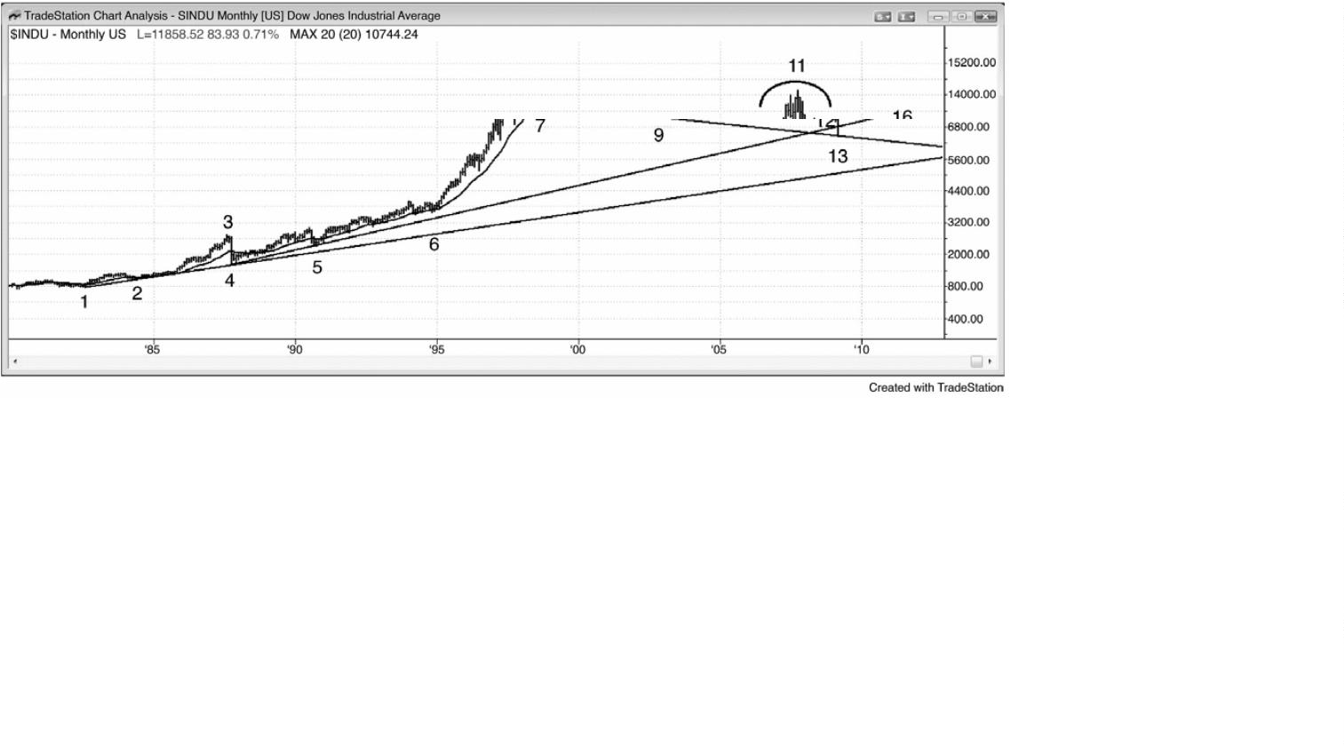

的趋势通道线（它是头肩顶的颈线）附近，市场可能形成一个决斗线底。顺便提一句，我们

注意到 2008-2009 崩盘在向下突破利用棒 4 和棒 5 低点绘制的多头趋势线后，从棒 7 和 9 双

重底下方向上反转。这是通常发生的情况。从棒 7 前后开始，市场已经处于交易区间内，大

部分对交易区间的突破尝试都会失败。市场拥有惯性，倾向于继续做一直在做的事情。这也

使得大部分趋势反转尝试失败。

空头把头肩顶的右肩看作一个更低高点和新空头趋势中的首个回撤。因此它是一个空头

旗形。如果市场明确地向下突破该空头旗形，无论是否也向下突破了该头肩顶的颈线，然后

向上反转，趋势右肩的顶部，那么该形态就已经失败。反弹通常会形成一波向上的测量运动，

要么基于右肩的高度，要么基于整个头肩顶的高度。有些交易者把颈线看作经过头和右肩（这

里是棒 13 低点）之间的底部的水平线，而有些交易者把它看作经过头部两侧低点（棒 9 和

1

3）的趋势通道线。

截止棒 13 的下跌运动拥有非常强劲的动能，所以很可能被测试，而且由于下跌运动非常

强，所以测试或许会形成一个更低低点。那应该会把空头套入、多头套出，然后，市场很可

能在一个楔形多头旗形中向上反转。如果那种情况发生，那么极有可能向上突破棒11，并且

形成一波向上的测量运动，但是，那波运动可能要一二十年才能完成。

在棒 13 崩盘低点之前的那些日子里，熟悉决斗线形态的交易者可能已经看到了向上反转

的潜能，特别是几棒之前形成一个小型多头旗形，连续的卖出高潮，以及大型扩张三角形多

头旗形（棒 7、8、9、11 和 13）。

如果市场真的从棒 9 前后一个更低高点下跌，那么可能会在利用棒 1 和棒 4 绘制的趋势

线处找到支撑。这是特别重要的一条线，因为它经过了 1987 年的崩盘低点，1987 年崩盘是

大萧条（Great Depression）之后股市中最引人注目的事件。那种重要事件将令交易者们注

意与它相关的任意技术形态。

图 PI.2 市场领跑股常常领先于标普指数

-

26 -

P48

之所以叫做市场领跑股，是因为它们常常在时间上领先于大盘，但不是在价格上。图 PI.2

中，注意在棒 3 和 4 处，底部 AAPL 的日线图是如何在 SPY 之前见顶的。当一只市场领跑股开

始向下反转，而大盘没有向下反转时，那常常表明市场可能即将调整。交易者们从“风险喜

好型”股票转换到“风险厌恶型”股票，“风险喜好型”股票在强股市中涨势迅猛，“风险厌

恶型”股票比较稳定，在弱股市中如果下跌的话，跌幅也不会很大。当交易者们认为即将出

现更深的调整时，他们会首先将账面利润最多的头寸获利了结，它们通常是在市场领跑股中。

即便 AAPL 中的小幅下跌只是由超量投资向常规投资的转变引起的，那也可能表明他们预期大

盘即将出现麻烦。

顺便提一句，由于大部分反转尝试失败，所以很多交易者准备在反转处做反向交易。当

他们看到一轮多头趋势中出现一条大型空头趋势棒收盘于低点时，比如棒 4，特别是它还位

于均线附近，激进型多头将会在那条空头棒的收盘买进，并且努力在它的低点下方买进。他

-

27 -

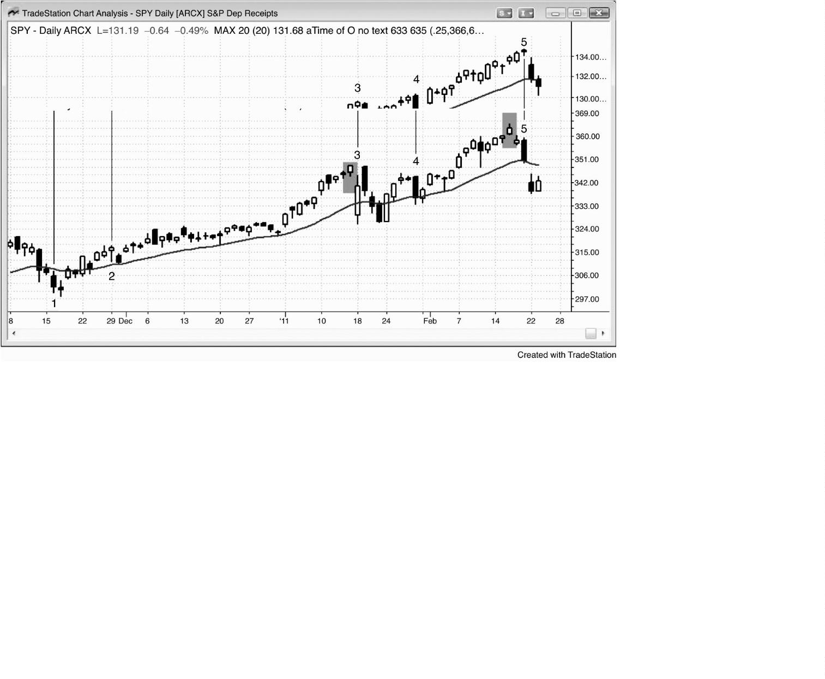

们的初始止损可能与那条空头棒的高度一样，他们的第一个利润目标常常是那条空头棒的高

度，然后是一波向上的测量运动。如果下一棒拥有一个多头实体，比如在这里，那么交易者

们将在它的收盘价和高点上方买进。他们等待类似这样的大型空头棒线，因为他们把那些棒

线看作是在极好价位买进的短暂机会。空头刮头皮者们也喜欢这些大型空头棒，并且利用它

们获利了结，恰好在多头做回撤买进处买回他们的空头头寸。

图 PI.3 电子迷你日线图中反转

P49

当 对 一 张 图 表 的 讨 论 内 容 有 多 页 时 ， 记 着 你 可 以 去 威 利 的 网 站

（

www.wiley.com/go/tradingreversals）观看图表或者把它打印出来，这样你就可以一边看

图，一边阅读对图表的说明，而不用反复翻书查看图表。

如图 PI.3 所示，电子迷你的日线拥有很多趋势变化，一切变化都遵循标准的价格行为规

则。

棒 2 是一个最终空头旗形反转（在第 7 章讨论），引起一波很强上涨，至棒 3 结束，超出

了空头趋势中的最后一个更低高点。每当市场向上超越一个波段高点时，那就是一种力量的

征兆，即使那个高点是在前一波下跌运动中，不属于上升趋势中一条列更高高点的一部分。

-

28 -

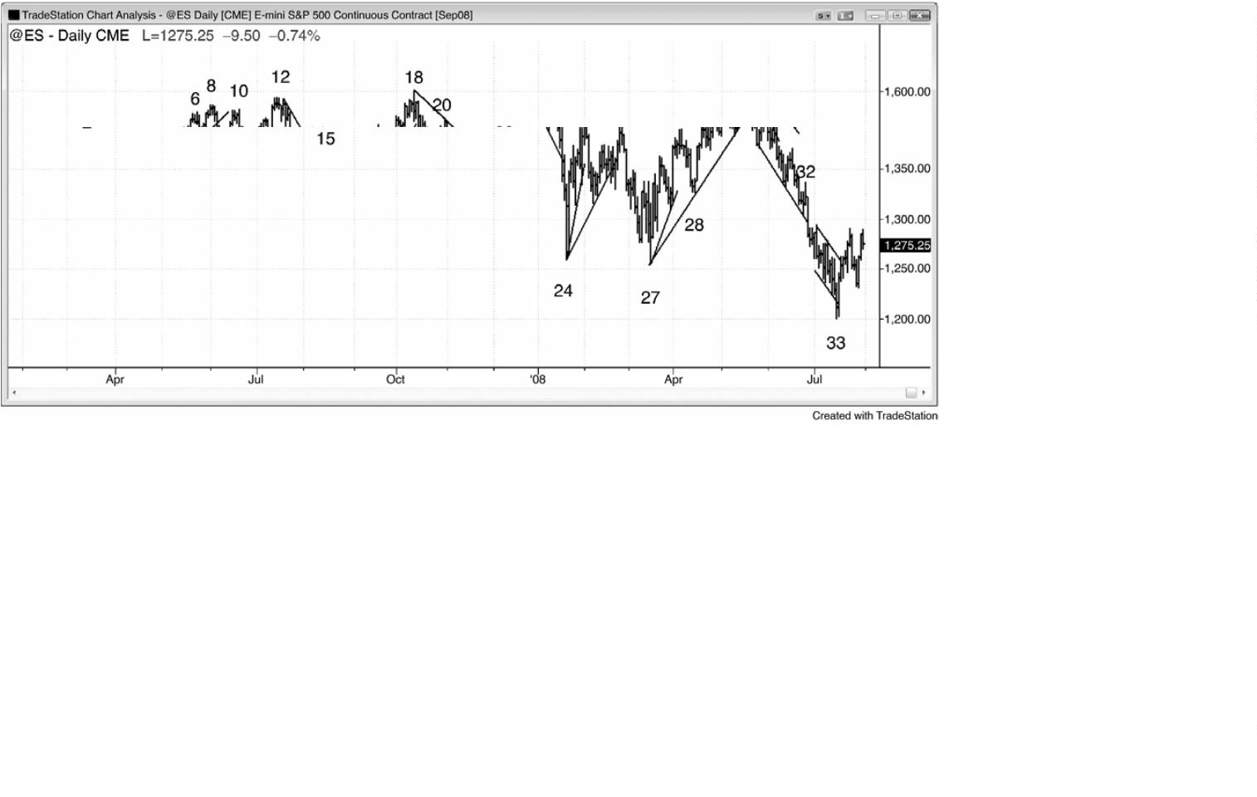

棒 4 形成一个更高低点买进架构，利用它可以绘制一条多头趋势线。它也是对空头腿形

中最后一个更低高点向上突破后的一次回撤。

棒 5 回撤至那条趋势线下方，然后立即向上反转，形成一个失败的楔形空头旗形买进架

构（棒 2 前面紧邻的那个波段高点是三次上推中的第一个）。不过，现在它生成一条更为水平

的趋势线。

棒 6 是一个小型楔形顶，截止棒 7 的回撤生成一条新的趋势线。

棒 8 是棒 6 楔形顶后的向下反转，楔形反转通常引起两条腿下跌。它是向下突破楔形顶

部棒 6 信号棒后的一个更高高点回撤。

棒 9 腿形迅速跌破多头趋势中的最后一个更高低点（棒 7），表明空头力量很强。

棒 10 是一波很强的两条腿反弹，是对多头高点的一次更低高点测试，它与棒 8 形成一个

可能的双重顶。它是棒 9 空头尖峰之后的一个回撤，之后很可能形成第二条下跌腿，测试棒

9

空头尖峰的低点。然后，形成一条空头通道或一段交易区间。

棒 11 在小幅跌破棒棒 9 后向上回转，所以这很可能是先前多头趋势中一波两条腿调整的

终点。它与棒 9 形成一个双重底。然而，这一调整突破了从棒 2 低点绘制的一条重要趋势线，

也就意味着市场在测试棒 8 高点后可能向下反转。有些交易者可能使用从棒 4 低点到棒 7 低

点绘制的多头趋势线，而有些交易者则可能使用从棒 2 低点到棒 7 低点绘制的多头趋势线。

棒 12 在向下突破一条多头趋势线后形成一个两条腿更高高点。如果它即将引起趋势反

转，那么新的空头趋势应该至少包含两条下跌腿。它也是对棒 8 和棒 10 构成的双重顶的失败

的向上突破。每当对双重顶的向上突破失败时，便形成一个三推顶。这里的头两推是双重顶

中的棒 8 和棒 10 顶。另外，它也是一个小型的扩张三角形顶（棒 6、7、8、11 和 12）。

截止棒 13 的第一条下跌腿非常强，跌至远低于棒 8 至棒 11 多头旗形的价位。强尖峰通

常会引起测量运动，这里是一波腿 1＝腿 2 运动，至棒 15 结束，其中腿 2（棒 14 至棒 15）

略大于截止棒 13 的腿 1。

一旦棒 14 更低高点形成，就可以用它绘制一条趋势线和一条趋势通道线。

棒 15 在突破趋势通道线后向上反转，所以应该形成两条腿上涨，向上突破空头趋势线，

果然如此。

棒 16 向下突破第一条多头趋势线，然后向上反转，与六棒之前的那个更高低点形成一个

双重底多头旗形。

P50

棒 17 是向上突破多头趋势通道线后的回撤，也是向上突破棒 16 之前两个波段高点形成

-

29 -

的双重顶之后的回撤。有些交易者把这个双重顶看作一个楔形顶，由棒 15 低点之后的三个小

型上推构成。

这次反弹结束于棒 18 处的一个小型楔形，它形成一个正常的新高和一个扩张三角形顶

（

棒 8、11、12、15 和 18）。它也是上涨尖峰之后的多头通道的顶部（棒 17 回撤之前紧邻的

那个尖峰）。

棒 19 跌破多头趋势线，所以是对那条趋势线的向下突破。棒 19 向上反转，尝试令突破

失败。不过，这一失败的突破并未能使多头趋势恢复，然后，截止棒 20 的反弹成为下破多头

趋势线之后的一个突破回撤，形成一个更低高点。记住，任何未能令趋势恢复的失败突破都

成为新趋势中的一个突破回撤。

棒 20 更低高点允许绘制一条空头趋势线和趋势通道线。

棒 21 跌破一条趋势通道线，形成一个楔形底，其中棒 19 是第一次下推。它也是一个小

型楔形空头通道的底部，之前是从棒 20 开始的小型两条腿下跌尖峰。它与棒 15 形成一个双

重底，是对棒 2 和棒 15 低点形成的交易区间底部的一次测试。

截止棒 22 的反弹向上突破了空头趋势的最后一个小型高点，它向上突破了一个小型双重

顶和空头趋势线。对棒 22 高点的测试在棒 23 失败（它没有超越棒 23），所以很可能形成另

一条下跌腿。

在跌破一条趋势通道线，并且突破大型交易区间之后，棒 24 向上反转。这可能形成一个

下侧交易区间，该图可能变得类似于 5 分钟图上的趋势型交易区间日。它几乎是一波精确的

下跌测量运动，测量基准为从棒 20 高点到棒 21 低点。由于这个空头尖峰的跌势非常强劲，

包含多条大型空头趋势棒，所以它是一个卖出高潮，可能需要形成两条腿的横盘至上涨调整。

该两条腿调整在棒 26 结束。卖出高潮未必引起反转。它只是意味着市场运动得太远太快，需

要暂停一下，让交易者们决定下一步做什么。

截止棒 25 的反弹突破了一条陡峭的空头趋势线，测试了上侧交易区间的底部。

棒 26 未能向上超越棒 25 第一条上涨腿，这个更低高点或双重顶空头旗形很可能引出一

条下跌腿，要么形成一个新的低点（此处如此），要么形成一个两条腿回撤多头旗形。

在棒 25 向上突破空头趋势线后，棒 27 是一个两条腿更低低点。第二条下跌腿在棒 26 开

始。这可能是一个趋势反转架构，或者至少是引出一段延长调整的架构。截止棒 24 的向下突

破可能形成一段下侧交易区间，高度近似等于棒 15 低点和棒 18 高点之间的上侧交易区间的

高度。

棒 28 是两条腿上涨之后的一次回撤，它形成第二个更高低点，所以很可能至少形成两条

上涨腿。从棒 27 到棒 28 的运动包含的棒线太少，运动幅度也太小，不足以说服足够的交易

-

30 -

者调整已经结束。它还与棒 27 低点之后形成的那个略低的更低波段低点构成一个双重底多头

旗形。

棒 29 是一个小型楔形中的第三推，但是从棒 28 开始的上涨尖峰非常强劲，足以使交易

者们在积极做空前等待（市场进一步上涨）。

在那个小型楔形之后，棒 30 突破回撤至一个更高高点，它也是一个较大楔形的顶部，其

中第一次上推是棒 28 低点之前的那个高点。它也第二次尝试突破进入过去几个月形成的上侧

交易区间并失败，每当市场两次尝试做某件事情，并且两次都失败时，它通常会尝试做相反

的事情。这里，市场下跌，突破了位于棒 27 处的下侧交易区间的低点。

在突破多头趋势线之后，棒 31 形成一个双重顶空头旗形。由于这是可能的空头趋势恢复

过程中的一个更低高点，所以它是一个很强的做空架构。

棒 32 测试楔形空头趋势通道线，并且尝试与棒 28 或它前面的那个更高低点形成一个双

重底多头旗形。市场很可能向上反转或暴跌。交易者们把棒 32 看作尝试向下突破棒 28 的一

个突破回撤。他们使用止损单在棒 32 下方以及在一棒以前的那个波段低点（那是楔形的低点）

的下方 1 个跳动处做空。

棒 33 是市场在一条空头趋势线处过冲后的向上反转，它引起一波小型反弹，超越了趋势

线。它也是一个大型扩张三角形底（棒 24、25、27、30 和 33）。

图 PI.4 连续的买进高潮和深幅调整

-

31 -

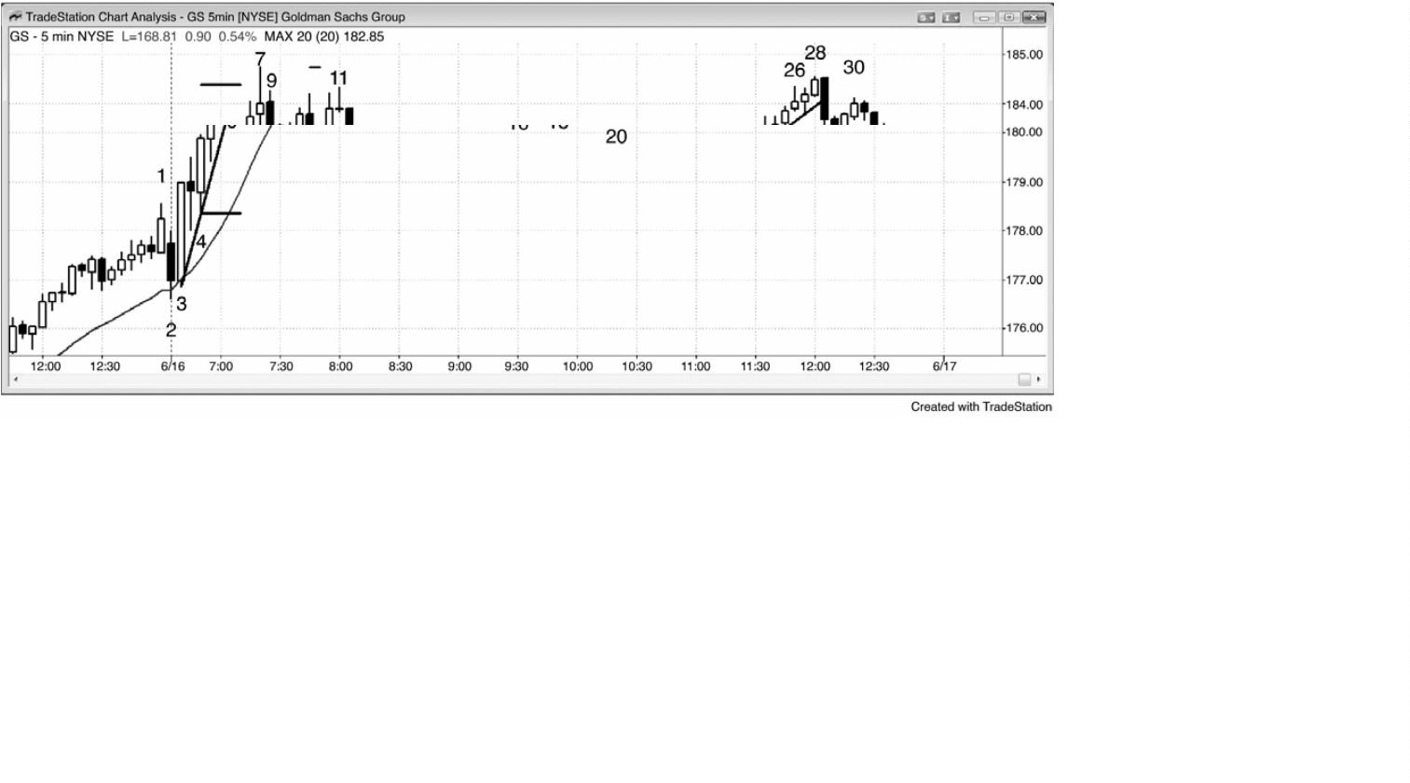

P51

多头趋势中的回撤是较小的空头趋势，比如截止棒 16 的下跌调整。截止棒 19 的反弹向

上突破空头趋势线，提醒交易者们，在测试棒 16 低点之后，市场可能出现重要的向上反转。

棒 20 是信号棒。术语“重要”带给人一种错误的印象，让人认为异常事件必须发生，但通常

不是那样。它是一个相对术语，只是意味着趋势正试图反转。当一条腿拥有 20 棒或更多棒时，

比如在这里，交易者们通常不再使用术语“重要趋势反转”，而是使用其他的描述性术语。交

易者们使用术语来描述面前的图表上正在发生的事情。如果他们正在观察 15 分钟图，那么棒

2

8 可能是一个双重顶重要趋势下跌，因为在棒 20 跌破多头趋势线后，它测试棒 7 多头高点。

连续的卖出高潮之后通常出现延长的调整，至少包含两条腿。如图 PI.4 所示，高盛（GS）

中的棒 7 约比昨日低点高出 10%，把一轮巨型的两日多头趋势带向高潮。从棒 3 到棒 7 的上

涨尖峰非常强，所以很可能在回撤后被测试。棒 3 多头尖峰棒是一个买进高潮，从棒 4 开始

的三棒上涨尖峰也是一个买进高潮。在那个尖峰中，多头实体变得越来越小，这是动能耗散

的征兆。

然而，非但没有调整，市场在棒 6 突破进入一段加速趋势，在截止棒 7 的四棒多头尖峰

中结束。在第三个连续买进高潮之后，很可能形成至少持续 10 棒，至少拥有两条腿的调整。

另外，从棒 2 低点开始的 9 棒都拥有更高的低点和更高的高点，而且 9 棒中有 8 棒拥有更高

的收盘价。而且相邻棒线之间只有非常少的重要。这是一种不能持久的行为，所以是高潮行

为，很可能引起市场的调整。棒 3 是一个多头尖峰，从棒 4 到棒 7 的运动是这个尖峰和高潮

多头趋势中的一条高潮型通道。

由于棒 6 突破趋势进入一轮加速趋势，所以它是一个突破，因此，交易者们将会寻找测

量缺口和其他类型的测量运动，在测量运动目标处，他们可以获利了结，也可能准备做空。

棒 6 向上突破棒 5，棒 5 是实体逐渐缩小的第三棒，因此，那些实体看上去形成一个楔形，

很可能出现一些楔形行为。一旦棒 6 在棒 5 高点上方若干个跳动处收盘，它就更有可能成为

一个突破的起点，并且该突破将在下几棒出现坚持到底。下一棒收盘后，它的低点位于棒 5

高点上方，棒 6 成为一个缺口，可能是一个测量缺口。棒 5 顶部是失败的楔形顶的突破点，

在没有立即回撤的情况下，突破后第一棒的低点是突破测试。这个缺口的作用可能像测量缺

口，从棒 4 开始的上涨腿的起点的低点到该测量缺口的中点，向上投影得到的目标只比棒 7

高点略低。这一区域可能存在其他磁力位，不同的公司依靠不同的磁力位来产生获利了结或

做空信号，那些磁力位的累积效应令市场开始调整。

当市场跌至棒 8 时，它突破了陡峭的趋势线。由于调整应该最少持续 10 棒，所以无论是

在棒 8 处的高点 1 还是在棒 10 处的高点 2 买进，都是错误的。两个架构都以失败告终，市场

-

32 -

形成一个更低高点，在棒 11 处形成一个双重顶空头旗形。一旦市场向下突破棒 10，就可利

用双重顶向下投影至棒 13 低点附近。截止棒 13 的下跌运动非常陡峭，所以很可能进一步下

跌。

对于图中的两条腿调整来说，棒 16 是一个可接受的终点，第一条下跌腿结束于棒 10。

它也跌破了均线目标，长度超过了 10 棒。这应该足以令很多交易者开始买进，预期测试棒 7

多头趋势高点。它是一个楔形多头旗形的终点，棒 13 或棒 14 是三个下推中的第一推。有些

交易者把棒 13 看作第一条腿，而另外一些交易者则认为棒 14 是第一条腿。

P52

棒 17 对楔形多头旗形的突破很弱，可能表明调整仍未结束。棒 18 是一个可以接受的突

破回撤做多架构，但是对楔形的突破在棒 20 再次回撤至一个更低低点。这是趋势线突破（截

止棒 19 的运动向上突破了空头趋势线）后的一个更低低点，可能是较大多头趋势中一个回撤

的终点。信号棒拥有多头实体，并且收盘于高点。对于做多来说，风险/回报比非常不错，因

为那一棒的高度只有 64 美分，而且交易者们在买进时正预期市场会测量当日高点，那几乎高

出$4.00。因为他们正在一段交易区间的底部买进，所以成功率最低 60%，也就是说他们有 60%

的机会在只承担 66 美分风险的情况下赚到$4.00。这比信号棒的高度多出 2 美分，因为他们

会使用止损单在那一棒上方 1 个跳动处买进，他们的保护性止损将比那一棒低点低 1 个跳动。

当强多头尖峰在棒 21 形成之后，多头可以把自己的保护性止损上调至它的下方 1 个跳动处，

刚好位于盈亏平衡点附近。尽管没有必要观察其他时间框架，但是强趋势中的第一个大型回

撤通常会测试 15 分钟均线。这一个几乎是丝毫不差的测试，但是下单并不需要那条信息。当

一个价值行为买进架构像这样棒时，注意入场棒是一条小型多头趋势棒。市场仍未认识到这

个架构有多么棒。在重要的股票中，当你做自己认为非常棒的交易时，自然会感到有些紧张，

但是别人仍未认为它非常棒。有时，这种情况发生，市场可能形成几条小型棒线，通常拥有

多头实体，然后人们才察觉多头反转已经发生。那种认识在大型多头趋势棒棒 21 期间发生。

它拥有很强的动能，并且是一条光头光脚棒，也就是说多头异常积极，接下来市场应该上涨。

棒 21 多头尖峰之后是一条强劲而紧凑的多头通道，至棒 28 结束，在那里，交易者们利用超

越棒 7 高点的运动部分获利了结。

多头趋势中的回撤是较小的空头趋势，比如截止棒 16 的下跌调整。截止棒 19 的反弹向

上突破空头趋势线，提醒交易者们，在测试棒 16 低点之后，市场可能出现重要的向上反转。

棒 20 是信号棒。无论你把它叫做一个更低低点还是一个双重底（与棒 6），都没有关系。重

要的是你把它看作一次向上突破空头趋势线后对空头低点的测试。那使得它成为一个重要的

-

33 -

趋势反转。术语“重要”带给人一种错误的印象，让人认为异常事件必须发生，但通常不是

那样。它是一个相对术语，只是意味着趋势正试图反转。如果趋势不是特别大，那么反转也

可能不多么引人注目。这里，趋势是一轮空头趋势，它是多头趋势中的一波回撤，而接下来

的多头趋势也只是对棒 7 多头趋势高点的一次测试。由于截止棒 16 的回撤大大低于多头趋势

线，所以截止棒 28 的反弹是对多头趋势高点的一次测试，是一个预期趋势出现重要的向下反

转的架构。当一条腿拥有 20 棒或更多棒时，比如在这里，交易者们通常不再使用术语“重要

趋势反转”，而是使用其他的描述性术语。截止棒 28 的反弹拥有的棒线数量足以让交易者们

把它看作一轮新趋势，棒 30 更低高点是棒 29 跌破多头趋势线后的一个重要的趋势向下反转。

交易者们使用术语来描述面前的图表上正在发生的事情。如果他们正在交易 15 分钟图，那么

棒 28 可能就是一个双重顶重要趋势向下反转，因为它在棒 20 向下突破多头趋势线后测试棒

7

多头高点，15 分钟图上的每条腿大约包含 10 棒或更少棒，那并不足以让交易者们把那些腿

看作新趋势。

图 PI.5 重要趋势反转形成时的不确定性

由于市场具有惯性，而且倾向于继续刚才在做的事情，所以大部分令趋势反转的尝试失

败。大部分合理的重要趋势反转架构仅有 40%到 50%的成功率，不过当架构特别强时除外，那

时的成功率可能为 60%或更高。由于今天没有太大的买压（见图 PI.5），截止棒 22 双棒反转

的下跌过程中，卖压一直很强，截止棒 16 的反弹并没有强到令总在场内头寸翻转为多头，所

-

34 -

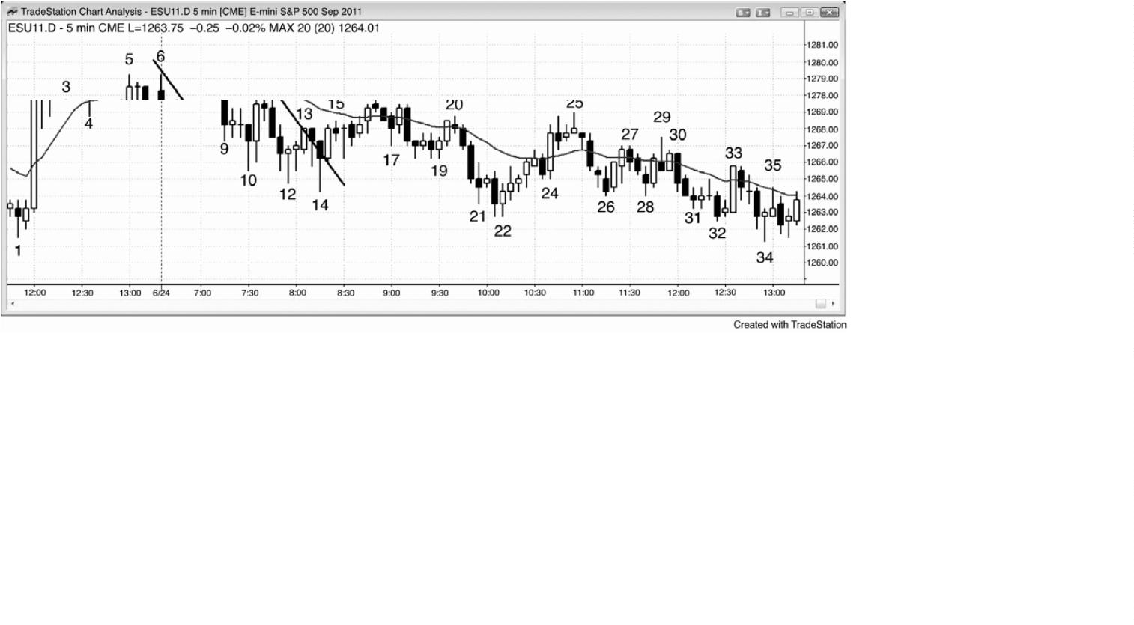

以棒 22 更低低点引起成功反转的概率只有 40%左右。仅仅向上突破一条多头趋势线，然后形

成一个更低低点，并不足以产生较高的成功率。在棒 28，多头努力制造一个双重底更高低点，

但是该架构太弱。棒 28 拥有一个空头收盘，尽管下一棒形成一个双棒反转，但是它可能迫使

多头在交易区间顶部买进，那是一个低胜率架构（这里的交易区间包括从棒 26 开始的小型交

易区间和从棒 10 开始的大型交易区间）。

P53

对于多头来说，另一个问题是空头拥有很坚定的立场（case）。棒 2 是一条巨大的多头趋

势棒，而且伴随着异常大的成交量（98,000 张电子迷你合约），然后，市场甚至未能使棒 6

第三次上推的高点超越棒 5 第二次上推的高点。令多头趋势恢复的尝试，开盘时便在昨日高

点处宣告失败，市场向下反转。一旦市场在棒 9 处向下突破，交易者们就认为即将形成一个

空头趋势型交易区间日，或者一个尖峰和通道型空头趋势日。无论哪一种情况，棒 9 都很可

能成为一个测量缺口，引起一波向下的测量运动。截止棒 10 的下跌运动拥有很多强空头趋势

棒，只有 3 棒拥有多头实体，而且那 3 棒的高度都只有 1 个跳动。虽然下跌过程中的棒线拥

有很多尾线和重叠，但是截止棒 10 或棒 14 的整个下跌运动足以强到令很多交易者把它看作

一个空头尖峰。这使得他们认为可能形成三次下推和一个尖峰和通道空头趋势日。他们在棒

1

6 缺口棒下方卖空，预期形成第二次下推。交易者们在市场跌破棒 14 时买进，那表明空头

并不急于做空。空头并未在新低卖空，而是买回自己的头寸以获利了结。多头也在买进，认

为棒 22 可能是一个更低低点重要趋势反转的起点，因为截止棒 16 的运动突破了空头趋势线。

多头实体和向上超越均线也是多头力量变强的征兆。

在截止棒 25 的反弹期间，多头拥有很好的证据表明即将出现重要趋势反转，他们希望在

棒 22 更低低点之后出现一个更高低点。空头则认为会形成一个尖峰和通道空头趋势日，第三

次下推仍然在起作用。多空双方的论据都是正确的，那通常意味着市场处于交易区间内，事

实如此。多头正希望该交易区间成为一个水平底，接下来将向上突破，而空头则把它看作一

条很宽的空头通道，前面是截止棒 14 的开盘下跌尖峰。空头在棒 25 下方再次做空，因为反

弹仍然低于第一次下推之后的棒 16 回撤，而且它与棒 20 形成一个双重顶。棒 25 向上超越棒

2

0 1个跳动，踢了一些止损，但是，大部分根据尖峰和通道理论把自己的空头头寸波段化的

空头，会把自己的保护性止损设在第一次下推之后的棒 16 回撤上方。他们在棒 29 低点 2 下

方再次做空。棒 29 也是一个三角形向下突破的信号棒，棒 24 前一棒是第一次下推，棒 26 和

棒 28 是后两次下推。

多头认为棒 28 与棒 26 形成一个双重底更高低点，但令人担忧的是它拥有一个空头实体。

-

35 -

虽然下一棒是一条多头趋势棒，形成一个双棒反转买进架构，但是在交易区间（棒 27 是小型

交易区间的顶部）顶部买进并非什么好的选择。大部分多头会在棒 29 处的强空头反转棒下方

离场。它是一个低点 2 卖出信号，也是一个失败的三角形突破。棒 31 后一棒是一个多头十字

星，出现在三条空头棒之后，所以并不足以作为多头再次买进的理由。在棒 31 之后的双棒最

终旗形之后，棒 32 之后的多头内包棒形成一个最终旗形反转架构，但是从棒 29 开始的微型

下降通道非常紧凑，所以成功率并不高。虽然棒 33 是对那条微型通道的一次强多头突破，但

是没有坚持到底，多头在棒 33（译注：据图应为棒 33 后一棒）空头内包棒下方或者在随后

的十字星棒下方 1 个跳动抛出他们的多头头寸。有时，多头会允许出现向不利方向运动的一

棒，但是，当初始买进信号较弱，而且棒 33 多头突破棒没有任何坚持到底时，大部分多头不

会允许出现第二条向不利方向运动的一棒。

多头和空头都拥有交易者方程为正的波段架构。在棒 22 更低低点上方买进的多头，拥有

4

0%左右的成功率，承担的风险大约为两点，回报大约为 6 到 10 点（从向上突破交易区间开

始的一波向上的测量运动）。在截止棒 14 的空头尖峰中，或者在棒 16、20 或 25 下方做空的

空头，大约会有 50%到 60%的几率会得到第三次下推，所承担的风险约为一两点，回报约为 4

到 6 点，如果出现空头突破和向下的测量运动，而不仅仅是另一个空头台阶的话，那么所得

回报可能会更高。

因为截止棒 14 的下跌尖峰较弱，所以很多交易者预期形成一段交易区间或一条较弱的空

头通道。在一天当中，他们没有做多头或空头波段交易，而是只为了 2 到 4 点的利润做刮头

皮交易，当很多交易者预期市场主要为双向交易时，他们通常都这样操作。

大部分交易者不会做任何反转交易，无论规模多么小，除非至少有一个双重顶或双重底、

一个微型双重顶或双重底、或者一个最终旗形。举例说明，棒 6、8、18、20、25 和 29 是双

重顶或微型双重顶，棒 4、10、12、14、17、19、22、28 和 32 是双重底或微型双重底，棒 3、

6

、10、12、14、16、18、19、22、25 和 32 是最终旗形反转（有些来自单棒最终旗形）。

P54

-

36 -

第**1** 章 反转交易范例

当交易者们入场一笔反转交易时，他们正预期趋势的回撤幅度足以做一笔波段交易，甚

至形成一轮反向趋势。入场点、保护性止损和获利了结都与其他波段或趋势交易相同，我们

在前两本书中讨论过。由于交易者们正预期出现一波较大幅度的运动，所以成功率常常为 50%

或更低。一般来说，当风险保持不变时，潜在回报越大，意味着成功率越低。这是因为，交

易中的优势总是很小的，如果存在很高的成功率，那么交易者们会迅速将其中性化，使很高

的成功率在几棒之内消失，结果只产生很低的利润。不过，由于趋势反转交易的回报可能比

风险大若干倍，所以它可能拥有一个可获利的交易者方程。

当交易者观察一天收盘后的图表时，反转交易看起来并不难，但实际上要难得多。一旦

出现对趋势线的强势突破，然后反转测试趋势极点，那么交易者就需要一条很强的信号棒。

然后，它通常出现在非常情绪化的市场中，初学者们仍然认为原来的趋势在起作用。他们或

许在当天早些时候已经做了几笔亏损的逆势交易，不希望再赔钱了。他们的拒绝心态致使他

们错过早期的入场。然后，他们等待评估坚持到底的强弱。坚持到底通常表现为大而迅猛的

尖峰，由若干条强趋势棒构成，迫使交易者们快速决定是否承担比平常大很多的风险。他们

最后常常选择等待回撤。虽然他们减小头寸规模，以使得资金风险与其他任何一笔交易相同，

但是跳动数风险为平时的两到三倍，令他们感到害怕。回撤入场并不容易，因为每个回撤都

是从一个微型反转开始的，交易者们担心回撤可能是先前趋势的恢复。他们一直等待，直到

当天几乎结束，最后终于决定新趋势是清晰的；但是已经没有时间交易了。趋势会竭尽所能

地把交易者们排斥在外，这是它们能够让交易者们整天追逐市场的唯一方法。当一个架构简

单明了时，之后的运动通常是小而快的刮头皮式运动。如果一波运动打算行进较长时间，那

么它必须是模糊的，而且很难交易，以便把交易者们阻挡在外，迫使他们追逐趋势。

图 1.1 重要反转处的交易

-

37 -

如图 1.1 所示，今天交易者们有几种方法在美国卡特彼勒（Caterpillar Inc.，CAT）中

的反转处交易，我认为有一种方法值得一试，它是我的一位朋友使用的方法。若干年前，我

与那位交易者有过一次长谈。他专门在重要反转处交易。通常，他一天只做一两笔交易，在

准备反转入场前，他总是希望看到趋势线被强势突破。举例说明，在类似这样的多头趋势中，

他不会在棒 3 下方做空，因为先前没有多头趋势线被突破。他也不会在棒 7 反转棒下方做空，

同样是因为之前没有多头趋势线被明显地向下突破。跌破棒 3 的运动只持续了一棒，甚至没

有到达均线。

P55

从棒 7 开始的三条空头棒向下突破了多头趋势线，那是一个卖压的征兆，但是那一波下

跌并没有强到到达均线。那么他会分析可能测试棒 7 趋势高点的那一波反弹。它是一波两条

腿反弹，也就是说存在一些双向交易，所以空头显示出一些力量，而且那是当天第三次上推。

由于重要反转大约常常出现在第一个小时内，所以他可能会在棒 11 下方做空，那是一个二次

入场做空架构，但是他可能不会预期出现重要反转。在那一点，由于当天仍是一个尖峰和通

道多头趋势日，所以那次下跌可能只是测试多头通道的起点棒 4，在那里，市场可能形成一

个双重底，然后反弹。由于那条多头通道是一个楔形（包含三推），所以很可能形成两条腿的

横盘至下跌（调整）。由于我的朋友是一位波段交易者，所以他可能允许出现回撤，只要他认

为自己最初的预测仍然正确就好。因此，他可能将止损保持在信号棒上方，或者位于棒 11 后

面的强空头棒上方，允许截止棒 13 的回撤，预期形成第二条下跌腿。如果他仍未做空，那么

-

38 -

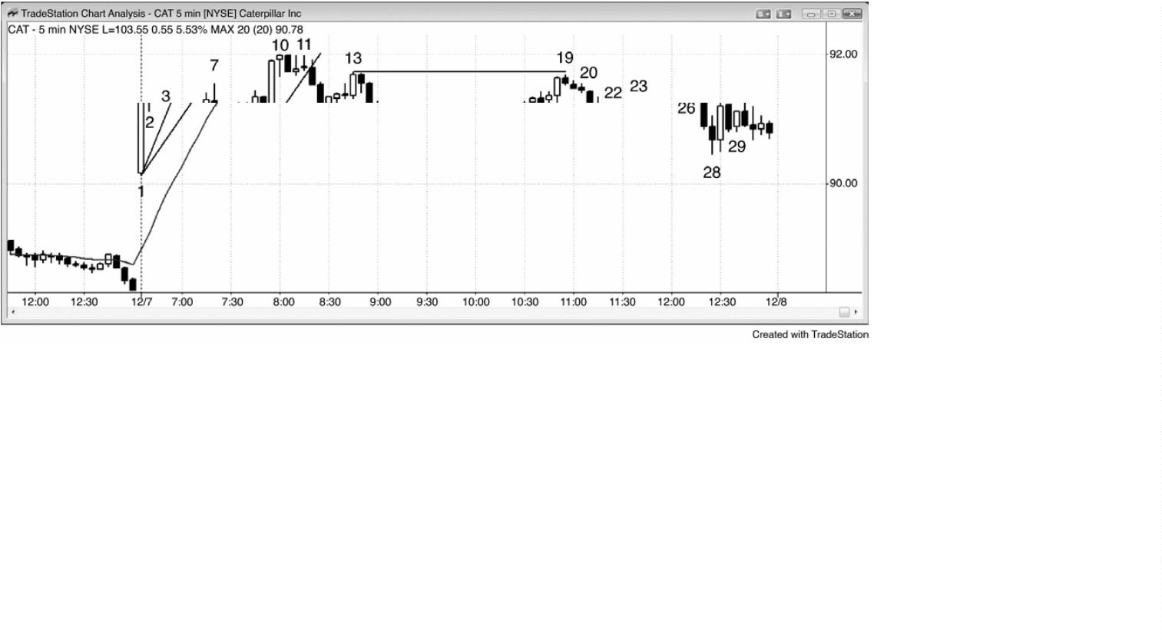

它可能会在棒 13 双棒反转和更低高点重要趋势反转下方做空，它是对棒 11 向上突破后突破

测试。

棒 11 后面的两条空头棒，可能会使大部分交易者们怀疑总在场内状态是否已经向下翻

转，到以棒 14 为终点的五棒空头尖峰结束，大部分交易者们认为总在场内状态真的已经翻转

为空头。在这一点，如果他决定继续持有空头，那么他会把自己的保护性止损调紧，使其略

高于棒 13 之后开始的那个空头尖峰的起点。更有可能的是，在超越棒 16 的运动中，他会买

回大部分或全部空头头寸，因为两条腿下跌已经发生（截止棒 12 的运动是第一条下跌腿），

棒 16 与棒 14 或 15 形成一个双重底，而且它是一个均线缺口棒做多架构的三次入场（它的高

点低于均线，是截止棒 10 的强反弹之后的第一波回撤）。如果他买回自己的空头，那么他会

观察从棒 16 开始的反弹，评估与截止棒 16 的下跌相比它的强弱。如果它相对较弱，那么他

会准备在市场测试棒 10 多头趋势高点时再次做空。那次测试可能形成更低高点、双重顶或更

高高点。

从棒 16 到棒 19 的反弹包含三条腿，所以是一个楔形空头旗形。由于它是多头趋势线被

强势向下突破后的一波反弹，所以很可能成为一波较大调整的一部分，那波较大调整至少会

再形成一条下跌腿。市场很可能形成一段交易区间或者一个趋势反转。反弹并没有包含两条

连续的强多头趋势棒，所以多头并未收回市场的控制权。棒 19 与棒 13 形成一个双重顶，而

且由于现在可能是一轮空头趋势，所以那是一个双重顶空头旗形，当与多头趋势的顶部棒10

相比较时，也是一个双重顶或更低高点重要趋势反转。棒 19 也是一条空头反转棒，在寻找市

场顶部时，那是很重要的。这是当天最强的趋势反转架构，因为截止棒 14 的下跌空头尖峰说

服大部分交易者总在场内头寸已经变为空头，而且只要反弹不能超越开始于棒 13 之后的空头

尖峰的顶部，那么空头就拥有市场。很多交易者认为，只要市场不超越棒13，那么空头就依

然控制市场，在可能形成的新空头趋势中，市场或许会正形成一个更低高点。空头把他们的

保护性止损设在略高于棒 13 处，因为他们预期出现一个双重顶或一个更低高点，无论哪种情

况出现，他们就会离场，等待另一个卖出信号。很多多头会在棒 10 和棒 13 之间买进，并且

在截止棒 16 的抛盘期间坚持持有，看一下空头有多么强。他们认为卖压很强（下跌运动突破

趋势线和均线，而且持续了很多棒），截止棒 19 的反弹并未强到足以说服他们预期多头趋势

会在不调整的情况下创出一个新高。

他们是最坚定的多头（因为他们甘愿在截止棒 16 的、延长的下跌中继续持有），一旦他

们放弃，就没有人会在这些价位买进。市场不得不向下探索，寻找一个多头将会回来、空头

将会买回他们的空头头寸的价位。在棒 16 开始的上涨运动中，没有连续的强多头趋势棒或其

他强势买进征兆，这使得空头更加积极，多头更不愿买进。由于多头非常自信市场不久将跌

-

39 -

得更低，所以他们利用截止棒 19 的反弹来退出自己的多头头寸，盈亏平衡或者小幅亏损。这

些失望的多头的卖出，加上正重仓做空、试图阻止市场超越棒 13 的激进空头的卖出，结果使

市场在棒 19 向下反转。多头正希望在更低价位再次买进，但是需要市场即将向上反转的一个

征兆。七棒下跌之后，截止棒 23 的横盘运动不是一个很强的底部，所以大部分多头不愿买进，

除非价格进一步下跌。空头愿意在任意时间获利了结，但是仅当出现合理的底部征兆时，他

们才会买回自己的空头头寸。在没有底部征兆的情况下，多空双方都不愿买进。另外，剩余

多头继续抛出他们的头寸，增加了卖压。在从棒 23 开始的下跌过程中，当空头看到不断增强

的卖压时，他们继续卖出。结果形成一个很强的趋势反转，表现为棒 16 向下突破多头趋势线

后棒 19 更低高点的形式。正如在所有强趋势的情况一样，交易者们推动他们的空头头寸，随

着市场在截止棒 25 低点和棒 28 低点的下跌尖峰中迅速下跌，他们不断加仓，而在棒 25 低点

和棒 28 低点处，他们开始获利了结。所有趋势棒都是尖峰、高潮、突破和缺口。棒 25 是一

条大型空头突破棒，很可能引出一波向下的测量运动，基准是那个交易区间的高度。棒 25 本

身可能成为一个测量缺口，缺口中点是棒 16 低点（缺口顶端）和棒 27 高点（缺口底端）之

间的中点。这可能在今天或明天引起一波向下的测量运动。

P56

截止棒 19 的反弹是一个双重顶空头旗形、一个楔形多头旗形，和空头趋势中的两条上涨

腿（棒 15 和棒 16 之间的两条腿波段高点是第一条），而且它拥有一个极好的交易者方程。风

险是超越棒 19 高点，或者说大约 10 美分，回报最低在下方 50 美分，测试棒 16 低点，在那

里，市场可能形成一个双重底，或者是一个大型三角形或多头旗形。由于市场处于空头趋势

中，或者至少是在一段交易区间的顶部，所以成功率最低 60%。60%的成功率，10 美分的风险，

加上 50 美分的回报，构成一笔很棒的交易。如果做这样的 10 笔交易，那么将赚到$3.00，亏

损 40 美分，平均每笔交易盈利 26 美分。

交易者们认为，如果市场跌破棒16，那么就可能从那个双重顶开始形成一波向下的测量

运动，事实如此。棒 16 区域是对突破缺口的突破测试，突破缺口指的是从棒 1 到棒 3 的多头

尖峰。市场在这次测试后向上反弹，多头不希望跌破测试点，因为他们将把那种下跌看作一

个疲弱的征兆。就像空头不希望截止棒 19 的反弹超越棒 13 更低高点一样，那可能引起一波

向上的测量运动，多头也不希望从棒 19 开始的下跌跌破棒 16 更高低点，那可能引起一波向

下的测量运动。由于我的那位朋友会把从棒 19 开始的这一波下跌看作一个趋势交易机会，所

以他可能会像做趋势交易一样交易（第一本书中讨论了如何做趋势交易）。初始风险只有 10

美分，市场很可能测试棒 16 低点，而且这是最低目标，如果届时出现暂停棒，那么他可能会

-

40 -

在那里了结一半的头寸。由于没有暂停，没有明显的获利了结行为，所以直到棒28，他可能

才会获利了结。这是一条卖出高潮棒之后的一次暂停，那条卖出高潮棒之前可能是一个最终

旗形（在棒 27 结束的三棒）。他可能会了结一半头寸，获得$1.20 的利润，持有剩余头寸直

到收盘前一两分钟，再将另外$1.30 的利润落袋。

顺便提一句，在过度的多头趋势中，强势多头和强势空头都喜欢看到大型多头趋势棒，

因为它常常引出一波低于均线的两条腿回撤，比如这里棒 9 处，这一点需要牢记。预期出现

的调整为他们提供了一个短暂的交易机会，尽管不是趋势反转交易。棒 9 是在没有太多回撤

的情况下出现的第三波连续的买进高潮（棒 1 至棒 3 是第一波，棒 5 至棒 6 是第二波）。它更

有可能成为一个耗尽缺口，而非测量缺口（它更可能成为一波调整的起点，而非一条新的上

涨腿的起点）。在这种情况下，强势多头和强势空头都在那一棒的收盘价、它的高点上方、下

一两棒的收盘价（特别是因为棒 10 后一棒拥有一个空头实体），以及前一棒的低点下方卖出。

多头正在抛出自己的多头头寸获利，空头正在卖空建立新的空头头寸。大部分空头所选的保

护性止损会小于棒 9 买进高潮多头趋势棒的跳动数。多头不准备再次买进，空头不再获利了

结他们的空头头寸，直到两条腿调整完成，那是在棒 14 至棒 16 区域（截止棒 12 的运动是第

一条下跌腿）。下跌运动非常强劲，足以使双方认为，在对棒 10 多头高点进行更低高点或更

高高点测试后，市场可能已经反转进入一轮空头趋势。

P57

-

41 -

第**2** 章 反转强弱的征兆

强势反转与其他任何强势运动（比如强势突破或强劲的趋势）的特征基本相同。以下是

强势多头反转的一些常见特征：

•

•

有一条强势多头反转棒，具有较大的多头趋势实体和较小的影线或没有影线。

接下来的两三条棒线也有着多头实体，这些实体的大小至少与最近的多头和空头实体

差不多。

•

尖峰增长至 5 到 10 棒，而且没有超过 1 棒左右的回撤，它反转了很多棒线、波段高

点和先前空头趋势的空头旗形。

•

尖峰中有一条或几条棒线的低点位于前一棒线收盘价位或只低于前一棒线收盘价位1

个跳动。

•

•

•

尖峰中有一条或几条棒线的开盘价高于前一棒线的收盘价。

尖峰中的一条或几条棒线的收盘价位于其最高价处，或只比其最高价低 1 个跳动。

总体来看可能形成反转，比如在对空头趋势线强势向上突破之后，对空头低点的更高

低点或更低低点的测试。

•

•

•

•

•

突破的第一棒或第二棒的收盘价位于先前很多棒线的高点上方。

仅在三条或更多条棒线之后，第一次回撤发生。

第一次回撤仅持续一两棒，而且它前面是一条不强的空头反转棒。

第一次回撤未击中盈亏平衡止损（入场价位）。

尖峰走得非常远，而且突破了几个阻力位，比如均线、先前的波段高点和趋势线，而

且每次突破后的运动幅度都达到了很多个跳动。

随着反转的第一棒形成，市场花费大部分时间在它的高点附近运动，而且回撤幅度小

于正在形成的棒线的高度的四分之一。

•

•

•

•

•

存在紧迫感。你感觉自己不得不买入，但是你想要一个回撤，然而它永远没有出现。

信号是在过去几条棒线之内第二次尝试反转（二次信号）。

当市场从原来趋势的一条趋势通道线的过冲处反转时，反转开始了。

它正在反转一个重要波段高点或低点（例如，它跌破了先前一个强势波段低点，然后

反转上涨）。

•

•

高点 1 和高点 2 回撤拥有强势的多头反转棒线，可作为信号棒线。

它的“一切”都呈现出趋势：收盘价、最高价、最低价或实体。

-

42 -

•

•

•

•

•

回撤幅度较小，而且呈横盘趋势。

先前对较早的空头趋势线有过突破（这不是第一个多头强势信号）。

测试空头低点的回撤缺乏动能，这从它与很多多头趋势棒线具有重叠可以看出来。

测试空头低点的回撤在均线或原来的空头趋势线处失败。

突破反转了很多近期的收盘价和最高价。举例说明，当有一条空头通道和一条大多头

棒线形成时，这条突破棒的最高价和收盘价超越了 5 条、甚至 20 条或更多棒线的最高价和收

盘价。大量棒线被多头棒线收盘价反转是一个比类似数量棒线被其最高价反转要更强的信号。

以下是强势空头反转的一些常见特征：

•

•

有一条强势空头反转棒，具有较大的空头趋势实体和较小的影线或没有影线。

接下来的两三条棒线也有着空头实体，这些实体的大小至少与最近的多头和空头实体

的平均尺寸差不多。

•

尖峰增长至 5 到 10 棒，而且没有超过 1 棒左右的回撤，它反转了很多棒线、波段低

点和先前多头趋势的多头旗形。

•

尖峰中的一棒或多棒的高点位于前一棒的收盘价，或者只比前一棒收盘价高出 1 个跳

动。

•

•

•

尖峰中有一棒或几棒的开盘价低于前一棒的收盘价。

尖峰中有一棒或几棒的收盘价在其低点，或者只比其低点高 1 个跳动。

总体来看可能形成反转，比如在对多头趋势线强势向下突破之后，对多头高点的更低

高点或更高高点的测试。

•

突破的第一棒或第二棒的收盘价位于先前很多棒的低点下方。

P58

•

•

•

•

仅在三条或更多条棒线之后，才出现第一次回撤。

第一次回撤仅持续一两棒，而且它前面是一条不强的多头反转棒。

第一次回撤未击中盈亏平衡止损（入场价位）。

尖峰走得非常远，而且突破了几个支撑位，比如均线、先前的波段低点和趋势线，而

且每次突破后的运动幅度都达到了很多个跳动。

随着反转的第一棒形成，市场花费大部分时间在它的低点附近运动，而且回撤幅度小

于正在形成的棒线高度的四分之一。

存在紧迫感。你感觉自己不得不卖出，但是你想要一个回撤，尽管它永远没有出现。

•

•

-

43 -

•

•

•

信号是在过去几棒之内第二次尝试反转（二次信号）。

当市场从原来趋势的一条趋势通道线的过冲处反转时，反转开始了。

它正在反转一个重要波段高点或低点区域（例如，向上突破一个强势波段高点，然后

反转下跌）。

•

•

•

•

•

•

•

低点 1 和低点 2 回撤拥有很强的空头反转棒线，作为信号棒。

它的一切摂都呈现出趋势：收盘价、最高价、最低价或实体。

回撤幅度较小，而且呈横盘趋势。

先前对较早的多头趋势线有过突破（这不是第一个空头强势信号）。

测试多头高点的回撤缺乏动能，这从它与很多空头趋势棒线具有重叠可以看出来。

测试多头高点的回撤在均线或原来的多头趋势线处失败。

突破反转了很多近期的收盘价和最低价。举例说明，当有一条多头通道和一条大空头

棒形成时，这条突破棒的最低价和收盘价低于 5 棒、甚至 20 棒或更多棒的最低价和收盘价。

大量棒线被空头棒线收盘价反转，是一个比类似数量棒线被其最低价反转要更强的信号。

有些反转的结果是趋势反转，而有些反转只是引出小型逆势波段。仔细分析反转前后的

价格行为，有助于交易者们估计自已应该将多少头寸波段化，以及预期的运动幅度有多大。

当出现一轮很强的趋势时，交易者们不应做逆势交易，直到已经出现趋势线突破，或者至少

是从趋势通道线过冲开始的高潮反转。不过，在交易区间市场中，交易者们可以做两个方向

上的反转交易。

强势反转有很多特点，那些特点表现出越多，逆势交易就越可能获利，激进型交易者们

就应该把越多的头寸波段化。在趋势反转中，先前的趋势线突破越强，反转就越可能运动更

多点，持续更长时间，而且拥有两条腿或更多条腿。最强的趋势线突破拥有很强的动能，迅

速冲过均线，通常会超越先前趋势的波段点。

趋势越强，就越需要一个强反转，那样，交易者们才能在逆势交易中获利。强趋势的特

点在第一本书的第 19 章中讨论过，它们在本书的开头被列出。举例说明，如果交易者们正准

备在一轮非常强的多头趋势中做空，那么他们希望看到尽可能多的强反转征兆。反之，如果

多头趋势包含非常多的双向交易，那么他们将非常舒服地在一个较弱的反转架构做空。如果

市场只是向上反弹至一段交易区间的顶部，那么他们在做空时甚至可能不需要反转棒。最后，

如果市场处于一个楔形多头旗形中，而且他们正预期它反转回到多头趋势，那么他们甚至可

能情愿在一条空头趋势棒上方买进。

顺势提一句，如果市场是一种零和游戏，那么怎么会有 95%的参与者是稳定获利的机构

-

44 -

呢？这是因为它实际上不是一种零和游戏。我们的经济在增长，所以创造了财富。市场总值

比 10 年前要大，比 100 年前要更大得多。机构们都在竞相获取尽可能多的新财富，而新的财

富足以令几乎所有机构在大多数年份获利。在经济萎缩的年份里，大多数公司都是赔钱的，

但是在经济扩张的年份里，他们所赚到的要比不景气年份所损失的要多。

P59

-

45 -

第**3** 章 重要趋势反转

很多做长期投资的机构，把对多头趋势线的非常强的向下突破看作一个买进机会，因为

他们知道，空头不断在尝试令趋势反转，但是 80%的时间都是失败的。即使空头尖峰巨大而

强劲，跌至远低于趋势线和均线的价位，他们也会买进。他们希望自己的买进将会引领其他

交易者买进。最低限度，他们预期市场反弹测试市场顶部下方的突破点。一旦到达那个突破

点，他们将决定趋势是否已经反转。如果那样，他们将停止买进，而是退出他们的新多头，

以及在上涨过程中买进的其他所有多头。他们的大部分头寸都是获利的，因为他们是很久以

前买进的，远低于他们的最后一个入场点。不过，由于他们是在趋势继续上涨时买进的，所

以他们在多头趋势的顶部买进一些头寸，当他们离场时将会有所亏损。一旦这些长期投资机

构认为市场即将下跌，趋势就会反转，因为他们是先前在每个迅猛的下跌运动中买进的交易

者，现在没有人在强空头尖峰中买进。他们将会等待，直到他们认为空头趋势已经抵达一个

长期价值区域，那总是位于一个长期支撑区，比如月线图中的趋势线。一旦抵达那一区域，

他们将再次积极买进，他们将在空头每一次试图延长空头趋势时买进。在某个点处，其他机

构也看到支撑正在形成，他们也会买进。很快将形成强劲的多头尖峰，测试空头低点的回撤，

然后反转进入一轮新的多头趋势。

每一个反转形态都是某种类型的交易区间，所以其中包含双向交易，直到逆势交易者们

已经明确地获得控制权。对于不同的交易者来说，术语“重要趋势反转”的含义是不同的，

有人可能确信地说趋势已经反转，直到运动已经至少包含足够的棒线，使总在场内头寸在大

部分交易者眼中改变方向。然后，仅凭那一点并不足以使一个反转被称为“重要”。对于很多

交易者来说，5 分钟图上每个可交易波段都会带来总在场内头寸的变化，也就是说，在大部

分交易者里，总在场内头寸会在一天中改变很多次，尽管主要趋势通道保持不变。重要趋势

反转意味着你面前的图表上有两轮趋势，两轮趋势中间有一个反转，可能是多头趋势已经反

转进入空头趋势，也可能是空头趋势已经反转进入多头趋势。这种类型的反转不同于图表上

很多向上和向下的反转，它们的运动幅度通常足以做一笔交易，但是并不足以改变重要趋势

的方向。另外，无论屏幕上是否存在明显的趋势，那些微型反转都会发生。

对于大多数重要趋势反转来说，最早的信号通常拥有较低的成功率，但是会提供最大的

回报，常常比风险大若干倍。开始，市场常常做横盘运动，形成很多回撤，但是，如果趋势

实际上正在反转，那么新趋势不久就会非常明显。很多交易者喜欢等到趋势明朗时入场。这

些交易者们宁肯只选择那些成功率至少为 60%的交易，他们情愿少赚一点（他们在运动已经

-

46 -

开始后入场），就是为了获得较高的成功率。由于正常操作时两种方法都拥有正的交易者方程，

所以两种方法都是合理的。

重要趋势反转需要四个条件：

1

2

3

. 你面前的图表上有一轮趋势。

. 逆势运动（反转）强到足以突破趋势线，通道也突破均线。

. 对趋势极点的测试，然后一个二次反转（在多头趋势的顶部，一个更高高点、一个双

重顶、或一个更低高点，在空头趋势的底部，一个更低低点、一个双重底、或一个更

高低点）。

4

. 二次反转运动的幅度足以令人们一致认为趋势已经反转。

首先，你面前的屏幕上已经有一轮趋势，然后一波逆势运动强到足以突破重要趋势的趋

势线，如果趋势均线，那么就更有说服力。其次，趋势必须恢复，测试原来趋势的极点，然

后，市场必须再次反转。举例说明，在一轮多头趋势中，当出现一波下破多头趋势线的强下

跌运动后，交易者们将会关注下一波反弹。如果市场在原来的高点区域（一个更低高点、双

重顶、或更高高点）再次向下反转，那么测试就已经成功，交易者们将开始推测趋势正在反

转。最后，下跌运动必须足够强，以便使交易者们认为市场处于一轮空头趋势中。如果下跌

运动表现为强空头尖峰的形式，强空头尖峰由很多连续的大型空头趋势棒构成，那么每个人

将认为市场现在正处于一轮空头趋势中。然而，市场常常会在一条非常宽的通道内运动 50 棒

或更多棒，没有足够明确的说服交易者们趋势真的已经向下反转。他们或许怀疑市场是否已

经演变为一段交易区间，事实经常如此。如果没有非常强的空头尖峰，那么直到形成几十棒

和一系列更低高点和低点时，人们才会一致认为趋势已经反转。此时，市场可能已经远低于

原来的多头高点，空头趋势可能离结束不远了。

P60

对于反转的一致意见是否在市场已经实际反转后很久才形成，并没有关系，因为在下跌

过程中存在交易机会。如果下跌运动是模糊的、双向的，那么交易者们就会像其他双向市场

一样交易，在两个方向上寻找交易机会。如果形成一轮非常强的空头趋势，那么交易者们几

乎只会选择做空。如果下跌过程中都存在交易，那么为什么交易者应该考虑重要趋势反转呢？

那是因为，如果交易者能够及早在市场测试原来高点后向下反转时入场，那么交易者方程是

非常棒的。虽然成功率只有 40%到 50%，但是回报常常比风险高很多倍，结果是一个非常有利

的交易者方程。大部分反转引出交易区间，但是仍然有可能获利的交易。

实际上，所有重要趋势反转都是从趋势线突破或趋势通道线过冲并反转开始的，当出现

-

47 -

反转时，最终都要突破趋势线。举例说明，如果多头市场在一个头肩顶中结束，那么从头部

的下跌通常会向下突破整轮多头趋势的趋势线，而且总是会向下突破沿向上反弹形成头部的

棒线的底部绘制的较短多头趋势线。当从头部开始的下跌到达从左肩开始的回撤区域时，多

头买进，试图制造一个双重底多头旗形。很多在向头部的反弹超越左肩时做空的空头，在同

一区域获利了结，以防市场进入交易区间，或者形成双重底多头旗形。空头把形成右肩的反

弹看作一个更低高点突破回撤做空架构，并且做空。空头需要看到趋势线突破，然后才倍感

自信地建立逆势头寸（在多头趋势中做空），因为它预示着趋势的突破和一个可能的重要趋势

反转的开始。另外，在先前高点（头部）买进的多头，预期出现另一条上涨腿，持有头寸观

察从头部开始的下跌运动的强弱。一旦他们看到它的强度足以跌破趋势线，他们就利用那一

波反弹退出他们的多头头寸，小幅亏损。多头和空头的卖出致使市场下跌，形成更低高点（右

肩）。一旦市场跌至颈线（经过形态底部所画的一条大致水平的趋势线，沿着从左肩、头部和

最后的右肩开始的下跌运动的最低点绘制），多头和空头将会评估下跌运动的强弱。如果跌势

强劲，那么空头就不再认为市场仍然处于交易区间内，只是以刮头皮交易退出他们的空头头

寸。反之，他们将坚持持有自己的空头头寸，甚至进一步做空，预期出现重要趋势反转，特

别是在颈线被突破时和突破后。多头将看到卖出的力量，在市场稳定前，不愿再次买进，他

们预期至少在若干棒后，市场才会稳定，可能是在一波向下的测量运动之后。

相反地，如果从头部到颈线的下跌运动较弱，那么多头和空头就会在市场测试颈线时买

进。多头将会买进，因为他们把整个形态看作多头趋势中的一段交易区间，因此只是一个大

型的多头旗形。他们是在一个自己预期的多头旗形的底部买进，那里可能形成近似的三重底

（

颈线处的三次向上反转）。当市场向交易区间中部或顶部测试时，有些多头将会以刮头皮交

易离场，而有些多头将会继续持有，寻找多头突破和上涨波段。空头将会买回他们的空头头

寸，而且在到达更好的价位前不准备再次买进。他们希望反弹不会超越右肩，如果反弹真的

未能超越右肩，与右肩形成一个双重顶，那么他们将再次做空，希望该形态成为一个拥有两

个右肩的头肩顶，那是很常见的。如果市场向止突破右肩，那么他们将买回自己的空头头寸，

并且在若干棒内不准备再次做空，他们认为整个形态已经演变为一个大型多头旗形，突破后

很可能继续上涨，形成一波向上的测量运动。多头还会在市场向上突破右肩时买进，知道空

头将会平掉他们的空头头寸，而且在若干棒内不准备再次做空。像空头一样，他们预期形成

一波向上的测量运动，而且会在新的多头腿形成过程中继续买进。

对于双重顶或更高高点，上述分析同样正确。每当市场在迅猛下跌后回到先前高点区域

时，在原来高点买进的多头就会因下跌而感到失望，利用反弹退出他们的多头头寸。这就意

味着他们变成了卖家（他们抛出自己的多头头寸），而且在市场大幅下跌前，他们不会再次买

-

48 -

进。由于再没有人在当前价位买进，而且多空双方都在卖出，所以市场下跌。

市场底部发生的情况是相同的。一旦出现一波反弹，强到足以向上突破空头趋势线（要

么是整轮空头趋势的趋势线，要么是向头部下跌的下跌运动上方的趋势线），当市场跌破右肩

时预期形成另一条下跌腿的空头，在底部已经做空，他们因反弹而感到失望，预期在向下测

试后最低形成另一条上涨腿。交易者们将把下一条下跌腿看作对空头趋势强弱的测试。如果

空头趋势很强，那么市场最后将向下突破原来的低点（头部），持续很多棒，形成另一条下跌

腿。如果趋势正在反转，那么激进型多头将会在原来低点附近买进，在原来低点做空的空头

将会因从头部开始的强势反弹和测试空头低点的疲弱下跌而感到失望，于是他们利用这次短

暂的下探在盈亏平衡点买回他们的空头头寸。由于多头和空头都在买进，而且空头不愿在这

一价位附近再次做空，所以市场将会上涨。这次测试可能与原来的空头低点、更高低点、或

更低低点形成一个完美的双重底。那都没有关系，因为它们都是同一过程的表现。如果它形

成一个更高低点，那么有些交易者将把它看作一个头肩底的右肩，并且寻找一个合理的左肩。

如果他们真的找到一个，那么他们将更加自信地认为这是一个趋势反转，因为他们认为很多

交易者将会识别出那一形态，并且开始买进。不过，对于大多数交易者来说，无论是否有清

晰的左右都没有关系。重要的是出现对空头趋势线的很强的向上突破，对空头低点的测试，

然后是向上反转进入一个多头波段或一轮多头趋势。

P61

无论顶部是来自一个更高高点、一个完美的双重顶、还量一个更低高点，都没有关系，

因为它们都代表着相同的行为。市场正在测试原来的高点，看是否主要是买家和多头反转，

还是主要是卖家和空头反转。向顶部有两次上推：第一次是原来的多头高点，第二次是在市

场跌破多头趋势线后对那个高点的测试。市场并不在意那个双重顶有多么完美；无论外观怎

样，所以测试都应被看作双重顶的变种。市场底部的情况是相同的。出现一个市场低点，然

后一波反弹，通常足以强到向上突破空头趋势线。那个低点是双重底的第一个底部。在市场

向上突破空头趋势线（因此突破了空头通道）后，再次下跌测试第一个底部，当市场向上反

转时，这个低点便是双重底的第二个底部，无论它是高于、低于第一个底部，还是与第一个

底部处于同一价位。

传统双重顶和双重底与它们在较高时间框架图表上的微型版本的关系，对于所有微型形

态来说都是相同的。举例说明，如果交易者在一张 5 分钟图上看到一个双重底，然后观察一

张较高时间框架图表，那么那两个底将只是两三条分开的棒线，形成一个微型双重底。类似

地，如果交易者观察 5 分钟图上的一个微型双重底，那两个底只是两三条分离的棒线，那么

-

49 -

这个底部形态将是足够小的时间框架图表上的一个完美的趋势反转，在那张较小的时间框架

图表上，第一个底部之后的反弹向上突破空头趋势线，第二个底部是测试。实际上，每张图

表上大多数可交易的反转，甚至是小型刮头皮，都是从微型双重底或双重顶开始的，而且除

非形成一个双重底或双重顶，否则大部分交易者不会做反转交易。微型双重顶是多头趋势中

一个失败的突破，所以可能是一个失败的高点 1、高点 2 或三角形买进信号，失败的双重底

是失败的低点 1、低点 2 或三角形卖出信号。这就意味着这些反转是小型最终旗形反转（在

第 7 章讨论）。实际上，最终旗形是双重顶或双重底的一个变种。举例说明，如果交易区间日

中出现一波两条腿反弹，然后市场形成一个 ii 形态，那么就是在提醒交易者可能形成最终旗

形突破和向下反转。ii形态之前形成的尖峰是第一次上推，小型多头突破是第二次上推。由

于那是两次上推，所以它只是双重顶的一个变种，尽管（两个）高点不在同一价位。

预期向下反转的交易者们，会在信号棒的高点及其上方做空，预期突破将成为最终多头

旗形。当它是一个微型形态时，他们用来做空的限价单将设在信号棒的高点及略高于高点处。

当它是一个较大的形态时，它将是较高时间框架图表上的一个微型形态，有些交易者会把他

们的限价单设在较高时间框架信号棒的（译者加：高点）及其上方。另外的交易者，可能是

很多机构，会在市场从他们所认为的最终多头旗形突破而出的过程中逐步做空。在市场底部，

如果他们预期双重底或微型双重底将成为空头腿的最终旗形，引起向上反转，那么他们的做

法刚好相反。

记住，所有趋势都是在通道之内，直到出现对通道的强势突破，最好的做法是在与超越

均线的突破尝试相反的方向上交易。直到出现超越均线的强势突破，大部分交易者将把任何

逆势交易只看作刮头皮。在没有趋势线突破的情况下，仍然有强趋势在起作用，交易者们应

该确保自己选择每一个顺势入场，而且不必担心错过一个偶尔出现的逆势刮头皮机会。最高

的胜算和最高的回报都在顺势交易中。在没有趋势通道线过冲和反转的情况下，真正的 V 形

底非常罕见，所以不值得考虑。交易者们应该把注意力集中在常见形态上，如果他们错过一

个偶然的稀缺事件，那么总会出现回撤，可以让他们开始在新趋势中交易。

趋势线突破并没有令趋势反转。它只是逆势交易者们正变得足够强大，你应该很快开始

在他们的方向上交易的第一个明显的征兆。不过，你首先应该继续做顺势交易，因为趋势线

突破后，市场将会测试原来趋势的极点。那种测试可能在原来的极点处略微过冲或欠冲。仅

当在测试期间形成反转架构时，你才应该做逆势交易。如果真的形成反转架构，那么逆势运

动应该至少形成两条腿，甚至可能形成一轮新的反向趋势。

在多头趋势中，超越前一高点的一波运动通常会引出三种结果：更多买进、获利了结和

做空。当趋势强劲时，强势多头将会通过在市场向上突破原有高点时买进而推动他们的多头

-

50 -

头寸，接下来将会形成一波某种类型的上涨测量运动。如果市场在突破后的上涨幅度足够大，

在回撤前能够让交易者至少可以做一笔刮头皮交易时，那么就可以认为基本上都是新的买家

在高点处买进。如果市场横盘，那么就认为存在获利了结，多头正准备在小幅下挫后再次买

进。如果市场向下猛烈反转，那么就认为强势空头主宰新的高点，市场很可能出现至少一两

条腿的下跌，至少持续 10 棒。

有些交易者喜欢在趋势反转的最早信号出现时入场，比如在通道被突破时。不过，这是

一种低胜率型的交易。是的，较大的回报能够补偿风险和低成功率，但是大部分交易者结果

会过分挑剔，总是告诉自己挑选最好交易。像所有突破一样，通常最好等等看突破有多强。

如果突破很强，那么就准备在回撤时入场。这种思想适用于所有趋势反转，甚至小型趋势的

反转，比如较大趋势中的回撤、微型通道、尖峰后的通道、以及宽幅通道内的趋势。如果逆

势突破较弱，那么就准备在反转尝试失败时在趋势方向上入场。如果突破非常强，若干棒之

内没有出现回撤，那么就把它当作任何强势突破一样看待，在市价或小幅回撤入场新趋势，

我们在第二本书中的第一部分讨论过。

P62

如果没有稀缺、轰动的新闻事件，那么交易者们不会从极端看涨突然转变为极端看跌。

中间有一个逐渐转变的过程。交易者变得不大看涨，然后中立，然后看跌。一旦有足够的交

易者完成这种转变，那么市场就会反转进入更深的调整，或者进入一轮空头趋势。对于何为

过度，每家公司都有自己的标准，在某个时间点，将有足够多的公司决定趋势已经走得太远。

他们认为，停止在原有高点上方买进，几乎已经不会有错过大的上涨运动的风险，于是他们

仅在回撤买进。如果市场在原来的高点上方犹豫不决，那么就变成了双向市场，强势多头正

在利用新的高点获利了结。

获利了结意味着交易者们依然看涨，正准备在回撤买进。大多数新高之后都会伴随着获

利了结行为。每个新高都可能是一个顶部，但是大多数反转尝试失败，成为多头旗形的起点，

接下来又形成一个新高。在上涨腿中，如果向上测试高点的反弹中包含几个小幅回撤，而且

上涨腿中出现大量重叠棒、几条空头棒、棒线的上尾线很长，而且大多数多头趋势棒都较弱，

那么市场的双向性正变得越来越强。多方正在棒线顶部获利了结，仅在棒线底部买进，空方

开始在棒线顶部做空。类似地，当市场靠近多头趋势顶部时，多方正在获利了结，空方则会

加大做空力度。如果市场超越多头高点，那么获利了结和做空很可能会更强烈，于是会形成

交易区间或反转。

大多数交易者不喜欢反转，因此，如果他们预期反转信号出现，那么他们宁可退出多头

-

51 -

头寸，然后等待那个信号出现。这些多头在趋势中最后一条上涨腿上的缺席，使得向最后高

点的上涨更加疲弱。如果在市场向上突破前一高点后出现很强的向下反转，那么强势空头正

在控制市场，至少在近期内控制市场。一旦那种情况发生，原本希望在小幅回撤买进的多头，

反过来认为市场将进一步下跌。因此，他们等待较大幅度的回撤出现后才会考虑买进，他们

的买进的缺乏允许空方驱动市场下跌至一个更深的回调，持续 10 多棒，常常包括两条腿或多

条腿。

有一种情况下，多头趋势中的突破常常会遭遇即将接管市场的激进的空头。回撤是反方

向的微型趋势，交易者们预期它很快结束，较大的趋势将会恢复。当强空头趋势中出现一波

回撤时，市场常常会在微型多头趋势中形成两条上涨腿。当市场超越第一条上涨腿的高点时，

它就是向上突破了微型多头趋势中的前一个波段高点。但是，由于大多数交易者把那波上涨

运动看作不久便会结束的回撤，所以回撤的主要交易者通常是激进的卖家，而不是激进的新

买家或获利了结的多头，在向上突破回撤中的第一个或第二个波段高点后，微型多头趋势通

常会反转下跌，回到主要空头趋势的方向。

对于空头趋势中的新的低点，上述情况也是正确的。当空头趋势很强时，强势空头将会

通过在突破至新低时加仓来推动他们的头寸，市场将继续下跌，直至到达某个测量运动目标。

随着趋势变弱，新低处的价格行为将变得不那么清晰，也就是说强势空头正在利用新低作为

获利了结空头头寸的区域，而不是作为加仓的区域。当空头趋势进一步失去力量时，最后强

势多头将把新低看作新建多头的很棒的价位，他们将有能力制造一个反转形态，然后是一波

明显的反弹。

当趋势成熟时，它通常会转变为交易区间，但是在第一个交易区间之后，通常会延续原

来的趋势。当趋势成熟时，强势多头和强势空头是怎样操作的呢？在多头趋势中，当趋势强

劲时，回撤幅度很小，因为强势多头希望在回撤时买进更多。因为他们怀疑在市场涨得更高

前可能不会出现回撤，所以他们开始分批持续买进。他们寻找任意理由买进，市场中有那么

多大型玩家，对于每一种能够想像得到的理由，都会有一些买进操作。他们利用限价单在下

跌几个跳动后买进，在前一棒低点上方几个跳动处买进，在前一棒低点及其下方买进。他们

利用止损单在前一棒高点上方、以及对先前任意波段高点的向上突破买进。他们还会在任意

多头或空头趋势棒的收盘买进。他们把空头趋势棒看作在更好价位买进的一个短暂机会，把

多头趋势棒看作市场即将快速上涨的征兆。

强势空头非常聪明，他们明白市场中正在发生什么事情。因为他们相信——就像强势多

头一样——市场不久便会涨得更高，所以对于他们来说，做空是没有道理的。他们只是在一

旁等待，直到他们能够在更高的价位卖空。那么要涨多么高呢？每家机构都有自己的衡量标

-

52 -

准，但是一旦市场到达某个价位，在那里有足够多的空头公司认为它可能不会继续走高，那

么他们将开始做空。如果有足够多的公司在同一价位附近做空，那么将会形成更多、更大的

空头趋势棒，而且棒线开始出现上尾线。这些都是卖压的征兆，它们告诉所有交易者多方正

变得越来越弱，空方正变得越来越强。强势多头终于在最后一个波段高点上方停止买进，随

着市场上涨至新的高点而开始获利了结。他们仍然看涨，但是变得非常挑剔，只在回撤买进。

随着双向交易增加，抛盘拥有越来越多的空头趋势棒，而且持续时间越来越长，强势多头将

只希望在正在形成的交易区间的底部买进，同时准备在顶部获利了结。强势空头开始在新高

处做空，他们现在愿意随着市场上涨而逐渐加仓。如果他们认为市场可能向上反转，并且突

破至一个新高，那么他们可能会在正在形成的交易区间的底部附近部分获利了结，但是他们

时刻准备在新的高点做空。在某个点处，市场变为 50-50 市场，多空双方都未能控制市场；

最后，空方变为主宰，空头趋势开始，相反的过程展开。

P63

一轮延长的趋势常常拥有异常强劲的突破，但是那个突破可能是一个耗尽型的高潮。举

例说明，在一轮延长的多头趋势中，所有的强势多头和空头都喜欢看到一两条大阳线，如果

异常大的话更好，因为他们预期那是一个短暂的、不同寻常的大机会。一旦市场接近强势多

头和空头都想要卖出的某个价位，比如接近测量运动目标或趋势通道线，特别地，如果那一

波运动是第二个或第三个连续的买进高潮，那么他们就走到一旁观望。缺少了来自最强交易

者们的卖出，使得市场上方产生一个真空，真空效应将制造一两条相当大的多头趋势棒。这

一多头尖峰就是强势交易者正在等待的征兆，一旦多头尖峰出现，他们就像是突然从某个地

方冒出来，开始卖出。多方获利了结他们的多头头寸，空方新建空头头寸，双方都把赌注押

在突破失败上。双方都在那一棒的收盘价、最高价上方、下一棒收盘价（特别地，如果它是

较弱的一棒）、以及接下来一棒的收盘价处积极卖出，如果棒线开始出现空头实体，那么他们

的卖出就更加积极。他们还会在前一棒的低点下方做空。当他们看到一条强空头趋势棒时，

他们会在它的收盘价和低点下方做空。多空双方都预期出现较大调整，直到一波包含至少10

棒和两条腿的调整完成后，多方才考虑再次买进，即便那时，也仅在抛盘看起来疲弱时买进。

空方预期出现同样的抛盘，不再迫切希望过早获利了结。

弱势交易者们对那条大型多头趋势棒的看法刚好相反。刚刚在一旁等待、希望在回撤时

买进的弱势多头，看到市场快速离他们远去，希望确保抓住下一条上涨腿，特别是当那一棒

非常强，当天交易几近结束时。早先做空、可能已逐渐加仓的弱势空头，看到那一棒迅速突

破至一个新的高点而感到恐慌。他们害怕持续的坚持到底买进，于是他们买回自己的空头头

-

53 -

寸。这些弱势交易者是依靠情绪交易的，正在与（机构的）电脑相抗衡，而电脑的算法中没

有情绪这一变量。由于是电脑控制市场，所以弱势交易者们的情绪，注定让他们在一轮过度

的多头趋势终点的大型多头趋势棒上大幅亏损。市场正在反转，没有成功突破。

一旦强劲的多头趋势开始出现相对较大的回撤，那些回撤（总是小型交易区间）的行为

就越像是交易区间，而非多头旗形。突破的方向变得不那么确定，交易者们开始认为向上突

破的可能性与向下突破的可能性一般大。现在，新的高点是在尝试向上突破交易区间，几率

偏向于它将失败。类似地，一旦强空头趋势中开始出现相对较大的回撤，那么那些回撤的行

为就更像是交易区间，而非空头旗形；因此，新的低点是在尝试向下突破一段交易区间，几

率偏向于它将失败，交易区间将会继续。

每一段交易区间要么位于多头趋势内，要么位于空头趋势内。一旦双向交易强到足以产

生交易区间，那么趋势就不再强劲，至少在交易区间起作用的时间内不再强劲。市场最终总

会从区间中突破而出，如果是向上突破，而且突破之势很强，那么市场就是处于强劲的多头

趋势中。如果是向下突破而且很强，那么市场就是处于强劲的空头趋势中。

一旦空方强到足以推动市场大幅回撤至多头趋势线和均线下方，那么他们便有足够的信

心认为市场很可能不会继续走高，于是他们将在原来高点上方积极做空。在这一点，多方将

已决定他们仅应在较深回撤时买进。在新的高点处，新的思维定式现在处于主导地位。它不

再是一个买进的位置，因为它不再代表着多少力量。是的，那里有多头在获利了结，但是大

部分大型玩家现在把那个新的高点看作新建空头的大好机会。市场已经到达引爆点，大部分

交易者已经不再准备在小幅回撤买进，相反地，他们正准备在反弹时做空。空方成了主宰，

强劲的卖压很可能会引起一波大的调整，甚至是趋势反转。在下一波强势下推之后，空头将

寻找更低的高点再次做空或加大他们的空头头寸，之前在回撤买进的多头将变得担心趋势可

能已经反转，或者至少将出现更大幅度的回撤。他们不再寄希望于在新的多头高点处将自己

的多头头寸获利了结，而是打算在更低的高点处获利了结，而且在较大调整结束之前，他们

不会考虑再次买进。多方知道大多数反转尝试失败，很多骑着趋势上涨的多头，直到空方已

经展示出推动市场猛烈下跌的能力之后，他们才退出自己的多头头寸。一旦这些多头看到这

种令人印象深刻的卖压，他们将寻找一波反弹最后退出他们的多头头寸。他们的供给将限制

上涨，他们的卖出，加上激进空头的做空，以及把之前抛盘看作买进机会的多头的获利了结，

将产生第二条下跌腿。

如果市场进入空头趋势，那么上述过程将会反转。当空头趋势很强时，交易者们将会在

先前的低点下方做空。随着趋势渐弱，空方将在新低处获利了结，市场很可能进入交易区间。

在市场向上强势突破空头趋势线和均线之后（译注：原文直译为在市场向上强势突破多头趋

-

54 -

势线和均线之后，疑为原作者笔误），空方将在新低处获利了结，强势多头将积极买进，并设

法控制市场。结果将产生更大的空头反弹，或者可能反转进入多头趋势。

当回撤大到足以让交易者们怀疑趋势是否已经反转时，便会出现类似的情形。举例说明，

如果多头趋势中出现一波幅度深、速度快的回撤，那么交易者们将开始认为市场可能已经反

转。他们观察先前波段低点下方的运动，但这是在多头趋势的回撤中，而不是在空头趋势中。

当市场跌至先前某个波段低点下方时，他们将观察发生了什么。对于在那个波段低点下方利

用卖出止损单入场的空头来说，市场的跌幅会大到让他们获利吗？在新的低点处，卖家将会

多于买家吗？如果是的话，那就是空方势强的征兆，回撤幅度可能会进一步加大。趋势甚至

可能已经向下反转。

P64

突破至新低后的另一种可能性是市场进入交易区间，表明空方在获利了结，多方的买进

较为平淡。最后一种可能出现的情况是市场在突破至新低后向上反转。这就意味着在那个波

段低点下方刚好有强势多头在等待市场测试那一价位。这就表明先前的抛盘很可能只是正在

行进中的多头趋势中的一个大的回撤。在上方较高价位入场的空头，在市场突破至新低时获

利了结，因为他们认为趋势仍然是向上的。强势多头积极买进，因为他们认为市场不会进一

步下跌，而是向上反弹测试多头高点。

每当出现跌破波段低点的突破时，交易者们将仔细寻找证据，研判多方已经返回，还是

空方已经取得控制权。他们需要决定在新低处谁的影响最大，他们利用市场行为作出决定。

如果出现强势突破，那么新的卖压便是主宰。如果市场的运动不确定，那么空方的获利了结

和多头的弱势买进正在发生，市场很可能会进入交易区间。如果出现很强的向上反转，那么

多头的持续买进便是最重要的因素。

强趋势通道线反转是来自极度延长的趋势，在反转穿过通道至另一侧并突破趋势线后，

常常会继续大幅运动。反转后的第一波回撤常常比较浅，因为市场是情绪化的，每个人都很

快同意趋势已经反转。由于这种自信，交易者们将变得更加激进，在最短的暂停期间加仓，

而不是获得了结，从而使得回撤幅度很小。

当出现很强的趋势线突破时，通常会在回撤后形成第二条腿。回撤常常回溯并测试原来

的趋势线，但是几乎总是会出现可为可靠的价格行为理由，让你在那里入场，尝试捕捉回撤

或新趋势的第二条腿。穿过趋势线的运动越强，回撤之后就越有可能形成第二条腿。如果趋

势线突破甚至没有强到抵达均线，那么通常不会强到令趋势反转，所以仍然不要寻找趋势反

转。虽然出现了趋势线突破，但是趋势仍然强劲，你只应选择顺势架构。

-

55 -

趋势以反转结束，反转是一波突破趋势线的逆势运动，然后是对最后一个趋势极点的测

试。对原来极点的测试可能过冲，在新的多头趋势中形成一个更低低点，或者在新的空头趋

势中形成一个更高高点，也可能欠冲，在新的多头趋势中形成一个更高低点，或者在新的空

头趋势中形成一个更低高点。比较少见的情况下，测试将形成一个完美的双重顶或双重底。

严格来讲，过冲是原来趋势的最后一条腿，因为它们形成趋势中最极端的价格。欠冲是新趋

势中从第一条腿开始的回撤。测试本身常常由两条腿构成（举例说明，比如空头突破之后的

两条腿反弹）。

如果过冲的幅度太大，而且处于一条太过紧凑的通道内，那么你不应寻找反转。趋势很

可能已经恢复，而不是处于反转过程中。相反地，反转过程结束，等待另一个趋势线突破，

然后另一个对趋势极点的测试，然后再寻找反转交易。

对趋势极点的测试通常表现为某种类型的通道，当市场可能处于反转过程中时，通道的

强弱特别重要。举例说明，如果有一轮强劲的多头趋势，然后是一波剧烈抛盘大幅跌破多头

趋势线，那么交易者们将仔细分析下一波反弹。他们希望知道那一波反弹只是对多头高点的

测试，还是会强势突破那一高点，然后形成多头趋势中的另一条强势上涨腿。最重要的考虑

因素之一是对多头高点的测试的动能。如果反弹是在一条非常紧凑、没有回撤的陡峭通道内，

相邻棒线之间几乎没有重叠，而且反弹在出现暂停或回撤前已经远高于多头高点，那么表明

动能很强，多头趋势恢复的几率增加，尽管前面出现过强势抛盘和对多头趋势线的向下突破。

反之，如果反弹过程中出现很多重叠棒线、几条大型空头趋势棒、两三个清晰的回撤，或许

外形是一个楔形，斜率明显低于原多头趋势和抛盘的斜率，那么市场在测试多头高点后很可

能形成一个更低高点或略高的高点，然后再次尝试下跌。市场可能正在反转进入一轮空头趋

势，最低限度很可能形成交易区间。

市场具有惯性，一般会继续做刚刚在做的事情。这使得大多数趋势反转失败。另外，当

某个趋势反转尝试成功令市场反转时，很可能形成交易区间，而不是反向趋势，由于交易区

间代表着较少的变化。在交易区间内，原来趋势中的交易者们仍然很强，但是受到反向交易

者们的中和。这比市场控制权从一组趋势交易者手中快速转到反向趋势交易者手中更加可能。

不过，即使进入交易区间，市场通常也会形成大型的、可交易的逆势波段，而且在交易者们

知道市场是已经反转进入反向趋势、还是已经形成一个当前趋势中的大型旗形之前，它可能

已经运动了几十棒。

由于趋势线突破后的逆势运动通常至少包含两条腿，所以，如果一个多头反转已经在测

试空头低点时形成一个更高低点，那么它也是第二条腿的起点。然而，如果它在测试时形成

一个更低低点，那么，那个低点将是第一条腿的起点；第一条腿之后，很可能出现回撤，然

-

56 -

后是第二条腿。类似地，在一个空头反转中，更低高点是第二条腿的起点，但是更高高点测

试是第一条腿的起点。

P65

一切都与你面前的图表相对应，在更高或更低时间框架上，一切都看起来不一样。如果

离开趋势线、测试趋势极点的腿形在 5 分钟图上只有两棒，那么交易者们不会把它看作一个

重要的趋势反转，尽管那些腿形在 1 分钟图上大约有 10 棒，能够形成一个极好的重要趋势反

转架构。类似地，如果一轮持续了 60 棒的多头趋势出现一波回撤和一个测试，测试腿形拥有

2

0 棒或更多棒，那么可能在 15 分钟图上形成一个重要的趋势反转架构，但是，当 5 分钟图

上出现包含那么多棒的腿形时，交易者们不会使用术语“重要趋势反转”。相反地，他们会寻

找其他形态。举例说明，如果突破一条多头趋势线的回撤包含 30 棒，那么交易者们会把它看

作一轮空头趋势（多头趋势中的所有回撤都是较小的空头趋势），将会寻找对空头趋势线的向

上突破，以及接下来向上的重要趋势反转。如果反弹也包含大约 30 棒，那么他们会把它看作

一轮新的多头趋势，寻找对它的趋势线的向下突破，以及向下的重要趋势反转。他们认识到，

这些腿形在 15 分钟图上只有 10 棒，并且在 15 分钟图上形成一个重要趋势反转，但那不是在

你交易的图表上，他们将使用恰当的术语来描述眼前图表上的形态。

一个普通架构大约有 40%的机会引出一个可获利波段，有 30%的机会引起小幅亏损，有

3

7

0%的机会引起小幅获利。大部分架构的结局都是交易区间，而不是反向趋势，但是仍然有

0%的机会至少小幅获利。最好的架构有 60%的机会产生可获利的波段交易。

图 3.1 更高高点之后出现一个更低高点

-

57 -

图 3.1 中有一个重要的趋势反转，很有很多重要反转的例子在本书其他图表中给出。

在多头趋势线突破之后，如果趋势在一个更高高点处向下反转（重要的向下趋势反转），

那么通常会有一个更低高点重要趋势反转，给交易者们二次做空的机会。AAPL中既出现一个

更高高点趋势反转，也出现一个更低高点趋势反转。重要反转通常出现于对趋势线的强势突

破之后，显然反向交易者们变得越来越强。截止棒４的疲弱的空头腿突破了趋势线，它并没

有继续向多头趋势中最后 个更高低点（棒２）靠近。它甚至未能一直保持在均线下方。不

过，它继续横盘了很多棒，表明空头的力量足以使多头趋势停止很长时间。

在这一趋势线突破之后，棒６是一个更高高点做空架构，但是，由于截止棒４的下跌不

是特别强，所以市场跌至棒９便停止了。

棒９成为一个楔形多头旗形或一条多头通道的底部，是一个高点４买进架构，它与棒５

形成一个双重底多头旗形。这引起一波反弹，至棒 10 结束。截止棒 10 的上涨是一个低动能、

低点 4 做空架构，也是一个楔形空头旗形，第一次上推是棒 9 低点前面紧邻的那个更低高点。

它也是一个头肩顶的右肩，但是大多数头肩顶失败，成为三角形或楔形多头旗形。不过在这

个例子中，它成为趋势线突破后的第一个更低高点，也是对多头高点的一个更低高点测试。

截止棒 9 的空头腿明确地向下突破了一条较长的趋势线、均线、以及多头趋势的最后一

个更高低点（棒 5），而且此前在趋势反转处出现过一次迅猛的（反转）尝试（截止棒 4 的抛

盘）。另外，它没有去进一步测试那条多头趋势线的下侧，或者第一条下跌腿中的第一次回撤

棒 8。所有这些都是趋势线突破强劲的征兆，增加了至少出现一条下跌腿或者实际趋势反转

-

58 -

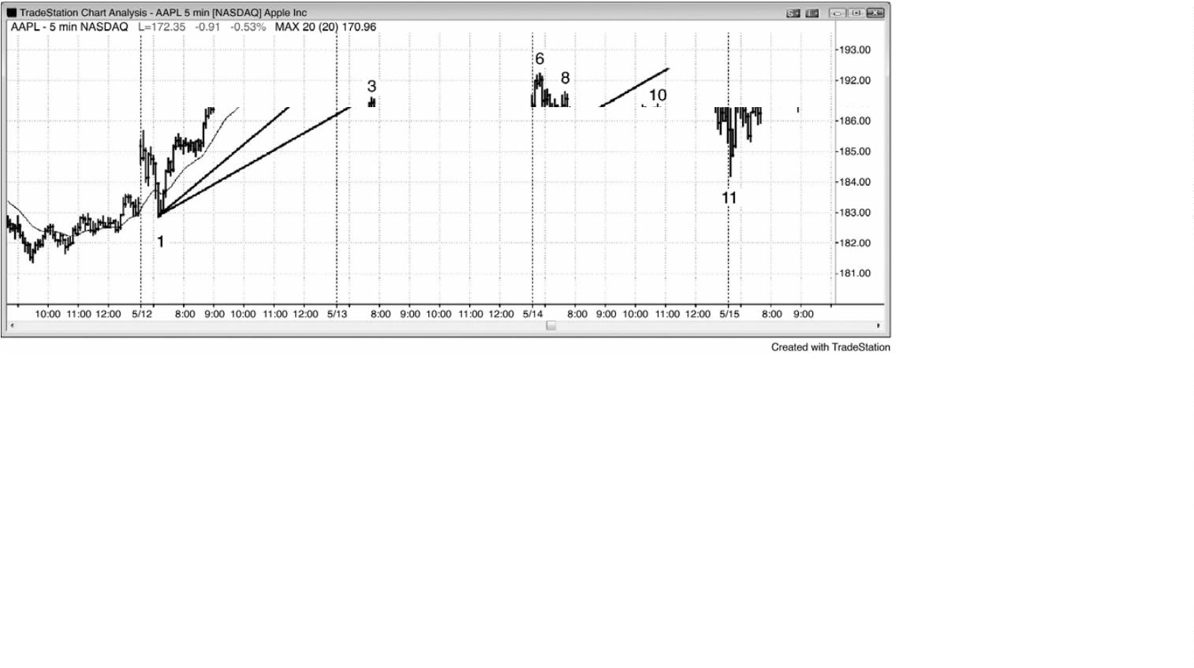

的几率。在多头趋势的顶部棒 6 买进的多头，看到空头在截止棒 9 的抛盘中的强势，以及多

头在截止棒 10 的反弹中的弱势，对那种价格行为感到失望。他们把截止棒 10 的弱势反弹作

为一个小幅亏损离场的机会，在市场下跌前，他们不愿再次买进。多头希望在买进前看到强

势征兆，但是没有出现，于是在市场跌至棒 11 的过程中，他们坐在连线上观望。

P66

在向那个更低高点反弹的过程中，有些交易者喜欢看到一个 61.8%的斐波那契折返位。

然而，61.8%折返永远不是一个使人相信的数字，它的可信度与 60%、63%或 67%回撤没有什么

区别，当交易已经变得如此计算机化时，它可能已经失去了价值。举例说明，如果交易者认

为市场处于空头波段中，他正在 50%回撤处卖出做空，那么他所承担的风险是市场到达一个

新高（超越棒 6），回报是市场测试空头尖峰的底部棒 9。他的回报等于他的风险，而且由于

他把那次反弹看作一波回撤，所以他的空头交易至少有 60%的成功率。如果市场折返至更高

价位，那么就有证据表明 67%折返比 61.8%折返更重要。一旦回撤上涨超过 50%，那么空头趋

势恢复的几率降低，比如说变成 50%。一旦胜率为 50%或更低，那么如果交易者打算做空的话，

他就需要更多的回报。由于他的止损位于棒 6 高点上方，所以它可能希望回报为风险的两倍。

这就意味着他可能会在 67%折返位做空，因为那样对棒 9 低点的测试所产生的回报将是风险

的两倍。

图 3.2 更低低点之后出现一个更高低点

-

59 -

电子迷你中形成一个更低低点重要趋势反转，然后又形成一个更高低点重要趋势反转（见

图 3.2）。截止棒 1 的反弹突破了一条空头趋势线，棒 3 在测试空头低点时形成一个更低低点。

更低低点测试的结果通常是至少引出两条逆势腿，此处便是那样（从棒 3 和棒 9 开始的上涨

运动）。棒 9 是突破昨日重要空头趋势线（由截止棒 1 的反弹突破）后的一个更高低点，作为

一个更高低点，它是第二条腿的起点，完整的第二条腿可能是上涨运动的结束。交易区间比

进入反向趋势的反转更为常见。

截止棒 7 的下降通道（从棒 5 和棒 6）很强。很多交易者在买进前喜欢等等看突破有多

强。棒 7 后面两棒拥有相对较大的实体和较短的尾线，在很多交易者眼中，它们代表着强势

突破。在那一点，很多交易者们认为市场已经变为总在场内多头，等待在回撤买进。棒 8 后

面的空头棒是尝试令对截止棒 7 的高点 2 多头旗形的突破失败（第一条下跌腿结束于棒 5 后

面三棒）。空头希望棒 6 和棒 8 双重顶引出一个下跌波段。多头预期空头失败，交易者们在对

棒 7 低点测试时入场买进，在截止棒 5 的强多头尖峰之后制造一个更高低点（棒 4 和棒 3 后

一棒足以强到令交易者们认为很可能至少形成第二条上涨腿）。棒 9 是一个更低低点突破回撤

买进架构（与棒 7 构成一个双重底多头旗形），多头在那里积极买进。

棒 9 后面的多头趋势棒反转了先前很多棒的高点和收盘价，那是一种强多头反转的征兆。

它的收盘价超越了棒 6 以来每一棒的收盘价，它的最高价超越了棒 6 后一棒以来每一棒的最

高价。强多头棒反转的最高价和收盘价越多，多头反转就越强，就越可能出现坚持到底买进

-

60 -

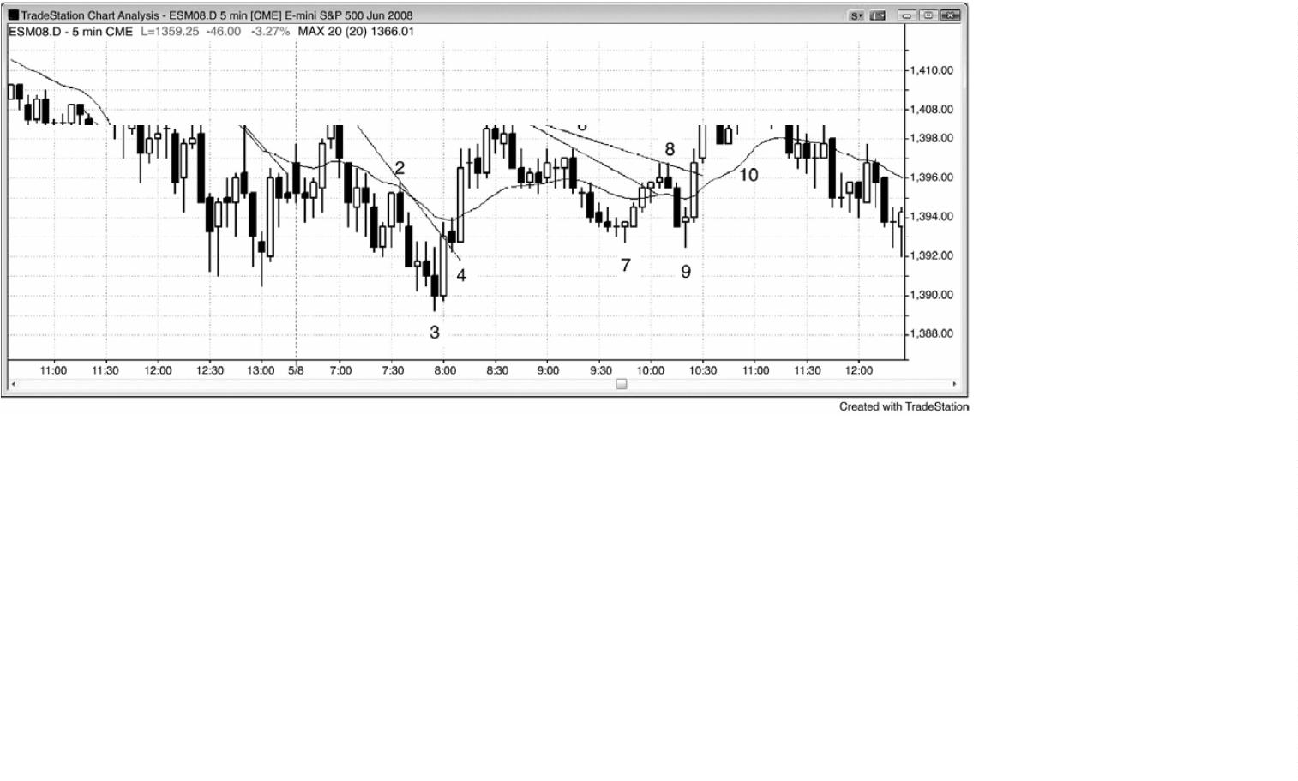

（

更高的价格）。

重要趋势反转中最早的入场常常看起来不强，比如棒 3 和棒 9。也就意味着成功率常常

不到 50%。然而，潜在回报是最大的，结果通常会得到一个正的交易者方程。在买进之前，

交易者们可能会等待明确的总在场内多头反转，这通常会使成功率提高至 60%或更高。在那

一点，只剩下较小的利润，而且风险通常会更高（保护性止损更远），但是交易者方程通常仍

然为正。举例说明，多头可能会等待在棒 3 后面的多头趋势棒上方买进，预期形成（上涨）

波段，也可能会在棒 4 的收盘买进，预期做一笔刮头皮交易。他们还可能会在棒 9 后面的多

头趋势棒的收盘，或者在那一棒后面的多头趋势棒的收盘买进。

P67

这是一个常见重要趋势反转尝试的很好示例，其中的架构和背景都可以接受，但是并不

强，向上反转引出一段交易区间，而不是一轮多头趋势，大约 70%的时间里都是如此。棒 3

更低低点引出对棒 1 高点的测试，棒 1 高点很可能是一段正在演变的交易区间的顶部。有些

交易者在那里全部或部分获利，而有些交易者则继续持有，预期形成第二条上涨腿，在棒10

对交易区间的失败突破（当空头棒向下反转时，或者在其低点下方）离场。棒 3 更低低点为

在棒 5 向下反转时离场的交易者们产生了一笔刮头皮交易的利润，为在棒 10 后面的向下反转

中离场的交易者们产生了一笔波段交易的利润（回报至少为风险的两倍）。在棒 7 两条腿更高

低点买进的交易者，如果坚持持有直到保护性止损被击中，那么他们将小幅亏损，如果他们

在棒线上方的四棒反弹之后把保护性止损移至盈亏平衡点，那么他们将在差不多盈亏平衡的

情况下离场。在棒 9 双重底更高低点（比棒 3 高）买进的交易者，能够部分或全部离场，回

报至少为风险的两倍（一笔波段交易的利润），对于从棒 5 到棒 7 的小型空头趋势（多头旗形），

棒 9 也是一个更低低点。

在像这样的普通架构中，波段交易获利的几率约为 40%，小幅获利的几率约为 30%，保护

性止损被击中（小幅亏损）的几率为 30%。结果仍然是一种可以盈利的策略。在最强的架构

中，波段交易获利的几率是 60%或更高，保护性止损被击中、引起小幅亏损的几率可能只有

3

0%到40%。因为交易者方程非常强，所以这对于所有交易者来说都是一个极好的架构，也包

括初学者。

图 3.3 单单趋势线突破不会产生反转

-

61 -

仅仅因为市场突破一条多头趋势线，然后运动至一个更高高点，并不足以成为做空的理

由。如果出现一个趋势线突破，但是向更高高点的运动在原来多头高点上方又运动了 5 棒或

更多棒，那么交易者们通常应该从头开始，等待另一个对多头趋势线的向下突破，以及对多

头趋势高点的另一次测试，然后才可做空。如图 3.3 所示 AAPL 的日线图中，市场在截止棒

1

1 的下跌运动中突破了一条多头趋势线（实线 C）。然后，市场在棒 13 处反弹至一个新的高

点。不过，截止棒 13 的运动是在一条非常陡峭的多头通道内（虚线 D 多头趋势线是通道底部），

因此，交易者们在做空前应该等待。不在首次突破陡峭的多头通道时做空，总是更好的选择。

等等看是否会出现回撤，形成更高高点或更低高点。市场横盘调整，在棒 14 形成一个双重底

多头旗形（一个高点 2），一直没有出现形成做空架构的突破回撤。截止棒 13 是运动是一次

成功的突破，引起了多头趋势的恢复，而不是引起反转过程的一次失败突破。

从棒 3 到棒 11，市场一直处于一段多头交易区间内，从棒 12 到棒 13 的运动是一条强上

涨尖峰，向上突破了大型多头旗形。当更高高点之前的运动如此陡峭，几乎没有重叠时，几

率偏向于成功突破和一波近似的上涨测量运动，而不是反转。一旦这种情况发生，那么寻找

反转的过程将再次开始。等待趋势线突破，比如截止棒 19 的下跌运动，然后等待一次对多头

高点的更高高点、双重顶、或更低高点测试。虽然棒 19 之后有几个可交易的波段，棒 19 是

一个向上的高潮反转（一个下跌尖峰，然后一个上涨尖峰），之后通常是一段交易区间。在交

易区间期间，制造截止棒 19 低点的下跌尖峰的空头继续做空，试图制造一条空头通道，在棒

1

9低点买进的多头继续买进，试图制造一条多头通道，即突破后的坚持到底。顺便提一句，

-

62 -

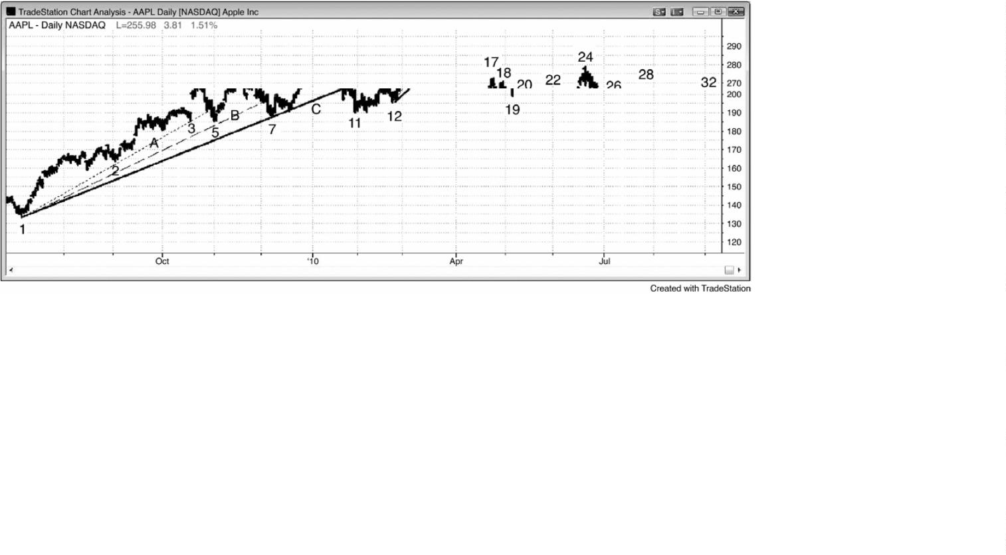

多头只是把棒 19 看作市场在向上突破棒 8 和棒 9 后的一次大幅的突破测试。由于棒 19 跌破

了棒 9 突破点，所以突破缺口为负，但是，由于市场向上快速反弹，所以它仍然是一种突破

缺口。

P68

截止棒 5 的下跌运动突破了虚线 A，棒 6 是一个合理的双重顶做空架构。

截止棒 7 的下跌运动突破了虚线 B。截止棒 8 的上涨运动处于一条陡峭的通道内，所以

最好等待对该通道的向下突破，然后等等看是否会出现突破回撤做空架构。

棒 9 是一波向上的两条腿运动，形成一个双重顶和一个可接受的做空架构。

棒 10 是一个双重顶空头旗形，是又一个做空架构。

棒 19 显然是由某个新闻事件引起的（它是 2010 年闪电崩盘），但是那并不重要。在任何

情况下，最重要的是在那一棒期间和那一棒之后谁在控制市场。它是对棒 4 和棒 12 之间的交

易区间中点的突破测试的一部分（是对从棒 11 到棒 17 的通道底部的测试）。很多交易者预期

突破会被测试，一旦市场开始向那个方向快速运动，比如在棒 19 形成时，最强的多头开始相

信市场可能会一直跌至交易区间的底部。那么，一旦认为市场正在下跌，他们应该做什么呢？

当他们认为自己不久会在更低价位买进时，继续买进是不合理的。这种买进的缺乏，使得市

场在一种卖出真空中被吸引快速下跌，目标是多头认为市场将会受到支撑的价位。尽管他们

认为在市场下跌时也存在价值（你知道这一点，是因为市场快速向上反转，在靠近棒线上部

收盘），但是他们认为市场还会继续下跌，于是他们会等待市场到达支撑位。由于他们看到市

场提供极大价值的时间非常短暂，所以他们不知从何处冒出来，积极买进。空头看到同样的

事情，快速获利了结，买回他们的空头头寸。再没有人卖出，市场向上强势反弹。动能程序

令下跌和向上反弹加速，因为他们检测到很强的动能，并且在动能方向上持续交易，直到动

能放缓，然后他们获利了结。类似这样的尖峰在趋势中很常见。然而，对通道底部的测试通

常会引出交易区间，比如在这里。大幅上涨+大幅下跌＝大的混乱＝交易区间。

图 3.4 如果测试太强，那么等待

-

63 -

如果对低点的测试表现出太多的动能，那么很可能形成另一条下跌腿，而不是向上反转。

在图 3.4 中，GS 向上突破空头趋势线 A，但是从棒 11 开始的抛盘对棒 8 空头低点的测试处于

一条陡峭的多头（译注：应为空头，疑为笔误）通道内。非但不是在棒 13 或棒 14 上方买进，

寻找失败突破和趋势反转，交易者们而是必须考虑 GS 可能会成功向下突破。截止棒 13 的下

跌运动，以及随后截止棒 14 的下跌运动，处于一条陡峭的空头通道内，而不是沿路出现回撤

的低动能抛盘。当那种情况发生时，最好等待那条空头通道被向上突破，然后看是否会形成

突破回撤。如果形成突破回撤，那么它就是一个买进架构，预期趋势会向上反转，形成一个

更高低点或更低低点。

一旦市场跌破棒 14 楔形（棒 12 和棒 13 是截止棒 12 的下跌尖峰之后的那条空头通道内

的头两次下推），它就形成一个截止棒 15 的下跌尖峰，大约是一波测量运动（使用棒 12 至棒

1

4 楔形的高度）。

截止棒 18 的交易区间突破了陡峭的趋势线 B，但是市场再次向下突破，形成一条陡峭的

空头通道，而不是对棒 17 空头低点的低动能测试。

P69

截止棒 20 的反弹突破了空头趋势线 C，在棒 21 形成一个更高低点买进架构。截止棒 21

的下跌运动包含三条小型腿以及很多重叠棒线，表明存在双向交易。这是一波低动能运动，

很可能形成一个更高低点重要趋势反转，而不是向下突破并形成另一条空头腿。

-

64 -

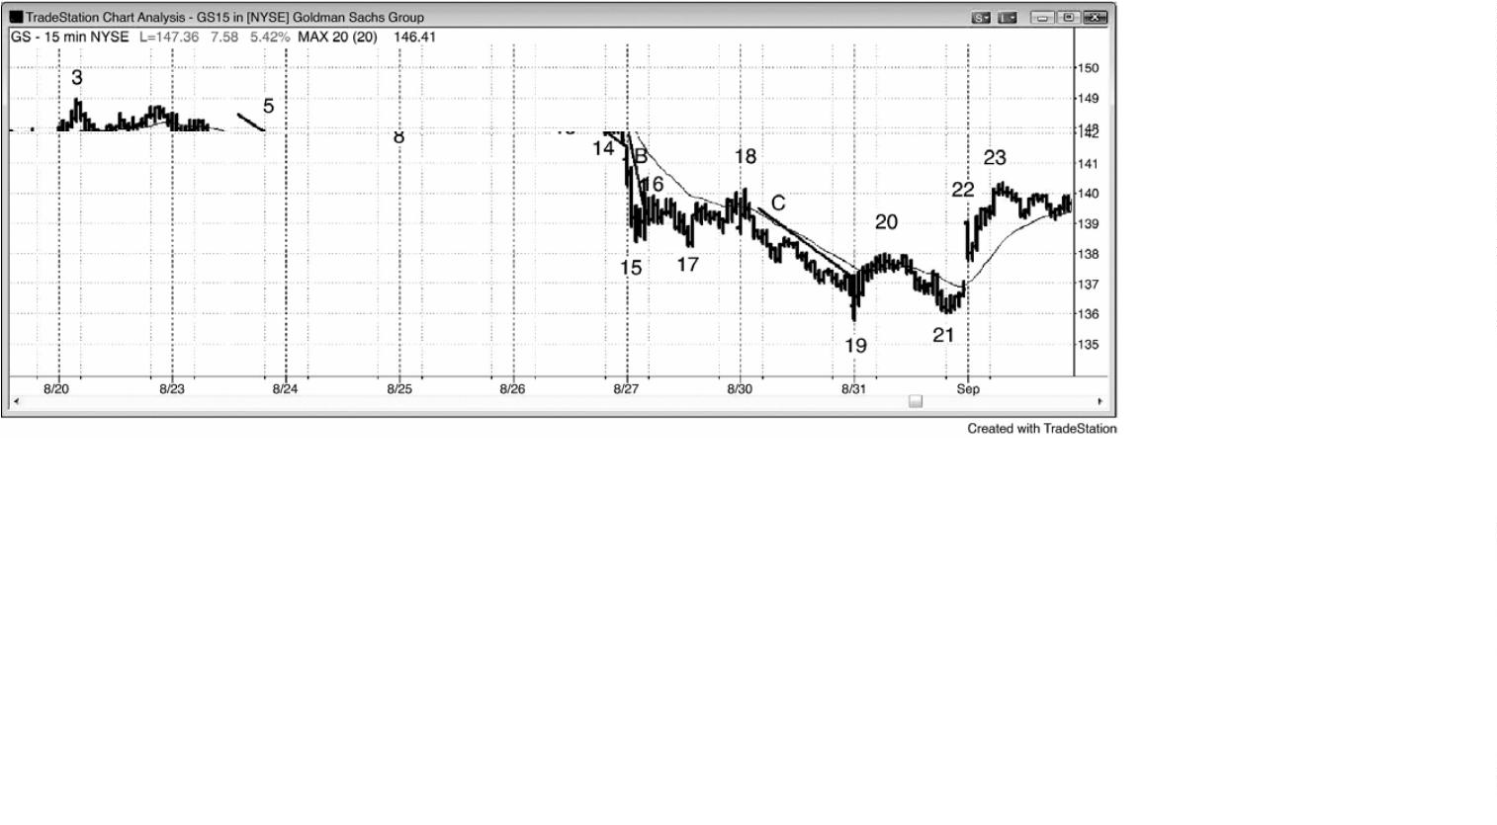

图 3.5 不要在较小时间框架图表上寻找反转

当出现一轮强趋势时，3 分钟图上将出现很多反转尝试（见图 3.5），而 1 分钟图上的反

转尝试将更多。在 5 分钟图上出现明确的反转之前，如果你选择观察 1 分钟或 3 分钟图，那

么你应该把每个反转尝试当作顺势架构，此处是当作空头旗形。对于这张 3 分钟图上的五次

反转尝试，每一次都会吸引热切的多头入场，他们认为自己所冒的风险较低，如果刚好捕捉

到一个高潮 V 型底反转（一种非常稀缺的事件）的底部，那么他们利润将非常大。不要加入

他们行列，而是考虑一下他们将不得不在哪里抛出他们的多头头寸，然后在那一价位设定一

张卖出止损单入场。你将一直成功地将资金从他们的账户转到你的账户，那是交易的重要目

标。举例说明，一旦多头在棒 1 前面的多头反转棒做多（在这一波陡峭的抛盘过程中，先前

没有出现趋势线突破，所以不应考虑做多），聪明的交易者就会在信号棒下方 1 个跳动处设定

止损单做空。像所有空头通道一样，你还应该在前一棒高点使用限价单做空。如果你的限价

-

65 -

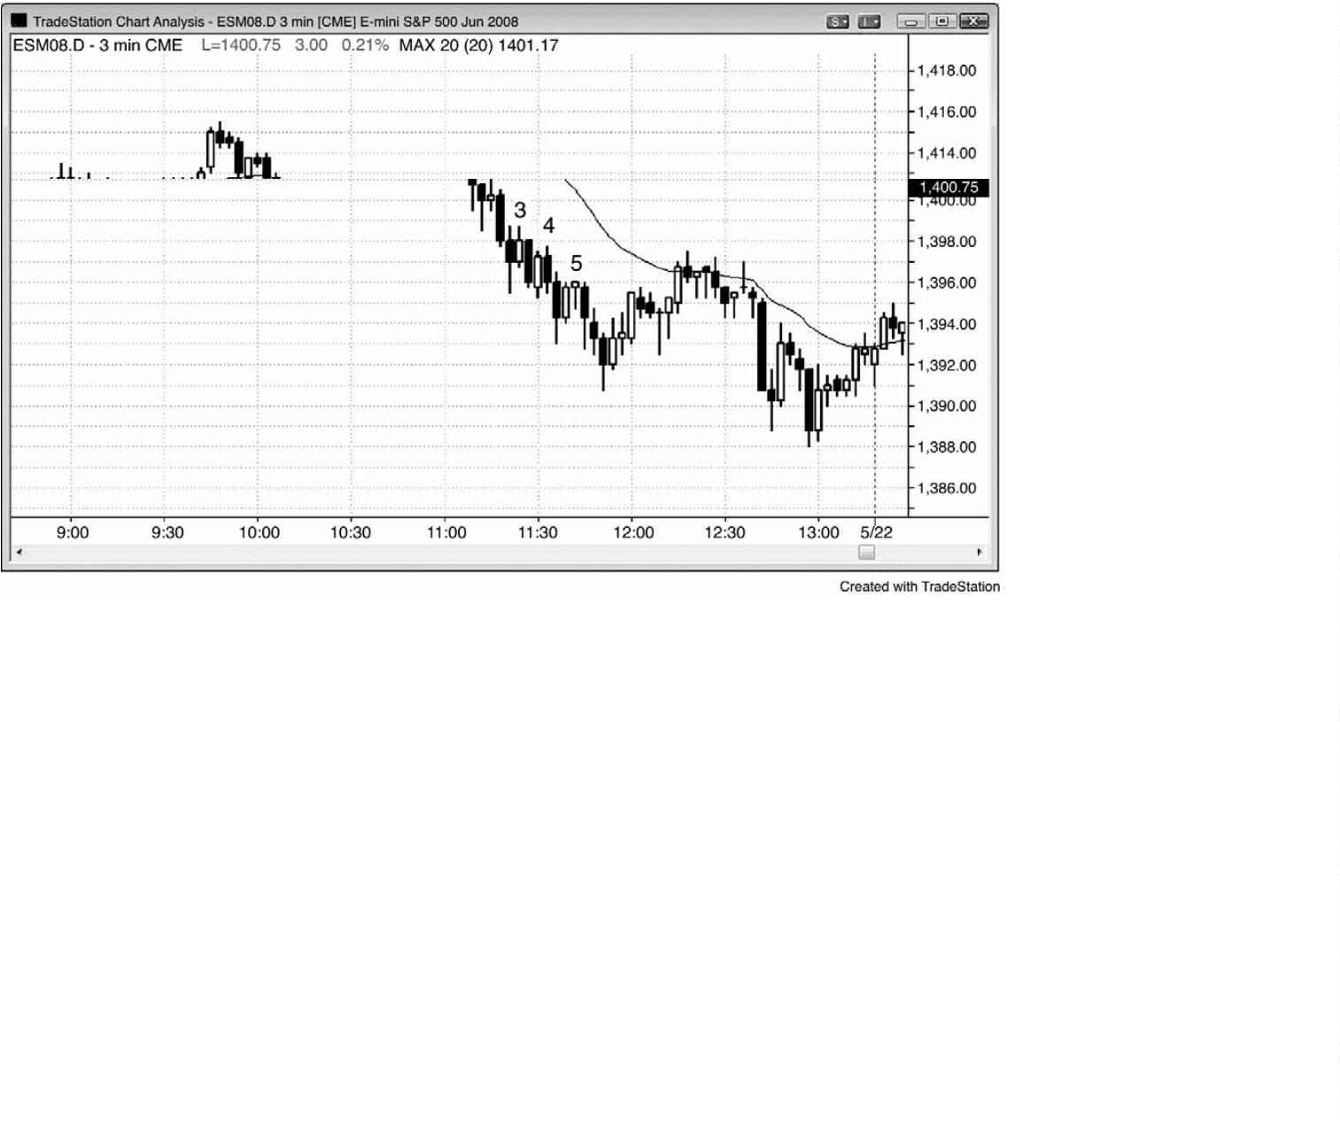

单没有得到执行，那么要确保在每条回撤棒的低点下方使用止损单做空。

棒 4 处的做空入场低于那条做多入场棒，因为一旦入场棒收盘，多头就会调紧他们的止

损。多头入场棒就是空头信号棒。由于这是一轮趋势，所以他们会把一大部分头寸波段化。

棒 5 是一个 ii 形态，ii 常常是反转形态（但是它需要先前出现趋势线突破），而且它通

常是两条腿逆势运动之前的最终旗形，比如在这里。它代表着多空双方的平衡，突破是打破

这种平衡的运动。常常有一种很强的力量把市场拉回该形态，通常会穿过另一侧。由于先前

没有趋势线突破，所以能成为有效入场的唯一突破是一个空头突破。然而，ii形态的幅度刚

好突破一条小型趋势线，所以随后峰顶之内的任意向上反转都是准确的做多入场。

有些激进型交易者转向较小的时间框架，去寻找那些允许他们在趋势方向入场的架构。

举例说明，如果一位交易者正在交易电子迷你，看到 5 分钟图上出现迅猛的抛盘，正在寻找

做空的理由，那么它可能会观察上面的 3 分钟图。一旦他看到 5 条或更多条连续的空头棒，

他就可能会在前一棒高点处设定限价单做空，预期强空头尖峰之后的首次反转尝试失败。他

可能会在棒 1 向上超越前一棒高点时做空。

图 3.6 较小时间框架中仅可顺势而为

-

66 -

P70

图 3.6 是图 3.5 所示同一空头运动的 1 分钟图，棒线编号同前图。棒 C、D 和 E 是两条腿

下跌和小型趋势线突破之后的有效逆势架构；每一个都可做一笔多头刮头皮。虽然这些架构

可以交易，但是通常很难再阅读一张图表并且快速下单，如果你只交易 5 分钟趋势，那么很

可能会赚更多钱。一天结束之后，图表看起来非常容易，但在实时交易时却是非常之难。如

果你打算根据 1 分钟图卖出或做空，那么提供顺势（与 1 分钟趋势和 5 分钟趋势都相同）做

空入场的所有 5 条标号棒线都允许将头寸部分波段化。

棒 1 是一个小型尖峰顶，但是由于它形成于一段空头趋势中，所以无需预期它被测试。

这不像 C 和 D 处在尖峰底。空头趋势中的尖峰底通常会被测试，比如在这里。

截止棒 4 的两条腿横盘运动突破了空头趋势线（经过棒 1 和棒 2 的高点绘制）。为什么交

易者们仍然不应在市场测试棒 C 低点时准备买进呢？那是因为趋势线突破必须是发生在强上

涨运动期间。截止棒 4 的运动非常疲弱，甚至从未到达均线。如果到达均线，那么可能形成

-

67 -

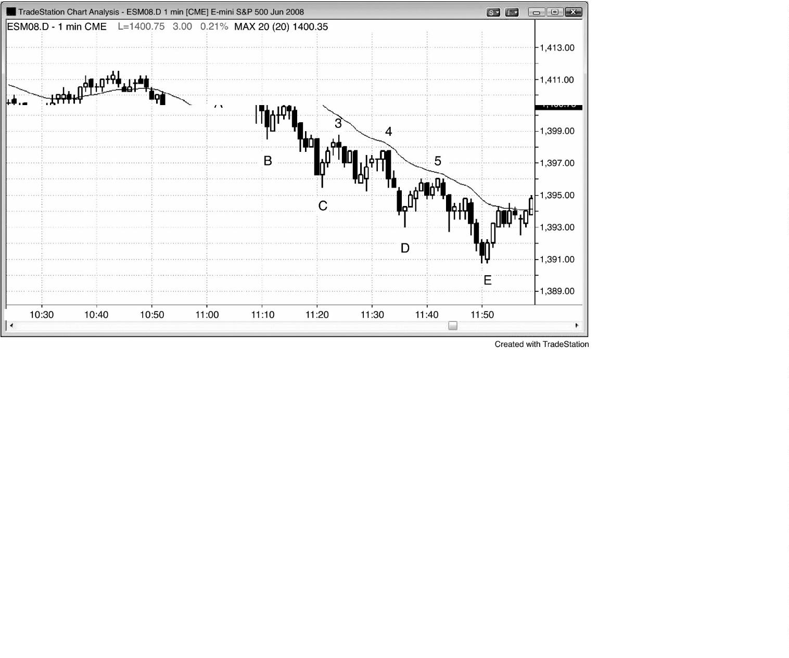

一个 20 缺口棒做空架构。对于交易者们来说，空头趋势太强，不应准备做多。他们只应做空。

图 3.7 较小时间框架中的反转是失败的交易

P71

1

分钟图允许较小的止损，但是仅仅降低风险并不能使一笔交易值得做。牢记交易者方

程。成功率也会下降，实际上，成功率下降带来的损失超过了降低的风险；结果是一种失败

的策略。

图 3.7 是 5 分钟图（未给出）上一轮强多头趋势的 1 分钟图。通过做空获利是比较困难

的（6 个做空架构没有一个能产生 4 点的利润）。只在 5 分钟图上寻找顺势入场，不观察 1 分

钟图，会获得更多利润，而且不会太紧张。观察 1 分钟做空信号的唯一有效的理由是寻找做

多（顺势）入场。一旦做空信号触发，寻找保护性止损在哪里，然后把买单设在那里，因为

当被套的空头买回他们亏损的头寸时，将推动市场到达你的多头利润目标。

图 3.8 微型双重底和双重顶

-

68 -

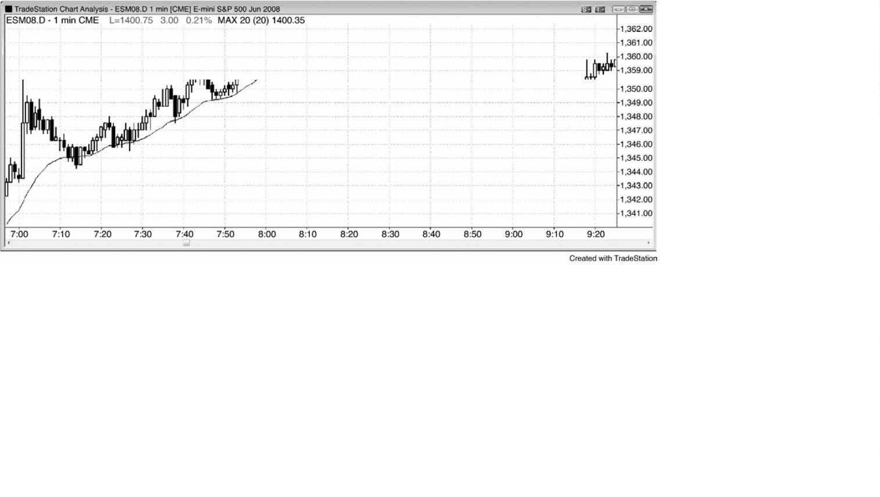

大部分可交易的反转都至少开始于微型双重底或双重顶、传统的双重底或双重顶、或者

最终旗形反转，最终旗形反转可以看作是一种类型的双重底或双重顶。如图 3.8 所示，对于

预期向下反转的交易者们，如果他们认为某个架构即将成为腿形的最后一个多头旗形，无论

该架构是高点 1、高点 2、还是三角形，他们都会在那个架构的信号棒（译者加：高点）及其

上方设定限价单（译者加：卖空）。当他们预期下跌腿将要向上反转时，如果他们认为某个架

构（低点 1、低点 2、或三角形）很可能成为空头腿的最终旗形，那么他们就会在信号棒（译

者加：低点）及其下方设定限价单。微型双重底的例子是棒 1 和 2、棒 5 和 6、棒 16 和 17（15

和 16，但入场一直未触发），以及棒 19 和 20。微型双重顶是在棒 3 和 4、棒 10 和 11、以及

棒 13 和 14。棒 8 是棒 7 单棒最终旗形之后的一个反转，与棒 4 形成一个双重顶，也是空头

通道内的一个更低高点，交易区间内的一个低点 2（棒 6 是低点 1）。

P72

从上侧交易区间形成一波近似的下跌测量运动后，棒 17 低点形成一个小型楔形，在那一

点，当天很可能成为一个趋势型交易区间日。它也是市场在向下突破棒 15 后面的 ii 最终旗

形后形成的一个两条腿更低低点，同时与棒 23 形成一个双重顶（译注：这一句有误）。

日内反转常常源于更大的形态，而不只是微型双重底和双重顶。棒 22 是一波两条腿反弹，

它测试的是三角形（这个趋势型交易区间日的上侧交易区间是棒 14 后面第四棒突破的那个三

角形）的顶点。棒 25 是一波卖出高潮和一个更低低点突破回撤，是截止棒 22 的两条腿突破

-

69 -

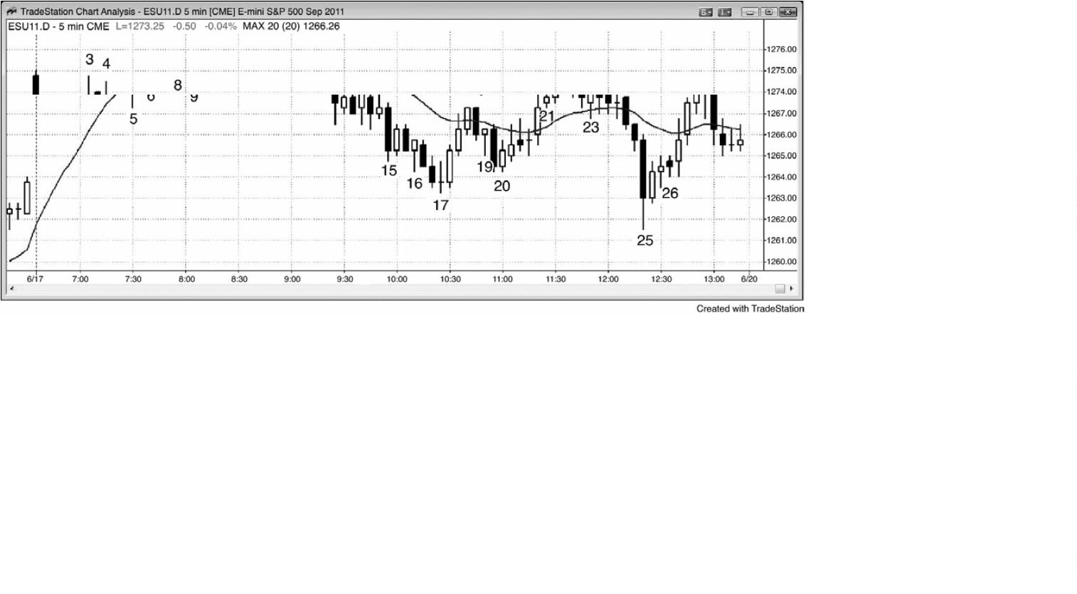

向上突破结束于棒 17 处的多头旗形后形成的回撤（从开盘下跌到棒 17 的整个运动，是昨天

一个大型上涨缺口和一波巨型反弹之后的回撤，所以只是一个大型多头旗形）。

截止棒 9 的下跌与棒 6 构成一个双重底多头旗形。棒 27 与棒 24 构成一个双重顶，是棒

2

5 低点之后的第二条上涨腿。棒 27 是一个微型双重顶的第一棒，因为它后面一棒拥有很长

的下尾线，表明市场先下跌，然后上涨。那条十字星内包棒的顶端与棒 27 高点形成一个微型

双重顶，激进型空头在它的下方做空，那是预期向下突破微型双重顶的入场。

虽然棒 25 卖出高潮非常引人注目，但它只是更高时间框架图表上的一个微型双重底（在

6

0 分钟图上，它是一个三棒长的微型双重底）。当棒 25 正在形成时，机构预期市场触底，对

多头头寸逐步加仓，特别是它向下突破了棒 17 低点。他们预期突破失败，因此会提供一个在

非常好的价位买进的短暂机会。由于他们控制着市场的方向，所以，如果有足够多的机构预

期市场已经见底，那么他们的买进将使市场真的形成底部。截止棒 22 的两条腿反弹向上突破

了空头趋势线，截止棒 25 的卖出高潮是一个更低低点，它成为一个重要的向上趋势反转的底

部。那波反弹又持续了两天。

仅仅因为市场形成一个双重底或双重顶，并不意味着应该做反转交易。交易决策必须以

大的背景为基础。举例说明，棒 27 处的双重顶出现在 6 条上涨棒和一波很强的卖出高潮之后，

所以市场很容易进入横盘。

有几个跟在低点 1 和高点 1 架构后面的小型最终旗形反转的实例，结果形成微型双重顶

和双重底。多头把棒 1 后面的十字星棒看作一个疲弱的低点 1 突破回撤卖出信号。他们在它

的低点及其下方买进，预期形成一个多头开盘反转和当日低点。那个十字星成为下跌腿中的

最终空头旗形，棒 2 与棒 1 低点形成一个双重底。

棒 3 后面的空头内包棒是一个高点 1 买进信号，但是很多交易者认为，如果市场一直不

向上超越开盘时的强双棒空头尖峰的顶部，那么就可能形成一个双重顶，然后向下突破。空

头在那条空头内包棒的高点做空，预期它成为一个失败的高点 1，它也是一个单棒反转旗形

和一个双重顶。

棒 5 后面的空头内包棒是一条突破回撤卖出信号棒。多头认为，对均线的测试不会越过

均线，那条内包棒可能成为一个单棒最终空头旗形，引出一个从均线开始的双重底向上反转。

他们在那条空头内包棒的低点买进。

P73

-

70 -

第**4** 章 高潮反转：尖峰之后出现反向尖峰

市场总是在尝试突破，然后又尝试使每个突破失败。这是所有交易最根本的方面，也是

我们所做的一切事情的核心。第一条趋势棒都是一次突破，它可能拥有坚持到底并成功，也

可能失败并引起反转。甚至一个高潮反转（比如一个 V 形底）也只是由一个突破和接下来的

一个失败的突破构成的。交易者在研判一个突破是否会成功或失败方面做得越好，那么他作

为交易者的生活就越好。突破会成功吗？如果会成功，那么就准备在突破方向上交易。如果

不成功（并且成为一个失败的突破，即反转），那么就准备在相反的方向交易。所有交易归根

结底都是在做这种决定。

很多人把高潮的定义限制为趋势终点处的迅猛运动，然后是一波反方向的迅猛运动，结

果使趋势反转。对于交易者来说，一种更为宽泛的定义将更为有用：任意类型的非持续行为

都应被视作一种高潮，无论之后是否形成反转。那么高潮到底能有多小呢？正如在第一本书

中的第 2 章所提到的，每一条趋势棒都是一个高潮，尽管大部分趋势棒并不引起高潮反转。

任意趋势棒或任意的一系列趋势棒，当棒线拥有相对较大的幅度时，都是高潮，尽管大部分

交易者不那样认为。一出现强趋势行为的中断——比如形成暂停棒或反转棒，高潮就宣告结

束。甚至一条大型趋势棒也可成为一个高潮。大部分高潮之后通常是一段持续一棒或更多棒

的交易区间，而不是一个反向的尖峰，趋势常常恢复而不是反转。高潮反转是随后出现一波

迅猛的反向运动的高潮，都是对某个价位的失败的突破。举例说明，如果多头市场中有一段

交易区间，形成一条从顶部开始的空头下跌腿，那么这条下跌腿就是一条空头通道，所以是

一个多头旗形。如果市场形成一条或多条多头趋势棒向上突破那条通道，那么就是对该多头

旗形的突破。如果市场随后向下反转，即便反转是从一个更低高点开始（买进高潮没有向上

突破交易区间），那么这仍然是一个高潮反转。当高潮正处于高潮运动状态时，基本面交易者

常常认为市场是处于拥挤交易状态，也就是说他们认为太多人已经建仓，所以可能没有剩下

多少交易者继续推动市场在趋势方向上进一步运动。举例说明，如果市场正呈抛物线形上涨，

那么基本面分析师常常说，这是拥挤交易，他们只准备在回撤买进。大部分人不会建议做空，

尽管他们认为即将出现一波重要的回撤。买进高潮的其他实例包括 2006 年的房地产板块泡

沫，2000 年的科技股灾难，以及 1637 年的郁金香狂热摂。它们都是投资中博傻理论摂的实

例——高价买进，预期比你傻的某个人甚至会在更高价位从你那里买走，使你离场获利。一

旦再没有傻瓜，市场就只有一个方向可走，它常常会向那个方向快速运动。中国和巴西可能

正在形成泡沫，因为他们（的经济）看起来是以一种不能持久的步伐在增长。在这一点处，

-

71 -

动能交易者们可能是增长的主要贡献者，也就是说市场的步伐并不是充分地以基本面为基础。

一旦获利了结者进入，反转将会又快又深。当投资者们试图以最小利润离场、希望避免大幅

亏损时，他们变得惊慌失措，任意高潮处都是如此。

有时，当市场处于一轮强趋势中时，会形成一条波幅和实体都超大的棒线，可能在一个

极点附近开盘，收盘于另一个极点附近。这要么是一个高潮，要么是一个突破。举例说明，

假定市场正在下跌，然后一条空头趋势棒形成，在其最高价附近开盘，收盘于最低价附近，

实体和波幅都是那么下跌运动中最大的，或许是很多空头趋势棒幅度的两倍。那一棒可能代

表着最后绝望的多头正急于离场，他们在市价卖出，而不是等待回撤。他们最终放弃，希望

在任意价位离场。一旦最后一位多头离场，就没有人再做空了。机构不在此处做空，因为他

们已经在高得多的价位做空。实际上，他们正在那一棒底部将自己的空头头寸获利了结，而

且很多人可能会在那里做多。一旦交易者们感觉到没有明显的坚持到底卖出，市场可能会在

接下来的一两棒内向上快速反转。然而，如果那条大型空头趋势棒是突破了一个或多个支撑

的突破棒，那么在尝试再次反转前，它可能产生一波向下的测量运动。

高潮的一个重要组成部分是真空效应，真空效应是由反向交易者的临时缺席而造成的。

举例说明，如果市场正向着一条多头通道的顶部加速上涨，那么将有机构空头认为市场不久

将会反转，但是市场很可能首先要向上突破趋势通道线。当他们认为市场不久将会向上超越

趋势通道线时，他们为什么要选择在市场向那条线的上涨过程中做空呢？当他们认为市场不

久将涨得更高，他们能够在一个更好的价位做空时，现在做空是没有道理的。那么他们将做

什么呢？他们选择等待。对于强势多头来说也是如此。他们正准备部分或全部获利，但是，

如果他们认为市场不久会再上涨一点，那么在市场到达他们所认为的市场很可能不会超越的

阻力区之前（至少当时不会超越），他们将不会卖出。也就是说，一些非常强势的空头没在做

空，一些非常强势的多头没在卖出他们的多头头寸，卖出操作的缺乏产生一个真空，吸引市

场向着空头感觉存在做空价值、多头感觉存在获利了结价值的价位上涨。侦测动能的程序在

一棒的早期侦测到这一点，快速重复买进，直到动能放缓。因为这些买进程序将会一直买进，

直到最后一个跳动，相对来说没有对手，所以市场将以一个强多头尖峰快速上涨，可能持续

若干棒。但是，一旦市场到达某个价位，空头感觉存在价值，多头感觉市场在回撤前很可能

不会再大幅上涨，比如向上超越空头通道线若干个跳动，接下来将会发生什么呢？这些巨型

机构空头将开始持续重仓做空，强势多头将会抛出他们的多头头寸，因为他们感觉这一价位

存在巨大价值。买进程序侦测到动能的损失，抛出他们的多头头寸。由于那一价位对于做空

和获利了结都存在非常大的价值，所以它不可能持久，于是多头和空头利用这一短暂的机会

非常激进地卖出。由于强势多头和空头都预期价格下跌，所以接下来价格下跌。当所有重要

-

72 -

交易者卖出，而不再有买进时，市场向下反转，至少持续 10 棒，形成一两条腿形。在那一点，

他们将决定回撤是否已经结束。如果他们认为回撤已经结束，那么多头应该买回他们的多头

头寸，空头应该以刮头皮交易了结他们的空头头寸，否则，他们认为抛盘还会继续。

P74

在市场快速上涨的过程中，弱势交易者们的做法刚好相反：在边线观望的弱势多头最终

买进，弱势空头回补他们的空头头寸，他们都对不现实的另一条大型上涨腿感到恐惧。老手

们所做的刚好与机构所做的相同。举例说明，他们可以在那条强多头趋势棒的收盘、在它的

高点上方、或者在随后一两棒的收盘价做空。如果他们真的做空，那么他们应该使用与那条

多头趋势棒一样高的止损。如果他们等待一条空头反转棒，并且在它的低点下方使用止损单

做空，那么他们所承担的风险就是市场向上超越信号棒的高点。或者，他们可以使用更宽的

保护性止损，允许再出现一个微型高点，但是，如果那样做，他们需要减小自己的头寸规模。

在多头尖峰期间，强势多头不断买进，因为他们也认为市场将继续上涨。然而，在某个

点处，他们知道市场已经走得太远、太快，将会出现一个短暂的机会，他们可以抛出自己的

多头头寸，获得大把的利润。如果他们等待太长时间，那么回撤可以变成反转，他们将会错

过在非常高的价位卖出的机会。于是他们抓住这个短暂的机会抛出自己的多头头寸。他们积

极地获利了结加上机构空头的积极做空，使得市场以非常快的速度下跌，持续一两棒甚至更

长时间，这将制造一个高潮反转。多头试图在更低价位买进，希望反转将会失败，但是，如

果他们不能推动市场向上回转，那么他们将再次抛出自己的多头头寸。此时，在较高价位做

空的空头继续做空，他们与多头在交易区间内激战，目的是争夺随后的通道的方向。如果空

头获胜，那么通常会形成一轮尖峰和通道空头趋势，尖峰是从高潮顶开始的快速下跌。如果

多头获胜，那么通常会形成一轮尖峰和通道多头趋势，尖峰是截止买进高潮顶部的快速上涨。

尖峰是对顺势交易者和逆势交易者力量的测试。多头趋势由一系列更高高点和更高低点

构成，更高高点和更高低点都可以由尖峰制造。多头趋势中，如果市场出现一个上涨尖峰，

然后又以下跌尖峰的形式下跌，那么市场很可能测试并趋势多头尖峰的顶部，但是不会回来

测试空头尖峰的底部。那个多头尖峰只是多头趋势中的另一条上涨腿，下跌尖峰通常只是演

变为多头旗形和一个更高低点，一旦多头趋势恢复，很可能不会被测试。对于空头趋势也同

样正确，空头趋势是由一系列更低高点和更低低点构成的。最近的新低，无论是否表现为尖

峰的形式，在任意回撤之后，都很可能被测试并超越。任意反弹，无论表现为强多头尖峰还

是平缓地上涨，都很可能演变为空头旗形和另一个更低高点，通常不会得到测试。有一种广

泛认同，但并不正确的观点，就是最强的反弹出现在空头趋势期间，最强的下跌出现在多头

-

73 -

趋势期间。虽然这一观点并不正确，但重要的是认识到逆势尖峰可以异常强，令很多交易者

认为趋势已经反转。所有尖峰，无论是上涨尖峰还是下跌尖峰，无论是形成于多头趋势、空

头趋势还是交易区间内，都是对逆势交易者和顺势交易者决心的测试。回撤常常接近于令总

在场内头寸向反方向翻转，但是却没有足够的坚持到底。强势交易者们喜欢这些反转尝试，

因为他们知道大部分反转尝试都将失败。每当逆势交易者们能够做出反转尝试时，顺势交易

者们就会介入，强烈抗争那种反转尝试，而且通常会获胜。他们把这些迅猛的逆势运动看作

在很棒的价位顺势入场的大好机会，那种机会很可能只会短时存在，很快变成趋势中的一个

尖峰回撤。

每一波回撤都是一轮小型趋势，每一轮趋势只是更高时间框架图表上的一波回撤。这包

括 1987 年和 2008-2009 年的股市崩盘，它们只是向月线图上的多头趋势线回撤。每一个逆势

尖峰都应被视作一波真空效应回撤，很多回撤都以尝试令趋势反转的、非常强的趋势棒结束，

或者在那些趋势棒出现后不久结束。举例说明，如果 5 分钟图上的多头趋势中出现一个迅猛

的空头尖峰，然后市场突然反转进入一条多头腿，那么低点处便存在一个支撑区，无论你事

先是否能够看出。多头闪在一旁，直到市场到达某个价位，在那个价位，他们认为存在价值，

在那个很棒的价位买进的机会是短暂的。他们知道大部分反转尝试失败，而且很多反转尝试

拥有强空头趋势棒。他们打赌坚持到底卖出不会出现，而交易者们需要看到坚持到底卖出才

能自信地认为总在场内头寸已经反转，于是他们在那一棒的收盘价和下一棒正在形成时积极

买进。由于再没有人做空，所以市场迅速上涨若干棒，回撤结束，趋势恢复。聪明的空头注

意到那个磁力位，他们把它用作获利了结空头头寸的机会。

P75

市场总是尝试反转（尽管大部分尝试失败），而成功反转需要坚持到底以说服交易者们总

在场内方向已经翻转。这些尖峰接近于形成具有说服力的翻转，但是没有形成足够的坚持到

底。结果是它们使得交易者猜测总在场内头寸是否将要翻转，但是当坚持到底不足时，他们

认为反转尝试将会失败。然后，多头把下跌尖峰看作在很棒的价位买进的短暂机会。在空头

趋势棒底部和较高价位附近做空的空头，也认识到反转尝试正在失败，于是他们快速买回他

们的空头头寸，闪在一边，直到他们看到另一个尝试再次控制市场的机会。结果市场在 5 分

钟图上形成一个底部。像所有底部一样，那个底部出现在某个更高时间框架上的支撑位，比

如多头趋势线、均线、或者大型多头旗形底部的空头趋势通道线。重要的是牢记，如果 5 分

钟图上的反转很强，那么交易者们会根据那个反转买进，而不管是否在日线图或 60 分钟图上

看到支撑。另外，即便在更高时间框架上看到支撑，也不要在那个低点买进，除非 5 分钟图

-

74 -

上有证据表明市场正在在形成一个底部。也就是说，他们不需要观察很多不同的图表来寻找

那个支撑位，因为 5 分钟图上的反转告诉他们它就在那里。如果他们能够跟踪多重时间框架，

那么他们将在市场到达支撑和阻力位前看到那些价位，这能够提醒他们当市场到达磁力位时

在 5 分钟图上寻找交易架构；但是，如果他们只是细心地跟踪 5 分钟图，它将告诉他们所需

知道的一切。

股票交易者们按照惯例会在多头趋势的强势空头尖峰处买进，因为他们把那种尖峰看作

是很有价值的机会。虽然他们通常会在买进前寻找强势价格行为，但是他们常常在快速抛售

底部买进他们喜欢的股票，尤其是在多头趋势线所在的区域或其他支撑区，比如交易区间的

低点，即使市场尚未向上反转。他们认为市场是因某些新闻事件临时性地、非正确地低估了

那只股票的价值，而他们买进它是因为他们不相信它将在较长时间里保持被低估的状态。他

们对于该股再次出现的小幅下跌并不在意，因为他们不相信自己能够准确地捕捉到回撤的底

部，但是他们希望在抛售期内入场，因为他们相信市场很快便会改正其错误，该股不久便会

反弹。

在交易者眼中，高潮就是已经走得太远、太快的任意市场。它是一条趋势棒或者一系列

几乎没有重叠的趋势棒，它可能在任意时间出现，比如作为突破，在趋势的起点，或者在趋

势已经运行了很多棒之后。市场在尖峰后暂停，然后趋势恢复或反转。当出现一个大的尖峰

时，如果随后立即出现一个反向尖峰，或者不久之后出现一个反向尖峰，那么市场便是正在

尝试反转。当这种情况发生时，市场形成一个高潮反转，它可能是仅在更高或更低时间框架

图表上才能看到的一个双棒反转。举例说明，如果一轮多头趋势已经持续了 20 棒，现在形成

整轮趋势中最大的多头趋势棒，那么交易者将猜测它是否是趋势的高潮型终点（一个泡沫顶）。

如果然后出现一两条强空头趋势棒向下反转，那么空头尖峰便与高潮的最后一条或多条多头

趋势棒形成一个双棒反转，无论是否有几棒把最后的多头趋势棒和第一条空头趋势棒分开。

在更高时间框架图表上，交易者们看到一个简单的双棒反转。而在更高的时间框架图表上，

这将是一条反转棒。只要你明白市场正在做什么，就无需查看若干时间框架图表去寻找完美

的双棒反转架构。通过你在眼前图表上所看到的，你知道它是存在的，那就是你交易所需的

全部。

当形成第二波和第三波买进高潮，而且高潮之间没有多少调整时，多头和空头都将卖出，

这种卖出可能引起一个高潮反转。空头卖出，新建空头头寸，因为他们认为至少会出现一波

刮头皮下跌。多头把最后一两条大型多头趋势棒看作获利了结的很棒价位，因为他们认为趋

势很可能至少到达一个临时终点，将开始更深的回撤、交易区间、或反向趋势。他们预期市

场趋势下跌约 10 棒和两条腿，担心多头趋势已经结束，原来的高点可能不会被超越。当出现

-

75 -

第二波买进高潮，然后形成一个反转架构时，多头和空头都在猜测市场是否正在形成一个最

终旗形反转（第一波买进高潮之后的回撤是最终旗形）。第三次上推之后，当反转信号棒形成

时，交易者们猜测市场是否正形成一个楔形顶。反过来对于连续的卖出高潮也是正确的，当

出现连续的卖出高潮时，交易者们寻找可能的最终旗形和楔形底。

当高潮引人注目，大的走势非常正确时，他们会抛出自己的全部多头头寸。如果他们认

为市场只会下跌几个跳动，他们是不会退出自己的多头头寸，然后尝试在下方一两个处再次

买进的。他们离场的原因是，他们预期自己能够在比离场价位足够低的价位买进，附加的利

润将超过交易费。他们还担心市场可能反转进入空头趋势，或者至少进入一波足够深的回撤，

于是市场在创出另一个高点之前可能要经过的棒线数将超出他们所愿等待的数量。因为他们

不打算在市场显著下跌前买进，所以买家相对缺乏。另外，随着市场下跌，强势空头将会做

空。因为卖家多于买家，所以回撤可能非常迅速，甚至成为一个趋势反转。反之，如果市场

在他们离场后继续上涨，那么他们将准备在更高价位或回撤时再次买进。如果市场开始向下

反转，那么他们将在出现买进架构时在较低价位做多，但通常在大约 10 棒之内不会。如果在

1

0 棒或 20 棒之后没有出现买进架构，那么趋势很可能已经向下反转，那么交易者们将不再

准备买进。如果在大约 10 棒和两条腿之后出现一个买进架构，那么多头将恢复自己的多头头

寸，空头将对自己的空头头寸获利了结。

P76

连续高潮增加了调整出现地几率。举例说明，如果出现一波买进高潮（一条名几条大型

多头趋势棒），然后只是暂停或回撤，然后是第二波买进高潮，那么形成明显回撤或反转的几

率就较高。反之，如果只是出现另一波小幅回撤，然后是第三波买进高潮，那么市场通常至

少形成两条腿调整，将至少持续 10 棒。暂停可能是另外任意一条不是大型多头趋势棒的一棒。

拥有空头或多头实体的十字星，或者空头趋势棒（波幅可能很小），是最为常见的暂停。暂停

棒的高点有时会比第二波买进高潮的高点略高，但其作用仍然是一个单棒最终旗形，在第三

波高潮之后引起反转。第三波高潮通常只有一两条大型多头趋势棒。连续的高潮表明，市场

可能已经走得太远、太快，多头可能只愿意在大幅下跌后买进。两波连续的买进高潮形成两

次上推，实际上是一个双重顶，尽管第二个高点会高出很多。三波连续的买进高潮是一个楔

形顶。第二个顶部可能远高于第一个，第三个可能远高于第二个，该形态可能看起来更像是

一个多头尖峰，而不是一个楔形。然而，它们具有相同的意义，可以用相同的方式交易。只

有经验非常丰富的交易者才应在买进高潮做空，因为那很容易错误地阅读价格行为，结果在

一个实际上没有明显高潮或反转形态的强多头尖峰中做空。

-

76 -

如果买进高潮之后的回撤持续了 10 棒或更多棒，而且向下突破了一条多头通道的底部，

那么通常已经足以缓和市场的过度状态，因此，如果再出现一波买进高潮，过度感便有所降

低，从而不大需要大的调整。有些趋势包含一系列强突破和交易区间。每个突破都是一个尖

峰，所以是一波买进高潮，但是随后形成的交易区间表明，强势多头仍然在高点附近买进。

也就是说该突破是由强势多头而不是因恐慌而买回他们的空头头寸的弱势空头制造的。市场

现在正在做横盘运动，因为强势多头认为它将会走高，而不是等待更低的价格，强势空头没

有在积极做空，因为他们太相信市场将会走高。对于他们来说，如果认为能够在大幅上涨后

做空，那么现在开始做空是没有道理的。

反转尖峰可能比趋势尖峰大，也可能比趋势尖峰小，如果它较大，那么反转的几率就较

高。在反转尖峰的初始运动之后，市场接下来要么暂停、要么形成交易区间，可能非常短暂，

也可能持续几十棒。在这段暂停期间，多头和空头都在加大他们的头寸，试图在自己的方向

上制造一条通道。举例说明，如果出现一个很强的上涨尖峰，然后又出现一波很强的下跌运

动，那么多头和空头都表现得非常激进。下跌尖峰可能与上涨尖峰出现在同一棒内，当那种

情况发生时，将形成一条上尾线很长的大型棒。在较小的时间框架上，先是一条或多条多头

趋势棒，然后是一条或多条空头趋势棒。或者，下跌尖峰可能出现在下一棒，也可能出现在

几棒之后。在较高的时间框架上，该反转可能只是一条多头趋势棒立即跟着一条空头趋势棒，

形成一个双棒反转。甚至在更高的时间框架中，该反转可能是一条反转棒。下跌尖峰可能在

下一棒或几棒出现坚持到底。无论是否形成坚持到底，市场都会很快暂停或向上部分调整。

通常，它将形成一段交易区间，可能很短，也可能持续几十棒。多头正在买进更多，试图推

动市场进入一条多头通道，空头正在交易区间内做空，希望制造一条下跌通道。在某个点处，

一方获胜，另一方将被迫平仓。如果多头获胜，那么空头将买回自己的空头头寸，增加买压，

增加了反弹的力量。如果空头获胜，多头将不得不抛出自己的多头头寸，这将加强空头通道

的力量。

当趋势中出现高潮反转时，该反转通常发生于对趋势通道线的突破之后。回到通道的反

转常常引起对通道另一侧的测试，常常提供一个很好的交易机会。因此，寻找通道非常重要，

如果你看到突破穿过趋势通道线，然后立即出现很强的反转，那么就要准备好反转入场。有

时，趋势会在一两棒内恢复，两次突破通道线，那个二次突破也会失败。当那种情况发生时，

反转交易甚至更为可靠。

有时，双重顶空头旗形形成于买进高潮后的交易区间区间内，又为入场趋势反转交易增

加了一个理由。反之，如果是一个双重底多头旗形，那么它就是一个买进架构。反过来对于

买进高潮之后的（形态）也是正确的。如果离开低点的上涨尖峰之后出现一个双重底多头旗

-

77 -

形，那么它就是一个买进架构。反之，如果向上反转之后的交易区间形成一个双重顶，那么

它就是一个卖出架构。

与之前的趋势相比，引出交易区间的反转腿常常相对较小，但是，它通常会突破趋势线，

可能成为反向趋势的第一条腿。尽管如此，它仍然很容易被忽视，因此，每当出现一波高潮

运动时，它都是你应该努力去寻找的东西。它可能以低动能状态向原来的极点的缓慢运动，

引出一个失败的测试（多头顶部的一个更低高点，或者底部的一个更高低点），也可能继续运

动至一个新的极点，可能不出现反转。相反地，如果它真的反转，那么新的反向趋势有时会

变得非常强、非常快，常常形成一个尖峰和通道趋势形态。

P77

如果突破棒之后形成内包棒，那么不久常常会形成一条反向趋势棒，构成一个高潮反转

架构。像所有高潮反转架构一样，随后形成的通道可能向任一方向，重要的是两种可能都要

注意。一旦趋势开始，就要寻找顺势架构。

有时，可能出现一个引人注目的尖峰，然后是一波回撤，然后是通道的开始，不过最后

通道失败，反转方向。根据后见之明，那波回撤是反向尖峰，它引出一条反向通道。然而，

一旦你识别出它，你就知道有一轮反向的新趋势，你应该尽力选择每一个顺势入场。

在 5 分钟图上，没有对极点明显测试的强高潮反转，一月只有几次。它们有时被称为 V

形底或倒 V 形顶，它们只是双棒反转。上涨和下跌尖峰可能包含很多棒，但是总有一个较高

时间框架，其中该形态只是一个简单的双棒反转。然而，像任意类型的反转形态一样，大部

分形成高潮反转的尝试失败，或者市场至少会在反转前测试尖峰。在多头市场中，大部分尖

峰顶会被测试，在空头市场中，大部分 V 形底会被测试，而不管反转看起来有多么情绪化和

多么强。这是因为这些高潮是反转尝试，大部分交易者知道大部分反转失败。他们不愿意信

任反转，除非它得到测试。

然而，如果有一轮多头趋势和一波在强情绪化下跌尖峰中结束的回撤，那么那个尖峰的

低点可能会被测试，也可能不会被测试。一旦每个人感觉到回撤已经结束，趋势正在恢复，

那么交易者们就急切地顺势买进。没有犹豫或不确定，不需要测试。这里，它是多头旗形的

底部，不是正试图反转进入多头趋势的空头趋势的底部。类似地，当空头趋势的回撤中出现

一个尖峰顶时，那个尖峰的顶部可能被测试，也可能不被测试。它只是一个空头旗形的顶部，

而不是正处于反转过程中的多头趋势的顶部。

高潮、抛物线、以及 V 形顶和底都有一个共同点，那就是它们的斜率。它们的斜率不是

线性的（一条直线），它们是弯曲的，斜率逐渐增加的。在某个点处，市场快速反转方向，通

-

78 -

常，最低限度，将会形成一波延长的横盘运动，也可能是趋势反转。所有这些形态只是趋势

通道线过冲和反转，因此，应该把它们当作趋势通道线过冲和反转来交易；给它们取个特殊

的名字对你的交易成功并无助益。在反转时刻，趋势通道线可能不怎么明显，但是一旦抛物

线运动开始，价格行为交易者们就可能不断地绘制和重新绘制趋势通道线，然后寻找过冲和

反转。最佳反转拥有大型反转棒，而且最好是二次入场。反转的第一条腿几乎总是会突破趋

势线，如果它没有突破趋势线，那么该反转就值得怀疑，更可能形成交易区间或延续形态。

在逆势交易时，最好在反向交易前等待原来趋势（极点）的测试。举例说明，与在首次向上

反转时买进相比，在一个卖出高潮之后的一个更高低点买进，将是更具获利性的策略，因为

太多反转尝试失败了。如果二次入场失败，那么原来趋势很可能至少再运动两条腿。

抛物线运动常常包含三推，所以是楔形顶，我们将在下一章进一步讨论。第三推是一个

很强的突破，它快速运动若干棒至一个支撑位或阻力位，那个支撑位或阻力位可能不明显，

然后市场停止，可能快速反转。突破超越了一个两推形态，在那个两推形态处，交易者们正

预期出现反转，比如交易区间顶部的一个更高高点（或底部的一个更低低点）。记住，一个更

高高点只是一波两条腿反弹，因此，向下反转是一个低点 2 做空架构。只有经验丰富的交易

者才应尝试在强趋势中逆势而为，甚至是在市场可能正形成一个高潮反转之时。大部分交易

者应该等待，看总在场内方向是否已经反转，然后准备反向交易（举例说明，在一波抛物线

形多头趋势向下强势反转，现在处于空头趋势中之后）。在第二波或第三波买进高潮之后，如

果市场触发高潮反转做空架构，然后反弹超越那个高点，那么当交易者们从交易区间状态切

换到多头趋势状态，预期形成向上的测量运动时，有时会出现猛烈的突破。如果市场从一个

买进高潮向下反转，那么该反转通常来自某种类型的双重顶，该双重顶可能仅在较小时间框

架图表上才能看到，但是可以从 5 分钟图上推断出来。反转可能是迅猛的，或者市场可能回

撤若干棒，形成一个旗形，然后该旗形可能向错误的方向（向下，而不是向上）突破，然后

市场像上涨时一样快速下跌。趋势线和趋势通道线应该坚守自己的阵地，引导反转离开它们，

表明它们成功地把趋势包含在内。有时，某一条线未能挡住价格行为，市场不会停下来并反

转测试那条线。趋势线突破与趋势通道线突破具有相反的意义。趋势线突破意味着可能的趋

势反转正在进行，但是趋势通道线突破意味着趋势的力量和斜率都已变大。然而，大部分趋

势通道线突破在五棒之内失败，然后市场重新进入通道，通常会刺穿通道的另一侧（突破趋

势线）。

趋势线突破是趋势反转的第一步，如果突破很强，那么成功测试趋势极点的几率增加。

举例说明，在一条空头趋势线突破之后，对低点的测试很可能形成一个更高低点，然后至少

形成第二条上涨腿，或者形成一个更低低点，然后至少形成一波两条腿的上涨运动。

-

79 -

对陡峭趋势线的一两棒虚假突破是可靠的顺势形态，因此会吸引大量的交易者。然后，

每当某个可靠的形态失败时，通常会有大量被套的交易者。反转运动很可能产生可获利的交

易，它可能非常迅猛，结果使得趋势反转。这些反转形态在 1 分钟图上很常见，但是最好不

要在 1 分钟图上做逆势交易，因为大部分反转失败。你应该总是在 5 分钟图的方向上交易。

P78

每当趋势通道线失败时（市场市场突破它，而不是弹离它），你就应该认为趋势比你所认

为的要强得多，你就应该寻找顺势入场。然而，注意趋势通道线突破可能很快失败并引起反

转，所以准备好在它开始失败时在任意突破回撤快速离场。

趋势通道线过冲是抛物线形运动，因为为了市场超越趋势通道线，市场正在加速，也就

是说它正在形成抛物线。如果市场反转，那么它通常至少持续 10 棒，并形成两条腿回撤。如

果市场重新回到通道，那么它通常会刺穿通道的另一侧，超越趋势线，可能成为趋势反转。

传统的技术分析认为重要反转伴随着成交量的异常放大，特别是在市场底部。对于股票，

特别是那些成交量较小的股票，那常常是正确的，但是在巨型市场中那并不是一个可靠的信

号。在类似 SPY 或电子迷你这样的市场中，大部分重要的向上或向下反转发生时都没有清晰

的、可理解的成交量形态，尽管有时市场市场底部会形成巨大的成交量，比如出现卖出真空

进入支撑位，空头最后获利了结，多头最后积极买进。当某个底部有一棒或几棒的成交量为

近日大多数棒线成交量的 10 到 20 倍时，如果形成向上反转，那么出现更多坚持到底买进的

几率较高。另外，如果有一个多头尖峰对应的成交量为平均成交量的 10 到 20 倍，波幅比近

日大多数棒线大 5 倍或更多倍，那么在接下来的若干棒市场上涨的几率也较高。市场通常至

少会形成一波向上的测量运动。比较少见的情况下，市场会跌破那个多头尖峰，然后形成一

波向下的测量运动。

高潮顶很少引人注目，很少伴随有用的成交量形态。关注成交量的积极的交易者们，很

可能错过许多很棒的交易，如果他们只依据价格行为交易，他们可能会赚到更多。对于大部

分成交量异常放大的可交易的顶部和底部，通常在 1 分钟图上会出现成交量背离，但是，对

于大部分交易者来说，如果他们忽略那一点，而是仔细观察 5 分钟图或某张更高时间框架图

表上的价格行为，他们会赚到更多。1 分钟图上的成交量背离意味着最后一个低点的成交量

将低于近期之前向上反转尝试所产生的成交量。跳动图和振荡指标也会产生背离，但是经验

丰富的交易者们在看到可交易底部时注意到这一点，感觉没有必要去查看自己已经知道存在

的状态。

理解高潮反转的关键是认识到他们只是失败的突破。举例说明，一轮多头趋势在没有多

-

80 -

少回撤的情况下行进了 40 棒，然后形成趋势中最大的多头趋势棒，那一棒拥有短小的尾线，

收盘价远高于前一棒高点，看起来像是一次超强的突破，但是形成坚持到底买进的几率低于

之前趋势中出现的其他所有突破。这是因为，趋势在没有多少回撤的情况下行进了几十棒之

后，经验丰富的交易者们预期它将转变为交易区间。他们知道概率开始偏向于这种转变。反

之，如果市场此时形成最强的趋势突破，那么市场是在试图把一轮过度的多头趋势转变为一

轮更为陡峭的多头趋势，成功率可能不到 30%。多头和空头准备逆突破操作，预期突破失败

并成为一个耗尽缺口，而不是一个测量缺口，随后至少是一波两条腿、10棒调整，向均线靠

近。多头抛出他们的多头头寸，大把获利，空头做空。初学者们的做法刚好相反。持平并错

过整波反弹的新手们担心自己正错过多头趋势最强的部分，于是他们开始买进。已经持仓的

弱势空头预期出现反转，在恐慌中买回他们的空头头寸。弱势多头和弱势空头的操作刚好与

机构相反，因此注定赔钱。新手们在市场中所占份额非常小，所以他们的影响微不足道，尽

管几十年前新手们和老手们的这种类型的落后行为可能是高潮反转的重要组成部分。今天的

聪明的交易者们不会在恐慌中买进，而是在高潮处反向操作。大部分突破失败，有时，最强

的突破尝试最有可能失败。

图 4.1 迟到的加速可能是耗尽

P79

如果一轮趋势突破加速，那么它可能是一次成功的突破，引出另一条下跌腿，也可能是

-

81 -

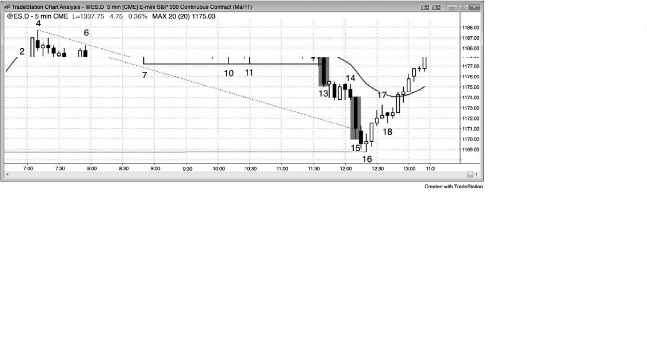

趋势的耗尽型终点。图 4.1 中，在这张 5 分钟电子迷你图表上，棒 13 和棒 15 的振幅和实体

都非常大，而且跟在另外几条空头棒之后，但是却预示着相反的情况。在一个可能的趋势恢

复空头趋势日中，棒 13 向下突破一段交易区间。它成为一个测量缺口。强突破通常至少包含

两条腿，比如此处。第二波卖出高潮之后的反转可能是一棒或几棒，那些棒线的低点可能低

于卖出高潮的低点，比如这里截止棒 14 的空头旗形中，棒 15 是一条更大的空头趋势棒，所

以代表着更为强烈的卖出，市场几乎变得垂直。最后一批多头已经卖出，没有人再卖出。当

市场在它的高点上方反转时，它成为一个耗尽型缺口。连续的卖出高潮往往引出至少 10 棒、

两条腿的反转。（我常常使用“_10 棒、两条腿”，我的意思是说调整将会持续较长时间，比

小型回撤要复杂。那种类型的调整通常至少需要 10 棒和两条腿。）强多头反转回到交易区间，

像所有交易区间一样，该交易区间也是一个磁力位。

在延长的趋势之后，所有强势多头和空头都喜欢看到异常大型的趋势棒（比如棒 15），

因为他们预期它是一个短暂的、超级棒的机会。趋势棒是一个突破，由于大部分突破尝试失

败，而且这一个出现在一波没有多少调整的卖出高潮之后，同时是在没有调整的情况下已经

持续了几十棒的一轮多头趋势之后，所以不会出现崩盘的几率非常高。当下跌几率非常小（至

少在若干棒内）时，聪明的交易者们把这看作一个不同寻常的买进机会。空头买回他们的空

头头寸，多头则买进新的多头头寸。双方在那一棒的收盘价、在它的低点下方、在下一棒收

盘价（特别是当下一棒是一条不太强的趋势棒，或者拥有反向实体时）、以及在接下来一棒的

收盘价积极买进。那一棒是棒 16，它拥有一个多头收盘。他们也会在前一棒的高点上方买进。

当他们看到一条强多头趋势棒时，比如棒 16 后一棒，那么就在它的收盘价及其高点上方买进。

多空双方都预期出现较大调整，直到一波包含至少 10 棒和两条腿的调整完成后，空头才会考

虑再次做空，即便那时，也仅在反弹看起来疲弱时买进。多头预期出现相同的反弹，不会急

于过早地获利了结。在棒 15 收盘价买进的、经验丰富的激进型多头，可能会使用与那一棒高

度相等的止损，即 4 点的止损。在他们止损被击中前，市场或许至少有 60%的几率至少测试

那一棒的高点，所以这是一笔数学基础很棒的交易。一旦市场开始向上快速反转，他们就会

至少把部分头寸波段化，等待收盘。

弱势交易者们对棒 15 的看法刚好相反。刚刚在一旁等待、希望在回撤时做空的弱势空头，

看到市场快速离他们远去，希望确保抓住下一条下跌腿，特别地由于棒 15 是这样强的一棒。

他们把那条大型空头趋势棒看作可能的崩盘。他们知道概率非常低，但是不希望冒险错过巨

大的回报，他们认为那些回报足以弥补非常低的胜率。早先买进的弱势多头可能已经逐步加

仓，他们害怕棒 15 的快速下跌，担心会形成持续的坚持到底卖出，于是他们抛出自己的多头

头寸。这些弱势交易者是依靠情绪交易的，正在与（机构的）电脑相抗衡，而电脑的算法中

-

82 -

没有情绪这一变量。由于是计算机控制市场，所以弱势交易者们的情绪注定让他们在棒 15 这

样的棒线上大亏。

棒 11 是一个二次入场买进信号，预期形成一个更低低点重要趋势反转。截止棒 9 的两条

腿反弹向上突破了从棒 6 到棒 7 的下跌运动的空头趋势线。不过，只有一棒收盘于均线上方，

所以没有引人注目的买进。截止棒 12 的五棒多头尖峰可能是一个重要多头趋势反转的起点，

但是它没有一条大型多头趋势棒，只是测试交易区间的顶部棒 9，在那里与棒 9 形成一个双

重顶。此时，市场要么正在经历一次疲弱的重要趋势向上反转，要么测试空头市场中一段交

易区间的顶部（一个空头旗形）。大型棒 13 空头趋势棒是对该空头旗形的突破，也是空头趋

势的恢复。重要趋势反转尝试失败。趋势线突破和离开棒 11 低点的反弹都缺乏连续的大型多

头趋势棒，交易者们一直没有认为市场已经翻转进入总在场内多头状态。

P80

图 4.2 上涨尖峰之后形成下跌通道

有时，市场会形成一个上涨尖峰，然后再形成一个下跌尖峰然后，当多头和空头争着形

-

83 -

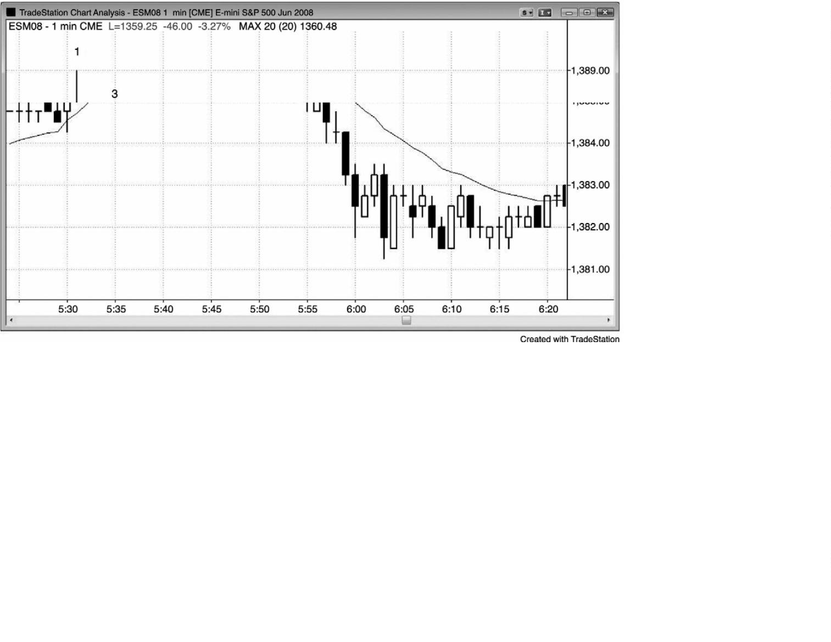

成一条通道时，通常会进入交易区间。多头试图制造一条上升通道，而空头希望制造一条下

降通道。

如图 4.2 所示，在太平洋标准时间上午 5:30，全球期货交易系统（Globex）1 分钟电子

迷你形成一个上涨尖峰，但是在棒 1 向下形成一条强反转棒。棒 1 是一条三点高的棒线，在

1

分钟图上是比较大的，因此符合下跌尖峰的标准。棒 3 是一波两条腿上涨运动，在可能的

新空头趋势中形成一个低点 2。另外，棒 2 是一个 ii 形态的变种，如果你只看实体的话（棒

的实体位于棒 1 的实体之内，而棒 1 实体位于前一多头突破棒内部，ii 形态表明犹豫不决），

2

截止棒 3 的上涨运动是对该 ii 形态顶部的一次虚假突破。市场横盘大约 10 棒，是下跌尖峰

后一段合格的交易区间。棒 4 向上小幅突破一条微型趋势线，然后市场恢复其下跌趋势。棒

5

是二次入场机会。它是市场向下突破棒 2 后的回撤，是一个失败的微型通道突破。

作为一条一般性规则，大幅上涨+大幅下跌＝混沌＝交易区间，至少短期如此，比如棒1

空头反转棒和买进高潮之后的情形。

图 4.3 一棒之内的上涨尖峰和下跌尖峰

P81

带有一条很长上尾线的大型棒是一个上涨尖峰加一个下跌尖峰，不过两个尖峰是在一棒

之中。

有时，通道可能非常紧凑，比如图 4.3 中棒 3 尖峰之后的那条通道。在一条非常紧凑的

-

84 -

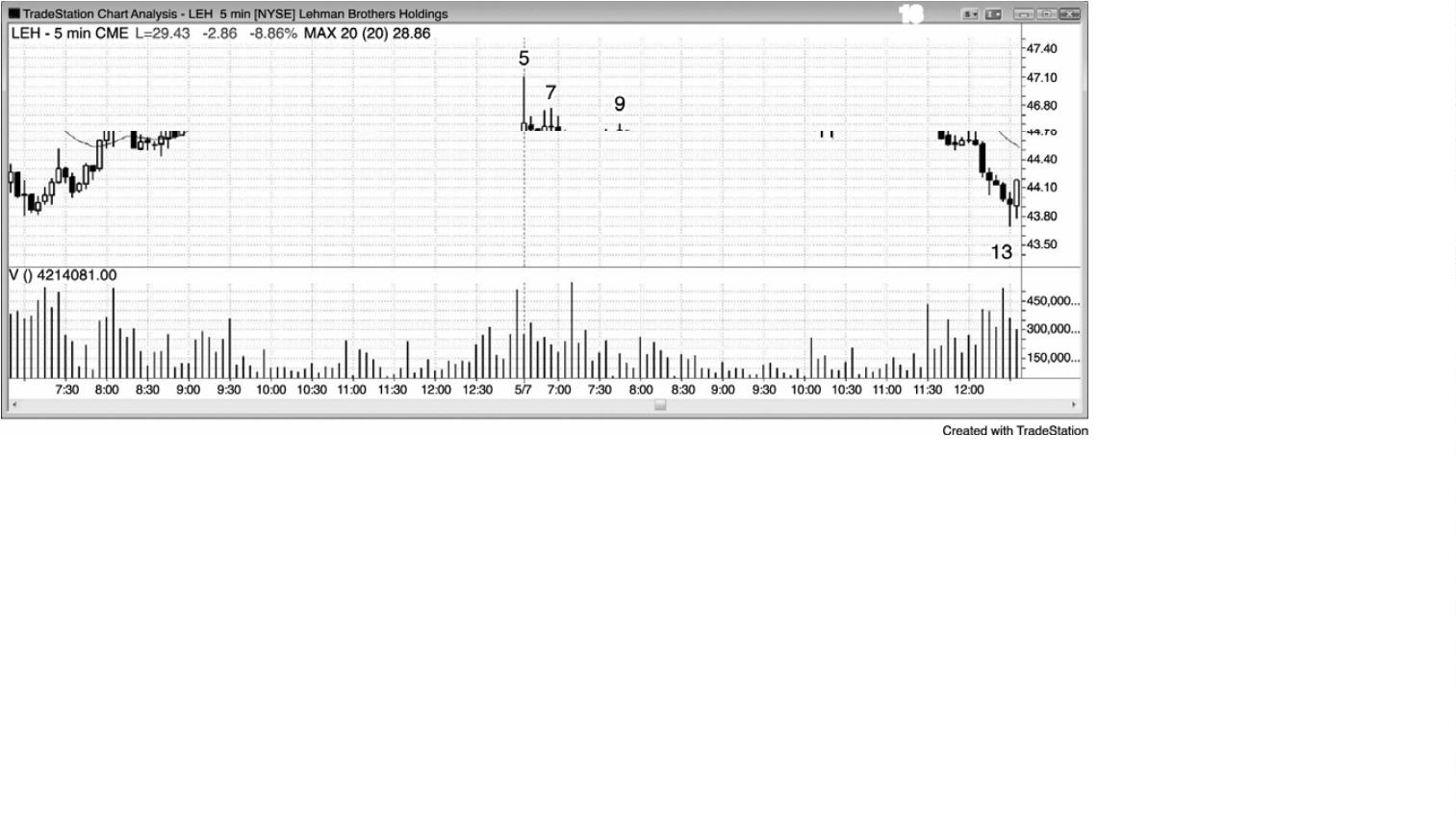

通道内，棒线超过了 10 棒，这是不能持久的行为。几乎每一棒都有一个更高高点、低点和收

盘价。然而，处于非持续状态并不足以作为做空的理由，因为市场的这种异常行为的持续时

间，可能比你的账户的持续时间要长。每当市场做某种极端的事情时，随后不久会出现相反

类型的行为。一轮极端趋势之后将是一段交易区间，有时是反转，而一段极端交易区间之后

是一轮趋势。

紧凑通道实际上是一条向上倾斜的紧凑交易区间，最后它必须被突破。在棒 5，它被向

上突破，当突破失败后，市场很可能向下突破，结果如此。市场横盘运动 5 棒，然后在棒 7

形成一个更低高点，在棒 5 下跌尖峰（在 1 分钟图上肯定是一个上涨尖峰加一个下跌尖峰）

之后完成一段小型交易区间。在较高时间框架图表上，截止棒 2 的抛盘向下突破了多头趋势

线，截止棒 5 的反弹是一个更高高点重要趋势反转。

可以把棒 9 看作交易区间的扩张，棒 8 向下突破多头趋势线的一个更低高点重要趋势反

转，或者一个双重顶空头旗形（它与棒 7 大致处于相同价位，至少是第二次尝试向棒 5 高点

反弹）。叫什么名称都没有什么关系，但它是一个很好的做空架构。然后，市场在当天剩余时

间内趋势下跌，而且是加速下跌。

棒 10 是一个三棒空头尖峰，截止棒 11 的下跌运动是一条通道。昨天，棒 3 是一个尖峰，

之后是一条开始于棒 4 的通道。通道起点通常会在一两天内被测试（棒 4 低点被开始于棒 5

长尾线的高潮顶之后的空头趋势所取代，但是下跌通道的起点棒 10 高点在接下来的两周内都

未被测试）。

截止棒 12 的运动刚刚向上突破空头趋势线，它是一波疲弱的运动。因此，交易者们应该

继续只寻找做空架构，而不是趋势反转。仅仅突破趋势线并不足以作为寻找反转的理由。突

破必须很强，然后交易者们才会相信多头能够持续制造一波很强的上涨运动。

图 4.4 高潮之后，短期内通道方向可能不明确

-

85 -

P82

在一波买进高潮（一个上涨尖峰，然后一个下跌尖峰，有时是在一棒之内）之后，常常

会形成一条失败的多头通道，然后市场会形成一条空头通道。图 4.4 中的两张图表都是 5 分

钟 SPY。截止棒 2 的上涨运动是一个很强的多头尖峰。截止棒 3 的快速回撤逐渐靠近均线，

它突破了一条趋势线，然后，多头通道开始。不过，它在棒 4 处一个两条腿更低高点中失败。

一旦市场以棒 5 回撤向下突破该多头通道，它也突破了重要多头趋势线，显然这不是一个多

头尖峰和通道日，而且市场显然正在形成一段交易区间。这成为一个三重顶，然后是向下的

尖峰和通道。有些交易者把截止棒 3 的下跌看作重要的空头尖峰，而有些交易者则把截止棒

5

的下跌运动看得更为重要。两个尖峰都是卖压的一部分，结果使得空头获得对市场的控制

权。

棒 8 与棒 3 形成一个双重底多头旗形，它是均线缺口棒的第二个做多入场。一旦买进失

败，显然是空头在控制市场，一条空头通道正在行进中，截止棒 5 的下推是空头尖峰。此时，

你应该尽可能选择所有做空入场，把任何做多交易都视作刮头皮，直到出现对空头趋势通道

线的高潮过冲和向上反转。总之，当出现类似这样强的空头趋势时，最好忽略掉做多架构，

只做顺势交易。棒 13 在突破三条这样的线后向上反转。

连续高潮常常导致明显的调整，但是如果每一波高潮之后都有明显的调整，那么连续高

-

86 -

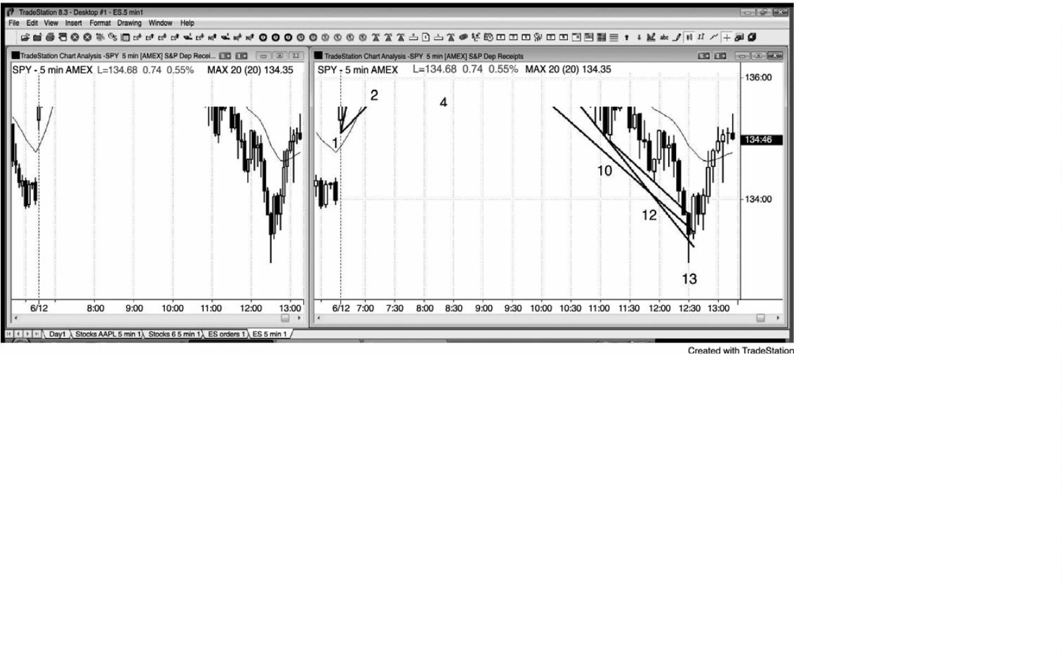

潮之后出现明显调整的几率降低。截止棒 3 有一个卖出高潮，截止棒 5 是另一个卖出高潮，

但是截止棒 4 和棒 7 的反弹释放了卖压，减少了快速向上反转的需要。不过，在从棒 7 到棒

1

8 的空头通道内，没有释放从棒 9 到棒 10 和从棒 11 到棒 12 的高潮期间所产生的强烈卖压。

截止棒 13 的四棒暴跌是耗尽型卖出高潮，表明弱势交易者已经投降。第三波卖出高潮通道是

最有激情的，它一般拥有一个大型空头尖峰，它在趋势通道线处过冲，形成一个向通道的抛

物线形弯曲。抛物线形斜率表明下行动能正随着市场下跌而增加，抛物线趋势通常是趋势的

最后一个阶段。最后的弱势多头放弃，在任意价位卖出，最后的弱势空头最终加入到其他空

头之列，自由下落期间在市价做空。这是没有明显突破的第三波连续卖出高潮，通常常常在

第三推结束。紧凑通道意味着存在紧迫感，而且在下跌过程中动能不断增加。截止棒 13 的运

动快速跌穿趋势通道线，很多通道都是这样结束的。

那么强势多头和空头是怎么操作的呢？他们看到高潮行为，理解什么是市场过度。强势

空头已经在较高价位做空，对于在这里做空并无兴趣。他们只会在明显的回撤做空，可能是

在靠近他们最初做空的通道顶部。不再有强势或弱势空头做空，也不再有弱势多头离场，卖

压消失了。强势多头看到崩盘，在一旁观望。他们知道市场正在下跌，所以对于他们来说，

没有买进动机，直到他们认为市场已经接近底部。他们希望在最佳价位买进，那就是在底部。

对于价值和过度，不同机构有着自己不同的标准，当足够多的机构认为市场存在很好的价值

时，便会产生足够强的卖压，令市场反弹。同样地，强势空头也明白过度，他们获利了结。

他们的买进助长了反弹。如果市场能够返回通道起点附近，那么他们还会考虑做空，他们先

前已经在那里做空并获利。

P83

底部总是位于很多磁力位汇集区。这里，它略微超出一波以棒 1 开盘价到多头尖峰最后

一棒收盘价为基准的下跌测量运动的目标。它也是一个趋势通道线过冲，刺穿了经过昨日两

个波段低点的一条趋势通道线（未画出），而且棒 13 双棒向上反转也是一个大型的两日扩张

三角形底部的信号。棒 13 还过冲了从棒 7 开始的下跌通道的三条较小的趋势通道线。

图 4.5 反向趋势棒产生高潮反转

-

87 -

一个方向的一条趋势棒，紧跟着相反方向的另一条趋势棒，是一种高潮反转，接下来的

通道可能向任一方向，因为出现了两个方向的尖峰。在图 4.5 中，AAPL 在 5 分钟图上形成几

波高潮和反转。

棒 3 是一条大型空头趋势棒，所以是一个尖峰、一个突破和一波高潮。紧接着形成一条

更大的反向趋势棒，那是一个买进高潮。人们很容易认为这代表着更强的信念，但是，你需

要耐心，让市场展示出它正在向哪里运动。你的工作是跟随机构，而不是猜测他们可能做什

么。

截止棒 5 的反弹是一个更高高点突破回撤，形成于棒 3 空头突破之后，是棒 4 多头突破

后的一次暂停。棒 6 是另一个空头尖峰，因此是另一个卖出高潮。棒 6 后面的紧凑交易区间

是棒 4 多头突破之后的一波回撤，可能是棒 3 突破和棒 6 空头尖峰之后的空头通道的起点。

在棒 6 后面的紧凑交易区间内，多头正在买进，试图制造一条多头通道，空头正在做空，试

图制造一条空头通道。空头最终获胜。即便棒 4 买进高潮是一条比棒 3 和棒 6 空头尖峰更大、

更强的趋势棒，空头也未能战胜多头。

棒 15 是一条多头反转棒，由于它拥有相当大的波幅和实体，所以它是一波买进高潮。它

紧跟在一条大型空头棒后面，那是一波卖出高潮。由于下降通道非常陡峭，所以第一次突破

尝试更有可能失败。在强趋势的反转中，每当出现一条小型入场棒时，几率偏向于它只是成

为一个顺势旗形。这里，棒 15 反转后面的两棒很小，表明多头势弱，它们形成一个空头旗形。

所以双棒反转都是方向相反的高潮，尽管通常比较小。棒 17 是一波小型空头高潮，紧接

-

88 -

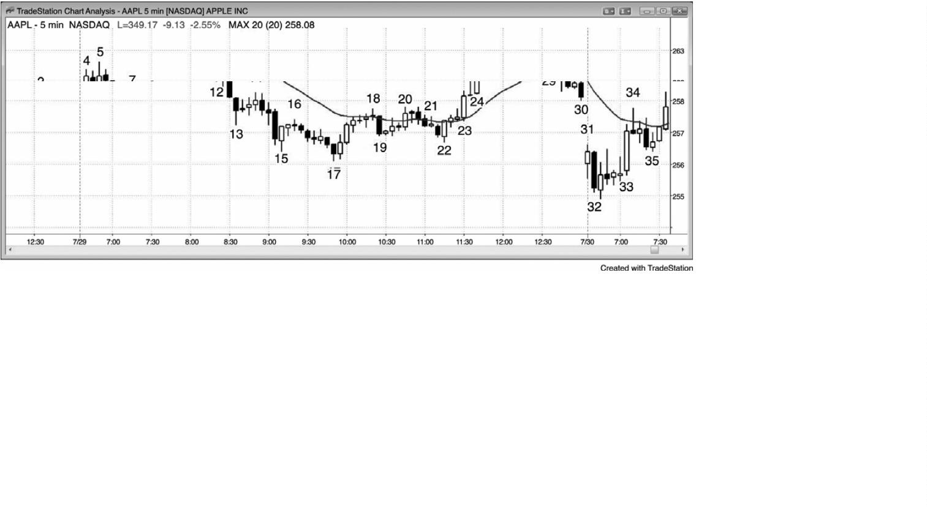

着形成一条多头趋势棒，构成一个双棒反转。下跌尖峰是卖出高潮，上涨尖峰是多头突破。

那个上涨尖峰持续了三棒。棒 19 是一个空头尖峰，它是一波卖出高潮，也是对空头旗形的突

破，那个空头旗形也是向均线的回撤。它被棒 10（译注：据图应为棒 20）买进高潮所反转。

从棒 23 到棒 25，或者只包含棒 24 和 25 的多头尖峰，被棒 29 较小的空头趋势棒所反转。

那波卖出高潮之后跟着两个十字星，然后下跌进入收盘。那条空头通道在次日结束。

棒 31 是一波买进高潮，紧接着棒 32 一波卖出高潮，它在下一棒被反转。棒 33 是另一条

大型多头趋势棒，因此是一波买进高潮，它向上突破了开盘区间。之后是一波四棒回撤，包

含一条空头突破棒，然后以多头通道的形式恢复上涨。

截止棒 18 的反弹向上突破了从棒 5 到棒 17 的空头通道，但是在均线处停止。市场从棒

2

0 处的双重顶向下反转，但是在棒 22 低点遇到买家，市场在那里形成一个双重底多头旗形。

那个双重底更高低点是一个重要趋势反转的很好架构吗？它并不理想，原因是尽管空头趋势

线上方截止棒 20 的两条腿反弹拥有很多多头棒，但是却未能一直保持在均线上方，所以并不

是强势反弹。从棒 22 双重底到棒 28 的两条腿反弹，强得令人吃惊，但是很多交易者把它看

作空头趋势中的第一波反弹，所以可能只是一波空头反弹，而不是一轮新的多头趋势。不过，

它的强度足以令交易者们准备在测试空头低点时买进。交易者们在次日开盘棒 32 下跌之后的

那条多头棒上方买进，然后又在一棒之后形成的第二条多头信号棒上方买进。它形成一个二

次信号（弓棒 32 后面的多头棒形成一个微型双重底），因此更加可靠。结果是在强空头趋势

线突破（截止棒 28 的反弹）之后从更低低点处形成一个重要趋势反转。因为该形态延续了如

此多棒，所以可能在较高时间框架图表上看起来较为简单。

P84

图 4.6 V 形顶和 V 形底比较罕见

-

89 -

在首先没有明显回撤的情况下令市场反转的 V 形底和倒 V 形顶较为罕见。大部分尖峰都

不会立即令市场反转，相反地，尖峰的终点通常会被测试。在图 4.6 中，棒 3 楔形底引起一

波向均线的反弹。这是一个潜在的 V 形底，但是截止棒 5 更高低点的抛盘测试了该尖峰的底

部。实际上，大部分被称为倒 V 形顶或 V 形底的反转是某种其他类型的（顶部或）底部，比

如最终旗形反转或微型双重顶或双重底。举例说明，从棒 3 低点的向上反转是一个楔形底，

一个最终旗形反转，根据是棒 2 后面有一个双棒空头尖峰。棒 19 处的底部是一个微型双重底，

因为棒 19 前一棒是首先下跌，然后上涨进入其收盘。棒 19 再次下跌，它的后一棒再次上涨，

构成一个微型双重底。这个双重底在 1 分钟图上很容易看出来（未给出），根据这张 5 分钟图

也很容易推导出来。

棒 20 是棒 19 空头尖峰和一个 V 形底尝试之后的一波延长的反弹的顶部，但是棒 19 尖峰

低点在当日收盘得到测试。

截止棒 4 的上涨向上强势突破空头趋势线，那使得多头准备在市场对棒 3 低点形成更低

低点或更高低点测试时买进。多头希望看到市场向上强势突破趋势线，而不只是以横盘之势

缓慢地超越趋势线。

交易者们预期截止棒 3 的三波连续卖出高潮之后将出现一次大的调整，至少形成横盘至

上涨的两条腿，至少持续 10 棒。在整波运动中，最后一波高潮通常拥有最大的空头趋势棒，

棒 3 前倒数第二棒便是这样一棒。强势空头仅准备在明显回撤后做空，而强势多头积极买进，

如果市场继续走低，那么会买进更多。在从当日高点开始的紧凑通道内，第三波卖出高潮之

-

90 -

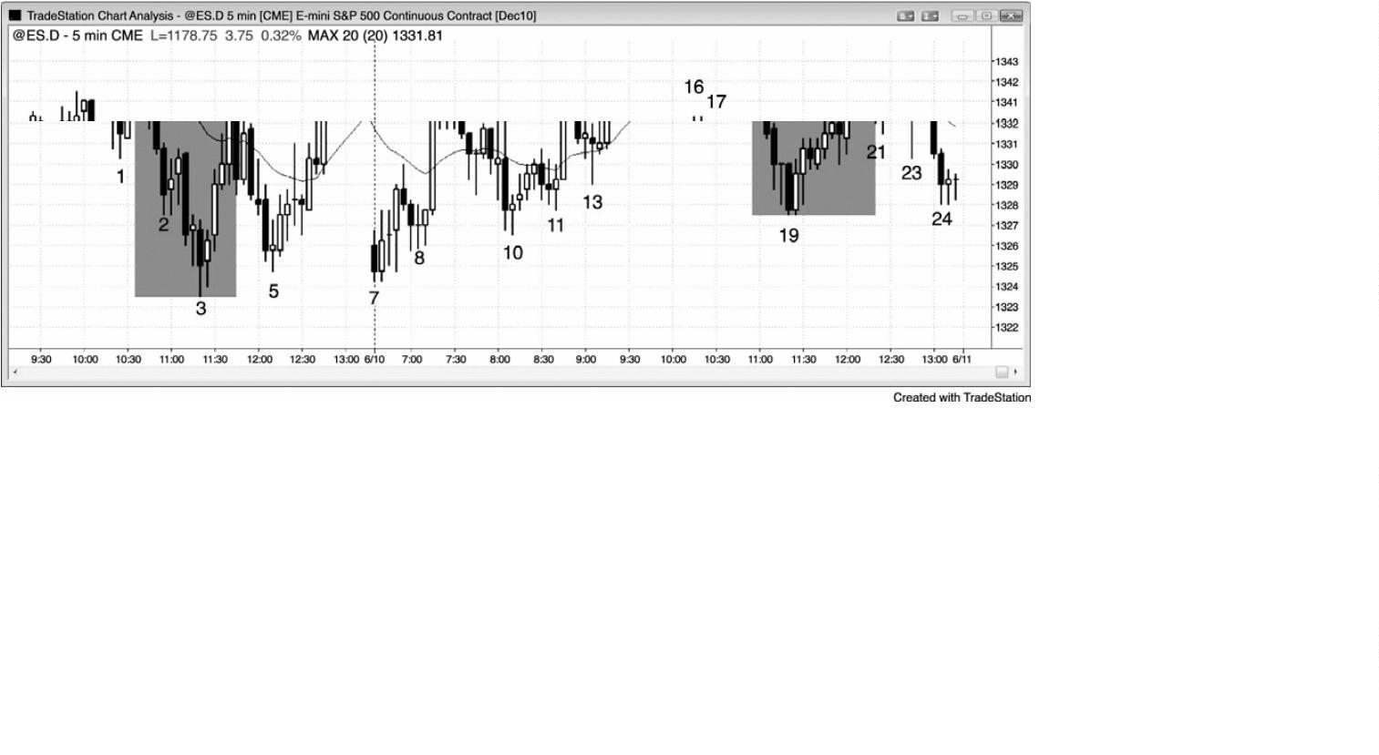

后，没有哪一群强势交易者愿意在棒 3 低点卖出。强势空头正在买回他们的空头头寸，强势

多头则正在积极买进新的多头头寸。

截止棒 6 的两条腿反弹向上大幅突破多头趋势线，提醒交易者们下一次下推可能会测试

棒 3 空头低点，然后向上反转。棒 7 是一个双重底重要趋势反转。有些交易者把第一个底部

看作棒 3 低点，而有些交易者与棒 5 低点一起把该形态看作一个双重底多头旗形。

由于大部分反转尝试（包括高潮反转）失败，所以很多交易者在反转处逆势操作，预期

趋势恢复，至少足以做一笔交易。举例说明，虽然截止棒 4 的反弹非常强劲，但是很多空头

只是把它看作一波向均线的回撤，与从棒 1 开始的回撤形成一个双重顶。他们认为那是一个

高位做空的短暂而很棒的机会，他们在棒 5 获利了结，这一点从棒 5 的下尾线和较小的多头

实体便可看出。

图 4.7 V 形底虽然罕见，但是很强

P85

在 5 分钟图上，没有明显测试尖峰的 V 形底或倒 V 形顶一月只出现几次。图 4.7 所示为

一个 5 分钟 V 形底，它是一波卖出高潮和一个高潮反转。开盘截止棒 9 的抛盘是一波抛物线

运动，是一种卖出高潮。你可以看到三条趋势通道线的斜率变得越来越大（从棒 2 到棒 3，

从棒 5 到棒 8，从棒 8 到棒 9），那就表明存在恐慌。交易者们希望在任意价位卖出。空头推

动他们的空头头寸，当市场在强空头尖峰中下跌时快速加仓。然而，当出现连续卖出高潮时，

-

91 -

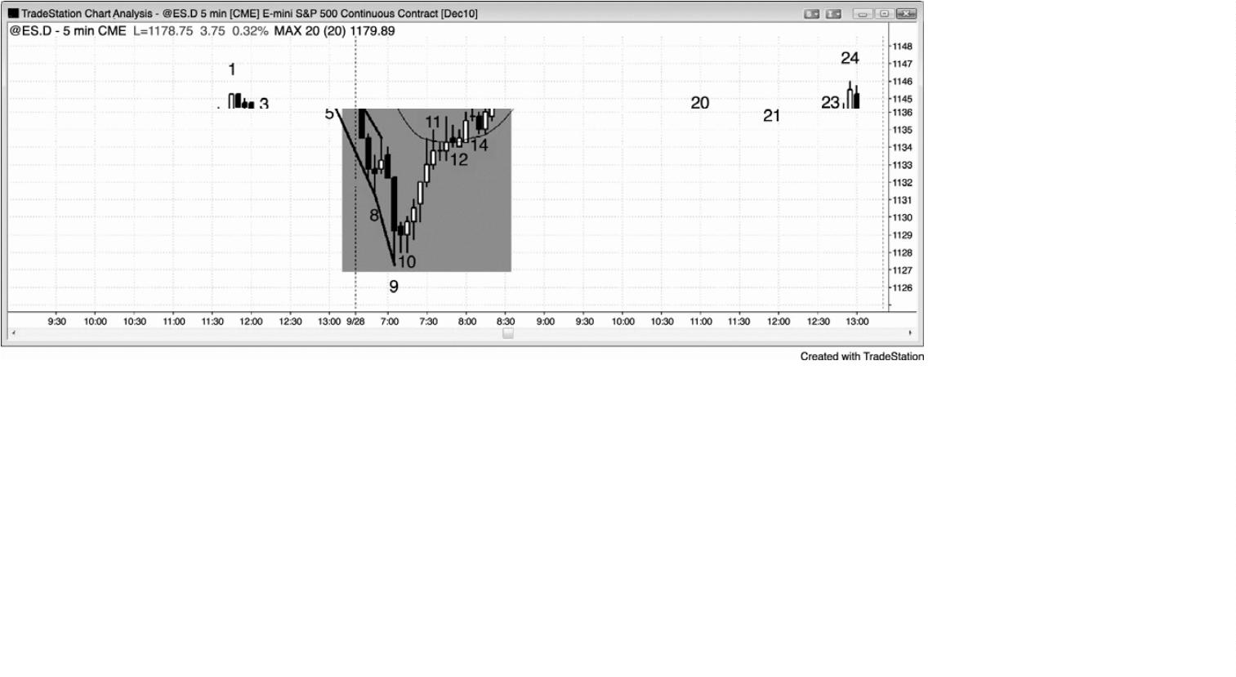

在没有明显回撤的情况下迫切做空、甚至情愿做空的交易者，很快就被市场全部满足。这种

卖出的缺乏产生一种买进失衡，接下来通常会形成一波反弹，至少持续 10 棒，至少包含两条

腿。

每当出现一波卖出高潮，或一对连续卖出高潮（比如在这里，结束于棒 8 和棒 9 的空头

尖峰），而且卖压在市场已经下跌十几棒后增加时，很可能形成强势反转。强势多头在一旁观

望，因为他们预期市场将跌至某个磁力位汇集区；一旦市场到达那里，他们就突破冒出来积

极买进。强势空头明白正在发生什么，一旦他们看到超大卖出高潮棒棒 9，他们就迅速将自

己的空头头寸获利了结，而且在市场大幅上涨前不准备再次做空。强势多头和空头都在棒 9

收盘价和随后的双棒微型双重底买进，市场只会上涨。

当市场中出现一个很强的尖峰，看起来跌幅太大、跌速太快时，它有可能是一波由卖出

真空引起的下跌，将会测试某个支撑位，很多交易者将会关注高潮反转的征兆。截止棒 8 形

成一个很强的空头下跌尖峰，然后是一个单棒低点 1 卖出信号。经验丰富的多头和空头意识

到，如果一两棒之内出现超大空头趋势棒，那么它可能是卖出的耗尽型终点。那条低点 1 信

号棒可能是一个单棒最终旗形（在第 7 章讨论）。当棒 9 收盘，而且成为一条特别大的空头趋

势棒时，它成为一波连续的卖出高潮，可能引起一个最终旗形反转和反弹，可能持续 10 棒或

更多棒，拥有两条腿或更多条腿。在这种情况下，很多空头买回他们的空头头寸，因为他们

注意到市场可能会迅速反弹。如果大约 10 棒之后出现一个合理的卖出信号，那么他们会准备

再次做空。在这种情况下，市场强势反弹，空头看不到它会下跌的征兆，于是他们一直没有

看到一个合理的做空架构。

激进型多头也认为市场很可能反弹，于是他们也买进。有些多头和空头在棒 9 收盘买进，

所承担的风险约为棒 9 高度；有些人选择承担较低的风险，比如一两点。有些多头和空头在

下一棒期间及其收盘买进，由于它是一条小型棒，所以表明卖压正在减退。有些人会等到棒

1

0出现一个很强的多头收盘，然后在它的收盘或其高点上方买进。最后，剩余空头买回他们

的空头头寸，希望确信市场已经翻转为总在场内多头的谨慎型多头，在离开低点的五棒多头

尖峰和随后的反弹中买进。在从棒 10 低点开始的快速而强烈的多头上涨尖峰内，很多多头推

动他们的多头头寸，不断加仓。

当市场快速运动时，经验丰富的交易者们的头寸的利润正在快速增长，在这种短暂的超

常机构中，当他们试图将自己的利润最大化时，他们常常会买进更多。这与他们在市场处于

紧凑交易区间中时的做法相反，比如图表左侧头 20 棒期间。当出现小幅运动时，大部分交易

者会闪在一边，在趋势开始前并不急于交易。然而，机构和高频交易区间公司在一天中继续

重仓交易，包括在紧凑的交易区间内。

-

92 -

完美的 V 形底——市场垂直下跌，然后上涨——极为罕见。大部分 V 形底都有微妙的价

格行为显示出卖出的犹豫，比如在这里，提醒交易者们可能反转。棒 8 后一棒是一个单棒最

终旗形，提醒交易者们市场可能在一两棒卖出高潮后向上反转。棒 10 与它的前一棒形成一个

微型双重底，与它的前一棒和棒 9 低点形成一个微型三重底。这是一个微型三推下跌形态，

在较小时间框架上可能是一个三角形，在连续卖出高潮和单棒最终旗形之后，它带给多头一

个低风险、高胜率入场。

P86

昨天，当市场相对平静时，大部分棒线每棒的成交量约为 5,000 到 10,000 张合约。棒 9

拥有 114,000 张合约。这种数额的成交量几乎完全与机构相关。它是由机构做空（在市场已

经下跌了很多棒之后，他们最终认为市场正在下跌）产生的，还是由多头和空头的积极买进

（

他们把这个连续的卖出高潮看作当时卖出的终了）产生的呢？机构都是聪明钱，因此，每

当他们突然都达成一致意见，在一轮延长的空头趋势中重仓操作时，很可能是由于空头（获

利了结）和多头和积极买进产生的。如果机构是聪明的、稳定获利的，而且制造了每一个跳

动，那么他们为什么还会在空头趋势的最低点卖出呢？那是因为他们的算法已经在整个下跌

过程中做出了获利的操作，有些算法被设计来继续交易，直到空头趋势已经明显地不起作用。

他们最后的做空引起了亏损，但是他们之前交易中所赚到的足以弥补那些损失。记住，他们

的所有系统都会在 30%到 70%的时间里亏损，这便是那些时间中的一个。也有高频交易（HFT）

公司会为了空头趋势底部 1 个跳动的利润而做刮头皮交易。那个低点总是位于一个支撑位，

许多 HFT 公司将在该支撑位之上一两个跳动处做空，设法捕捉最后 1 个跳动的利润，前提是

他们的系统表明这是一种可获利的策略。其他机构会在另一市场（股票、期权、债券、货币

等等）卖出以部分套利，因为他们认识到通过套利，自己的风险/回报比会更高一些。成交量

不是来自私人交易者，因为在大型拐点处，他们的成交量所占比例不足 5%。

图 4.8 尖峰回撤比尖峰反转常见

-

93 -

尖峰是对顺势交易者和逆势交易者力量的测试。多头市场中的上涨尖峰和空头市场中的

下跌尖峰通常会被测试，因为尖峰反转比简单的临时趋势极点（通常会被测试和超越）少见

得多。多头市场中的下跌尖峰和空头市场中的上涨尖峰都是回撤，可能会被测试，也可能不

会被测试。它们已经测试，测试的是逆势交易者们和顺势交易者们的决心。回撤常常接近于

令总在场内头寸向反方向翻转，但是却没有足够的坚持到底。强势交易者们喜欢这些反转尝

试，因为他们知道大部分反转尝试都将失败。每当逆势交易者们能够做出反转尝试时，顺势

交易者们就会介入，强烈抗争那种反转尝试，而且通常会获胜。他们把这些迅猛的逆势运动

看作在很棒的价位顺势入场的大好机会，那种机会很可能只会短时存在，很快变成趋势中的

一个尖峰回撤。图 4.8 中，在这张 60 分钟 AAPL 图表上，空头市场中的棒 1、棒 3 和棒 6 空

头尖峰，以及棒 4 和棒 8 多头尖峰都得到了测试。

棒 4 是空头趋势中的一个多头尖峰，不必被测试，但是在大约 10 棒之后，它被测试。

棒 8 是交易区间中的一个多头尖峰，突破了一条重要趋势线，所以它很有可能被测试。

棒 7 是一个新的波段低点，但不是一个尖峰，所以它不必被测试。

图 4.9 尖峰回撤通常不会被测试

-

94 -

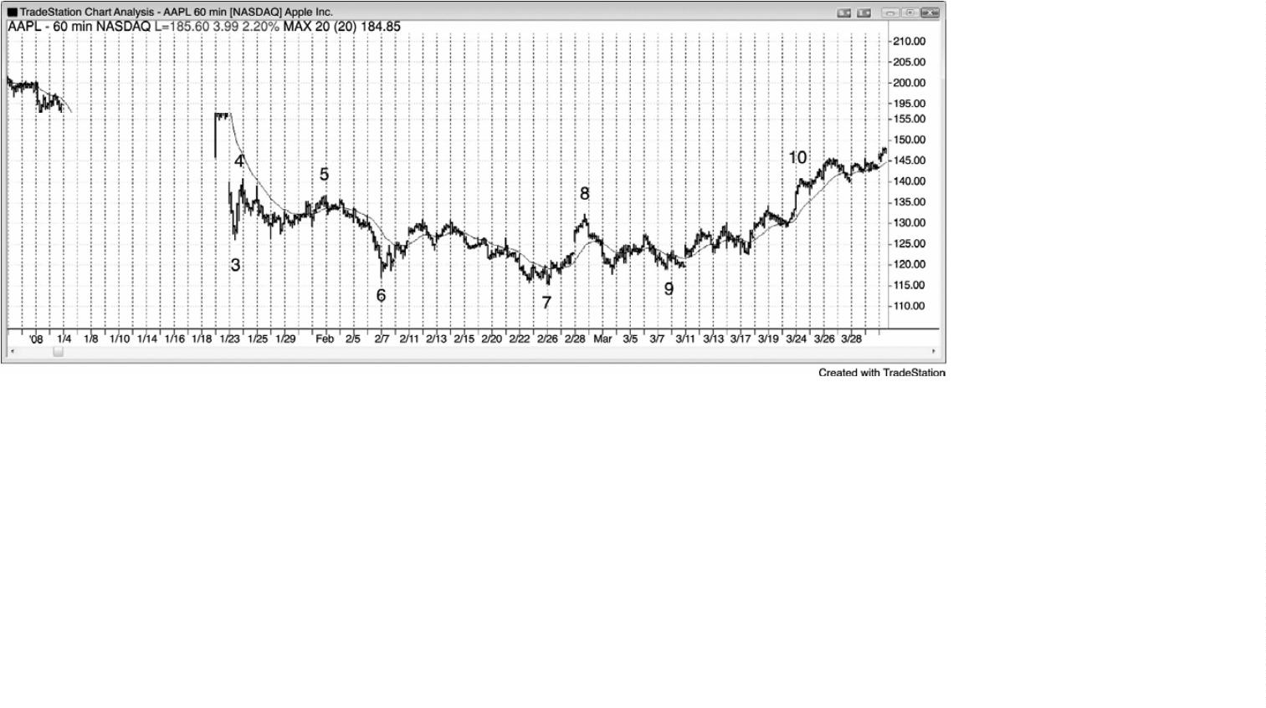

P87

尖峰回撤不必得到测试，因为交易者们一致认为趋势正在恢复，他们急于赶上趋势，但

是尖峰反转通常会被测试，因为它是逆势运动，交易者们不大愿意认为反转将会成功。

在多头趋势中，大部分空头尖峰都是由获利了结的多头（他们打算在低位再次买进）和

激进型空头（他们只寻找空头刮头皮）引起的。当市场迅速下跌时，比如在棒 3，多头积极

买进，新建多头头寸或者将多头头寸加仓，空头买回他们获利的刮头皮头寸。一旦空头能够

获得坚持到底卖出，比如他们在截止棒 7 的下跌运动中所做的，他们就预期市场的双向性正

变得足以向交易区间、甚至是重要趋势反转转变。他们不是在下一波反弹做空头刮头皮，而

是开始持有部分或全部头寸，预期形成下跌波段。多头还预期出现更深的下跌，只会在大幅

下跌后买进，而且仅当出现清晰的买进信号时买进。由于在市场跌幅超过先前回撤之前双方

都不愿买进，所以出现更深回撤、交易区间、甚至重要趋势反转的几率增加。

图 4.9 中，棒 3 是一轮强多头趋势中的一个空头尖峰，很可能不会被测试。它只是第一

均线缺口棒，将空头套住。虽然卖压很强，但是没有足够的坚持到底卖出以说服交易者们市

场快到反转进入总在场内空头方向。在尖峰期间做空的空头认识到这一点，快速买回他们的

空头头寸，闪在一旁，等待下一个市场反转机会。多头积极买进，因为他们认识到空头已经

失败，这次下探只是一个在很棒的价位买进的短暂机会。他们期望出现空头尖峰，因为他们

知道大部分反转尝试失败，因此成为很棒的买进架构。由于没有人再愿意卖出，所以市场快

速上涨很多棒。

-

95 -

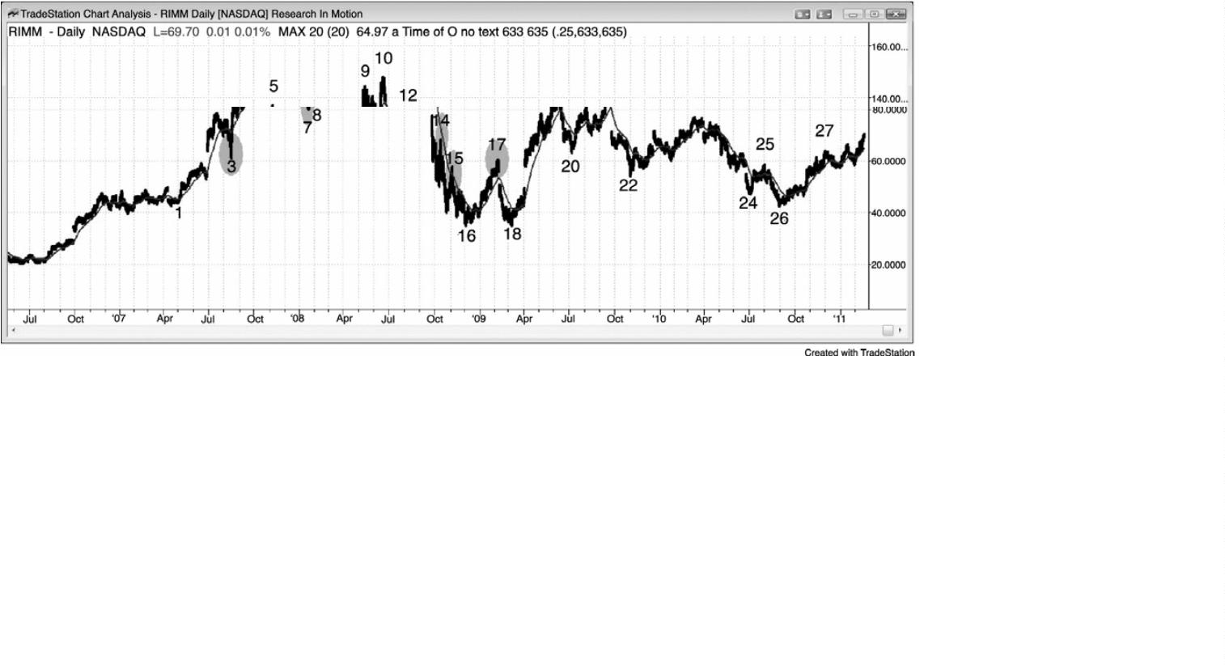

棒 6 是紧跟在一个楔形顶之后的一个空头尖峰，使得它很可能被测试，因为预期至少形

成两条下跌腿。

棒 7 是一条空头腿中的一个空头尖峰，它得到一个更高低点测试，引起更高时间框架多

头趋势的恢复，依据棒 4、6 和 7 的楔形多头旗形。

棒 11 是一个强下跌尖峰，可能是新空头趋势中的第一条下跌腿，因为它跟在棒 10 更高

高点后面。此时，它很可能不是多头趋势中的一波回撤，所以很可能被测试。市场很可能在

强多头趋势线突破（截止棒 7 的下跌）后至少形成两条下跌腿，然后创出一个更高高点。

棒 13 是一轮大型多头趋势中一波两条腿回撤的底部。这可能引出一个新的多头高点，因

为它位于棒 7 低点上方，而且市场仍然在创出更高低点和高点，可能仍然处于多头趋势中。

面对如此强劲的下行动能，最好等待从此价位开始的反弹，形成一个更高低点，然后再准备

做多。市场以一个大型缺口向下突破。

棒 14 和 15 是强空头趋势中的多头尖峰，不必被测试。

棒 17 是空头趋势中的一个多头尖峰，所以不必被测试，它可能只是空头趋势中的又一个

更低高点，空头趋势包含一系列更低高点和低点。然后，它跟在一个小型楔形底（棒 15 是第

一次下推之后的回撤）之后，该楔形底很可能至少引出两条上涨腿，所以截止棒 17 的运动是

两条可能的腿形中的第一条。另外，棒 16 低点位于棒 1 紧凑交易区间区域，那是一个支撑区，

所以可以合理地预期交易区间可能在那里形成。这就意味着很可能从棒 18 双重底开始形成第

二波反弹。截止棒 17 的反弹突破了空头趋势线（从棒 12 到棒 16 的下跌趋势），使得交易者

们猜测接下来是否会是对空头低点的测试，然后要么进入交易区间，要么形成一个重要趋势

反转。结果它成为一段大型交易区间的起点，该交易区间一直持续到图表的终点。

P88

图 4.10 多头尖峰的测试

-

96 -

如图 4.10 所示，动态研究公司（RIMM）昨天以一个强多头尖峰收盘，所以今天极有可能

超越它。虽然今天的反弹比较拖沓，而且不怎么看涨，但是空头仍然不能使连续两棒收盘于

均线之下。这张图表正在上涨，但是它的力量正在减退。

图 4.11 倒V形顶

-

97 -

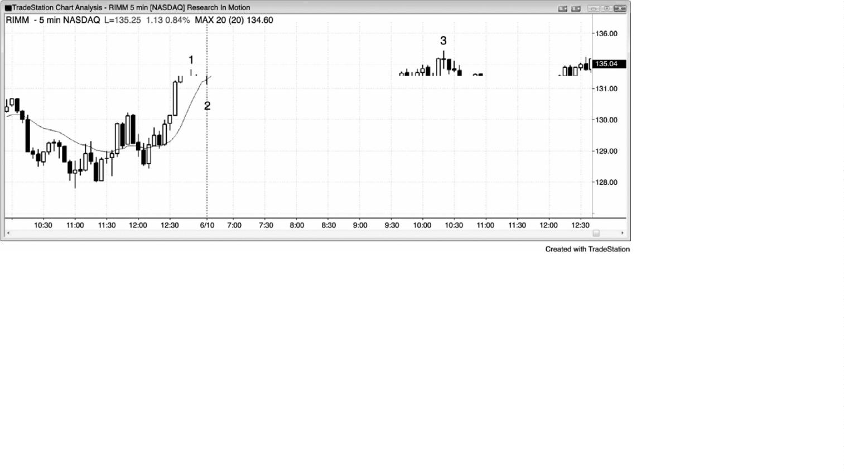

如图 4.11 所示，ProShares UltraShort Financials ETF（SKF）中这个棒 2 高潮开盘反

转（倒 V 形顶），只是突破一条小型空头（译注：据图应为多头）趋势通道线（虚线）的顶部

之后的一个反转。它也是向上突破昨日高点之后的一个二次入场，也是开始于昨日开盘的腿

1

＝腿 2 趋势恢复的终点。它是自没有明显回撤的开盘起的第三波连续的买进高潮，是一个可

能的单棒最终旗形反转（棒 1 后面的空头棒是单棒高点 1 多头旗形）。在较高时间框架图表上，

昨天的抛盘向下跌破多头趋势线，棒 2 是从一个更高高点开始的向下反转。它是一波从昨日

交易区间开始的向上的测量运动，但是这并不足以作为在多头趋势做空的理由。当一轮强趋

势到达一个测量运动区域时，多头在获利了结，但是空头只会在存在其他因素的情况下做空，

比如在此处。

P89

棒 2 与它前面的多头趋势棒形成一个微型双重顶。市场在那条多头趋势棒上涨，然后在

棒 2 顶部的尾线再次上涨。市场跌至棒 2 底部，第三次上推至后面的小十字星棒的高点，构

成一个微型头肩顶或三角形，在较小时间框架图表上较容易看出。这个顶部也是一个单棒最

终旗形反转，从棒 1 后面的单棒最终旗形开始。棒 2 和它后面的十字星的实体，以及棒 2 前

-

98 -

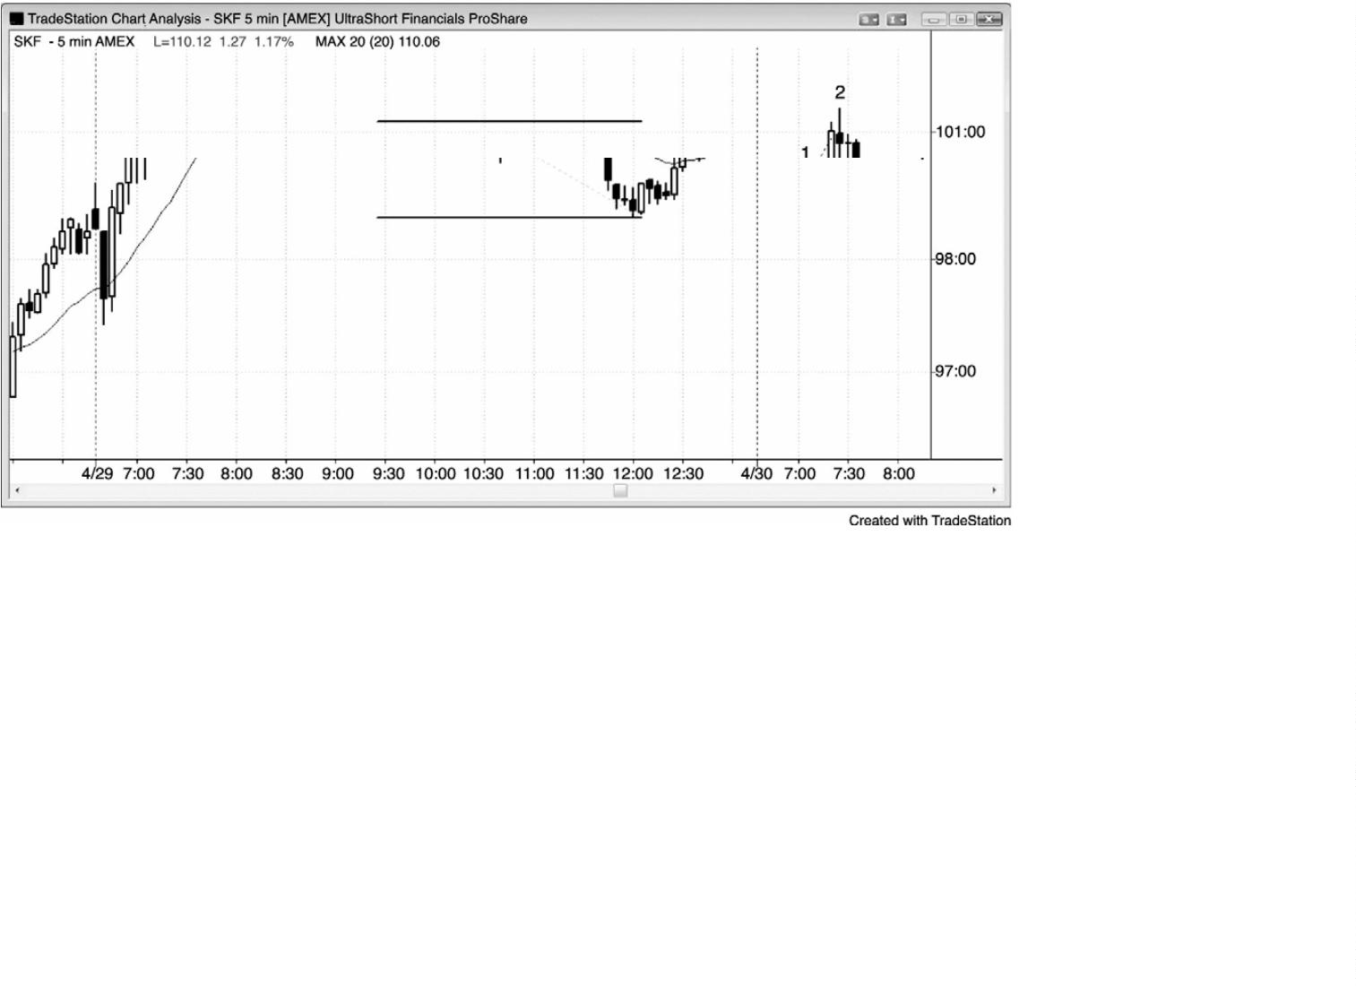

面的多头棒的实体，构成一个 ii 形态。

图 4.12 有更多反转理由的高潮反转

当涉及其他因素时，高潮反转更为可靠。如图 4.12 所示，5 分钟 Oil Service HOLDRS

（

OIH）形成一个高潮开盘反转，跌破了昨日低点，它也是一个三趋势通道线过冲反转。交易

者应该在棒 1 处的大型双棒反转上方买进，在棒 2 处的高点 2 首次回撤再次买进，预期至少

形成两条上涨腿。当很可能形成两条腿时，一定要把部分头寸波段化，因为有时将形成一轮

新的趋势，而不只是两条腿回撤。

棒 1 是一个双棒反转底。棒 1 前一棒是一条大型空头趋势棒，大于它前面的空头棒，而

且收盘远低于那一棒。这就意味着它是对那一棒的向下突破，而那条较小的空头趋势棒则是

一个单棒最终旗形的变种。在较小时间框架图表上，它可能是一个小型最终旗形。

图 4.13 不要在市场测试空头趋势通道线时买进

-

99 -

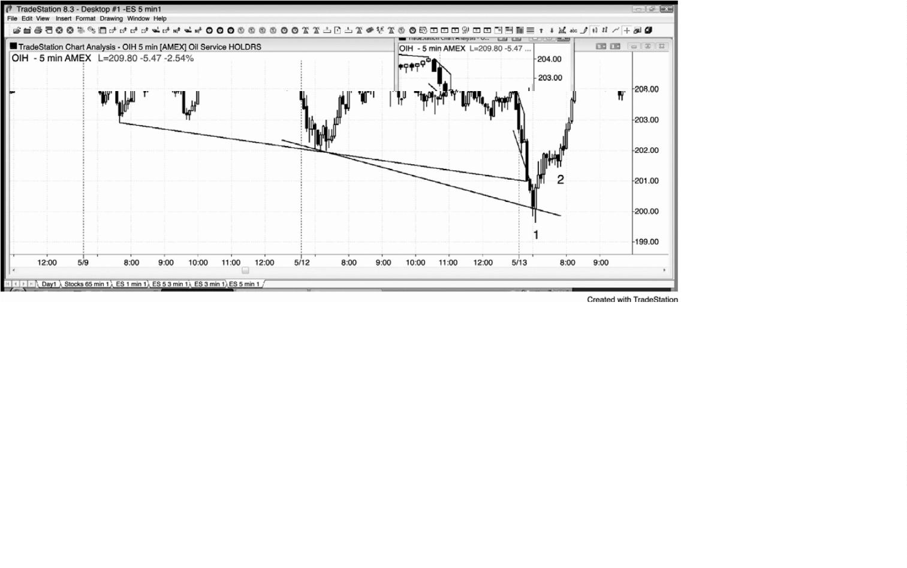

P90

逆势交易者们总是在绘制趋势通道线，希望出现过冲和反转，至少允许他们做一笔刮头

皮交易，而最好是形成两条腿的逆势运动。当通道陡峭时，在趋势通道线过冲处的每个反转

买进是一种失败的策略。相反地，应该等待，直到出现对通道的强突破，比如图 4.13 中截止

棒 5 的大型上涨缺口，然后准备在突破回撤买进，比如棒 8 二次尝试反转昨日低点。

棒 2 突破一条小型趋势通道线，但是之前没有出现逆势力量，而且架构棒只有很小的多

头实体。聪明的交易者们会等待二次入场，特别是一个更高低点，如果的确形成一个更高低

点，那么他们会把它看作一个顺势架构，果然如此。注意，对棒 2 的向下突破表现为一条强

空头趋势棒。这是因为有很多多头在这个小楔形的早期入场，很多人不愿承认反转已经失败，

直到出现一波跌破楔形低点棒 2 的运动。那是他们的保护性止损所在价位。另外，很多空头

也把入场止损设在那里，因为失败的楔形通常最低会引出一波约等于楔形高度的运动，形成

一个很棒的做空入场，预期形成一波向下的测量运动。当空头通道像这样陡峭时，聪明的空

头将设定限价单在前一棒高点或其上方做空，刚好是在过于急切的多头买进的位置。

棒 3 过冲了另一条趋势通道线，但是没有出现入场信号，所以被套的多头非常少。

棒 5 在远高于空头通道处开盘，但它是一个 20 缺口棒做空架构，本质上是一条第一均线

缺口棒（足够接近——它的实体很大，而且完全位于指数均线上方），形成一轮开盘起下跌趋

势。

棒 6 没有触及趋势通道线，因此，尽管它尝试反转昨日低点，但是该反转尝试值得怀疑。

-

100 -

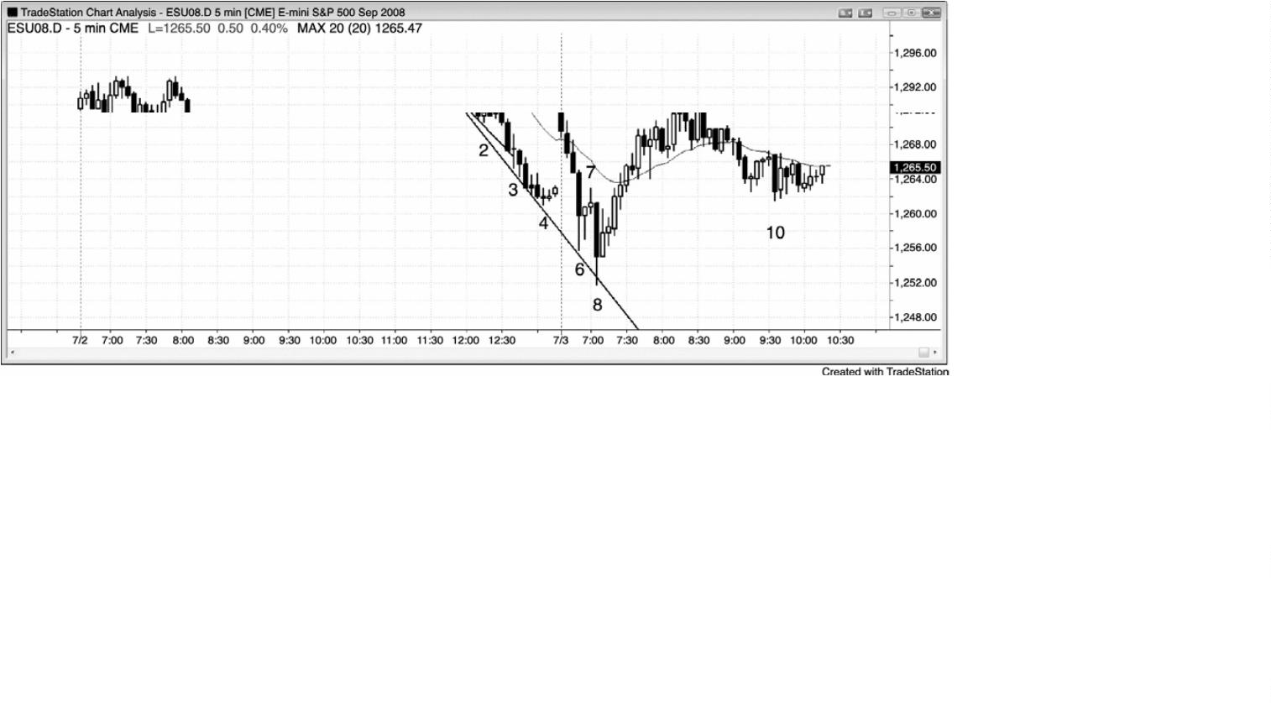

大部分交易者会等待过冲，在没有过冲的情况下，他们会等待至少出现二次入场。另外，信

号棒是一个十字星，实体非常小，也就是说多头并不强。

棒 8 过冲了空头趋势通道线，信号棒是一条内包棒，拥有不错的多头实体。这个架构也

是二次尝试反转昨日低点，形成一个可依赖的开盘反转架构，可能成为当日低点。它是从棒

7

最终旗形开始的向上反转，是棒 5 向上突破空头通道后的一个更低低点突破回撤。记住，

空头通道是多头旗形。截止棒 5 的反弹向上大幅突破空头趋势线和均线之后，有些交易者把

它看作一个合理的重要趋势反转。最后，它是一波连续的卖出高潮，它的实体是下跌运动中

最大的空头实体，那是连续卖出高潮终了处的常见现象。

图 4.14 斜率的增加通常意味着高潮情绪

P91

一旦斜率增加，趋势就在加速，或许即将调整。这是因为，斜率的增加表明情绪越来越

高涨，一旦情绪化交易者已经离场，就再没有人离场，也没有人愿意入场，直到出现回撤。

图 4.15 中，从棒 8 开始的上涨运动比它前面的多头趋势陡峭，整个多头趋势结束于棒 10 处

的上涨缺口空头反转。

从棒 13 开始的下跌运动比它前面的空头通道陡峭，这波卖出高潮在棒 15 强多头趋势棒

处向上反转，棒 15 与截止棒 10 的多头上涨尖峰的起点棒 4 形成一个双重底。这两天形成一

个巨大的上涨尖峰，然后一个巨大的下跌尖峰，形成一波大型买进高潮。高潮之后通常是交

-

101 -

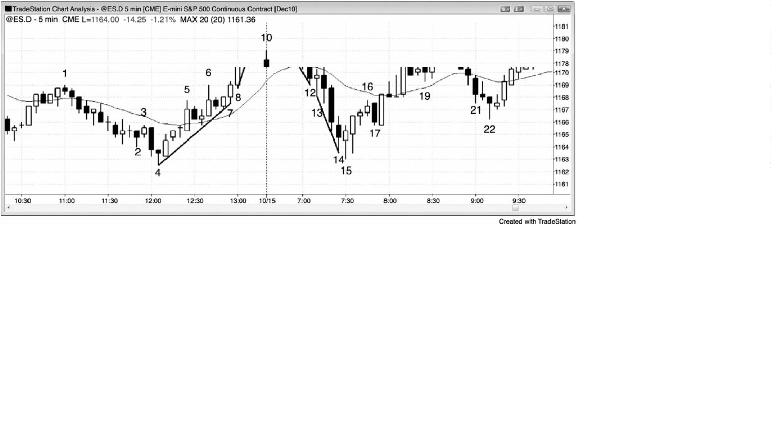

易区间，比如这里在截止棒 10 的两条腿反弹中。

当棒 14 前面的大型空头趋势棒形成时，既可看作一个突破，可能引起一波向下的测量运

动，也可看作一波耗尽型卖出高潮，可能引起向上反转，持续大约 10 棒和两条腿。由于它形

成于这样一系列陡峭的、没有调整的空头棒之后，所以很可能是非持续性行为的终点，因此

是高潮行为。很多交易者等待开始买进，直到他们看到一条像这样的大型空头趋势棒。有人

在那一棒的收盘买进，但是，由于非常靠近昨日低点，所以很多交易者选择等待，看市场是

否有可能再小幅下跌。那些交易者们在棒 15 正在形成时、在它的收盘价及其高点上方买进。

这是测试昨日低点（一个双重底重要趋势反转）的一个成功的卖出真空，买家控制市场。他

们预期空头突破失败，棒 15 是失败突破的买进信号棒。在截止棒 15 的下跌中把他们的空头

头寸波段化的空头，买回他们的头寸以获利，要是他们打算在上涨几个跳动或几棒后再次做

空，那么他们是不会那样操作的。如果他们认为那波回撤将是短暂的，那么他们就不会持有

空头头寸。强多头反转棒和入场棒表明反转很强，卖家在一旁观望了大约 10 棒。这使得市场

成为单向市场，引起一波大型反弹。空头正寻找合理的架构再次做空，但在棒 20 之前一直没

有找到。多头明白空头很可能介入，于是他们卖出自己的多头头寸以获利，计划在再次考虑

买进前等待约 10 棒。他们在棒 22 低点 6 棒之后买进，那是在棒 22 低点与棒 17 低点构成的

一个双重底中向上反转。它是一个更高低点重要趋势反转（截止棒 20 的反弹向上突破截止棒

1

5 的空头趋势）和一个三角形（棒 4 和 15 是头两次下推）。

图 4.15 反转需要动能

-

102 -

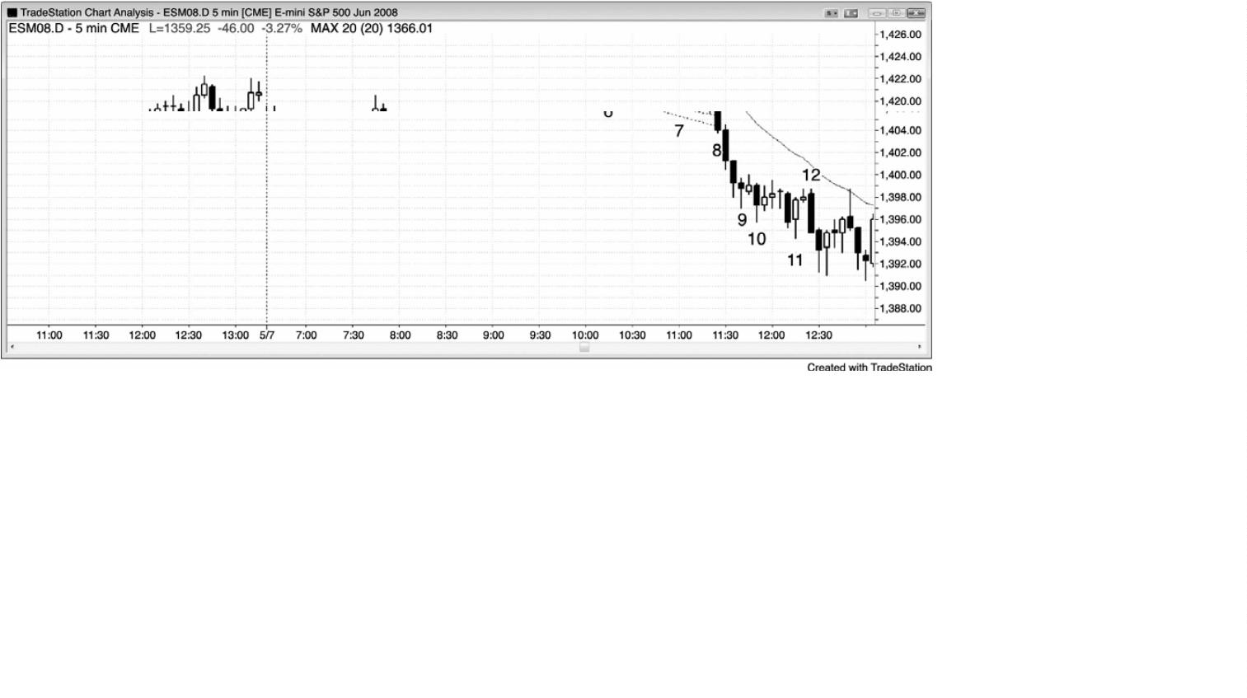

P92

当一个高潮形态未能形成任何逆势动能时，假定你读图错误，正打算在错误的方向交易。

楔形反转不同于楔形回撤，尽管它们看起来是一样的。你需要注意形态出现的背景。如果多

头趋势中出现一波楔形回撤，那么你可以在第一个信号买进，因为你是在多头趋势中买进。

遗憾地是，当市场处于空头趋势中时，过于急切的多头把所有楔形底都看作回撤，但大部分

是反转。当楔形是反转时，它是一种逆势交易，你应该在买进前等待一个更高低点，而且是

仅在已经出现强趋势线突破之后。在强空头趋势中努力去做多头刮头皮，是一种失败的策略。

如图 4.15 所示，棒 4 完成一波从棒 2 和棒 3 开始的三推下跌，而且弹离一条从棒 1 到棒

3

的空头趋势通道线。然而，市场横盘运动，而不是上涨。多头不强，所以表现上的过度看

涨一点都不过度。每当出现一轮强空头趋势时，在出现一个更高低点之前，只寻找做空架构，

总是更好的策略，即便买进，如果空头趋势形成一个低点 2 架构，你也需要准备做空。

直到收盘之前的最后几秒，棒 8 一直是一条多头反转棒，市场快速下跌，使其形成一条

空头趋势棒。过于急切的多头认为它即将成为楔形和两条空头趋势线底部的一条多头反转棒，

但结果却成为空头趋势通道线的空头突破，意味着现在每个人都认为市场还要进一步下跌。

楔形反转失败后形成一系列空头趋势棒，确定了这一点。如果你观察价格行为，你就会看到

多头反转棒暴跌形成空头趋势棒，那么你就会做空，知道有过早入场的多头被套，他们原以

为那是一条离开空头趋势通道线的强多头反转棒（不要先于棒线操作；必须等待收盘和下一

棒确认反转）。即便不知道这一点，在那个空头趋势通道线突破下方 1 个跳动处做空仍然是一

笔明智的交易。

棒 11 是又一个三推下跌形态，但是，由于该形态包含很多十字星和大型重叠棒线，所以

任何做多架构都需要二次信号，交易者们应该在带刺铁丝高点附近寻找小型棒做空（比如棒

1

2，它显然套住了在一棒之前的多头反转棒入场突破做多的多头）。棒 11 是一条糟糕的多头

反转棒，因为先前没有明显的多头力量向上突破空头趋势线，而且它与先前的棒线存在大量

重叠，迫使你在一段空头交易区间的顶部附近买进（记住，低买，高卖！）。这是一个非常强

的空头趋势日，最好的交易者们不会寻找楔形。相反地，他们会准备在均线附近做空。多头

势弱，空头势强，聪明的空头会在每个失败的买进信号，以及低点 1 和低点 2 入场做空。

截止棒 2、3、6、9，以及从棒 12 开始，形成了连续的卖出高潮。下跌运动不是在一条

紧凑的通道内，每次过度之后，市场都会横盘 10 棒左右，以释放过度产生的能量。这产生了

一系列呈趋势变化的交易区间，这在强趋势中是很常见的，它妨碍了耗尽型高潮反转的产生。

图 4.16 太多趋势通道线

-

103 -

P93

每当你发现自己画了多条趋势通道线时，你难免会因不能相信正在发生的事情而变得焦

躁不安，从而令你无法看清眼前发生的一切（见图 4.16）。尽管趋势处于空头通道内，而且

通道包含大量双向交易，但是它们的持续时间比看起来要长得多。总要假定任意通道将会无

限延长，一旦它最后不再继续，那么就改变你的观点。双向交易给出一种表象，即它不久将

要反转，但是大部分反转尝试失败。趋势很强，你正在错过所有顺势做空架构，因为你所看

到的是趋势通道线和潜在反转，你所考虑的是一个交易区间日内的过度抛盘（尖峰和通道形

态中的通道看起来总是那样）。保持耐心，只做顺势交易，直到反转非常清晰、非常强劲，以

致于你无需画线便可看到那种过度，比如大型棒 6 反转了昨日低点，是一个三推下跌形态（棒

4

、6、和 6）。不要根据你认为应该发生的事情去交易。只根据正在发生的事情去交易，即便

那看起来是不可能的。正如在第一本书中关于通道的第 15 章所讨论的，当市场处于空头通道

内时，聪明的交易者们仅在棒线下方买进，而不会在棒线上方买进；他们对做空的兴趣远大

于做多，他们只打算在先前棒线的上方而不是下方做空。

图 4.17 反转处的成交量不是特别有用

-

104 -

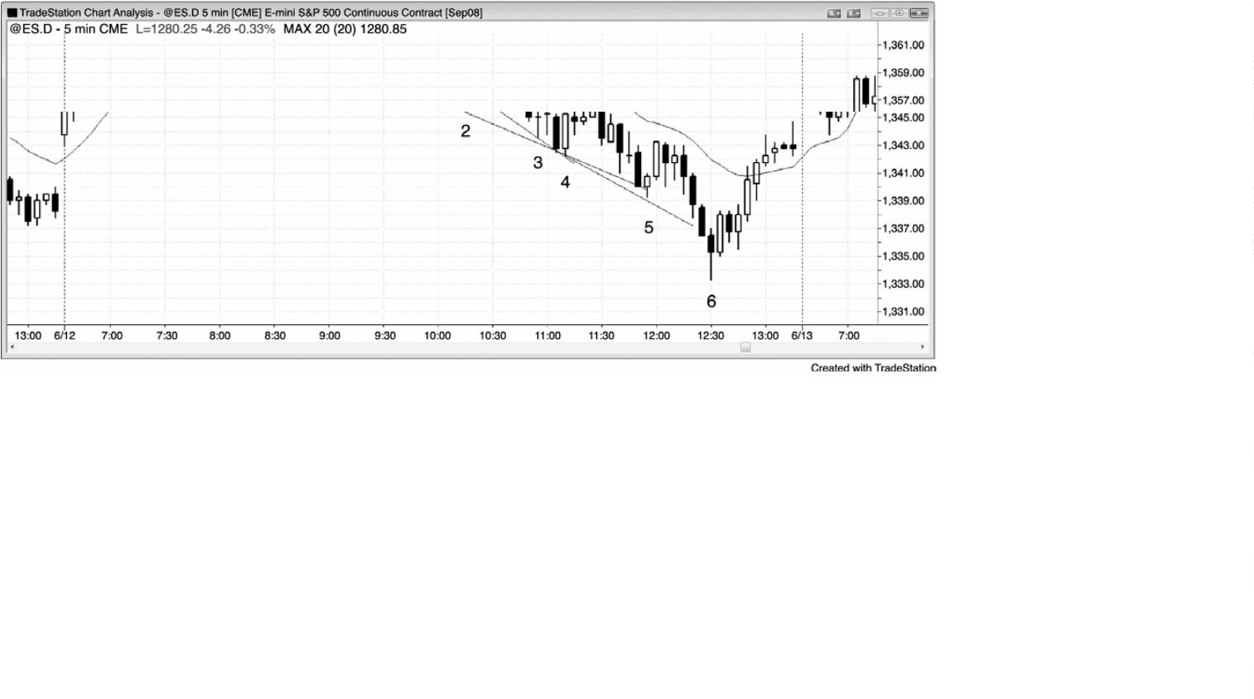

如图 4.17 中的右侧图表所示，5 分钟 SPY 在棒 3 形成一波耗尽型卖出高潮，在棒 4 形成

一个双棒反转，然后强势反弹超越均线。

左侧的 1 分钟图显示出低点处的成交量背离，那是很常见的。棒 4 低点处的成交量小于

先前棒 3 低点处的成交量，尽管棒 4 是在一个更低的价位。很多振荡指标可能也显示出背离，

但是经验丰富的交易者们不必观察 5 分钟图之外的任何图表就可知道那一点。

P94

传统技术分析称多头反转处的成交量应该大于最后一条空头棒的成交量。这里，在 5 分

钟图上，棒 4 多头反转棒的成交量小于先前两条空头趋势棒的成交量。那将令反转的可靠性

降低吗？一点不会。然而，那可能足以令交易者不在底部买进。在我交易时，我不想分心，

我不会观察成交量或任何指标，因为图表已经告诉我所需的一切。顺便提一句，棒 2 的成交

量远高于棒 4，但结果形成一个失败的反转，以一个双重顶空头旗形结束。

棒 3 的下尾线很长，表明买家正在进入；在尝试调整前，市场通常只会再下跌一两棒。

棒 4 是一个很强的双棒反转，与棒 3 低点形成一个微型双重底。棒 3 是一种最终旗形，可能

是较小时间框架图表上的一个最终旗形。

P95

-

105 -

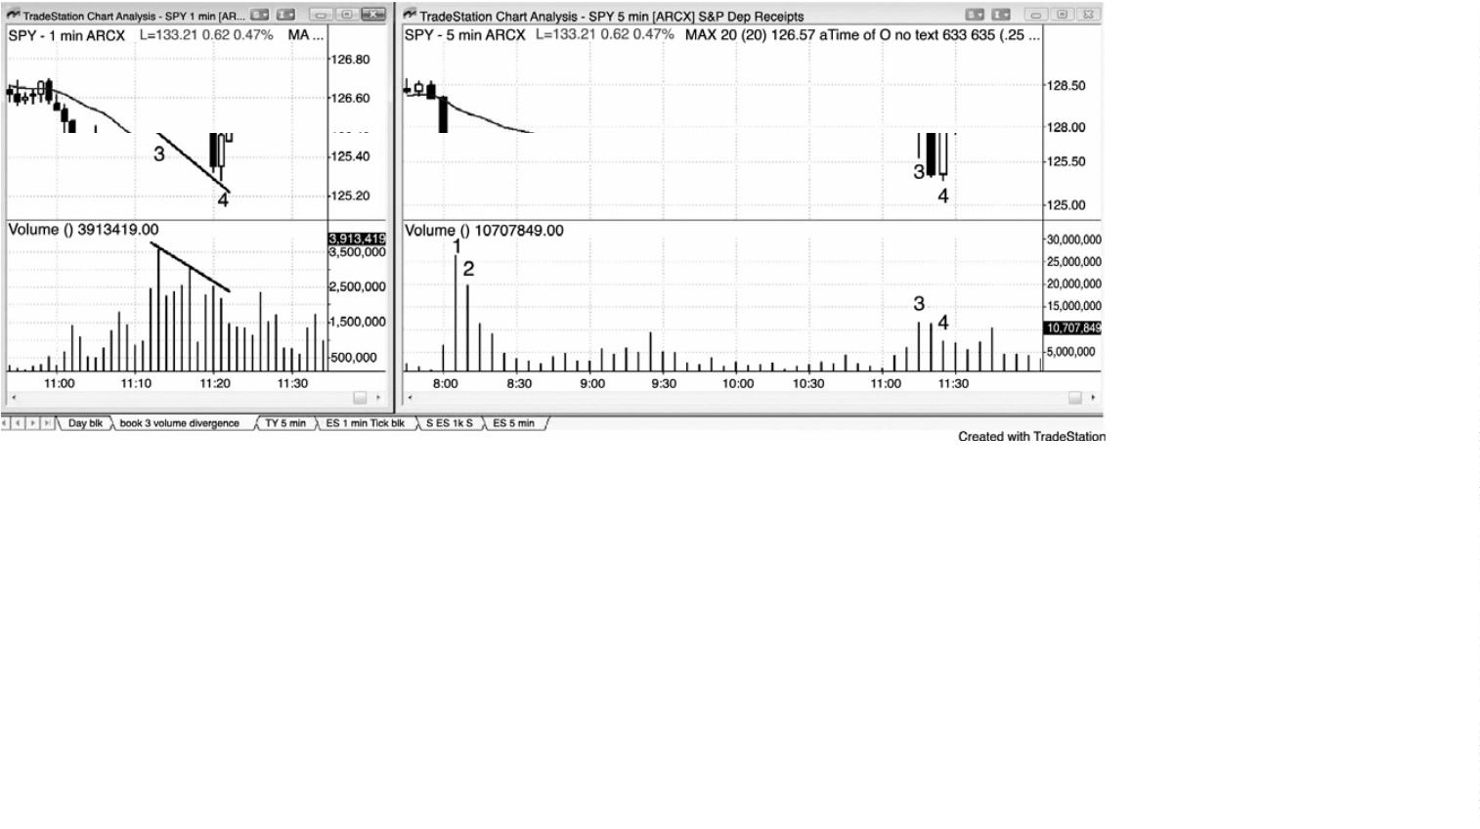

第**5** 章 楔形和其他三推反转形态

当市场在某个方向形成三推，然后形成一个反转架构触发反转交易时，第一个目标是该

形态的起点，下一个目标是以该形态的高度为基准的一波测量运动。举例说明，如果有一个

楔形顶，其中第三次上推结束于一条强空头反转棒，下一棒跌破反转棒，那么第一个目标是

测试楔形底（第一次上推后的回撤的底部），下一个目标是一波向下的测量运动，测量基准是

楔形从底部到顶部的高度。所有三推形态都是相同潜在市场行为的表象，而无论该形态的外

形如何。无论它是一个楔形、一个微型楔形、一个抛物线楔形、一个四推楔形、一个趋势或

交易区间内的楔形回撤、一个楔形反转形态、另一种类型的三角形（包括扩张三角形）、一个

三重顶或底、一个双重顶或底回撤、一个头肩顶或底、还是对双重顶的向下突破的失败、对

双重底向上突破失败，都没有关系。在某个点处，趋势型交易者们放弃制造强突破，反转交

易者们取得对市场的控制权。第三个连续反转通常足以促成那种情况发生。

三推形态常常包含大型趋势棒，形成连续的高潮。如果上推或下推是很强的一到三棒的

尖峰，那么交易者们就会把它们看作高潮。举例说明，如果出现一个强空头尖峰，一波回撤，

然后又一个强空头尖峰，那么交易者们将会猜测那个回撤是否是空头趋势的最终旗形，连续

的卖出高潮之后是否是较大的回撤。如果第二次下推后只是一波小型回撤，而不是 10 棒反弹，

而且接下来是第三个很强的空头尖峰，那么交易者们将把这个形态看作三波连续的卖出高潮。

他们知道市场有 60%或更高的几率将试图形态一个更为复杂的调整，比如两条腿上涨，持续

1

0棒或更多棒。于是，如果该形态拥有一条不错的信号棒、合理的外形、足够的买压，而且

不是一条紧凑的空头通道，那么他们会考虑在第三次下推之后的向上反转买进。

楔形可能是回撤，也可能是反转。楔形回撤在第二本书的第 18 章和 19 章讨论过。当它

们是趋势中的回撤时，它们是顺势架构，在第一个信号入场是合理的。楔形反转是尝试令趋

势反转，因此是逆势架构。总之，当做逆势交易时，最好等待二次信号。举例说明，如果空

头趋势中形成一个楔形底，那么就仅在该形态异常强时在信号棒上方买进。更好的做法通常

是等等看市场是否形成一个强多头突破，然后准备在回撤买进，可能是一个更高低点，甚至

是一个更低低点。如果多头突破在没有回撤的情况下一直上涨若干棒，那么交易者们应该像

其他任意突破一样交易，正如在第二本书中所讨论的。楔形回撤和楔形反转的另一个区别是

它们的方向。楔形多头旗形是朝下的，而多头趋势顶部的楔形反转是朝上的。空头趋势中的

楔形回撤是朝上的，但空头趋势中的楔形底部是朝下的。另外，楔形旗形通常是较小的形态，

大多数只持续 10 到 20 棒左右。由于它们是顺势架构，所以它们没有必要是完美的，而且很

-

106 -

多是微妙的，看起来一点也不像楔形，但是它们包含三个回撤。一个反转通常至少需要 20 棒，

而且拥有一条清晰的趋势通道线，其强度足以令趋势反转。

趋势常常在测试极点时结束，测试常常包含两条腿，每一条腿都到达一个更过度的极点

（

多头趋势中一个两条腿更高高点或空头趋势中一个更低低点）。第一个极点与接下来的那两

条腿构成三推，它是一个很容易辨别的反转架构，拥有很多名称。有时，它的外形是楔形（多

头趋势中的一个上升三角形或空头趋势中的一个下降三角形），但通常它没有那样的外形。对

于交易者来说，找出各种楔形之间的微妙区别并没有什么助益，因为它们之间有着足够的相

似性，于是可以用相同的方法交易。为了简单起见，把这些三推形态都看作楔形，因为大部

分楔形都是以一个楔形高潮点结束的。记住，楔形只是包含三推的一条趋势通道，而且趋势

线和趋势通道线常常是收敛的。三推形态中的趋势线和趋势通道线可以是平行的，比如台阶

形态，可以是收敛的，比如楔形，也可以是发散的，比如扩张三角形。那都没有关系，因为

它们的行为都是类似的，它们的交易方法都是相同的。它们都是高潮，而且常常拥有一个抛

物线外形，有时不十分明显。举例说明，如果有一个多头楔形，经过第二条腿和第三条腿顶

部的趋势通道线比经过头两条腿高点的趋势通道线更陡，那么该楔形就呈抛物线状。这是一

种高潮行为（在上一章讨论过），如果市场向下反转，那么通常要持续两条腿和 10 棒。

当一条通道拥有楔形外形时，那是由紧迫感造成的（如果它拥有抛物线楔形外形，那么

是由极度紧迫感造成的），常常引出高潮反转。举例说明，在楔形顶部，趋势线的斜率大于趋

势通道线的斜率。趋势线是顺势交易者入场、逆势交易者离场的位置，而趋势通道线刚好相

反。所以，如果趋势线的斜率较大，那么就是说多方正在较小的回撤买进，空方正在较小的

抛盘中离场。楔形与上下轨线平行的通道的第一个区别是在第二个回撤。一旦第二次上推已

经开始向下反转，交易者就可以画出一条趋势通道线，然后用它构造一条平行线。当他们把

那条平行线拖到第一个回撤的底部时，他们就得到一条趋势线和一条趋势通道。那将给出多

方和空方的支撑的位置，多方将准备在那里买进，空方将准备在那里获利了结。但是，如果

多方开始在那一价位上方买进，而且空方提前退出他们的空头头寸，那么市场将在到达那条

趋势线之前向上反转。双方这样做的原因是他们感受到一种紧迫感，害怕市场不会跌至那一

支撑位。这就意味着双方感觉那条趋势线需要更陡一些，向上的趋势应该更强一些。

P96

市场一旦向上反转，交易者们就会重画趋势线。他们不再使用趋势通道线的平行线，而

是利用前两次回撤的底部画一条趋势线。现在，他们看到它比上侧的趋势通道线更陡，他们

开始相信市场正在形成一个楔形，他们知道楔形常常是一种反转形态。如果市场正在形成一

-

107 -

条更陡的平行通道，而不是一个楔形，那么交易者将利用那条更陡的新趋势线构造一条平行

线，把它拖到第二个上推的顶部。多空双方将注意观察原来的趋势通道线将会限制那波上涨，

还是到达更陡的趋势通道线。如果原来的趋势通道线阻挡了那波上涨，并且市场向下反转，

那么交易者将认为，虽然在第二次回撤时买压较为紧迫，但是那种紧迫感并未延续到第三次

上推。多方在原来较为水平的趋势通道线处获利了结，意味着他们的离场比预期要早。多方

本来希望市场会上涨至更陡的趋势通道线，但是现在失望了。空头急切做空，害怕市场不会

到达更陡、更高的趋势通道线，所以他们在原来的通道线处做空。现在，空方感觉紧迫，多

方感觉恐慌。交易者们将看到市场从楔形顶向下反转并卖出，大多数人在寻找下一个买进或

卖出的重要形态前至少会等待两条下跌腿。

市场一旦形成它的第一条下跌腿，它将向下突破那个楔形。在某一点处，空方将获利了

结，多方将再次买进。多方想让楔形顶失败。当市场反弹测试楔形顶部时，空方将开始再次

卖出。如果多方开始获利了结，那么他们相信自己不能推动市场超越原来的高点。一旦他们

的获利了结操作与空方新的卖出操作叠加在一起，达到一个临界数量，将压倒剩余买家，市

场将在第二条腿反转下跌。在某一点处，多方返回，空方获利了结，双方将看到两条腿回撤，

猜测多头趋势是否会恢复。此时，楔形已经完成了它的使命，市场将寻找新的形态。

市场常常在测试趋势极点后反转。举例说明，当一轮多头趋势到达最强状态时，多头会

在前一高点上方买进，因为他们相信即将出现成功突破和另一条上涨腿。然而，当多头趋势

变弱，出现越来越多的双向交易时，强势多头将把新的高点看作获利了结的位置，而不是为

多头头寸加仓的位置，他们只会在回撤买进。随着卖压建立，强势空头将在下个高点处于主

宰地位，并且试图将这个更高高点转变为上涨的顶部。如果他们能够推动市场在一个强下跌

尖峰中下跌，那么交易者们就会仔细观察随后出现的反弹，看它在回到原来高点附近时是否

会再次向下反转。反转可能形成于一个更低高点、一个双重顶或一个更高高点处。如果市场

反弹至略高于空头的入场价位，或者略高于那个更高高点，那么大多数空头会买回他们的空

头头寸。不过，他们注意到可能形成楔形顶，如果对第二个高点的向上突破看起来不是太强，

那么他们将准备两次做空。

当上涨和下跌波段特别迅猛时，当第一次或第二次下推没有明确向下突破一条重要多头

趋势线，或未能一直低于均线时，空头将认为向下反转较弱。然而，那两次下推代表着卖压，

它们告诉每个人空头可能有能力控制市场。空头知道市场可能需要第三次上推来耗尽自己。

然而，他们看到自己能够在第二次上推的新高处令市场向下反转，他们相信自己能够再次推

动市场向下反转。多头在第一个高点上方获利了结，很可能会在市场向上超越第二个高点时

以更快的速度获利了结。如果多头趋势非常强，那么多头会在向上突破第一个高点时加仓。

-

108 -

反之，当交易者们看到市场下跌时，他们知道强势多头正在获利了结，而不是在突破买进，

这告诉他们强势多头不认为市场会在没有回撤的情况下上涨。

多空双方都知道市场市场常常在第三次上推后反转，他们需要一个强势突破来大幅超越

第二个高点，以便让他们相信市场还未到达顶部。他们把第二个高点看作一个大型低点 2 做

空架构。如果那个低点 2 失败，对低点 2 顶部的向上突破很强，那么市场很可能至少再形成

两条上涨腿。如果突破不强，那么市场或许形成一个楔形顶。对第二个高点的向上突破常常

是迅猛的，但是，如果多头和空头认为市场正在形成顶部而不是新的突破，那么它将快速向

下反转。向上迅速刺穿第二个顶部，可能更多的要归功于空头回补而不是强势多头的积极买

进，如果没有马上出现坚持到底，那么交易者们将假定强势多头只会在大幅回撤买进。如果

强势多头闪在一旁，那么空头将充满自信地积极做空。如果他们推动市场下跌的幅度足够大，

速度足够快，那么多头在准备买进前可能会再等待一段延长的下跌。这可能产生一个卖出真

空，市场快速下跌，直至到达交易者们愿意再次买进（多头新建多头头寸，空头获利了结）

的价位。如果多头在停止于楔形顶部下方的反弹处将新的多头头寸获利了结，那么市场将形

成一个更低高点，很可能会下跌并至少形成第二次下推。强势空头会在更低高点处加仓，刚

好是在强势多头平仓的位置。那总是在一个阻力区，很多卖出理由汇集在一起。

P97

这些快速反转的幅度达到很多点，表明每个人都感到紧迫，对于交易者来说，这常常使

他们难以足够迅速地做出决定在最佳入场点入场。然而，如果交易者明白市场正在做什么，

他们常常能在向下反转的初期做空。下跌运动常常非常迅速，他们能够在第一条强下跌腿和

随后的更低高点之后将保护性止损移至盈亏平衡点。

绝大多数三推形态是在过冲一条趋势通道线后反转，只此一条便可作为入场理由，即便

实际外形不是楔形。不过，三推形态常常比趋势通道线过冲更容易看出，所以值得与其他趋

势通道线失败区分开来。这些形态很少拥有完美的外形，常常需要使用趋势线和趋势通道线

才能使它们凸显出来。举例说明，楔形可能只是对实体而言，所以在绘制趋势线和趋势通道

线以显示楔形时，你必须要忽略尾线。有时，楔形的终点不会到达趋势通道线。灵活对待，

如果一波大型运动的终点形成一个三推形态，即便该形态并不完美，也要像楔形一样交易。

然而，如果它过冲了趋势通道线，那么逆势交易的成功率就较高。另外，大部分趋势通道线

过冲的外形都是楔形，但是通常拉伸得太厉害，所以不值得关注。如果形态很强，那么过冲

后的反转足以作为入场理由。

重要的是牢记，楔形反转是一个逆势架构。因此，通常较好的做法是等待二次入场，比

-

109 -

如楔形顶之后的更低高点（不大常见的情况下，更高高点突破回撤做空架构），或者楔形顶之

后的更高低点（不大常见的情况下，更低低点）。这一点不同于楔形回撤，在楔形回撤中，你

是在较大趋势的方向入场。那种情况下，在第一个信号入场是一种可靠的方法。总之，如果

你正在一个楔形反转处交易，而且它不像你所想的那样强，那么最好在入场前等待二次信号。

如果初始突破很强，那么在回撤入场将获得较高的成功率。如果交易区间内出现一个楔形反

转，那么它可能看起来更像一个楔形回撤，因为没有趋势要反转。在那种情况下，选择第一

个信号通常是一种可获利的方法。

如果一个楔形触发一个入场，但是楔形失败，市场又超越了楔形极点一个或多个跳动，

那么常常会迅速形成一波测量运动，测量基准是楔形高度。有时，刚刚下跌之后，它向上回

转，二次尝试令趋势反转；在那种情况下，新趋势通常是较长的（至少持续 10 棒），通常至

少拥有两条腿。新的极点可以被认为是突破回撤。举例说明，如果有一个开始向下反转的楔

形顶，向下突破失败，然后多头趋势恢复，在一个新的高点处再次向下反转，那么那个新的

高点就是在初次向下突破楔形后的一个更高高点回撤。

当那个楔形反转失败时，市场到达一个新的极点，注意观察市场是否在第四推反转。有

时，你眼中的第四推实际上只是大多数交易者眼中的第三推。在第一推的回撤之后，如果市

场形成一个特别强的第二推，那么很多交易者会重新计数，把它看作新的第一推。结果是很

多交易者不会在第三推后寻找反转，而是在寻找反转交易前等待第四推。根据后见之明，关

于大多数交易者是否重新计数的决定是清楚的，但是当你在交易时，你并不总是会那么肯定。

第二推的动能越强，市场将越可能重新计数，就越可能形成第四推。

在任意一轮新趋势的第一条腿之后，对原来极点的测试有时呈现出楔形外形，从新趋势

的第一条腿的楔形回撤，可能超越原来趋势极点，也可能不超越。无论哪一种情况，当楔形

回撤反转回到新趋势的方向时，交易者都应准备在可能的新趋势的方向入场（举例说明，在

一轮新的多头趋势中，楔形回撤可能是一个更高低点或一个更低低点）。

当（开盘）第一小时内形成一轮趋势时，市场常常形成一段持续数小时的交易区间，随

后趋势恢复，进入收盘。那段交易区间常常包含三推，但外形通常不是楔形。举例说明，在

一个趋势恢复空头趋势日中，交易区间可能是一条略微上倾的空头通道，它可能包含三推，

但外形不是楔形。无论你把它叫作低点 3 做空架构还是楔形，都没有关系，但重要的是注意

空头趋势可能在那一天收盘前恢复，这一三推、低动能反弹可能是一个做空架构。把它看作

一个楔形是因为它包含三推，常常有趋势通道线过冲，有时拥有楔形外形，它的行为与楔形

相同。记住，如果你在灰色阴影中看到一切（译注：译者认为作者的意思是说相似就好，不

要太较真），那么你将是一名优秀得多的交易者。

-

110 -

当形成三推或更多推，而且突破依次变小时，那么这不仅是一个楔形，还是一个收缩台

阶形态。举例说明，如果多头趋势中形成三次上推，第二次上推比第一次高出 10 个跳动，第

三次只比第二次高出 7 个跳动，那么这是一个收缩台阶形态。它表明动能正在衰退，形成两

条腿反转的几率增加。与上次相比，多头获利了结的速度更快，空头做空处的突破幅度比上

次更小，因为他们认为市场这次可能不会像上次突破那样大。有时，强趋势中可能形成第个

或第五个台阶，但是由于动能正在衰退，所以通常可以做逆势交易。相反地，如果第三个台

阶明显超越第二个，然后反转，那么很可能成为一个趋势通道线过冲和反转架构。

P98

如果在触发入场后突破幅度不够大，趋势恢复并超越该楔形，那么楔形顶就失败了。举

例说明，如果有一个楔形顶，市场跌破信号棒，触发一个做空入场，但是随后不久一波反弹

超越楔形顶部，那么该楔形便已经失败。当交易者们不清楚第二次上推的强度是否足以重新

计数时，他们会注意观察，看突破是否实际上是从第二推开始的楔形的第三推。当一个楔形

非常清晰，交易者们预期顶部会保持时，很多交易者会反转做多，保护性止损设在那个楔形

的顶部上方。当楔形顶成功时，第一个目标是测试楔形的底部，下一个目标是一波从那里开

始的向下的测量运动。当楔形顶失败时，第一个目标是一波向上的测量运动，测量基准也是

楔形高度。记住，楔形是一段双向交易区，它的行为就像是交易区间，所以形成一种突破状

态。每当向上或向下突破时，目标都是一波约等于楔形高度的测量运动。就像任意突破一样，

它可能失败。举例说明，如果楔形顶触发，但是市场向上快速回转，向上突破了楔形顶，那

么该楔形就已经失败。但是，应该把多头突破看作像其他任何突破一样。如果突破很强，那

么随后很可能是一波向上的测量运动。如果突破疲弱，那么它很可能会失败，市场将向下反

转。如果市场向下反转，那么对楔形的多头突破就变成最初对楔形的向下突破后一个更高高

点回撤。

在电子迷你中，如果出现一个楔形顶，然后是一段简短的下跌，回撤常常精确地测试楔

形顶部，形成一个完美的双重顶。如果市场向下反转，那么这是一个二次入场做空机会。在

SPY 和许多股票中，回撤有时会向上超越楔形几个跳动，而交易者们仍不认为那是失败。不

过，如果市场快速超越楔形若干个跳动，那么就表明交易者们正在积极买进，他们正在寻找

一条很强的上涨腿，而不再是寻找顶部。当这种情况恒生时，准备快速买进，以捕捉这一快

速的突破。大部分失败的楔形顶都非常陡峭和紧凑，而且出现于强多头趋势中。当一轮多头

趋势很强时，它总是在形成趋势通道线过冲和三推形态，但是推与推之间的回撤较小，而且

各推都非常强。在强趋势中寻找反转是错误的，因为大部分反转尝试失败。不要把一切都看

-

111 -

作可能的楔形顶，而且准备在每个新高之后回撤买进。另外，强多头趋势中的楔形顶常常会

以两条横盘腿的形式向均线调整，形成一个高点 2 买进架构。这是一种可靠的入场。横盘调

整的楔形表明趋势非常强。反过来对于楔形底也是正确的。就像任意突破一样，它可能失败。

举例说明，如果楔形顶触发，但是市场向上快速回转，向上突破了楔形顶，那么该楔形就已

经失败。但是，应该把多头突破看作像其他任何突破一样。如果突破很强，那么随后很可能

是一波向上的测量运动。如果突破疲弱，那么它很可能会失败，市场将向下反转。如果市场

向下反转，那么对楔形的多头突破就变成最初对楔形的向下突破后一个更高高点回撤。

当交易者们过于急切地做逆势交易，没有等待明确的趋势线突破和逆势力量，在第一个

看起来很小的三推形态反向入场时，楔形几乎总是失败。单单三推，特别是较小时，在先前

没有趋势线突破或重要的趋势通道线过冲和反转时，很少会令趋势反转。如果通道是紧凑的，

即便它的外形是楔形，最好也不在反转入场。相反地，等待反转，看突破有多么强。如果突

破很强，那么就像其他任意突破一样交易。通常最好是在突破回撤入场，但是当尖峰非常强

时，交易者们会在棒线收盘和市价入场。如果突破很弱，那么交易者们会假定它将失败，他

们预期通道将会继续。他们将在楔形通道的方向入场，而不是逆势入场。举例说明，如果一

轮空头趋势中形成一个楔形底，但是向上的突破很弱，那么交易者们将准备在失败的向上突

破产生的低点 1 或低点 2 做空。这些聪明的交易者们将在逆势交易者们认赔出场的位置入场。

楔形常常是开盘反转形态。大约在第一个小时里，开盘反转之前可能是非常强的运动，

有时会形成一个非常陡峭的楔形，在头两推之后只有略微的暂停，然而市场突破反转，在当

天剩余时间一直做趋势运动。第一个暂停可能是一个小型最终旗形，然后在第二推之后形成

一个更小的最终旗形。虽然你从不应该在开盘一两个小时之后这样陡峭、紧凑的楔形之后寻

找反转，但它们可以是可靠的开盘反转形态。

微型楔形由三条连续棒线或四五条连续棒线中的三条构成。由于该形态非常小，所以通

常只会引起微小的调整。通常，棒线带有尾线，可以经过那些尾线绘制微型趋势通道线，通

常在较小时间框架（比如 1 分钟图）上可以看到一个清晰的楔形。举例说明，如果市场正在

下跌，形成一条空头趋势棒，带有中午长度的下尾线，之后是另一条空头趋势棒，最低价略

低，也有一条明显的下尾线，然后是第三棒，最低价更低，也带有下尾线，那么这就是一个

楔形反转形态。如果空头趋势很强，那么你不应在第三棒的高点上方买进，因为那很可能引

起亏损。如果微型楔形形成于靠近区间底部的交易区间日，第三棒是一条多头反转棒，那么

这可能是一个合理的做多刮头皮架构。

有一种特殊的楔形，实际上只是一种三推形态，通常不具有楔形外形，但由于它是一种

可靠的突破架构，所以非常重要。如果市场处于交易区间内，然后形成一个突破，超越反转

-

112 -

了可能 3 到 20 棒的微型波段高点或低点一个跳动，然后市场在回撤后再突破一个跳动、有时

是两个跳动，那个三推形态便告形成。如果市场接下来再次超越第二个微型突破，那么通常

会引起重要的突破，以及一波近似等于该形态高度的测量运动。好像是三推构成一个楔形，

然后，非但没有引起反转，而是失败了。像所有失败的楔形一样，市场一般会突破并快速形

成一波测量运动，高度等于楔形从底部到顶部的距离。有时，市场在只超越一个单跳动失败

后突破。

P99

一种相关的形态是失败的双重底或双重底突破。举例说明，如果形成一个双重顶，然后

市场向上突破双重顶，但是在几棒之内向下反转，那么该形态的作用就像是一个楔形顶（楔

形是一种三角形，有些交易者会把它叫做三角形）。头两次上推是双重顶的高点，第三次上推

是对双重顶的向上突破。如果市场向下反转，那么下跌幅度通常至少允许做一笔刮头皮交易。

双重顶是一段交易区间，失败的突破只是对交易区间的一个失败的突破，而交易区间之后通

常是更多横盘交易。跌幅通常足以做一笔刮头皮交易，但有时市场会快速突破交易区间的另

一侧，形成一波以交易区间高度为基准的测量运动。在这种情况下，在突破买进并在反转时

被止损踢出的多头，只准备在出现较大幅度的回撤后再次买进。

图 5.1 楔形顶

-

113 -

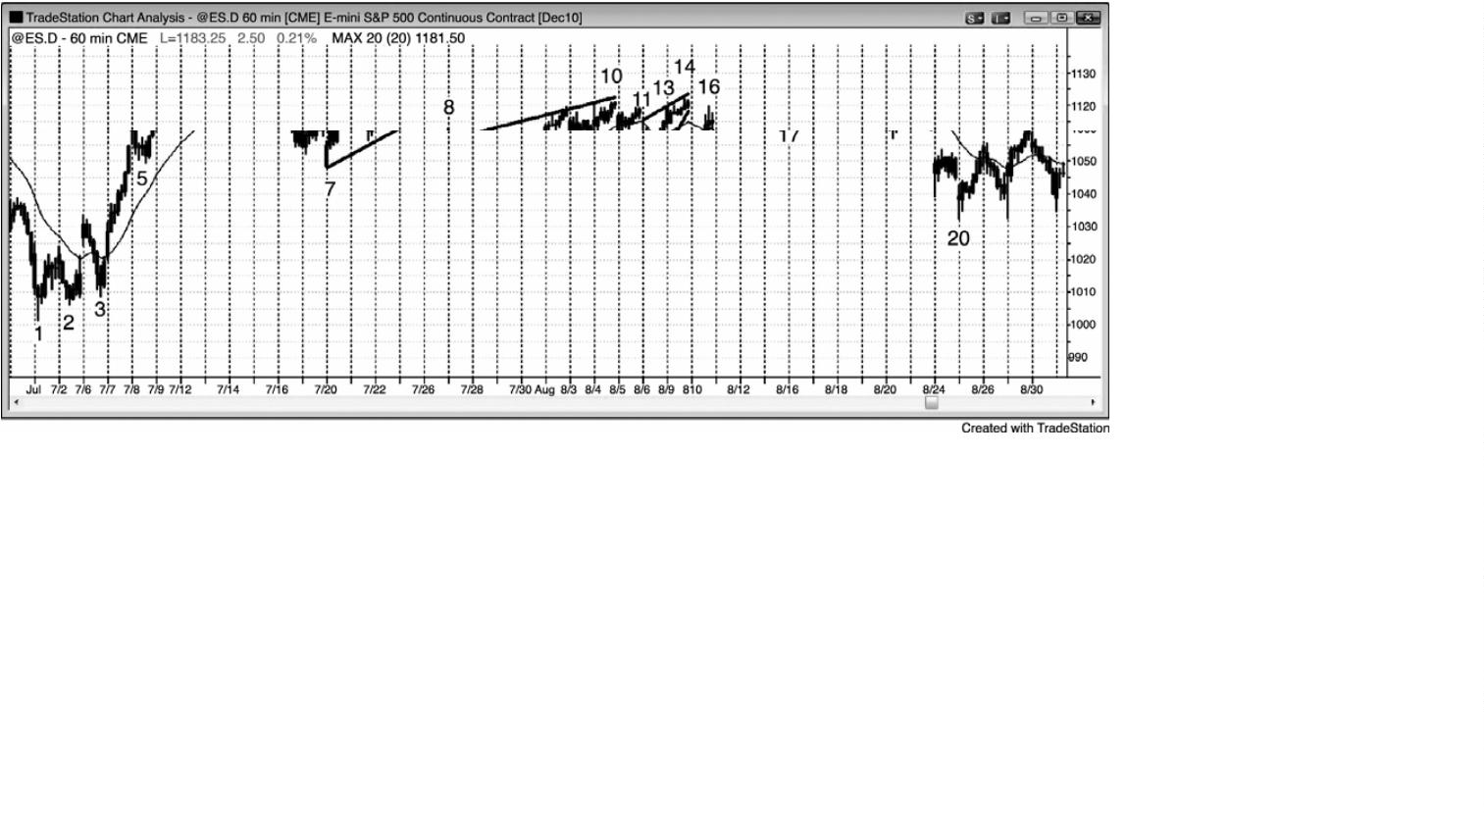

如图 5.1 所示，60 分钟电子迷你形成一个楔形反转顶，然后形成一个较小的楔形回撤，

跌至一个更低高点或双重顶，随后是两条腿下跌，至棒 20 结束。

楔形不必拥有完美的外形便会有效。举例说明，从棒 6 高点到棒 10 高点的趋势通道线是

最佳拟合线，棒 8 二次上推超越了那条线。在市场从棒 10 到棒 12 向下反转后，形成一个楔

形空头旗形，也拥有一个不完美的外形。三次上推是当日开盘棒 11 高点，然后是棒 13 和 14。

该高点略低于棒 10 高点。无论你把它叫做双重顶还是更低高点，都没有关系。重要的是你看

到大型的三次上推和随后的向下反转。

这也是一轮尖峰和通道多头趋势，其中有一个截止棒 4 的迅猛的上涨尖峰，然后是截止

棒 6 的陡峭通道。从棒 3 低点到棒 6 的运动处于一条如此紧凑的通道内，以至于它成为一个

大型尖峰。引出通道的棒 7 回撤被棒 20 抛盘测试。多头通道包含三推，外形呈楔形，那在尖

峰和通道形态中比较常见。

图 5.2 第一小时楔形

P100

如果三推运动太陡,那么它通常不是一个很好的反转形态,例外是有时在第一小时内它可

能引起开盘反转。如图 5.2 所示，在棒 11 到棒 12 的三推形态中，市场强势上涨，虽然这是

一条陡峭的通道，但它是一个可接受的抛物线形楔形开盘反转。棒 12 向上突破了棒 8 和棒

1

0 双重顶，随后是一条空头内包棒。棒 12 既是对双重顶的失败突破，也与双重顶中的任一

个形成一个双重顶。在反弹所至价位，卖家昨天多次入场，可以合理地认为他们今天还会在

-

114 -

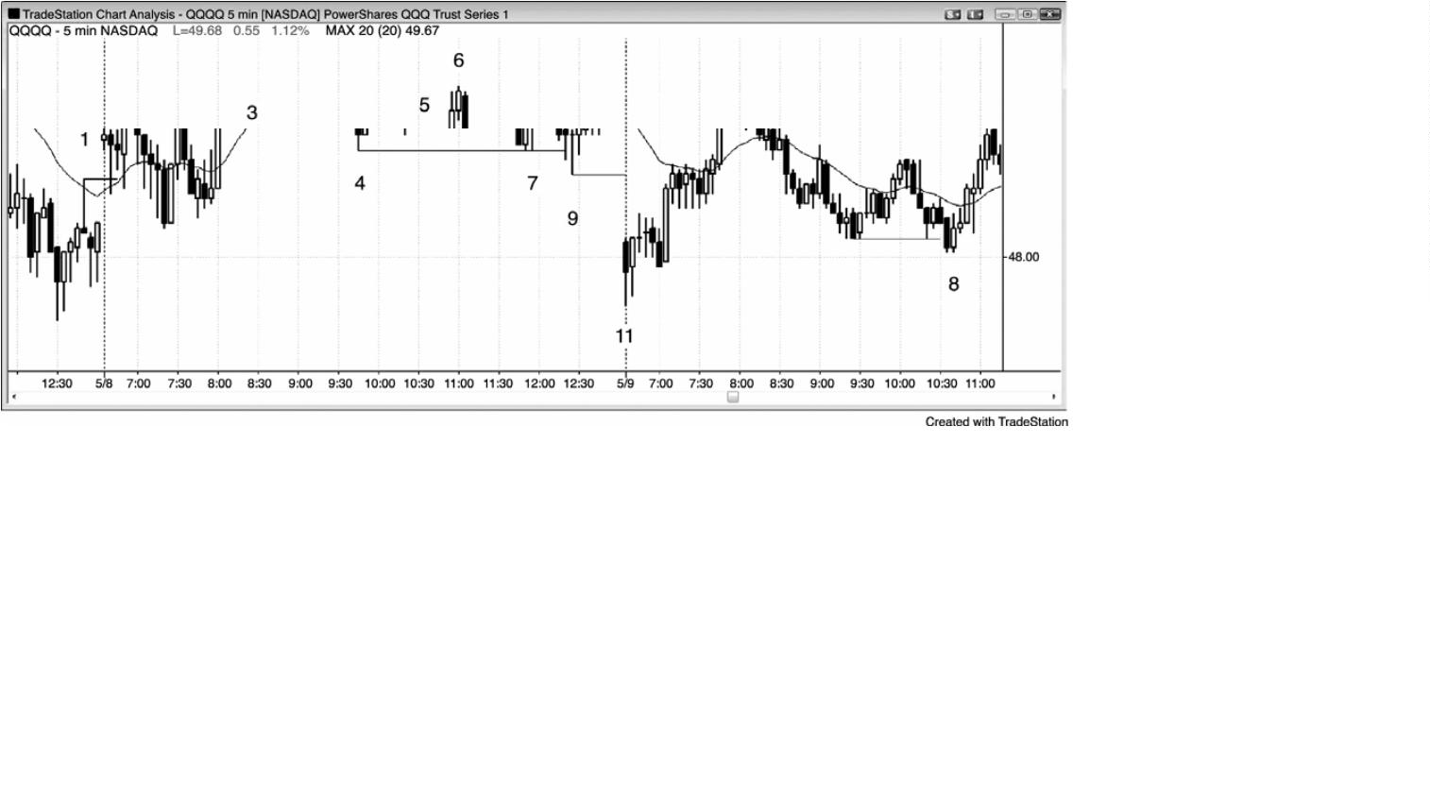

从昨天开始的交易区间的顶部附近返回市场。

在交易区间市场中，在突破处做逆向交易是一种很好的策略。如果做空，就在区间顶部

附近的失败的突破棒下方 1 个跳动处使用止损单入场，如果做多，就在区间底部附近的失败

的突破棒上方 1 个跳动处使用止损单入场。对任意波段高点或低点的突破，即便它是先前趋

势和反向趋势的一部分，那也是一种力量的象征，是一种潜在的交易架构。这两天有多个失

败突破和反转的例子，包括失败的趋势线和失败的趋势通道线突破。

棒 2、3 和 6 也代表着一个收缩台阶形态，这种形态常常引起不错的反转。你还可以称它

为楔形，因为它包含三次上推（棒 2 和棒 3 是头两次上推，它也是从棒 4 开始的第三次上推）。

对于收缩台阶形态，第二次突破小于第一次，显示出动能的损失。此处，棒 3 比棒 2 高出 19

美分，但棒 6 只比棒 3 高出 23 美分。每当出现收缩台阶形态时，交易变得更可能成功，通常

预示着强趋势中即将形成两条腿回撤。

棒 4 和棒 7 形成一个双重底，棒 9 是对那个底部的一个失败的向下突破。棒 4 和棒 7 是

两次下推，棒 9 是第三次下推，所以是向上反转，是楔形底的一个变种。

图 5.3 收缩台阶形态

P101

如图 5.3 所示，收缩台阶形态，每个突破延伸的幅度小于前一个，表明动能在衰退，逆

势交易成功的几率在增加。在棒 4 台阶之后，截止棒 5 的运动突破了趋势线，形成了一个测

-

115 -

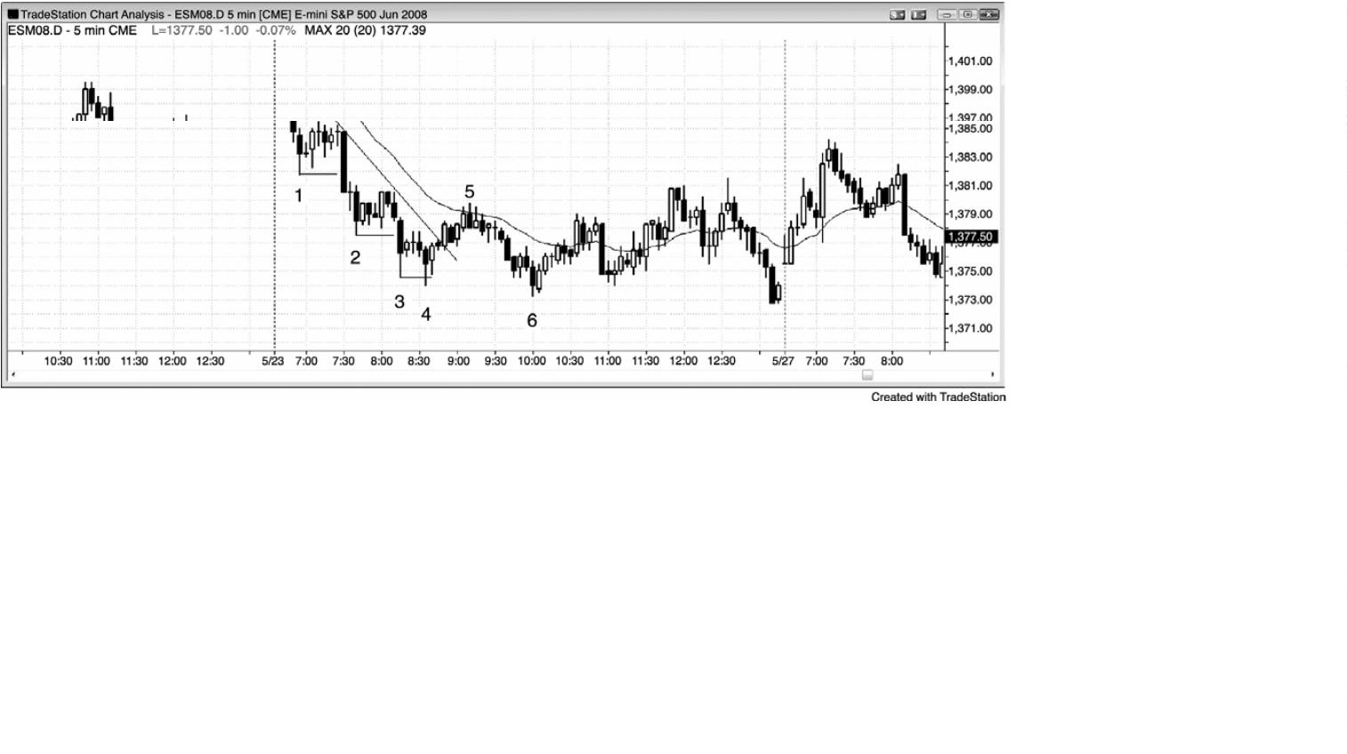

试低点的台阶，很可能出现两条腿反弹（发生在棒 6 更低低点和双棒反转之后）。动能损失表

明趋势正在变弱，双向性变强，增加了向交易区间转变的几率，比如在这里。

棒 3 到棒 5 形成一个小型楔形空头旗形。第一次上推之后紧跟着棒 4 更低低点，那是一

种常见的楔形变种。截止棒 5 的上涨运动包含另两次小型上推。棒 4 是一个成功的最终旗形

刮头皮架构，该形态增长为一个较大的最终旗形，结束于棒 5（一个楔形），那是一种常见现

象。

第一次下推之后，市场回撤，然后形成一个强突破，此时不清楚是仅仅再出现两推，还

是动能强到重启开始计数。举例说明，棒 3 是第三次下推呢，还是应该在截止棒 2 的强下跌

运动重新开始计数呢？根据后见之明，答案一目了然，但当你正在交易时，你是不能确定的。

下行动能越强，大部分交易者就越可能重新计数，就越可能形成第四推。截止棒 4 的第四次

下推，实际上就是从截止棒 2 的下跌尖峰开始的楔形底中的第三次下推。

一旦棒 6 跌破楔形底棒 4，楔形底便告失败。应该把棒 6 看作同其他任何突破一样。紧

接着是一条多头反转棒，形成一个失败的反转和一个失败的突破。有些交易者把这个买进架

构看作一个更低低点重要趋势反转，而有些交易者把它看作一个更低低点回撤，即向上突破

棒 4 楔形底后的回撤。它还是一个收缩台阶买进架构，是对交易区间的失败的向下突破。最

后，它是一个小型最终旗形反转（棒 6 之前有一个双棒空头旗形）。所有这些都是交易者考虑

在棒 6 后面的多头棒上方买进的合理理由。

图 5.4 楔形更低高点

-

116 -

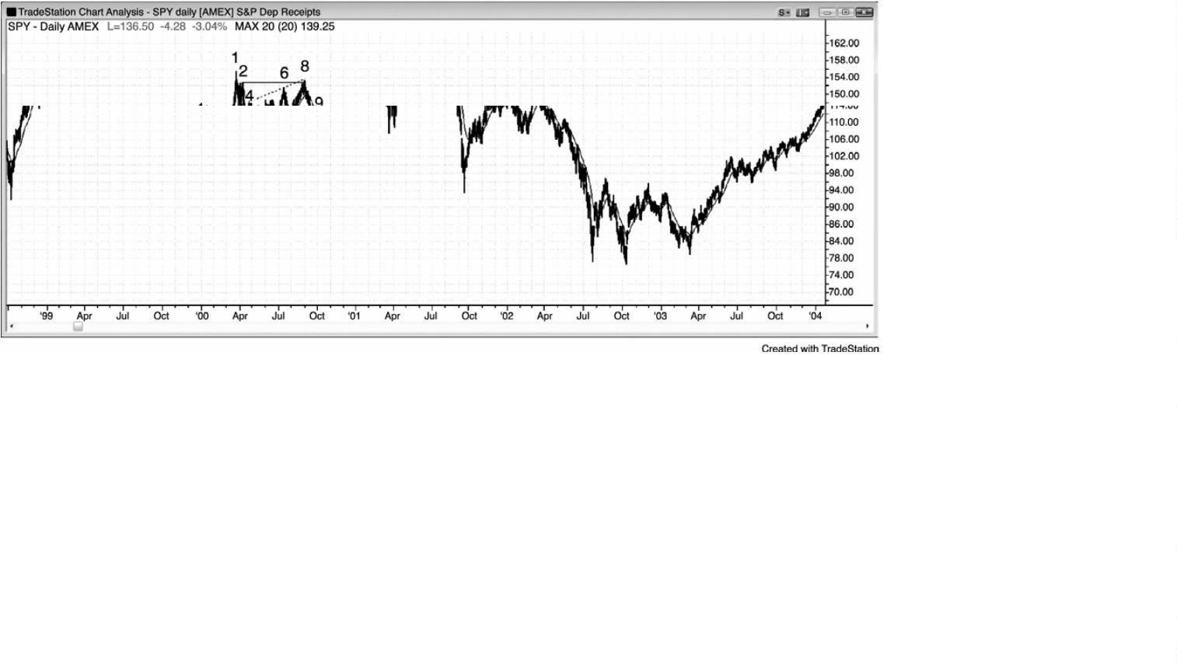

SPY 日线在 2000 年 3 月见顶，然后是一波三推反弹，到达棒 8 更低高点，如图 5.4 所示。

棒 8 还与棒 2 形成一个双重顶空头旗形（它略高于棒 2 高点）。棒 8 差一点就触及虚线表示的

空头趋势通道线。这个楔形空头旗形之后是一轮大的多头趋势（译注：据图应为空头趋势）。

在它形成时，不清楚是否会发生趋势反转，但是在截止棒 1 的三次上推之后，市场很可能至

少形成两条下跌腿。截止棒 3 的下跌是第一次下推，于是截止棒 8 的反弹是回撤，使得抛盘

至少再出现一条下跌腿。虽然大部分多头趋势之后的交易区间只是更高时间框架图表上的多

头旗形，但是大部分趋势反转是从交易区间开始的。在改变方向之前，市场通常不得不转变

为双向市场。当市场开始从棒 8 下跌时，更有可能在棒 3 低点附近找到支撑，棒 3 低点位于

正在形成的交易区间的底部。然而，跌破棒 3 的腿形非常陡峭，显然没有多少买家，市场不

得不继续下跌，以便找到愿意买进的交易者。在 2003 前初的双重底回撤和更高低点重要趋势

反转之前，强势多头一直没有出现。

图 5.5 道指中的楔形更低高点

P102

在道琼斯工业平均指数的日线图中，一个楔形空头旗形更低高点形成于市场跌破引出

1

987 年崩盘的多头趋势线之后，如图 5.5 所示。截止棒 6 的下跌很强，大幅跌破趋势线和均

线。有些交易者把该楔形空头旗形的第一次上推看做棒 5 之后的反弹，第二次和第三次上推

看做截止棒 7 的三次上推中的任意两个。有些人把棒 7 看做一个两条腿更低高点重要趋势反

转，所以是一个低点 2 做空架构，第一条上涨腿是棒 5 后面的反弹。还有人把截止棒 7 的三

-

117 -

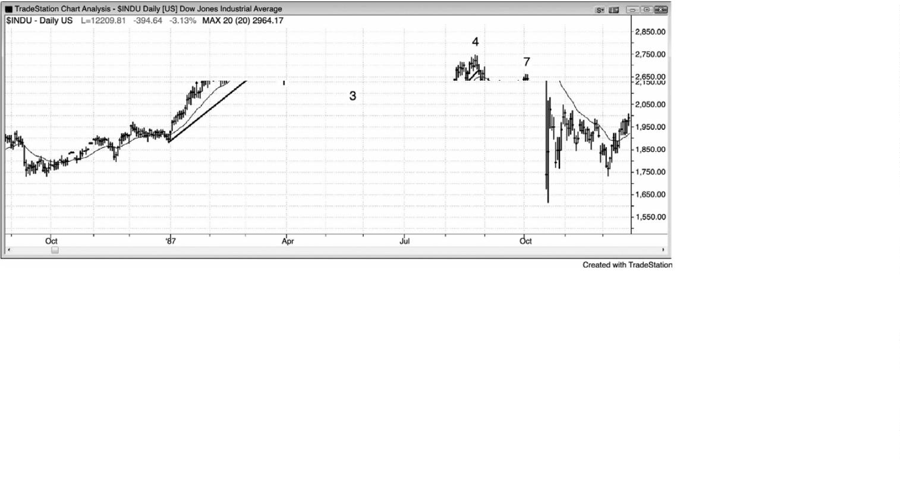

次小型上推看做一条小型通道，跟在从棒 6 开始的小型上涨尖峰之后。大部分交易者看到所

有这些因素，给每一个因素赋以不同的权重。

棒 1 是一个楔形多头旗形的第一次下推。又出现两次下推和一个小型突破，接下来是一

个更高低点突破回撤，至棒 3 结束。有些交易者把棒 3 看作一个双重底多头旗形，即与楔形

多头旗形的底部形成一个双重底。很多楔形多头旗形都是失败的头肩顶，比如此处。

棒 1 抛盘之前的上涨运动包含四次上推，说明了仅仅三推并不能提供一个反转架构。当

三推处于紧凑的多头通道内时，更有可能出现第四推和第五推，而不是反转。截止棒 4 的上

涨通道在最后阶段形成三推，也是位于一条紧凑的多头通道内。当通道紧凑时，空头不应在

三次上推后的向下反转做空。他们应该等待，看空头突破到底有多强

棒 1 是一个强空头尖峰，很多交易者在棒 2 处的更高高点做空，他们认为那是一个更高

高点回撤，形成于截止棒 1 的空头突破之后。棒 1 突破了多头趋势线，于是很多交易者打算

在市场测试多头高点，形成更高高点或更低高点时做空。

棒 5 突破了多头通道，显然也突破了多头趋势线，于是交易者们准备在突破回撤做空。

棒 7 处形成一个更低高点，与棒 5 之后的小型反弹顶形成一个双重顶。多头趋势中的大部分

交易区间变成多头旗形，只是更高时间框架图表上的回撤。虽然市场不必从棒 3 向上反转，

但那是最有可能出现的结果，因为棒 3 位于多头趋势中交易区间的底部。市场可能从棒 2 之

后形成的更低高点重要趋势反转继续下跌（形成一个双重顶空头旗形和更低高点），但是大部

分重要趋势反转之后都是交易区间，而不是向反向趋势的反转。整个架构类似于棒 7 处的架

构，棒 7 之后是一轮大的空头趋势。

图 5.6 刚好在趋势通道线处退缩的反转

-

118 -

P103

当空头存在紧迫感时，他们将在略低于趋势通道线处积极做空。他们担心市场不会超越

趋势通道线，不希望冒险错过下跌。图 5.6 中，棒 3、4 和 5 形成一个楔形顶，但是棒 5 没有

过冲趋势通道线。因为这是一个楔形反转架构，所以最好等待二次信号，比如一个更低高点。

棒 5 和它后面一棒形成一个小型空头尖峰。棒 6 是一个二次入场，是一个失败的高点 2，棒 6

一个较大的三棒空头尖峰的起点。在单棒回撤之后，形成一个五棒空头尖峰，暴跌进入一轮

强空头趋势。由于从棒 2 开始的上升通道包含大型波段，因此包含很多双向交易，这个尖峰

和通道多头形成不是一轮强趋势。尖峰是当日低点至棒 1。当出现明显的交易区间行为时，

激进型交易者会在首次入场做空，即棒 5 处的双棒反转。顺便提一句，楔形顶处的棒 1 高点

是一个微型楔形顶，截止棒 2 的抛盘与楔形底形成一个双重底多头旗形，即楔形通道的起点。

棒 2 还是对向上突破当天第一棒的一个测试。

棒 7、8 和 9 形成一个三推多头架构，入场在棒 9 多头反转棒上方，尽管收盘只有中等高

度。当天显然不是一个趋势日，所以较弱的反转棒也是合理的。该形态拥有发散的轨线，不

过它不是一个扩张三角形，因为棒 8 后面的高点低于棒 7 后面的高点。棒 9 没有过冲趋势通

道线，但它仍然是交易区间日中一个很好的做多架构。如果你因为它形成于截止棒 7 的强下

跌之后而感到担心，那么你可以在做多前等待一个更高低点。两棒之后的外包上涨棒是一个

更高低点，但是当在外包棒入场时，你必须迅速做出决定，因为它们常常快速反转。

棒 9 前一棒是一条大型空头趋势棒，因此是一次突破尝试。但是，下一棒没有坚持到底

卖出。相反地，它是一条小型多头棒，因此是一个失败突破买进架构。虽然它跌破了棒 8 低

-

119 -

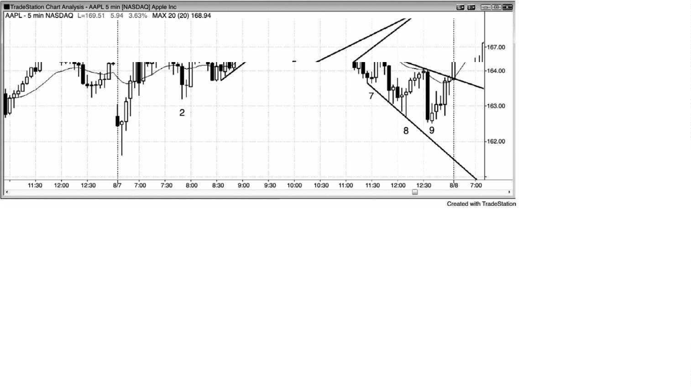

点，但是它前面的反弹包含五个或六个连续的多头实体，因此是一个强度适中的多头突破尝

试。抛盘只是多头突破后的一波短暂而迅速的回撤。突破回撤有时形成一个更低低点，比如

此处。永远不要被一条大型空头趋势棒所吓倒。总要把每条趋势棒看作一个突破，而且要知

道大部分突破尝试失败。

图 5.7 抛物线楔形

P104

如图 5.7 所示，电子迷你从棒 5 更高高点向下反转，形成一段交易区间，但是，市场从

该区间向上强势突破而出，超过了多头通道顶部的线 B。记住，每个反转只是对某个价位的

失败突破。然后在棒 9 向下反转，棒 9 之前是第三次上推。楔形的斜率增加，呈抛物线形（从

棒 5 到棒 9 的趋势通道线的斜率，比从棒 3 到棒 5 的趋势通道线的斜率要大）。就像任意楔形

顶一样，很可能形成两次下推。

截止棒 9 的强势反弹向上突破了多头通道（虚线），但是，接下来便在截止棒 10 的下跌

中返回通道内部。每当市场向上突破多头通道，然后又强势回转到通道之内时，大约有 50%

的可能性空头波段将会继续，并且向下突破多头通道的底部，比如此处。当突破即将失败时，

它通常会在向上突破通道后的五棒之内失败，比如此处。空头买回他们的空头头寸，激进型

多头在棒 16 附近做多，棒 16 与当日低点棒 6 形成一个双重底，而且是到达目标（向下刺穿

通道）后的第一次反转。

棒 8 前一棒的实体比棒 8 前面倒数第二棒的实体小，意味着动能正在衰退。棒 8 拥有一

-

120 -

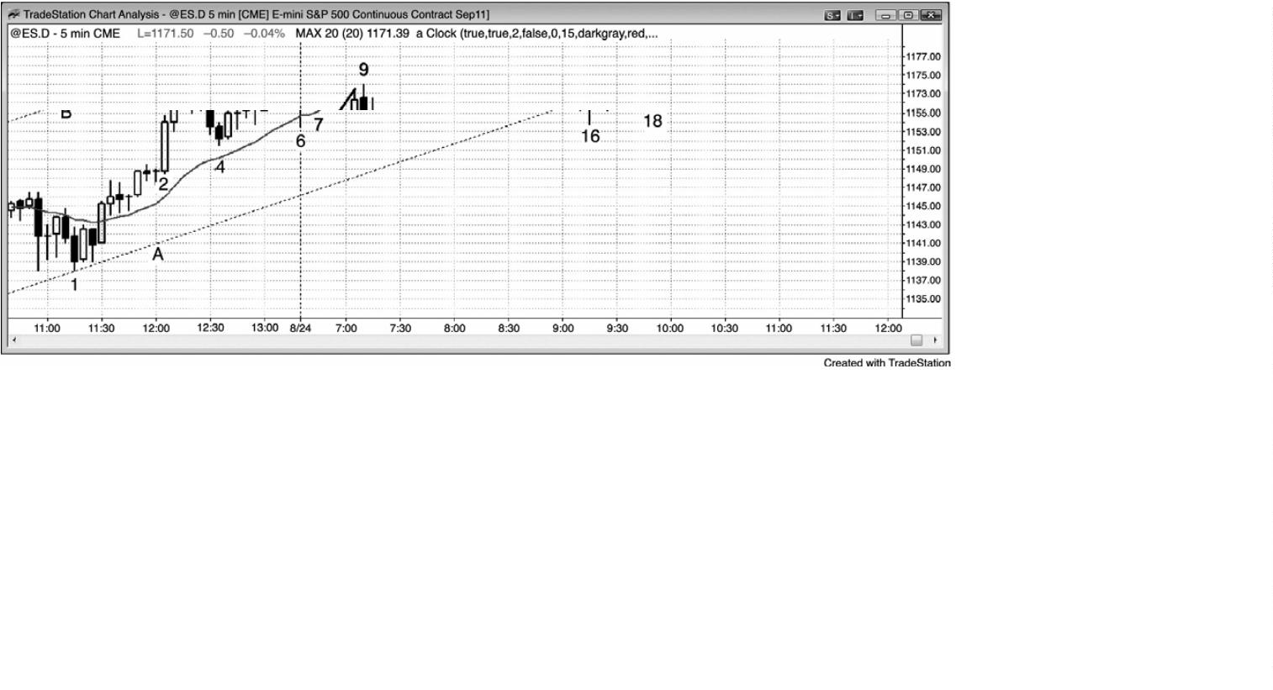

个较大的实体。这意味着什么呢？这意味着棒 8 是在趋势暂停后尝试令趋势再次加速。很多

交易者对棒 8 较大波幅的解释是，它是两条腿回撤前显现出的高潮行为，暂停或许是反弹中

的最终旗形。交易者们在棒 8 收盘及其高点上方卖出，特别是在棒 9 收盘及其低点下方，因

为空头收盘表明卖家正变得越来越强。多头卖出自己的多头头寸获利了结，有些空头入场刮

头皮交易，预期在小型买进高潮（小型最终旗形）之后形成一波较大幅度（可能持续 5 到 10

棒）的回撤。有些空头根据抛物线楔形做空头波段交易。

棒 16 是第二条下跌腿的底部，棒8（译注：是否应该是棒 12）是第一条下跌腿的底部。

在较高时间框架图表上，这可能是一个明显的高点 2 回撤。它还是对当日低点的一个双重底

测试，当日低点形成于棒 6。空头正希望形成一个反转日，但是多头介入，战胜了空头。收

盘前的反弹测试了结束于棒 9 的非常强的多头尖峰的顶部。虽然那一波反弹不强，而且截止

棒 8（译注：是否应该是棒 12）的抛盘非常陡峭，但是在日线图上，当天仍是一个多头趋势

日。

图 5.8 多头和空头抛物线楔形

P105

如图 5.8 所示，左侧图表处于交易区间内，在棒 4 下方触发一个低点 2 做空架构。大部

分交易者不会在这个疲弱的架构做空，因为棒 4 是一条十字星棒，之前连续六棒没有空头实

体。棒 6 形成一个高点 2 买进架构（也是棒 5 之后高点 1 和失败的低点 2 之后的一个突破回

-

121 -

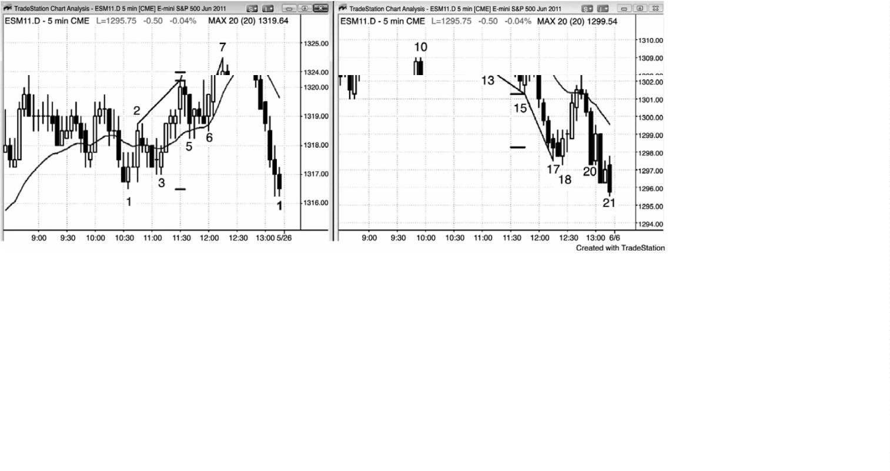

撤买进架构），它引起一个强多头突破。反弹总是会到达某个阻力区，比如测量运动目标或趋

势线，在那里，交易者们会部分或全部获利了结，激进型空头将会做空头刮头皮。这一波反

弹过冲了一个测量运动目标几个跳动，但是在该区域可能同时存在其他目标。多头和空头都

只预期出现回撤，双方都计划在回撤结束时买进（那总是在某个支撑位，可能并不明显）。运

动在目标处结束的原因是大部分交易都是由计算机完成的，它们的算法都是基于数学和逻辑。

它们只在支撑位买进，在阻力位卖出。经验丰富的交易者通常都能看到这些潜在价位。

从棒 4 到棒 7 的趋势通道线比从棒 2 到棒 4 的趋势通道线陡峭，也就是说那波上涨是抛

物线形的。棒 7 前一棒有一条很长的尾线，这通常意味着在那一棒收盘买进的交易者正在寻

找一波刮头皮上涨，然后是一波回撤。棒 7 高点是第二波上涨。下一棒是一条空头内包棒，

是做空的信号棒。由于棒 4 处失败的低点 2 之后市场表现出的力量很强，所以大部分交易者

正确地假定将出现第二次上推，60%以上的情况下都会出现第二次上推。在多头旗形（这里是

一条空头微型通道）中，市场回撤 6 棒，但是没有向上突破，而是在棒 8 后一棒向下突破。

于是，这个多头旗形是反弹的最终旗形，它的向下突破是一个最终旗形反转，尽管该旗形从

未向上突破。敏锐的交易者们注意到这种可能性，在棒 7 后面的空头棒下方做空，在向下突

破棒 8 时做空。选择第一个入场的交易者知道，他们只有 40%的胜率，但是他们正在寻找一

个向下反转，回撤至少是风险的两倍，因此拥有一个正的交易者方程。在向下突破做空的交

易者，或者在那一棒形成时做空，或者在它的收盘做空，或者在随后任意一棒的收盘做空，

已经看到市场正在下跌的证据，因此他们的空头交易最低有 60%的胜率（对于他们而言，他

们希望回报至少与风险一般大）。经过权衡，他们以较小的利润换取较高的胜率，他们的交易

者方程也是正的。

右侧图表是一个抛物线楔形底。棒 15 是双重底处一条强多头反转棒，是一个买进架构，

预期市场在向下突破棒 14 的低点 2 最终旗形之后向上反转。可以把棒 14 看作一个二次入场

低点 2 做空架构，也可以看作前一棒触发的低点 2 做空架构之后的突破回撤，或者看作一个

三角形做空架构（三次上推分别是棒 13 之后第二棒的十字星的高点，随后的多头内包棒，以

及棒 14 的顶部）。空头把棒 16 看作是空头三角形被突破后的一波回撤。多头和空头都在棒

1

6、其 15 后面的多头入场棒、以及棒 15 买进信号棒下方卖出。多头正在退出他们的多头头

寸，空头正在新建空头头寸。当多头在一个从双重底开始的多头反转被止损踢出时，他们常

常预期形成突破和测量运动，至少几棒之内不准备再次买进。这使得市场快速下跌。

棒 17 有一条下尾线，这提醒交易者们，在形成回撤之前，市场可能只会再下推一次。同

时，它的收盘位于中点，那使得它成为一条反转棒，不过较弱。这是尖峰（一条微型通道）

之后第一次尝试向上反转，而第一次反转尝试通常失败。棒 17 上方的卖家多于买家，不出所

-

122 -

料。刮头皮者们在棒 17 收盘做空，希望在回撤开始前再形成一次小型下推。因为很可能只出

现小幅下跌，所以在下一棒下方的低点 1 做空是非常冒险的。在棒 18 处的一个小型双重底（棒

1

7 是第一次下推）中，市场向上反转。棒 18 低点比棒 17 收盘低了 4 个跳动，所以在那一棒

收盘入场的空头大多被套，在棒 18 上方买回他们的空头头寸。棒 18 拥有一个强多头实体，

大部分交易者预期市场向上反转后将到达均线附近，可能到达棒 15 高点。棒 15 是一个合理

的买进信号，所以有些多头随着市场下跌而逐步加仓，计划在首次入场点（即棒 15 高点）退

出各个头寸。多头认为反弹将到达棒 16 或 14 高点。棒 18 低点位于一个或多个支撑位，不过

这里没有给出。

P106

截止棒 18 的下跌越过一个合理的测量运动目标，意味着计算机们正在观察另外的某个价

位。大部分测量运动目标不会引起反转，但是画出它们仍然是有帮助的，因为所有反转都发

生于支撑和阻力位。当反转发生于这些价位中的某一个，而且该价位特别明显时，对于趋势

型交易者，它是一个获利了结的不错位置，对于逆势型交易者，它是一个入场反转交易的合

理位置。当天最后一个低点也位于一个支撑位，无论它是否明显。棒 21 低点比当天前一低点

低 1 个跳动，棒 21 收盘价刚好位于当日开盘价。

因为那波上涨是一个抛物线形反转，所以有 60%的可能至少形成两条上涨腿，并且持续

1

0 棒。也就是说有 40%的可能不到达那些目标。

由于棒 18 是一个强度适中的买进信号，所以大部分交易者在它的高点上方入场。于是剩

下较少交易者在市场上涨时买进。棒 18 顶部的尾线和随后的十字星棒表明市场中的多头缺乏

紧迫感，也就是说该买进架构并不像应该的那样的强。当多头未能表现出力量的征兆时，交

易者们便会以较快的速度获利了结。棒 19 超越棒 18 高点 14 个跳动，形成一个空头收盘。这

就意味着很多多头刚好在达到 3 点利润时获利了结。市场在上涨时没有找到新的买家，而是

在均线处和棒 13 后面第二棒触发的低点 2 做空架构下方两个跳动处找到了获利了结者。空头

把这看作一个突破测试，错过盈亏平衡止损 1 个跳动，因此表明空头正在积极保护他们的止

损。在回撤至一个更高低点之后，虽然几率仍然偏向于形成第二条上涨腿，但是大部分多头

在棒 19 形成期间和棒 19 下方退出他们的多头，并且仅准备在回撤中的棒线高点上方使用止

损单再次买进。更高低点从未形成，市场跌破棒 17 空头尖峰低点，收盘于当日低点。多头获

得的利润没有入场时希望的那样多，但是这种情况时有发生，不足为奇。当交易者们入场时，

他们总有一套计划，但是如果之前的预测失败，他们就会改变自己的计划。很多交易者所得

利润比入场时预期的要少，甚至亏损。优秀的交易者只是接受市场给他们的利润，然后便转

-

123 -

向下一笔交易。

对于收盘前可能出现的下跌，交易者们格外谨慎，因为在上涨了两年之后，市场在日线

图上形成一个空头突破。当市场可能在日线图上正向下反转时，很多交易者寻找收盘前的下

跌（就像他们在多头趋势中寻找收盘前的上涨一样）。这使得交易者们在市场跌破棒 19 之后

不愿使用限价单买进。他们非常谨慎，只希望在反转棒形成后买进。在一个空头日，由于当

市场下跌进入收盘前只有非常少的交易者愿意使用限价单买进，所以更高低点信号棒一直没

有形成。

图 5.9 失败的楔形

当形成一个底部架构时，如果市场横盘而不是上涨，那么市场正在接受更低的价格，而

不是拒绝它们，因此，市场可能是处于一波运动的中间，而不是底部。失败的楔形常常会形

成一波向下的测量运动。

如图 5.9 所示，市场试图形成一个楔形反转，但是棒 3 是第四条几乎与前一棒重合的棒

线。这是对更低价格的接受而不是拒绝，所以很可能不会向上反转。另外，下降通道非常陡

峭，在这种情况下，在做多前等待一个更高低点通常较为安全。棒 3 入场棒是一条外包上涨

棒，那些无视空头趋势通道线的陡峭，只看到三推的多头们被套。耐心的交易者们不会在这

个楔形买进，因为没有形成更高低点。

P107

-

124 -

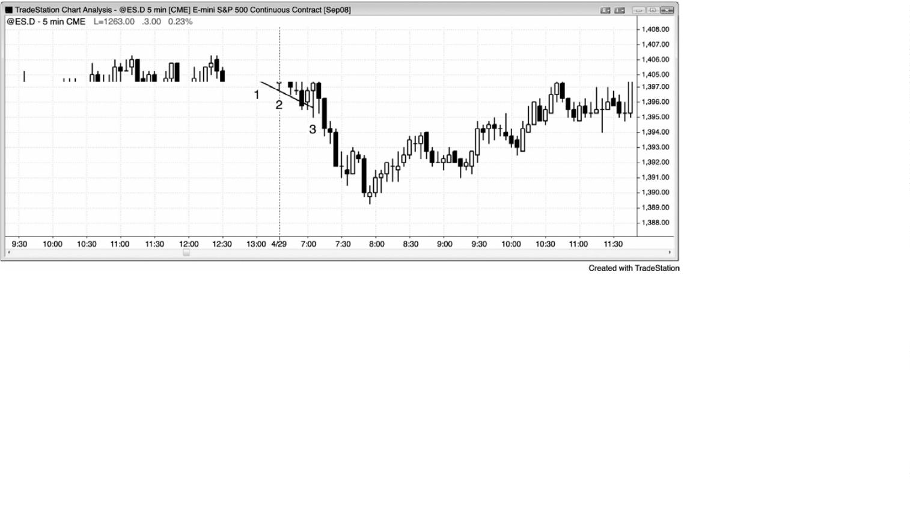

当楔形失败时，通常会形成一波近似于楔形高度的测量运动。此外，棒 3 之下的运动幅

度，约等于棒 1 之后的楔形顶部至棒 3 低点处的底部的距离。

图 5.10 太过紧凑的楔形

空头趋势中，如果楔形底处于紧凑通道内，而且多头先前没有显示出力量，那么它不是

一个买进架构。如图 5.10 所示，市场开盘向下跳空，形成一轮空头趋势。过于心急的多头会

在棒 6 楔形反转买进，认为那是一波两条腿下跌运动的终点，而且棒 3 处形成一个趋势线突

破。不过，棒 3 是一个失败的趋势线突破，并不代表着多头以任何动能控制市场。内包棒上

方的棒 6 楔形做多入场，可以做一笔成功的刮头皮交易，但很可能不是一个能够转化为波段

交易的架构。截止棒 6 的下跌过程中，并未出现有意义的趋势线突破或上行动能，所以更像

是一条下跌腿，由两条处于紧凑空头通道内的小型腿构成。在突破空头趋势线后，很可能出

现第二条下跌腿。有些交易者把棒 6 看作一个楔形的终点，第一次下推是棒 2，第二次下推

是棒 4，最后一次下推是棒 6。它也是一个五棒微型楔形，由棒 4、5 和 6 构成。由于趋势通

道线可以通过棒线底部绘制，所以这个小型形态可以看作一个小楔形，所以其行为应该像一

个楔形，其后应该有一波调整，大约到达形成第一次下推的那一棒的顶部，即楔形起点。

然后在棒 8 形成一个低点 2 做空架构。这一波小型反弹没有突破趋势线，所以买家们可

能会利用失败的新低（发生于棒 9）做一笔多头刮头皮交易。不过，在没有强多头反转棒的

情况下，这个做多架构很可能失败，实际上它在棒 10 低点 2 做空架构失败，然后市场向下突

破，进入第二条空头腿，在棒 12 最终旗形单跳动假突破结束。棒 10 做空架构与棒 8 形成一

-

125 -

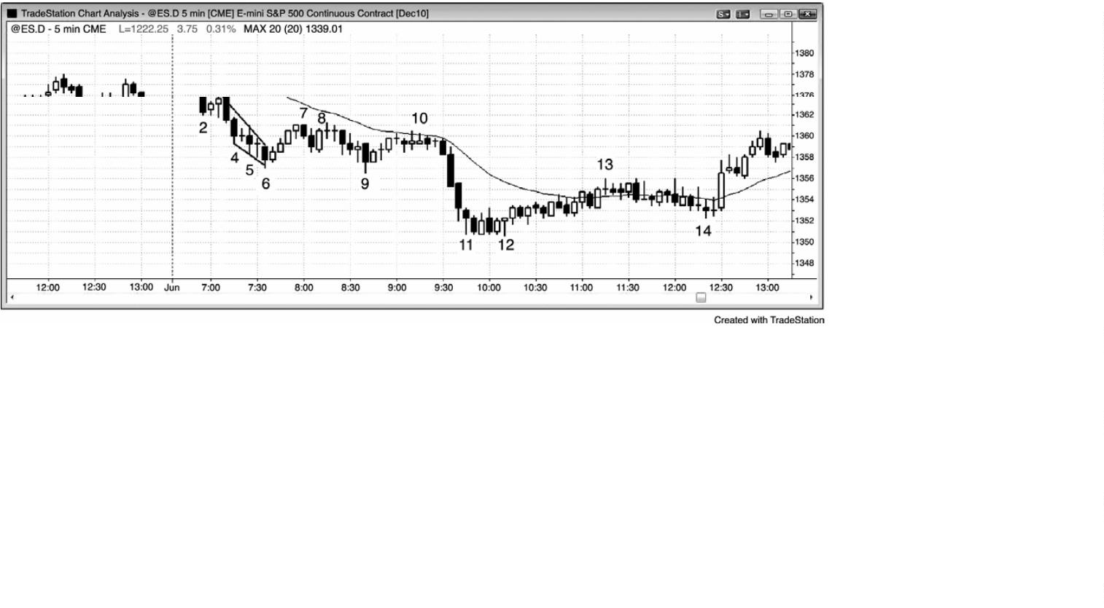

个双重顶，也是一个 20 缺口棒做空架构，结果空头趋势恢复，跌至当日低点。

图 5.1l 紧凑通道内的楔形

P108

当楔形底处于紧凑的空头通道内时，它不是一个买进信号。如图 5.11 所示，棒 9 是一个

空头趋势通道线过冲反转和一次下推（一个下推）。然而，因为它是在一条紧凑的空头通道内，

与前一棒重叠太多，而且收盘很弱（小型多头实体），所以它不是一条强多头信号棒。对于过

度的卖出没有明确的抗拒，而且你永远不应在首次尝试突破紧凑空头通道时买进，因为大部

分首次突破在完成一波刮头皮运动前都会失败。最佳选择，在买进前等待二次入场。在空头

通道内，强势交易者们会在前一棒高点及其上方做空，而且他们不打算买进。

对于在楔形买进的任意一位交易者，棒 10 都是一个单棒失败。它是第三条横盘棒，所以

聪明的交易者们现在看到一段空头趋势中的交易区间，那通常是一种延续形态。重叠棒意味

着市场正在接受这些更低的价格，而不是拒绝它们。在空头趋势中，买进之前需要看到拒绝

下跌的征兆。认为市场已经过度，即将调整，据此交易是一种失败的策略。趋势延续的时间

比大部分交易者所想像的要长得多。

交易者可能会在棒 11 处的低点 1 做空，但这是一段交易区间，在没有较强多头陷阱的情

况下，聪明的交易者们不会在它的低点做空。它是第二个单棒失败突破。另外，楔形通常会

两次尝试反弹（两条上涨腿），所以他们仅会在楔形失败（即跌破棒 9 低点），或者二次尝试

反弹失败的情况下做空。

-

126 -

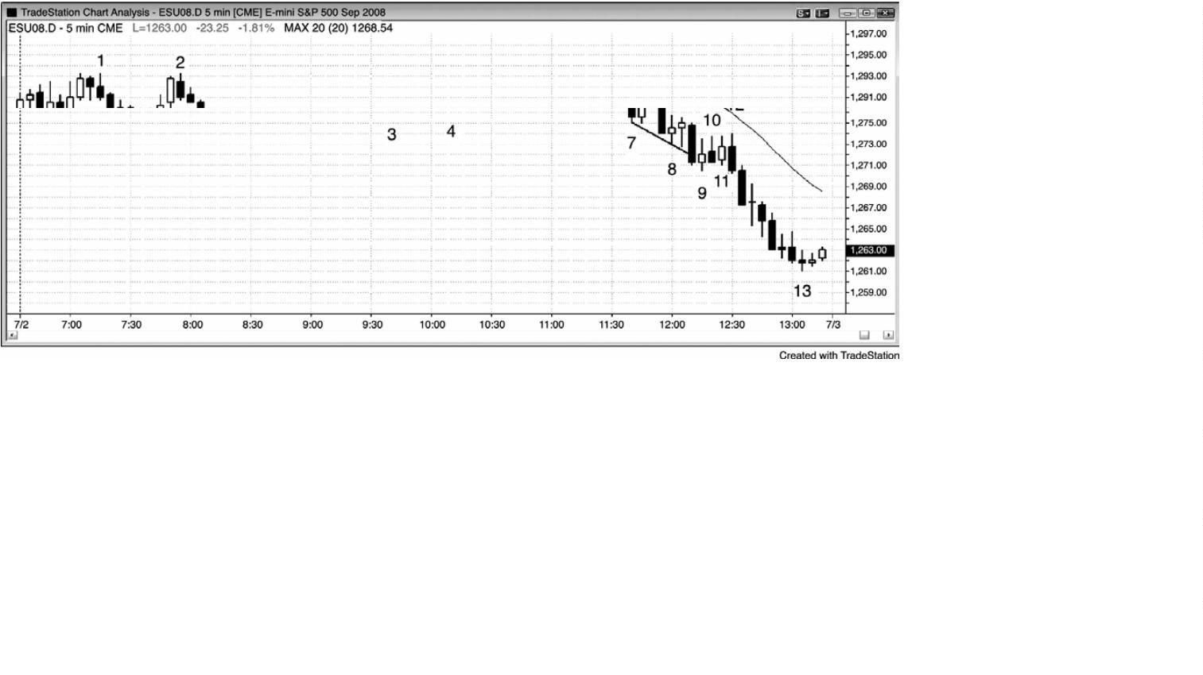

棒 12 是连续出现的第三个单棒失败突破，但这一次它前面是两条上涨腿（棒 9 和棒 11），

所以是一个低点 2 做空架构。这是聪明的交易者们可能选择的第一笔交易，因为它是空头旗

形中的一个低点 2。由于此前市场两次尝试向上反转（棒 10 和棒 12）均告失败，所以使得这

个架构特别好。它们代表着从楔形开始的两条上涨腿，显然较弱。另外，极少一连出现三个

单跳动失败，所以接下来很可能形成较大幅度的运动。

交易者还可能等待在棒 9 低点下方做空，因为仅当那时该楔形才明确地失败。突破处异

常放大的成交量（1 分钟图上 14,000 张合约），验证了很多聪明交易者等到那一点才做空。

失败的楔形底常常引出一波向下的测量运动，比如此处。

为了买进，你首先需要一个趋势线突破，而且它最好有一条反转棒。由于棒 9 是一条疲

弱的反转棒，而且你更倾向于在趋势通道线突破和反转后买进，所以你可能会等待一个二次

做多入场。棒 12 是一个二次入场，它那是在一段四棒交易区间的顶部买进，而你决不应该在

空头趋势中的空头旗形上方买进。一旦那个疲弱的二次入场失败，空头便控制市场。你需要

选择那笔交易，而不是花费大量精力来说服自己做多架构已经足够好。

交易者们已经认识到，棒 2 处的双重顶被突破后不久，这一天便形成一个趋势型交易区

间日。在这种类型的空头趋势日，在两个方向交易通常是安全的，但做多是逆势交易，所以

做多架构必须很强，比如棒 3 和棒 4 后面第二棒（二次入场做多）。截止棒 7 的下跌是一个突

破，但是没有形成第三段交易区间，而是形成一条紧凑的空头通道，然后再次向下突破。从

截止棒 7 的下跌尖峰开始，市场形成一条下降空头通道。有些交易者把从棒 2 到棒 3 的运动

看作尖峰，把从棒 5 开始的运动看作通道。但那都没有关系，只要你辨识出当天是一轮空头

趋势，并且坚持做空就可以了。

顺便提一句，棒 2 之前形成波段低点的三条十字星棒构成一个微型楔形。

图 5.12 连续的单棒突破

-

127 -

P109

单棒突破可能非常重要，特别是形成两个连续的单棒突破，因为那将构成一个三推形态。

图 5.12 中，棒 4 超越棒 3 一个跳动，棒 5 超越棒 4 一个跳动。如果接下来出现一波回撤或一

些横盘交易，然后市场向上超越棒 5，那么很可能向上突破，该微型楔形可能不会令市场反

转。

棒 2 比棒 1 低一两个跳动，棒 6 比棒 2 低一个跳动。几棒之后，棒 7 跌破棒 6 低点，向

上突破。当市场突破这些微型三推形态时，通常至少形成一波测量运动，使用交易区间顶部

到底部的距离作为测量基准。这里，突破进一步向下伸展。

棒 8 是一个微型楔形底，形成一个单棒空头旗形。那表明市场正在暂停；它不是强空头

趋势中的一个反转形态。

P110

-

128 -

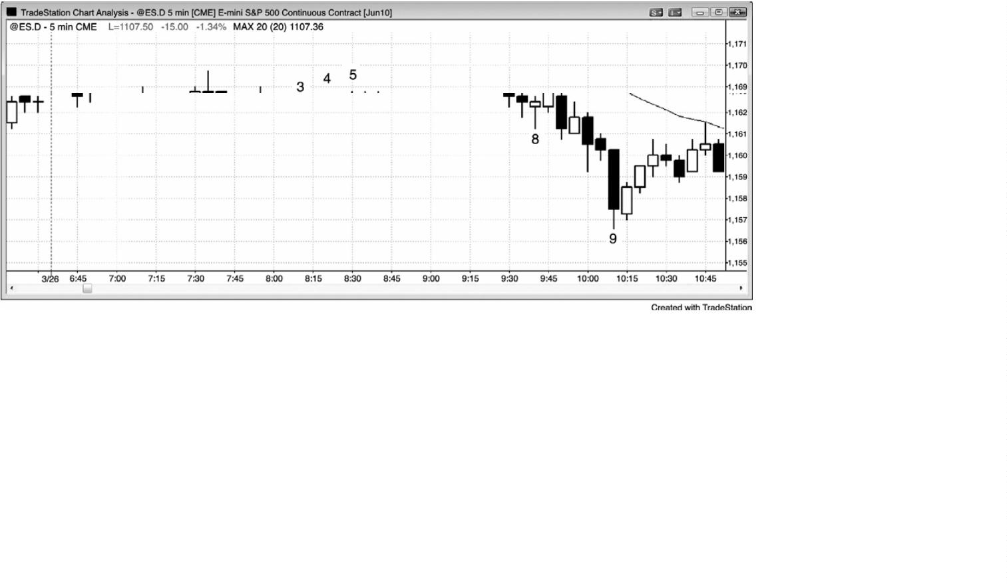

第**6** 章 扩张三角形

扩张三角形可能是反转形态，也可能是延续形态，至少有五个波段构成（有时是七个波

段，极少情况下是九个），每个波段都比前一个大。它的力量部分来自每个新突破处被套的交

易者。由于它是一个三角形，是一段交易区间，交易区间内的大部分突破尝试失败。这种倾

向的结果是形成扩张三角形。在多头反转（扩张三角形底）中，市场有足够的力量向上超越

最后一个更高高点，把多头套入；然后暴跌至第三个低点，在更低低点处把多头套出、空头

套入，然后向上反转，迫使双方追逐市场上涨。那个新低是第三次下推，可以看作一种三推

形态，也可看作一个突破回撤——市场向上突破最后一个波段高点，然后向一个更低低点回

撤。在空头反转（扩张三角形顶）中，市场的做法刚好相反。空头被一个更低低点套入，然

后被迫退出，然后多头被一个更高高点套入，当市场最后一次向下反转时，双方不得不追逐

市场下跌。初始目标是突破三角形的另一侧，市场常常在那里再次反转。如果突破成功，那

么反转失败，该形态成为原来趋势中的一个延续形态。

举例说明，如果多头趋势中形成一个扩张三角形顶（一个反转形态），那么第一个目标是

向下突破该形态；大部分情况下，那是大部分交易所能达到的幅度。如果突破成功，那么向

下反转中的下一个目标是一波测量运动，其高度近似等于三角形中最后一条上涨腿的高度。

如果突破失败，市场向上反转，那么三角形成为一个延续形态，在这种情况下是一个扩张三

角形多头旗形，因为它是多头趋势中的一个三角形。初始目标是一个新的高点，通常那就是

交易所能达到的幅度。如果突破成功，那么下一个目标是一波向上的测量运动，约等于三角

形中最后一条腿的高度。如果突破失败，市场向下反转，那么它现在就是一个更大的扩张三

角形顶，包含七条腿，而不是原来的五条腿。在某个点处，要么突破成功，市场形成一波近

似的测量运动，要么三角形演变为一个较大的交易区间。

术语“三角形”容易引起误导，因为该形态常常看起来不像是三角形。突出特点是它是

一系列越来越高的高点和越来越低的低点，它们继续套住突破型交易者，在某个点处，他们

投降，然后所有交易者们都站在一方，制造一轮趋势。它包含三推，可以看作一个三推反转

形态的变种，但是具有较深的回撤。举例说明，在空头趋势底部的多头反转中，两个回撤形

成更高高点；然而，在类似楔形底的传统三推形态（向下的收敛三角形）中，两个回撤将形

成更低高点（即不是一个扩张形态）。

所有扩张三角形都是重要趋势反转的变种，因为最后的反转总是跟在一条很强的腿形之

后。举例说明，扩张三角形底中，最后低点开始的反弹之前的反弹很强，超越了前一波段高

-

129 -

点，那波反弹总是会突破某条重要的空头趋势线。最低限度，第二次下推之后的反弹，向上

突破包含第二条下跌腿的空头趋势线，因此，第三次下推是一个更低低点重要趋势反转买进

架构。向第一条腿或第二条腿的反弹通常也向上突破另外某条重要空头趋势线。

图 6.1 电子迷你中的扩张三角形底

P111

空头趋势中的扩张三角形底，后来常常演变为扩张三角形空头旗形。图 6.1 中，电子迷

你开盘向上跳空，而后棒 6 回撤测试均线和昨日低点，接下来形成开盘反转，迅速上涨。棒

5

处的昨日低点与棒 1、2、3 和 4 形成一个扩张三角形底。这是一个反转形态，因为三角形

之前的趋势是向下的。第一个目标是一个新的波段高点，在棒 7 到达。然后，市场通常尝试

形成一个扩张三角形空头旗形，由于它是在空头趋势中的一段交易区间内，所以是一个延续

形态。市场在棒 7 过冲多头趋势通道线后完成一个空头旗形（该三角形由棒 2、3、4、5 和 7

构成）。在趋势通道线突破失败后，尤其是当形成扩张三角形时，通常会出现一波两条腿下跌。

顺便提一句，扩张三角形不必拥有完美的外形，不必触及趋势通道线（棒 5 未跌至正轨线）。

截止棒 7 的反弹非常强劲，但是在这种情况下，交易区间顶部的低点 2 做空架构值得入

场。棒 8 是连续形成的第二个十字星，十字星代表着多空双方的平衡。由于他们势均力敌，

所以那个平衡点常常是下跌运动的中点，根据这个参考点，能够大致估算出市场在寻找足够

的买压以使市场向上反转时会下跌多少。市场在棒 9 达到目标，但是市场一直没有反弹，直

-

130 -

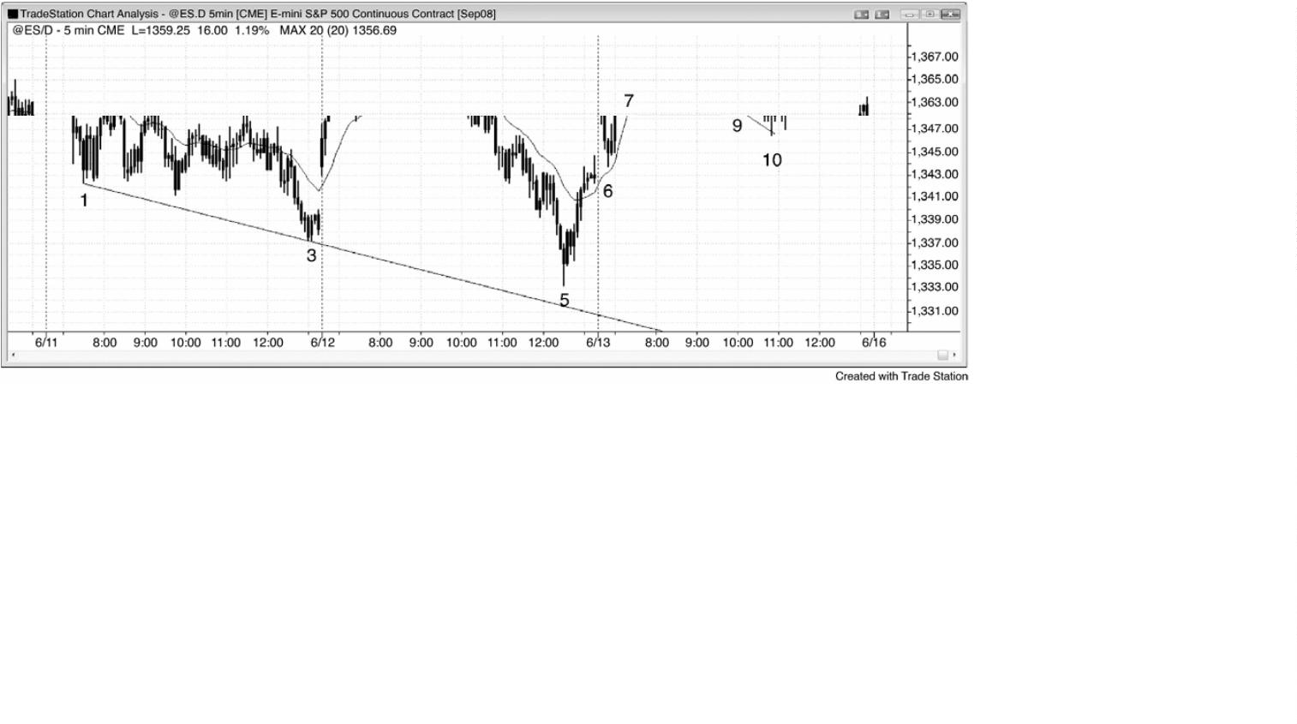

到棒 10 楔形多头旗形信号棒，过冲空头趋势线并向上反转。棒 10 也是对棒 6 信号棒上方初

始做多入场的精确测试（一个完美的突破测试）。

图 6.2 扩张三角形底反转

在扩张三角形反转形态中，低点变得越来越低，高点变得越来越高。一般而言，市场在

反转前会五次转向，但有时是七次，比如图 6.2 所示 SPY 的 5 分钟图。通常都有正确的理由

在每条腿刮头皮（举例说明，每条腿都是交易区间内一个新的波段高点或低点），但是，一旦

第五条腿完成，可能形成一轮更大的趋势，将部分头寸波段化就是明智之举。另外，一旦该

形态完成，它通常会形成一个反向的扩张三角形形态。如果第一个三角形是一个反转形态，

那么这个形态的下一部分（那将是反向的），一旦形成，则将是一个延续形态，反之亦然。

P112

棒 5 是第五条腿（棒 1 是第一条），所以是一个买进构架，预期至少形成两条上涨腿。然

而，棒 6 是一个失败的突破做空架构和一个小型楔形（从棒 5 开始的上涨尖峰之后，它是通

道内三次小型上推的第三个）。这构成一个扩张三角形空头旗形，该形态五个波段中的第一个

是棒 2。

第七条腿在棒 8 形成一个二次入场。棒 7 是新低处的第一个架构，但是它以失败告终，

这一点在意料之内，因为该入场处于一个带刺铁丝形态之中，大部分交易者会等待二次信号。

棒 8 也是一个高点 3 买进架构，位于从棒 6 开始的下跌尖峰之后小型空头通道内，第三次下

-

131 -

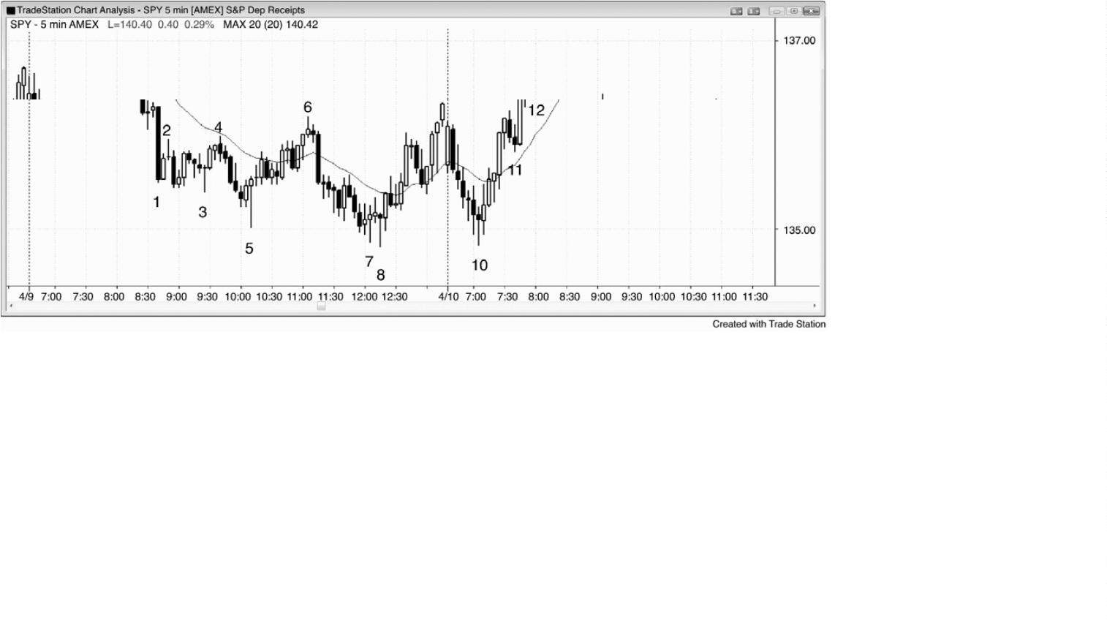

推常常预示着一个尖峰和通道空头趋势形态的结束。

棒 10 测试棒 8 低点，但它的低点高出一个跳动。它类似于一个扩张三角形（在交易中，

近似就好）中的第九条腿。作为对昨日低点的一个双重底测试和交易区间底部的一个高点 2

买进架构，它是一个很好的开盘反转买进架构。

棒 11 是市场超越开盘高点后的一次突破回撤，不过市场没有向上突破三角形在棒 9 的高

点。在一轮可能的新多头趋势中，它是一个高点 1 做多架构，形成于一个很强的五棒多头尖

峰之后，所以是一个可靠的买进架构。

棒 12 是交易区间顶部（扩张三角形是一种交易区间）的一个低点 2，是这张 SPY 图表上

的一个单跳动空头突破失败。但是，电子迷你图表（未给出）一直保持在反转棒低点之上，

没有触发该形态。电子迷你会给出较少的虚假信号，因为电子迷你的每个跳动等价于 SPY 的

2

.5 个跳动。由于上行动能足够强，所以多头趋势可能正在行进之中，在考虑做空之前，交

易者们应该等待，看是否会形成一个更低高点。

棒 13 是向上突破棒 9 失败后的二次做空入场，但是，由于反弹过程中之前也没有出现趋

势线突破，所以在之前没有空头力量的情况下做空是不明智的。在做空之前，空头应该等待

一个更低高点。

棒 12 和 13 不是突破失败，而是新多头趋势中的突破回撤。

图 6.3 扩张三角形反转中的二次入场

-

132 -

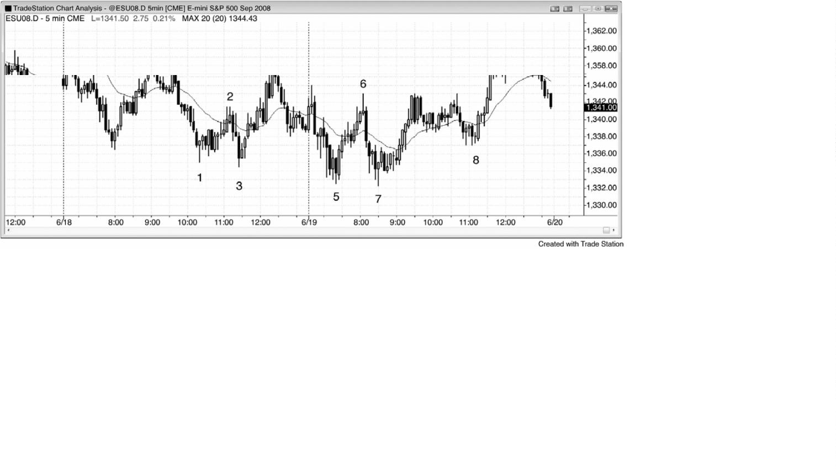

如图 6.3 所示，棒 1 到棒 5 构成一个扩张三角形底的五条腿。入场位于棒 5 更低低点上

方 1 个跳动处。在跌至新低之前，棒 6 未能向上超越棒 4 高点。棒 7 是扩张三角形中一次二

次入场机会，但是棒 5 和棒 7 之间的棒线非常多，该三角形已经失去了它的影响力，只是成

为从当日新低开始的一个双重底反转。

棒 8 形成一个更高低点，也是棒 5 和棒 7 双重底之后的一个双重底回撤做多架构。

在到达新波段高点的目标之后，棒 9 形成一个扩张三角形空头旗形（棒 2、3、4、7 和 9），

这个做空架构的目标位于棒 7 低点下方。然而，这些越来越大的三角形最终失败，一轮趋势

开始。顺便提一句，市场在次日向下跳空至棒 7 下方，到达目标。该形态不大成比例，因为

棒 4 和棒 9 之间的距离比棒 2 和棒 4 之间的距离要大很多。当该形态那样反常时，只有很少

的交易者会信任它，这便削弱了该形态的影响力。然而，交易者们仍然会把棒 9 看作一段空

头交易区间的顶部，与昨日高点构成一个双重顶空头旗形，以及对昨日高点上方缺口的测试，

那些理由足够令他们做空。

P113

-

133 -

第**7** 章 最终旗形

一旦趋势结束，交易者们在观察图表时便可看到趋势中的最终旗形。最终旗形反转比较

常见，因为每个反转之前都是某种旗形，所以是一种最终旗形反转。在趋势反转之前，如果

交易者明白是什么使得一个旗形很可能成为最终旗形，那么他就能预期到趋势反转并入场。

以下是最终旗形一些常见的特征：

•

旗形出现时，趋势已经行进了几十棒；所以趋势型交易者们可能开始获利了结，逆势

型交易者们可能变得较为积极。双方将认为趋势已经过度，所以还可能形成一波较大的两条

腿调整，并且演变为一段较大的交易区间，甚至反转。

•

旗形基本水平，表现出强双向交易的征兆，比如几条反向的趋势棒，棒线拥有突出的

尾线，几次反转，以及棒线至少与前一棒重叠 50%。第二本书中关于交易区间的第四部分给

出了更多双向交易的特征。

•

微型趋势线突破回撤是单棒或微型最终旗形。举例说明，当市场向上突破一条空头微

型趋势线，然后向下反转时，那个单棒或双棒突破常常成为微型空头趋势中的最终空头旗形。

如果抛盘在一两棒内失败，然后市场从一个更低低点、双重底或更高低点向上回转，那么这

最后一次抛盘便是突破回撤，原来的小型突破变成微型空头趋势中的最终旗形。如果在突破

最终旗形后出现反转，但是只回撤了几棒，然后趋势恢复，那么该回撤便成为一轮正在行进

的趋势中的突破回撤，而非反转，最终旗形令市场反转的尝试失败。

•

最终旗形有时短暂反转，只是形成一个更大的旗形，它可能突破或反转。在最终旗形

反转演变为其他形态之前，通常可以利用最终旗形反转赚得一笔刮头皮交易的利润，演变成

的形态一般会形成另一个信号，该信号的方向则是任意的。

•

有时会形成两个连续的水平旗形，第二个旗形较小，对第二个旗形的突破可能引起一

个楔形反转。

•

如果最终旗形形成于高潮之后，那么失败的突破可能不会超越前一趋势极点。举例说

明，如果出现一波空头高潮，然后在低点上方形成一段水平的交易区间，那么该交易区间可

能成为一个最终旗形，在一个更高低点或更低低点之后向上突破反转。

•

有时，一个最终旗形可能只有一两棒长，形成于一个强尖峰之后，该尖峰由几条异常

大型的趋势棒构成（一个潜在的耗尽型高潮）。那个小旗形的突破常常在一两棒后反转，通常

形成两条腿回撤，持续 10 棒或更多棒。这是一种可选的逆势架构，但是它不会可靠地引起趋

势反转。那些大型趋势棒展现出很强的动能，常常在 10 到 20 棒内引起对趋势极点的测试。

-

134 -

单棒最终旗形可以是任意类型的暂停棒。举例说明，如果市场刚刚形成两波连续的卖出高潮，

接下来一棒是一个多头十字星，即使它的低点低于卖出高潮的低点，该十字星也可能成为空

头趋势中的最终旗形。如果随后的一棒或两棒是一个大型空头尖峰，然后市场向上反转，那

么那条暂停棒便是一个单棒最终旗形。

•

紧凑交易区间常常成为最终旗形。任意横盘交易都拥有磁性拉力。由于突破通常失败，

所以市场通常会被拉回区间之内，多头和空头都认为区间内存在价值。

•

•

有时没有突破，最终旗形只是增长为一轮新的趋势。这常常是连续高潮之后的反转。

交易者们看到市场处于过度状态，预期不久将出现调整，但是认为突破幅度仍可再做

一笔刮头皮交易。所以他们在潜在最终旗形突破突破入场，但是打算在入场后很快离场，而

不是持有头寸，等待波段。由于每个人都打算在小幅获利后离场，所以突破很快反转。

观察任意一张带有趋势反转的图表，你都会看到，趋势由一系列尖峰和回撤构成，尖峰

和回撤都是旗形。如果你仔细研究那轮趋势中的最终旗形，那么你会发现，它给出了趋势即

将结束的线索，要么进入交易区间，要么进入一轮反向趋势。交易区间可能包含延长的腿形，

看起来像是趋势反转，但通常只是成为更高时间框架图表上的一个大型回撤。

P114

不过，那些腿形通常大到足以做一笔可获利的波段交易。交易者们不确定反转会成为一

轮新趋势还是一波大型调整，对于那两种可能，他们的交易方式相同。在第一条或第二条腿

形之后，他们部分或全部获利了结，并且准备在回撤期间加仓。如果在原来趋势方向形成一

波很强的运动，那么他们可能会持有头寸，预期测试原来趋势极点。

每一波回撤都包含双向交易，但是，如果回撤基本水平、包含很多大部分重叠的棒线、

区间内拥有若干棒、包含若干条反向棒线，那么双向交易就特别明显。最终旗形可以是任意

大小的交易区间，包括只有一棒的交易区间，不过它通常至少包含 5 到 10 棒。双向交易意味

着多空双方都认为这一价位存在开始交易的价值。空头正在积极做空，因为他们认为交易区

间将会向下突破，多头正在积极买进，因为他们认为交易区间将会向上突破。每当价格缓慢

靠近交易区间顶部，或者突破区间顶部后又快速上涨若干棒时，空头认为存在更高的做空价

值，于是更加积极地做空。多头认为区间顶部有一点贵，他们的买进减少。结果使得空头能

够推动价格回跌。当市场到达区间底部，或者向下突破时，相反的情况发生，多头认为存在

更高的入场价值，但是空头认为价格太低，从而不再积极做空。这使得市场返回区间中部。

所有交易区间中都发生相同的过程，包括多头和空头旗形，结果使得这些交易区间中部存在

-

135 -

磁力效应，大部分突破尝试不会走得太远就被拉回交易区间内部。

当突破形成于趋势已经行进了几十棒之后，它常常成为趋势的最终旗形。突破之后，顺

势交易者对获利了结更感兴趣，他们在再次入场前会等待较深的调整，逆势交易者将在趋势

尝试恢复时逆势入场，因为他们预期至少形成两条腿调整。举例说明，如果有一轮多头趋势

已经行进了几十棒，可能即将形成更大的调整、甚至反转，那么交易者们将注意观察它是否

形成一个基本水平的多头旗形。由于多头趋势仍然有效，所以交易者们愿意在突破买进，但

是只打算刮头皮，而不是做波段交易。在旗形内做空的空头将买回他们的空头头寸。他们的

买进助长了市场的上涨，但是一旦市场到达某个阻力位，他们就会急切地再次做空。那个阻

力位可能是固定数量的跳动数，他们认为多头将在那里退出多头交易，也可能是某个测量运

动目标。入场后不久，多头便抛出自己的多头头寸，小幅获利。激进型空头看到的情况与多

头相同，刚好在多头卖出的地方开始做空。由于多头和空头都预期价格下跌，所以没有人再

买进，市场向下反转，至少形成一波刮头皮运动。如果跌势很强，那么多头就不再愿意买进，

空头就不再急于获利了结，直到出现调整结束的征兆。反转可能引起回撤、更大的调整（比

如交易区间）或者趋势反转。

之前我们在关于底部和顶部的第 3 章讨论过，最终旗形是由相同的基本行为产生的。举

例说明，如果多头趋势中形成一个潜在的最终旗形，那么就在旗形形成前会出现一次上推。

对该旗形的向上突破是对多头高点的测试。当市场向上测试时，如果介入的卖家多于买家，

那么市场将在第二次上推后向下反转。尽管潜在的力量是相同的，但是最终旗形看起来可能

大不相同，根据不同的特征可以划分为不同的形态。空头趋势中的最终旗形也是如此，它们

就是一对下跌运动和一个向上反转。对最终旗形的空头突破是第二波下跌，是对暂停后形成

最终旗形的空头趋势的力量的测试。

在多头旗形的多头突破后不久，很多多头和空头将会卖出，如果卖出的交易者足够多，

那么市场将开始反转。如果空头反转架构形成，那么交易者们将更加自信地认为随后将出现

更大的调整；更多多头会抛出他们的多头头寸，更多空头会开始做空。如果市场跌破空头反

转棒 1 个跳动，触发向下反转，那么市场将被拉回那个最终旗形。市场可能停在那里，但是

通常至少会形成一波两条腿的横向至下跌调整，而且常常形成趋势反转。如果旗形中形成一

条很强的空头腿（卖压的征兆），或者此前市场已经向下大幅突破多头趋势线，那么更可能形

成趋势反转。如果原来的趋势持续了 50 到 100 棒，那么反转更有可能演变为一个大旗形，而

不是一轮反向趋势。记住，趋势拥有极大的惯性，倾向于拒绝所有反转尝试。然而，一般每

次反转都比前一次大，最后，一次反转成功，令趋势反转，进入反向趋势。

延长的高潮常常在短暂的最终旗形突破后结束。举例说明，如果形成一个很强的四棒多

-

136 -

头尖峰，如果尖峰中的实体较大，而且第四个实体通常最大，那么它常常会引起短暂的卖出，

因为交易者们将把这个尖峰看作一个潜在的买进高潮。多头和空头都在等待这样的大型棒线。

多头会把这种力量看作一个在非常高的价位部分获利了结的机会，激进型空头将会卖出，做

空头刮头皮交易。结果常常是一波回撤。然而，由于多头尖峰如此强劲，所以，前一棒低点

下方通常存在很强的买压。多头正在买进，重新满仓操作，空头正在买回他们的空头刮头皮

头寸。结果是回撤只持续了一到几棒，成为一个高点 1 或高点 2 买进架构。多头将在前一棒

高点上方买进，如果市场向上突破原来多头尖峰的顶部，那么很多人也会买进。

由于那个旗形之前是一个运动得太远、太快的强多头尖峰，所以很多交易者只把那个多

头旗形突破看作一次刮头皮机会。他们会很快了结自己的刮头皮交易。他们的获利了结，加

上激进型空头的做空，在多头旗形的一两棒突破之后，能够快速使市场向下反转。这个短暂

的突破常常由一条或多条强多头趋势棒构成，所以是又一个潜在的买进高潮。如果足够多的

交易者把它看作连续的买进高潮（原来的多头尖峰是第一个），那么很多人只会在至少包含两

条腿和 10 棒的回撤形成后再次买进。很多人会做空，预期形成较大幅度的回撤。如果向下反

转出现在一个明显的阻力位处，那么很多交易者会认为上涨只是对那个阻力位的一次买进真

空测试，并且为趋势反转做好准备。他们将注意观察下跌运动的强弱。如果跌势缓慢，那么

交易者们将预期它成为一波回撤，在做多前寻找多头趋势恢复的征兆。如果它包含很多空头

实体，那么他们不会急于买进，于是市场就不得不下跌，以便找到更多买家。有时，市场将

会进入一轮空头趋势，即便原来的多头尖峰非常强劲，最终旗形只有一顶，这种情况也有可

能发生。很多反转发生于两推之后，特别是当两推形成双重顶时。两个顶部常常位于不同的

价位，要么形成一个更高高点，要么形成一个更低高点，但是在一起的行为是一个双重顶，

总应该是相同价格行为的不同表象。

P115

如果市场处于一个强尖峰之中，然后形成具有尾线或反向实体的一棒，那么交易者们常

常预期出现最后的一波小推，然后是一波回撤。举例说明，如果有一个强空头尖峰，由收盘

靠近低点的四条连续的大型空头趋势棒构成，那么很多交易者会在每一棒收盘价附近做空。

如果下一棒有一条很长的下尾线或者一个多头实体，那么空头趋势未受损伤，但交易者们认

为回撤在即。很多人会在这一棒的收盘做空，但是只会做刮头皮，预期那笔交易是尖峰中的

最后一笔刮头皮交易。由于他们把这笔交易看作最后一笔刮头皮交易，所以他们接下来不打

算再次做空，直到至少出现一波小幅回撤。没有人愿意继续在尖峰底部卖出，于是市场上涨，

寻找一个足够高的价位，以便让空头再次做空。激进型多头知道这一点，在尖峰底部他们认

-

137 -

为空头将买回他们的最后一个刮头皮头寸处买进。由于多头和空头都在买进，所以市场向上

运动。通常，那一波上涨至少足以让多头以刮头皮交易退出他们的多头头寸，但是可能持续

5

到 10 棒。由于它是强空头尖峰中的第一波回撤，所以上方存在卖家。当市场向上超越前一

棒高点时，多头和空头将会卖出，卖出理由可能微不足道，因为双方都非常自信地认为回撤

很快结束的几率非常高。多头和空头的卖出结果至少再形成一次下推，下跌运动甚至有可能

成为一条通道，完成一波测量运动，测量基准是尖峰高度。另一种可能的极点情况，它可能

只是一个最终旗形突破，引起向上反转。那么那个五棒空头尖峰与最终旗形有着怎样的关系

呢？尖峰底部的那条尾线或多头棒，告诉交易者们在回撤前会再出现一次下推，下跌幅度可

以做一笔刮头皮交易，但是市场很可能快速向上反转。也就是说，他们把下尾线或多头实体

看作一个微型最终旗形，在较小时间框架图表上，它当然是一个最终旗形。交易者们不必观

察较小时间图表来验证这一点，因为他们知道肯定是那位的，否则那条下尾线或多头实体不

会形成。

最终多头旗形的突破有三种方式。第一种方式，突破强劲，向上超越多头趋势原有高点，

然后市场在一个更高高点反转中向下反转。第二种方式，突破可能较弱，市场可能在前一高

点下方向下反转，形成一个更低高点反转。最后一种方式，可能根本没有突破多少，甚至没

有向上突破。举例说明，多头旗形可能形成一个高点 2 或高点 3 买进信号，但是入场棒在仅

向上超越信号棒一两个跳动后向下反转，或者入场棒在没有超越前一棒高点的情况下便向下

突破。如果多头旗形向下突破，那么突破通常是一个尖峰，随后是一条空头通道，延伸至某

个测量运动目标。如果没有明确的突破，多头旗形只是逐渐增长为一条较大的空头通道，那

么在某个点处，交易者们将会放弃之前对多头旗形的预期，把那条通道看作一轮空头趋势。

当这种情况发生时，通常一开始会形成一个至少包含一棒的空头尖峰。当那条空头趋势棒形

成时，经验丰富的交易者们会猜测它是否会强到引出一条空头通道，很多人会在先前棒线的

高点上方做空，以防空头趋势形成。多头旗形，尽管从未向上突破，也是多头趋势中的最终

旗形。

对于任意多头旗形，回撤型交易者都会买进，并且打算在测试趋势极点（最近的高点）

时离场。他们喜欢在原来高点上方获利了结，但是却密切关注市场是否会在它的下方停止。

如果那样的话，他们会快速获利了结，仅当出现另一波回撤时，他们才会再次买进。他们的

卖出，加上他们在等待回撤时至少一两棒内不愿买进，结果形成一个更低高点，而不是一个

更高高点。由于刮头皮者们通常是在前一高点以及略高于前一高点处获利了结，所以在多头

趋势的大部分新高处都是找到获利了结者，而不是新的买家。结果使得大部分新高之后出现

回撤，而不是延长的突破和新的上涨腿。不过，由于大部分反转尝试失败，所以大部分新高

-

138 -

不会引起进入空头趋势的反转。反转常常看起来很强，但通常只是形成另一个多头旗形。多

头将会在回撤买进，空头将会了结他们的空头刮头皮交易而获利，市场将再次测试高点。最

后，某个多头旗形将成为最终多头旗形，随后形成一波较大幅度的调整或者反转，如果出现

这种情况即将发生的征兆，那么经验丰富的交易者们将会做空。

类似地，空头趋势中的最终旗形也可能向下突破，然后向上反转形成一个更低低点或一

个更高低点，或者在没有向下突破的情况下便向上突破。可能形成一个失败的低点 2 或低点

3

做空架构，然后向上反转，表现为一条大型多头趋势棒。这个多头旗形成为一个新多头波

段的开始，于是那个空头旗形将被看作空头趋势中的最终旗形，尽管它从未向下突破。多头

突破表明交易者们认为总在场内交易已经从空头翻转为多头。

P116

如果有理由认为一个空头波段可能正在结束，然后开始形成一个空头旗形，那么交易者

们可能认为那个空头旗形之后的低点 1 或低点 2 做空入场将会失败。如果他们预期这个空头

旗形没有明显的空头突破，而是认为市场将套住空头，然后向上突破，那么他们可能利用低

点 1 和低点 2 架构反向入场。举例说明，如果交易区间日形成一个楔形底，市场正开始向上

反转，那么交易者们会预期楔形低点不会被跌破。由于他们认为趋势现在可能是向上的，所

以他们希望在回撤买进。回撤可能小到只有一棒。由于可能形成两条上涨腿，所以第一条下

跌腿的幅度应该不会很大。那个低点 1 做空架构应该失败，成为新多头腿中的一个小型更高

低点回撤，这些多头将预期至少形成一波两条腿反弹，持续 10 棒或更长时间。低点 1 做空架

构可靠的唯一时间是在强空头趋势的尖峰期中，决不是在反转形态之后。那个低点 1 做空入

场很可能不会跌破楔形低点，而是在两条腿向上调整中形成一个小幅更高低点。因此，交易

者们会在那条空头信号棒低点或其下方 1 到 3 个跳动处使用限价单买进，预期形成一个小幅

更高低点，而不是可获利的低点 1 做空架构。在电子迷你中，他们的风险通常可以低至 4 个

跳动。

随着向上反转继续，他们可能认为会形成一个低点 2 做空架构。但是，因为他们认为趋

势已经反转进入多头趋势，所以他们预期那个低点 2 也会失败，随后价格将会上涨。他们仍

然处于回撤买进状态，那可能包括一个小幅回撤，比如一个低点 2。这里，他们会再次设定

限价单在低点 2 信号棒低点或其下方买进，在电子迷你中的风险大约是 4 个跳动。他们正预

期这个空头旗形的突破幅度不会超过几个跳动，相反地，他们预期市场会继续上涨进入多头

通道。这是一种最终空头旗形，因为它是空头趋势的最终旗形。空头认为它是一个空头旗形，

但是只能让市场向下突破空头信号棒一两个跳动，然后该旗形将会继续向右上侧伸展，直到

-

139 -

交易者们认识到它现在已经变成一条多头通道。在某个点处，当足够多的交易者认识到正在

发生什么时，空头将会回补，通常会形成一个向上突破，然后是一波向上的测量运动。

一旦空头认为市场已经到达交易区间的顶部，或者多头趋势正在向下反转的过程中，他

们将寻找高点 1 和高点 2 信号棒，然后在那些棒线的高点或其上方设定限价单做空。他们正

准备在向上反弹时做空，甚至是非常小的反弹，比如高点 1 或高点 2。多头将准备在交易区

间底部的低点 1 和低点 2 入场买进。如果之前是一轮空头趋势，那么当多头感觉市场正处于

向多头波段反转的过程中时，他们也会在空头趋势底部的低点 1 和低点 2 买进。

如果高点 2 很可能失败，那么它为什么还会首先被触发呢？那是因为空方正打算在棒线

上方做空，较少人会在略低于棒线高点处做空。他们设定限价单在前一棒高点及其上方做空。

由于愿意在棒线高点下方做空的空头相对缺乏，所以多头没有遇到对手，能够推动市场超越

前一棒高点，希望大量多头将以买进止损单入场。棒线高点的作用就像是一个磁力位，超越

棒线的上推是一个微型买进真空。多头发现有数量巨大的空头等待在那里做空，而且有很多

在低位买进的多头在那里获利了结。结果是那个高点 2 触发，但市场立即向下反转。那些在

最后几个跳动买进的多头，很快看到超越前一棒高点的反弹非常乏力。因为市场走势并非他

们预料的那样，所以他们离场，至少在几棒内不准备再次买进。他们对多头头寸的抛售加剧

了下跌。

如果一个最终旗形反转触发，但是在一两棒内失败，那么它就成为一个失败的最终旗形。

失败的最终旗形是原来趋势恢复的架构，所以是一个突破回撤。市场突破潜在的最终旗形之

后，试图反转，但是只是小幅回撤，然后趋势恢复，而不是反转。举例说明，如果市场处于

一轮多头趋势中，形成一个潜在的最终多头旗形并向上突破，然后开始向下反转，但是做空

入场棒快速成为一条很强的多头反转棒，那么这是一个突破回撤做多架构。那条多头反转棒

是突破潜在最终旗形之后的一波回撤，如果多头趋势运动得足够远，那么它将挣脱最终旗形

的磁性拉力，交易者们将会寻找其他形态。如果反弹只持续了一两棒便再次向下反转，那么

它就在原来的潜在最终旗形之后形成一个二次入场做空架构。如果反转成功，那么它就是一

个最终旗形反转。如果反转失败，市场再次向上回转，那么市场很可能是在一条多头通道内，

通道可能持续很多棒。

图 7.1 最终旗形反转

-

140 -

P117

如果一轮空头趋势已经行进了很长时间，那么随后形成的卖出高潮常常会引出最终旗形

反转，至少是两条腿反弹。在图 7.1 中，开始起的两条下跌腿在棒 1 结束，所以可能是当日

一个低点。在一波延长的运动之后，它突破了一个横向的空头旗形，所以这可能是一个最终

旗形，可能引起向上反转。棒 1 是一条不错的反转棒，触发了最终旗形做多架构，使得交易

者们预期至少形成两条上涨腿。当反转后的第一条上涨腿超越最终旗形时，将形成一些最佳

反转，比如这里。接下来常常在原来空头旗形上方形成一个横盘旗形，然后新的多头趋势继

续。有时市场会形成一波短暂的回撤，回到原来的空头旗形，有时新的多头腿中甚至没有暂

停，在一个由一系列多头趋势棒构成的强尖峰中暴涨。当你看到这种类型的反转时，一定要

把部分或全部头寸波段化，因为你很可能得到巨大的利润。

太平洋标准时间 7:30 左右到 9:30 左右的交易区间包含了两个小时的双向水平交易，是

一个较大的最终旗形。突破之后，双向交易产生的磁性拉力倾向于把市场拉回那一价位。

棒 1 后面的入场棒收盘于前六棒的高点之上，并且超越了前七个收盘价，所以反转了很

多高点和收盘价。在那些棒线做空的交易者们，要么被迫回补他们空头头寸，要么继续持有

亏损头寸，他们很可能不久便认赔离场。另外，至少若干棒内他们不打算再次做空，而且在

-

141 -

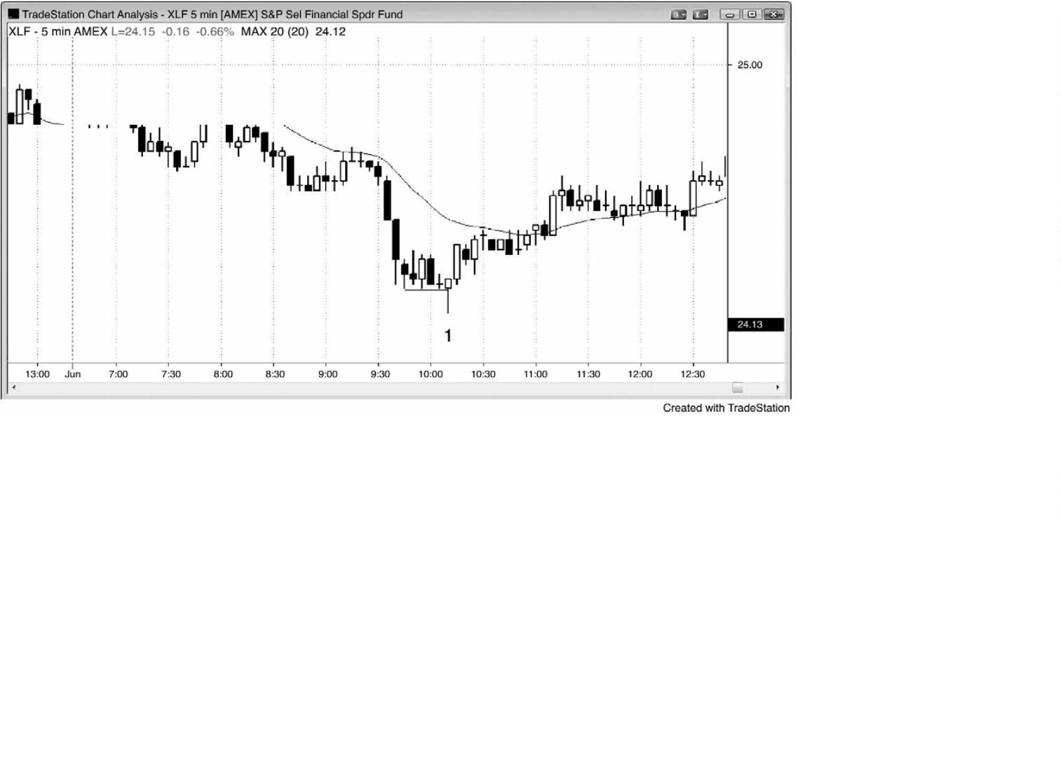

考虑再次做空之前，大多数人会至少会等待形成一波两条腿反弹。这使得市场成为单向市场，

通常引起一波反弹，至少持续 10 棒和两条腿。

图 7.2 紧凑交易区间作为最终旗形

P118

反弹之后的紧凑交易区间常常成为最终多头旗形。图 7.2 中，截止棒 4 向上突破开盘价

的反弹非常坚挺，棒 4 引出一段非常紧凑的交易区间。这里，对该旗形的强势突破结束于棒

7

，它是一波两条腿上涨（棒 5 是第一条腿），也是一个楔形顶（当天第一棒是第一次上推，

棒 4 是第二次）。突破旗形的两条腿运动常常形成一个重要反转，一般至少持续两条腿。截止

棒 10 的下跌在两条腿中，但是它只有一条逆势棒（棒 9），也就是说它很有可能只是两条较

大腿形中的第一条腿。当两条腿运动处于紧凑通道内时，整条通常通常成为第一条腿。不管

怎样，如果空头交易者们不确定，那么当市场在棒 10 跌至均线处时，他们会将自己的止损移

至盈亏平衡点。

棒 9 向上超越小型多头十字星棒，触发一个高点 1 买进架构，但是，由于它形成于一波

买进高潮和一个最终旗形顶部之后，所以经验丰富的交易者们预期它将失败。棒 8 和随后两

棒构成一个较小的最终旗形，于是棒 9 成为这个三棒最终旗形的更低高点失败突破。出现一

个微型买进真空，吸引市场超越那条高点 1 信号棒一两个跳动。强势空头预期那个高点 1 失

败，正等待看自己是否有机会在信号棒高点及其上方做空。因此，当市场低于那一棒高点一

两个跳动时，很多人会停止做空，愿意做空的交易者们的缺乏吸引市场上涨，寻找空头。一

-

142 -

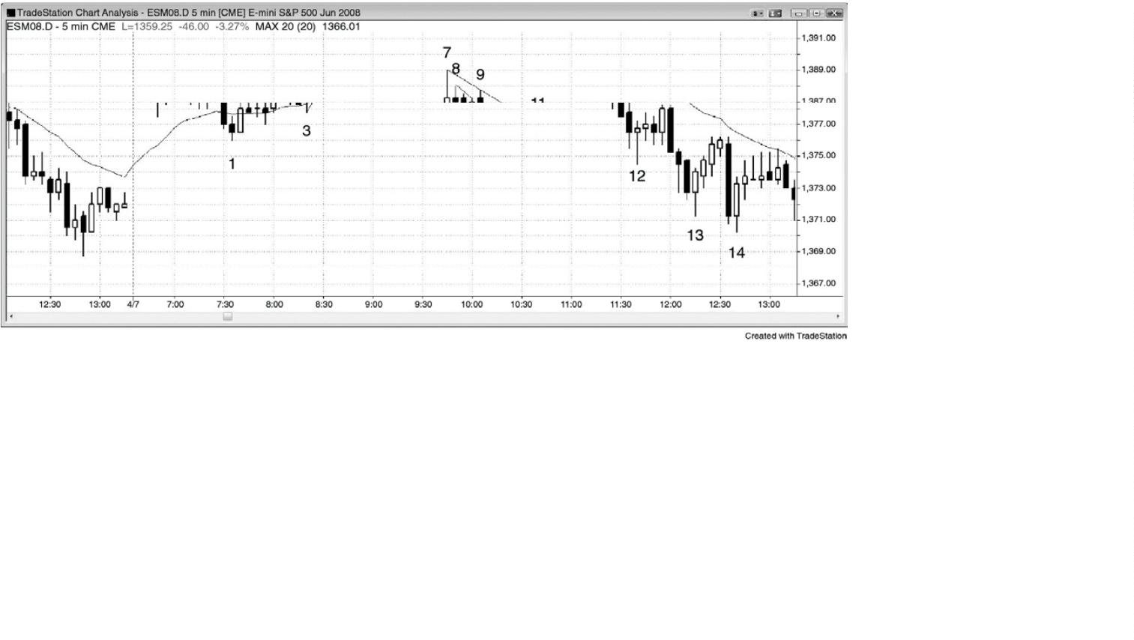

旦市场到达他们的目标（位于或略高于高点 1 信号棒），空头便积极做空，压倒多头，预期市

场下跌。在棒 1 信号棒高点及其上方买进的多头立即看到市场的停顿和反转，于是他们抛出

自己的多头头寸，助长了市场的跌势。他们相信短期顶部已经形成，至少若干棒内不会考虑

再次买进。由于没有了买家，所以市场快速跌至均线和最终旗形（开始于棒 4 的交易区间）

中点的支撑，在那里，空头将买回他们的空头头寸，多头又一次开始买进。由于跌势很强，

所以买家寥寥无几，市场没有能力反弹。这些买家快速成为卖家（多头抛出他们新的多头头

寸，空头再次做空），市场进一步下跌，寻找一个吸引买家的足够低的价位。

棒 10 和它后面一棒在均线处形成一个双棒反转高点 2 买进信号。经验丰富的交易者们不

会在这个高点 2 买进，因为它前面是四条很强的空头棒（一条微型通道）。棒 11 是那个高点

2

多头旗形的失败突破的信号棒。这是一种常见的行情。有些多头把从棒 7 高点到均线的回

撤看作一个多头旗形。不过，一旦市场向下突破棒10，多头便放弃那个观点，预期市场很可

能形成一波向下的测量运动和两条腿，然后形成另一个买进架构。双棒空头尖峰（棒 11 和下

一棒）之后是一条空头通道。根据后见之明，在从棒 1 开始的多头运动中，棒 4 交易区间变

成一个最终旗形，聪明的交易者们会预料到这种可能性，把他们的部分空头头寸波段化。棒

9

前一棒也是一个最终多头旗形，与棒 10 后面第二棒触发的高点 2 一样。

棒 2 处的低点 2 更低高点是一种类似的情形。空头把它看作开盘起下跌中的一个空头旗

形，一个可能的更低高点和一轮空头趋势的起点，至少是一段可能的交易区间的顶部。一旦

那个空头架构触发，然后市场反弹超越棒 2 高点，空头们便知道他们之前的预期是错误的。

那个空头旗形失败，空头们预期形成一波反弹，至少持续两条腿，向上到达一个近似的测量

运动目标。

棒 7 也是当天的第三次上推，当天第一棒是一个向上的缺口尖峰，棒 4 是结束于棒 7 的

楔形通道中的第二次上推。

当棒 9 向上超越它前面的多头棒时，市场试图形成一个失败的最终旗形，那是一个突破

回撤买进架构。然而，由于这个潜在做多架构的信号棒和前三棒中的两棒带有突出的尾线，

所以在市场下跌之前，空头会将保护性止损一直设在棒 8 信号棒高点上方。一旦强空头趋势

棒棒 9 收盘，他们就会把自己的止损移至它的高点上方。这是一个弱高点 1 买进架构，很可

能失败，所以它不是一个买进架构。大部分交易者会在它的高点或其上方做空，此处显然如

此。他们不会做多，不会退出自己的空头交易。

P119

棒 12 是一个微型最终旗形的例子。下跌尖峰中，交易者们正在空头棒的收盘做空，但是

-

143 -

棒 12 前一棒带有很长的尾线。这提醒交易者们一波小幅回撤即将形成。激进型空头会在那一

棒收盘做空，但是预期只会出现一波刮头皮运动，然后便回撤。在入场后的那一棒，他们买

回自己获利的刮头皮头寸，他们的买进制造了棒 12 反转棒。激进型多头明白正在发生什么，

于是他们在自己认为空头买回他们的空头刮头皮头寸的位置买进。多头只是在准备做一笔多

头刮头皮交易。空头波段型交易者们也预期出现回撤，于是他们买回部分头寸获利。所有获

得大量账面利润的交易者们在市场运动过程中部分获利了结，而且他们通常在自己预期形成

小幅回撤的位置这样做。他们的买进加速了回撤。当多头抛出他们的多头刮头皮头寸，空头

在回撤顶部做空时，市场不出所料地再次下跌。V 形底非常罕见，所以每个人急于卖出，知

道至少再形成一次下推的可能性非常高。交易者们使用限价单在前一棒高点上方做空，使用

止损单在前一棒低点下方做空。在另外每一个时间框架和每一种类型的图表上，还存在其他

做空理由。有些交易者在棒 12 后面第四棒触发的低点 2 做空（有些人在那条多头棒下方做空，

而有些人在双棒空头反转下方做空）。那些不现实地希望出现一波较大反弹的多头过早入场，

现在在低点 2 抛出他们的多头头寸，至少在下跌几棒之前不愿再次买进。由于没有人打算买

进，所以市场快速下跌若干棒。

图 7.3 三角形作为最终旗形

-

144 -

当看涨动能特别强时，最好只寻找买进架构，不寻找做空架构，直到空头已经表现出一

些力量。

如图 7.3 所示，欧元/美元外汇在棒 2 形成一个最终旗形做空架构，但是上行动能很强，

而且该旗形的长度只有 4 棒，所以并未突破重要的多头趋势线。那样一条空头趋势棒并不足

以消除大量的上行动能，市场很可能横盘调整，然后反弹至一个新的高点。这很可能不会令

市场反转，而只是成为向上突破棒 1 双棒反转后的一波回撤。当一个最终旗形架构未能令市

场反转时，它成为一个失败的最终旗形，即一个突破回撤架构。这便是此处发生的情况。棒

1

潜在最终旗形在棒 2 双棒反转处形成一个反转信号。反转入场触发，但是市场并未大幅下

跌。相反地，市场横盘调整，形成另一个买进架构，这使得在棒 3 上方的买进成为一个失败

的最终旗形架构的入场。市场向上突破棒 1 旗形，回撤，然后再次向上突破。

P120

棒 3 双棒反转形成一个高点 2 做多架构，与棒 1 形成一个双重底，在一轮强多头趋势中，

这些理由足以让交易者们买进。保守型交易者把棒 3 看作从棒 2 开始的一条小型下降通道的

-

145 -

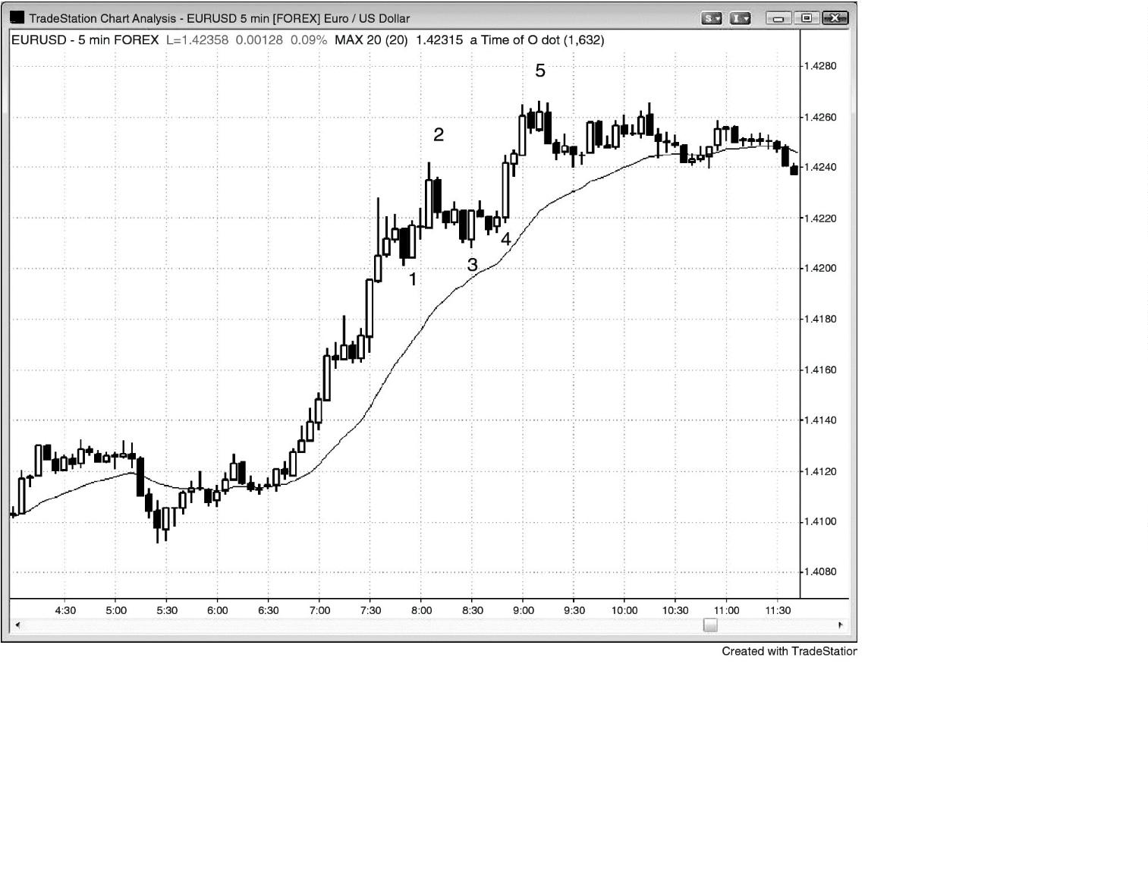

一部分，他们会在那个小型双重顶空头旗形（由棒 3 双棒多头反转前后相邻的棒线构成）上

方买进。对棒 3 的向上突破很弱，市场回撤至一个小幅更高低点。这是一个突破回撤架构，

它使得该形成成为一个楔形多头旗形，其中棒 1 和棒 3 是头两次下推，也成为一个三角形（一

出现第三次下推，交易区间便成为一个三角形）。那个三角形是水平的，它形成于一波延长的

反弹之后。它可能包含足够的双向交易，产生足够的磁性拉力，将任意突破拉回交易区间之

内。有些交易者把棒 4 看作棒 3 多头趋势棒和下一棒高点 2 入场之后一个突破回撤。这个多

头旗形是一个潜在的最终旗形，棒 5 是反转架构。它是第三次上推，突破了一个单棒回撤，

而那个单棒突破是一个单棒最终旗形。然而，上行动能仍然如此强劲，于是更有可能出现横

盘调整，而不是反转。市场进入一段紧凑的交易区间，然后它可能再次向上突破，或者向下

突破。如果它向上突破，那么那段紧凑交易区间可能成为最终旗形。

图 7.4 最终旗形，然后一个更低高点

有时，最终旗形突破在一个更低高点处反转，而不是在一个更高高点处反转。图 7.4 中，

截止棒 2 的反弹非常强劲，呈抛物线形，所以随后很可能形成一波至少两条腿的回撤（多头

趋势中的回撤可能是横向的或者是向下的），至少持续 10 棒。市场在均线上方形成一段水平

的交易区间，在棒 3 处突破。不过，突破失败，市场在一个双棒反转中向下反转。棒 3 突破

是一个更低高点，而不是一个更高高点，但它仍然是多头趋势中的最终旗形。交易者们会在

双棒反转下方做空。棒 3 也与棒 2 后面的小幅更低高点形成一个双重顶空头旗形。棒 2 未能

-

146 -

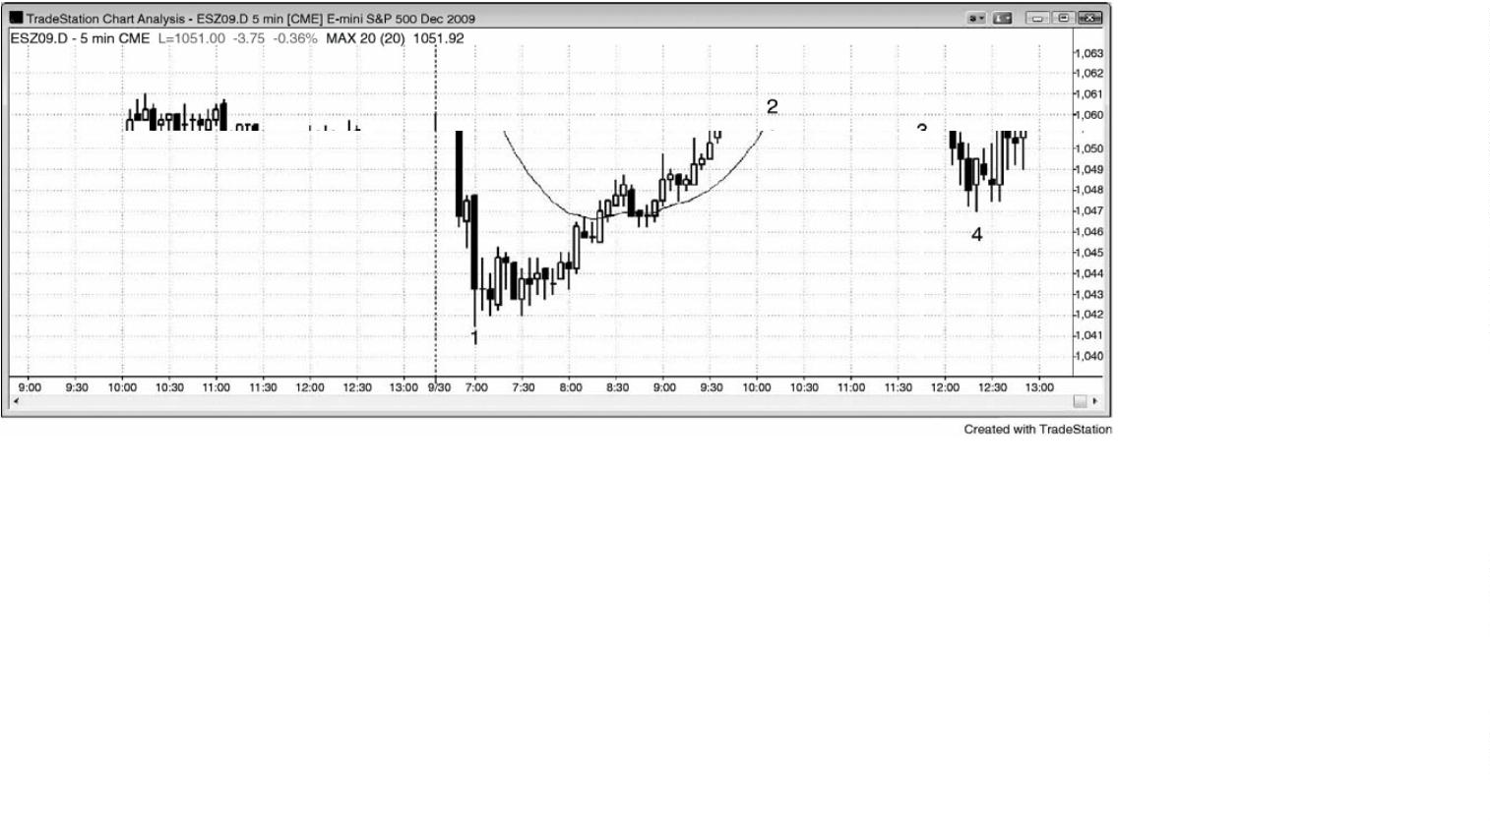

超越开盘高点，棒 3 第二次尝试突破至当日一个新高，以失败告终。当市场两次试图做某件

事情均告失败后，它通常做反向的趋势运动。

开盘形成一个巨大的双棒卖出尖峰，然后形成一条多头棒。任意一条趋势棒或一系列趋

势棒，形成一个突破、一个尖峰、一个缺口和一波高潮。这波初始卖出高潮之后，在棒 1 形

成第二波卖出高潮。连续的卖出高潮常常引起延长的调整，有时引起反转，比如这里。截止

棒 1 的抛盘中最终旗形是那个单棒暂停，刚好形成于棒 1 前面。这一棒成为抛盘中的一个单

棒最终旗形；虽然它是一条多头反转棒，而且它的低点低于前面的巨型双棒空头尖峰的低点，

但它是空头趋势中的一个暂停，所以是一个空头旗形。在这样的自由落体市场中，连续的卖

出高潮常常包含一个单棒或双棒最终旗形，随后是一波大型调整，甚至反转。知道连续卖出

高潮通常引出大幅回撤的交易者们，在看到那个单棒暂停后，愿意在当日低点向上反转时买

进。没有人会在那个低点卖出做空。剩余空头只会在回撤做空，而且至少是在 10 棒反弹之后。

棒 1 中断了卖出行为，使它成为两波独立的卖出高潮，而不是一波卖出高潮。如果没有棒 1

（

译注：感觉作者说的是棒 1 前面的多头棒），那么卖出可能在棒 1 之后继续，至少持续一两

棒。很多空头会在棒 1 收盘买回他们的空头头寸，预期形成一波反弹，到达他们会再次考虑

做空的价位。激进型多头会在棒 1 收盘价做多，承担风险约等于棒 1 高度，预期市场测试棒

1

高点，然后可能形成一波向上的测量运动，测量基准是棒 1 高度。棒 1 有 93,000 张合约，

约为过去两天普通棒线平均成交量的 10 倍，所以是对尖峰和高潮型向上反转的支持。尖峰和

通道趋势的变种尖峰和高潮在第一本书中讨论过。一个下跌尖峰，一个暂停，然后是又一个

卖出高潮（棒 1），它的作用类似于尖峰和通道形态中的一条单棒通道。

P121

棒 1 之后的水平交易区间也是一个最终旗形，尽管它从未向下突破。一波卖出高潮之后，

市场常常形成一个空头旗形，可能是水平的，也可能形成一条多头通道，有时，它会包含低

点 1 或低点 2 做空架构，比如此处，但是没有坚持到底，所以没有空头突破。相反地，空头

旗形向上突破，那是趋势反转的常见方式。在连续卖出高潮之后，十字星信号棒是疲弱的做

空信号棒，激进型交易者会在它们的低点或其下方买进。由于它是最后一个空头旗形，所以

它是一种最终旗形。它也是从一个单棒最终旗形向上反转，那个最终旗形是大型棒 1 卖出高

潮之前的多头反转棒。太平洋标准时间上午 8:05，多头趋势棒向上突破空头旗形，完成反转。

图 7.5 最终旗形有时在没有首先突破的情况下反转

-

147 -

有时，最终旗形没有突破，而是继续回撤，最终形成一轮反向趋势。如图 7.5 所示，截

止棒 14 是一波尖峰和高潮下跌，棒 14 是一条很强的多头反转棒。有些交易者认为尖峰开始

于棒 6，结束于棒 9，有些交易者认为棒 9 和它前面的空头棒形成重要的尖峰，或者认为棒

1

0 后面形成的双棒尖峰是重要的。所有空头尖峰都是卖压的重要征兆，对于截止棒 14 的高

潮抛盘，哪一个尖峰贡献最大都没有关系（尖峰和高潮型尖峰和通道空头趋势）。接下来三次

下推，形成一波抛物线运动，至棒 14 结束（棒 9 和棒 11 是头两条腿）。这常常引起一波延长

的反弹，但是反弹通常从多头通道开始，比如此处。多头通道是空头旗形。

棒 15 是一个低点 1，聪明的交易者预期那个做空架构失败。实际上，他们预期那个低点

2

失败，楔形空头旗形失败，像所有通道一样，他们会在前一棒低点或其下方买进。机构不

会在通道中棒线的低点下方卖出，因为那不是他们的做法。我怎么如此确信呢？原因如下，

如果他们卖空，那么市场会下跌，但是，由于市场正在上涨，所以他们肯定是在买进。在某

个点处，每个人都认识到这个空头旗形从未向下突破，空头最终买回他们的空头，有人在失

败的低点 2 之后买回，有人在失败的楔形空头旗形之后买回。结果形成向上的突破，那发生

在棒 19 多头趋势棒，再次发生在棒 20 上方。

多头认为棒 3、9 和 11 正在形成一个楔形多头旗形，当市场跌破棒 11 时，楔形失败，市

场暴跌。空头突破只有一条腿，因为该形态演变为一个尖峰和高潮底。

从棒 14 开始的四条连续多头趋势棒显示出买压。第四棒向上突破一个失败的低点 1。棒

17 是一个低点 2 或低点 3 架构，但是没有触发做空，而是在一棒后向上突破。棒 18 是一个

-

148 -

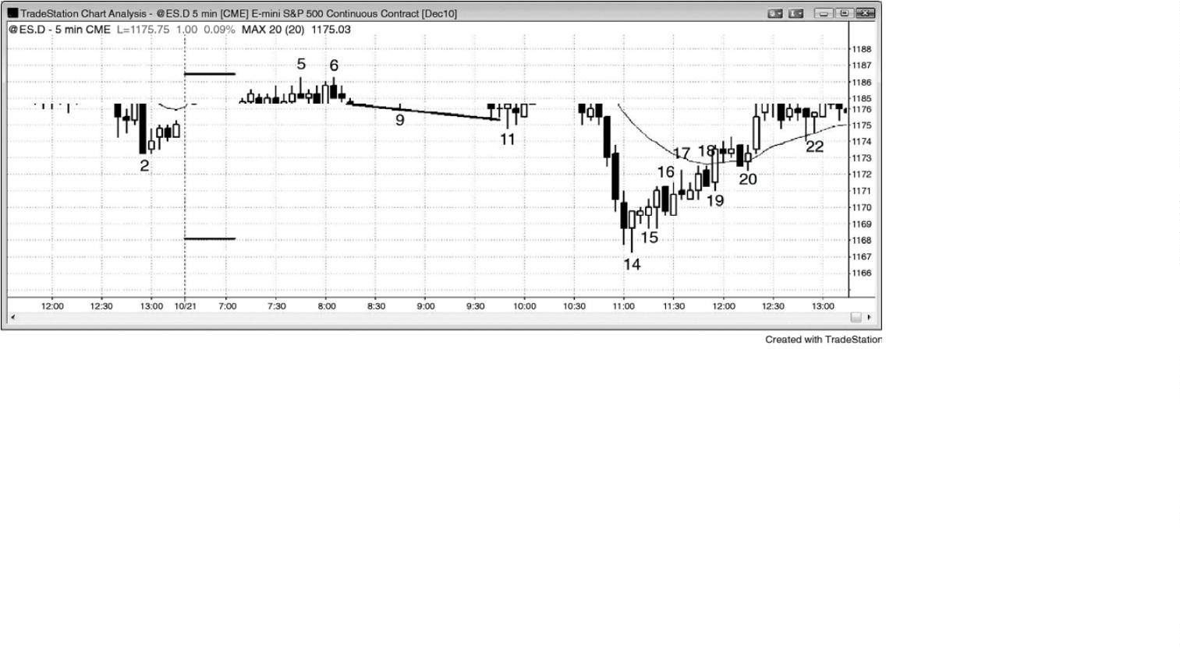

楔形空头旗形架构，只触发了一个跳动，然后市场在棒 19 向上反转并向上突破。棒 20 从一

个均线缺口棒做空架构向上反转，从那一棒开始形成一个尖峰，包含三条多头趋势棒。不像

正在增长的空头旗形中之前的多头突破，这次突破拥有坚持到底，表现为连续的多头趋势棒。

这一点说服大部分交易者市场现在正处于总在场内多头状态，他们不再寻找对空头旗形的突

破。

棒 12 是一个多头旗形的起点，跟在从棒 11 低点开始的强上涨运动之后。棒 12 之前的空

头棒是第一次下推，棒 12 后面的两条空头棒形成第二次下推，形成一个可能的高点 2 多头旗

形，可能引出第二条上涨腿。下一棒是一条多头棒，所以是一个双棒反转买进信号，但是市

场非但没有向上形成第二条上涨腿，而是形成一条强空头趋势棒，向下突破。那一棒使多头

放弃他们之前的预期，于是至少若干棒内他们不打算再次买进。棒 13 是多头旗形空头突破后

的一波回撤，是截止棒 14 的抛物线楔形反转的起点（棒 9、11 和 14 是三次下推）。

P122

当空头旗形向上突破时，比如棒19，多头需要一条多头趋势棒，它的收盘至少比旗形顶

部高几个跳动，以便让空头放弃他们之前认为那波反弹只是空头趋势中一波回撤的预期。类

似地，当多头旗形向下突破时，交易者们希望看到一条强空头趋势棒，它的收盘比旗形底部

低几个跳动，比如棒 13 前面倒数第二棒。交易者们看到高点 2 多头旗形形成，但是那条空头

趋势棒的收盘价远低于该旗形，交易者们认为之前的看涨预期不再有效，市场很可能下跌，

至少形成一两条小型腿。

图 7.6 多头最终旗形的空头突破

-

149 -

有时，交易者们希望在多头旗形买进，但是买进架构一直没有触发，市场向下突破。如

图 7.6 所示，有一波很强的上推至棒 20 结束，当市场开始回撤时，交易者们正在寻找买进架

构，原因是在如此强劲的多头尖峰之后，市场很可能至少测试高点。然而，市场一直没有向

上突破截止棒 22 的微型下降通道，而是在棒 23 向下突破。那使得从棒 20 到棒 22 的运动成

为多头趋势的最终旗形，尽管它从未形成多头突破。一旦大型空头趋势棒棒 23 形成，多头便

放弃至少应该再出现一次上推的预期，而是认为市场至少会形成一波向下的测量运动，测量

基准是旗形高度。空头也看到那个空头突破，预期也是相同的。由于下方若干点没有人买进，

所以市场快速下跌，进入收盘。当市场下跌时，回撤的缺乏触发了动能卖出程序，增加了抛

盘的力度。

一旦强多头尖峰中出现一棒拥有很长的上尾线或空头实体，那么交易者们通常会在收盘

买进，预期市场在调整前形成最后一波刮头皮运动。棒 20 前一棒有一条很长的上尾线，敏锐

的交易者们猜测它是否是市场不久既要回撤的征兆。由于棒 20 也是从棒 14 低点开始的第三

次上推，所以交易者们怀疑它可能是一个高潮顶。然而，如果市场已经在回撤期间形成一个

合理的买进架构，那么他们可能会将买进止损单设在信号棒上方，以确保做多。市场一直没

有向上超越前一棒高点，因此，希望使用买进止损单在前一棒高点上方入场的多头一直未能

入场。

棒 15、17 和 20 形成一个抛物线楔形顶，那是一种买进高潮。

-

150 -

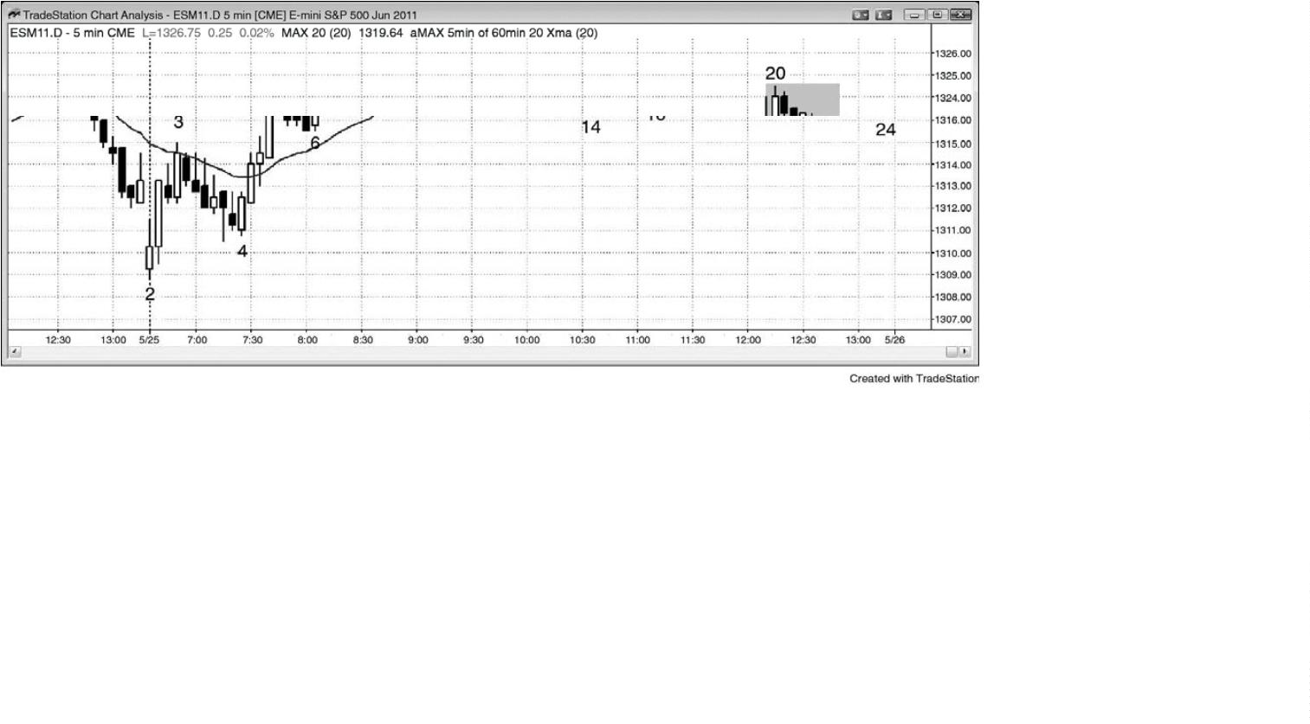

图 7.7 小型最终旗形和大型反转

P123

小型最终旗形可能形成开盘反转。图 7.7 中，市场开盘向上跳空，超越空头趋势线。棒

是一条巨大的空头趋势棒，前面是另外三条强空头趋势棒。棒 2 向上突破空头通道失败。

棒 4 是一个小型空头旗形的做空架构。至此为止市场的高潮行为，加上昨天的趋势线突

3

破，交易者们正预期该形态成为一个最终旗形，在测试棒 1 空头低点之后，可能会引起向上

反转。

棒 5 是又一条巨大的空头趋势棒，棒 6 是一个 ii 做多入场，预期反弹至少持续 10 棒，

至少包含两条上涨腿。棒 5 大约拥有 105,000 张合约，约比平均成交量或近期普通棒线的成

交量大 10 倍，因此，预示着可能形成一个连续卖出高潮底。第二条腿于次日在棒 9 结束。大

型空头趋势棒所展现的下行动能的力量，通常会使交易者们推动市场下跌，在一两天内对低

点进行测试。虽然这里没有给出，但是棒 9 高点在那天晚些时候引起一波抛盘，跌至远低于

棒 5 低点的价位。交易者们寻找连续卖出高潮，作为买进机会。很多空头会在棒 5 收盘价附

近买回他们的空头头寸，而激进型多头则在那里做多。有些交易者在棒 6 向上突破多头 ii 形

态时买进，预期二次尝试从昨日低点向上反转可能形成当日一个低点。他们所承担的风险可

能与棒 5 一样高，也可能为两点或三点。他们的利润目标包含棒 5 高点，对均线的测试，基

于棒 5 高度的上涨测量运动目标，以及当天一个新的高点。

图 7.8 双棒最终旗形

-

151 -

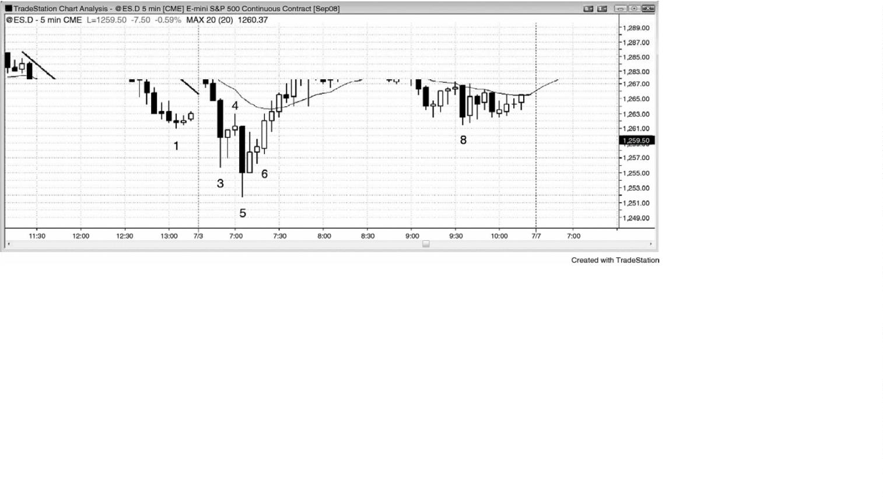

P124

单棒或双棒最终旗形可能引起巨大的反转，甚至是在强多头尖峰之后。这种情况更有可

能发生在开盘时，开盘时常常见到迅猛的反转。图 7.8 中，棒 3 是一波双棒回撤，由于之前

是一条巨大的多头趋势棒，可能代表着一波买进高潮，所以棒 3 可能是一个最终旗形。

棒 4 是一个 ii 架构，预期最终旗形向下突破，引出两条腿延长调整，这里果然如此。棒

3

多头旗形结果成为最终旗形，它的突破失败，在棒 4 之后向下反转。注意，那个 ii 形态的

第二棒有一个空头收盘，当交易者打算做空时，那总是必需的。

截止棒 4 高点的强劲动能使得交易者们驱动市场上涨，在当天晚些时候测试趋势极点。

棒 3 到棒 5 演变为一个较大的楔形多头旗形，其中棒 3 是第一次下推，棒 5 是第三次。

第二次下推是棒 5 之前倒数第三棒。当市场在棒 6 更低高点向下反转时，这成为一个最终旗

形。

截止棒 6 的反弹是一个楔形空头旗形和更低高点重要趋势反转，其中棒 5 前一棒是第一

次上推。

棒 7 从一条内包棒向上反转，那条内包棒是下跌波段的最终旗形。

图 7.9 小型最终旗形常常演变为较大的最终旗形

-

152 -

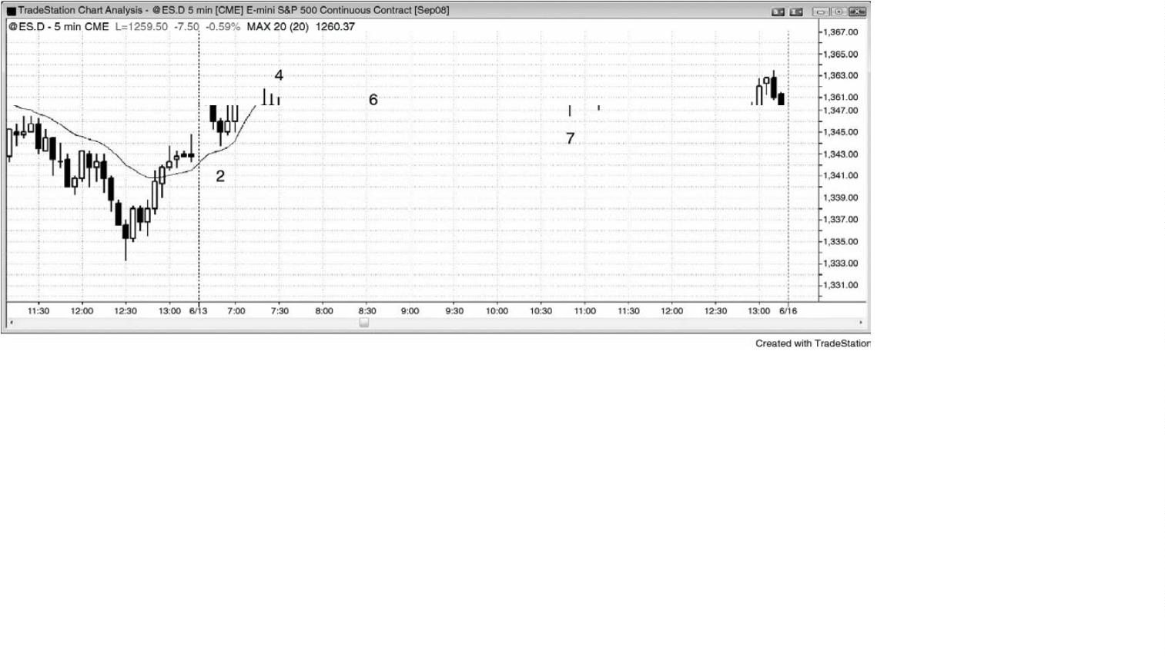

如图 7.9 所示，棒 2 是一个成功的空头刮头皮机会，它突破了之前的单棒最终旗形。然

后，该形成演变为一个较大的楔形空头旗形（又一个最终旗形），结束于棒 3。第一条上涨腿

是第一个小型最终旗形（棒 2 之前的多头内包棒）的顶部。第二条腿是棒 2 之后的大型内包

棒。那条多头棒有一条不长的上尾线，下一棒拥有一个较小的实体。对于从棒 2 低点到棒 2

之后的多头棒的顶部上涨运动，那条尾线和较小的棒线形成一次暂停。第后一次上推是棒3。

在较小时间框架图表上，这或许是更为清晰的一个楔形，但是也可从这张图上推断出来。有

些交易者把这个形态看作一个简单的低点 2 做空架构，其中棒 2 是低点 1 入场棒。

市场在棒 4 向上反转，该形态增长为一个较大的楔形空头旗形，结束于棒 6。第一次上

推至棒 3 结束，下两条上涨腿结束于棒 5（或者它后面的波段高点）和棒 6。有些交易者把棒

5

看作第一次上推，把棒 6 看作第三次上推。结束于棒 5 的小幅尖峰和通道上涨包含两条小

型腿，棒 5 之后截止棒 6 的反弹包含两条更为清晰的腿形。

对那个空头楔形的突破产生一笔成功的刮头皮交易，但是没有形成新的波段低点。棒 7

更高低点重要趋势反转被棒 8 测试，棒 8 与棒 7 形成一个双重底多头旗形，是更高低点重要

趋势反转的一个二次入场。随后一波反弹形成一个更大的空头楔形，结束于棒 9。头两条上

涨腿是棒 3 和棒 6 高点。在棒 3 第一次上推之后，棒 4 处形成一个更低低点，但那没有关系，

因为这是一个常见的楔形变种。

为什么坚持认为看到的所有形态都是越来越大的旗形呢？因为它们在那里，而且市场正

在告诉交易者们它还没有反转进入一轮强多头趋势。在尝试向上突破棒 8 双重底多头旗形和

-

153 -

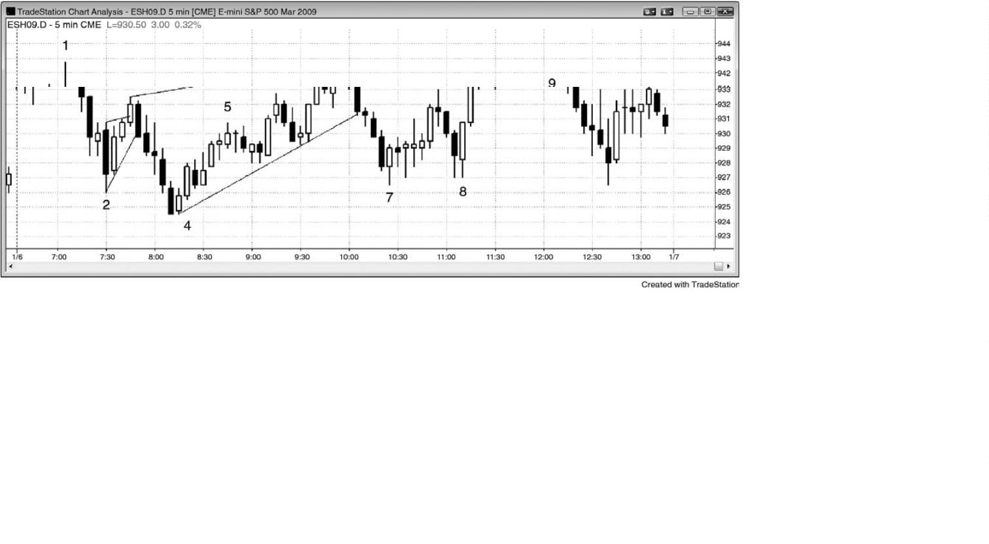

头肩底时，多头失败。市场在这个上涨尖峰之后的通道顶部棒 9 向下反转，也是刚刚向上突

破从棒 3 到棒 6 的趋势通道线后的失败。这个头肩底的行为与大部分头肩底一样。它成为一

个空头旗形（这一个略微上倾，所以它更像是一个楔形，而不是一个三角形）和一个延续形

态，而不是一个反转形态。次日，市场向下突破棒 4 低点。

图 7.10 最终旗形不必顺势突破

P125

如图 7.10 所示，在截止棒 5 的上涨缺口和强多头上涨尖峰之后，交易者们不确定市场是

会向下反转，形成当日高点，还是形成一个高点 1 多头旗形，然后形成一条多头通道。当市

场从棒 5 高点回撤时，他们正仔细观察着。从棒 5 到棒 6，交易者们认为市场可能正在形成

一个多头旗形。然而，棒 7 是一条大型空头趋势棒，收盘于低点，且收盘价低于棒 4 大型多

头趋势棒的低点。棒 7 收盘价比它前一棒的收盘价低了若干个跳动，所以是尝试形成一个突

破缺口。很多交易者在棒 7 刚收盘便做空，将止损设在它的高点上方，预期市场正向总在场

内空头翻转，很可能出现坚持到底卖出。棒 5 可能是当日高点，如果市场跌破当日低点棒 3，

那么可能形成一波向下的测量运动。此时，大部分交易者认为棒 5 很可能是当日高点。下几

棒的坚持到底说服交易者们市场现在处于总在场内空头状态。他们正预期市场向下突破开盘

区间的底部棒 3，然后形成一波向下的测量运动。到棒 14 为止，刚好完成一波从开盘区间突

破起的测量运动，很多空头在那里获利了结。

由于交易者们把棒 5 到棒 6 看到一个多头旗形，所以它是反弹的最终旗形，尽管从未向

-

154 -

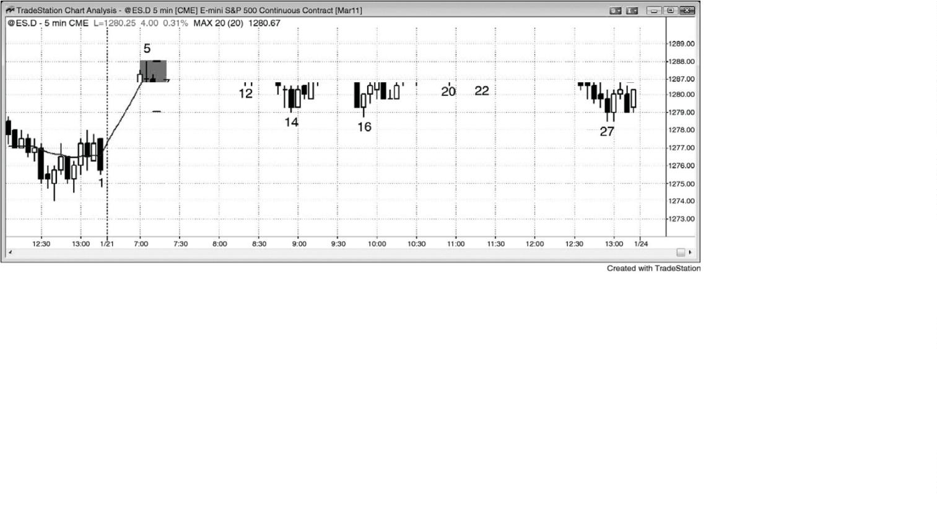

上突破。

棒 16 是一个双重底，或者说略低低点重要趋势反转，但是接下来是一段交易区间，而不

是一个多头旗形。重要趋势反转之后常常是交易区间，而不是反向趋势。

图 7.11 高潮之后的小型最终旗形

图 7.11 所示道琼斯工业平均指数中，高潮之后形成很多单棒和双棒最终旗形。有些最终

旗形引起了反转，比如在棒 8、12、16 和 19（插图所示为棒 12 和棒 19 的特写），有些最终

旗形引起了回撤，比如在棒 5、10（左侧插图显示一个特写）、13 和 21。有些最后只是成为

普通旗形，而不是运动的最终旗形，比如棒 4、15 和 23，有些触发了反转，但是未能令市场

反转，只是成为趋势中的回撤（棒 13 和 21 是失败的最终旗形的例子，因为市场在那些旗形

后面向下反转，但是反转失败，多头趋势在棒 14 和 23 恢复）。一旦出现一波高潮，然后形成

一个短小的旗形，然后那个旗形被突破，那么突破常常强到足以成为另一波高潮。连续高潮

一般会引起反转，大约持续 10 棒，大约包含两条腿。当它们出现在重要支撑位或阻力位时，

他们可能引起强反转，比如在棒 20。当市场向下突破棒 19 时，我告诉很多朋友它可能引起

很强的多头反转，原因是有一条 20 年长的多头趋势线刚好位于棒 18 空头低点下方。还有棒

1

1 低点的支撑，它引出一个双重底多头旗形。交易者们注意到在棒 25 可能形成一个更低高

点，很多人会把它看作一个潜在的头肩顶的右肩。在过去的一两个月里，我不断告诉朋友们

棒 24 可能是反弹的最终旗形。如果那样的话，反转应该持续约 10 棒（10 个月），而且至少

-

155 -

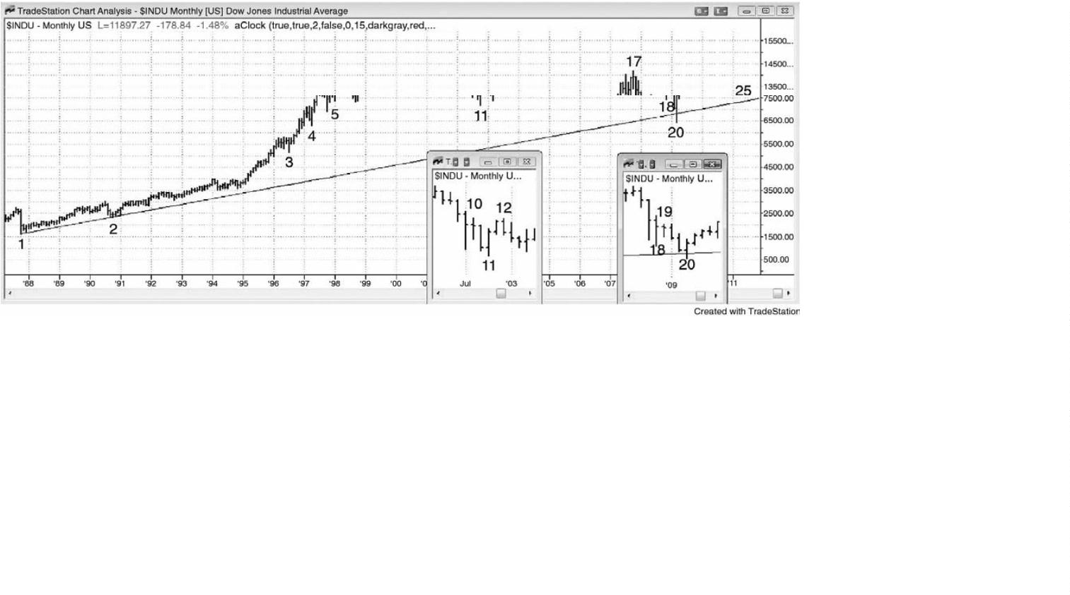

包含两条腿。市场应该会在棒 22 高点、棒 23 低点、均线（未画出）或棒 20 低点找到支撑。

P126

（

内容移至上页）

P127

-

156 -

第**8** 章 双重顶和双重底回撤

如果市场在下跌后形成一个双重底，在多头趋势开始前，又形成一波更高低点回撤，测

试双重底低点，那么这是一个双重底回撤做多架构。该双重底不必非常精确，第二个底常常

略低于第一个，有时使得该形态也成为一个头肩底。如果第二个底部距第一个底部较远，那

么该底部有可能只是在形成一波两条腿横盘至上涨调整，因此，最好只寻找刮头皮架构，而

不是波段架构。双重底（或双重顶）回撤形态可以看作三推底（或三重底或三角形），其中第

三次下推没有强到令卖家制造一个新的低点。该形态总是形成于某个支撑位，像空头趋势中

的每一波上涨一样。如果从三个底部中第一个底部的上涨足够强，那么交易者们会猜测趋势

是否正演变为交易区间，甚至反转进入一轮多头趋势。在交易区间中，每一波下跌运动都是

一个多头旗形，每一波上涨运动都是一个空头旗形。如果市场正处于一轮多头趋势的早期阶

段，那么每一波下跌运动也是一个多头旗形。无论市场是进入交易区间还是新的多头趋势，

第一波反弹之后的下跌都是一个多头旗形，尽管它跌至第一个底部附近。离开双重底的反弹

是该多头旗形的突破。离开双重底的上涨运动之后的回撤（第三波下跌），也是一个多头旗形，

无论它是在双重底上方结束，形成一个双重底回撤（或一个三角形），是在双重底价位结束，

形成一个三重底，还是跌至双重底下方，向上反转，形成一个失败的双重底向下突破（实际

上是一种最终旗形反转）。它也是第二个多头旗形之后的一波回撤，所以离开第三次下推之后

的反弹是向上突破第二个多头旗形之后的突破回撤。第三次下推在哪里结束并不重要，整个

形态看起来是否是一个三重底、三角形、头肩底、最终旗形或双重底回撤也不重要，因为意

义是相同的。第三次向上反转形成一个三推下跌反转形态，交易者们需要寻找机会做多。当

市场形成一波双重底回撤时，如果外形不错，而且第三个底部的多头反转棒很强，特别地，

如果最后一条很强，那么该形态就是最可靠的买进架构之一。

从第二个底部的上涨通常是一次突破，尽管它可能只持续一两棒。因此，回撤是一波突

破回撤，突破回撤是最可靠的架构之一。还可认为它是两次尝试超越前一极点（常常是低点

2

）而失败，两次失败的尝试通常引起反转。有些技术分析师认为，三重底和三重顶总是失败，

总是成为延续形态，但是他们要求三个极点精确地位于同一价位。如果使用那样严格的定义，

那么该形态非常罕见，所以不值得考虑。另外，告诉市场你不允许它做什么，那是狂妄自大，

自大总是会令你大把亏损，因为它是市场，不是你说要发生什么就发生什么。通过使用宽松

的定义，交易者们会赚到更多的钱。当某种走势接近某个可靠的形态时，市场运动的方式很

可能类似于那个可靠形态。

-

157 -

这是一种反转形态，不是一种延续形态，比如双重底多头旗形。两者都是做多入场架构，

但是一个出现在趋势开头（反转形态），另一个出现在确定的趋势中（延续形态），或者至少

出现在一条很强的腿形之后。

类似地，如果多头趋势中出现一个双重顶，然后一波回撤，接近（双重顶）高点，那么

这个双重顶回撤便一个不错的做空架构。同样地，三推顶部的形态并不重要，因为意义是相

同的。如果信号棒很强，也就是说卖压很强，那么无论它看起来是一个三重顶、一个三角形、

一个头肩顶、一个最终旗形、还是一个双重顶回撤，它都是一个卖出架构。

有时，在同一交易区间内会形成一个双重顶和一个双重底。结果通常是一个三角形，也

就意味着市场处于突破模式。市场倾向于向区间中部运动，然后测试顶部或底部，第三推确

定了三角形形态。如果区间足够大，那么交易者们可以在市场向下反转时做空头刮头皮，在

市场向上反转时做多头刮头皮。如果架构不错，那么胜率大约为 60%，回报至少与风险一般

大。如果交易区间太紧，那么交易者们可以选择做多头或空头波段，或者等待突破。如果突

破很强，那么交易就是在突破方向，因为回报至少与风险一样大的概率常常为 70%或更高。

如果突破失败，就在反向交易。

图 8.1 SPY 月线图中的双重底回撤

P128

如图 8.1 所示，SPY 月线图在外包棒棒 7 形成一个双重底回撤买进架构，棒 7 超越了前

一棒高点 1 个跳动。如果之前是一条不错的信号棒，那么外包上涨棒可以是可靠的入场棒，

-

158 -

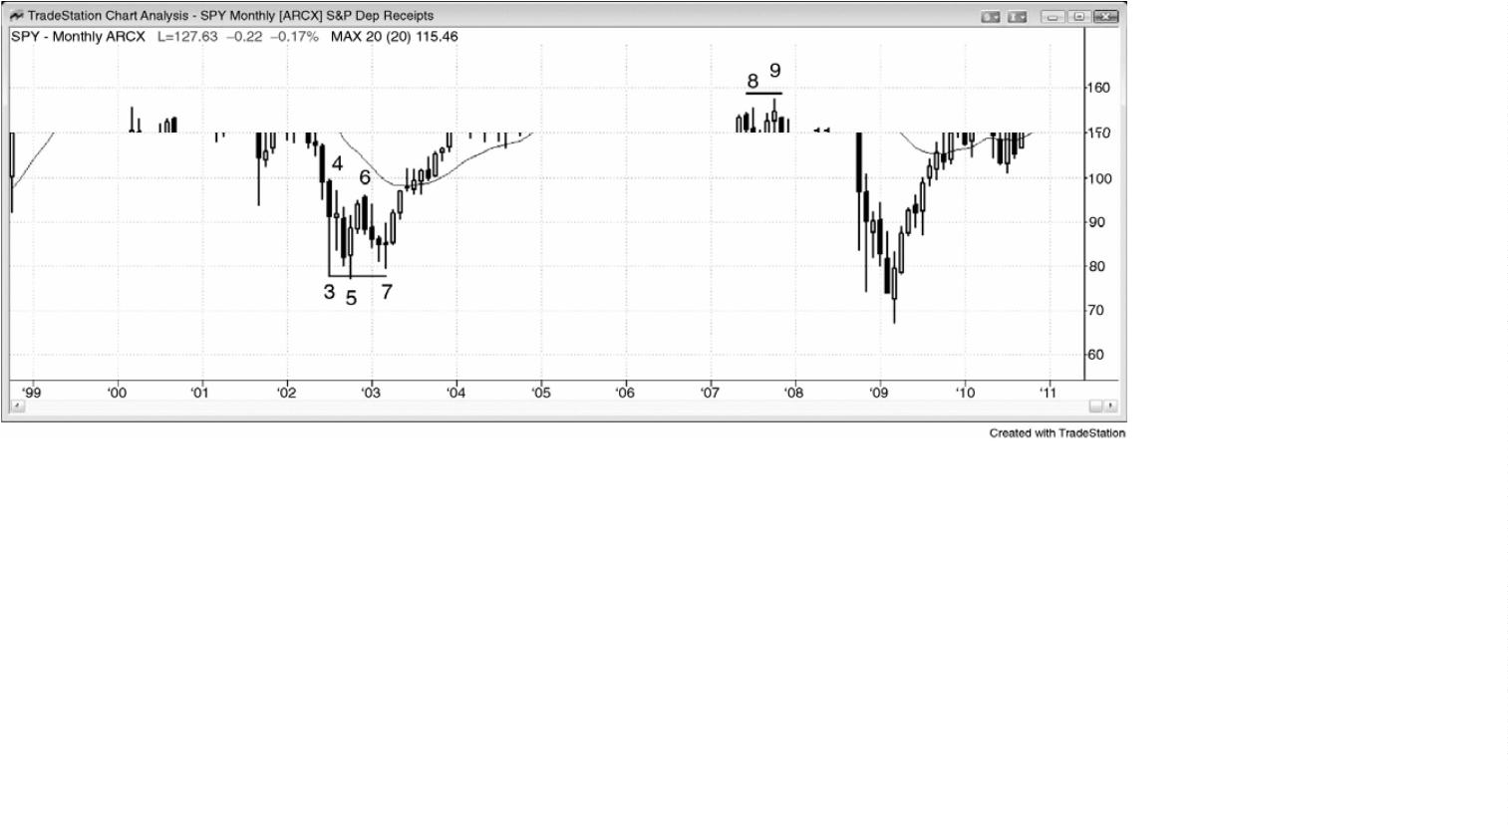

比如此处。其他交易者可以会在那条外包上涨棒的高点上方、在棒 7 后面的多头趋势棒的收

盘价、在那条多头趋势棒的高点上方、以及在下一条多头趋势的收盘价买进。对于很多交易

者来说，第二条多头趋势棒确认了新的趋势。在一波上涨运动的开始，在强多头趋势棒的高

点上方买进是一种可靠的交易，这一点从随后的强多头趋势棒便可看出。

棒 5 略低于棒 3，但这是很常见的情况，实际上，在双重底回撤买进形态中，这种形态

更为可取。棒 6 突破了双重底，棒 7 是回撤，成功测试突破型交易者们的决心。很多交易者

把这些看作三角形。突破回撤是最可靠的架构之一。突破回撤常常是头肩形态。

棒 11 是棒 8 和棒 9 双重顶之后的回撤。有些交易者把它看作一个更低高点重要趋势反转，

均线处的一个低点 2，或者向下突破双重顶后的一波回撤。

棒 1 和棒 2 形成一个双重顶空头旗形（一种延续形态，不是一个双重顶，双重顶是多头

趋势终点的反转形态）。空头趋势中的双重底总是低点 2 卖出架构，因为它是两次上推。多头

两次尝试令趋势反转并失败，至少几棒之内会在一旁观望。这使得买家缺乏，增加了下跌的

速度和幅度，市场快速运动至某个支撑位，在那里可能找到买家。

图 8.2 空头旗形作为双重底回撤

有时，空头旗形可能成为一个双重底回撤买进架构。图 8.2 中，棒 1 处的双棒反转位于

当日第二条大型下跌腿的终点处，所以可能是一个反转架构。不过，双棒反转并不足以作为

在一条紧凑空头通道底部买进的理由。虽然截止棒 2 的上涨幅度很小，涨势很弱，但是棒 3

-

159 -

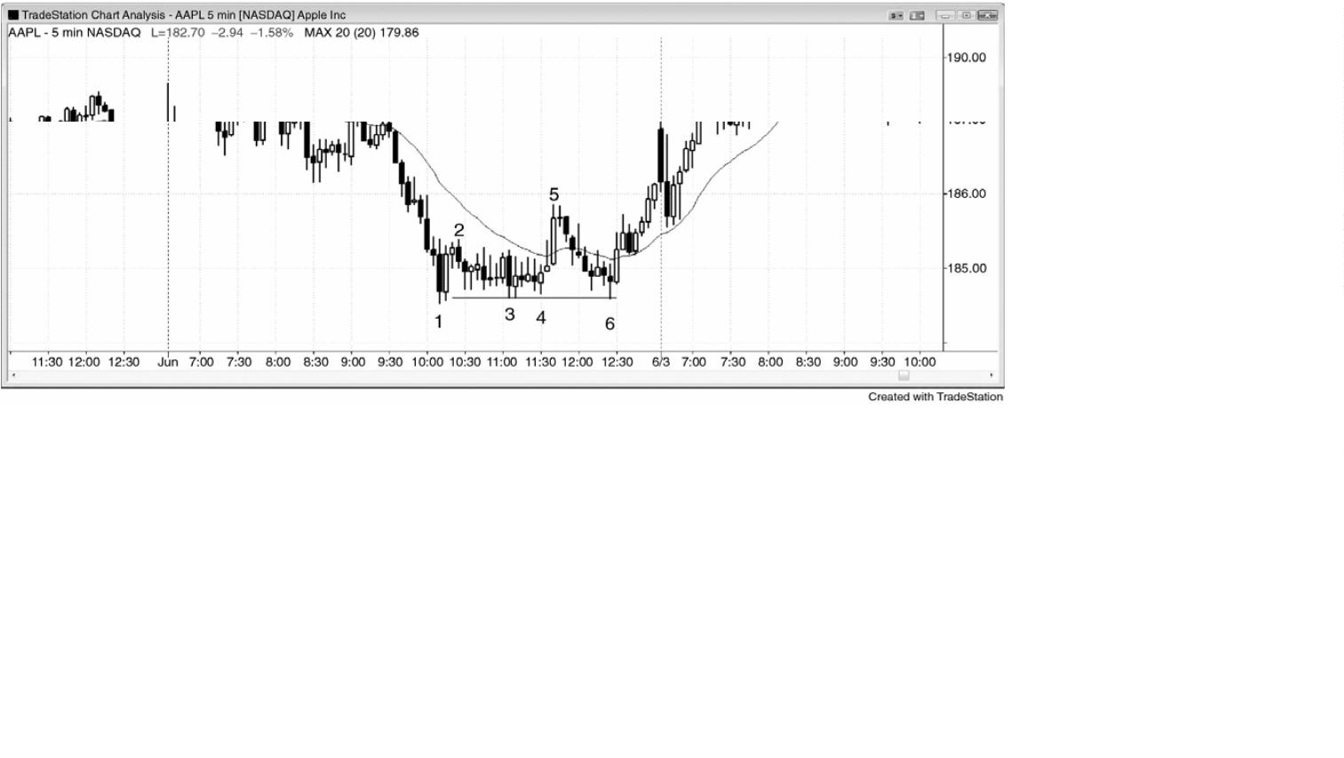

和棒 4 均未能跌破当日低点，所以它们形成一个双重底多头旗形。有些交易者把棒 3 看作一

个楔形空头旗形的终点，头两次上推是倒数第 4 棒和第 6 棒。这使得棒 4 成为一个小型突破

回撤买进架构，棒 4 之前两棒形成的多头旗形被小幅突破，然后回撤。另有交易者把棒 3 看

作空头旗形的突破，但是突破没有坚持到底，那使得交易者们猜测旗形是否是最终旗形，市

场是否正在向上反转。

P129

棒 6 准确测试棒 3 低点，未能继续下跌（或者跌破棒 1 低点），所以这是一个广泛意义上

的双重底多头旗形，棒 3（或棒 3 和棒 4）形成第一个底部。这也称作累积。机构正在防御棒

1

低点，而不是猎杀止损，表明它们认为市场即将上涨。

棒 5 是一条均线缺口棒，那常常为趋势反转提供必要的逆势动能。它突破了一条重要趋

势线。棒 6 是对棒 1 趋势极点的一次更高低点测试，是棒 5 尖峰之后是一波突破回撤。棒 6

也是一个更高低点重要趋势反转，从棒 5 开始形成三次下推，也是一个单棒最终旗形反转（始

于两棒之前）。

图 8.3 疲弱的双重底回撤

有些双重底回撤看起来不强，通常意味着它们是空头旗形的一部分，而不是反转形态。

图 8.3 中，棒 4 看起来像是一个双重底回撤做多架构，但是，在一轮非常强的空头趋势中，

-

160 -

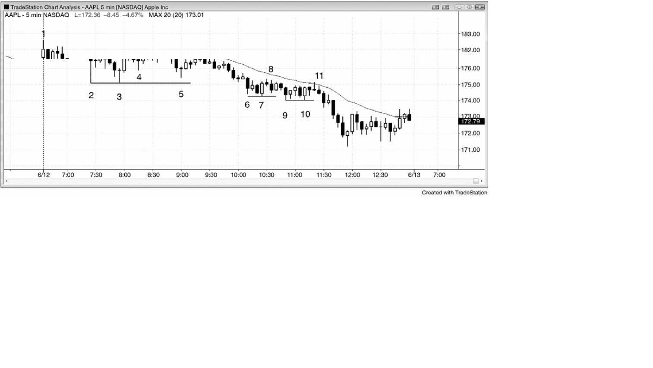

棒 3 低点比棒 2 低点高出了 5 美分。这一略高低点通常会否定该形态，市场很可能形成一波

两条腿的空头反弹，而不是一轮新的多头趋势。另外，强趋势中的第一波回撤（不管棒２之

后形成多么微小的反弹）几乎总是形成顺势架构，所以在此处寻找底部是不明智的。然而，

如果交易者选择这笔交易，那么市场从做多入场点上涨了$1.00 还多。棒２、３和４带有很

长的尾线，市场仍然处于开盘后的 90 分钟内，所以很可能形成开盘反转，那是一笔合理的交

易。最聪明的交易者们可能会在市场测试均线时做空，那次测试表现为一个三角形（有三次

上推，第一次在棒 2 之后第二棒，第二次是在棒 4 前一棒）。相反地，如果你做多头刮头皮，

那么在思想上很难快速切换到做空状态。

棒 8 是一个双重底回撤架构，棒 7 比棒 6 低点低了 13 美分，但是入场一直未被触发（棒

8

后一棒未能超越棒 8 高点）。另外，如果之前没有强趋势线突破，那么在强空头趋势中捕捉

底部不是一种好策略。市场处于紧凑的空头通道内，通道的持续时间通常比看起来要长得多。

如果首先出现一个强多头突破，然后回撤，或者形成某种类型的反转，比如从结束于棒 11 的

紧凑交易区间开始的下跌尖峰之后的最终旗形反转尝试，那么交易者们只应准备买进。即便

那样，在先前没有反弹的情况下，任何反转都更可能引出交易区间，而不是多头趋势，因此，

任何做多架构只可用来刮头皮。

棒 11 是形成底部的第三次尝试。棒 10 低点高于棒 9 低点 2 美分。在双重底买进的交易

者们可能会离场，或者他们会在均线处的低点 2 棒 11 处反转做空。经验丰富的交易者们不会

在那个疲弱的双重底买进；相反地，他们会等待，预期它失败，而且会在棒 11 处的低点 2 做

空。

在当天结束时，出现一个小型双重底多头旗形，然后是一条内包棒。由于内包棒是一种

暂停，是一种回撤，所以那条内包棒完成了一个小型双重底回撤买进架构。

P130

棒 2 和棒 3 形成一个双重底，但是在那段交易区间内还有一个双重底。每当一段交易区

间内同时出现一个双重底和一个双重顶时，市场通常会向中部运动，形成一个三角形，比如

在棒 4。交易区间继续横盘运动，不出所料，最终在之前的趋势方向上突破。

图 8.4 双重底和双重顶回撤

-

161 -

如图 8.4 所示，电子迷你中既有双重底回撤反转，也有双重顶回撤反转。棒 1 和棒 2 形

成一个双重底，尽管第一眼看上去棒 1 可能轻易被忽略。入场棒下方存在保护性止损，常常

会被测试，比如在棒 2，两次下跌到达同一价位形成一个双重底，尽管第一个不是一个波段

低点。由于棒 1 的下尾线很长，所以几乎可以肯定存在一个 1 分钟更高低点（事实如此）。棒

3

是测试双重底的一波深幅回撤，所以它是第二次尝试猎杀止损。市场甚至未能靠近棒 2 第

一次尝试的低点，空头便撤出，多头控制市场。有些交易者把棒 2 和棒 3 看作一个双重底多

头旗形，有些交易者把它们看作一个三重底多头旗形或者一个双重底回撤。无论你认为哪个

特征更加重要，都没有关系，因为它们都是买进架构。

在这个趋势型交易区间日，棒 4 和棒 5 构成一个双重底多头旗形。这个双重底被棒 6 回

撤测试，形成一个大型双重底回撤。你也可以称之为三重底，但那一术语并不会给交易增加

任何助益，所以不值得使用。交易者可能把它看作一个双重底重要趋势反转，发生于在棒 6

结束的小型空头趋势（所有多头旗形都是小型空头趋势）之后。

棒 7 类似于棒 1，也是一条入场棒。它与棒 8 构成一个微型双重顶。另外，棒 7 之前的

双棒反转是一次上推，棒 7 前面的十字星棒是第二次上推；它们一起构成一个双重顶。你认

为哪个形态比较重要，并没有关系，因为它们都是顶部形态。你所需要的是知道市场正在尝

试向下反转。

棒 8 尝试猎杀空头入场棒棒 7 上方的保护性止损，但以失败告终。棒 9 是二次尝试猎杀

止损，在一个更低的价位失败，形成一个双重顶回撤做空架构，止损入场位于棒 9 低点下方

-

162 -

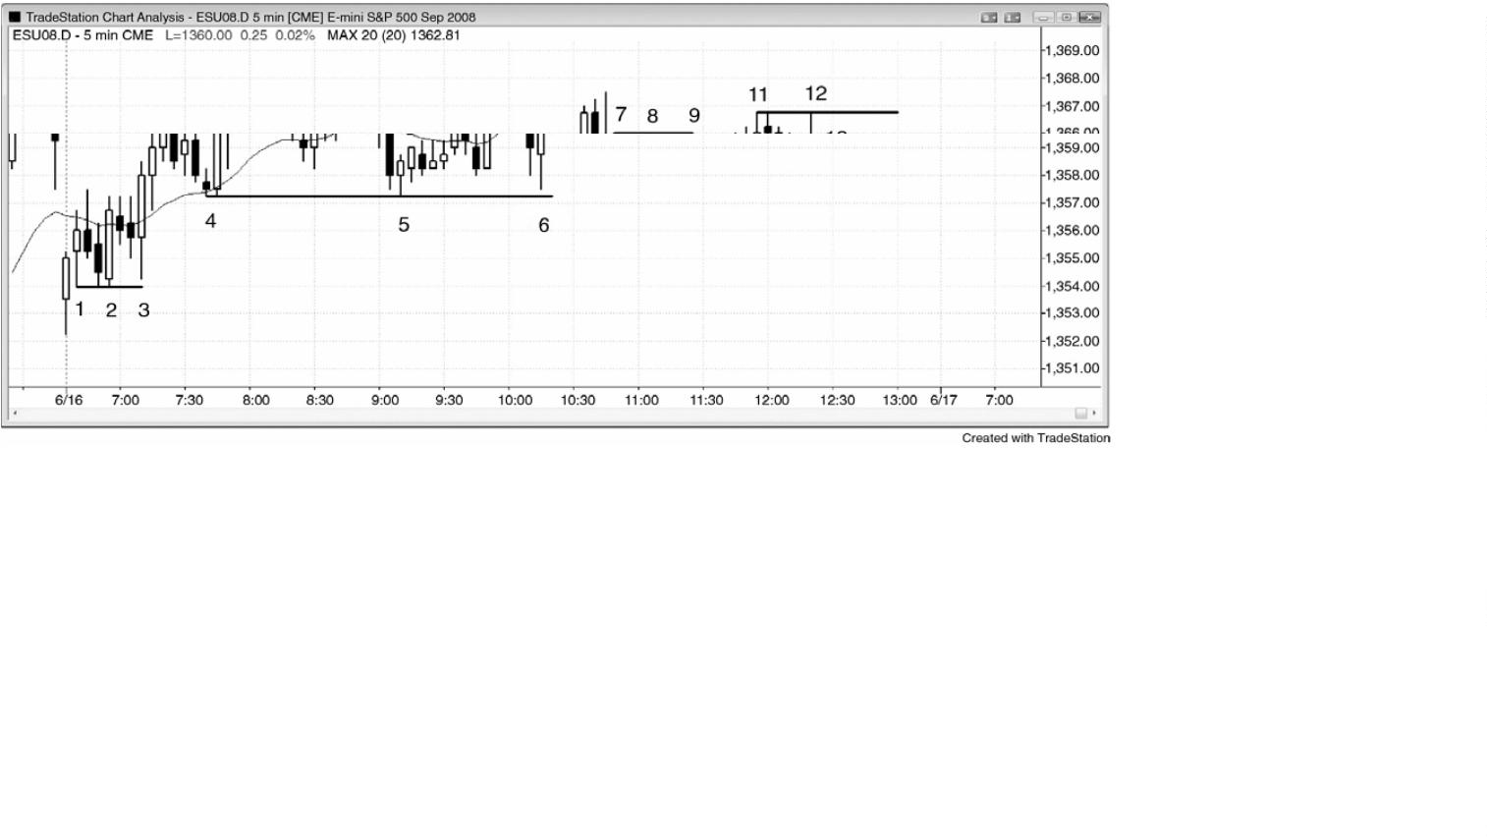

1

个跳动处。这个做空架构形成一个五跳动失败，在均线处形成一个很好的双棒反转，可以

使用止损单入场做多。棒 10 是入场棒。这个楔形回撤多头旗形测试棒 4 到棒 6 交易区间的顶

部，是一个突破测试。

棒 11 和棒 12 形成一个双重顶空头旗形做空架构，提醒交易者们寻找随后形成的双重顶

回撤做空架构。棒 13 多头趋势棒尝试反弹，测试双重顶，并且尝试形成一个高点 2。

棒 14 是一个更低高点回撤，在均线处失败，也是一个双重顶回撤做空架构。

P131

-

163 -

第**9** 章 失败

失败指的是没有到达目标的任意交易，要么只获得较少的利润，要么亏损，而后者更为

常见。对于刮头皮者来说，目标是刮头皮利润，但是，如果交易者预期获得更多利润，而市

场未能满足他们的预期，那么尽管产生了一笔刮头皮利润，仍然是一次失败。每一个失败的

做多架构都是多头势弱、空头势强的征兆，每一个失败的做空架构都是空头势弱、多头势强

的征兆。由于最常见的好架构的成功率约为 60%，所以它们有 40%的失败率。当一个架构失败

时，它常常形成一个非常棒的反向交易架构。刚刚被迫离场的交易者们在同一方向重新入场

时会有所犹豫，使得市场成为单向市场。另外，当他们认赔离场时，他们驱动市场向相反方

向进一步运动。

这一章讨论失败并反转且反转幅度足以做刮头皮交易的一些常见形态。当形态足够大，

而且背景正确时，它们有时甚至会引起重要趋势反转。关键是明白，每个形态都有一定的失

败率，交易者们应该接受这一事实。把失败看作一个潜在的机会，因为，如前所述，它常常

形成一个不错的反向架构。有时，失败将会引出原来架构方向上的一个二次信号。

以下是引出反向交易的一些常见失败：

•

•

•

失败的高点 1、高点 2、低点 1、或低点 2。

对任意价位的失败突破，比如波段高点或低点、趋势线、或趋势通道线。

穿过磁力位的失败，比如测量运动目标、前一波段高点或低点、趋势线、或趋势通道

线。

•

•

•

•

•

•

失败的最终旗形（反转尝试失败，形成一波突破回撤）。

失败的楔形。

失败的信号棒或入场棒。

失败的单跳动突破。

失败的反转，比如失败的双重底或双重顶，或者失败的头肩形态。

到达利润目标的失败，比如电子迷你中 5、9、或 17 跳动失败，股票中 11、51、99

或 101 美分失败。

有些失败是强趋势的征兆，形成一笔顺势交易：

在强多头趋势中，尝试跌破前一棒低点失败，在强空头趋势中，尝试反弹超越前一棒

高点失败。这显示出紧迫感，表明趋势强劲。

回撤试图到达均线失败。这显示出紧迫感，表明趋势强劲。

•

•

-

164 -

•

尝试到达磁力位失败，比如测量运动目标、前一波段高点或低点、趋势线、或趋势通

道线。这常常引起一波回撤，然后两次尝试到达磁力位。

如果一笔交易赚到了刮头皮利润（因此，交易者部分或全部离场），然后返回，猎杀原来

的信号棒或入场棒止损，那么驱动市场向新的反方向运动的燃料就非常少了，因为在交易中

被套的交易者要少得多（他们已经获利出场）。另外，在部分获利之后，很多刮头皮者将会在

盈亏平衡点了结剩余头寸，所以他们的止损比原来超出入场棒或信号棒的止损更加紧凑。

虽然微型反转可能是只适合做刮头皮的交易区间内的反转，但是它有时会演变为重要趋

势反转，或者成为重要趋势反转的一部分。最为可靠的失败是趋势中的旗形。当旗形形成时，

逆势交易者们正希望趋势反转，那是一种低胜率赌注，因为市场拥有惯性，趋势会拒绝反转

尝试。举例说明，如果有一轮强多头趋势，然后是一个反转架构，那么有些交易者会做空。

然而，如果市场没有向均线做横向至下跌运动，而是以一条多头信号棒形成一个高点 2，那

么空头反转尝试很可能失败。这是一个很棒的买进信号，因为你正在一轮较大趋势的方向入

场，市场很可能最低测试趋势的前一极点。任意反转形态，包含重要反转形态，都有可能失

败，结果趋势恢复。

当交易者们入场交易时，很多人会在超出信号棒 1 个跳动处设置保护性止损。在入场棒

收盘后，如果入场棒很强，那么很多人会把保护性止损移至超出入场棒 1 个跳动处。你怎样

知道这一点呢？只要观察图表便会看出。观察任意一张图表，找出可能的信号棒和入场棒，

看一下当某一棒反转超越它们时发生了什么。大部分时间里，反转将会表现为强趋势棒的形

式，而且大部分时间里，运动幅度最少将足以产生一笔刮头皮交易的利润。这是因为，一旦

交易者们的保护性止损被击中，被迫认赔退出新头寸，他们就变得更加谨慎，在相同方向重

新入场之前，他们希望看到更多的价格行为。这将市场交给单方手中，于是运动的速度通常

很快，幅度通常足以做一笔刮头皮交易。

P132

为什么单跳动失败突破如此常见呢？尤其是在电子迷你中。对于股票，失败常常出现在

1

到 10 美分突破，具体取决于股票价格和个性。在交易中，每只股票都有不同的特征，大概

是因为每天都有很多相同的人交易它，所以一小群成交量足够大的交易者足以推动市场形成

重复出现的形态。在疲弱的多头趋势中，如果市场做横向至下跌运动，那么很多交易者会认

为，如果当前一棒向上超越前一棒 1 个跳动，交易者们就会使用止损单在那里买进。大部分

聪明的交易者们会预期这样。不过，如果另有成交量足够大的交易者们感觉调整幅度必须加

-

165 -

大，调整时间必须延长（举例说明，如果他们认为很可能形成一波两条腿运动），那么他们可

能会在前一棒高点或其上方 1 个跳动处做空。如果他们的成交量压倒了新多头，而且没有足

够的多头出来营救，那么市场很可能会下跌一两个跳动。

此时，新多头正感到紧张。如果他们的入场是在一个这样棒的价位，为什么没有更多买

进进入呢？另外，现在市场又便宜了一两个跳动，对于打算做多的交易者们来说，这应该看

起来更有价值。这应该迅速驱动价格上涨，但是，市场下跌的时间越长，甚至只是下跌一两

个跳动，就有更多新多头变得担心，担心它们的预期可能是错误的。有些人开始在市价抛出，

增加了供给，有些人会在下方一两个跳动设定卖出离场单，或许是根据 1 分钟或 3 分钟图设

定这些订单，离场点位于最近一棒的下方 1 个跳动处。一旦这些订单被击中，这些新买家也

变成了卖家，推动价格进一步下跌。另外，原来的空头感觉到新多头被套，很多人会加大自

己的空头头寸。随着价格下跌 3、4 或 5 个跳动，被止损踢出的买家们从打算买进转变为等待

更多价格行为展开。在买家缺乏的情况下，价格将继续下跌，寻找足够的买单以便满足卖家。

在某个点处，卖家们将开始平仓获利，延缓了价格的下跌，买家们再次开始买进。一旦买压

胜过卖压，价格将再度上涨。

当 5 分钟图上的单跳动失败突破出现于交易区间内时，它常常也是较高时间框架上的单

跳动失败，比如 15 分钟或 60 分钟图。如果那样的话，那么为什么 60 分钟图上没有那么多单

跳动失败突破呢？那是因为，5 分钟图上的很多单跳动失败突破会回撤很多棒，然后再次突

破。结果是尽管当 60 分钟棒正在形成时在 60 分钟图上出现了一个单跳动失败突破，但是在

那一棒收盘时，突破幅度超过了 1 个跳动。

对于新手们来说，单跳动失败是常见的亏损原因。他们会看到自己心目中的好架构——

举例说明，一个买进架构——他们非常自信地在前一棒高点上方 1 个跳动处设定一张买进止

损单。或许就在均线上方有一个双棒反转，但是它与前两棒完全重叠，而且做多入场位于小

型交易区间的顶部。新手们将看到强多头趋势棒并买进，但是老手们知道，这种类型的双棒

反转通常是多头陷阱，他们很可能在新手们买进的价位做空。不出所料，市场上涨，击中新

手们的入场买进止损单，使他们做多。然而，下个跳动却是下跌，然后跌幅达到两个跳动，3

个跳动，30秒之内，当他们看到自己的保护性止损被击中时，他们损失了两点。他们奇怪怎

么会有人刚好在他们买进的价位卖出。那是一个多么棒的架构啊！

这些陷阱很常见。另一个例子是在空头趋势中，新手们会在出现看涨力量前买进，比如

之前快速上涨超越一条空头趋势线，或者在带刺铁丝或空头旗形顶部一个实体微小的大型十

字星上方买进，他们错误地认为那是一次反转，他们急于在自认为已经过度的空头趋势中过

早入场。

-

166 -

另一种常见的情形是在出现一条尾线短小或没有尾线的大型趋势棒时。如果它是一条多

头趋势棒，那么很多交易者会把他们的保护性止损设在它的下方 1 个跳动处。在接下来的 5

到 10 棒，市场常常会下跌，击中止损，将交易者们套出，然后在趋势棒的方向反转上涨。

新手们没有认识到的是，很多大型玩家把这些看作很棒的做空架构，他们乐于做空，知

道只有弱手们才会买进，当弱手们被洗出时，他们会帮助驱动市场下跌。单跳动失败是市场

正打算向另一个方向运动的可靠信号，所以寻找允许你入场的架构。上述所有理论对于下跌

市场也是正确的，所有单跳动失败有时可能是两个跳动，在一只$200 的股票中，甚至是 10

个跳动。

突破测试常常会精确地测试入场价位，将弱手们套出，接下来他们不得不追逐市场运动，

在一个糟糕很多的价位重新入场。突破测试可能会距离盈亏平衡 1 个跳动，有时会超越盈亏

平衡止损一两个跳动，但是无论哪种情况，如果市场反转回到趋势方向，那么这个试图令市

场反转超越原来入场价位的失败尝试都是一个可靠的顺势架构。举例说明，在电子迷你中，

如果在一条多头反转棒上方出现一个很强的买进架构，而且市场趋势上涨了 10 棒，不过接下

来下跌，那么就要注意观察抛盘接近原来多头信号棒高点时发生了什么。如果出现一棒在信

号棒高点上方两个跳动处向上反转，那么它就是错过了盈亏平衡止损 1 个跳动。市场未能将

多头洗出。然后，交易者们会在这条突破测试棒上方买进，因为他们把击中保护性止损的失

败看作多头正在原来入场价位附近积极买进，保护自己的止损，声明自己很强的征兆。

P133

大部分交易者日都存在大量交易区间价格行为，在失败的波段高点和低点突破提供很多

入场机会。当价格向上超越前一个波段高点，且动能不是太强时，在前一棒低点下方 1 个跳

动处设定一张止损单在更高高点做空。如果截止那一棒收盘订单未能执行，那么就把订单向

上移动至刚刚收盘的那一棒的低点下方 1 个跳动处。继续这样做，直到当前腿形变得非常高，

而且具有非常大的动能，这些都是做空前所需的价格行为。等待另一波回撤，至少突破一条

微型趋势线，然后准备在一个新的波段高点做空。在趋势日，当微型趋势线突破后，而且出

现一条强反转棒时，你还可以在新的波段高点和低点逆向入场。

类似地，对前一波段低点的第一次失败的突破是一个更低低点买进架构。在前一棒高点

上方 1 个跳动处设定一张止损单买进。如果订单未能执行，那么就一直降低入场价位至前一

棒高点上方 1 个跳动处，但是，如果市场跌得太快，跌幅太大，那么终止上述过程；等待一

波突破微型趋势线的小幅反弹，然后考虑在突破至新低失败时买进。

在电子迷你中，当平均每日区间约为 10 点时，利润目标为 4 个跳动的刮头皮交易很受欢

-

167 -

迎。在趋势中，可能出现一系列成功的刮头皮机会，但是，当市场击中限价单，而且未被执

行时，这种五跳动失败是动能损失的征兆。在 1 分钟和 3 分钟图上，这些架构也很常见。为

了赚取 4 个跳动的刮头皮利润，需要 6 个跳动的突破（1 个跳动为了止损入场，4 个跳动的利

润，通常还需 1 个跳动确保利润目标限价单被执行），因此，如果市场只运动了 5 个跳动便反

转，常常表明趋势型交易者们已经失去控制，回撤或反转在即。由于很多交易者还设定限价

单捕捉 2、3 或 4 点的利润目标，所以，如果市场在距这些目标 1 个跳动处反转，也是弱势征

兆。举例说明，如果市场创出一个重要的日内低点，然后向上反弹，超越信号棒高点 17 个跳

动，那么，试图使用限价单在利润达到 4 点时离场的大部分交易者不会被执行，除非市场超

越信号棒 18 个跳动。

相反地，如果市场击中 17 个跳动，然后下一棒跌破了那一棒，那么在 1 个跳动之前没有

离场的剩余多头现在将考虑离场，结果常常形成一波向下的刮头皮运动。交易者们认为多头

正在 1 个跳动之前获利了结，也就意味着多头不确定市场是否会给它们 4 个整点的利润。这

种信心的缺乏会引起多头的获利了结和空头的积极做空。多头会继续依靠他们的跟踪止损，

希望市场不久会执行他们的 4 点限价订单，但是大部分交易者不愿意冒着 15 个跳动的账面利

润转变为两三点利润的风险去赚取那最后一个跳动的利润。这与冒着 10 多个跳动的风险去刮

取 1 个跳动的利润是相同的，是一种失败的策略。一旦市场击中 17 个跳动，回撤几个跳动，

如果交易者们的获利了结限价单没有被执行，那么他们很可能把利润目标降低一两个跳动，

将跟踪止损上调至前一棒低点下方 1 个跳动。如果两张订单都未能执行，而且那一棒形成一

个疲弱的或空头收盘，那么他们可能干脆在市价离场。顺便提一句，如果市场在信号棒上方

上涨了 16 个跳动，那么大约有 80%的几率到达 17 个或 18 个跳动。这就意味着在达到 16 个

跳动后离场通常是不明智的，除非市场跌破前一棒低点，特别是当那一棒是一个做空信号时。

大部分交易者以类似的方式处于潜在的 9 跳动失败。如果交易者们买进电子迷你，试图

以两点的利润离场，那么他们的限价单可能高出信号棒高点 9 个跳动。为了执行订单，市场

通常不得不多上涨 1 个跳动，即高出信号棒高点 10 个跳动。如果市场击中订单，但是没有执

行便开始下跌，那么他们不得不决定是依靠初始止损还是跟踪止损，比如低于最近一条具有

不错多头实体的棒线低点 1 个跳动。如果他们的限价单刚好位于某个阻力位，比如先前一个

波段高点，而且市场没有快速向上突破，那么他们可能也会快速降低自己的限价单几个跳动。

一旦市场击中 9 个跳动，他们就决不应该允许那笔交易转为亏损，因为那样他们就是冒着 8

个或更多跳动的风险去博取 1 个跳动，这将产生一个可怕的交易者方程。

其他包含很多刮头皮者的市场中有类似的失败，比如 SPY 和 QQQ。对于 SPY 和 QQQ，常见

的利润目标是 10 个跳动，通常需要超出信号棒 12 个跳动的运动。如果运动幅度只达到 10 个

-

168 -

或 11 个跳动（甚至是 8 个或 9 个），然后便反转，那么通常至少引出一波反向刮头皮运动，

原因是刮头皮者们被套，将在信号棒或入场棒的反转离场。这种类型的失败在股票中也很常

见。举例说明，如果一只股票在一波刮头皮运动中可靠地到达超过 1 美元的幅度，但是接下

来两次下跌尝试都没有达到$1.00的目标，那么这常常是一个很好的反向刮头皮架构。

最常见、最可靠的失败之一是穿越趋势线的第一个尖峰。股票交易者们一直在日线图上

寻找这些架构，但是它出现在所有时间框架上。举例说明，如果 AAPL 处于一轮强劲的多头市

场中，突然得到一个糟糕的收益报告，那么它可能在一天中暴跌8%，在日线图上击中均线。

经验丰富的交易者们非但不准备做空，而是常常在那个下跌尖峰的收盘或次日开盘买进。他

们看到这个形态，就像是购物者在商场看到商品打折。那只股票刚刚下跌了 8%，“打折”时

间不会持续很久，所以他们迅速买进。他们知道大部分反转尝试失败，第一次反转尝试之后

几乎总是跟着一个新高，所以他们买进那只股票，尽管他们是在一个强空头尖峰的底部买进。

所有形态都经常失败，无论它们看起来有多棒。当形态失败时，将有被套的交易者被迫

认赔离场，通常是在超出入场棒或信号棒 1 个跳动处。对于聪明的交易者们来说，这是一个

低风险刮头皮入场机会。将入场止损单设在这些被套交易者们设定保护性止损的位置，你将

在他们被止损踢出的位置入场。他们不会急着在原来方向再次入场，那使得市场成为对你有

利的单向市场，应该至少引起一波刮头皮运动，通常是两条腿运动。

P134

图 9.1 小型虚假突破

-

169 -

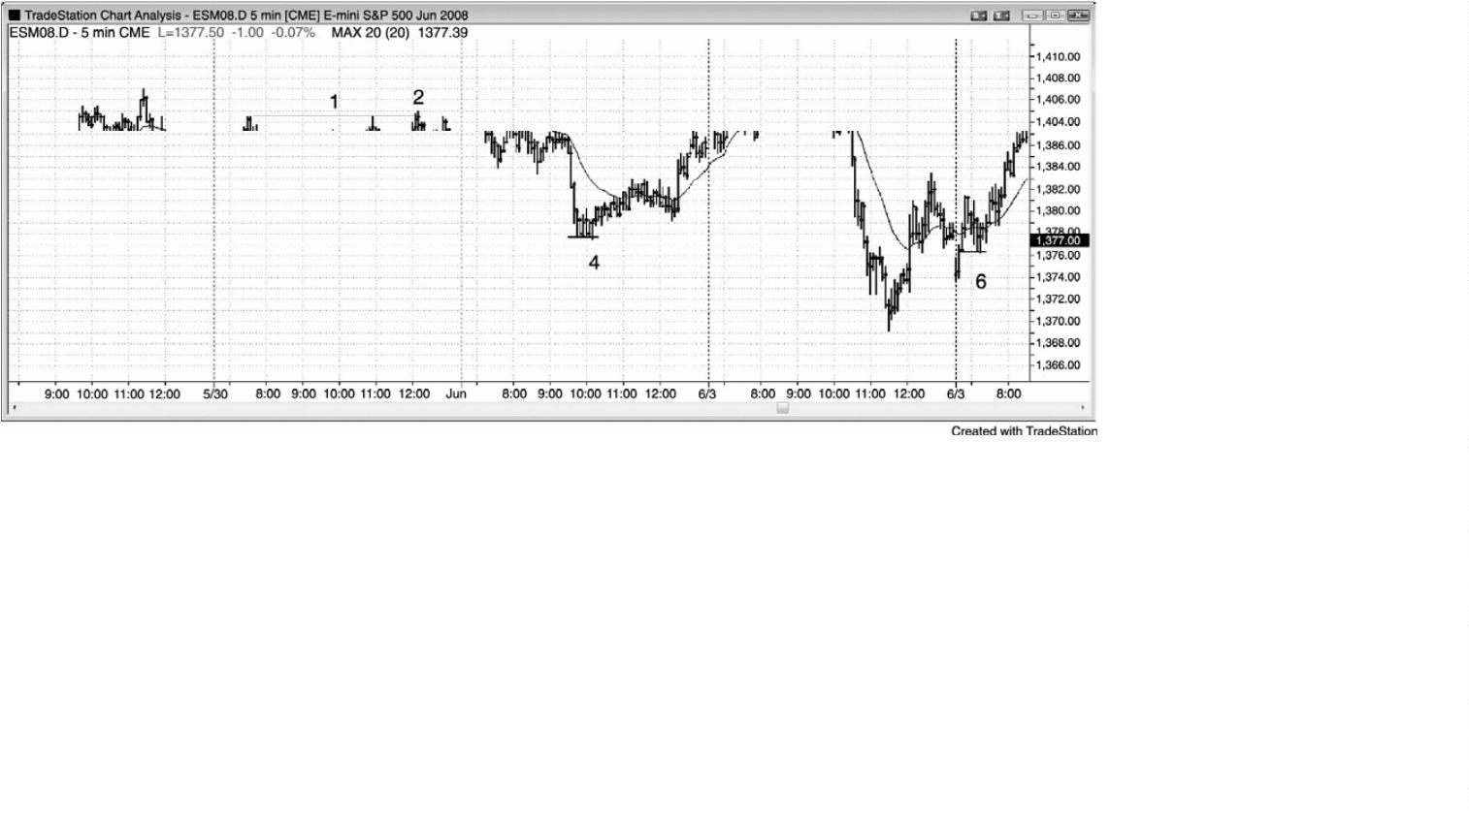

在 5 分钟电子迷你中，引起反转的单跳动和双跳动虚假突破很常见。图 9.1 展示出 6 个

实例（棒 1 标号比那一棒高出许多）。一旦突破型交易者们使用止损单入场，发现市场正在回

撤一两个跳动，而不是立即在他们的方向继续运动，他们就开始设定保护性止损。逆势交易

者们看到了机会，刚好在被套交易者们认赔离场的位置入场。大部分突破尝试失败，尤其是

当市场处于交易区间内时，而且失败常常表现为单跳动虚假突破。经验丰富的交易者们利用

这些突破获利了结或者反向交易，预期交易区间内的大部分突破失败。举例说明，如果交易

者在交易区间底部附近买进，那么他很可能是在做刮头皮，预期市场测试区间高点，他常常

会在区间顶部设定一张限价单卖出他的多头头寸，并且获利。在强趋势中，他们的做法相反。

举例说明，如果市场处于一轮多头趋势中，那么交易者们会使用止损单在区间顶部上方买进，

因为他们预期出现另一条上涨腿。

图 9.2 电子迷你中的单跳动陷阱

如图 9.2 所示，电子迷你中这两天形成很多单跳动陷阱。

棒 1 是一个单跳动失败的低点 2，成为从太平洋标准时间上午 8:55 开始的那个楔形多头

旗形的突破回撤入场。

P135

-

170 -

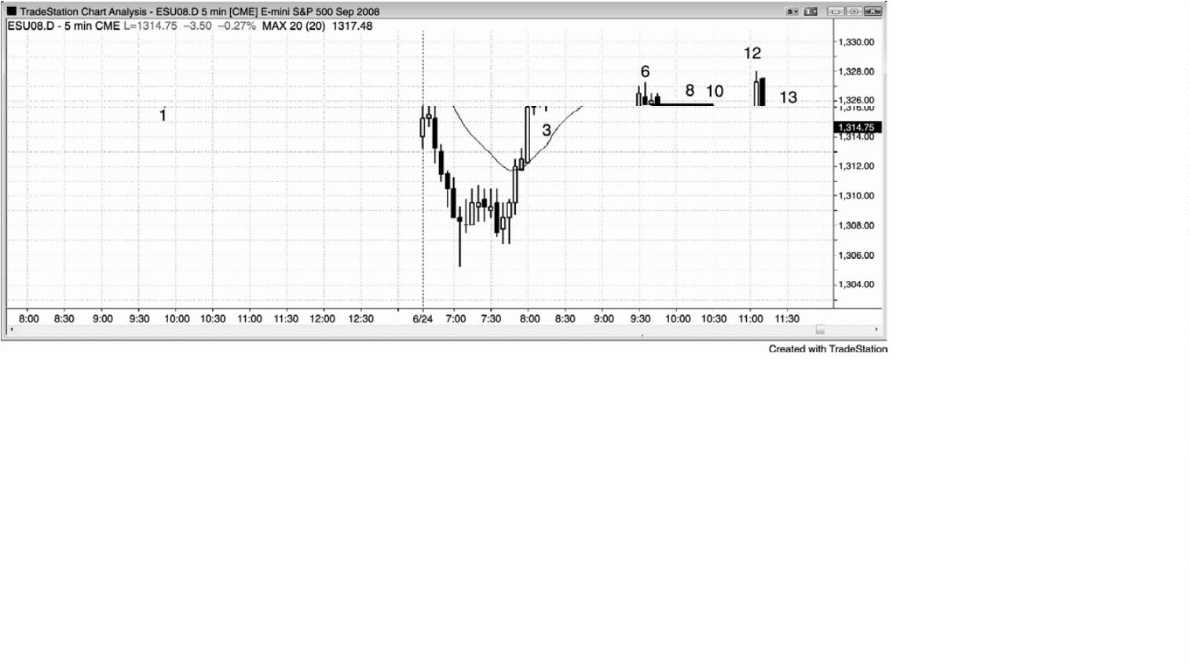

棒 2 是带刺铁丝形态中的一个单跳动失败的高点 2，被套的交易者们本以为他们等待在

一条大型外包棒上方买进是相当保守的，没想到却是在一条水平均线下方的交易区间顶部买

进而被套。该形态成为一个双重顶空头旗形。

棒 3 是一个单跳动失败反转，出现在一轮失控的多头趋势中，聪明的交易者们正等着在

任意回撤买进。他们正在那一棒低点下方买进，那里刚好是弱势空头做空的位置，弱势空头

认为市场向上突破开盘高点后正在向下反转。

棒 4 跌破 3 棒之前的小型波段低点 1 个跳动，形成一个高点 2 做多架构。

棒 5 是一条大型多头趋势棒，所以它的低点下方 1 个跳动处可能存在止损。棒 7 跌破棒

5

低点 1 个跳动，猎杀那些止损。多头有能力将市场保持在多头尖峰的底部棒 4 上方。

棒 9 又低了 1 个跳动，把那些认为它是一个更低高点做空架构的交易者们套入，但实际

上是一个横盘多头旗形。

棒 10 向上超越棒 6 做空入场的盈亏平衡保护性止损两个跳动，猎杀那些保护性止损。它

与棒 8 形成一个双重顶空头旗形。

棒 14 是最可靠的单跳动失败之一——失败的低点 2，新手们错误地认为它是一个多头回

撤。这是一个完美的陷阱，引起一波很强的下跌运动（未给出）。他们没有注意到截止棒 11

的回撤突破了趋势线，然后在棒 12 形成了更高高点测试。另外，从高点开始，形成 5 条空头

趋势棒和一个十字星，而且在棒 13 高点 1 之后没有趋势线突破。在更高高点处的双棒反转之

后，这是一条空头通道，因此，在棒 2 信号棒上方，空头数量很可能多于多头。记住，高点

2

本身并不是一个买进信号。它是多头趋势顶部的一种买进信号，但这里多头结束已经结束。

市场现在要么处于交易区间内，要么处于空头趋势内。高点 2 也是交易区间内的一种买进信

号，但只是在区间底部，不是在靠近顶部的位置。

图 9.3 超越信号棒和入场棒保护性止损的突破

-

171 -

观察一下图 9.3 中当市场穿越水平线时发生了什么，水平线超出信号棒和入场棒 1 个跳

动，很可能是交易者们设定保护性止损的地方。大部分时间里，形成一条趋势棒，运动幅度

大到足以做一笔可获利的刮头皮交易。这张图上的很多失败都是弱势架构的失败，聪明的价

格行为交易者们不会选择它们。然后，足够的交易者们选择它们，所以当他们被迫认赔离场

时，他们推动市场反向运动。举例说明，在棒 4 反转棒做多的交易者们会将他们的保护性止

损设在入场棒或信号棒下方。那两种止损都被棒 5 空头趋势棒所猎杀，聪明的空头把入场止

损单设在那些位置，至少赚得一笔刮头皮交易的利润。因此，如果那一棒的极点被测试但是

没有被超越，那么那些止损就是被测试但未被击中，交易常常是获利的。如果它是一个做多

入场的保护性止损，测试时相差 1 个跳动，那么实际上形成一个双重底多头旗形，第一个底

部是信号棒或入场棒的底部，第二个底部是返回那一价位但是未能触发保护性止损的那一棒。

图 9.4 失败的利润目标

-

172 -

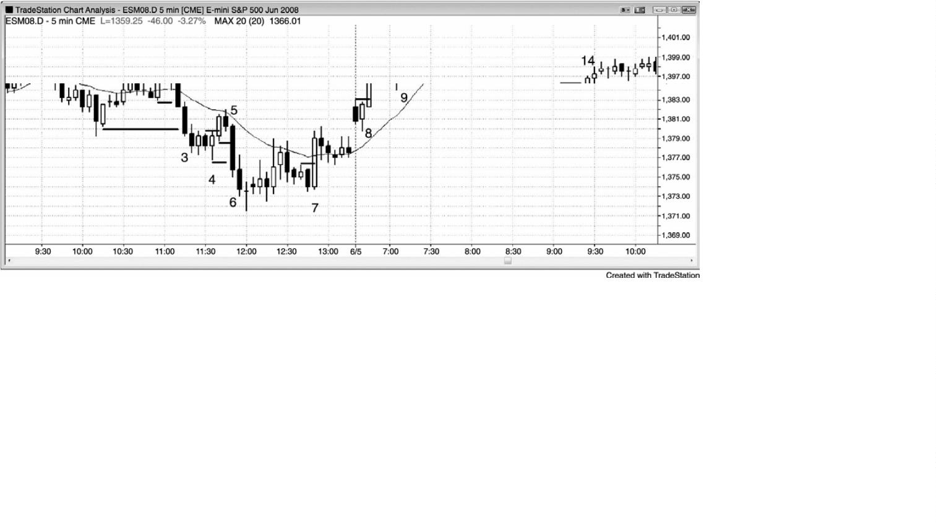

P136

当市场击中获利了结限价单后回撤时，大部分交易者的限价单不会被执行。然后，当市

场停止或回撤几个跳动时，这些交易者中有很多人会在市价离场，因为他们不希望冒险损失

更多的账面利润。这为调整增加了燃料，常常是市场正试图反转的信号。

如图 9.4 所示，市场在棒 2 上方上涨了 21 个跳动，然后向下反转。在棒 2 上方 1 个跳动

买进的有些交易者，设定限价单在获利 5 点后离场，即高出信号棒高点 21 个跳动处，但是，

大部分订单不会被执行，除非市场再上涨 1 个跳动。相反地，市场反转，那些交易者中的很

多人快速离场，他们努力去挽救尽可能多的利润，而不是眼睁睁看着市场返回他们的入场价

位。

对于在棒 6 买进信号棒上方 1 个跳动处买进的多头来说，棒 7 是一个 17 跳动失败。很多

试图赚取 4 点利润的交易者，看到市场到达信号棒高点上方 17 个跳动处他们的限价单所在价

位，一旦市场跌破那一棒低点，他们就迅速离场。而那些正确地认为趋势强劲的交易者们，

则会把多头头寸波段化，而不是在达到 4 点利润后离场，他们会依靠盈亏平衡止损。一旦市

场向上超越棒 7 高点，他们就会把止损跟踪调整至棒 8 下方 1 个跳动处，棒 8 是最新的更高

低点。

棒 4、8、20 和 30 是空头交易的五跳动失败实例。大部分空头需要市场下跌至信号棒底

部下方 6 个跳动，才能让他们利润目标为 4 个跳动的获得了结限价单得以执行。有些交易者

的订单会被执行，但大部分不会。

-

173 -

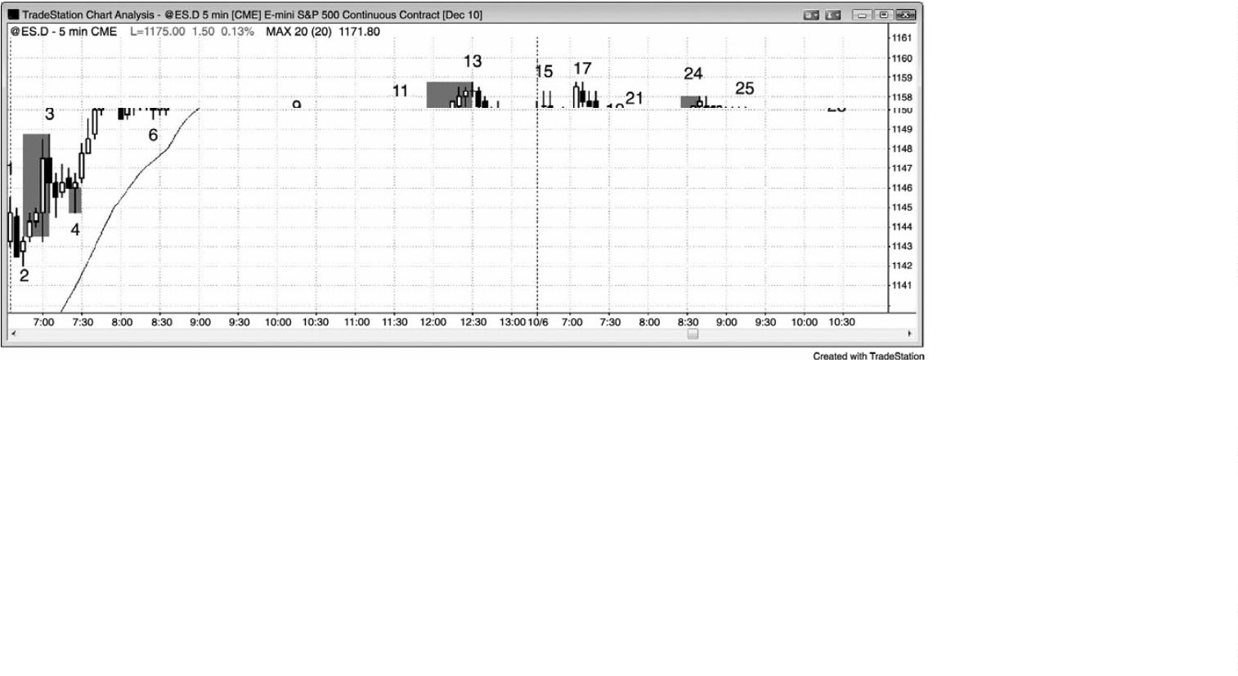

对于在棒 8 上方买进、希望赚取 3 点利润的多头而言，棒 9 是一个 13 跳动失败。

对于试图赚取两点利润的交易者来说，棒 16 和 24 是 9 跳动失败。他们不会让那些交易

变为亏损，所以会跟踪调整他们的止损。举例说明，他们会在棒 17 低点下方 1 个跳动退出在

棒 16 信号棒入场的多头交易，或者可能在棒 17 的空头收盘退出。他们可能会在棒 24 后面第

二棒那条空头棒下方 1 个跳动处退出在棒 23 买进信号棒上方入场的多头交易。

图 9.5 交易区间突破通常失败

P137

当存在强双向交易时，对波段高点的向上突破和波段低点的向下突破通常都会失败。

如图 9.5 所示，截止棒 1 的反弹非常强劲，但是由于开盘反转常常是迅猛的，而且它是

一个更高高点（向上突破了靠近昨日收盘的波段高点），向上突破了一条多头趋势通道线，所

以它是一个合理的做空架构。

棒 1 波段高点之后的棒 2 回撤非常陡峭，而且自开盘起的棒线都都比较长，差不多都有

较长的尾线。在多头趋势明确形成之前，存在剧烈的双向交易，交易者们应该认为多头和空

头都很活跃。由于仍然没有证据表明这是一个多头趋势日，所以应该作为交易区间日交易。

由于棒 3 是一个波段高点，而且位于前一波段高点上方，所以它是一个更高高点。截止

棒 3 的上行动能非常强劲，所以在没有二次入场或强反转棒的情况下不能考虑做空，但是，

如果交易者做空话，那波下跌运动的幅度是 26 美分，还是可以获得微小的利润。

-

174 -

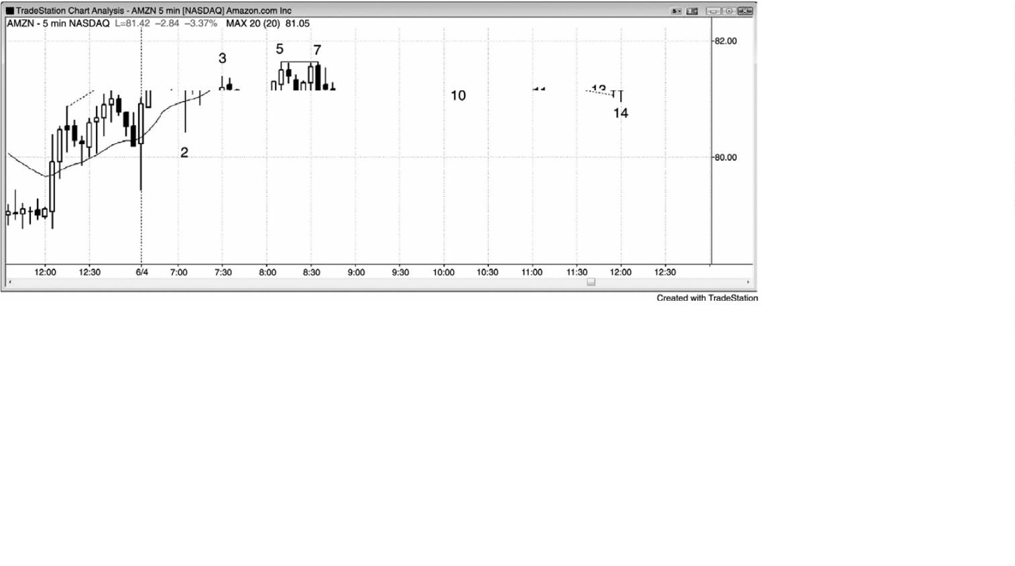

棒 5 是一个更高高点，一个合理的做空架构，特别是由于它拥有两条小型腿（中间有一

条空头趋势棒，代表着从棒 4 开始的第一条腿的结束）。市场在向上回转前仅仅下跌了 18 美

分。灵活的交易者可能有所获利，但是大多数人勉强以 4 美分的亏损离场。

棒 7 是同一波上涨运动的一部分，所以它是一个二次入场（一个低点 2）做空架构。棒 7

与棒 5 形成一个高点相同的双重顶，实际上是一个平头三推上涨形态（棒 3、5 和 7），所以

很可能形成两条下跌腿。

棒 10 是一个更低低点，也是可能的较大多头趋势中的第二条腿。它的低点位于棒 2 低点

上方，所以市场可能仍在形成大型的多头趋势波段。多头趋势或横盘市场中的两条下跌腿，

特别是水平均线下方的两次下推，常常是很好的做多架构。

由于棒 11 位于棒 9 波段高点上方，所以它是一个更高高点，尽管棒 9 是前一下跌腿的一

部分。仍有交易者会在那里交易（做空止损单，突破买进止损单，以及新的空头），因为超越

前一波段高点是一种强势的征兆，是交易区间日中潜在的逆向交易机会（预期突破失败，强

势征兆缺乏坚持到底）。

棒 13 比棒 11 低了 1 个跳动，是一个双重顶空头旗形，所以是一个做空架构。它是从棒

1

0 开始的两条腿上涨，第二条腿向上超越一条水平均线（棒 11 是第一条腿）。

与棒 10 和 12 处的低点相比，棒 14 是一个更低低点。

顺便提一句，从棒 10 和棒 14 开始的做多架构都未能过冲那条利用棒 4 和棒 8 绘制的空

头趋势通道线。这增加了多头交易的成功率。两个都是双棒反转架构。棒 10 是一个楔形多头

旗形的底部，棒 14 是一个扩张三角形多头旗形的底部。

图 9.6 AMZN 中的失败突破

-

175 -

P138

图 9.6 所示的 5 分钟图上，亚马逊（AMZN）形成许多对波段高点和低点的大型单棒失败

突破。在开盘暴涨并向下大幅反转之后，多头和空头均表现强势，增加了一天中一方运动会

被另一方反转的几率。这使得很可能形成一个交易区间。所有标出的棒线都是失败的突破。

紧凑交易区间开始于棒 3 之后，演变为一个小型扩张三角形顶，结束于棒 6，然后演变为一

个扩张三角形底，结束于棒 7。从底部开始的反弹未能突破顶部，而是与棒 6 形成一个双重

顶，市场下跌，进入收盘。

图 9.7 交易区间突破通常失败

-

176 -

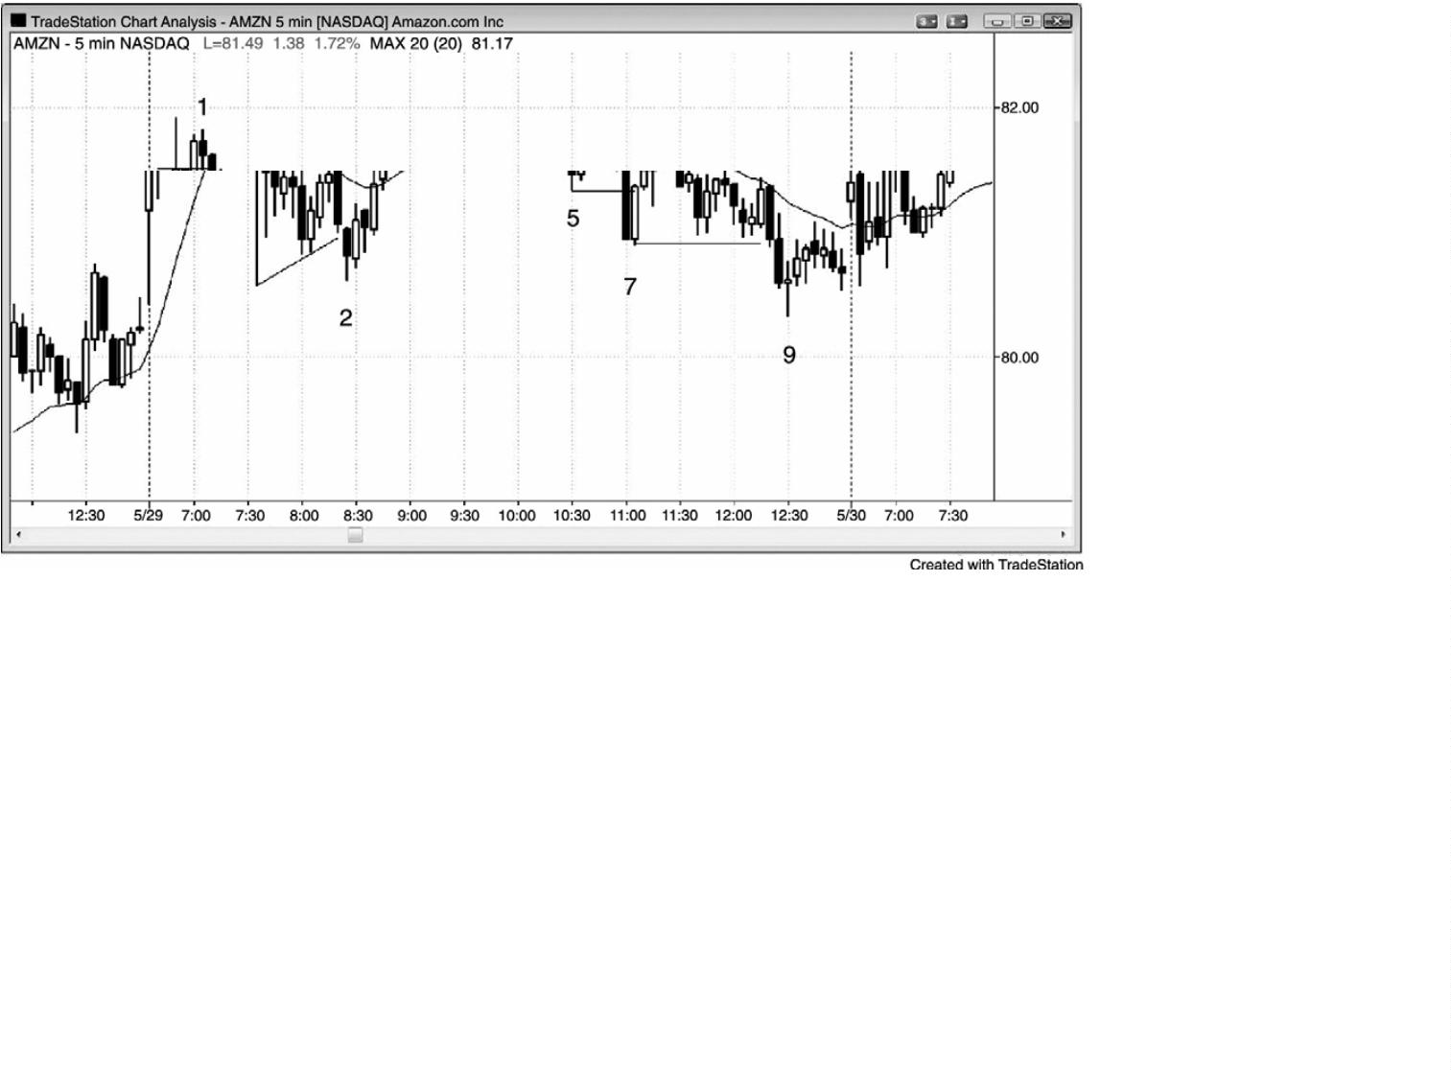

P139

当某个交易日看起来正发展成为一个交易区间日时，交易者们预期突破失败，并且打算

反向入场。如图 9.7 所示，截止中午，市场一直处于小幅的横向运动中，那极大地增加了突

破失败的几率。棒 1、2 和 3 是突破反向架构的二次入场。棒 3 顶部之前的趋势棒很长，而且

伴随着成交量的放大，吸引了大量充满希望的多头，他们打赌那很可能成为一轮趋势。在小

区间日，这总是低胜率赌注，在突破处做反向交易，或者寻找强突破回撤，要好得多。截止

棒 1 低点和棒 2 高点的突破都比较弱（突出的尾线，重叠的棒线），所以那两次突破都很可能

失败。在棒 3 结束的突破，一直没有形成突破回撤给多头一个低风险做多机会，所以唯一的

交易是二次入场做空。

图 9.8 把交易者们套出好交易

-

177 -

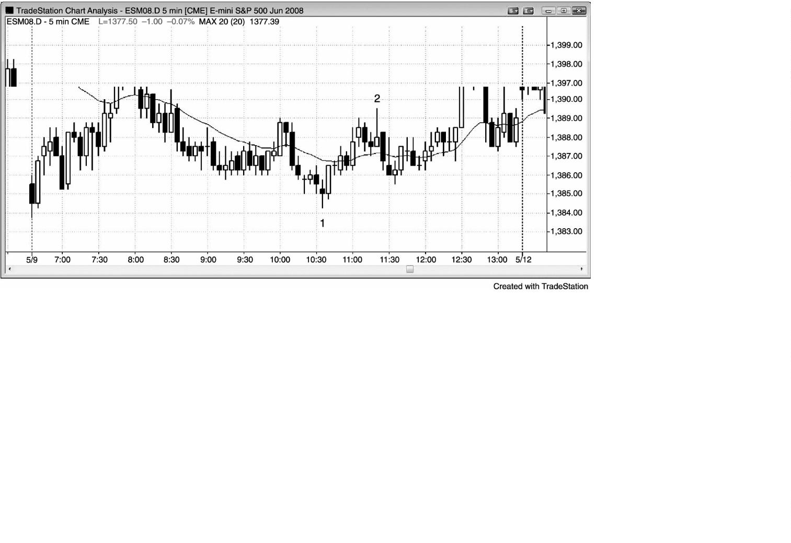

对于日内交易者来说，苹果（AAPL）一直是表现最好的股票之一，但是，像其他很多股

票一样，它有时也会在反转开始时通过猎杀止损来将交易者们套出很棒的交易，见图9.8。

在棒 1 双重底多头旗形买进的交易者们，将在两棒或 5 棒之后当市场超越前一棒高点时

入场。市场在均线上方的反弹突破了趋势线，均线缺口棒做空架构引出棒 2 对空头低点的测

试。很多多头把他们的保护性止损设在棒 1 双重底多头旗形下方。棒 2 下探至棒 1 下方 1 个

跳动处，将多头套出，但是与棒 1 形成一个双重底多头旗形，引起的反转延续到第二天。对

棒 1 的失败的向下突破将多头套出，空头套入。截止棒 2 的下跌处于一条紧凑的空头通道内，

它是第三次下推，所以是一个高点 3 买进架构。在紧凑通道内，高点 3 是比高点 2 更加可靠

的架构，因为通道经常在第三次下推后向上反转。有一点使得这个做多机会特别好，那就是

它把新的多头套出，然后立即向上反转，所以他们在心理上很难再次买进。他们将追逐市场

上涨，在较晚的时间入场，所以为上涨波段增加了燃料。

图 9.9 第一小时内的双重顶和双重底

-

178 -

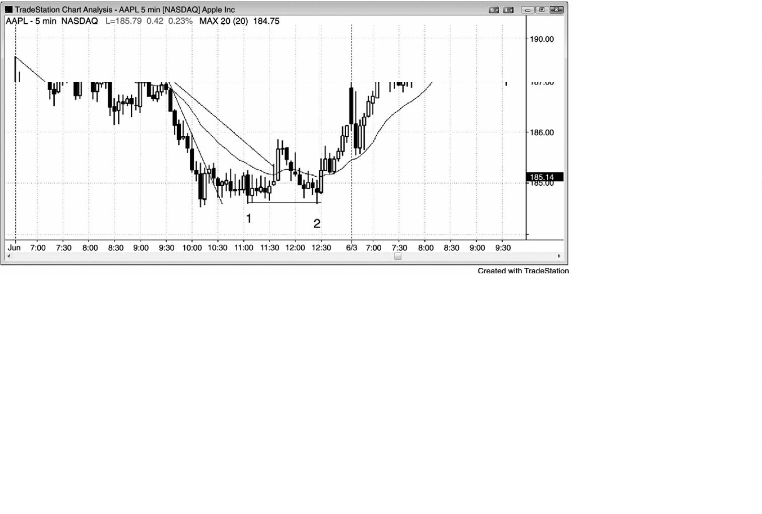

P140

股票常常在第一小时内形成双重顶或双重底（见图 9.9）。大部分是可交易的，但总是要

将部分头寸以刮头皮了结，并将止损移至盈亏平衡，以防形成失败。

棒 2 和 4 形成一个失败的双重顶空头旗形。然后，棒 3 和棒 5 形成一个双重底多头旗形。

接下来，你又不得不在棒 4 和棒 6 形成的双重顶空头旗形反转做空，但是你会从做多交

易中净赚 70 美分。此时，你知道市场正在形成一个交易区间，比如一个三角形。

棒 7 是又一个失败，却是一个不错的做多架构，因为强运动（截止棒 1 的反弹）之后的

交易区间通常是延续形态，棒 3、5 和 7 都在均线处找到支撑。

截止棒 9 的下跌包含 7 棒，没有看涨的力量，所以最好等待二次入场，尽管棒 9 是一个

更高低点（与棒 7 相比）。市场很可能不会上涨多少。

棒 10 处的突破回撤是一个完美的二次入场。

图 9.10 失败的双重底多头旗形

-

179 -

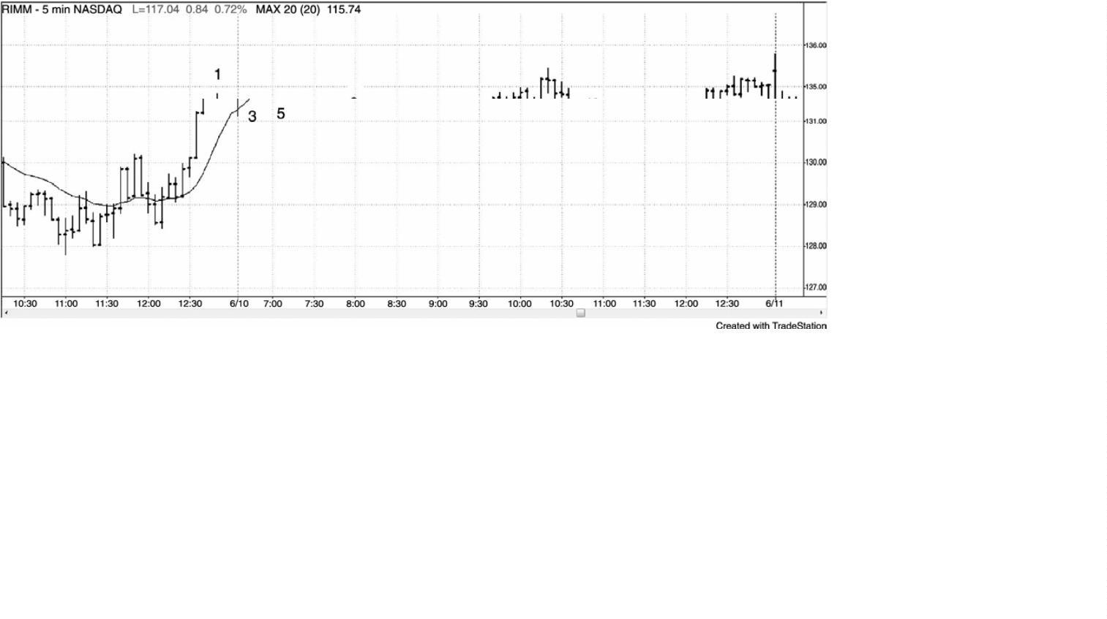

如图 9.10 所示，棒 4 是一个双重底多头旗形入场架构，但是在棒 5 以一个低点 2 失败，

棒 5 是截止棒 4 的强空头尖峰之后的回撤。这引起市场对双重底的向下突破，然后形成一波

两条腿运动，至棒 7 结束。对于做空有几种选择，比如在棒 5 下方，棒 4 低点下方一两个跳

动，向下突破棒 4 的那一棒收盘，或者在下一棒收盘，那是一条很强的坚持到底棒。

图 9.11 大部分头肩形态失败

-

180 -

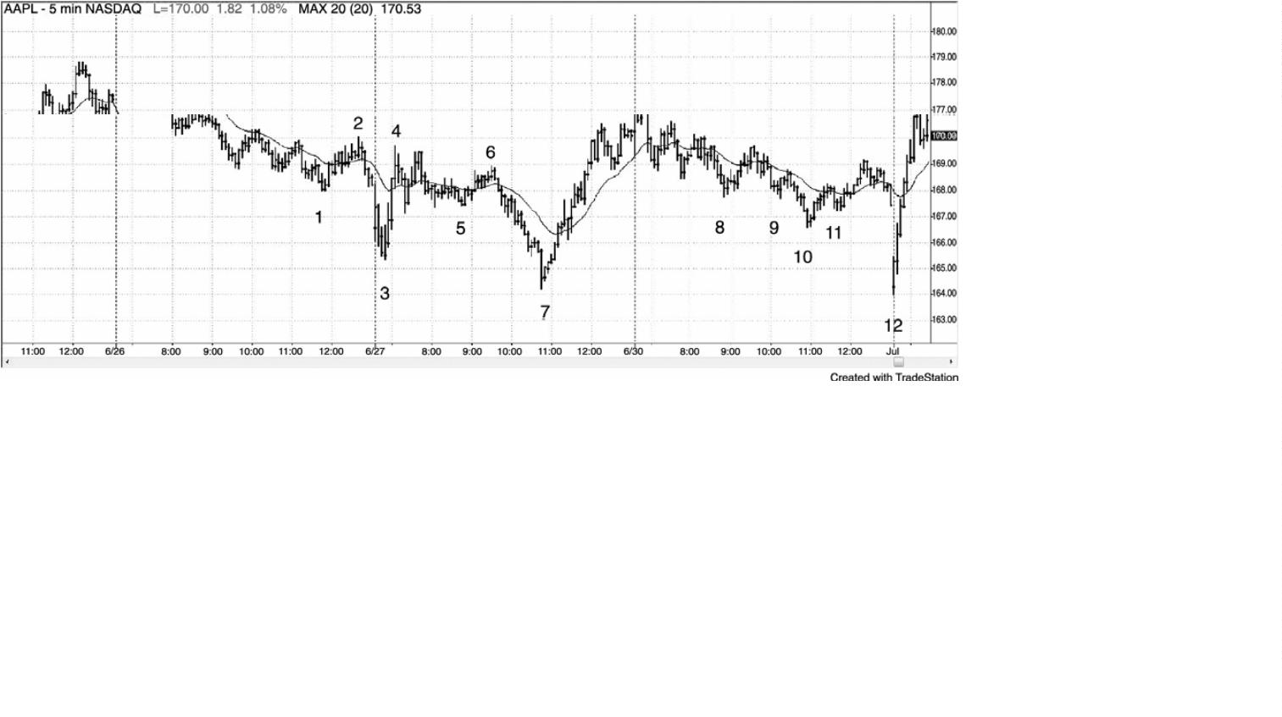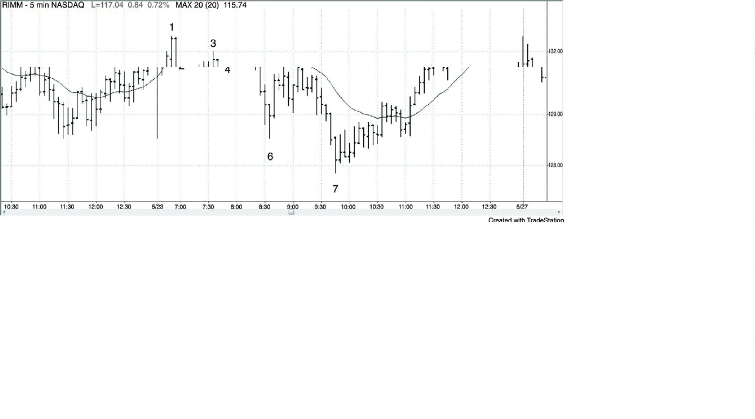

P141

如图 9.11 所示，棒 5 和棒 11 是头肩底的右肩，大部分头肩形态失败，比如在这里（棒

和棒 9 是左肩）。该形态本身并不足以作为逆势交易的理由。在反转形态之前，你总是希望

1

看到首先出现一些逆势力量。即便那样，也不保证交易一定成功。棒 2 突破一条趋势线，截

止棒 4 的反弹很强，尽管它未能超越棒 2 高点，是一种弱势征兆。在棒 5 双重底多头旗形和

做多入场之后，虽然大部分聪明的交易者不会在棒 6 失败反转做空，但是他们会将止损移至

盈亏平衡，他们认为，如果止损被击中，但交易仍然是好的，那么止损猎杀将会形成一个突

破回撤做多架构。此处，止损被击中，但是市场继续下跌。向下突破棒 5 之后的单棒突破回

撤是一个很棒的做空架构。棒 5 也是棒 4 尖峰之后的三角形中的第三次下推，该三角形也是

一个楔形多头旗形。

棒 11 右肩是一个买进架构，但是盈亏平衡止损再次被击中。

图 9.12 对趋势极点的两条腿测试

如图 9.12 所示，截止棒 2 和棒 6 的下跌都突破了重要趋势线，因此，在这两种情况下，

对前一高点的两条腿测试应该形成一个不错的做空架构。棒 3 低点 2 做空架构是成功的，可

以在棒 3 下方做空，也可以选择一棒后的二次入场。

棒 8 做空架构不太确定，原因是测试是由一条大型多头趋势棒（几乎是一条外包棒，因

为它与前一棒拥有相同的低点）完成的。外包棒之后入场的传统方式是使用止损单在超出两

-

181 -

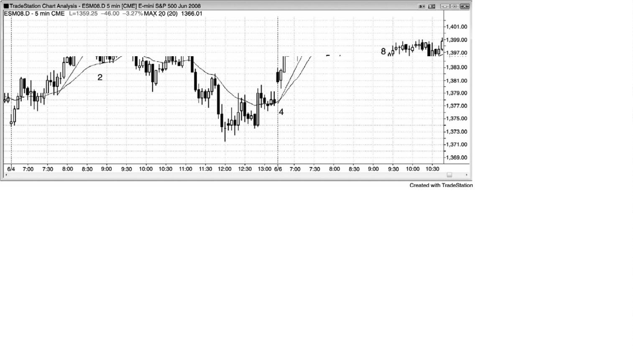

个极点 1 个跳动处入场，订单将在突破方向上被执行。不过，外包棒本质上是单棒交易区间，

而大部分交易区间突破入场失败。尽量不在外包棒的突破入场，因为风险太高（市场可能向

外包棒相对极点运动，运动幅度很大）。由于这是一个双棒反转，所以最安全的入场是在两棒

之中较低一棒的下方，这里是那条大型多头趋势棒，市场常常会跌破那条空头棒，但是不会

把两棒都跌破，这里便是如此。

P142

如果你在棒 8 突破那条内包棒时做空，那么到那一棒收盘时（一条十字星棒，表明没有

决心）你就会变得紧张起来。但是，大部分交易者不会选择那个做空入场，因为 3 条或更多

横向棒线，其中至少一条是十字星，通常产生太多的不确定性（带刺铁丝）。外包棒之前的两

条小型棒的幅度较小，其作用就像是十字星，所以最好等待更多价格行为。然而，如果你没

有在棒 8 做空，那么你就必须相邻很多人已经做空，而他们的入场棒的十字星收盘使得这些

交易者们对自己的头寸感到不适。他们会快速离场，从而变得被套。他们很可能会在棒 8 入

场棒上方 1 个跳动处买回他们的空头头寸，在看到更好的价格行为前，他们不愿再次做空。

当空头买回他们的头寸而离场时，刚好在他们离场的价位（棒 9，做空入场棒上方 1 个跳动）

做多，应该是一笔很好的刮头皮交易，而且很可能形成两条上涨腿。交易者要么会在棒 9 上

方 1 个跳动处买进，要么会在棒 9 后一棒上方 1 个跳动处买进，依据是棒 9 是一条多头趋势

棒，因此是一条很好的做多信号棒。

图 9.13 五跳动失败

-

182 -

图 9.13 中，做利润目标为 4 个跳动的空头刮头皮在几乎两个小时中都是成功策略。然而，

从内包棒棒 4 开始的空头交易只下跌了 5 个跳动，然后便向上反转。这就意味着很多空头的

利润目标限价单未能执行，空头快速在盈亏平衡点离场，当然是在棒 5 上方。市场正在测试

昨日低点，它是第二次向下刺穿趋势通道线（根据棒 1 到棒 3 的趋势线绘制）。多头正在寻找

理由买进，失败的空头刮头皮正是他们希望看到的理由。

图 9.14 QQQ 中的失败信号

-

183 -

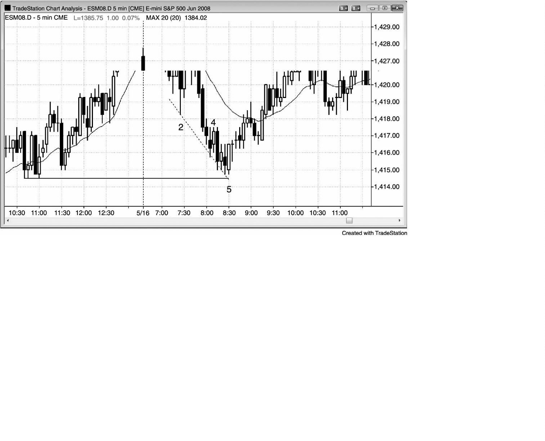

P143

如图 9.14 所示，这些 5 分钟 QQQ 交易中的每一个，在失败之前都达到了 8 至 11 个跳动。

在所有这些交易中，保护性止损都会让刮头皮者们在盈亏平衡点附近离场，但是，尽管做了

很多工作，却几乎没有收获。显然还有其他很多可获利的刮头皮交易，但是，如果有太多不

成功的交易，刮头皮是很累的。这常常使得交易者失去中心，错过可获利的交易。在一个明

确的空头趋势日，最好的方法是只做顺势交易，并且准备在低点 2 架构卖出，特别是在均线

处。你的胜率将会很高，允许你有一种健康的态度并继续选择入场，尽可能地把头寸全部波

段化。

图 9.15 切换到较小的目标

-

184 -

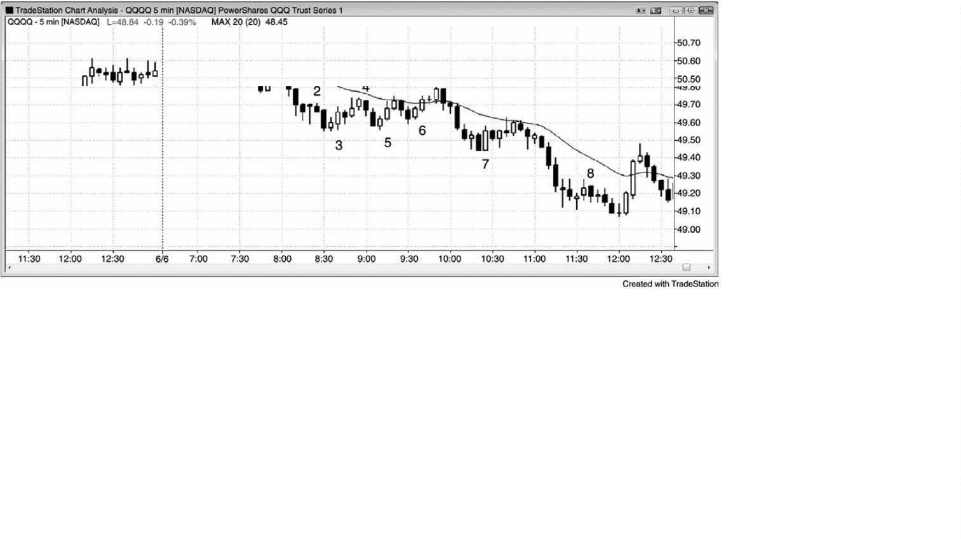

AAPL 通常产生$1.00 的刮头皮利润（运动幅度通常大于$1.00，允许交易者使用$1.00 限

价单部分获利了结）。但是，如图 9.15 所示，棒 2 只在棒 1 入场上方延伸了 93 美分，然后便

形成一个低点 2 做空架构。这个低点 2 意味着市场两次尝试到达目标均告失败。市场基本横

盘，刚刚错过$1.00 的刮头皮，交易者们很可能会把利润目标降至 50 美分左右。他们能够在

这一波 61 美分的下跌中部分获利了结。

图 9.16 空头尖峰可能是买进机会

-

185 -

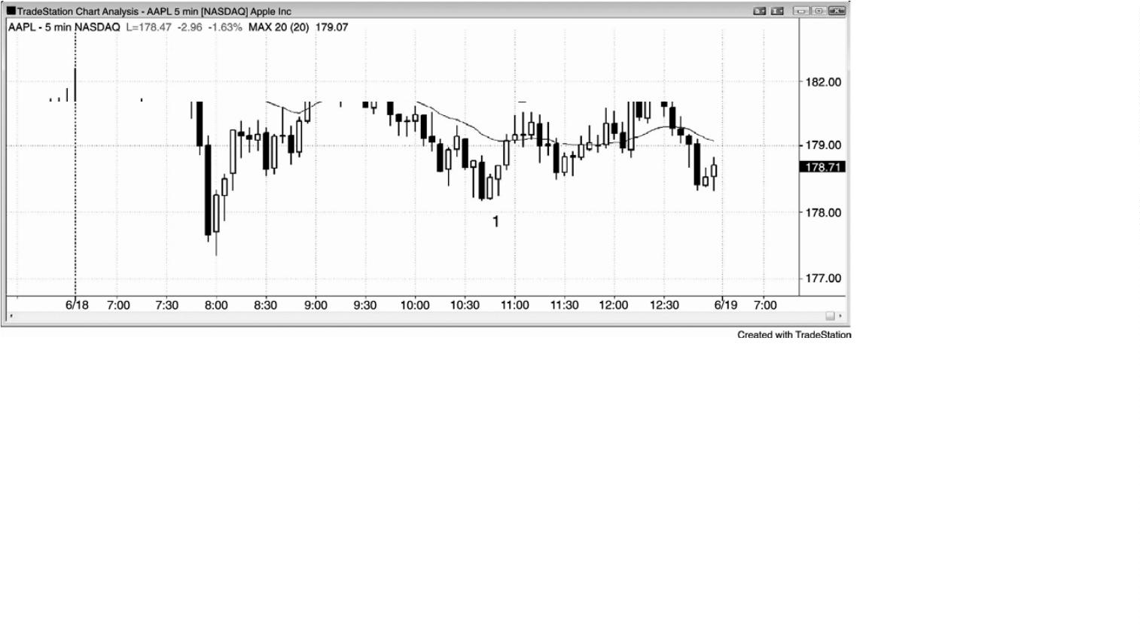

P144

如图 9.16 所示，在日线图上，NetApp 公司（NTAP）在这轮多头趋势期间暴跌两次，交

易者们在下跌时积极买进。仅仅因为出现一个跌破趋势线的强下跌尖峰，并不意味着趋势已

经结束。大部分反转尝试看起来很棒，但大部分失败。因此，经验丰富的交易者们会在市场

暴跌时积极买进，甚至是在空头尖峰的底部。棒 11 是一波幅度达 16%的下跌的底部，但它仍

是一个更高低点，并且与棒 7 构成一个双重底多头旗形。由于下降通道持续了很多棒，所以

等待在棒 13 更高低点或向上突破棒 14 低点 2 架构时（一个失败的双重顶空头旗形）买进更

为安全。

棒 22 是一条非常强的空头趋势棒，向均线下跌，但是从棒 15 到棒 19 的上涨非常强。那

条空头趋势棒或许是由某些骇人听闻的报道引起的，但是一条强空头趋势棒并不会制造反转。

大部分时间里，它将失败，引出一个新的趋势高点。多头认为市场更可能进入交易区间并创

出一个新的高点，而不是成功反转，因此他们在那一棒的底部买进。它的低点也与棒 20 构成

一个双重底，可能正在成为一段交易区间或一个双重底多头旗形的底部。那条空头棒带有坚

持到底，横盘运动形成 4 条重叠棒，它们都有突出的尾线。这不是空头反转通常看起来的样

子，空头买回他们的空头头寸。他们的买进，加上多头在此处的买进，引出一个新的趋势高

点。

图 9.17 大部分趋势反转尝试失败

-

186 -

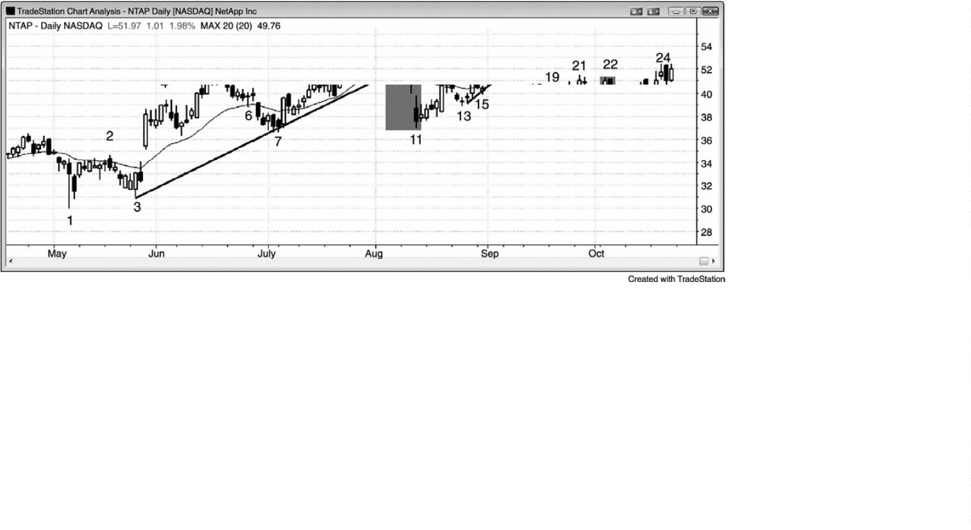

如图 9.17 所示 SPY 的 60 分钟图，当一轮多头趋势很强时，它具有惯性，拒绝结束趋势

的尝试。过于急切的空头把均线下方和趋势线下方的强空头尖峰看作市场正在向空头趋势反

转的征兆。多头把每个空头尖峰都看作买进架构。他们知道，成功反转不只需要一个强空头

尖峰。他们相信每个反转都会失败，因为大部分反转失败，市场越长越高，所以他们急于在

回撤买进。当 SPY 仅下跌 1%或 2%时，多头快速买进，因为他们知道打折时间不会太长。那些

尖峰中有许多是由真空效应产生的。多头希望在回撤买进，因此，如果他们认为市场会再下

跌一点，那么他们会停止买进。这允许空头驱动市场快速下跌。一旦跌至足够低的价位，多

头认为市场不会跌得更低，他们突然冒出，积极买进。他们战胜了空头，于是空头不得不买

回他们的空头头寸，增加了反弹的力量，巨大的空头尖峰没有坚持到底。

P145

虽然尖峰形成时非常吓人，但是，如果交易者们明白正在发生什么，他们会在底部积极

买进。如果他们不希望承担很大的隔夜风险，那么他们会在每个空头尖峰的底部买进看涨期

权，并且在几天后的每个新高获利了结。

图 9.18 失败有时是强势征兆

-

187 -

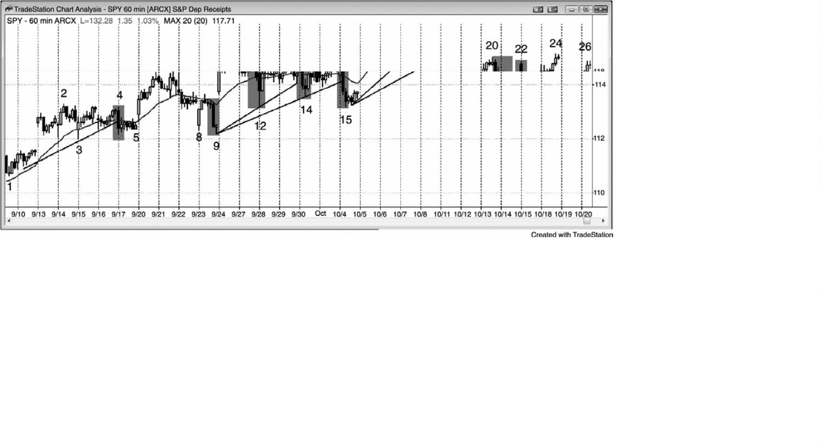

如图 9.18 所示，从棒 15 开始的更低低点重要趋势反转很强，很可能至少形成两条上涨

腿。然而，截止棒 19 的反弹未能到达空头趋势线。市场上推超越均线，进入那条空头趋势线

的磁场范围之内。这给了交易者们在棒 22 高点 2 架构上方买进的信心，因为他们认为市场应

该测试那条趋势线上方。

棒 4 是强空头尖峰中的一条多头反转棒。尖峰的强度足以说服交易者们市场处于总在场

内空头状态，所以交易者们正准备在反弹做空。由于他们不认为棒 4 会引起重要反转，所以

很多空头在它的高点及其上方设定限价单做空。足够多的交易者如此急切地做空，以至于他

们在它的高点下方 1 个跳动处做空。市场一直没有向上超越多头信号棒的高点，表明空头很

强。市场跌破低点 2 空头信号棒棒 5。类似的情形形成于棒 10 后一棒的高点，以及棒 11、13

和 26。棒 18 是看涨的。交易者们如此急切地做多，以至于他们在棒 18 前一棒的低点及其下

方设定买进限价单，最激进的多头将限价单设在棒 18 低点上方 1 个跳动处，他们很可能是唯

一一批入场的多头。其他人不得不追逐市场上涨。

棒 27 在棒 21 低点上方 1 个跳动处向上反转，未能形成一个完美的双重底多头旗形。这

就表明，当市场从棒 24 高点开始下跌时，急切的多头在棒 21 低点上方 1 个和两个跳动处设

定买进限价单。他们如此急切地做多，以至于不希望冒险让棒 21 低点及其上方 1 个跳动处的

买进限价单无法执行。当棒 7 在棒 5 高点下方 1 个跳动向下反转时，发生的情况恰好相反。

市场未能到达棒 5 高点，因为空头感受到做空的紧迫性，所以那个失败是空头趋势强劲的征

兆。棒 7 是对均线的测试，但是空头如此急切地做空，以至于他们在均线下方两个跳动而不

-

188 -

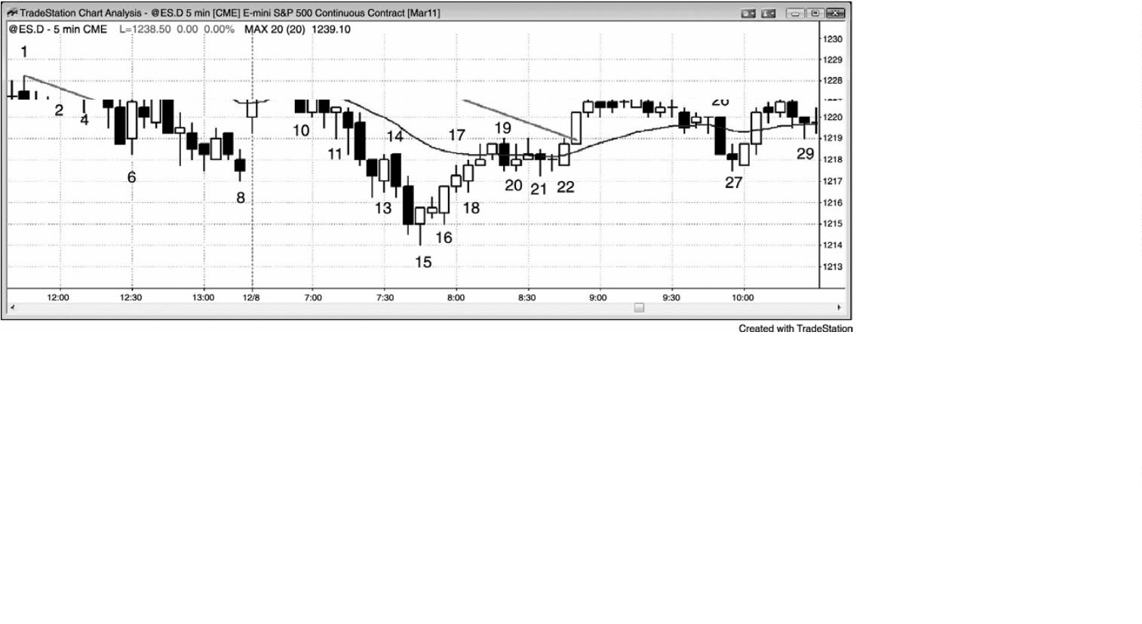

是 1 个跳动处设定做空限价单。这使得那一棒高点未能到达均线，是强空头趋势的征兆。

棒 15 后面的低点 1 未能引出一个新的空头低点，表明向上反转很强。

图 9.19 刚刚错过目标，然后到达目标

P146

当出现一个相当明显的测量运动目标，市场进入它的磁力作用范围，但是接近程度不足

以让交易者们相信它已经被足够测试时，市场常常回撤，然后做一次更有说服力的测试。如

图 9.19 所示，今天的电子迷你形成一个趋势型交易区间日，明显的测量运动目标是基于开盘

区间的一波向上的测量运动。棒 7 和棒 9 进入距目标 3 个跳动的范围之内，但是大部分交易

者感觉那次测试没有完成，除非市场进入距目标 1 个跳动的范围之内。测试未能到达目标，

但是足够接近，使交易者们相信磁力正在影响价格行为。交易者们希望看到市场在测试该目

标后回撤，还是向上突破，上涨至某个更高的目标。市场在棒 14 回撤，进入一个小型扩张三

角形多头旗形，在当天最后一棒测试目标，距离在 1 个跳动之内。顺便提一句，如果市场向

上超越测量运动目标 4 个或更多个跳动，那通常意味着市场忽略了那一目标，正向着一个更

高的目标前进。

棒 14 也是一个大型楔形多头旗形的信号棒，其中棒 8 是第一次下推，棒 10 或 12 是第二

次下推。有些交易者认为旗形结束于棒 12，但是，与棒 8 和棒 10 之间的距离相比，棒 10 和

棒 12 之间的距离很小，所以很多交易者并不认为调整已经结束。结果形成最后一次下推，在

-

189 -

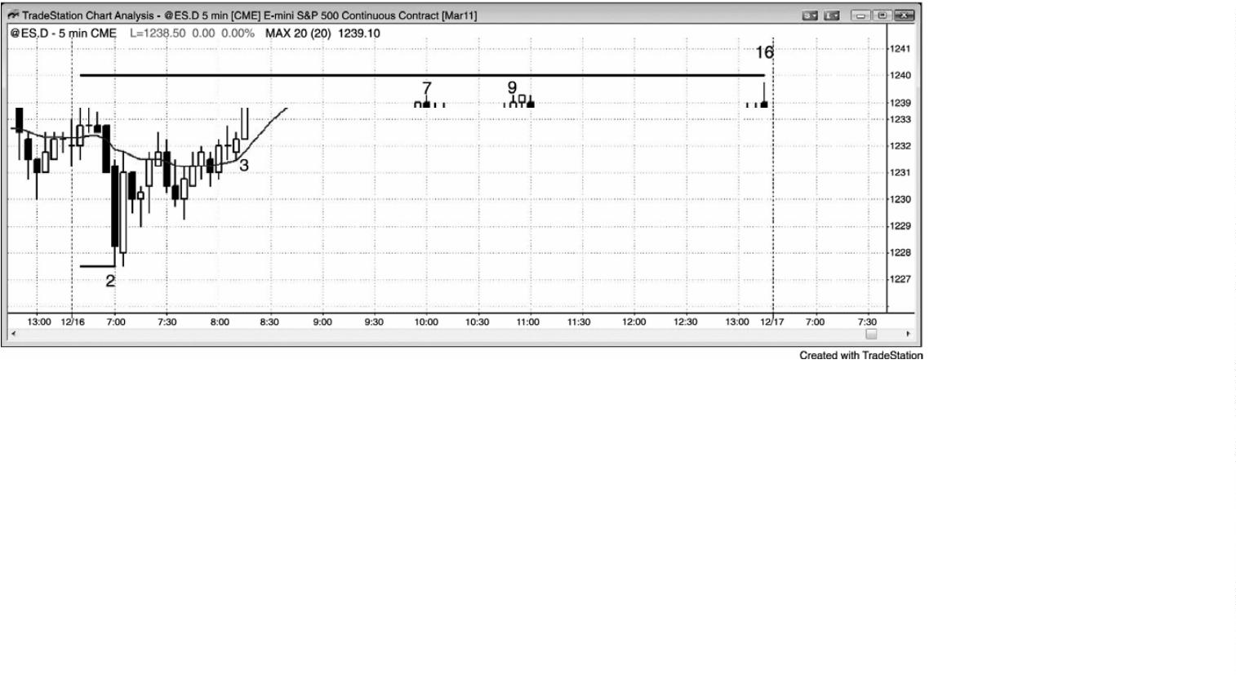

棒 14 形成一个更低低点。

从棒 14 开始的三棒多头尖峰向上突破前一 60 分钟棒的高点（未给出）1 个跳动。在 5

分钟楔形空头旗形中，当市场在一棒后向下反转时，60分钟交易者们正猜测他们是否处于一

个 60 分钟单跳动多头陷阱中。有些 60 分钟交易者使用止损单在前一条 60 分钟棒的高点上方

1

个跳动处买进，现在市场正在向下反转。然而，大部分时间里，当 60 分钟图上正在形成单

跳动失败突破时，市场会在那条 60 分钟棒收盘前向上回转，超越单棒失败突破。结果，虽然

单跳动失败突破在 5 分钟图上表现为很多棒，但是截止 60 分钟棒收盘，它却从 60 分钟图上

消失了，比如此处。60 分钟棒在棒 15 后一棒收盘，60 分钟棒的最后一个高点比前一 60 分钟

棒的高点高出 3 个跳动。

P147

-

190 -

图**10** 日线图上的巨量反转

在日线图上，当一只股票处于陡峭的空头趋势中，然后有一天成交量达到近期平均成交

量的 5 到 10 倍时，多头可能已经投降，一个可交易的底部可能正在形成。巨量交易日常常是

下跌缺口日，如果那一天有一个强多头收盘，那么多头交易获利的几率增加。交易者们不必

寻找多头反转，但是，在一波高潮卖出之后，至少形成两条腿运动，至少到达均线，允许交

易者们做一笔持续几天到几周的交易的几率很高。

顺便提一句，在 1 分钟电子迷你图表上，如果市场正处于一轮强空头趋势之中，如果成

交量异常放大（大约 25,000 张合约），那么很可能不是空头趋势的结束，但常常是回撤在即

的征兆，通常是在一两个成交量较少的更低低点之后（成交量背离）。在日内图表上，尽量少

看成交量，因为它的预测价值在 5 分钟图上是不可靠的，而 5 分钟图是你应主要用于交易的

图表。

图 10.1 巨量反转

有时，市场在巨量日向上反转。如图 10.1 所示，雷曼兄弟（Lehman Brothers，LEH）在

棒 3 以一个巨型下跌缺口开盘，然后向下突破一条空头趋势通道线（从棒 1 到棒 2），但是强

-

191 -

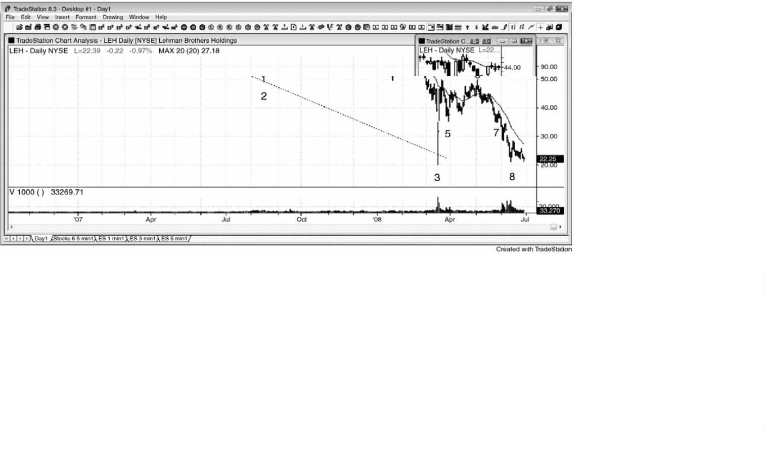

势反弹进入收盘。成交量是前一天的 3 倍，大约为上月平均成交量的 10 倍。面对这样强的一

条多头趋势棒（在插入的 K 线图上看得更清楚），在它的收盘价买进是安全的，但是，更加谨

慎的交易者可能会等到市场超越这条可能的信号棒的高点。市场在次日向上跳空。交易者可

能已经在开盘买进，等待向下测试，然后在一个新的日内高点买进，或者在 5 分钟图上寻找

抛盘，然后在尝试回补缺口失败后的向上反转买进。这种强势形态之后几乎总是至少两条腿

的上涨（截止棒 6 的第二条上涨腿，形成于成功的棒 5 缺口测试更高低点之后），而且会刺穿

均线。

棒 4 和棒 6 形成一个双重顶空头旗形。

棒 7 尝试与棒 5 形成一个双重底多头旗形，但结果却在两棒之后形成一个突破回撤做空

入场。

在图中最后一棒，市场正在测试棒 3 低点，试图防御棒 3 低点下方的止损，并形成一个

双重底。数月之后，LEH 破产。

P148

图 10.2 没有反转的巨量

大跌日的巨量并不保证市场一定会反弹。如图 10.2 所示，贝尔斯登（Bear Stearns，BSC）

在周五形成一条巨大的空头趋势棒，成交量约为一般情况下的 15 倍。该股在前两周跌去了约

7

0%。然而，成交量仅为前一天的 1.5 倍，而且只有一条很短的上尾线。价格行为对多头不利，

-

192 -

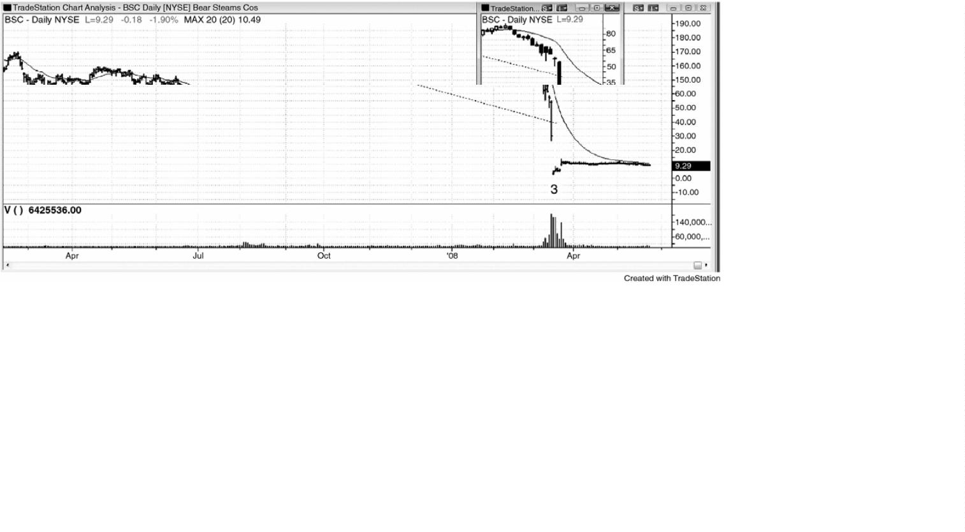

因为突破空头趋势通道之后没有反转。实际上，巨型空头趋势棒的收盘价远低于那条线，确

认了趋势通道线的力量未能包含住空头趋势。该股在周一（棒 3）开盘时又跌去了 80%，但是

成交量略有降低。在周五收盘买进的交易者们，认为市场处于高潮底部，作为美国第五大的

投资银行和经纪公司，不可能继续下跌，他们的观点在周一被推翻。在没有看涨价格行为的

情况下，高潮成交量不会令一轮强空头趋势逆转。

这张图表的时间与前一 LEH 图表相同。不过，LEH 图表在周一之前没有突破突破趋势通

道线（棒 3），而且在那一天巨量向上反转。这里，在 BSC 图表上，巨量日是在前一天，也向

下突破了空头趋势通道线，但是那一天收盘于最低价附近，没有看涨的价格行为。BSC 在棒 3

向下跳空，这一点与 LEH 一样（对于两只股票来说，棒 3 都是周一），但是，LEH 强势反弹，

而 BSC 根本没有反弹。BSC 的棒 3 仍然是一条多头反转棒，形成于突破空头趋势通道线之后，

但是，那一天在 LEH 和 BSC 之间选择买进的任何一位交易者，显然更倾向于买进 LEH，因为

它有一条非常强的多头反转棒。即便交易者在棒 3 上方 1 个跳动买进 BSC，他们在接下来三

天的收益也会超过 100%，但是 LEH 显然是一个更加确定的多头架构。

自从这张图表被打印出来之后，BSC 在几个月前被摩根大通（JPMorgan Chase，JPM）

以只占其资本微小比例的价格收购。

P149

-

193 -

第二部分 日内交易

如果你仍然未能稳定获利，那么你就不应把电子迷你中一两点的刮头皮或股票中 10 到

2

0美分的刮头皮作为交易的基石。实际上，你应该避免做刮头皮交易，直到你成为一名经验

丰富的交易者，原因是你需要非常高的胜率才能稳定获利，而即便经验丰富的交易者也很难

保持非常高的胜率。

在日内交易中，首先要选择市场和你希望使用的图表类型。最好是交易机构喜欢的股票，

因为你希望降低专家或造市商的操纵几率，同时，你希望滑移价差最小。任意包含 5 到 10 只

股票的一篮子股票，每天都会提供非常多很棒的交易，所以你不必去求助那些成交量很低的

股票，那可能带来附加风险。

一天当中，棒线越多，你就可以做越多交易，每笔交易的风险也将越低。然而，你的读

图速度可能不足以看清架构，你可能没有时间在可接受的错误水平设定交易。另外，一些最

佳交易发生得如此迅速，以至于你很可能错过很多，然后抓住一些获利性低的交易。你必须

根据自己的个性和交易能力确定一个数学的“最有效击球点”。大部分成功交易者能够使用 5

分钟 K 线图交易。3 分钟图上的价格行为非常类似，会提供更多交易，而且需要较小的止损，

但是一般胜率较低。如果你发现自己错过太多交易，特别是一天中最具获利性的交易，那么

你应该考虑切换到一个较慢的时间框架，比如 15 分钟图。

你也可以使用基于成交量（比如每一棒代表 25,000 张合约）或跳动数（比如每一棒代表

5

,000 个价格变化或跳动）的图表，或者就用棒线图。线图也可用于交易，但是当价格行为

交易者看不到棒线或 K 线时，他们将放弃太多信息。

一般而言，由于当你做日内交易时你的每笔交易的风险是最小的，所以你应该交易最大

数量的合约。引用沃伦·巴菲特的一句话，“如果它值一便士，那么它就值一角。”一旦稳定

获利的交易者已经决定自己有一个正确的入场，那么他们需要准备交易合理数量的合约。

交易者们一直在考虑利润最大化的最佳方法，两个最重要的考虑因素是交易选择和头寸

规模。对于新手来说，应该把注意力主要集中在每天只把最好的 2 到 5 个入场波段化上，在

非趋势日（可能 80%的交易日都是非趋势日），通常是新的波段高点或低点处反转形式的二次

入场，在趋势日，通常是尖峰和回撤。一旦交易者能够稳定获利，那么下个目标就应该是增

加头寸规模，而不是增加胜率较低的入场。如果一位交易者能够每天在电子迷你中净赚 1 点，

但是交易 25 张合约，那么结果就是每天$1,000 以上的收益。如果那位交易者增加到 100 张

合约，那么他每年将赚到$1,000,000。如果他每天净赚 4 点，那就是每年$4,000,000。电子

-

194 -

迷你和国库券市场能够轻易处理这种规模的交易。对于价格在$100以上的流动性非常好的股

票，经验丰富的交易者能够在大多数交易日中每天净赚 50 美分，这些股票能够在最小滑移价

差的情况下应对 1,000 到 3,000 股。像 QQQ 这样的交易所交易基金（ETF）能够处理 10,000

股订单，但是日区间较小，对于优秀交易者来说，比较现实的净利润约为 10 到 20 美分，一

年一二十万美元。

如果交易者管理着$50,000,000 的基金，每笔交易 1,000 张电子迷你合约（他可能必须

把订单分割为 200 到 400 手的小订单），而且每天只净赚 1 点，那么在除去各项费用之前将为

客户创造$10,000,000。集中精力选择最佳交易，然后加大交易规模。

P150

-

195 -

第**11** 章 一天中的关键时刻

一个交易日可以分为三个阶段，虽然相同的价格行为原理在一天当中都是适用的，但是

对于每一周期都有一些特定的规则，对于交易者非常有用。在一天中的任意时刻，可能发生

任意类型的价格行为，但是，头一两小时很可能是一天中让你赚到的利润为风险两三倍的时

间。这是一天中最重要的时间，对于大部分交易者来说，它是最容易赚钱的时间（如果交易

者不够谨慎的话，也是最容易赔钱的时间）。总之，大部分交易者应该非常努力地在头一两个

小时内交易，因为那些交易拥有回报、风险和胜率最好的交易者方程组合。由于它的重要性，

所以第三部分的各章将详细讨论头一两小时内的交易。在太平洋标准时间上午7:00，常常会

有报告发布，它们常常引出当天的趋势。在分析速度和下单方面，计算机拥有明显的优势，

而且它们是你的竞争对手。当你的对手拥有巨大的优势时，不要参与竞争。等待他们的优势

消失，当速度不再重要时交易。一旦总在场内方向已经确立，就可准备顺势交易。尽管你可

能错过开始的一两棒，但是，如果趋势强劲，那么交易中将会留下足够的点数。

日线图上，强多头趋势棒下方和强空头趋势棒上方常常带有短小的尾线。这些常常是由

开盘反转引起的。举例说明，如果多头认为那一天很可能成为一个强多头趋势日，而且当天

的头几棒下跌，那么其中大部分人将认为这很可能是当日低点，是一个稍纵即逝的绝好买进

机会。如果他们判断正确，那么市场将会反弹，他们将在当日低点附近买进。在日线图上，

开盘三棒下跌将在多头趋势棒的底部形成一条短小的尾线。由于他们已经为那种可能性做好

准备，所以这些多头在一笔胜率可能只有 50%的交易上赚得巨大的回报，而且只承担了较低

的风险。

中午时段，开始于太平洋标准时间上午 8:30 到 9:30，结束于上午 11:00 到 11:30，有时

会持续到 12:30，更倾向于双向交易，比如交易区间或通道。这是一天中最常出现紧凑交易

区间的时段。对于止损入场来说，这是一个可怕的环境。在双向性非常强的市场中，当价格

小幅下跌时，买家介入并控制市场，因此，当市场下跌时使用止损单入场，恰好与机构在这

些紧凑交易区间内的做法相反。买家是退出刮头皮交易的空头和入场刮头皮交易的多头。在

顶部，发生的情况正反，卖出操作占优势。多头抛出自己获利的多头刮头皮头寸，空头卖空，

建立新的空头头寸。也有波段交易者，但是一般而言，当市场处于交易区间内时，无论区间

紧凑与否，大部分成交量都是刮头皮交易，机构正在低买高卖。作为一名交易者，最好的赚

钱方式是做机构在做的事情，因此，如果你打算在交易区间内交易，那么就准备刮头皮，低

买，高卖。在区间顶部，老手们会在疲弱的高点 1 和高点 2 买进信号棒上方使用限价单卖空；

-

196 -

在区间底部，老手们会在疲弱的低点 1 和低点 2 信号棒下方使用限价单买进。因为限价单交

易更难以准确评估，所以初学者们应该避免使用。对于止损入场要非常谨慎，在区间顶部，

仅当市场正向下反转时使用止损单卖空，在底部附近，仅当市场正向上反转时使用止损单买

进。市场总是快速向顶部和底部运动，吸引充满希望的初学者们使用止损单在顶部买进，在

底部卖空。他们只看到了上涨尖峰和下跌尖峰的力量，却忽视了过去 20 棒形成的交易区间，

结果与机构的做法刚好相反。由于如此多的交易架构是为刮头皮准备的，而大部分交易者不

能以刮头皮为生，所以在这一时段，他们应该对交易架构精挑细选。大约 90%的交易日中，

当日高点和低点都是在一天的第一个三分之一时段形成的，因此，一天的第二个三分之一时

段是交易者们决定初始趋势是应该恢复还是反转的时间。多头和空头都很活跃，都在争夺控

制权，都试图制造一轮趋势进入收盘。在太平洋标准时间上午8:30，市场常常反转，然后在

一天中第二个三分之一时段做趋势运动。交易者们需要注意，开盘起开始的趋势可能不会持

续一整天，在开盘一两个小时之后，可能形成完全相反的趋势。

初学者们倾向于在一天的中间三分之一时段赔钱。亏损数额常常会超过在第一个三分之

一时段所赚数额，如果那样的话，他们应该考虑不在中间三分之一时段交易，除非信号特别

强。很多交易者在一天的头一两个小时所赚的钱占总利润的大部分，在一天的中间三分之一

时段，交易得很少，或者根本不交易。如果一个人有两家店面，一家赚很多钱，而另一家无

论店主怎么努力都持续亏损，而且亏损常常超过好店所带来的收益，那么他还应该继续经营

两家店面吗？答案显而易见。你可以把一天的第一个三分之一时段和中间三分之一时段看作

两家店面。关掉亏损店面一点错也没有。你的目的是赚钱，不是整天交易。如果价格在一天

当中都不错，而且你并不觉得劳累，那么全天交易还是明智的。但是，事情通常不是那样。

中间三分之一时段倾向于出现多得多的双向交易、通道、紧凑交易区间、很多反转、没有坚

持到底的趋势棒、以及大量十字星。除非交易者们对他们的止损入场精挑细选，或者有能力

通过使用限价单做反向交易，否则他们应该等待价格行为变得更具预测性。在你的亏损大于

赢利的时段，不做交易总比交易要好一些。初学者们如此频繁赢利，那么会继续做他们正在

做的事情，希望他们所需的只是经验。然而，无论他们积累多少经验，紧凑交易区间总是很

难交易的。最好等到总在场内方向变得明确，以便使形成坚持到底的几率高到足以做一笔可

获利的交易。

P151

一天中的三个时段常常形成趋势恢复形态。举例说明，如果出现一波持续一两个小时的

抛盘，然后反弹，到了太平洋标准时间上午 11:30 左右，市场可能再度下跌，恢复第一个三

-

197 -

分之一时段内形成的空头趋势。有时，形态是明显的上涨－下跌－上涨或下跌－上涨－下跌，

但常常不是那么明显，尽管倾向仍然存在。因此，很多交易者将把一天中间三分之一时段内

反转了第一个三分之一时段内的运动的运动，看作初始趋势的一波回撤。于是，他们预期原

来的趋势将在上午 11:30 左右恢复，如果出现正在发生这种情况的征兆，那么他们会选择交

易。甚至在那种形态不清晰的交易，交易者们知道市场常常在上午 11:30 左右做出某些运动，

当时机构开始他们一天中的最后交易，一直会持续到当天收盘。那种运动可能是反转，但也

可能是突破。举例说明，如果头两个小时形成很强的抛盘，然后是一波疲弱的反弹，持续到

上午 11:30，看起来正在形成顶部并反转，那么市场有可能会向上突破，引出一个趋势反转

日和进入收盘的反弹。在上午 11:30 之前，交易者们不能过度执著于任一特定方向，但是，

当市场进入最后一个三分之一时段，机构开始最后的交易时，他们总是应该为某个方向的运

动做好准备。

当天最后时段一直到收盘结束；它常常恢复当天早些时候开始的趋势，比如在趋势恢复

日，但是，它有时会反转趋势，形成一个反转日。如果日线图上出现一轮强多头趋势，那么

大部分交易日的收盘都会高于开盘，市场通常会在最后的 30 到 60 分钟尝试反弹。空头趋势

中，有更多交易日的收盘低于开盘，收盘前常常下跌。

在最后的 30 到 60 分钟内，交易者们应该寻找两种非常不同的价格行为，因为如果交易

者们做好准备的话，每种价格行为都会提供机会，如果没有做好准备的话，那么每种价格行

为都会带来问题。第一种价格行为，当风险经理告诉他们的交易员必须在收盘前将亏损头寸

平仓时，市场有时会在最后的半小时内形成一轮持续的趋势。动能程序侦测到那一轮强趋势，

只要动能继续，它们也会积极地做顺势交易。在某些交易日，很多共同基金将有类似订单在

收盘前执行。希望在回撤入场的交易者们被套出场外，因为回撤一直没有到来。如果你看到

这种价格行为，那么就在当前棒线的收盘顺势入场，将保护性止损设在超出那一棒另一端的

位置。如果收盘前趋势继续，那么你很快便能够赚到大把的利润。值得注意的是交易者常常

会变得非常劳累，由于他们的优势非常小，所以如果不能保证以最佳状态交易，他们应该限

制交易。在一天中的任意时刻，交易者们都可能变得劳累、烦躁或分心，所以在恢复正常前

不应交易。计算机不会变得劳累，收盘前的交易与一天中其他时间的交易一样。这是它们超

越个人交易者的另一优势。

当日线图上出现一轮多头趋势时，多头趋势棒的数量几乎总是多于空头趋势棒。当形成

一轮空头趋势时，情况刚好相反。举例说明，如果市场处于一轮强空头趋势中，在进入最后

一小时时，出现一波中等幅度的反弹，那么很多交易者会预期当天在它的低点附近收盘，日

线图上的那一棒将是一条强空头趋势棒，收盘靠近低点。因此，在交易日结束前，老手们会

-

198 -

在开始向下反转的任意反弹快速做空，预期收盘靠近当日低点。有些交易者会等到抛盘变得

清晰然后做空。当日线图上是一轮空头趋势时，结果常常形成一轮强空头趋势进入空头趋势

日的收盘。反过来对日线图上的多头趋势也是正确的，棒线通常在靠近高点处收盘，在最后

一个小时之前的下跌之后，市场常常会反弹进入收盘。

对于交易者来说，另一种类型的收盘更难，因为它不是把交易者们套出盈利的交易之外，

而且常常迫使他们认赔离场。市场将会以趋势运动进入收盘，但是形成大型棒线、很长的尾

线、以及两三次猎杀止损但是没有触及超出信号棒的最初止损的反转。如果你对市场以趋势

进入收盘的前提是正确的，而且市场正形成一两条尾线很长的棒线，那么如果你将交易波段

化，坚持使用最初的止损，直到回撤之后，然后调紧止损至略超出回撤，那么你就可以赚钱。

每当一份报告发布时，无论它是太平洋标准时间上午 7:00 的房地产报告，还是上午 11:15

美国联邦公开市场委员会（FOMC）的声明，当你进入或退出交易时，滑移价差是很常见的，

所以风险常常较大，回报常常较小。另外，胜率可能只有 50%。结果是一个糟糕的交易者方

程，大部分交易者应该等待数秒到数分，直到市场变得有序，然后下单。

图 11.1 风险经理促成了收盘前的趋势

P152

如图 11.1 所示，收盘前形成反弹的部分原因是风险经理的“拍肩膀”（译注：即提醒交

易员平仓）。当市场开始向上反转，到达棒 22 时，在棒 10 之后卖空的交易员们都有在收盘时

-

199 -

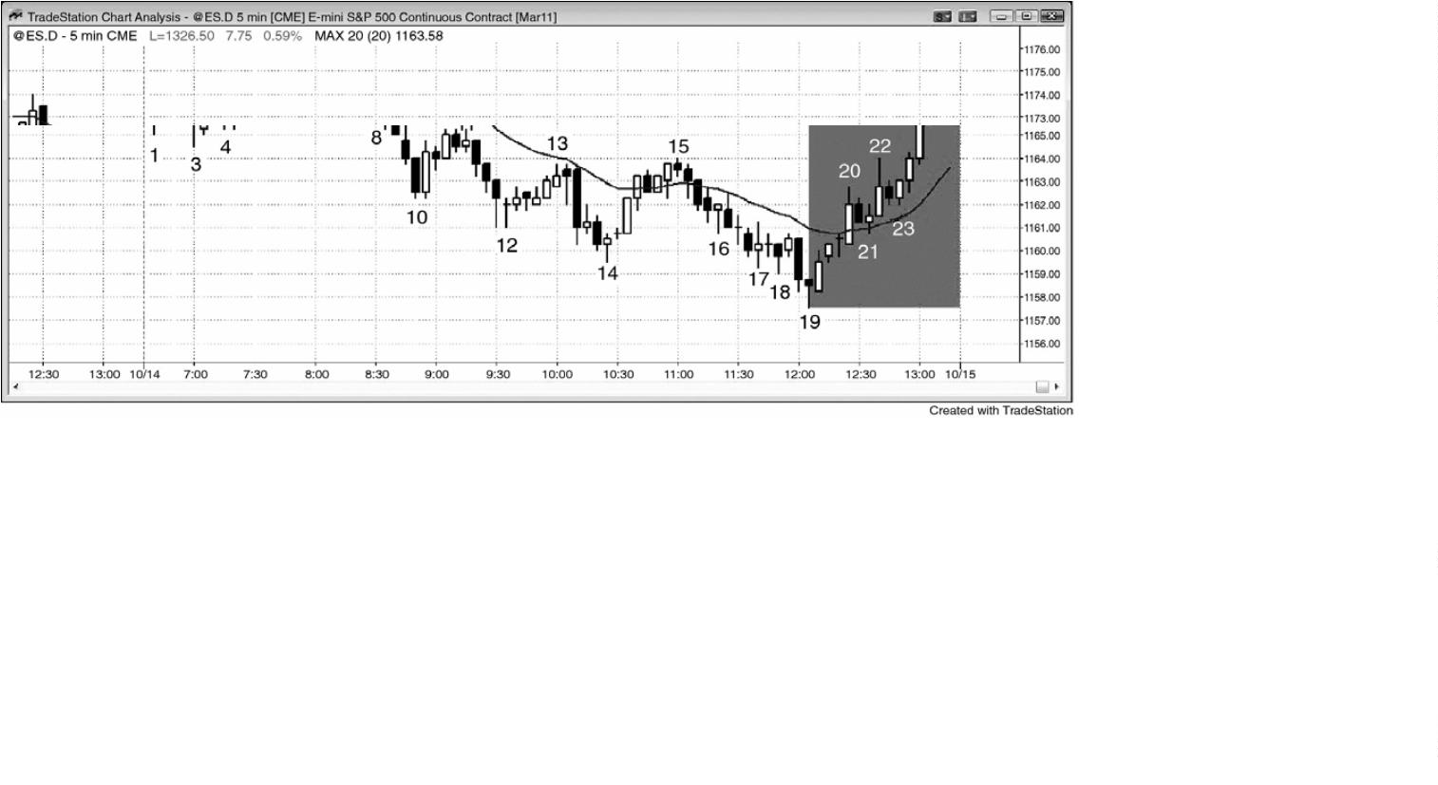

拥有亏损头寸的风险，而在棒 16 之后卖空的交易者们都已持有亏损头寸。交易公司的风险经

理监视着交易员们在收盘前持有什么样的头寸。如果大量交易员持有突然变为亏损的空头头

寸，那么他们可能会在情绪上依附于自己的交易，希望随后出现抛盘。他们的奖金取决于他

们的业绩，他们可能极不愿意承认自己对于当天空头趋势的判断突然变得错误。风险经理的

工作是冷静客观，他会告诉交易员们买回他们的空头头寸。如果足够多的公司发生这样的事

情，那么可能在收盘前引发一轮持续的上涨趋势。在家工作的交易者们希望出现回撤，但是

一直没有出现。一旦他们意识到正在发生什么，他们就会在棒 21 和棒 23 处的短暂回撤上方

买进，或者在任意一棒的收盘买进，然后将保护性止损设在入场棒的低点下方。动能程序侦

测到持续买进，也开始买进，而且只要上行动能足够强，将会继续买进。共同基金和对冲基

金在收盘前的买进也对反弹有所帮助。当市场在收盘前下跌时，所有这些交易员们的做法刚

好相反。

在日线图上，市场处于一条紧凑的多头通道内（未给出）。在过去的 32 天里，只有两天

收盘靠近当日低点，21天的收盘价都高于开盘价。在日线图上的多头波段内，大部分交易者

都是多头实体，交易者们急于在收盘前的反弹买进。

市场在头一两个小时里处于交易区间内；区间高度约为平均日区间的一半，提醒交易者

们可能突破进入一个趋势型交易区间日。当市场从棒 7 与棒 2 形成的双重顶向下运动时，交

易者们更加确信突破会是向下的，卖压正在增长。然后市场形成一个较低的交易区间，但是

又从棒 15 均线缺口棒下跌，向下突破，但是又向上反转，超过了开盘价。记住，大多数反转

日都是从趋势型交易区间日开始的。

像通常一样，市场在一天的中间三分之一时段横向运动，然后，在一天的最后三分之一

时段，从棒 7 到棒 10 的空头趋势尝试恢复。然而，向下突破失败，棒 10 到棒 16 的交易区间

成为空头趋势中的最终旗形。

图 11.2 收盘前的趋势可能非常吓人

-

200 -

P153

当市场在收盘前形成一两个十字星时，你可能在对收盘前的趋势判断正确的情况下仍然

赔钱。如图 11.2 所示，两条强多头趋势棒形成一个上涨尖峰，到棒 19 结束，很可能出现坚

持到底，但是任意多头交易的保护性止损都需要低于那个尖峰，或者至少低于第二条大型多

头趋势棒的低点。一旦市场开始在棒 20 前后形成十字星，就有快速回撤的风险。如果你在棒

1

6 上方买进，那么你会使用低于棒 20 的紧凑止损或盈亏平衡止损。然而，如果你在棒 19 尖

峰的收盘买进，或者在棒 21 十字星的上方买进，那么你需要承担的风险要低于尖峰两棒的低

点，或者至少低于棒19。尾线表明市场是双向的。如果你在这种类型的市场中交易，而且只

有非常熟练的交易者才应考虑在一天收盘前的紧凑交易区间内入场，那么你就必须为了波段

而交易，允许双向运动，并且使用宽松的止损。

这是一个趋势恢复日，差不多在当天的第一个三分之一时段是一波反弹，结束于棒 5，

然后是日中的交易区间，当日收盘前多头趋势恢复。最后的反弹开始于太平洋标准时间上午

1

1:15，不过向上突破直到上午 12:30 才形成。

图 11.3 中午的反转

-

201 -

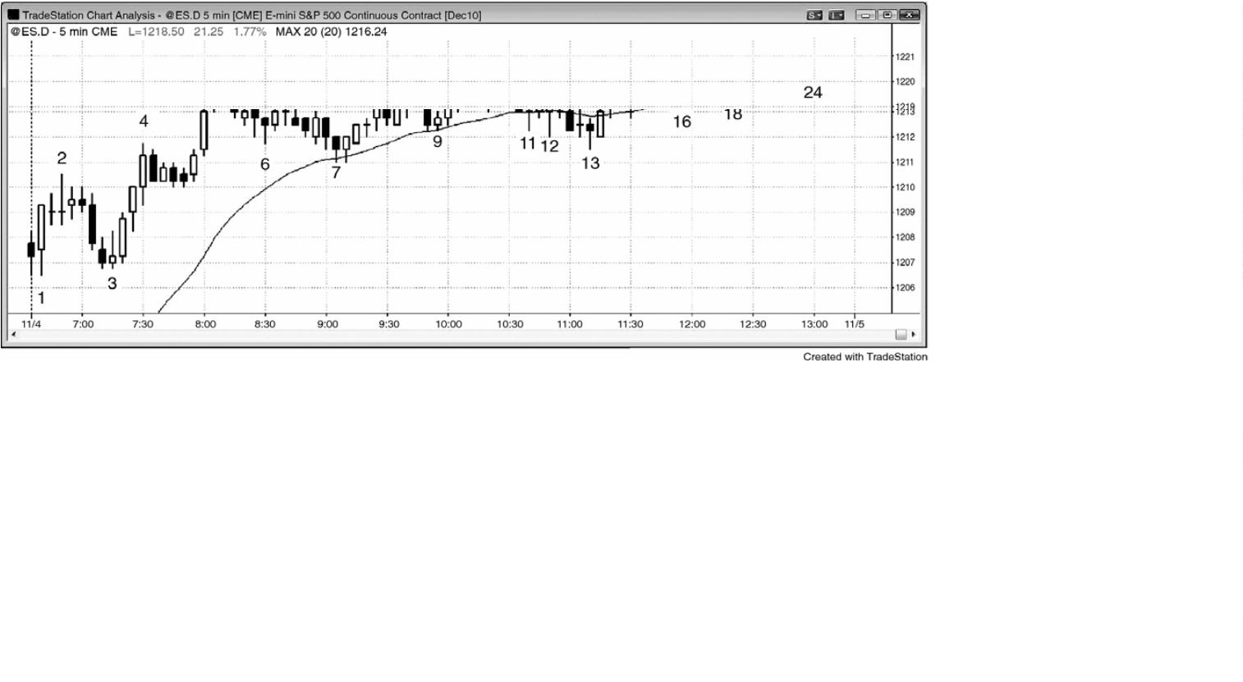

当天趋势在第一个小时左右确定之后，市场常常会在一天的中间三分之一时段开始时反

转，时间大约在太平洋标准时间上午 8:00 和 9:30 之间（通常在 8:30 左右）。有时，市场会

进入交易区间，并持续几个小时，然后在最后的一两个小时内向某个方向突破。突破要么引

出趋势恢复日，要么引出反转日。如图 11.3 所示，从棒 8 到棒 12 的反弹非常强劲，以至于

早期的空头趋势未能在当天最后一个三分之一时段尝试恢复。相反地，在棒 17 处令市场向下

反转的疲弱尝试之后，从棒 8 到棒 12 的反弹恢复上升势头。棒 18 从棒 12 到棒 15 的楔形多

头旗形向均线回撤，多头恢复开始。然而，多头未能继续令市场反弹，市场跌回开盘价位，

在日线图上形成一个十字星。

P154

棒 3 是对均线的一次测试，与棒 1 形成一个双重顶，所以可能是当日一个高点。交易者

们正预期市场向下突破开盘区间的底部，然后形成一波向下的测量运动。相反地，市场形成

一个空头尖峰，跌至棒 4，然后又两次下推，形成一轮空头尖峰和通道趋势，其中的通道是

一个楔形。交易者们认为它可能是一天中第二个三分之一时段开始时的向上反转，可能是当

日一个低点。买进信号在开始于棒 8 的双棒反转上方。在棒 9 外包上涨棒，很多交易者认为

市场已经翻转为总在场内多头状态，截止棒 10 多头尖峰结束，大部分交易者认为它已经是多

头市场。

-

202 -

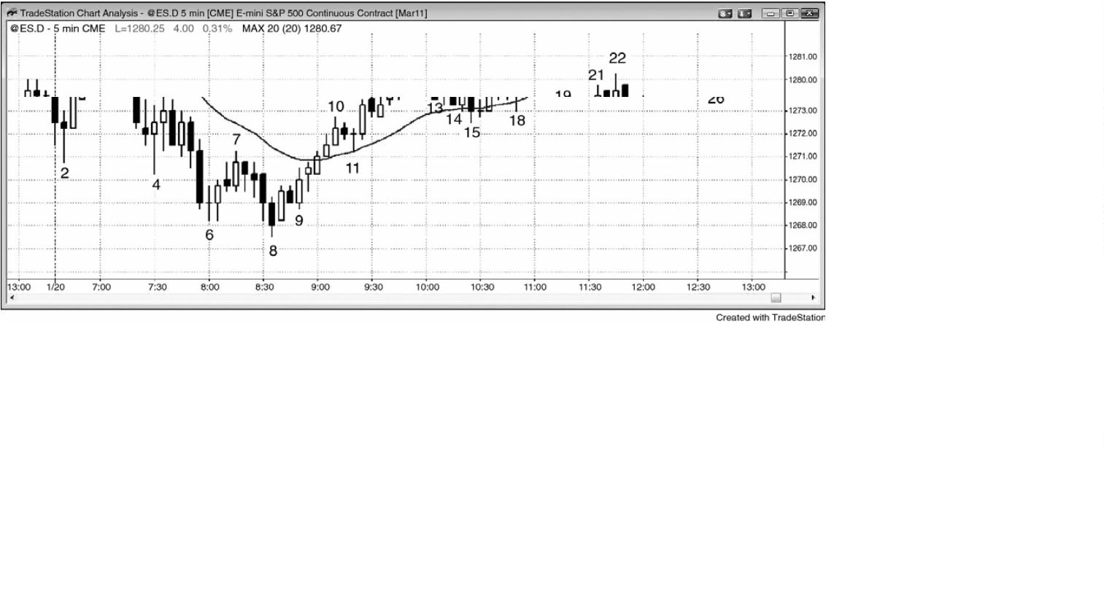

P155

第**12** 章 市场

价格行为技术适用于所有市场，但是大部分交易者喜欢 5 分钟图上一天能有很多入场，

而且能够在没有滑移价差的情况下处理大型头寸的市场。5分钟标准普尔（S&P）电子迷你期

货，能够处理私人交易者所下的任意规模的订单；你的订单永远不会超出它所能处理的范围。

不过，Russell期货合约受到一些私人交易者的欢迎，因为他们感觉它在日内的趋势非常好，

而且与平均波段规模相比，间隔较小。对于大部分成功的私人交易者来说，最终希望交易的

合约数量超出了 Russell 能够在不必担心滑移价差的情况下所能处理的规模。

一开始，你应该考虑交易 SPY，而不是电子迷你。如果电子迷你在 1,100 点左右，那么

SPY 将在 110.00 点左右，电子迷你中利润目标为两点的 8 跳动刮头皮，在电子迷你中是 20

美分的刮头皮（每个电子迷你跳动比 SPY 跳动大 2.5 倍）。一张电子迷你合约等价于 500 张

SPY 合约。如果你交易 300 到 500 张 SPY，那么你可以逐步退出自己的波段头寸，不致产生太

高的风险。SPY 的一个优点是 20 美分的刮头皮规模感觉非常小，来得非常快，波段交易比刮

头皮交易更容易下单，在你刚开始做交易时，那是一种较好的方法。你将注意到，SPY 常常

击中单跳动入场或离场止损，而电子迷你在那些时间却没有。因此，有些交易者在 SPY 中使

用两个或 3 个跳动的止损。

一旦你已经将头寸规模增加至 1,000 到 1,500 张 SPY，如果你计划继续增大规模，那么

就切换到电子迷你，电子迷你可以处理巨大的成交量，同时滑移价差不会带来很大问题。刚

刚开始时，你可以使用 20 美分的利润目标、20 美分的止损做 100 张 SPY 的刮头皮交易，那

等价于电子迷你中两点的止损，所以你的风险只是$20 加上佣金。不过，在电子迷你中你不

能通过刮头皮赔钱，除非你的佣金很低，比如 100 股$1.00。另外，你需要一套订单入场系统，

以便使你能够快速下单。否则，只做波段交易，直到你能够稳定获利，然后准备做一些刮头

皮。

货币期货、外汇以及中、长期国库券期货能够处理巨大的成交量，但是在大部分交易日

中给出的入场机会比电子迷你要少。长期国库券和中期国库券可以在日内形成延长的趋势，

因此，当某个交易架构形成时，你常常可以入场并做一笔持续数小时的波段交易。在电子迷

你的交易时段，外汇市场通常不会提供多少很棒的交易。因为你不希望分心，所以最好在积

极交易电子迷你的日子里避开外汇市场。DIA 和道指期货的成交量有点少，所以对于刮头皮

者们来说，滑移价差可能是一个问题。就像 SPY 等同于电子迷你一样，QQQ 等同于纳斯达克

-

203 -

指数期货。QQQ 也非常受日内交易者的欢迎，能够容纳大型订单。

很多股票在日内交易得非常好。最简单的方法是只交易那些平均日区间为几美元，平均

成交量为 500 万股或 500 万股以上的那些股票。你希望在滑移价差最小的情况下能够做 50 美

分的刮头皮交易，你希望波段部分能够赚到几个美元。现在，苹果（AAPL）、国际商用机器（IBM）、

谷歌（GOOG）、亚马逊（AMZN）、高盛投资（GS）、Oil Service HOLDRS（OIH）、UltraShort Oil

and Gas ProShares ETF（DUG）、Ultra Financials ProShares ETF（UYG）和SPDR Gold

Trust（GLD）都是不错的选择，但还有其他很多股票，你可以根据自己的需要增减。

P156

-

204 -

第**13** 章 时间框架和图表类型

对于刮头皮者来说，在电子迷你中使用 5 分钟 K 线图是最简单的。不过，对于电子迷你

或股票的日内波段交易，简单的 5 分钟棒线图就表现不俗。这是因为，在笔记本或单显示器

上，你可以同时查看 6 张图表，每张都是不同的股票，每张图表可以包含一整天的棒线。如

果你使用 K 线，它比棒线要宽，那么你的图表将只能显示半天的价格行为。提到这一点有一

个重要原因，那就是提醒交易者这种方法在简单的棒线图上工作得很好，特别是当你只在努

力把最佳入场波段化时。对于电子迷你中的刮头皮们来说，K 线图的优点是很容易快速看出

是谁在拥有那些棒线，尤其是架构棒。另外，大量的高点和低点 2 变种在棒线图上不容易看

出来。

价格行为交易技术适用于所有市场和所有时间框架，所以交易者们必须做出明显的基本

决定，应该交易哪些市场，使用哪些时间框架。大部分交易者的目标是最大化长期获利性，

也就是说每位交易者需要找到一种适合自己个性的方法。

如果 5 分钟电子迷你图表平均每天提供十几个不错的入场，3 分钟图表提供 20 个，1 分

钟图表提供 30 个，而且 5 分钟图上的风险（保护性止损的大小）是 8 个跳动，3 分钟图上的

风险是 6 个跳动，1 分钟图上的风险是 4 个跳动，那么为什么不交易更短的时间框架呢？更

多交易，更低风险，更多利润——不是吗？的是，前提是你能够足够快速地、正确地实时阅

读图表，以便在正确的价格设定入场、止损和利润目标订单，一天 7 个小时一直这样做，年

复一年。对于很多交易者来说，时间框架越小，他们错过的好交易就越多，他们的胜率就变

得越低。他们只是不能足够快速地在 1 分钟和 3 分钟图上使用这种方法刮头皮，所得利润不

如使用 5 分钟图，因此，他们应该把精力集中在 5 分钟图上，应该不断为增大头寸规模而努

力。最佳交易常常出乎意料，而且架构很难让人相信。大部分交易者只是不能足够快速地处

理那些信息。他们难免会挑挑拣拣，却常常错过最佳架构，而那些架构对于使他们免于破产

是最重要的。最佳交易的形成和触发常常非常迅速，以至于他们很容易便错过，于是剩下的

交易便是不太好的，包括所有亏损交易。

较高时间框架图表上运动的平均规模要大于较小时间框架图表上运动的平均规模。不过，

几乎每个较高时间框架波段都是从 1 分钟和 3 分钟图上的反转开始的。很难知道哪个反转会

引起波段运动，一天试图找出 30 笔或更多交易，希望出现大的波段运动，会令人精疲力竭。

1

分钟和 3 分钟图上的最佳交易，在 5 分钟力 15 分钟图上引起很棒的入场，对于大部分交易

者来说，专注于 5 分钟图上的最佳交易，并且努力增加头寸规模，所获得的利润要多得多。

-

205 -

一旦他们能够成功交易，他们就能够赚到大量的钱，获得非常高的胜率，结果变得几乎不会

紧张，而且更有能力保持长期优良的表现。

另外，随着头寸规模的加大，在某个点处，你的成交量将会对 1 分钟图上很多交易造成

影响。举一个极端的例子，如果你有一张利润目标限价单是在高于市价两个跳动处卖出 5,000

张电子迷你合约，那么拥有挂单列表的交易者便会看到这种偏差，你就很难在一天的时间里

完成 10 到 15 笔交易。另外，使用止损单入场将带来一两个跳动的滑移价差，那将使刮头皮

的风险/回报比大打折扣。交易者甚至可以使用价格行为每笔交易 5,000 张合约，但并非使用

大部分交易所需的入场和出场刮头皮技术。愿你有一天能够遇到重新思考交易方法的问题，

那时你的成交量已经对你对的订单执行造成影响！

1

分钟图可能在两种情况下非常有用。如果 5 分钟图处于一轮逃逸型趋势中，你现在持

平但是希望入场，那么你就可以观察 1 分钟图，寻找高点/低点 2 回撤，然后顺势入场。第二

种情况是老手们在 5 分钟图上做趋势运动的股票中做波段交易时，1 分钟图非常有用。当股

票做趋势运动时，它们对于均线往往敬而远之，可以利用均线处的高点/低点 1 或 2 架构做顺

势交易。在 5 分钟图上市场触及或刺穿均线之后的首个反转，交易者们可以利用 1 分钟图入

场，从而使风险有所降低。如果你在 1 分钟图上画出一条 5 分钟 20 棒均线，你很快便能看到

市场何时触及均线，然后便下单。实际上，在 1 分钟图上你需要画出一条 90 棒均线，作为 5

分钟 20 棒均线的替代品。为什么是 90 棒而不是 100 棒呢？因为 1 分钟图上的均线在每条 1

分钟棒收盘后都要重新计算，而不是在每 5 棒收盘后重新计算，因此，最新棒线的权重一般

会使得 100 棒均线有点了太过平坦。另外，1 分钟图上的头 4 个收盘并不是 5 分钟均线的一

部分。为了纠正这一点，使用 90 棒均线（我使用的是指数均线，但是任何一种均线都不错），

它非常接近 5 分钟 20 棒均线。在实际应用中，你难得有时间观察 1 分钟股票图，因为你专注

于电子迷你。不过，当一只股票做强趋势运动时，你可能有时会使用 1 分钟图快速入场。

P157

毫无疑问，不同时间框架上的趋势可能恰好相反。举例说明，如果市场已经强势上涨了

几周，但是过去的两天内它已经处于一条趋势型空头通道内，在过去的 15 分钟，市场上涨，

向着一条正在下降的 5 分钟均线回撤，那么，5 分钟图处于空头趋势内，1 分钟图处于多头趋

势内，两天的下跌运动很可能在 60 分钟图上形成一个多头旗形。还有可能日线图看跌，月线

图看涨，而且是在同一时间。试图协调所有这些信息会把人搞糊涂，等待所有时间框架处于

同一方向是浪费时间，因为那种情况很少发生，而且即便都处于同一方向，也不保证交易获

利。只选一个时间框架，根据你面前的价格行为进行交易。如果你能够正确读图，并且认真

-

206 -

交易，那么即便不知道其他图表上正在发生什么，也能够做得很好。

很多交易者使用以成交量为基准而不是以时间为基准的图表。举例说明，我们可以这样

来构造一张电子迷你图表，其中每一棒一旦达到 5,000 个或更多跳动便收盘，或者每达到

2

5,000张合约便收盘。只要你对需要阅读图表和下单的速度感觉舒适，什么类型的图表并不

重要。所有图表上的行为都是基于人类的行为，因此是相同的。与基于成交量的图表相比，

趋势线一般在基于时间的图表上更加准确，但是很多交易者不担心精确的趋势线，而只是使

用近似的趋势线。

我有一群朋友，他们使用以斐波那契数列为基础的跳动图，很有一些朋友使用以不常见

的时间周期绘制的图表，比如 8 分钟或 13 分钟。每一种图表都会在某个时间有效，但是，如

果只选择一种图表，那么交易起来更容易一些。无论是跳动图、成交量图、还是时间图，都

没有关系，无论每一棒包含多少个跳动、多少股、还是多少分钟，也没有关系。一天当中，

所有类型的图表上都会产生很棒的价格行为信号。真正重要的是交易者实时读图和正确管理

交易的能力。对于第一棒，你可以以完全随机的跳动数、股数或时间数进行试验，你将发现，

那些图表都看起来很棒，会提供大量合理的信号。我个人喜欢 5 分钟图，因为趋势线和趋势

通道线常常很精确，每天都有足够的架构，而且我能够看到棒线何时将会收盘，那允许我预

期交易架构的形成。对于跳动图或成交量图，持续几秒的混乱交易便会导致棒线先于预期很

长时间收盘，我发现自己最终错过太多很棒的信号，而那些信号在收盘后打印出的图表上很

容易看出来。另外，那些图表上的趋势线不太精确。使用以跳动或成交量为基准的图表的交

易者们还有一种倾向，那就是使用更小的时间框架。他们这样做的目的是将止损规模最小化，

希望风险的降低会带来利润的增加。他们难免会忽略随之而来更低的胜率，结果赔钱。

图 13.1 使用棒线图做波段交易

-

207 -

在如图 13.1 所示简单的棒线图中，就可以使用价格行为做波段交易。当出现一轮趋势时，

准备在回撤顺势入场，比如多头趋势中的高点 2 或空头趋势中的低点 2。另外，在趋势线被

强势突破之后，准备在测试时逆势入场，比如可能的新多头趋势中的更高低点或更低低点，

前提是反转棒很强。

P158

图 13.2 1 分钟图上的回撤

-

208 -

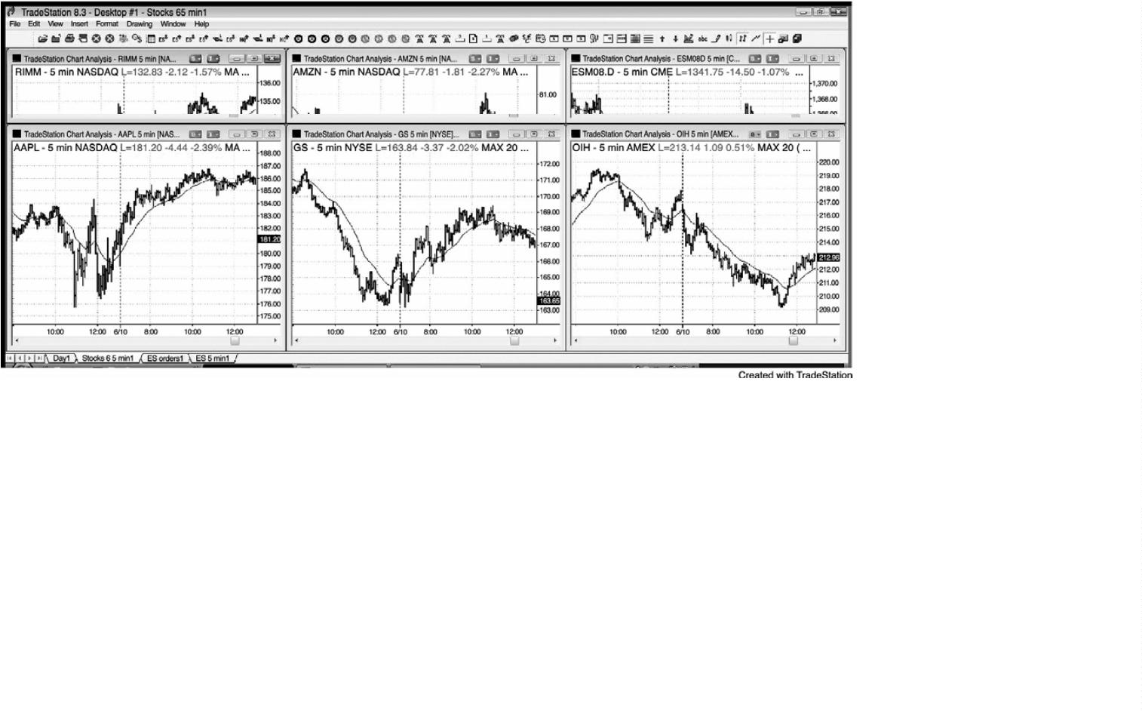

如果 5 分钟图没有出现回撤，而你正费尽心思地想着如何做多，那么就考虑观察 1 分钟

图（见图 13.2）。5 分钟图电子迷你插图显示出它在没有回撤的情况下从开盘上涨了 11.75 点。

如果交易者错过了开始多头趋势，那么他们会错过整个波段，因为没有回撤。不过，如果他

们选择观察 1 分钟图，那么就有三个高点 1 架构（棒 A、B 和 C），他们可以在那里入场。将

要买进的激进型多头，在 1 分钟图上前一棒低点处设定限价单，预期每一个反转尝试都迅速

失败。一旦入场做多，他们就会在 5 分钟图上管理他们的交易，不再观察 1 分钟图，不过，

他们突然发现那些是可以做空的反转。观察 1 分钟图的原因只有一个——寻找高点1和2做

多入场，因为 5 分钟图上没有回撤。在 1 分钟图上做逆势交易会使你赔钱。实际上，那三个

做多架构恰好位于 1 分钟空头的回补价位，当他们回补时，他们会成为额外的买家，帮助驱

动市场上涨。

图 13.3 1 分钟图上的均线回撤

-

209 -

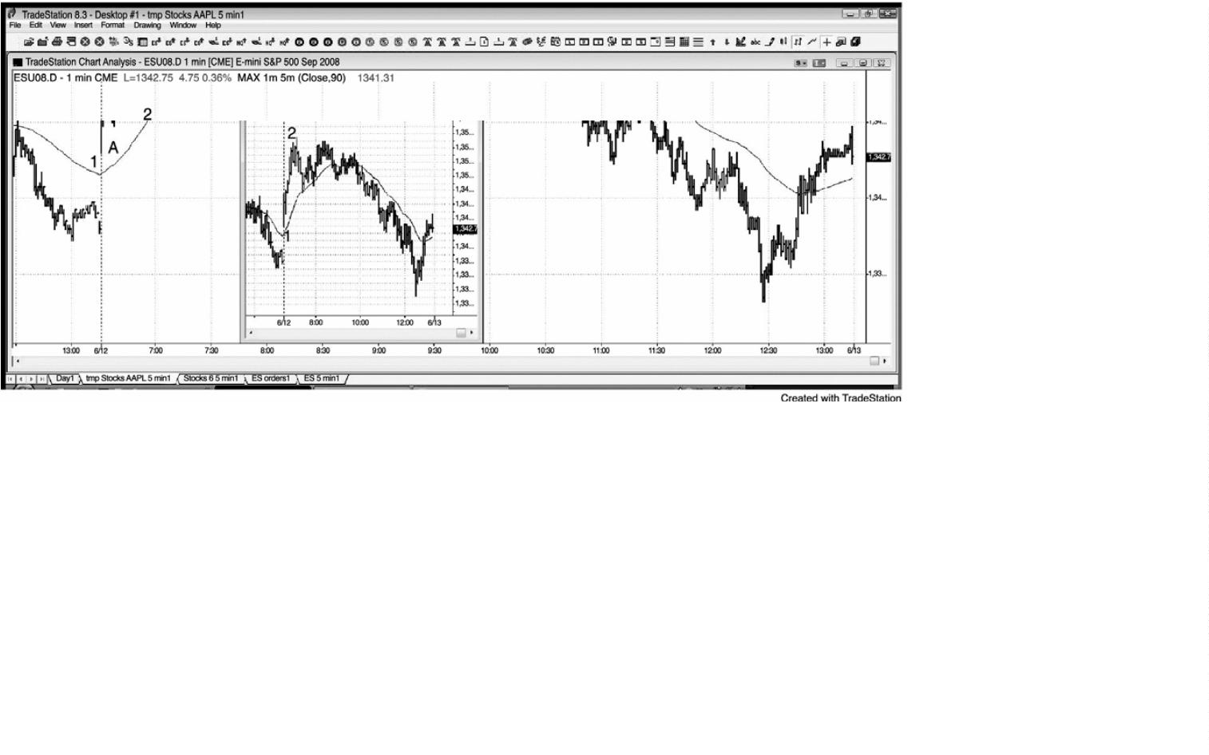

如图 13.3 所示，这张 AAPL 的 1 分钟图在一个强空头趋势日内在 90 棒指数均线处提供了

三个非常好的做空架构（等价于 5 分钟 20 棒指数均线），风险很低（棒线高度）。插图所示为

强劲的 5 分钟尖峰和通道空头趋势。大部分交易者应该只使用一种图表，不必费心观察 1 分

钟图。很容易被 1 分钟图上的小幅运动所吸引，错过 5 分钟图上的大画面，结果使利润大打

折扣。对于初学者来说，很容易过度交易、离场太早、不让利润奔跑、结果赔钱，尽管他们

在下跌过程中正确的入场做空。

P159

图 13.4 在第一个小时左右，成交量图和跳动图拥有更多棒线

-

210 -

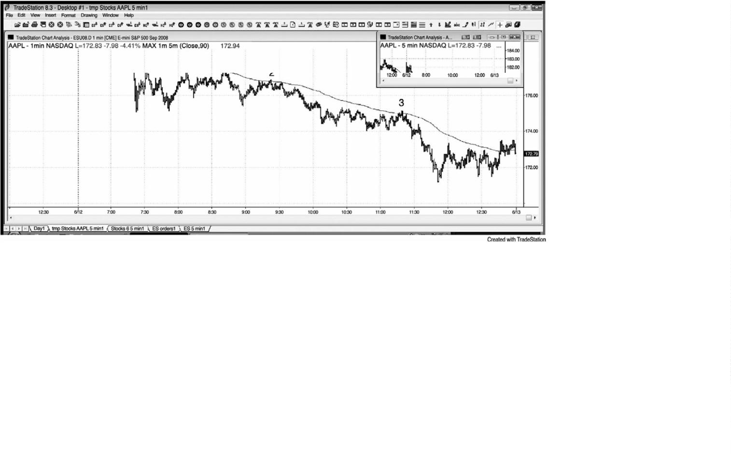

图 13.4 所示 3 张图表都是同一电子迷你日内时段。最上边是 5 分钟图，中间是每棒 1,500

个跳动（每棒 1,500 笔交易）的跳动图，下边是每棒 20,000 张合约的成交量图（从一棒开始，

一达到或超过 20,000 张合约，那一棒便收盘）。它们表现出相似的价格行为，而且都可交易，

但是，由于最高成交量通常在第一个小时左右产生，所以跳动图和成交量图被拉伸了，在一

天之初的每个小时和当天最后一个小时，拥有更多棒线。

图 13.5 价格行为方法适用于任意时间框架和任意类型的图表

-

211 -

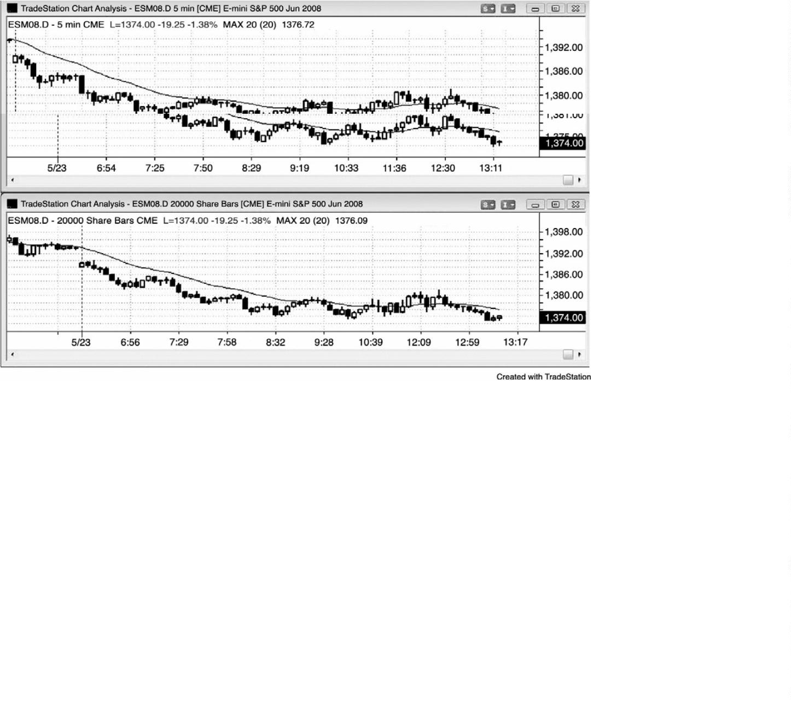

P160

图 13.5 中，左侧图表是每棒斐波那契 4,181 个跳动，右侧图表是 8 分钟棒线图。两张图

中都有很多可靠的架构。每种类型的图表在某些时间都会给出不错的信号，但是，如果只选

择一种图表，那么交易起来会容易一些。无论是跳动图、成交量图、还是时间图，都没有关

系，无论每一棒包含多少个跳动、多少股、还是多少分钟，也没有关系。你可以选择完全随

机的数字。真正重要的是交易者实时读图和正确管理交易的能力。所有图表上发生的事情只

是我们基因的一种表达，无论你使用那种表达的何处描绘都没有关系。所有图表都显示着相

同的行为。

图 13.6 报告期间的大型棒线和反转

-

212 -

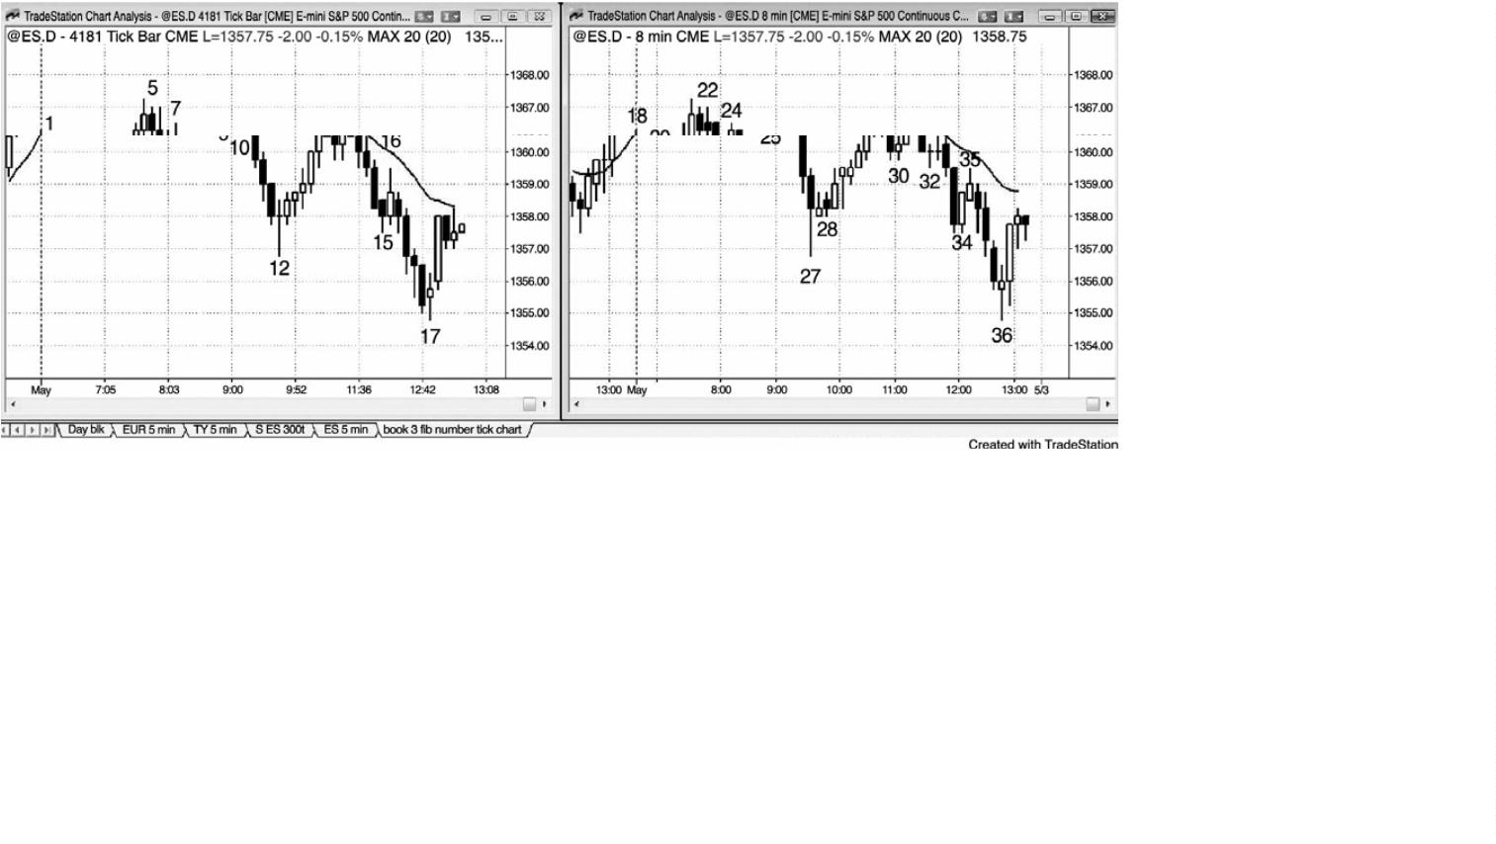

P161

报告可能引起非常情绪化的运动，伴随着大型棒线、外包棒和若干次反转。在报告出来

后的几秒钟到几分钟内，机构计算机化的交易在分析和下单速度方面给它们带来明显的优势。

当你的对手拥有巨大的优势时，不要参与竞争。等待他们的优势消失，当速度不再重要时交

易，那通常是开盘 1 到 3 小时之后。尽管快速的运动和大型棒线产生的情绪对所有交易者都

有影响，但是价格行为架构仍然非常可靠。一般而言，总要在设好盈亏平衡止损的情况下把

部分头寸波段化，因为有时波段延续的时间可能比你想像得要长得多。

如图 13.6 所示，联邦公开市场政策委员会（FOMC）的报告在太平洋标准时间上午 11:15

发布（有时会晚几分钟），导致情绪化的交易，在接下来的 30 分钟里形成大型棒线、外包棒

和若干次反转。不过，记住价格行为规则的交易者做得很好。棒 2 是一条大型多头反转棒，

但是，每当一棒与前一棒存在大量重叠时，可能正在形成交易区间，所以决不应该在区间顶

-

213 -

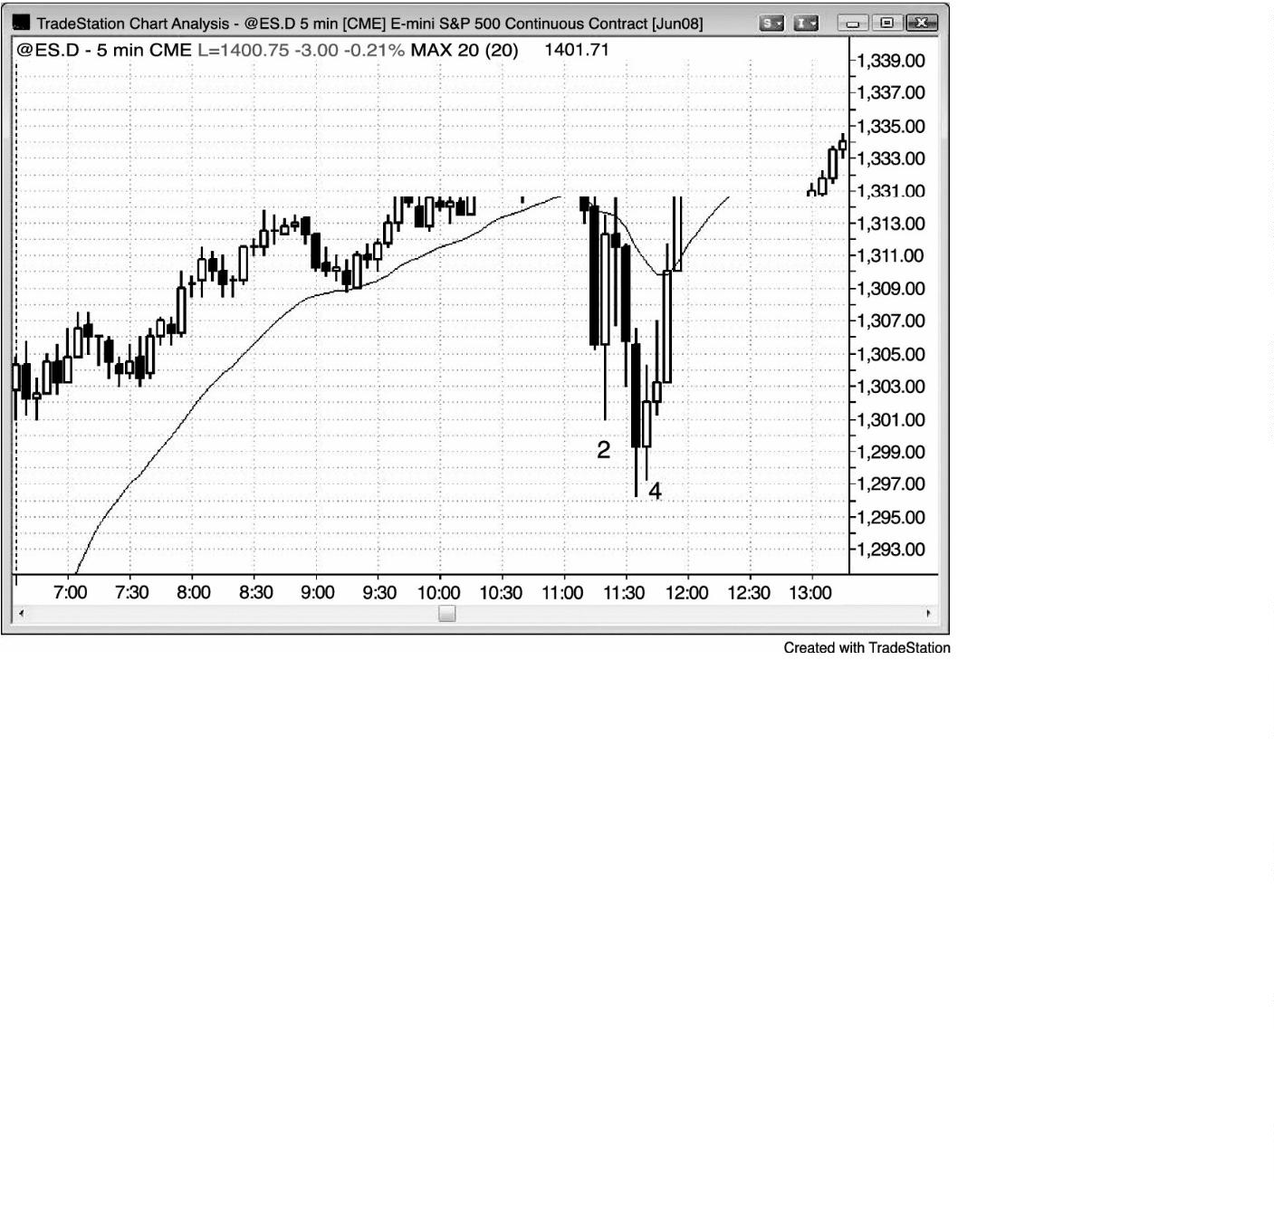

部买进。相反地，应该寻找被套的交易者、小型棒线和二次入场。

棒 3 是一个很棒的空头刮头皮机会，因为有被套的过于急切的多头错误地把大型反转棒

当作合理的做多架构。

棒 4 是第二次尝试对开盘时形成的当日低点的向下突破向上反转。二次入场总是值得选

择，在一个情绪化的交易日中，一条多头趋势内包棒很可能是不错的选择。由于这可能至少

引起两条上涨腿，所以你需要把部分头寸波段化。初始止损位于信号棒中点附近，一旦那一

棒收盘，就要调整至入场棒棒 4 下方 1 个跳动处。然后，可以将止损跟踪调整至前一棒低点

下方，最终移至盈亏平衡点。

情绪化的交易日所引起的趋势常常比你预期的要长很多，捕捉到这样一波趋势，比你做

很多很多笔刮头皮交易所赚的还要多。这里，多头趋势持续运动了几乎 30 点，每张合约约

$

1,500。

图 13.7 开盘第一个小时内在 1 分钟图上刮头皮

P162

如图 13.7 所示，对于能够快速阅读价格行为并下单的交易者来说，电子迷你在 1 分钟图

上的头两个小时提供了很多可获利的刮头皮机会。实际操作时非常困难，而且大部分交易者

-

214 -

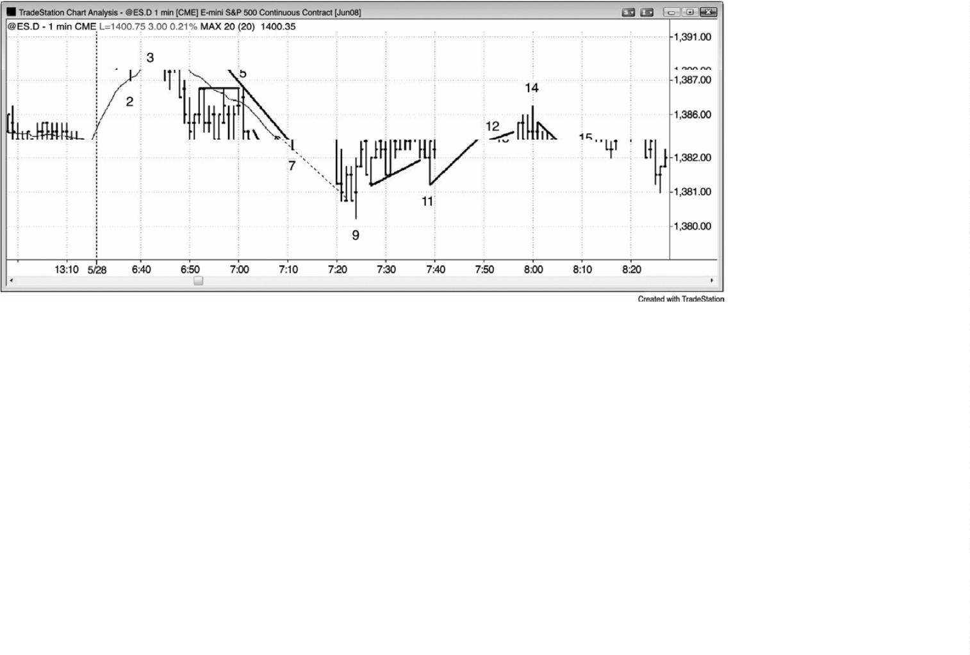

会发现自己太紧张，还难正确读图并下单，结果亏钱。

棒 1 是对一个 iii 形态的向上假突破，是上涨缺口日的一个更低高点。

棒 2 在均线处形成一个高点 2，一个楔形多头旗形，以及一个趋势通道线反转。

棒 3 是上涨缺口日向上突破至一个新的高点失败后的一个做空架构，市场可能测试缺口

（

市场通常会试着测试缺口，所以交易者们应该寻找机会在那个方向交易）。

棒 5 是均线处的一个低点 3。低点 3 是一种楔形或三角形，这里它还是一个三重顶空头

旗形。

棒 6 是一个失败的微型趋势线突破，是棒 5 空头旗形突破后的突破回撤。

棒 7 反转了两条空头趋势通道线，但不是一个可获利的做多架构，于是使得交易者们认

为空头依然很强。因为通道陡峭，所以这是一个楔形反转，不是一个楔形多头旗形，所以更

好的做法是准备在趋势线突破或市场向上超越均线后在更高低点买进。

棒 8 是一个失败的趋势线突破，一个双重顶回撤，一个低点 2 做空架构，以及一个从棒

7

开始的五跳动失败做多架构。由于有如此多的因素偏向于空头，所以毫不奇怪市场会快速

下跌。

棒 9 是空头趋势通道线过冲后二次尝试向上反转，也是空头通道终点处一波卖出高潮后

的向上反转。当空头通道向下突破，然后向上反转时，通常至少会引出一波两条腿的反弹，

向上穿过通道顶部。

棒 10 是一个糟糕的做空架构，因为交易者们正预期形成一个更高低点和第二条上涨腿。

结果它在棒 11 成为一个五跳动失败，那是一种反转形态。相反地，交易者们应该在棒 10 下

方买进，预期形成第二条上涨腿。

棒 11 是一个双重底多头旗形和一个更高低点，它应该引出第二条上涨腿。

棒 12 是一个失败的多头旗形突破，但是从棒 11 开始的上涨尖峰非常强劲，所以交易者

们仅应在更低高点准备做空。

棒 13 是均线处的一个高点 2，是对市场向上突破棒 10 的测试。

棒 14 是一个扩张三角形顶中的一个二次入场做空架构，也是这一波空头反弹中的第三次

上推，所以是一个楔形做空架构。它也是一个趋势通道线反转，并与棒 5 形成一个双重顶空

头旗形。

棒 15 是均线处的一个低点 2，一个失败的趋势线（从棒 14 高点开始）突破，也是棒 11

到棒 13 趋势线突破后的一个更低高点。

棒 16 是又一个均线处的低点 2，也是一个双重顶空头旗形。

-

215 -

P163

第 **14** 章 全球期货交易系统（**Globex**）、盘前（**Premarket**）、盘后

（

**Postmarket**）和隔夜市场（**Overnight Market**）

相同的价格行为技术适用于所有市场的所有时间，不管是白天还是晚上。有非常多老练

的国际交易者，所以很多市场是一天 24 小时交易的。开市前极点常常是白天时段内测试的目

标，但是在白天时段交易时，不必观察全球期货交易系统的价格，因为那几乎没有什么收获，

白天时段的价格行为将给出足够多的信号。很多交易者在做日内交易时使用全球期货交易系

统全天的图表，那是非常合理的。我喜欢使用白天时段的图表，因为白天时段图表上延续了

两天或多天的趋势线和趋势通道线是非常可靠的，对于我的交易很重要。

当一只股票在收盘后发布收益报告时，有些交易者试着去交易，因为大的运动看起来会

提供非常高的获利潜能，但是这些运动是很难用来刮头皮的，大部分交易者不应尝试。那些

运动通常因为太快而让你无法正确的读图并下单，止损入场的滑移价差非常大，并且会出现

大幅回撤、反转，而且一旦你明白正在发生什么时，市场常常突然停止运动。

图 14.1 收盘后的交易

-

216 -

P164

如图 14.1 所示，戴尔（Dell）在收盘后公布了一份收益报告，看起来提供了一些盘后交

易机会，但是，对于大部分交易者来说，那些运动通常太难用于交易。棒 1 是向上突破后的

一条高点 1 多头内包棒，在它的高点上方 1 便士处形成一个做多架构。

棒 2 是那条外包棒高点上方 1 美分处的一个做多架构，它也是向下突破一条微型多头趋

势线后的向上反转。

棒 3 是一个高点 1 突破做多架构，之前出现了重要的趋势线突破。

棒 4 是一条空头反转棒，也是买进高潮之后的一个最终旗形做空架构，此前市场向上突

破了一条多头通道。另外，棒 3 旗形突破了一条很长的多头趋势线，表明空头正在积聚一点

力量。仅在首先出现趋势线突破的情况下才可对强趋势做反向交易。另外，强趋势中的逆势

交易需要一条 5 分钟（不是 3 分钟或 1 分钟）反转棒。在盘后时间的剩余时间里，市场在一

-

217 -

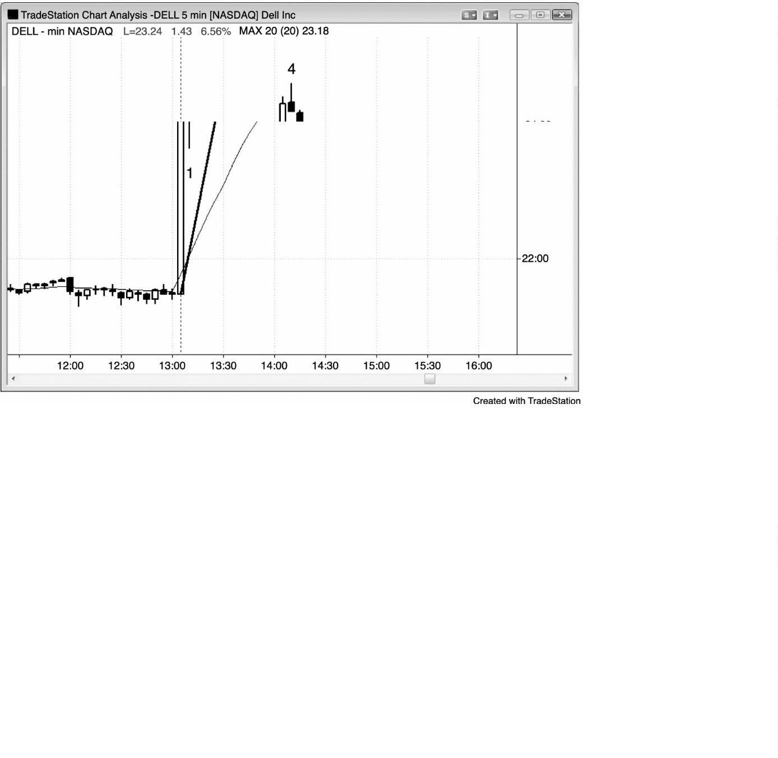

段紧凑的交易区间内横向运动。

图 14.2 盘前交易

盘前是可以交易的，但是，在纽约股票交易所于太平洋标准时间上午 6:30 开盘前的一两

个小时里，通常没有多少入场（见图 14.2）。不过，上午 5:30 常常会有报告发布，引起快速

的趋势和反转。

棒 1 是一个楔形做多架构和一个双重底，但是交易者们必须持有头寸经过棒 2 回撤才能

获利。楔形底（或三次下推，或者给这种形态所取的其他名称）通常引起两条腿上涨。

棒 2 是一个更高低点，是一个小型趋势线反转。

棒 3 是均线处的一个高点 2。

报告致使市场产生一个向上的假突破，然后形成一条外包下跌棒（棒 4）。交易者们会在

棒 3 下方做空，那里会有很多多头设定的止损。

棒 5 是一次突破回撤。

棒 6 是一个二次入场，市场第二次尝试从一个新的波段低点（棒 5 是第一个波段低点）

-

218 -

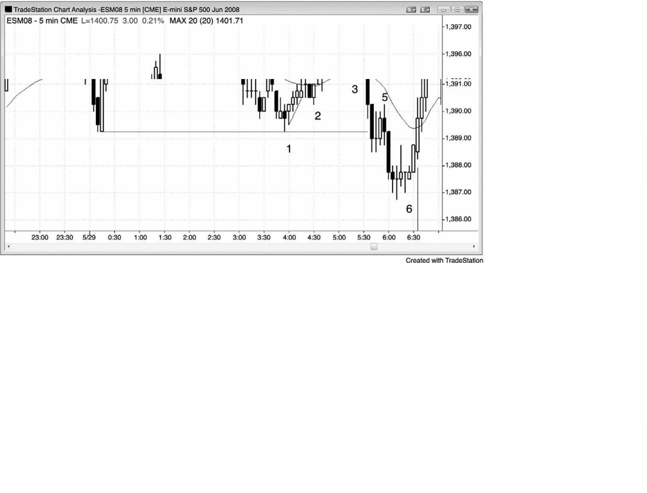

向上反转。

图 14.3 在快速运动的市场中，跳动图拥有更多棒线

P165

如图 14.3 所示，对于太平洋标准时间上午 5:30 的失业率报告，电子迷你的反应很不充

分。这是一张 100 跳动图，其中每一棒代表着 100 笔交易，独立于交易的成交量和时间。注

意，棒 1 和棒 5 之间的 30 棒都发生在一分钟之内，原因是报告引起的快速价格运动。这些棒

线形成的如此迅速，以至于除了市价单之外很难或不可能采用其他方式交易。理论上可以根

据价格行为做很多获利的刮头皮，但是大部分交易者决不应该尝试这样做。给出这张图的唯

一目的是展示一下标准形态是普遍存在的。插图同一 30 分钟交易的是 1 分钟和 5 分钟图。

图 14.4 全球期货交易系统和白天时段常常形成不同架构

-

219 -

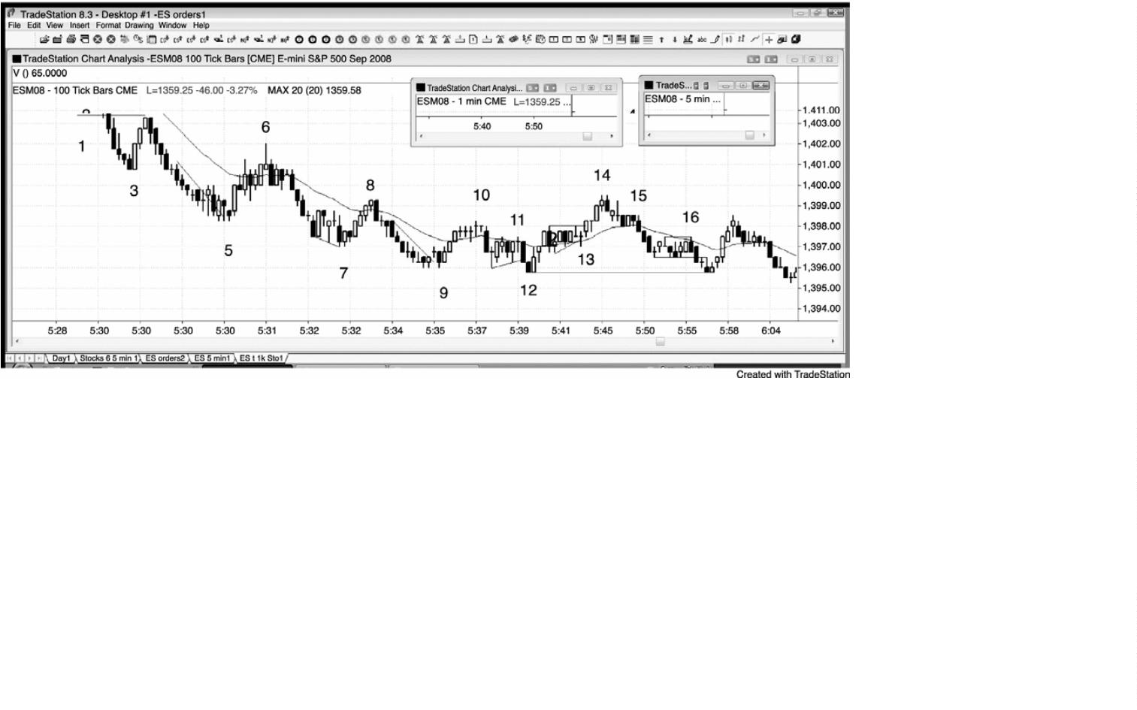

如图 14.4 所示，全球期货交易系统 24 小时棒线图，形成一个扩张三角形，在棒 5 高点

结束（棒 1 和棒 3 是头两次上推），插图所示为使用相同编号的白天时段。白天时段的交易者

不需要看到全球期货交易系统的扩张三角形再在棒 5 处做空。棒 5 取代了昨日高点，并且向

均线回撤。然后市场向一个更低高点反弹，在棒 6 双重顶空头旗形形成一个做空架构（第一

个顶部形成于 5 棒之前）。

P166

-

220 -

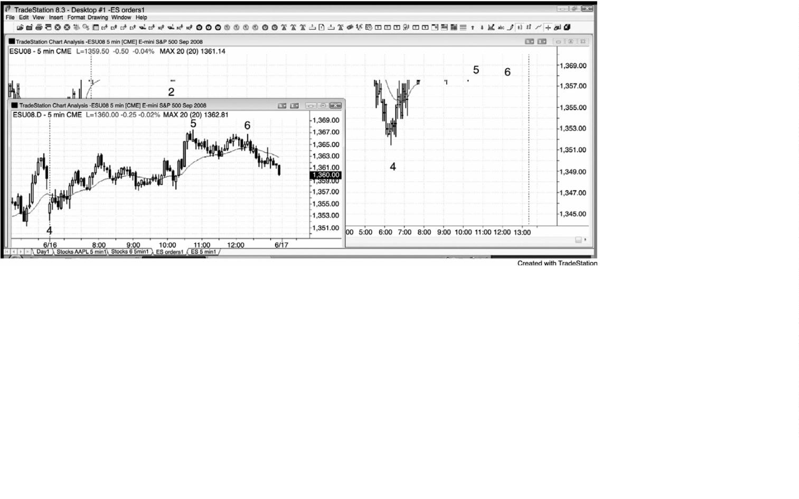

第**15** 章 总在场内

这可能是交易中最重要的一个概念。交易者们应该不断研判市场是否正在做趋势运动，

“

总在场内”方法能够帮助交易者做出那个重要的决定。如果你不得不一直在场内，要么做

多，要么做空，那么总在场内头寸就是你的当前头寸。这种方法的一些变种为许多交易者所

使用，包括机构。举例说明，大部分共同基金通常是总在场内多头，大部分套利基金保持接

近满仓操作，但是常常在某些市场中持有总在场内多头，而同时在另外一些市场中持有总在

场内空头。如果私人交易者经常错过太多大幅运动，那么他们应该考虑使用总在场内方法。

通过问趋势是上涨还是下跌来决定总在场内方向是困难的，因为大部分趋势交易者在市

场方法不清晰时并未持有头寸。市场要么是总在场内多头，要么是总在场内空头，一直如此，

而且对于趋势的方向，通常存在大致的共识。一天做 20 笔或更多笔交易的交易者，看到总在

场内方向在一天中反复翻转，但是很少有交易者能够日复一日地这样频繁地翻转。不过，对

于一天只寻找最好的 3 到 10 个波段的交易者，他们愿意在允许多次回撤的情况下不改变对当

前波段方向的看法，他们有一种总在场内心态。一旦某个波段开始变弱，他们要么在每个新

的信号反转交易，要么获利了结，然后寻找新的交易。实际上，很少有交易者会整天待在场

内，在每个反向信号将头寸反转。在一天当中，大部分交易者都需要休息，而且在设定反转

交易时会经历一段困难的时间。虽然他们会选择很多总在场内反转架构，但是他们通常把每

个架构都当作波段交易，在寻找反向交易前离场。他们集中精力于赚取至少与风险一样大的

利润，而不是在下个反转信号将头寸方向反转，并且使用总在场内信号作为他们的入场架构。

一般而言，如果一个信号明显是总在场内反转，那么交易者应该假定至少有 60%的可能性会

到达至少与风险一样大的利润目标。尽管总在场内信号的最低标准是市场更有可能向新的方

向而不是原来方向运动，也就是说只需 51%的确定性，但是大部分此类信号有 60%或更高的确

定性。举例说明，在电子迷你中，如果交易者们需要使用两点的止损来做一笔交易，那么他

们使用的利润目标至少应该距离他们的入场点两点，如果他们正确的判读了价格行为，那么

他们很可能至少有 60%的成功率。

如果交易者们此时观察图表，被迫马上新建一个头寸，要么做空，要么做多，而且他们

至少可以决定向哪个方向运动的几率略高，那么他们就看到一个总在场内头寸。这至少是短

期趋势的方向。如果他们不能形成自己的看法，那么他们应该观察均线和当前不确定状态之

前的运动（记住，不确定性意味着市场处于交易区间内）。如果近期棒线的大部分收盘价都在

均线下方，那么总在场内头寸可能是空头。如果近期棒线的大部分收盘价都在均线上方，那

-

221 -

么总在场内头寸可能是多头。如果交易区间之前的运动是上涨，那么总在场内头寸可能是多

头。如果交易区间之前的运动是下跌，那么总在场内头寸可能是空头。如果你正希望在回撤

买进，那么总在场内头寸可能是多头。如果你正希望在反弹做空，那么总在场内头寸可能是

空头。如果你就是不能确定，那么市场是处于交易区间内，你就要准备低买高卖。你的目标

是与市场的运动同步。那就像小时候跳大绳一样，你的两个朋友正在摇着一根跳绳，你就要

跑进去跳绳。你需要细心观察，把握节奏。一旦你对自己有了信心，你就开始跳入。对于交

易，一旦你对市场正要向哪里运动有了合理的自信，那就是跳入的时刻。

有些交易者利用更高时间框架图表来确定总在场内方向。举例说明，如果他们使用 5 分

钟图交易，60 分钟图处于一轮多头趋势中，并且位于均线上方，那么他们只会寻找 5 分钟图

上的买进架构。有些交易者使用较高时间框架图表上的指标来确定总在场内方向。举例说明，

如果 60 分钟随机指标正在上升，那么他们只打算在 5 分钟图上的回撤买进。有些交易者对于

在 5 分钟图上每天评估 10 到 20 个反转感到不适，他们喜欢使用较高时间框架图表，每天可

能只需做 3 到 5 次决定。这是一种有效的方法，但是，由于棒线较长，所以止损也不得不加

大，那就意味着头寸规模应该减小。

甚至在市场开盘前，交易者们就有一种偏见，即昨天最后一个总在场内头寸可能仍然控

制市场。不过，一旦连续出现两条强度合理的同方向趋势棒，他们就可能形成新的总在场内

方向。在出现突破和坚持到底之前，那是不确定的，但那是一个起点。如果背景正确，那么

它可能引起一笔交易，比如在第一个回撤入场。通过大量实践，从理论上讲交易者会全天一

直在场内，在每个合理的信号反转头寸。

P167

市场总是在尝试反转，而且经常是非常接近反转，但是，就差最后一点坚持到底，交易

者们需要看到那一点坚持到底才能自信地认为反转成功。对于顺势交易者们来说，这些近似

的反转是很棒的机会。举例说明，如果有一轮多头趋势，形成一条强空头突破棒，那么很多

多头会在那一棒的收盘买进，预期不会出现坚持到底的卖出。他们正确地认为大部分反转尝

试失败，那将是一个在很棒的价位买进的短暂机会。其他多头则会等等看下一棒收盘是什么

样子。如果它不是空头收盘，那么他们会在收盘买进，另有多头会在它的高点上方，在那条

强空头棒的高点上方买进，那里可能有空头的保护性止损。当空头没有立即得到他们所需的

坚持到底时，他们会买回自己的空头头寸。当多头和空头都在买进时，市场至少会上涨若干

棒。在另一个合理的架构产生之前，空头不愿做空，而那种架构常常产生在新的趋势高点之

后。当初学者们看到那个强空头尖峰时，他们变得害怕极了。他们认为市场正在突破，他们

-

222 -

需要马上做空。他们只看到那条很强的空头棒，突然忽略了之前的强多头趋势。结果，他们

在距失败的突破尝试低点一两个跳动之内做空，当市场向上回转时被止损踢出。反弹通常看

起来很弱，所以他们不会买进。他们一直准备在低点 1 或低点 2 做空架构卖出，预期那个强

空头尖峰之后出现坚持到底，但是低点 1 失败，他们的止损被击中。然后，低点 2 失败，他

们第三次连续亏损。这是因为他们不明白当市场处于总在场内多头状态时意味着什么。那意

味着多头趋势仍然在起作用，尽管它总是向总在场内空头翻转，但是它没有。在总在场内方

向翻转前，交易的唯一方向是做多。一直打赌反转将会成功是一种代价不菲的错误，因为 80%

的反转都不会成功。

总在场内是一种波段交易方法。为了让这种方法有效，交易者应该只寻找一天中最重要

的 3 到 10 个波段，而不是在每个微型信号处反转头寸（很多交易日会出现 20 个或更多反转，

但是大部分都太小，无法获利）。另外，对于大部分交易者来说，一旦交易已经向他们的方向

运动了一段约等于初始风险两三倍的距离，他们就会部分或全部退出，他们并不希望时时刻

刻都在场内。当机构开始获利了结时，市场会回撤至一个让这些机构在趋势方向上重新入场

的价位，结果使得趋势恢复。当一轮强趋势演变为交易区间时，总在场内头寸常常保持不变。

如果交易者正打算在交易区间内交易，那么他们应该大部分或全部做刮头皮。然而，如果总

在场内头寸不变，那么他们应该考虑只在趋势方向上刮头皮。举例说明，如果有一轮强空头

趋势正向上调整，但是没有强多头尖峰，而且市场一直位于均线下方，那么总在场内头寸仍

然是看空。尽管市场处于交易区间内，但是交易者们应该只在趋势方向上寻找刮头皮机会，

也就是说他们应该寻找做空架构。如果出现一个很强的买进架构，那么它或许会将总在场内

头寸翻转为多头，至少有足够的棒线允许做一笔多头刮头皮交易。但是，任何没有强到令总

在场内方向向上翻转的架构，一般都不值得交易。

这是一种波段方法，因此，当市场处于紧凑交易区间内时，交易者们不应使用。实际上，

大部分交易者那时都不应交易，而是应该等待突破或失败的突破。突破或失败的突破都可能

引出一笔总在场内波段交易。如果经验丰富、稳定获利的交易者希望在紧凑的交易区间内交

易，那么他们应该选择紧凑交易区间形成之前出现的总在场内交易，并且为了博取一笔波段

利润而持有，或者完全使用限价入场单做刮头皮交易，在区间极点和向上或向上突破前一棒

时反向入场。

在交易区间日，在市场靠近区间另一侧之前，总在场内反转常常是模糊的。举例说明，

在出现一个多头尖峰，暴涨至区间顶部之前，常常不是明显的看多，在出现一个强空头尖峰，

暴跌至区间底部之前，常常不是明显的看空。然而，在区间顶部买进和在区间底部做空，刚

好与交易者们应该做的事情相反。总在场内是一个适用于趋势的概念，在交易区间内是危险

-

223 -

的，在交易区间内，最好是刮头皮和低买高卖。举例说明，当市场向区间顶部运动时，将会

有突破向上超越区间内的波段高点，那可能令一些交易者认为市场已经翻转为总在场内多头，

但是，波段高点的重要性通常不足，突破和坚持到底没有强到说服每一个人市场已经翻转。

如果你正在观察那一波上涨运动，并且猜测它是否真的已经翻转为总在场内多头，那么你就

是不确定的。由于不确定是交易区间的标志，所以你就知道市场是处于交易区间内。趋势会

制造一种持续的紧迫感。你确信市场还要大幅运动，你迫切希望出现回撤让在更低的价位买

进。交易者们认识到，如果上涨运动是一轮新的多头趋势，不只是交易区间内一个短暂的上

涨尖峰，那么那一波运动将会形成一系列强多头棒，并且在在向上超越每个波段高点之后不

会暂停。仅当市场向上强势突破整个区间，且出现坚持到底时，共识才会达成，如果只是区

间内的一波向顶部或底部的快速运动，不会达成共识。新手们担心市场可能不会再有多大幅

度的运动，但是老手们知道，对交易区间的成功强势突破通常最低会到达某一个测量运动目

标，提供充足的获利空间。

在交易区间日，常常在当天的低点附近形成最强的空头尖峰，原因是真空效应。强势多

头预期市场会测试交易区间低点，因此，当市场靠近低点时，他们会停止买进。这就产生一

种失衡，市场在空头尖峰中迅速下跌。同时，动能程序侦测到那种加速，它们也会快速做空，

直到动能放缓或反向。如果交易者们只观察当前的下跌腿，那么他们会看到一个很强的空头

尖峰，并且认为总在场内交易刚刚已经变为强势多头。然而，如果他们退后一点，观察一下

整张图表，那么他们可能会猜测那是由真空效应造成的。他们非但不会寻找做空架构，而是

准备在失败的突破尝试买进。

P168

那么，交易者需要看到什么才能选择总在场内方向呢？几乎所有的总在场内交易都需要

一个尖峰，然后交易者们才会信心倍增。交易者们希望看到足够强的突破，然后预期出现坚

持到底。突破强弱的征兆在第二本书中讨论过。在大部分交易者相信总在场内方向是多头之

前，通常至少必须有两条连续的强多头趋势棒，在他们认为总在场内方向是空头之前，通常

至少必须有两条连续的强空头趋势棒。在第一个小时期间，在明确的趋势确立之前，两条连

续的多头趋势棒将会使交易者们去寻找买进刮头皮机会，两条连续的空头趋势棒将会使他们

寻找卖出刮头皮机会。这一内容在关于开盘交易的第 19 章讨论过。

如果背景正确，甚至一条中午幅度的趋势棒也足以令交易者们认为总在场内头寸已经向

反方向翻转。不过，在足够多的交易者认为总在场内方向已经翻转，即将出现明显的坚持到

底之前，至少需要两条或多条连续的趋势棒。就像逆势交易者可能愿意持有头寸经历一次回

-

224 -

撤而不是两次回撤一样（举例说明，当在底部买进时，如果低点 2 触发，那么多头将会退出，

而且有时会反转做空），总在场内交易者们一般喜欢看到第二条强趋势棒，然后他们才感觉总

在场内头寸已经翻转。

由于交易者们通常需要第二条趋势棒才会相信总在场内头寸已经翻转，所以那条趋势棒

的收盘价非常重要。举例说明，如果出现一条空头突破棒，那么交易者们会密切关注下一棒

的收盘。空头希望形成空头收盘，多头希望形成多头收盘。市场具有惯性，所以大部分改变

当前走势的尝试都会失败。也就是说，很多交易者将会在空头突破棒的收盘买进，预期坚持

到底棒将形成一个多头收盘，空头将会放弃。如果突破不是太强，而且有充分的理由相信突

破应该失败（比如多头旗形底部的突破尝试），那么这可能是一笔不错的交易；但是，由于很

难决定，所以只有经验丰富的交易者才应考虑。多头希望在回撤买进，所以他们寻找空头尖

峰逆势入场。多头把空头尖峰看作是处于错误一方的空头制造的，因此，空头们不得不认赔

买回他们的空头头寸。另外，那些空头至少在一两棒内不准备再次卖空，所以有较少的空头

进入市场。这便增加了在空头尖峰买进的多头们的获利几率。类似地，当市场为总在场内空

头时，空头们把小型腿顶部的多头尖峰看作很棒的卖空机会。他们认为多头将会被套，当被

套多头不久认赔离场时，他们就会变成卖家。

如果坚持到底棒很强，那么交易者们可能会在那一棒收盘或小型回撤入场。举例说明，

如果有一个很强的多头突破，下一棒是一条强多头走势棒，那么很多交易者会在那条坚持到

底棒的收盘或者在一两个跳动的回撤买进。如果坚持到底棒很弱，比如是一个十字星，那么

通常更好的做法是在回撤买进，而不是在那一棒的收盘买进。如果坚持到底棒只超越了突破

棒几个跳动，那么几率偏向于突破失败。如果它超越了很多个跳动，那么几率偏向于那一棒

一旦收盘便成为一条强趋势棒。大部分交易者会认为市场具有明确的总在场内方向。有时，

市场只超越突破棒几棒，然后便平静地在一条与突破方向相反的通道内反转，从未清楚地确

认突破已经失败，总在场内方向已经翻转。在这种情况下，对于大部分交易者来说，总在场

内方向可能没有改变，但是，如果回撤幅度太大，那么他们将会被保护性止损踢出场外。市

场很可能正在进入交易区间，因此，他们会切换到交易区间交易模式，即刮头皮交易，并且

不允许赢利的交易转变为亏损交易。举例说明，如果有一个多头突破，随后是包含几条疲弱

棒线的坚持到底，然后市场在没有出现空头尖峰的情况下开始形成一条疲弱的空头通道，那

么市场可能仍然保持总在场内多头。然而，多头应该设好保护性止损，以防空头通道在没有

出现明确空头反转的情况下下跌较长时间。如果多头及早买进，已经产生大笔开盘利润，他

们他们可能会把止损设在盈亏平衡点。如果他们的买进较迟，那么他们或放应该在信号棒下

方离场。总之，如果坚持到底较弱，那么交易者们不应在高点附近买进，而是应该等待回撤。

-

225 -

如果他们的确在顶部附近买进，那么应该仅在感觉到紧迫感时那样做。如果没有马上出现坚

持到底证明紧迫感的存在，那么他们应该离场并准备在回撤买进。

作为一条一般性规则，总在场内翻转为空头的最低要求通常是坚持到底棒没有一个多头

收盘。如果它是一条小型空头棒或一条十字星棒，那么对于大部分交易者来说，这就确认了

空头在控制市场，但是它表明新的空头趋势并不强劲。最好准备在反弹和低点 1、低点 2 架

构卖空，而不是在棒线的收盘卖空。如果坚持到底棒有一个强多头实体，或者是一条多头反

转棒，那么这可能是一个失败突破买进信号。如果它拥有一个较小的多头实体，那么大部分

交易者会在做空前等待更多证据，但是认为新趋势形成的几率大大降低。当市场突破进入可

能的总在场内多头时，上述过程刚好相反。坚持到底棒的最低要求通常是它不是空头收盘。

如果坚持到底棒并不突出，那么准备在回撤买进，而不是在棒线的收盘买进。如果坚持到底

棒拥有一个空头收盘，那么突破可能是一个做多陷阱，它常常是一个失败突破做空架构的信

号棒。不过，市场偶尔可能翻转进入多头趋势，但是，在得出那一结论之前，交易者们需要

更多的证据。

一旦交易者们自信地认为突破拥有坚持到底，他们接下来就会寻找测量运动。举例说明，

如果有一个强多头尖峰持续了 3 棒，向上突破一段交易区间，那么很多交易者会认为可能形

成一波向上的测量运动，测量基准是尖峰或交易区间的高度，而且很多人会立即以市价最低

买进一个小型头寸。由于他们非常自信，所以他们对于等距运动的方向概率（在第二本书中

讨论）至少有 60%的确定性，每当那种情况出现时，数学几率偏向于做一笔交易。随着尖峰

继续，风险保持不变，等距运动的方向概率将保持在 60%或更高，但是回报变高，这使得交

易从数学上来看更好了。如果他们在高盛（GS）中的一个强三棒尖峰的顶部买进，那个尖峰

的高度为$1.00，那么至少有 60%的可能性市场会在下跌$1.00 到达尖峰底部之前形成一波向

上的、高度为$1.00的测量运动。如果那个尖峰在接下来的一两棒增长为$1.50，那么他们所

冒的风险仍然是到尖峰底部（此时他们可能已经调紧止损），现在的测量运动目标高出当前棒

线$1.50，高出入场$2.00。现在，他们至少有 60%的可能在亏损不超过$1.00 之前先赚到$2.00，

也就是说他们的交易者方程非常强。如果尖峰继续增长，那么胜率将保持在较高水平，而且

回报会继续增长。当交易者们调紧他们的止损时，风险降低，从数学上看交易甚至变得更好。

总之，每当市场表现出明确的总在场内方向，交易者们正在使用交易者方程评估一笔交易时，

他们应该假定胜率最低为 60%。

P169

-

226 -

在第一个小时的某一点，市场通常会进入总在场内模式，很多交易者喜欢在那一点做总

在场内交易。一旦市场向他们的方向运动的幅度达到风险的两倍或三倍，有些交易者便获利

了结。举例说明，如果他们在苹果（AAPL）的一个总在场内入场买进，他们的初始止损是低

于入场价位 1 美元，那么在获得 1 美元或两美元的利润后，他们会尝试部分或全部离场。另

有一些交易者喜欢持有头寸直到出现明确的反转，市场的总在场内方向已经向反方向翻转。

然后他们会反转头寸，真正地保持总在场内。由于大部分交易者不具备在每个微型反转将头

寸反转的能力，所以他们只寻找一天中最强的 2 到 5 个反转。有时，回撤幅度会不断增长，

但是没有明确地产生总在场内反转。举例说明，如果市场形成一个强多头尖峰，明显是总在

场内多头，但是接下来出现一波低动能回撤，持续了几个小时，那么交易者们需要重新评估

他们之前的预期。他们应该在市场中设好一个最坏情况下的保护性止损，以防回撤继续增长，

跌破他们的入场价位。有时，市场会在没有明显的空头尖峰和总在场内卖出信号的情况下跌

破他们的入场点。如果他们的账面利润达到了 7 个电子迷你点，那么他们可能不希望市场回

到他们的入场价位，他们可能选择使用盈亏平衡止损。如果他们被止损踢出，那么他们会等

待并寻找任一方向的总在场内交易。如果市场在他们入场后几分钟之内便回撤，那时他们尚

未获得多少有意义的利润，那么他们的保护性止损应该位于多头尖峰下方，尽管那可能非常

远。如果止损距离非常远，那么他们的头寸规模就必须足够小，以便使他们的风险保持在正

常范围之内。

一旦你认为市场已经有了总在场内方向，那么通常最好在市价或微小回撤入场一个小型

头寸。当总在场内方向非常明确时，尤其应该如此。当动能较低，而且不存在那种紧迫感时，

有些交易者喜欢在较大幅度的回撤入场。不过，他们有可能错过一波运动，因为许多很棒的

总在场内交易是从低动能开始的，但是直到运动了很多棒和很多点之后，才会出现回撤。总

之，每当市场处于总在场内多头时，交易者们会把每一次空头将市场向下反转的尝试看作买

进机会，因为他们知道，大部分令趋势反转的尝试会失败。他们会在任意空头趋势棒的收盘

价及其附近、前一棒低点或之前任一波段低点及其下方、所有支撑位（比如多头趋势线）下

方买进。当市场为总在场内空头时，交易者们会把多头每一次令市场向上反转的尝试看作卖

出机会，因为他们正确地认为大部分那样的尝试会失败。他们会在任意多头趋势棒的高点、

前一棒高点、先前任一波段高点、以及任意阻力位（比如空头趋势线）附近做空。

由于总在场内交易期间你正在做波段交易，所以你必须允许出现回撤，回撤是难免的。

大部分回撤不是反转入场，所以你不能让自己为每一波反向运动担心。一般来说，如果出现

一波回撤击中盈亏平衡点，然后市场在你的方向恢复运动若干棒之后，它不应再回到你的入

场价位。因此，大部分情况下，接下来你可以把止损移至盈亏平衡点。如果它被第二波回撤

-

227 -

击中，而且你对市场的方向不确定，那么就保持持平，直到你对另一个总在场内架构感觉舒

适。记住，不确定性是交易区间的标志，总在场内是一种趋势交易方法。

如果你认为形成一个总在场内方向，那么你就不应做逆势交易。这是因为，几乎所有逆

势交易都是刮头皮，也就意味着风险可能约为回报的两倍，而且成功率必须达到不现实的 70%

或更高。如果你认为即将出现一波回撤，那么与打赌回撤幅度和胜率足以让你做一笔可获利

的逆势刮头皮交易相比，等待在回撤终了时顺势入场，从数学上来看要好得多。

我有一位朋友，他每天都在开盘后的一两个小时里耐心等待总在场内架构，当发现一个

时，他预期趋势至少持续一两个小时，并且运动幅度至少达到平均日区间的三分之一。一旦

看到自己中意的总在场内架构，他就入场，然后设定一张包围单，止损超出信号棒，利润目

标限价单位于某个测量运动目标或支撑或阻力区，而且至少是所承担风险的两倍。由于他选

择的是总在场内入场，所以等距运动的胜率最低是 60%或更高。如果在电子迷你中他所承担

的风险是两点，那么在他的保护性止损被击中之前，他至少有60%的可能性赚到两点。不过，

当他承担两点的风险时，他的利润目标总是 4 点或更高，由于是总在场内入场，所以他的成

功率很可能最低 50%。虽然永远不会确切地知道胜率是多大，但是他的很多入场的胜率很可

能都超过 60%。不过，像很多交易者一样，他不希望在微小反转很常见的日中交易。那么，

当他等待自己的交易完成时，他会做什么呢？他起来走走或者出去运动一下。他会在一两个

小时后回来，然后，他再寻找当天收盘前的总在场内交易。

P170

什么构成强总在场内市场呢？由于仅当出现趋势或至少是潜在趋势的时候总在场内才会

产生，所以要在趋势或反转中寻找强势征兆。在本书（简介）开头列出了一些。那些征兆表

现出来的越多，你就越可能获利。明显的征兆是强尖峰，尤其是当尖峰持续了若干棒时。举

例说明，如果开盘出现一个很强的向上反转，而且此时的尖峰由三条幅度合理的多头趋势棒

构成，那么交易者们会在市价和微小回撤买进。他们不希望等待回撤，因为与出现回撤相比，

他们对于市场在接下来几棒的某个点处会涨得更高更加自信。这种紧迫感是完美的总在场内

情形，如果你还没有做多，那么就应该考虑在市价或低于那一棒高点几个跳动处使用限价单

买进一个小型头寸。你可以看到你的止损将必须设在哪里，那可能是在反转的入场棒低点。

如果那意味着你不得不承担 8 点的风险，而通常你承担的风险只有两点，那么就把头寸规模

降至正常情况下的四分之一。对你来说，最重要的是必须做多，即便是一个微型头寸，因为

你自信地认为市场正在走高。如果你认为当天正在形成一个强多头趋势日，那么就努力持有

至少部分头寸直到当天收盘，除非有明确而强劲的空头反转形成。

-

228 -

对于股票，盈亏平衡止损被击中的可能性较低，因此，波段交易的获利性更高。一般来

说，当运动幅度达到约 0.5%到 1%，或者达到初始风险的两倍左右时，就要准备以刮头皮退出

三分之一到一半的头寸，然后把剩余部分波段化。如果市场看起来正在向对你的交易不利的

方向反转，但是仍未反转，比如一个对昨日高点的测试，那么就要再了结四分之一到三分之

一，但是，总要试着让至少四分之一的交易自由奔跑到你的盈亏平衡止损被击中，直到出现

明确而强势的反向信号，或者直到收盘。趋势延续的时间常常比你所想像的要长得多。

持有头寸经历重复的回撤，直到在你的目标价位离场，除非出现明确的反转架构，或者

保护性止损被击中。有时，回撤可能非常迅猛，但是并不足以触发总在场内反转，所以坚持

最初的计划，不要因为一条对你不利的大型趋势棒而忐忑不安。如果你的止损被击中，那么

就待在场外，直到出现另一个明确和强势的架构，方向是任意的。如果出现一个明确而强势

的架构，那么就重复上述过程。如果你的交易规模是两张合约，而且当反转形态触发时已经

做多 1 张，那么就卖空 3 张。1 张使你退出剩余的多头头寸，另外两张在新的相反方向开始

上述过程。在利润达到风险的一到两倍时，以刮头皮交易了结第一张合约，并把第二张合约

波段化。

这种方法的关键在于令当出现明确而强劲的架构时才入场或反转。如果没有那样的架构，

那么就要依靠盈亏平衡止损，尽管可能把波段部分所得收益全都还给市场。如果你关注一小

篮子股票，那么几乎每天至少有一只股票会形成一个可靠的入场，允许你做一笔波段交易。

在一天中的任意时刻，你可能决定已经形成一轮明确的趋势，或者已经形成明确的反转。

对于任意一笔总在场内交易，你需要一个条件，或者两个都需要。一方正在控制波段，向那

一方向的运动很可能还要继续。考虑一下保护性止损要设在何处，计算一下在市价入场所需

承担的风险。作为一条一般性规则，趋势很可能会继续大约相同的跳动数，成功率很可能大

于50－50，原因是你认为存在一轮趋势。如果你自信地认为市场处于总在场内状态，那么胜

率很可能是 60%或更高。在趋势继续之后，通常你能够跟踪调整保护性止损，降低风险。另

外，如果自你入场之后，市场已经趋势运动了较长时间，那么你最初的利润目标可能会增加，

新的保护性止损位引出一个新的利润目标。结果要在获利潜能大于风险，胜率仍大于50－50

的情况下重要评估。对于趋势期间的波段交易，交易者方程会越来越好，这是波段交易的内

在特征，因此，它是最好的交易方法之一，尤其是对初学者来说。

老手们可以利用总在场内方法在趋势方向上逐步加仓，但是这需要对趋势强弱的判断保

持自信。举例说明，如果交易者们感觉存在一轮强多头趋势，那么他们可能使用限价单对多

头头寸逐步加仓，依据是近期的平均日区间。如果他们正交易电子迷你，近期平均日区间约

为 12 到 15 点，过去一两个小时内的最大回撤幅度只有两点，那么他们可能在 1 点回撤买进

-

229 -

一个小型头寸，并且在又回撤 1 点和两点（平均日区间的 10%到 20%）时买进更多，然后可能

把整个头寸的止损设在又下降一两点处。如果早先的回撤是 3 点，那么他们可能会设定限价

单在下方 3 点处买进，并且在又下跌两点或 3 点处买进更多，对于整个头寸使用两点的保护

性止损。如果在某个时间市场翻转为总在场内空头，那么他们会退出头寸并准备做空。逐步

加仓在第二本书中讨论过。

图 15.1 总在场内波段交易

P171

在趋势日和交易区间日，总在场内交易是一种可获利的波段交易方法，前提是交易区间

日拥有足够大的波段。如图 15.1 所示，第一天是一个交易区间日，总在场内方法净赚 52 个

跳动，约合每张合约$600。第二天开始是一轮开盘起空头趋势，然后进入交易区间。总在场

内交易者可能会赚到 79 个跳动，约合每张合约$950。做两手的交易者，一手做刮头皮，一手

做波段，每天将有 10 笔成功的刮头皮，每天每张合约产生另外的$450。那听起来和看起来都

很容易，都实际上很难做到。

图 15.2 较高时间框架图表

-

230 -

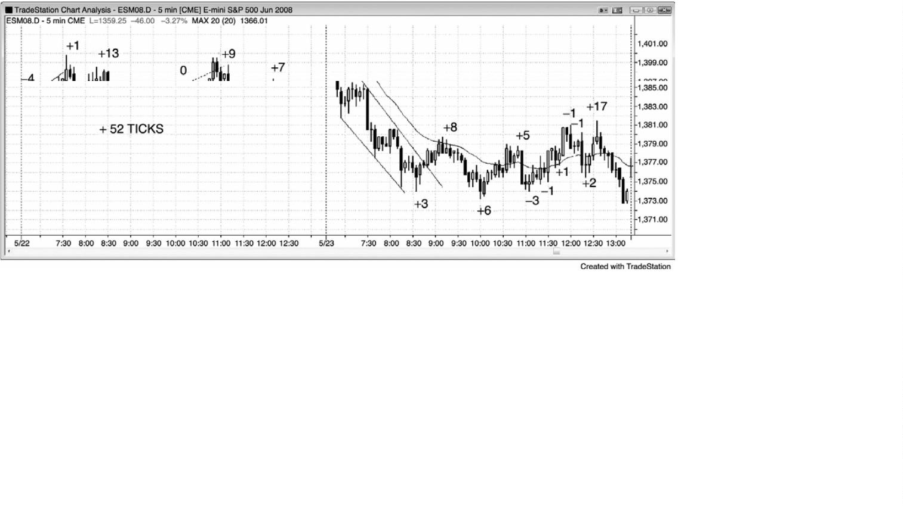

5

分钟图，比如图 15.2 中的右侧图表，包含 81 条棒线，大部分交易日都有 20 多次反转。

如果交易者对于做出如此多的总在场内方向决定感觉不适，那么可以通过减少图表上的棒线

数量来减少所需的决定次数。三张图上的棒线编号都是相同的。左上图表是 15 分钟图，左下

图表是每一棒代表 10,000 个跳动的跳动图。在这两张较高时间框架图表中，反转数量要少得

多，不过仍然有几个不错的信号，那足以让交易者以此为生。由于棒线较大，所以止损必须

也较大，以便给交易完成的机会。为了使奖金风险与 5 分钟图表上保持相同，头寸规模必须

要小一些。

图 15.3 向上跳空，然后回撤

-

231 -

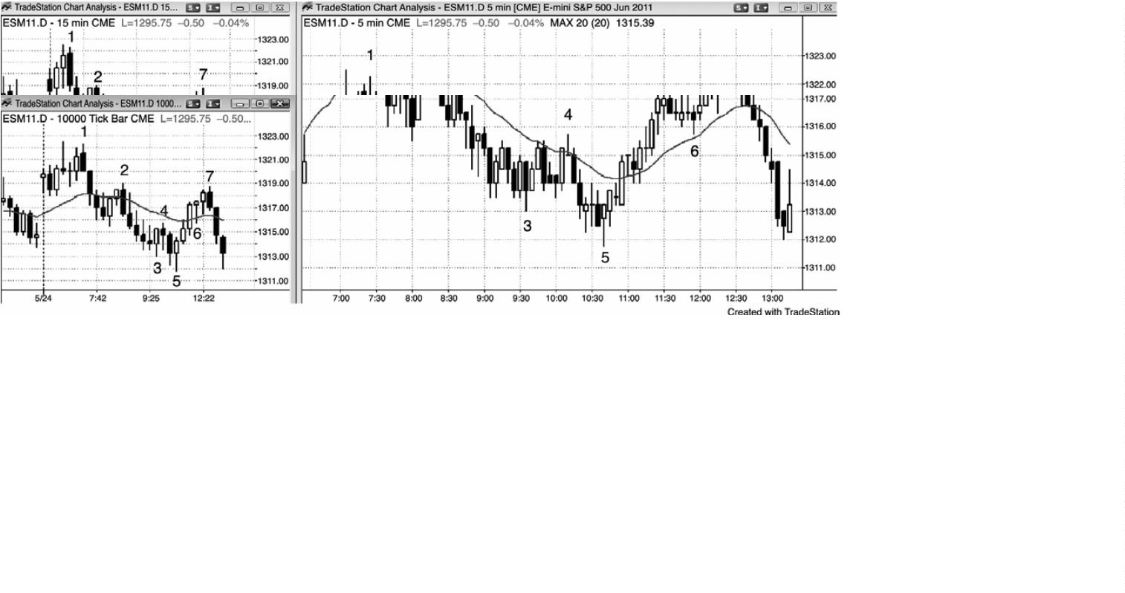

P172

如图 15.3 所示，市场开盘大幅向上跳空，但是接下来形成一条强空头反转棒，所以当天

可能成为一个开盘起空头趋势日。这是一个可靠的总在场内做空架构。然而，交易者们知道，

每当出现大型上涨缺口时，可能形成大型多头趋势日，而且在多头突破出现之前，市场常常

会横盘至下跌运动一个小时。因此，他们虽然做空，但是仍然愿意反转做多。棒 4 是一条空

头趋势棒，但是它的尾线很长，而且在接下来的一两棒没有坚持到底。另外，当天第二棒是

一条强多头棒，而不是一条强空头棒，交易者们希望看到一张强空头棒作为他们的入场棒。

这种市场行为不像是强空头趋势。很多人会在棒 4 后面的内包棒上方离场，然后等待二次信

号，但是从技术上来讲市场仍然处于总在场内空头状态，因为还没有出现明确的买进信号。

截止棒 5 形成一波小型的两条腿上涨，市场可能正在试图与当天第一棒或第二棒形成一个双

重顶。无论你选择哪一棒作为第一个顶都没有关系，因为作用是相同的。有些交易者认为第

一个顶是第一棒，有些交易者认为第二棒更有意义。棒 5 后是一条空头内包棒，是一个二次

卖出信号，但是在接下来的一两棒，市场再次未能形成一条强空头趋势棒。另外，空头可能

会把这看作一个问题。此时，市场已经在一个微型区间内运动了 30 分钟，当那种情况发生时，

特别是当出现一个大型的开盘缺口时，市场是处于突破模式。交易者可能在区间的高点上方

1

个跳动处用止损单买进，也可能在区间的低点下方 1 个跳动处使用止损单做空。这是一种

可靠的突破模式行情。

在棒 5 双重顶和棒 4 与棒 6 构成的双重底之后，棒 7 是一个多头 ii 形态。ii 形态是一

-

232 -

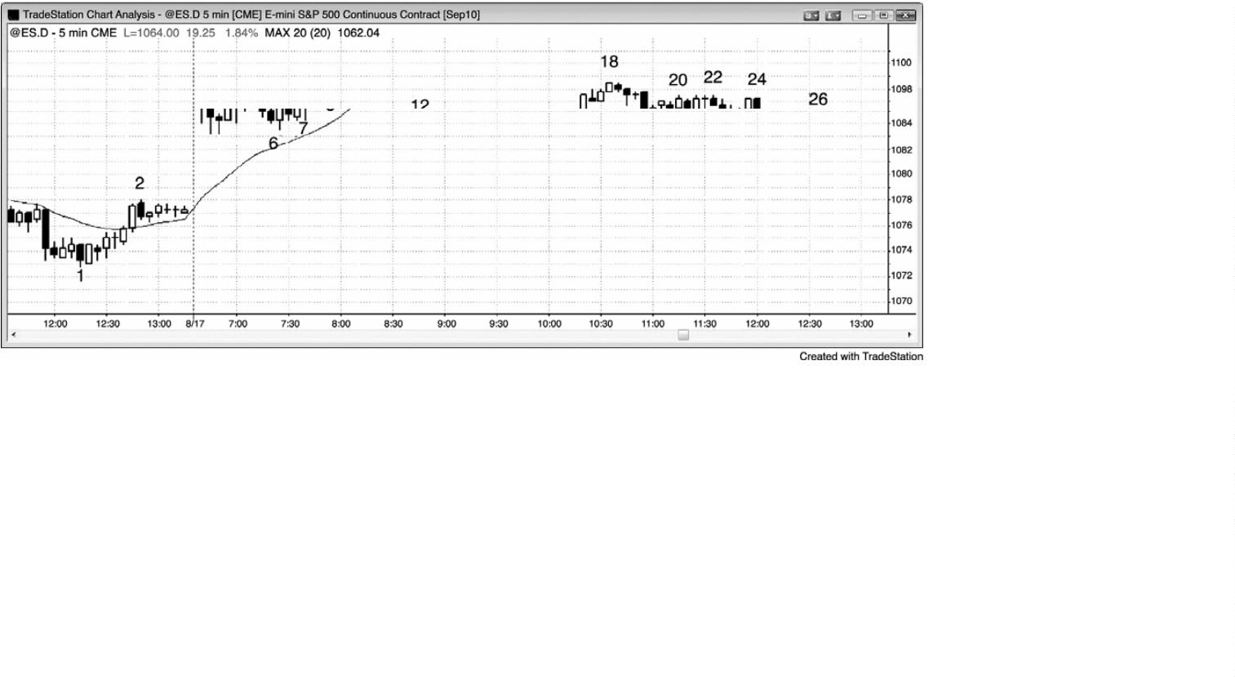

种暂停，是一种回撤，所以这是一个更小的突破模式架构，原因是市场正在形成一个双重顶

回撤和一个双重底回撤入场。虽然有些交易者会在那个 ii 形态的突破入场，但是大多数人会

等待开盘区间的突破。

棒 8 前一棒是一条强多头趋势棒，收盘于棒 5 高点之上，很多交易者在那个波段高点上

方做多。棒 8 是一条更大的多头趋势棒，突破了开盘区间。此时，交易者们看到强上涨缺口

日突破模式架构的多头突破，相信市场现在处于多头趋势中。虽然他们不知道是否不久会出

现回撤，但是他们对于市场不久会走高却充满信心，所以他们在市价买进，那恰好是机构正

在做的事情，所以是正确的做法。区间至少等于近期日平均区间的几率很高，区间的加大非

常有可能是由更高的价格引起的。初学者们常常被突破的迅速和所需的止损幅度所吓倒，但

是他们应该学着以市价至少入场一个小型头寸，并且一直持有到出现强卖出架构，比如棒18

最终旗形反转。如果他们在棒 8 收盘价附近买进，那么他们的理论保护性止损将在棒 7 下方，

棒 7 是最近的更高低点。如果这样的止损幅度比他们感觉舒适的止损幅度大 3 倍，那么他们

应该只交易三分之一的规模。或者，他们可以只承担低至棒 8 低点的风险，因为强势突破应

该马上出现坚持到底。那样可能有较高的几率被止损踢出，但是，如果市场击中他们的止损，

然后向上反转，他们可以再次买进，预期形成上涨波段。

棒 9 和棒 10 也是大型多头趋势棒，但它们本身是买进高潮，连续的买进高潮之后不久通

常会形成较大的横向至下跌调整。在接下来的两个小时里，棒线变得很小，市场进入一段紧

凑的交易区间，但是一直没有现均线回撤。市场试图在棒 13 和棒 15 回撤至均线，但是多头

非常积极，以至于他们把买进限价单设在均线上方几个跳动处。他们非常担心市场可能不会

触及均线，于是他们把买单设在均线上方。这是多头市场非常强的征兆。然而，每当强多头

趋势中出现一波多头横向调整时，它都会突破多头趋势线，可能成为一个最终旗形，比如此

处。这使得多头准备快速获利了结。棒 11、13 和 15 是紧凑交易区间内的三次下推，可以看

作一个三角形或一个楔形多头旗形。

P173

连续的空头趋势棒向下突破交易区间，未必能说服交易者们总在场内方向已经翻转为空

头。向下突破棒 12 之后的紧凑交易区间的两条空头趋势棒较小，而且先前空头没有表现出力

量。交易者们不会做空，而是准备在向均线回撤的 20 缺口棒买进。向下突破棒 14 更低高点

的三条空头趋势棒没有形成一个引人注目的空头尖峰，多头仍然准备在第一次向均线回撤时

买进。此前没有显著的卖压，也没有表现出明显的看空力量。交易者们认为总在场内方向仍

然是多头，他们在截止棒 15 的两条腿横向调整买进。

-

233 -

棒 17 是又一个强多头突破，所以也是一个尖峰和一个高潮，但是，由于它可能是一个最

终旗形突破，所以它可能失败，随后趋势反转。在已经行进了 20 棒或更多棒的趋势中，特别

是当上涨运动突破一个潜在的最终旗形时，比如这里，交易者们寻找大型多头趋势棒。交易

者们把大型趋势棒看作高潮，预期调整可能很快就会开始。因此，交易者们开始卖出。多头

抛出自己的多头头寸获利，空头卖空以建立新的空头头寸。他们的在那一棒的收盘、在它的

高点上方、在随后任意小型棒（特别是当小型棒拥有空头收盘时）、以及在前一棒的低点下方

卖出。多头和空头都预期至少出现两条腿调整，至少持续 10 棒，可能会测试潜在空头旗形的

底部棒15。如果下跌运动非常强劲，那么双方会等待买进。如果它只是一波两条腿调整，而

且市场看起来沉稳地反弹，那么双方都会买进。多头会恢复自己的多头头寸，空头则买回他

们获利的空头头寸。这里，在从棒 14 开始的一系列空头棒之后，很可能出现更低的价格，因

此，收盘前没有明显的买进。

棒 18 是当天第三次上推（棒 3 和棒 12 是头两次上推），可能是一个最终旗形反转，既是

从棒 11 和棒 16 之间的大型交易区间（一个三角形）开始的反转，也是从棒 17 买进高潮之后

的两条小型棒开始的反转。它也是第三次上推，棒 14 和 17 是头两推。在太平洋标准时间上

午 10:30 到 11:00 左右，市场常常回撤，回撤在上午 11:30 结束。另外，市场在一天中还没

有触及均线，尽管它在棒 15 接近了均线。下一次回撤很可能幅度更大，因为随后的回撤，特

别是在太平洋标准时间上午 11:00 左右之后，常常更深，而且较深的回撤如此靠近均线，几

乎肯定会刺穿均线，至少是小幅刺穿。这些因素的组合使得老手们猜测强多头趋势是否正转

变为交易区间。回撤还有可能变为一波大型的深幅回撤，甚至是空头趋势，因为截止棒 15 的

三角形突破了棒 6 和棒 12 之间的多头趋势的陡峭趋势线，而且棒 18 可能是一个更高高点趋

势反转。很多人在棒 18 高点处的双棒反转下方将剩余头寸获利了结，预期至少出现两条腿、

1

0 棒调整，在考虑于收盘前再次做空之前触及均线。

棒 19 是一个强空头尖峰，它提醒交易者们在回撤之后可能形成一条空头通道。有些交易

者会在最终旗形顶部反转做空，但是，由于市场在一天中仍未触及均线，所以均线处还有可

能出现 20 缺口棒做多架构。因此，总在场内头寸可能仍然是多头。多头假定下一棒很可能不

会是一条空头棒，于是他们在那一棒的收盘价买进。大部分令总在场内头寸翻转的尝试失败，

特别是在强趋势中。

棒 23 是一个均线处的双重底做多入场，但是成为一个双棒向下反转的第一棒。对于大部

分交易者来说，一旦市场跌破棒 24 低点，他们便认为总在场内头寸已经翻转为空头。这是一

个做多陷阱，一个小型最终旗形顶（从最终旗形的突破可能是一个更低高点）。棒 25 后一棒

是一个第一均线缺口棒做多架构，但是趋势现在已经向下。出现一条强多头趋势棒，没有向

-

234 -

下突破顶部交易区间，也没有坚持到底，随后在均线处形成一个突破回撤做空入场，要么是

在棒 26 向下外包时，要么是在它的低点下方（在均线下方测试均线的空头棒下方做空，是一

笔可靠的交易）。

到棒 27 为止，市场已经变为明确的总在场内空头，交易者们正在市价做空，预期跌势将

持续到收盘。风险经理正在来回踱步，告诉他们的交易员必须把多头清仓。交易员们不愿那

样做，因为他们坚持认为多头趋势将会恢复，令他们解脱，但是他们的老板不允许他们等。

他们和风险经理的薪水都与业绩有关，交易员们可能情绪化地坚持持有自己亏损的多头头寸，

但是风险经理的工作是去情绪化，并且在合理的情况下接受亏损。老板总是取胜，结果在收

盘前形成一轮空头趋势。空头趋势得到动能卖出程序的加强，因为它们侦测到强趋势，只要

下行动能继续，它们就在强趋势中卖出。

在从棒 6 到棒 12 的上涨中，最大的回撤只有一两点左右。老手们可能设定限价单在 1 点

或两点回撤逐步加仓，并且在又下跌 1 到 2 点时继续加仓，所冒风险可能是在最后入场的下

方 2 到 3 点处。如果市场翻转为总在场内空头，那么他们会退出自己的多头，准备做空。如

果他们在 1 点回撤买进一张合约，在又下跌 1 点时增加 1 张合约，那么他们在棒 13 就已做多

两张合约。他们可能把保护性止损设在下方两到 3 点处，可能是在均线下方一两点。由于这

是一轮多头趋势，所以他们预期市场最低会测试高点，当市场到达一个新的高点时，他们会

把第一张合约了结，获利 1 点的利润，然后要么设定限价单在大约 4 点利润时退出另一张合

约（大约为那个入场的初始风险的两倍），要么会在市场在棒 18 附近停顿时离场。在棒 18 处，

市场可能已经形成一个最终旗形反转，棒 12 到棒 16 是潜在的最终旗形。

P174

图 15.4 寻找早期的波段架构

-

235 -

交易者们应该在当天早些时候寻找总在场内交易，因为它们常常产生可获利的波段交易。

另外，有时只需一条强趋势棒便可令大部分交易者相信市场已经确立总在场内方向。图15.4

中，向上突破多头通道后的强空头外包下跌棒棒 3，可能会令大部分交易者认为即将出现坚

持到底，而且总在场内头寸现在是空头。这条大型空头棒跟在强多头趋势棒之后，很可能是

当日高点，可能形成一轮开盘起空头趋势。

AAPL 在棒 1 形成一个缺口测试，它是一条强反转棒，在击中一个当日新低，并且向下突

破一条空头趋势通道线后向上反转。这是一个很棒的多头波段交易入场，截止收盘，净利润

接近$4.00。上涨缺口是尖峰，棒 1 是回撤，引出一条上升通道，在棒 3 见顶。有些交易者认

为，在棒 1 上方总在场内头寸已经翻转为多头，而有些交易者则是在随后的两条多头趋势棒

中的某一条得出那一结论的。五棒多头尖峰消除了引出棒 1 低点的五棒空头尖峰的影响。这

是一个高潮反转，几率偏向于至少形成第二条上涨腿。

截止棒 7 的四棒多头尖峰很长，但是截止棒 6 的四棒空头尖峰更长。大部分交易者仍然

认为总在场内头寸是空头，在寻找做多机会之前，他们希望看到一个更高低点或更低低点回

撤。

棒 8 是楔形多头旗形中的向上反转，是棒 1 上方的一个更高高点（译注：疑为更高低点）。

如果你不是反转做多，只是退出自己的空头头寸，那么将净赚约$2.40。很多交易者认为总在

场内头寸在市场向上超越棒 8 时便反转为多头，而在随后的多头趋势棒内，有更多交易者得

出那一结论。先前在截止棒 7 的上涨运动中表现出的看涨力量，是一种买压的征兆，它令多

头自信地认为，在这第二次尝试令市场向上反转时，买压甚至会更强。

-

236 -

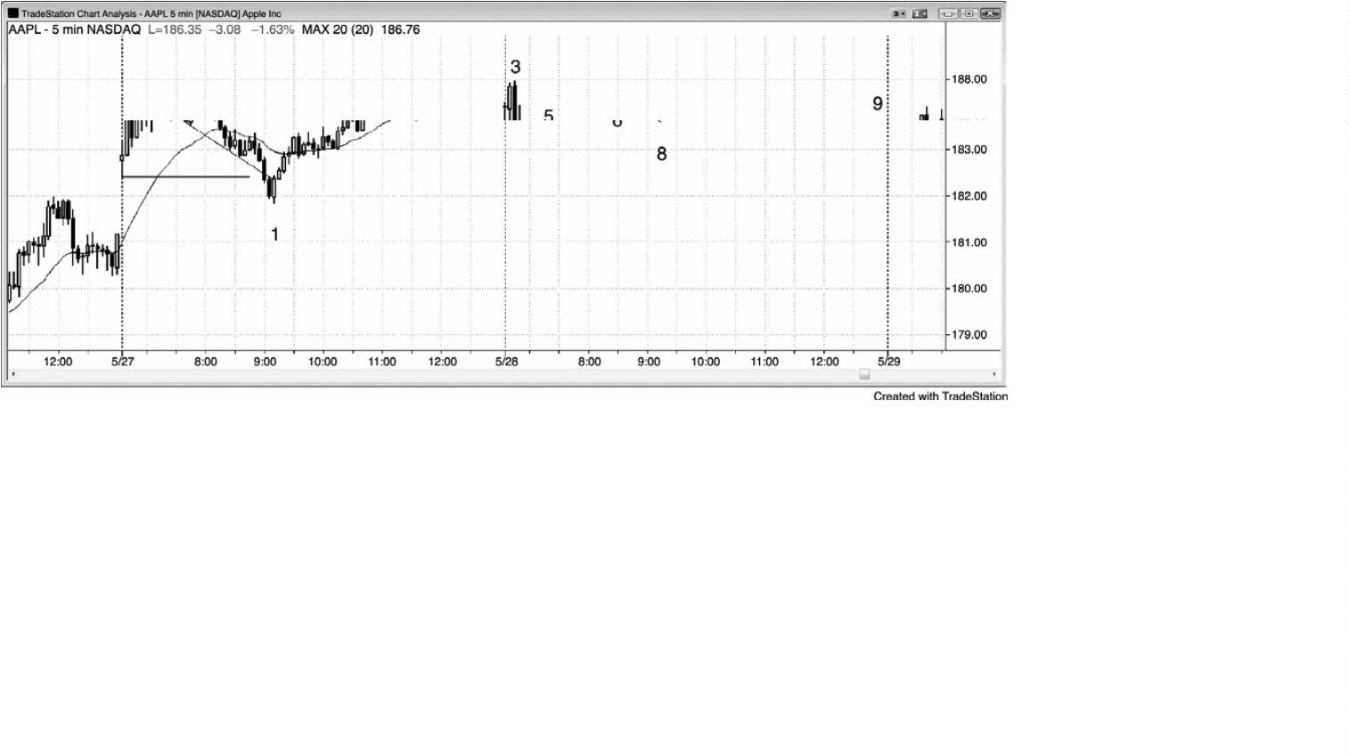

当市场还需一棒才能翻转总在场内方向时，交易者们常常会反向操作，预期那一棒不会

实现。举例说明，如果棒 5 是一条强多头趋势棒，那么很多交易者可能会改变他们的总在场

内空头头寸为多头（在从棒 3 开始的 5 棒下跌之后，大部分人认为市场是总在场内空头）。因

为他们知道大部分翻转方向的尝试失败，所以他们会在棒 5 前面的多头趋势棒收盘做空，预

期棒 5 不会成为一条强多头棒，预期空头波段恢复。

图 15.5 坚持到底常常很可能形成

P175

每当交易者们对接下来若干棒的方向充满信心时，便出现一个交易机会。图 15.5 中的每

个灰色矩形，都是交易者们认为可能出现坚持到底的区域。每个矩形中的水平短线，是大部

分交易者分享那一信念的价位，尽管很多交易者早就充满信心。当趋势强劲时，比如从棒14

开始的抛盘，通常会出现多次连续突破，在那些突破处，交易者们的自信再次恢复。

虽然有些交易者是严格的总在场内交易者，会在一整天之内一直待在场内，要么做多，

要么做空，但是，每当他们认为市场已经失去方向时，大部分人会在交易过程中获利了结并

离场。交易者们通常会在反向信号形成时离场，尽管那个信号没有强到令他们反转方向。记

住，对于交易者们来说，退出多头交易比做空所需的条件要少。在棒 1 收盘价或它的高点上

方 1 个跳动买进的多头，在大型空头反转棒棒 3 变得担心，特别是由于开盘反转可能形成延

长的坚持到底。单单棒 3 并不足以让大部分交易者认为市场是总在场内空头，但是很多人会

-

237 -

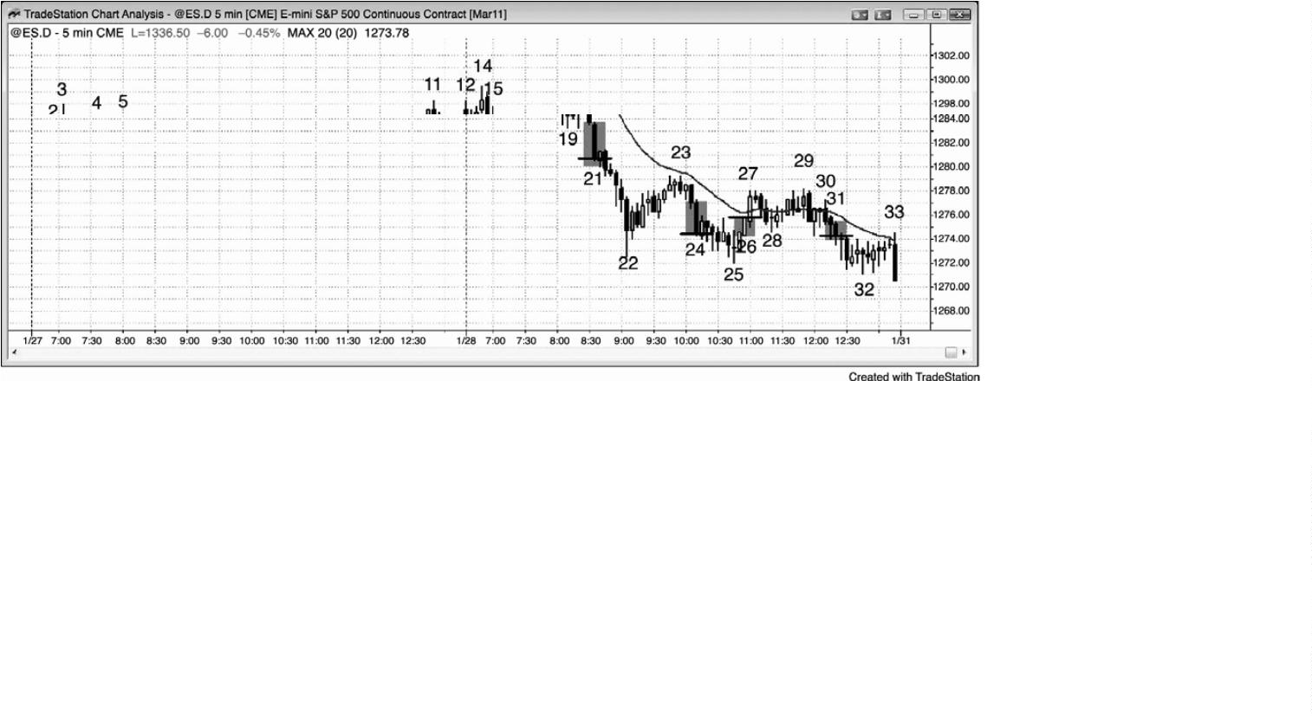

在棒 4 小型楔形空头旗形更低高点退出他们的多头头寸，或者反转做空。另有一些交易者会

在那个空头旗形之后的二次入场突破回撤棒 5 退出他们的多头头寸或者反转做空。截止向下

突破棒 5 的空头棒收盘、比它的低点低 1 个跳动、或者棒 6 收盘，大部分交易者会认为市场

是总在场内空头。

从棒 7 处当日新低的强势向上反转，会令空头担心，因为它是另一个开盘反转，可能是

当日低点。从棒 3 开始形成一个双棒尖峰，棒 7 是可能的尖峰和楔形通道内的第三次下推，

其中棒 3 后一棒是第一次下推，棒 6 是第二次下推。有些空头会在棒 7 上方离场，大部分空

头会在更高低点棒 8 上方离场。棒 7 向上突破了从棒 5 开始的微型通道，棒 8 是突破回撤买

进信号。很多交易者认为市场在向上超越棒 8 时翻转为总在场内多头，而当市场在棒 10 向上

超越多头 ii 形态时，大部分交易者被说服市场是总在场内多头，棒 10 也是一个失败的低点

2

做空架构。他们认为那个空头旗形失败，市场至少会形成一波向上的测量运动，测量基准

是棒 7 到棒 9 空头旗形的高度。

在从棒 14 开始的自由下落中，还有几个区域内交易者会恢复市场在接下来即将继续下跌

的自信，比如在棒 18 收盘，棒 18 后面的内包棒下方 1 个跳动处，以及棒 18 低点下方 1 个跳

动处。尽管棒 18 后面的内包棒拥有多头实体，但是交易者们仍然感觉趋势是向下的，那一棒

很可能是一个低点 1 做空架构。棒 21 和 24 处也是这种情况。对于做空来说，交易者方程是

极好的，尽管感觉胜率好像只有 50%。实际上，胜率最低 60%，但是交易者们常常因被吓倒而

拒绝交易，认为等距运动的胜率只有 50%。这给了他们一个似乎有理却不正确的不交易的理

由。他们应该在市价做空一个“我不在乎”规模的头寸，无论什么规模的保护性止损都是合

适的，比如设在最近的大型空头趋势棒的高点上方，然后持有头寸经历回撤，直到出现明确

的买进架构，比如棒 25 更低低点重要趋势反转。如果风险比正常值大 4 倍，那么交易规模应

不超过正常情况下的四分之一。如果他们仍然担心，那么就只交易正常规模的 10%。重要的

是在机构积极做空的时候做空，因为逃逸型趋势拥有最强的交易者方程。

图 15.6 总在场内架构

-

238 -

P176

如图 15.6 所示，有几个反转区交易者至少对接下来几棒的方向非常自信，每一个都是总

在场内交易的合理入场。激进型交易者会较早入场，并且选择更多反转交易，不过灰色区域

是绝大多数交易者都对总在场内方向自信的区域。

在棒 14 收盘或随后的十字星高点 1 上方买进的交易者们，会对棒 16 更高高点处的二次

入场做空架构表示担忧。这也可能是棒 14 尖峰之后的通道的顶部，从棒 11 到棒 16 的整波运

动，可能是棒 7 到棒 12 潜在最终旗形之后的一个更高高点。大部分多头会在棒 16 下方离场，

激进型交易者会做空，认为这是一个合理的总在场内翻转。较为保守的交易者一天只寻找 3

到 5 个反转，他们会等待棒 19 或棒 29 的强空头收盘，然后才认为市场已变为总在场内空头。

当交易者们非常自信时，他们应该假定自己至少有 60%的确定性。如果他们的风险约为

两点，那么他们需要一个至少两点的利润目标，才能获得一个令人满意的交易者方程。这就

意味着他们可以在这些区域中的每一个附近寻找入场，入场之后，设定包围单出场。他们的

止损可能距入场价位两点，他们的获利了结限价单也可能距入场价位两点。如果市场靠近他

们的利润目标后反转，比如棒 7 收盘后的反弹，那么他们可以调紧止损。在这种情况下，他

们会在双棒反转下方接近盈亏平衡点处离场。有些交易者不会调整他们的止损，会一直持有

头寸，直到之前的预期明显不再正确，允许交易过程中出现回撤。还有一些交易者，当认为

信号足够强时，他们会试着使用 3 到 4 点的利润目标，比如在棒 5 或棒 6 的收盘买进，在棒

1

3 突破回撤（对棒 9 和棒 11 高点 2 多头旗形的突破回撤）的上方买进，在棒 16 小型楔形顶

-

239 -

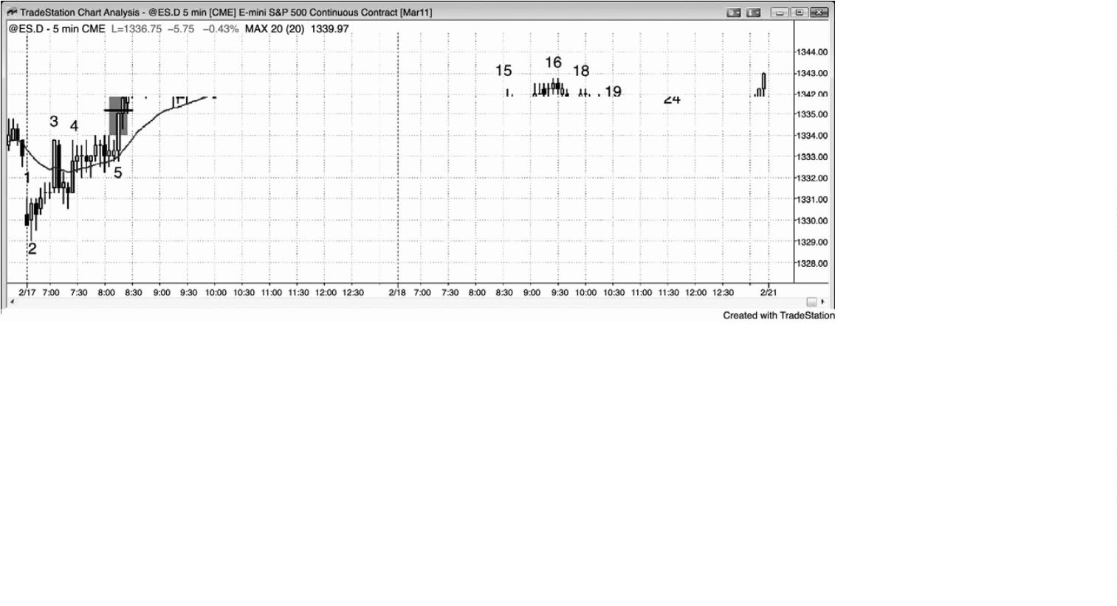

下方做空，在棒 20 收盘做空，在棒 22 和 23 小型低点 2 突破回撤下方做空，或者在棒 26 突

破回撤上方买进。有些交易者会把那些看作最强的架构，因此可能有 70%的概率在击中两点

的止损前到达两点的利润目标。然后他们去博取两点的利润，知道交易者方程非常强。

截止棒 6，由于大部分交易者认为市场是总在场内多头，所以他们预期令市场翻转为空

头的尝试将会失败。然后，他们准备在强空头趋势棒的收盘买进，比如棒 6 后面第四棒，棒

7

前面倒数第二棒，那一棒也是对均线的测试。

P177

-

240 -

第**16** 章 极端刮头皮

有一些高频交易公司，一天要对一篮子 4,000 只股票做几万笔交易，每笔刮头皮交易只

为 1 便士的利润。那种形式的刮头皮是相当极端的，普通交易者们没有超级计算机连接交易

所，所以是可望而不可及的。我有一位朋友是电子迷你中的极端刮头皮者，每天约做 25 笔交

易，每笔交易刮取两个跳动的利润。他一直没有告诉我他是否使用保护性止损，也没有告诉

我他一笔交易所允许的亏损有多大。对于我关于逐步加仓的问题，他也从未给出明确的答案。

有些交易者拒绝透露太多有关他们的操作方法。我不确定是否是由于一种不现实的恐惧，害

怕交易界会复制他们的做法，从而使他们的系统不再有效，还是由于怕人们知道他每天做大

量交易，却只赚到一两点而不安。不过，他的确说过每笔交易约 100 张合约。一位共同的朋

友告诉我，他已经去过他价值 200 万美元的房子，我相信他每年的收入超过 100 万美元。

虽然我认为对于极少数有能力那样做的人来说，这个话题是敏感的，但实际上对于大部

分交易者来说是不可能的，所以大部分人决不应该尝试。一般而言，由于刮头皮通常需要风

险大于回报，所以胜率必须至少 70%才能实现稳定获利。对于大部分交易者来说，那是不现

实的，甚至非常成功的交易者也难以达到。不过，有一些人可以靠刮头皮为生。然而，大部

分交易者只应该选择回报至少与风险一样大的交易，因为胜率至少为 60%的要求还是比较现

实的。更好的选择，交易者们应该专注于回报至少为风险两倍的交易，因为那样即便只在一

半的时间里赢利，他们也会赚钱。

尽管交易者们应该专注于波段，但是他们可能奇怪地发现 5 分钟图上的刮头皮架构比他

们想像的要多得多。然而，仅仅因为架构存在并不足以成为交易的理由。实际上，没有人应

该尝试去做 5 分钟图表上每天出现的 30 到 40 笔刮头皮交易，因为很难足够准确并快速地读

图，以实现稳定获利。那些架构中，大约三分之一要用止损单入场，大约三分之二要用限价

单入场。所有市场和所有时间框架都是如此；大约一半的棒线会形成合理的刮头皮架构。给

出一个极端刮头皮的示例，可以很好地说明每天有多少细微的价格行为信息展现在你的眼前，

那可能有助于你提高注意力。有些交易者可能一次做一两个小时的刮头皮，但是大部分人应

该2到4点的波段。

很多时候，刮头皮们无论在当前价位做多还是做空都会赚钱，只要恰当地管理交易就可

以。其实所有交易都是如此，而初学者们可能感到奇怪。举例说明，电子迷你中，如果一轮

确立的多头趋势中出现一条大型多头趋势棒，而且很可能出现坚持到底，那么交易者们可以

在那一棒收盘价附近买进，为了可能出现的回撤，所冒风险约为 3 点。如果市场直接到达他

-

241 -

的目标，那么他可以获利出场。反之，如果市场回撤 5 到 10 棒，但是没有触发他的止损，那

么他会等待回撤结束，趋势恢复，然后在当初的目标获利了结。大部分经验丰富的交易者会

在回撤期间和突破多头旗形时逐步加仓。有些人会持有整个头寸直到市场到达他们最初的目

标，他们将在那时获利了结。有些人可能选择在最初的入场点离场，首笔入场交易打平，后

来入场的交易获利。

空头会在多头买进的相同价位做空，预期大型棒线代表着耗尽。如果市场在接下来的几

棒下跌，那么空头会获利出场。反之，如果市场又上涨一两棒，那么他们可能逐步加仓，做

空更多，所冒风险的跳动数可能与那条大型多头趋势棒相当。举例说明，如果那一棒的高度

是 12 个跳动，那么他们可能在上涨 4 或 8 个跳动时对空头头寸加仓，对于整个头寸，所冒风

险距最初的入场点 12 个跳动。如果市场在他们逐步加仓后向下反转，那么他们就可以在最初

的目标或原来入场点退出整个头寸。如果他们在最初的入场点离场，那么后来入场的交易都

会有所获利，首次入场的交易则会打平。因此，刚好在同一时间入场，但是方向相反时，多

头和空头刮头皮者们都会赚到一笔刮头皮利润。关键是奖金管理。

图 16.1 极端刮头皮

P178

图 16.1 中，5 分钟电子迷你图表显示出极端刮头皮。一天有 81 棒，图中每隔两棒编号。

如果交易者希望使用两点的止损刮取 1 点的利润，那么今天至少有 40 次机会。记住，使用止

-

242 -

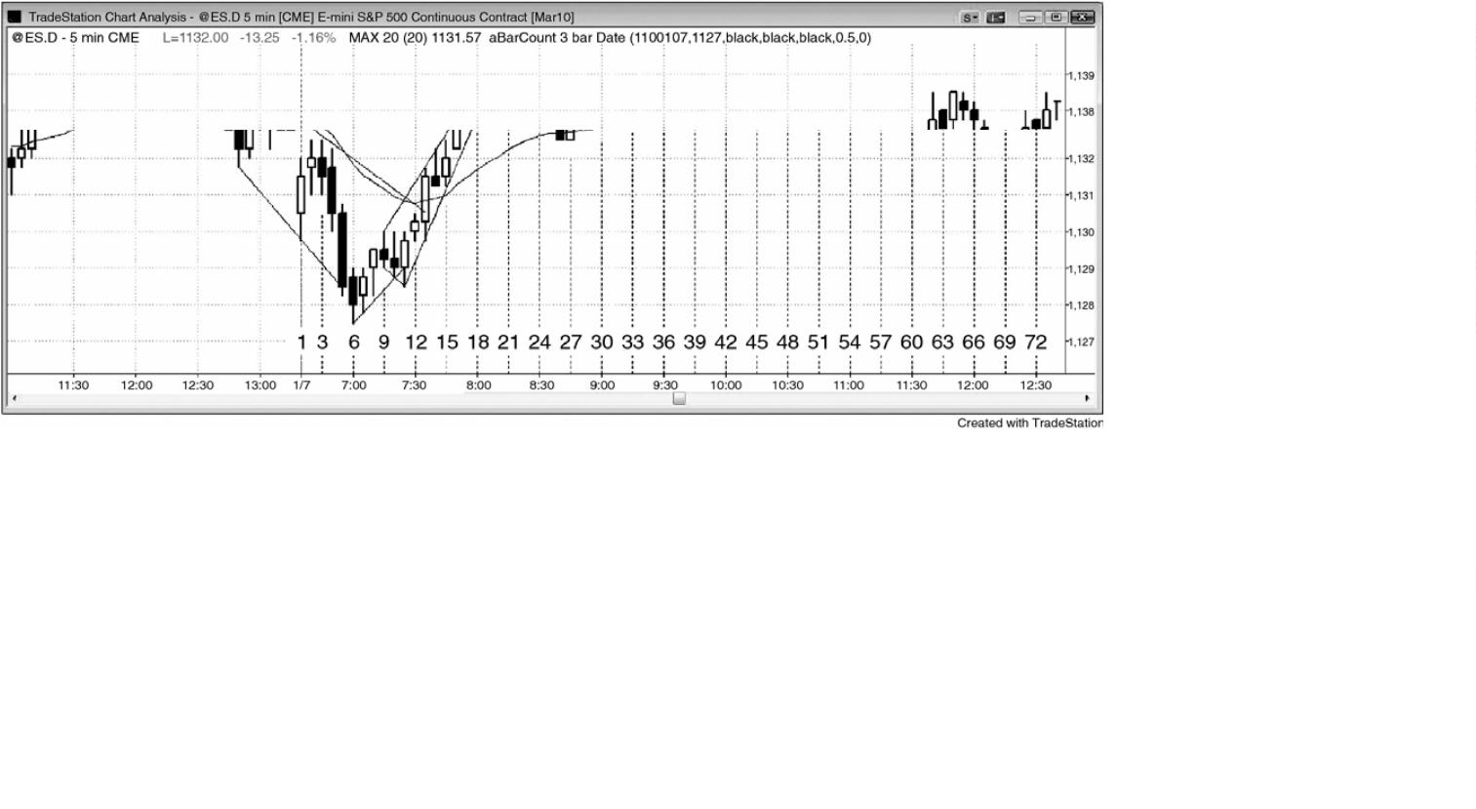

损单入场的交易者，通常需要超越信号棒 6 个跳动的运动才能使用获利了结限价单刮取 4 个

跳动。

棒 1 是一条多头反转棒，可能是对昨日收盘空头旗形的失败的向下突破。然而，它有两

个跳动长的上尾线，而且它的高点只比昨日收盘价和均线低了 4 个跳动，所以可能没有足够

的空间做多头刮头皮。在棒 1 上方买进的交易者，看到入场棒的弱势收盘，很多人会在盈亏

平衡点附近离场。

棒 2 是一个十字星，它的收盘未能超越棒 1，这是多头势弱、空头势强的征兆。这一波

单棒反弹可能形成一波突破回撤，之后可能是另一条下跌腿。交易者可能在棒 2 下方 1 个跳

动处下单做空。

棒 3 没有令做空订单执行，但是它有一个空头收盘，而且那一棒没有向上超越棒 2。因

此，它与棒 2 形成一个双重顶，刚好位于均线下方，可能引出一条下跌腿。交易者可能会在

那一棒的收盘做空，在它的高点上方离场或者反转做多，或者设定卖空止损单在它的低点下

方 1 个跳动处做空。这也可能会在多头入场棒棒 2 下方 1 个跳动处做空。那些多头中有很多

很可能会在这一位置离场（在入场棒下方），助长了跌势。如果触发，这可能形成一个突破回

撤，很可能引出一个下跌波段。交易者们可能会考虑刮取一两点的利润、把整个头寸波段化

（

他们将净赚 6 个跳动）、或者部分刮头皮（可能一半）部分做波段，希望波段部分赚到 3 点

或4点。

棒 4 入场棒是一条强空头趋势棒，很可能最低形成一个当日新低。市场试着向上突破棒

，但是以失败告终，现在试着向下突破它的低点。由于市场位于均线下方，而且是从昨天一

1

个空头旗形向下跳空，所以空头很强，可能产生一个不错的波段，完成一波测量运动。棒 2

可能最后成为当日高点，当天可能成为一个强空头趋势日。面对这样的空头力量，交易者们

可能会在做多入场棒棒 2 下方的空头收盘进一步做空，或者在棒 4 低点下方使用止损单做空，

或者在向下突破棒 1，向着一个当日新低运动时做空。

棒 5 在向下突破棒 1 后延伸为一条大型空头趋势棒。这要么是空头力量增加的征兆，要

么是高潮卖出的征兆。由于棒 5 向下刺穿了一条空头趋势通道线，所以，如果市场从那里反

转，那么可能至少形成两条上涨腿。另外，由于那是第二次尝试从昨日低点下方向上反转，

所以它也是一个楔形反转，可能形成当日低点。交易者们可能会在那一棒收盘做空，但是，

如果他们做空，那么如果市场在此处暂停下跌，他们就不得不准备在盈亏平衡点离场，而且

他们不得不准备反转做多。开盘有一个下跌缺口，然后向均线回撤，而现在形成一波卖出高

潮。这可能是一个尖峰和高潮底，由于大约 90%的交易日内当日高点或低点形成于大约第一

个 90 分钟之内，所以交易者们必须把每个早期反转看作可能的当日极点。

-

243 -

棒 6 低点只比棒 5 收盘价低了 5 个跳动，因此，那些在棒 5 下方入场的空头只差 1 个跳

动便能刮取到 1 点的利润。此时，他们变得不安起来。他们可能会在这一棒上方离场，有些

人甚至可能已经反转做多。由于那一棒是一条空头趋势棒，所以空头仍在控制市场，大部分

交易者仍持有空头头寸。棒 6 低点也是一波精确的下跌测量运动，测量基准是从棒 1 高点到

棒 1 低点，也是两天前一波强上涨运动（未给出）的完美测试。

P179

棒 7 是一个多头双棒反转。对于空头来说，这有点麻烦。大部分人会试着在盈亏平衡点

离场，他们本来愿意接受一两个跳动的亏损。有些交易者会在那个多头收盘买进，预期那一

棒成为当日低点，并且很可能形成两条腿的反弹。另有交易者会利用较低时间框架图表和其

他类型图表（比如成交量图或跳动图）上的反转入场做多。由于棒 6 区间大约有一半被它的

前一棒和后一棒重叠，所以一个小型交易区间正在形成。逆势交易通常会出现回撤，因此，

如果交易者们在 7 棒上方买进，那么他们需要在预料中的回撤期间持有多头头寸，希望它形

成一个更高低点。

棒 8 在高点收盘，因此是多头在那一棒收盘前买进，表明他们急于做多。然而，截止棒

6

的卖出很强，所以第一次尝试向上反转很可能失败，随后可能出现驱动市场下跌的尝试。

另一种选择是在这个强势收盘买进。如果交易者们认为很可能形成第二条上涨腿，而且他们

正预期上涨途中会出现回撤，那么他们会准备在接下来几棒中任意一棒的低点或其下方一两

个跳动处买进，预期形成失败的低点 1 和一个更高低点。

棒 9 是一条空头反转棒，它未能收盘于棒 8 高点之上，而棒 8 是一条强多头棒。即没有

坚持到底买进。或许多头势弱，棒 8 向上反转会失败，成为向下突破棒 1 之后的一个突破回

撤，即一个低点 1 做空架构。由于市场正在从一个楔形底进行调整，很可能形成第二条上涨

腿，所以那些已经做多的交易者不会在棒 9 下方 1 个跳动处做空，而是继续持有多头头寸，

并将止损设在信号棒棒 5 下方。由于它只比当日低点高出 1 个跳动，所以他们可能会把止损

设在只比当日低点低 1 个跳动处。有些多头仍未买进，他们会等着在更高低点（如果形成的

话）买进。激进型多头会使用限价单在棒 9 低点买进，认为市场可能不得不下探 1 个跳动，

让他们的做多限价单得以执行，而且如果市场从那里向上反转的话，空头将被 1 个单跳动失

败套入空头交易，他们会非常急切地离场，帮助驱动市场上涨。另有一些多头会设定限价单

在棒 9 低点下方 1、2 或 3 个跳动处做多。所有这些订单都会给市场带来支撑。如果市场下探

至棒 9 下方 1 个跳动，然后在接下来的几秒内向上反弹两三个跳动，那么将买进限价单设在

棒 9 下方两个或 3 个跳动处的一些多头就会把他们的做多限价单向上调整一两个跳动，因为

-

244 -

当看到市场未能下跌时，他们变得更急于入场。棒 9 是一个糟糕的低点 1 做空架构，因此很

可能形成一个更高低点。市场已经形成一个强空头尖峰，那是低点 1 所需的，但是市场显然

不是在一轮空头趋势中，那也是在低点 1 做空前所需的。另外，交易者不应在一波卖出高潮

之后的低点 1 做空，而这可能是卖出高潮之后的低点 1。

空头把棒 10 看作空头趋势中的一个双重顶，希望随后会形成一波类似于棒 2 和棒 3 双重

顶之后形成的运动。然而，他们担心那个楔形底，如果市场没有快速下跌，他们就会快速退

出任意新的空头头寸，就像当天早些时候所发生情况一样。

棒 11 跌破棒 9 两个跳动，然后向上快速反弹。试图在棒 9 低点和棒 9 下方 1 个跳动买进

的多头，高兴地入场，那些希望在棒 9 下方两个或 3 个跳动买进的多头担心自己已经错过机

会。他们把自己的限价单改为市价单，致使棒 11 快速向上运动。另外，那些在棒 9 下方做空

的空头，担心那个低点 1 会失败，那个楔形将出现第二条上涨腿，于是他们现在在市价、或

1

、2 或 3 分钟棒的高点上方、或成交量图或跳动图的棒线上方平仓。棒 11 收盘于过去六棒

的收盘价之上（强势征兆），它本质上是一轮可能的新多头趋势起点处的一条外包上涨棒。有

些多头会在这个强势收盘买进，考虑到它出现在棒 7 和棒 8 的强势买进之后，趋势可能已经

向上反转。它的高点没有超越前一棒高点，但是低点比前一棒低，高点与前一棒位于同一价

位，所以市场会把它看作一条外包棒。此时，它与前两棒构成一个三重顶，如果市场没有向

下反转，而是上涨 1 个跳动，那么该形态将变成一个失败的顶，随后很可能出现更多买进。

棒 11 还向下突破了利用棒 6 和棒 7 绘制的趋势线以及利用棒 9 和棒 10 绘制的趋势通道线，

于是形成一个小型的决斗线做多架构。棒 9、10 和 11 形成一个小型的扩张三角形，它的作用

应该像一个多头旗形，而不是一个反转形态，因为很可能形成第二条上涨腿。

棒 12 向上突破了三重顶，也向上突破了外包上涨棒棒 11 的高点。尽管它是一条小型棒，

但是它超越了那个三重顶两个跳动。如果它就在突破 1 个跳动后向下反转，那么交易者们就

会把它看作一个可能的做多陷阱，他们将打算退出多头头寸。空头还会把它作为一个两条腿

空头反弹而做空。有些空头会在这一棒下方 1 个跳动处下单做空，以防它变成一个低点 2 做

空架构。不过，由于它的高点如此接近均线，所以，如果市场首先触及均线，那么他们将对

自己的空头头寸感到更加自信。在均线被触及之前，很多人不打算做空，因为在市场触及均

线之前，他们会担心市场在测试均线之前可能只是横盘。当市场进入距磁力位约 1 个跳动的

范围内时，交易者们对测试并不自信，除非市场再运动那一个跳动，实际触及磁力位。在那

种情况发生之前，他们通常不会把它作为一个完成的回撤积极交易。有些多头会在这一棒上

方加仓，认为它是空头失去的一个控制机会，那使用市场更有可能上涨。棒 12 的高点比棒 3

低点低了两个跳动，距那些空头交易的盈亏平衡止损 1 个跳动。如果市场此时没有下跌，那

-

245 -

么将形成一个完美的突破测试（说它完美，是因为它对那些止损的测试尽可能靠近，而实际

上却没有击中）。反之，如果市场再上涨 1 个跳动，那么这次突破测试就会失败：剩余空头就

会平仓，他们的买进将会失去市场上涨。多头知道这一点，会设定买进止损单刚好在那一价

位加仓，利用空头平仓获利。

P180

棒 13 是一条强多头突破棒，市场向上突破均线、空头趋势线、以及强空头趋势棒棒 5 高

点，而且收盘远高于以上价位。空头旗形失败，向上突破，交易者们会寻找一波近似的上涨

测量运动。如果它是一个成功的空头旗形，那么他们会预期市场测试当日低点。一旦它失败，

他们就预期市场将上涨大约相同的点数。多头会在这个收盘买进，预期市场测试当日高点。

那一天的区间只有 5 点，大约为近期平均日区间的一半，所以市场可能形成一波向上或向下

的测量运动。此时，由于空头刚刚平仓，在至少再出现两次上涨尝试之前，他们很可能不会

做空，那将使得多头在下几棒控制市场。如果说要出现一波测量运动，那么此时更可能是上

涨。

棒 14 是一条空头反转棒，可能形成一个更低高点、一个失败的突破、以及一个低点 2 做

空架构。然而，由于刚刚列举的原因，市场在棒 13 突破之后更有可能至少出现两次上涨尝试，

因此，如果这个做空架构触发，那么它更有可能失败，它的失败将形成一个突破回撤做多架

构。因此，多头会在任意跌破它低点的运动中买进。如果即将出现一波低于它低点的单跳动

运动，形成一个单跳动做空陷阱，那么激进型多头会希望在那一波运动买进。为了买进，他

们会设定限价单在棒 14 低点做多。这是因为棒 14 下方可能没有足够的空头做空以执行激进

型多头设定的所有那些做多限价单。由于是多头控制市场，所以可能有更多交易者打算买进，

而不是卖出。或者，如果触及棒线下方的买单，那么多头会设定市价单，或者就在市场跌破

棒 14 时在市价买进。另有多头会设定限价单在下方两个和 3 个跳动处做多。

有些交易者会希望在两点和 3 点的回撤买进，会设定限价单在棒 14 高点下方 7 个跳动和

1

1个跳动处做多。如果市场刚好回撤了两点，那么大部分试着在那波回撤终点买进的交易者

只能在下方 7 个跳动处做多，不能刚好在低点做多，因为在低点跳动处，订单需求量远远超

过供给量，那些多头不得在在高出 1 个跳动处买进。

最后，有些多头会把每个空头架构都看作多头架构，会假定有被套的急切空头在空头收

盘前做空。那些空头将不得不在某个点处买回他们的空头头寸，很多人会把他们的买进止损

设在这条空头反转棒上方 1 个跳动处。聪明的多头知道这一点，问题试着在被套空头平仓的

价位做多。因此，这些多头会在棒 14 上方 1 个跳动处设定买进止损单。

-

246 -

棒 15 的高点超越了棒 14 空头反转棒的高点，但是在收盘时回撤。棒 14 和 15 双重底可

能不会成为一个多头旗形，不会像棒 2 和 3 双重底那样引起下跌。另外，那一棒的高点与开

盘高点形成一个双重顶，所以当天的走势已经转变为一个双重顶空头旗形，可能在当日低点

下方形成一波测量运动。棒 13、14 和 25 的高点形成一个微型楔形。如果该楔形触发，市场

运动至棒 15 低点下方，那么可能出现一波两条腿横盘至下跌调整。反之，如果市场向上突破，

那么上涨运动可能会突破至一个当日新高，并且超越微型楔形，可能会有更多空头平仓，新

的多头在突破刮头皮。

棒 16 是一条大区间突破棒，突破了一条趋势通道线。它可能是一波买进高潮，随后可能

至少是一波两条腿横向至下跌调整，可能持续 1 小时或更长时间。每当一轮多头趋势已经行

进了一段时间之后出现一条大型多头趋势棒时，几率偏向于它代表着耗尽，最后的弱势多头

买进，最后的弱势空头平仓，强势多头和空头等待这样一条大型多头趋势棒的收盘以卖出（多

头卖出他们的多头头寸而获利，空头新建空头头寸）。剩余空头只会在回撤离场，强势多头可

能会在回撤后两次买进。这类似于棒 5 代表的卖出高潮。棒 16 高点只比昨日高点低了 5 个跳

动，而昨日高点是一个阻力位，因此，那些打算在这一棒高点上方买进做刮头皮的交易者们，

可能担心市场不得不向上趋势那一阻力位才能使他们赚到 1 点的利润。有些多头会在这一棒

收盘买进，因为他们会在市场刚好测试昨日高点时离场，获利 1 点的利润。精确测试比向上

突破高点更有可能出现，但是一个更低高点甚至更有可能出现，尤其是在趋势通道线过冲之

后。一些新多头可能会在市场表现出任何犹豫或回撤时快速离场，因为当在阻力区内一个可

能的买进高潮买进时，他们 1 个跳动也不希望失去。而另有一些交易者会使用较宽的止损，

并且会在市场向不利方向运动时加仓。这些交易者最终会取得成功。激进型空头会在棒 16 收

盘、或者在它的高点或其上方做空，而且会在继续上涨时逐步加仓，承担风险约与棒 16 中的

跳动数相当。由于棒 16 的高度为两点，所以他们可能会冒着两点的利润去博取 1 点的利润，

他们会席卷在棒 16 收盘或高点上方 1 点处卖出更多。他们未能在上涨时逐步加仓，但是能够

在棒 26 强空头趋势棒以 1 点的利润逐步离场。他们的获利了结助长了棒 26 后面的向上反转。

记住，所有交易者把每一跳动看作既是一个买进架构，也是一个卖出架构，常常会为了两种

可能的交易去评估交易者方程。每天中都有很多时候多头和空头都可入场做刮头皮，并且都

会赚钱，前提是他们要正确地管理自己的交易。棒 16 收盘便是一例。

P181

棒 17 在棒 16 上方运动 3 个跳动后向下反转。那些迟入的多头快速离场，激进型空头开

始做空。棒 17 成为一条强空头反转棒，空头会准备在它的收盘价和它的低点下方 1 个跳动处

-

247 -

做空。另外一些空头可能已经在较小时间框架上做空。这是一个多头不会买进的空头架构。

一旦市场跌破棒 17 低点，多头就会认为那是一个对多头趋势通道线的失败的向上突破，他们

和空头都预期出现两条腿调整，持续 1 个小时或更长时间。在调整完成之前，多头不准备积

极买进。由于交易者们正在寻找两条腿调整，所以空头会开始设定限价单在一个更低高点做

空。截止棒 17 的上涨运动是一个强多头尖峰，所以多头正希望出现一条多头通道和一波向上

的测量运动，测量运动的点数与从棒 6 或棒 11 低点到棒 17 高点的尖峰点数。

棒 18 没有触发做空，成为一条空头内包棒。由于交易者们正预期出现一波两条腿调整，

所以聪明的交易者们不会准备在它的高点上方买进，激进型空头会设定限价单在它的高点及

其上方 1 个和两个跳动处做空，止损在棒 17 空头反转棒高点上方。

棒 19 没有执行棒 18 高点处的那些做空限价单，也没有触发棒 17 和 18 低点下方的卖出

止损。反之，现在形成一个 ii 形态。不过，多头仍然不会买进，空头正急于做空。

棒 20 现在是一个 iii 架构，它有一个空头收盘，偏向于空头。聪明钱仍然打算在棒 17

下方（iii 下方），以及更低高点做空。

棒 21 可能是每个人正预期出现的做多陷阱。它是第二条上涨腿（棒 18 是第一条），在棒

1

8 上方延伸了 1 个跳动，其他误解了市场的多头也很可能在那里做多。没有任何被套的空头，

因为大部分保守型空头会在棒 17 下方使用止损单入场，而那种情况仍未发生。现在市场中唯

一的空头是那些聪明、激进的空头，他们正希望出现一个更低高点做多陷阱。他们希望市场

中有被套的多头，因为，如果市场下跌，那么这些多头将不得不抛出他们的头寸，这将增加

卖压。另外，在多头被套之后，他们会希望等待更多价格行为，然后才会准备再次买进。聪

明的多头已经在等待两条腿调整，所以此处没有严肃的买进。弱势多头错误地在 iii 形成买

进。聪明的空头正在 iii 形态上方 1、2 和 3 个跳动处做空，保护性止损设在棒 17 高点上方。

空头可能打算在这一棒下方做空，特别是在棒 17 下方，它是一条强空头反转棒。大部分空头

会等待在棒 17 下方做空，因为他们把它看作是对顶部的确认。然而，聪明的空头只在寻找刮

头皮，因为之前的上涨运动很强，而且当天的区间仍然小于平均。此时，如果区间即将扩张，

那么上涨的可能性比下跌的可能性大得多。另外，每个人都认为那波买进高潮极有可能是一

次暂停，随后至少再出现一条上涨腿。这一波横向至下跌调整可能形成一个最终旗形，然后

一个下跌波段，但是仅在向上突破之后才会发生那种情况。

棒 22 将棒 21 反转进入一个更低高点最终旗形做空架构（iii 下降三角形是最终旗形），

但是那一棒未能延伸到 iii 形态下方，未能使更多空头准备使用止损单在旗形下方和棒 17 下

方入场。另外，那一棒在中点收盘，也就是说交易者们在那一棒收盘前买进，这与空头控制

市场时所应出现的情形相反。

-

248 -

横向调整在棒 25 继续，市场正在形成一条紧凑的交易区间，交易区间是一种突破架构。

空头希望市场在一两棒内跌破棒17，那将表明存在卖出的紧迫感。市场正在横向调整，而不

是下跌，这是多头势强的征兆。另外，市场现在只比均线高出两个跳动，由于市场可能会在

那里找到支撑，而且调整长度为 10 棒，所以多头可能开始准备重新入场做多。对于空头来说，

这有点麻烦。他们原本预期出现一个高胜率的做空刮头皮架构，现在成功率变得较低。如果

空头突破停止，那么他们会快速平仓。棒 25 触及利用棒 17 和 21 画出的空头趋势线，形成一

个下降三角形，当它出现于多头趋势中时，是一种多头旗形。然而，如果使用棒线实体的话，

棒 21 到棒 25 也是在一条小型通道内。通道常常包含三推，然后尝试反转，就像楔形一样。

棒 22 和 24 是两次下推，所以可能只会再出现一次下推，因此，对三角形的向下突破可能失

败。

棒 26 是一个空头突破，收盘于低点，位于均线下方。新空头正希望市场在下方一两个跳

动处执行他们的获利了结限价单。然而，那条空头趋势棒的收盘只比均线低了 1 个跳动，强

势突破会收盘于下方 7 个跳动，比如棒 13 多头突破的收盘比均线高了 7 个跳动。它也是对开

盘高点向上突破的一个精确测试。甚至在多头趋势棒棒 21 收盘做空的激进型空头仍未能够刮

取 1 点利润；如果市场在此处向上反转，那么他们将得到一个五跳动失败，买回他们的空头

头寸。在棒 16 收盘或其高点上方做空的空头，此处买回他们的空头头寸。多头把棒 26 看作

空头尝试令市场翻转为总在场内空头，但是他们知道大部分反转尝试失败。他们认为空头需

要下一棒是一条强空头趋势棒，才能说服交易者们市场的总在场内方向已经翻转。由于多头

趋势非常强劲，所以他们怀疑空头不会成功，甚至不认为空头能够失去市场跌破空头趋势棒

棒 26 的低点。因此，他们在那条空头趋势棒的收盘买进，而且会在它的低点下方买进更多。

另外一些多头会设定限价单在棒 17 高点下方 7 个跳动处买进，因为他们正试图在多头趋势中

两点和 3 点的回撤买进。

P182

棒 27 是一条多头内包棒，可能会在均线处形成一个高点 2 做多架构。它可能是一波持续

1

0 棒左右的两条腿调整，那对于多头来说可能已经足够长。在截止棒 17 高点的上涨尖峰之

后，多头希望出现一条上升通道，这一波向均线的回撤可能是通道的起点。它还可能是对棒

高点的突破测试。也可把它看作一个突破回撤，空头会在它的低点下方做空，那也是空头

2

突破棒棒 26 的低点。空头希望出现一个空头实体，以增加总在场内方向向空头翻转的几率。

一旦交易者们看到多头收盘，他们就会假定空头失败，总在场内方向依然向上，他们就在那

一棒收盘及其上方买进。

-

249 -

棒 28 是第二条多头内包棒，形成一个 ii 形态。此时，交易者们想知道交易区间是否正

在继续，突破是否正在更多卖压进入前暂停，或者突破是否已经失败，多头正再次取得控制

权。

棒 29 是对 ii 形态的多头突破，是对均线和开盘区间突破的成功测试。然而，它只突破

了 1 个跳动，而且只是一条小型空头趋势棒，很容易形成一个做空架构，作为棒 26 空头突破

的回撤。空头会在它的低点下方下单做空。然而，所有在过去 1 小时做空的空头，现在担心

市场有机会给他们一笔刮头皮利润，但是失败了。他们不该持有空头那么长时间。他们会在

空头趋势棒棒 26 高点、棒 23、24、25 三重顶、棒 21 更低高点、棒 17 买进高潮高点、以及

昨日高点上方设定买进止损。由于所有这些止损彼此都在一两个跳动之内，所以这些止损可

能会在一连串止损猎杀中被快速击中，结果使空头放弃，多头掌控市场。

棒 30 超越了棒 29 高点，向上突破空头趋势线 1 个跳动，但是未能向上突破做空入场棒

棒26。这是一波两条腿上涨，空头可能会认为它是空头突破之后的一波可接受的调整，但是

他们会担心自己的空头交易表现不佳。他们会快速买回自己的空头头寸。多头知道调整有两

条腿，而且现在已经持续了大约 10 棒，所以他们的最低标准已经达到，他们正准备积极买进，

希望出现一波向上的测量运动，到达 1,127.50 区域。这一幅度足以使他们把部分或全部新头

寸波段化。他们会把那些空头止损中的每一个看作买进架构，会在空头平仓的同一价位买进。

当市场上涨时，由于多头和空头正在相同价位买进，所以市场应该会加速上涨。有些多头也

把这个交易区间看作一个楔形多头旗形，棒 17 是第一次下推，棒 20 是第二次，棒 26 是第三

次。他们也把第三次下推看作包含一个较小的楔形，棒 22、24 和 26 形成三次下推。

棒 32 和 33 是小十字星，是交易者们正决定猎杀那些买进止损的征兆。此时，空头正开

始在市价平仓，因为他们知道自己的空头交易只是逆势刮头皮。他们很可能乐于在打平、甚

至亏损一两个跳动的情况下离场。市场一直保持在均线上方，在一个大的上涨尖峰之后，那

是看涨的。

棒 34 是一条多头趋势棒，但是它的收盘离场了高点一两个跳动。市场在棒 17 高点和昨

日高点区域内遇到卖家。

棒 35 给了多头一笔刮头皮利润，但是形成一条空头反转棒，以 1 个跳动的优势成为当日

新高。有些交易者会在那一棒收盘做空，有些交易者会在它的低点下方 1 个跳动处做空。激

进型多头不会受回撤干扰，希望那成为一次突破回撤，将引出一波超越昨日高点的运动。只

要市场位于均线、棒 26 更高低点、或棒 34 多头趋势棒低点上方，他们就坚持做多。

在棒 36 做空的空头，担心那一棒将在他们的入场价位收盘，担心自己不能失去市场跌破

棒 34 多头入场棒。他们会在那一棒的收盘价和它的高点上方平仓。有些多头会在它的高点上

-

250 -

方做多，但是大部分多头不会那样做，因为那是在当日高点附近买进，而当天市场已经在交

易区间内运动了一两个小时。在当天高点买进只是强多头趋势中的好策略，那不是当前的价

格行为。

棒 37 是一条多头趋势棒，但是在基本重叠的三条大型棒上方买进是不好的。那三棒形成

一个交易区间，在交易区间顶部买进的冒险的，因为大部分突破失败。如果交易的话，最好

在那里做空。

棒 38 在棒 36 做多信号棒上方 5 个跳动和昨日高点上方 1 个跳动处向下反转。很多当天

早些时候入场的多头很可能会设定限价单在昨日高点获利了结，激进型空头也会在那里做空。

棒 37 多头在 5 跳动上涨之后很可能会把他们的止损移至盈亏平衡点，市场跳穿了那些止损。

棒 38 成为一条大型空头反转棒，但是，由于它与前四棒重叠太多，所以正在形成的形态更像

是交易区间而不是反转。这是第二次尝试反转开盘高点，因此，有些交易者会设定止损单在

这条空头反转棒下方 1 个跳动处做空。另外一些交易者则准备在更低高点做空。截止棒 38 高

点的上涨运动可以看作多头趋势线突破之后的一个两条腿更高高点，因此，它可能是一个趋

势反转。因此，多头可能会在再次买进前等待一波两条腿调整。

P183

棒 39 是一条十字星内包棒。空头仍然会试着在棒 38 低点下方做空，现在，另外一些空

头会设定限价单在更低高点做空。他们会设定限价单在棒 39 高点、以及上方一两个跳动处做

空。过度急切的多头会把它看作一个高点 2 买进架构（棒 37 是高点 1），会在激进型空头做

空的位置刚好做多。市场现在处于当天的中间三分之一时段，更有可能形成交易区间，所以

多头必须要有耐心，他们必须避免在高点买进，除非市场再次变得非常强。

棒 41 也缺乏力量，如果市场跌破这一棒低点，那么那些在棒 40 及早买进的多头会快速

承担两个跳动的亏损。空头会在这里那里做空，预期出现一个更低高点，但是他们不会非常

热情，因为市场正开始形成重叠的带尾线的小型棒（那是一种带刺铁丝行为），突破入场更有

可能失败。通常，在带刺铁丝底部附近的突破买进，在顶部附近的突破做空，会更好一些。

棒 42 会使那些高点 2 多头中的一部分平仓，其余多头会在棒 38 和信号棒低点下方平仓。

棒 43 将使得交易者们猜测市场是否正在形成一个楔形多头旗形。小型的横向头肩顶常常

变成三角形或楔形多头旗形，棒 35 和 40 是两肩。由于交易者们正在寻找楔形多头旗形，所

以他们正试图找出三次下推和一个高点 3 做多架构。棒 36 和 38 是头两推。棒 43 是第三次下

推的起点，如果从那里开始向上反转，那么该楔形多头旗形（失败的头肩顶）就会触发。

棒 44 向下突破棒 36 低点 1 个跳动，是对棒 27 和均线向上突破的测试。尽管它有一个空

-

251 -

头实体，但它可能是一条信号棒（交易区间内的信号棒常常看起来很糟糕）。实际上，仅当准

备在强趋势中做逆势交易时，交易者们才需要一条不错的信号棒，其余大部分时间里，信号

棒常常看起来很弱。激进型多头设定限价单在棒 36 低点买进，预期对它的任意向下突破都将

在几个跳动内失败。另外一些多头会在这一棒上方的高点 3 买进，因为它可能是一个楔形多

头旗形。如果市场向上超越棒 44 的高点，迫使被套空头买回他们的空头头寸，那么这也可能

是一个 5 跳动做空陷阱。

棒 45 触发买进，尽管它只比棒 44 高点高出 1 个跳动。在一天的中间三分之一时段，市

场常常缺乏动能，尽管价格行为的实际外形通常是可靠的。另外一些交易者可能会在棒 45 上

方买进，因为他们把它看作一个双棒反转。另外，很多交易者喜欢在多头棒上方买进，因为

多头收盘意味着市场已经至少向他们的方向运动了一点儿。

棒 49 带给多头 1 点的刮头皮利润，但是很多多头一直会在每个信号买进，部分刮头皮，

部分波段化。截止棒 17 高点的强抛物线暴涨可能是一个尖峰，此后的双向交易在均线找到支

撑，可能形成一条通道。波段多头不断买进，并且把他们的保护性止损跟踪调整至最近的波

段低点下方，即棒 44 下方。

在当天剩余时间，还有很多类似交易，但是这个示例说明，如果交易者们有能力集中精

力，头脑清晰地读图，那么他们可以在一天中做几十笔刮头皮交易。然而，对于大部分交易

者来说，极端刮头皮是一种失败的策略，因此他们不应尝试，他们决不应该使用高于回报的

风险。相反地，他们应该把自己限制在使用更容易成功和更容易使用的方法上。本章只是为

了说明每张图表上发生的交易比看起来要多得多，以及交易者在一中需要怎样去不断地思考。

今天有很多架构，交易者可以寻求至少与风险一样大的回报，但是他应该考虑看到的每个架

构。通过这张图表，我们可以看出交易者在一天中可以做多少次决定。大部分经验丰富的交

易者只会选择这些交易中的一部分。

P184

-

252 -

第三部分 第一小时（开盘区间）

我曾经与一位交易者在线上讨论过很多次，他一次交易 100 张国库券期货合约，但是在

每天的太平洋标准时间上午 7:30 到 8:00 之后，他便消失了。他说他分析过自己的业绩，发

现85%的利润都是在第一小时内赚到的，于是认为在一天的剩余时间只是在情绪上自我消耗，

有时那种情绪会持续到次日。因此，几年前他便在第一小时前后停止交易，仅仅第一小时便

交易得非常好。以下是第一小时的一些特征：

•

此处所说的第一小时很少恰好是一个小时。它是第一个优良波段开始前的时间，可能

是 15 分钟或两个小时；我们常常称之为开盘区间。

它是最容易赚钱的时间。经验丰富的刮头皮者们知道反转很常见。这些交易者常常能

•

够做很多精挑细选的刮头皮，打赌突破尝试通常失败，就像一天中任意时间的突破尝试一样。

他们打算低买高卖。一般来说，他们避开十字星信号棒，但是常常在一波上涨运动之后的多

头或空头趋势棒下方做空，或者在一波下跌运动之后的多头或空头趋势棒上方买进。同一方

向连续的趋势棒常常指明他们的下一笔刮头皮交易的方向。两条连续的强多头趋势棒通常会

使刮头皮者们准备买进，连续的空头趋势棒则会使他们偏向于做空。

•

它是最容易赔钱的时间。新手们看到大型趋势棒，担心错过巨幅突破。他们买进较迟，

在强多头尖峰的顶部，而且做空较迟，在强空头尖峰的底部，只是接受重复亏损。有更多变

量需要考虑，而且架构形成得更加迅速。由于他们常常将波段架构和刮头皮架构相混淆，所

以最后常常是错误地管理了交易。他们决不应该刮头皮，特别是不应该在第一个小时内刮头

皮。

•

•

•

当棒线很长时，交易者们应该使用较宽的止损，并且交易较小的规模。

昨天收盘前的总在场内方向常常会带到今天开盘。

反转很常见，常常突然发生，而且幅度常常很大。如果你研读价格行为的速度不够快，

那么就等到市场放缓，总在场内方向变得清晰。

当天第一棒成为当日高点或低点的时间只有 20%左右，所以不要感觉需要在第二棒入

•

场。实际上，无需匆忙选择任何交易，因为不久总在场内方向就会变得清晰，成功交易的几

率将会更高。

•

当日高点或低点通常在第一个小时之内形成，因此，波段交易者们要耐心等待一个可

能成为当日极点之一的架构。形成当日高点或低点的架构，常常只有 40%的成功率。由于回

报可能比风险大很多倍，所以波段交易的交易者方程仍然可能是非常好的。大部分交易者应

-

253 -

该专注于开盘区间内的一个逻辑反转，为了一天中最重要的交易。该交易在 5 棒或更多棒常

常看起来很糟，但是突然突破，总在场内方向变得对大部分交易者都很清晰。大部分交易日，

交易者在抓住一个成功波段之前不得不选择一个以上的反转，但是即便那些运动幅度不大的

反转，通常也会令交易者赚到小幅利润，或者只有小幅亏损。对于这一特殊类型的胜率相对

较低的交易来说，这将产生一个非常棒的交易者方程。

•

当日高点通常从某种类型的双重顶开始，尽管双重顶很少是完美的。当日低点通常从

某种类型的、并不完美的双重底开始。

一旦总在场内方向变得清晰，交易者们就可在市价或任意小幅回撤入场波段交易。经

验丰富的刮头皮者们寻找回撤在趋势方向逐步加仓。

报告后数分钟内的交易是由计算机程序主宰的，很多计算机几乎瞬间便收到了报告的

•

•

数字版本，并且使用那些数据来产生交易。另外一些程序权衡的是统计数据，不是基本面。

在一个你的对手拥有比你快得多的决策和下单速度的环境里，参与竞争是非常困难的。最后

在入场前等上一两棒。

•

•

大部分交易者都是缺口开盘（见关于缺口开盘的第 20 章）。

开盘常常预示着交易日的类型。如果第一棒是一个十字星，或者头几棒重叠并且拥有

突出的尾线，那么那个交易者比较可能出现大量的双向交易。

P185

太平洋标准时间上午 7:00 常常会有报告发布。即便报告没有在网上列出，市场的行为通

常也像是有报告发布。在分析速度和下单方面，计算机拥有明显的优势，而且它们是你的竞

争对手。当你的对手拥有巨大的优势时，不要参与竞争。等待他们的优势消失，当速度不再

重要时交易。

第一小时——或者更为准确地说——开盘区间，是市场正在形成当天第一轮趋势的时间，

一旦趋势开始，它也就结束了。它常常持续一两个小时，有时可能短到只有 15 分钟。它是最

容易赚钱的时间，同时也是最容易赔钱的时间。这是因为，很多交易者不能以足够快的速度

来处理所有变量，而且信息有限，因为当天还没有形成多少棒线。他们不得不决定是做波段

交易、刮头皮交易、还是两者都做，而且不得不将决策建立在三个交易者方程变量——胜率、

风险和回报之上。在他们所处的环境中，通常会出现经济报告，常常出现反转，因此必须经

常做出决定，棒线通常都比较长，因此需要他们把风险调到远高于正常水平，而在一天其余

时间里，风险这个变量通常是一个固定值，通常不需要过多考虑。想像出来了吗？交易者有

更多问题需要考虑，同时考虑的时间却比平常要少。在分析速度和下单方面，计算机拥有明

-

254 -

显的优势，而它们是你的竞争对手。当你的对手拥有巨大的优势时，不要参与竞争。如果你

在想，“伙计，我希望拥有使用计算机做程序交易的公司所拥有的速度优势，”那么你会认识

到自己处于劣势。等待他们的优势消失，当速度不再重要时交易。

交易很难，优势总是很小，第一小时增加的复杂性会超出交易者有效交易的能力范围。

如果为了交易获利有太多的变量需要考虑，那么交易者们可以通过减少变量数来增加自己的

成功率。举例说明，他们可以决定只寻找高胜率刮头皮架构或只寻找可能的波段架构，或者

可以等到出现明确的总在场内方向，然后做波段交易，或者在那个方向刮头皮，在回撤入场。

他们还可以交易正常规模的一半到四分之一，使用超出信号棒的保护性止损，那常常需要比

正常幅度大两倍或更多倍的止损。

导致交易者亏损的最大原因之一是，交易者没有能力区分波段架构和刮头皮架构。通过

交易者方程，读者们知道刮头皮者们通常不得不在 60%或更多交易中取胜，因为风险通常不

得不与回报差不多大。刮头皮架构比波段架构常见得多，但是大部分刮头皮架构的成功率不

到 60%，所以应该避免使用。然而，第一小时内的反转很常见，交易者们常常没有足够的时

间去充分地评估交易者方程。如果他们的错误是选择第一个反转，然后在入场后进行评估，

那么随着时间的发展他们将会赔钱。当日高点或低点之前常常是一个成功率不足50%的架构，

所以是一个可怕的刮头皮架构，但是它仍然可能是一个极好的波段架构。

经验丰富的交易者们通常能够在第一小时内找到 4 个或更多刮头皮架构，甚至能够靠那

些交易生活。举例说明，如果他们平均一天做两笔获利的刮头皮交易，每笔的利润是两点，

并且交易 25 张电子迷你合约，那么他们一年便会赚到 100 万美元。当不得不快速决策，而且

只有 5 棒或 10 棒的信息时，大部分交易者不能可靠地研判风险、回报和胜率，因此，当反转

来得迅速而又突然时，他们不应在第一小时内刮头皮。反之，他们应该耐心等待一个很可能

引出总在场内波段的架构，或者等到波段已经开始，市场有了明确的总在场内方向时，然后

入场波段交易。那样，他们的回报将大于风险（可能是风险的两三倍），由于总在场内方向是

清晰的，所以有 60%或更高的几率市场至少会向他们的方向运动与所承担风险差不多的跳动

数，在那一点，他们就可以把止损移至盈亏平衡点。

很多经验丰富的交易者在第一小时内寻找强趋势棒或连续的趋势棒，然后在回撤刮头皮。

举例说明，如果出现两条连续的强多头趋势棒，然后是一条十字星棒，那么他们可能设定限

价单在十字星棒的低点或其下方买进。由于他们把它看作一个疲弱的反转信号，特别地，它

出现在这样一个强多头尖峰之后，所以他们预期它会失败。这就意味着在那一棒下方卖空的

空头将不得不买回他们的空头头寸，可能至少在一两棒内不希望再次卖空。这就把空头从市

场中移除，并且使一些空头变为买家，给多头刮头皮者们创造了一个获利的好机会。保护性

-

255 -

止损的幅度和利润目标幅度取决于棒线的长度。如果电子迷你的平均日区间约为 15 点，多头

趋势棒的高度约为两点，那么交易者们可能会以两点的风险去博取两点的利润，前提是他们

认为成功率约为60%，而在这些环境中常常是那样。另外一些多头可能会在下跌时逐步加仓，

所承担风险为跌至多头尖峰底部。只有经验非常丰富的交易者才应该在第一小时内的棒线突

破反向交易，因为运动速度可能非常快，运动幅度可能非常大，而且交易者必须对自己的读

图能力和在快速震荡的市场中管理交易的能力非常自信。

第一小时内的运动可能非常快，交易者们常常陷于大趋势棒的兴奋之中而不能及时入场。

他们知道一轮趋势不久将会开始，害怕错过那轮趋势，却被套在反转之中。由于第一小时内

市场正在寻找方向，所以反转很常见。交易者们可能做一笔交易，考虑着把它波段化，只是

发现市场在下一棒反转。然后他们不得不决定是离场，还是依靠超出信号棒的止损。当他们

做出那一决定时，他们总是发现反转交易比他们所做的交易要好，他们绞尽脑汁地想着如何

把损失最小化，并且入场另一方向的交易。他们持有的时间太长，希望出现回撤，于是离场

时的亏损超过了最初计划的止损。不仅如此；他们因较大的亏损而变得忐忑不安，在进行下

一笔交易之前，需要心情平复下来。一旦他们准备好再次交易，市场已经在新的方向运动得

非常远，以至于他们不敢再做那笔交易，尽管趋势看起来很强。一天的交易结束后，他们把

图表打印出来，简直不能相信架构实际上有多么清晰。但是后见之明与实时交易非常不同。

P186

交易者们也会在应该波段化的刮头皮交易上赔钱。如果他们在一周的早些时候已经在一

些自认为不错的波段交易上亏损了若干次，那么在今天的开盘，他们将对波段交易小心翼翼。

假定这周有几次市场的运动幅度足以产生刮头皮交易的利润，但是快速反转，迫使他们认赔

离场。今天，他们决定第一小时内的每笔交易都是刮头皮。他们在头两笔刮头皮交易亏损，

但是，当他们在第二笔交易被止损踢出时，击中止损的那一棒反转进入一条外包棒，在他们

不再持有的交易方向上引出一轮非常强的趋势。由于他们决定只在反转时做刮头皮，所以当

市场一棒一棒地做持续的趋势运动时，他们在场外观望。在出现回撤之前，趋势运动了 8 点，

他们突然意识到这一波段提供的利润相当于 4 笔成功的刮头皮交易。

由于选择了低胜率的刮头皮架构亏损了若干天，由于频繁被止损踢出而放弃波段交易（只

是在放弃之后错过了一轮大的趋势），现在他们既迷惑又不安。他们感觉自己所做的一切都是

正确的，但是仍然亏损，交易是如此的不公平：“为什么别人在第一小时内做得那么好？我为

什么怎么做都赔钱？”那是因为他们做得交易太多了。他们正在形成中的区间的顶部买进，

底部卖出，希望出现成功的突破，拒绝接受大部分突破尝试失败的事实。于是，他们不选择

-

256 -

最好的波段架构，因为它看起来很弱，而且看起来像要失败，就像上一小时内的 5 次反转一

样。当交易者感觉这样时，他们应该中断开盘区间交易，直到总在场内头寸变得明晰。是的，

他们将在趋势已经运动了一两点后入场，而且会赚得较少，但是成功率却高了很多。与希望

最终找出在第一小时如何交易才能稳定获利，导致一天亏损若干次相比，少量盈利，但是经

常盈利要好得多。

能够成功刮头皮的交易者，在第一小时内常常必须要做出调整。总之，刮头皮者们通常

不得不承担与回报差不多大的风险，但是，由于最好的方法是在一开始便观察所需风险有多

大，所以在决定风险之后，他们能够设定合理的回报。举例说明，如果电子迷你中棒线的高

度通常约为两点，但是今天它们的高度约是 4 点，那么交易者可能不得不承担 4 点左右的风

险。市场运动得非常迅速，很难在阅读图表和下单的同时花时间做精确的数学计算。刮头皮

者们应该迅速把头寸规模减半，或者降至三分之一。他们做什么都没有关系。重要的是要快

速操作，停止考虑，把精力集中在比较重要的工作上：正确地读图并下单。如果他们不愿在

必要时使用较大的止损，那么他们不应交易。另外，一旦交易者们入场，而且市场的回撤幅

度超过他们的预期（但是没有击中止损），然后运动恢复，但是看起来比他们认为应该的运动

的弱，那么他们必须甘愿在较小的利润目标出场。举例说明，在一笔电子迷你交易中，大型

棒线可能迫使他们承担 4 点的风险，而不是两点，但是，一旦市场已经向他们的方向行进，

却看起来疲弱。如果他们认为之前的预期不再正确，那么他们就性能能够改变自己的目标，

常常值得以 1 点或两点的利润离场，然后等待更多信息。

只有有能力快速处理变化的头寸、止损和利润目标的老手，才应尝试。因为刮头皮所需

风险通常与回报一样大，从而需要较高的胜率，所以大部分交易者应该避免刮头皮，尤其是

在第一小时。对于大部分交易者来说，如果他们能够等待清晰的总在场内方向，然后做波段

交易，那么长期来看他们更有可能实现稳定获利。也就是说等距运动的概率是 60%或更高。

然后，他们就可使用至少与风险一样大的利润目标，最好是风险的两倍，获得一个不错的交

易者方程。

由于第一小时形成很多反转，所以最好准备低买高卖，直到市场明确变为总在场内多头

或空头。遗憾的进，很多交易者的做法刚好相反。他们看到大型趋势棒涨跌，担心自己错过

突破，而突破几乎总是失败的。他们必须学会等待已经确认的突破和清晰的总在场内市场。

然后，他们应该切换到波段方法，如果市场是总在场内多头，那么应该变得愿意在顶部附近

买进，如果市场是总在场内空头，那么应该变得愿意在底部附近卖空。如果交易者不能快速

地区分波段架构和刮头皮架构，那么他们不应贸然做出决定。相反地，他们应该耐心等待清

晰的总在场内信号，然后开始交易。大部分交易者不能在第一小时内成功地刮头皮，当然就

-

257 -

不能在一开始刮头皮，然后在正确的时间切换到波段交易。反之，他们应该耐心等待波段架

构。

由于开盘后一两小时常常提供很棒的波段交易架构，所以交易者们必须随时准备选择它

们。虽然有一种倾向认为第一小时内的形态是不同的，但实际上从价格行为的角度来看，他

们是相同的。那些架构在一天其余时间和在任意时间框架上都是相同的。不同之处是波段性

常常更大，因此形态形成的的速度更快，反转常常出乎意料。在趋势突破之前，反转常常看

起来很弱，而且包含两三条较弱的十字星棒。认识到这是常见现象，如果你入场后看到这种

弱势，不要急于平仓。相信你的读图结果，因为你很可能是正确的，很可能赚到一大笔波段

利润。

开盘区间的另一个不同之处是很多交易架构是以昨天的价格行为为基础的。昨天收盘前

最后一两个小时常常会形成一条通道，今天开盘市场或者大幅突破那个旗形，或者大幅跳空。

无论哪一种情况，都要密切注意反转和延续。记住，通道只是一个旗形，因此，多头通道是

空头旗形，空头通道是多头旗形。另外，如果市场收盘时表现为明确的总在场内多头或空头，

那么交易者们应该假定趋势将在次日开盘继续，直至看到相反的证据。

P187

最后一个重要区别是，大部分交易日的日内高点或低点形成于第一小时左右，尽量把部

分可能在当日高点或低点入场的交易波段化，将是很有益处的。如果你持有的一笔交易有这

样的可能，而且市场向你的方向强势运动，那么就利用盈亏平衡止损让自己去收获那开盘后

出现的大把利润。

虽然第一小时之内的任何反转都有可能形成当日高点或低点，但是对于某一特定反转来

说，形成当日高点或低点的几率通常不超过 50%。相反地，如果交易者等待反转之后出现的

明确坚持到底和总在场内运动，那么反转成为当日高点或低点的几率常常大于 60%。等待总

在场内确认的交易者，以利润降低为代价，换得了胜率的增加，但是对于只喜欢选择高胜率

交易的交易者们来说，很高兴看到这种折衷。由于当日高点或低点架构常常只有 40%到 50%

的确定性，所以通常是一种糟糕的刮头皮架构，尽管对于波段交易来说，它有着很强的交易

者方程。趋势，当它开始时，常常启动得很慢，看起来根本不像是一轮趋势，但通常大约在

5

棒之内便会突破进入明确的总在场内市场。大部分时间里，多头趋势日的架构是某种类型

双重底的一部分，尽管它通常非常不完美，以至于看起来不像是双重底。类似地，空头趋势

日的架构通常是一个不完美的双重顶的一部分。举例说明，如果开盘后出现一系列强多头趋

势棒，然后是一波在 5 到 10 棒后得到测试的部分回撤，那么这就形成一个双重底旗形入场，

-

258 -

很有可能引出当日一个新的高点。然后，突破可能向上形成一波测量运动，引起一轮多头趋

势。

当开盘第二棒突破第一棒的高点或低点时，交易者们常常会在那一棒入场，但是刮头皮

的成功率常常不足 50%，当然也要看具体情况。那就意味着交易者方程只对波段交易是合理

的，但是交易者们常常错误地把那种交易做成了刮头皮，当胜率只有 50%左右，风险与回报

一样大时，那是一种失败的策略。他们说服自己，他们将会波段化，并且持有头寸经历回撤，

但是就在一两棒之内，他们抓住了一点利润，感觉非常宽慰。他们实际上倾向于刮头皮，但

是他们没有认识到这一点，一月下来，他们奇怪自己为什么赔钱了。那是因为他们选择了具

有失败的交易者方程的交易。第一小时内有些反转有 70%的可能性到达一个刮头皮目标，但

是只有 40%的可能性到达一个波段目标。在选择交易之前，交易者们必须提前知道自己计划

如何管理交易，因为入场后改变目标是一种失策。你不能根据一种预期入场，然后根据另一

种预期来管理交易，但是，对于混淆了第一小时内的刮头皮架构和波段架构的交易者来说，

那是很常见的。第一小时内的一切发生地如此迅速，棒线都很长，而且在棒线形成时会出现

大幅回撤。

当天第一棒有 20%的可能成为当日高点或低点（大幅跳空开盘的交易日除外，如果第一

棒是一条强趋势棒，那么成为当日高点或低点的几率可能为 50%或更高）。另外，那一棒常常

很大，常常达到平均每日最终区间的 20%。举例说明，如果电子迷你中的平均区间约为 10 点，

当天第一棒的高度是两点，那么当第二棒向上突破第一棒时买进的交易者，有 20%的可能在

承担略大于两点的风险的情况下，赚到 8 点的利润。这是一个失败的交易者方程。交易者们

擅长于主观地评估所有变量，并且选择较高胜率的交易，他们可能拥有数学优势，但是这些

基于当天第一棒的高胜率交易，大约一月只出现一次。即便交易者在回报刚刚达到风险两倍

时便获得了结，他们一个月也只会成功一两次，因此，在当天第二棒寻找波段入场，非常不

值得。然而，由于大部分交易日第一小时内都会出现可靠的波段，回报是风险的两倍，因此，

如果一开始便形成一个强反转架构，那么交易者们应该考虑把交易波段化。一旦趋势到达约

为止损的两倍幅度，他们就可以把自己的止损移至盈亏平衡点，把部分交易波段化，直到出

现总在场内反转。

有时，市场会在当天的第一两个时内做趋势运动，第一棒最终成为当日的极点之一。当

市场从开盘起便趋势运动时，重要的是要及早入场，但不必是在第二棒。这种形态在跳空开

盘时最为常见，无论是大幅跳空还是小幅跳空。当在可能的巨型趋势起点处入场时，特别重

要的是把一些合约波段化。如果形态非常强，那么你可以把大部分合约波段化，然后迅速把

止损调至盈亏平衡。

-

259 -

然而，如果强势开盘被反转（反向突破至当日一个新的极点），那么当天可能形成反向趋

势，或者转变为交易区间日。开盘起的强趋势，即便被反转，仍然意味着有交易者愿意在那

个方向积极交易，如果反转变得犹豫不决，那么在当天晚些时候他们还会迅速在那个方向再

次交易。

如果你认为向下反转不是当日高点，那么你的确定性应该不会超过 30%，因为那样你至

少 70%地确定它不是，当开盘区间正在形成时，市场决不会那样确定。实际上，在一天中的

任何时间，还少有什么会那样确定。那样的优势太大了，交易者们会在优势变得那么确定之

后不久，很快就把它消除。不要太执着于某个观点，特别是在第一小时，因为甚至最强的运

动可能在下一棒迅速反转。不过，虽然第一两个小时内的反转可能只有 30%到 40%的可能成为

当日高点或低点，但是，如果出现不错的坚持到底，那么几率可能快速上升至 50%到 60%。

P188

尽管大部分早期反转适合做刮头皮，不适合做波段，但是当某个反转特别强时，交易者

应该试着把至少一半的头寸波段化。正如前面讲过的，第一两个小时很可能是一天中让交易

者找到一笔利润为风险两到三倍的交易的时间。总之，大部分交易者应该非常努力地在头一

两个小时内做潜在的波段交易，因为那些交易拥有回报、风险和胜率最好的交易者方程组合。

为什么市场会在头几个小时形成一波大的运动，然后反转呢？为什么它不干脆在当日低

点或高点开盘呢？当天的开盘价位不是由任何一家公司或公司团体设定的；相反地，它代表

着开盘瞬间买家和卖家之间的一种短暂的平衡，它通常是由盘前行为决定的。举例说明，电

子迷你本质上是一个 24 小时市场，在纽约证券交易所开盘之前的数小时内，交易活跃，没有

中断。如果机构计划在当天大量买进，那么市场为什么还会在昨日收盘价之上开盘，然后在

反弹至一个新高之前下跌呢？如果你是一位机构交易员，并且有大量买单要在今天执行，那

么你会喜欢看到市场在自己希望买进的价位上方开盘，然后快速跌入你的买进区域，在那一

价格区域，你可以与其他拥有类似客户买单的机构一道积极买进；然后，你希望看到一波小

幅的卖出高潮，形成一个有说服力的当日低点。看涨机构的买进操作的缺乏，形成一个卖出

真空，快速吸引市场跌入他们的买进区域，那总是是位于某个支撑区，在那里，他们持续地

积极买进，常常形成当日低点。

如果开盘卖出高潮之后的向上回转强度不足，那么几乎没有交易者打算做空，因为人们

一致感觉上行动能足以保证在低点被测试前至少形成第二条上涨腿，如果低点被测试的话。

如果你是一位机构交易员，那么为了促成这种情况发生，你有什么可以做吗？当然！你可以

在盘前收盘前买进，失去价格上涨，执行你的一些订单。在太平洋标准时间上午 6:30 开盘前，

-

260 -

股票中不需要多少成交量便可使价格运动。然后，一旦市场开盘，你就可以清算部分或全部

多头头寸，甚至下一些空单。由于你希望在更低的价位买进，所以在市场跌至你认为存在价

值的区域（那将是在某个支撑区）之前，你不会开始买进。这便是真空效应。买家就在那里，

但是，如果他们认为几分钟之后的价格会更低，那么他们将在一旁观望。如果几分钟后能够

在更低价位买进，为什么现在买进呢？尽管存在非常强的多头，但是这种买进的缺乏允许价

格被吸引快速下跌。一旦市场进入他们的买进区域，他们便看到了价值，不相信市场会进一

步下跌。他们突然冒出来积极买进，结果形成一个非常迅猛的多头反转。空头也会看到那个

支撑，如果他们认为下跌腿很可能结束，那么他们也会变成买家，将自己的空头头寸获利了

结。

价格行为非常重要。交易者希望看到市场跌至某个关键支撑位，比如均线、波段高点或

低点、当日低点、或者趋势线或趋势通道线时做何反应。大部分交易是由计算机完成的，计

算机使用算法计算这些支撑位的位置。如果足够多的公司依靠相同的支撑位，那么买进将会

压倒卖出，市场将向上反转。不可能事先知道买进将有多强，但是，由于支撑位总是基于数

学统计的，所以经验丰富的交易者通常能够预期反转可能在哪个区域发生，从而做好下单准

备。如果下行动能开始衰退，市场开始从关键价位向上反转，那么机构将把任意多头头寸清

仓，并且积极买进以执行他们的订单。由于大部分公司拥有类似订单，所以市场开始上涨。

如果某家公司认为当日低点已经形成，那么它将在市场反弹过程中继续买进，并且在任意回

撤积极买进。由于它的订单规模非常巨大，所以它不希望一次全部买进，致使产生一个上涨

尖峰和一波买进高潮。相反地，它宁愿在一天中有秩序地不断买进，直到全部订单被执行。

当他们的订单被执行时，持续的买进使得市场继续上涨，吸引动能交易者也在一天中不断买

进，增加了买压。

这就是实际发生的情况吗？在机构工作的交易员们知道，这是否他们所做的，但是，对

于任意一个交易日，没有人会确切地知道市场为什么会反转。反转产生的理由不计其数，但

是那些理由是不相关的。重要的是价格行为。反转常常在报告公布数秒后产生，但是仅通过

观看 CNBC，私人交易者很可能不明白市场对报告会做何反应。作为对看涨或看跌报告的反应，

市场可能会上涨或下跌，在没有价格行为的情况下，交易者没有能力去可靠地解释报告。知

道市场如何反应的最佳方式就是观察它的反应，然后随着价格行为的展开而设定交易。通常，

报告前的一棒是一个很棒的架构，在报告时触发。如果你感觉自己有必要在报告发布时交易，

那么就设定交易和止损，相信自己的读图结果。由于报告时的滑移价差可能非常大，所以较

好的做法几乎总是等到报告发布之后。如果你在报告时入场，那么你可能发现自己在入场时

产生了几个跳动的滑移价差，然后市场猛烈地反转，在你离场时又产生了滑移价差。原来认

-

261 -

为一笔风险为 8 个跳动的交易，到头来却成了一笔亏损 16 个或更多跳动的交易。如果你在交

易较为清淡的市场，那么滑移价差可能糟得多，你在第一小时内的亏损可能会非常大，以至

于在收盘前都无法回到盈亏平衡状态。

当市场在太平洋标准时间上午 7:00 的报告发布时快速上涨时，通常是由于机构已经计划

买进，但是希望以更低的价格买进。对他们来说，如果报告的看涨力量看起来使他们认为不

能在更低价位执行订单，那么他们就在报告时买进。如果他们有足够的买单需要执行，那么

他们将在一天中继续买进，那个交易日将成为一个多头趋势日。另一方面，如果他们开始的

买进被其他机构所压倒，因为其他机构希望出现反弹，以便在更高价位做空，那么向上突破

将会失败，市场将会向下做趋势运动。这些空头是不可见的，因为他们正等着在反弹做空，

仅当他们开始在反弹积极做空，并且令市场向下反转时，他们的力量才表现出来。显然，还

有其他数不清的因素一直在起作用，一些巨大的动能交易者对报告没有看法，只是在运动展

开时在运动方向上重仓交易。不过，报告前机构的偏见的一个重要因素。在报告发现之前，

机构已经知道自己想要什么，尽管报告完全出乎意料时会有意外情况发生。

P189

大约 70%的所有交易是自动的，这种计算机产生的买卖将变得越来越重要。道琼斯现在

有一项名为 Lexicon 的新闻服务，把机器可读的财经新闻传送给它的客户。Lexion 扫描所有

道琼斯股票的资料，然后把那些信息转换为某种形式的信息，（计算机）算法能够利用它们在

几分之一秒内制定买入和卖出股票的决策。有些算法会以报告中的基本面要素为基础。上月

制造了多少新的工作机会？核心消费者物价指数（CPI）是多少？债券拍卖中的报价成交比

（

bid-to-cover ratio）是多少？其他算法运行在较长的时间框架上，除了新闻消息之外，还分

析股票业绩和收益报告，以制定交易决策。还有一些算法纯粹基于统计，比如，如果电子迷

你在没有超过 1 跳动回撤的情况下上涨 10 个跳动，那么就在市价买进，并且在获利两个跳动

后离场。另一公司可能找到一条统计学理由，为了 3 个跳动的利润而在那波反弹做空。不可

能知道哪家公司在做什么，但是，如果有人冒出一个想法，那一想法可以被测试，并且发现

它的数学基础很棒，那么他们的计算机或许就会按那种方法交易。有些公司的算法可能是基

本面和统计方法的混合体。如果经济数据利好，那么他们的程序会立即买进，但是，如果统

计数据表明电子迷你在这一特殊的经常数据发布后会上涨 3 点，然后便向一个新低反转，那

么他们的程序可能获得了结，甚至反转头寸刮头皮。

有些程序使用微分进化（differential evolution）优化软件来产生数据，然后用来产生其

他数据。他们可以继续对数据进行提炼，直至达到某个级别的数学确定性，然后利用那些结

-

262 -

果来自动买入或卖出股票。有些订单非常大，需要较长的执行时间，于是算法交易软件就把

那些订单分解为较小的订单，以掩盖那些设法在趋势初期投资的交易者们的交易行为。掠夺

性的交易算法设法解开算法交易程序努力掩饰的东西。每个人都在寻找优势，而且越来越多

的公司利用计算机来寻找优势并下单。

由于计算机分析数据并下单的速度远远超过交易者，而且计算机运行的程序拥有数学优

势，所以在报告发布时刻与它们竞争是一种失败的策略。它们是超级计算机，位置距交易所

非常近，能够在几分之一秒内交易巨大的成交量。结果导致价格运动速度太快，根本没有时

间去研判。实际上，价格运动的速度可能非常快，以至于你家里的计算机可能要比实际交易

落后若干秒。开始一两秒之内的运动幅度常常非常大，几秒后却又反转，然后可能再次反转。

在这种情况下，交易者们制定决策和下单的速度太慢，无法稳定获利。最好等到报告之后出

现明确的总在场内运动，然后在那个方向交易。当你的对手拥有超越你的优势——在这种情

况下，速度时——最后在再次交易前等待他们的优势消失。大部分交易者不应在报告发布后

的几秒内交易，而是应该等待价格行为回归正常，那常常要花费 1 到 10 分钟左右。

没有人事先知道主要机构的买单总量是否足以压倒准备做空的机构，或者说空头是否拥

有足够的奖金驱动市场下跌。大部分交易日，当多头继续买进，空头继续卖出时，价格行为

在一段时间内都是双向的。市场在买进和卖出真空中上下求索，当市场到达某个极点时，寻

找一方来控制市场。它市场足够低时，一直等待市场到达他们认为存在价值的价位的强势多

头，便会积极买进。然后市场快速上涨，到达多头不再感觉价格代表好的价值的区域，他们

停止买进，开始获利了结。一直等待在更高价位卖空的强势空头，突然冒出，积极买进。在

某个点处，一方决定他们不愿在当前价位继续积极交易，于是产生一种失衡，允许另一方开

始推动市场向他们的方向运动。失败的一方开始平仓，为趋势产生助力。获胜一方看到市场

向他们的方向运动，开始加仓，使得趋势更强。在某个点处，他们开始获利了结，结果形成

一波回撤。一旦市场折返的幅度大到令这些公司看到交易价值，他们便再次开始加仓，结果

通常是测试趋势极点。

经济报告发布时常常出现迅猛的反转，你或许认为那些反转并不合理，但那并不重要。

一份看涨的报告怎么会令市场反弹数秒后又跌至当日新低呢？如果市场在一两分钟之前如此

看跌，现在怎么会如此看涨呢？不要花时间去考虑那些问题。而是去寻找标准的价格行为架

构，交易时不要考虑太多，不必去考虑反转为什么会发生。你所需要知道的就是它实际上发

生了，你必须入场。你不必去理解它，但是要认识到它可能迅速发生，你的反应速度可能不

足以避免亏损。

-

263 -

P190

虽然 5 分钟图是最容易研判，最可靠的，但是 3 分钟图交易起来也非常好，特别是在第

一小时。然而，3 分钟图易于产生更多的亏损交易，如果你喜欢最高的胜率，不希望受亏损

带来的负面情绪的影响，那么就应该坚持使用 5 分钟图，然后努力增加自己的头寸规模。

作为一名交易者，最好保持自己的分析简单化，特别是在市场快速波动的第一小时。绝

大多数开盘都与前一天最后一小时左右的价格行为相关，开盘后会形成突破、失败的突破、

突破回撤或者趋势，无论哪种形式，都可能运动得非常快。

日内交易最难的一方面是保持注意力集中。大部分交易者不能在整个交易时段把注意力

集中在市场上，他们屈从于厌倦和分神，常常认为那是妨碍他们稳定获利的主要障碍。他们

是正确的。第一小时给你提供了一个补救这一问题的大好良机。即便你认为在一整天的时间

观察每一跳动，或者每一条 5 分钟棒是不可能的，但是你可能认为自己能够在一小时内做到。

这必须成为你的首要目标之一，因为它是赔钱的一种很棒的方法。在第一小时内，成交量巨

大，每天都会出现若干交易机会。如果你只在第一小时交易，并且在稳定获利后增加头寸规

模，那么你可能发现只需集中精力一小时。然后，在一天的剩余时间里，只要寻找两三个重

要反转就可能了，那些反转你几乎总是能够提前 10 多分钟预料到，尤其是在等待二次入场时

（

一旦你看到第一个入场，就要准备选择二次入场，那通常会在几棒之内形成）。一旦你能够

在第一小时交易得非常好，那么就准备在头两个小时交易，那个时间段通常提供当天最好的

交易，常常带给你一整天所预期的利润。

当在圣诞节或美国国庆日（7 月 4 日）等假期前后交易时，第一小时常常非常重要，因

为那常常是市场表现正常的唯一时间段。然后，市场常常进入紧凑的交易区间，而且当天剩

余时间一直在区间内运动。如果你想在那些假日前后交易，你就必须特别注意第一小时内的

架构。

当使用 5 分钟图交易时，很容易没有考虑到许多机构交易员也会关注 15 分钟图。第一条

1

5 分钟棒在第三条 5 分钟棒的收盘价收盘，因此，第三棒前后的行为将会影响第一条 15 分

钟棒的外观。举例说明，如果当天头两棒向一个方向运动，然后第三棒是一条较小的暂停棒，

那么那一棒的突破将会决定是形成一个 15 分钟突破还是一个失败。因此，当天第三棒的突破

交易常常引起一波大的运动。大部分交易日，不要仅根据第三棒设定，注意它的特殊意义。

如果它是一条重要的棒线，那么通常会有其他价格行为支持交易，那条附加信息应该作为交

易的基础。

类似的逻辑也可用于 30 分钟和 60 分钟图的最后一条 5 分钟棒（举例说明，60 分钟图上

的一棒由 12 条 5 分钟棒构成，所以当 60 分钟棒收盘时，5 分钟图上的最后一棒收盘），但是，

-

264 -

如果只观察类似的较长的时间框架，那么由于入场较少会增加错过一笔或多笔可获利的 5 分

钟交易的机会，因此并不值得。

带刺铁丝代表着双向交易，当它在第一小时内形成时，随后常常会有一天多头和空头更

替对市场的控制权。如果带刺铁丝之后出现一轮趋势，那么通常在某个点处会形成一个可交

易的逆势架构。

当天第一棒常常会显示出当天可能是一个什么样的交易日。如果它是一个十字星，而且

位于昨天最后一小时形成的紧凑交易区间中部，同时均线水平，那么几率偏向于形成一个交

易区间日。如果那一棒是一条趋势棒，但是拥有突出的尾线，那么它是一个单棒交易区间。

由于大部分交易区间突破失败，所以市场在反转前不能向上或向下超越那一棒并持续一棒或

两棒。如果第一棒拥有突出的尾线，那么有些交易者会在第一棒被突破时反向交易，而且他

们将逐步加仓一次或两次。举例说明，无论市场向上或向下跳空，还是出现一个多头或空头

实体，如果尾线相当长，那么很多交易者会在那一棒的上方做空，在那一棒的下方买进，做

刮头皮交易，因为他们知道反转通常在第一小时内占主导地位，对交易区间的突破（即便交

易区间只有一棒）很可能失败。因此，他们打赌突破会失败，于是反向交易。由于他们把那

一棒看作一个单棒交易区间，所以他们处于交易区间状态，也就是说他们会利用大部分或全

部头寸刮头皮。

下几棒也会显示出当天的偏向。如果第一小时内继续出现十字星，而且出现五次反转，

那么形成交易区间日的几率增加。如果出现一个大的开盘缺口，而且市场在第一小时内做趋

势运动，那么很可能形成趋势日。交易者们会为从第一棒趋势开始的趋势做好准备，那些第

一棒可能是尖峰和通道趋势日的尖峰。然而，如果首次回撤成为一个小型的最终旗形，那么

也会做好准备。这可能引出一个反向的尖峰，对开盘区间另一端的突破，然后一轮反向趋势。

第一两小时内最强的波段交易来自形态的汇合，但是形态有时是微妙的，交易者们应该

在开盘前寻找它们，考虑什么可能发生。对于一切价格行为，都要从多空双方去考虑，因为

双方都有聪明钱。像往常一样，交易者们在寻找突破和失败的突破。举例说明，昨天收盘前

有一个 18 棒长的空头旗形向空头趋势线回撤吗？如果有的话，那么今天开盘刚好低于那个空

头旗形和均线，形成一个旗形突破，但是又向均线反弹两棒，形成一条空头反转棒吗？如果

有的话，那么这是一个均线处的开盘向下反转，一个突破回撤做空架构，形成于对空头趋势

线的测试之后，具有一条不错的信号棒，形成一个高胜率波段（和刮头皮）做空架构。存在

的证据越多，胜率就越高，当出现一个高胜率波段架构时，它是非常强的。或者说，前三天

是一个具有楔形外观的弱多头趋势，昨天收盘前，市场突破了一段 25 棒长的交易区间吗？市

场靠近两周长的交易区间的顶部吗？突破有两条上涨腿吗？市场收盘于三天楔形反弹上方的

-

265 -

趋势通道线处吗？如果那样的话，今天开盘比昨天收盘低了几个跳动，上涨，然后向下反转

形成一条强空头反转棒，在向上突破昨日高点和交易区间（可能是最终旗形）和楔形多头通

道顶部失败后，形成一个二次入场卖出信号吗？如果那样的话，这是一个高胜率波段（和刮

头皮）做空架构。

P191

图 III.1 失败的早期反转

开盘几棒之后，市场常常突然反转，总要准备好反转失败和形成突破回撤。如图PIII.1

所示，棒 1 是当天第一棒，它是一条小型多头反转棒。它从均线和昨天一个波段低点处向上

反转。这是一个很棒的开盘反转做多入场，它也防止了第一条 15 分钟棒成为一条强空头趋势

棒。

从棒 1 开始，市场形成四条连续的多头趋势棒。第二条多头趋势棒之后，有些多头开始

把买进限价单设在前一棒的低点处，预期第一次向下反转失败。他们的订单在棒 2 后面第三

棒那条小型空头棒被执行。

次日，棒 3 也反转了前一天的一个波段低点，引起一笔刮头皮交易的利润，但是多头入

场棒在一个做空入场双棒反转内向下反转。注意，棒 3 是一条空头趋势棒，不是一条强反转

棒，所以这不是一个好的逆势做多架构。多头正希望出现一个楔形反转，头两推出现在昨天

的最后一两个小时。然后，棒 3 和它的前一棒是小型交易区间棒。那些棒线太小，缺乏足够

-

266 -

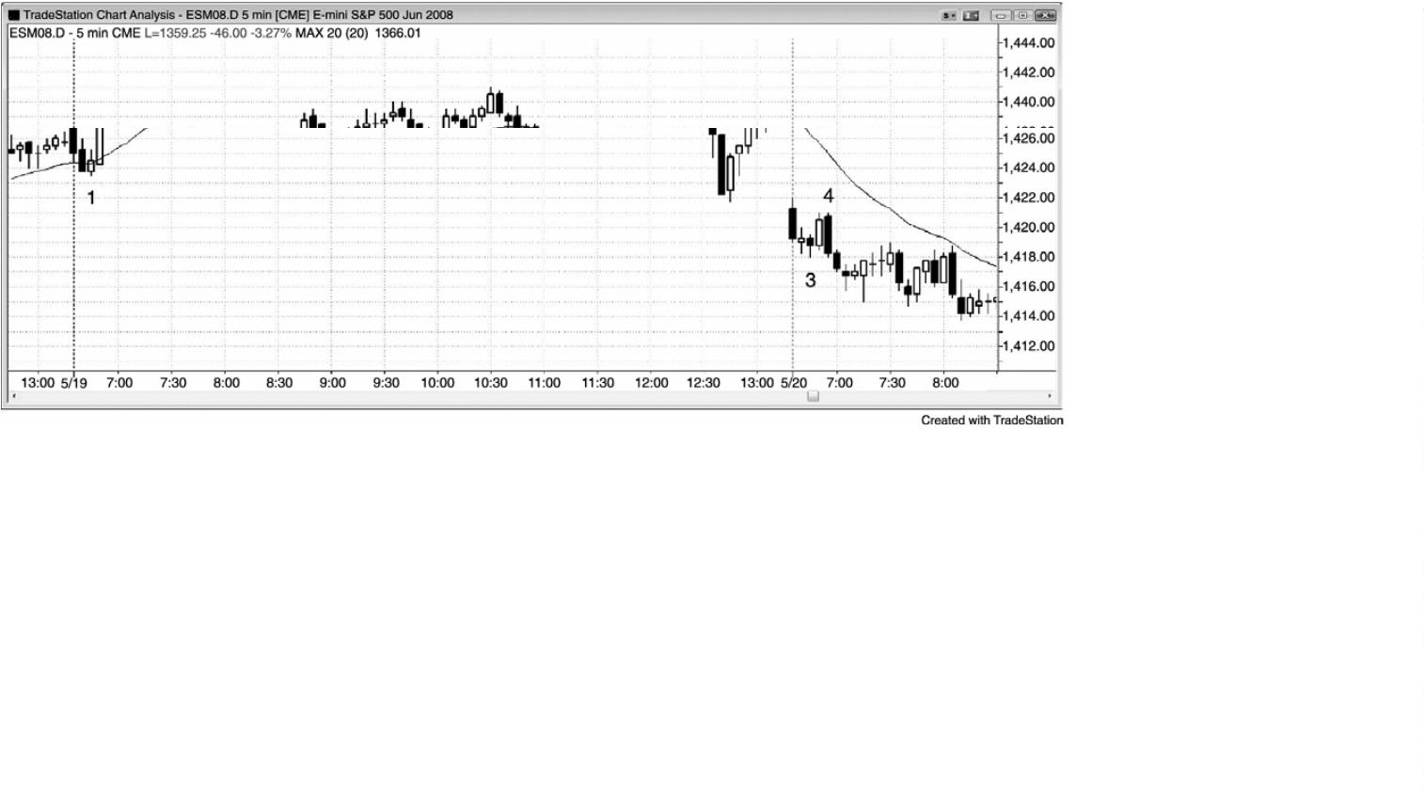

的看涨力量，几乎没有机会令强势下跌反转。多头试图在棒 3 后一棒上制造那种力量，但是

空头以一条更大的空头趋势棒令市场快速向下反转。

对棒 3 低点的向下突破也向下突破了当天的第一条 15 分钟棒，在一个开盘大幅向下跳空

的交易日，增加了可交易下跌波段形成的几率。

注意，昨天的收盘刚好低于（译注：看图上应是高于）开盘，远低于当日高点。这在日

线图上形成一条反转棒，尽管它拥有一个小型的多头实体。如果市场在今天跌破昨日低点，

那么有些使用日线图的交易者就会设定卖出止损单做空。因此有如此多的交易者愿意在那里

卖空，所以市场今天向下跳空，第一棒便跌破昨日低点，触发了日线图上的卖出信号。向下

突破试图在棒 3 失败，但是向上反转失败，形成一个双重顶空头旗形和突破回撤做空架构，

入场位于棒 4 双棒反转下方。

图 PIII.2 头几棒可能设定当天的基调

P192

如图 PIII.2 所示，开盘若干棒的价格行为常常预期着随后发生什么。从开盘到棒 4 前一

棒的反弹，包含几条大型多头棒，只有两条小型空头棒，表明多头更为积极。这是在当天晚

些时候需要记住的事情，以防出现另一个买进架构。把那一点记在脑子里，交易者们应该更

愿意把部分多头头寸波段化，因为趋势更有可能恢复。

当日高点通常在某种类型的双重顶形成，但很少看起来像是双重顶。图中，棒 6 是第二

-

267 -

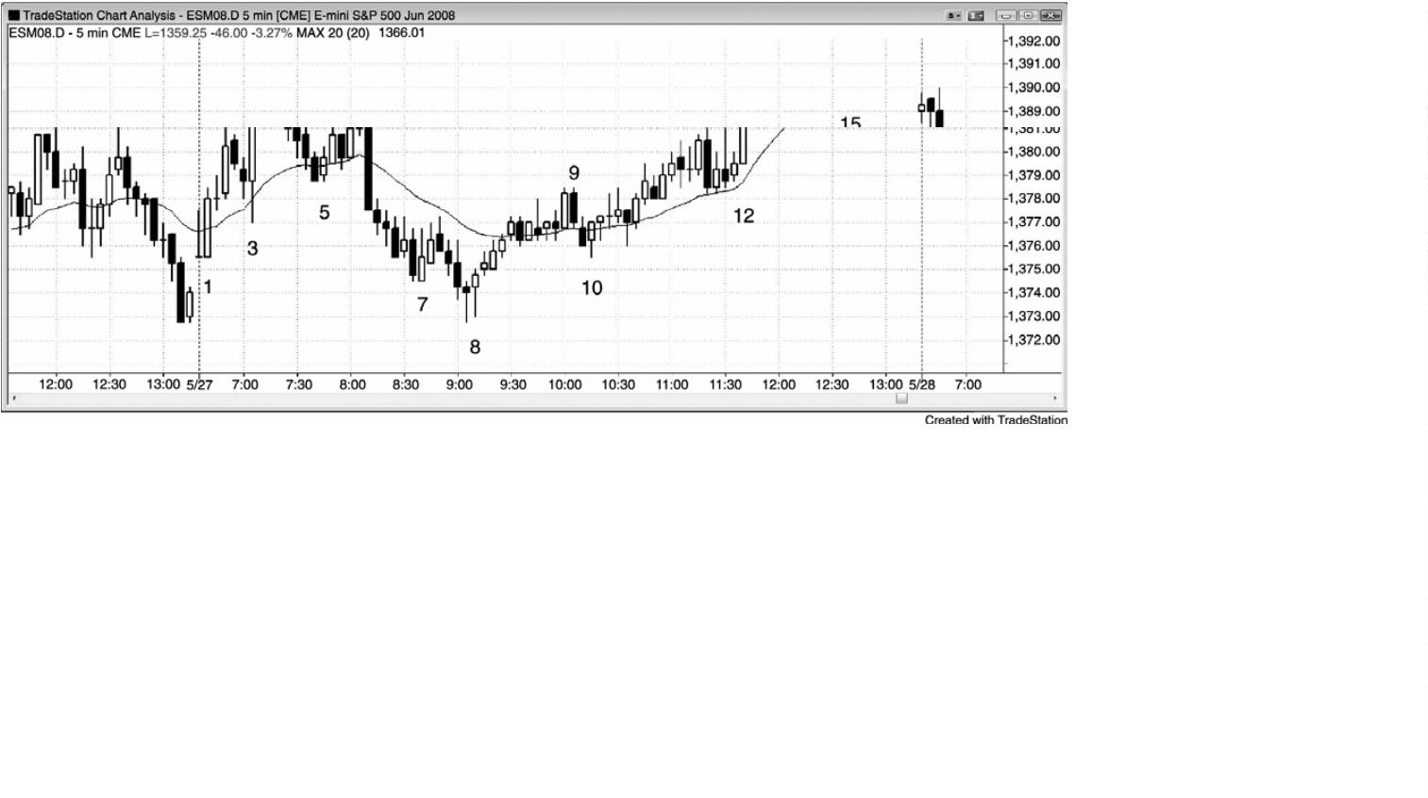

次向上测试的终了，因此是一个双重顶做空信号。棒 4 可能成为当日高点。棒 8 与昨日收盘

低点构成一个双重底，形成当日低点。尽管开盘反转形成成功波段的几率可能只有 40%，但

是很多交易都会带来小幅利润或小幅亏损。这些小型交易通常相互抵消，40%达到 4 点或更多

点利润，成为交易者利润的来源。对于大部分希望以日内交易为生的交易者来说，在这些开

盘运动交易应该是他们的基石。

经验丰富的刮头皮者们预期大部分突破尝试失败，准备在第一两小时内低买高卖。可能

的刮头皮包含：在第一棒上方卖空，第一棒是一个十字星，然后随着市场走高逐步加仓（首

次入场在盈亏平衡点离场，二次和三次入场获利）；在棒 1 多头趋势棒上方买进；在棒 2 后面

的空头内包棒下方做空（对昨日交易区间的失败的向上突破）；在棒 3 向上突破前一棒高点时

买进（因为截止棒 2 的上涨尖峰很强，随后很可能形成第二条上涨腿）；在棒 3 突破至当日新

高之后的双棒反转下方做空（一个低点 2 做空架构）；在棒 6 多头趋势棒下方做空，因为它是

对截止棒 5 的微型空头通道的两条腿突破，截止棒 5 的强空头微型通道的底部很可能被测试。

棒 8 是第二次成功尝试将突破反转至当日一个新的低点，与昨日收盘形成一个双重底，

所以很可能引起一波至少包含两条腿的反弹。实际上，两条腿反弹只有较小的横盘暂停，因

此，向上运动基本上是在一条通道内。当一波反弹基本位于一条通道内时，尽管出现一个暂

停和一条较小的第二条腿，那么大部分交易者会把整条通道看作第一条腿，预期一条更为明

显的第二条腿随后出现。截止棒 11 的上涨只是那条没有明显回撤的通道的扩展，因此，很多

交易者可能认为从棒 8 到棒 11 的反弹只是一条腿。然而，像大部分通道一样，存在很多重叠

棒、突破的尾线、以及空头趋势棒。多头通道是空头旗形，所以交易者们正在寻找向下突破，

那可能引起一波回撤，回撤幅度大到足以让交易者们认为第一条上涨腿明显已经结束。然后，

他们需要决定，第二条上涨腿仍然很可能形成，还是调整已经持续了足够长的时间，让空头

感觉市场不会再大幅上升，从而说服他们这是一个再次开始积极做空的良好价位。市场没有

向下突破，而是强势向上突破，过去一两个小时内做空的空头不得不快速买回他们的空头头

寸。多头看到多头尖峰相当强劲，他们在一路上涨的过程中在市价买进，因为当尖峰这样强

时，几率偏向于价格走高。

棒 12 是一个高点 2 买进架构，预期形成第二条较大的上涨腿，它也包含两条较小的腿形。

图 PIII.3 不要在小区间股票中刮头皮

-

268 -

P193

通常，交易者们不应在平均日区间不足 1 美元的股票中刮头皮，但是价格行为入场仍然

有效。如图 PIII.3 所示，英特尔（INTC）在开盘 15 分钟内形成两条大型空头趋势棒，然后

形成一个双重顶空头旗形（棒 3 和 5）。这是一个可靠的形态，常常引出一个空头趋势日，这

里引出一轮尖峰和高潮空头趋势。昨天的多头趋势非常强劲，以至于今天的两条腿下跌在棒

6

向上回转，很可能是在 15 或 60 分钟图的均线处，但是至少可以做一笔 10 美分的刮头皮。

每当均线像昨天那样陡峭上升时，均线下方的强势抛盘几乎总是会引出一波可交易的向

上回弹。昨天 11:35，市场在一个强上涨尖峰之后回撤，与今日低点构成一个双重底多头旗

形，棒 6 便是那个旗形的信号棒。如果接下来在收盘前形成一个更强的多头尖峰，那么整波

上涨运动就成了一轮尖峰和高潮多头趋势。由于第二个尖峰类似于传统的尖峰和通道多头趋

势中的通道，所以它的底部通常会被测试，比如此处。

图 PIII.4 清晨的带刺铁丝常常引出一个交易区间日

-

269 -

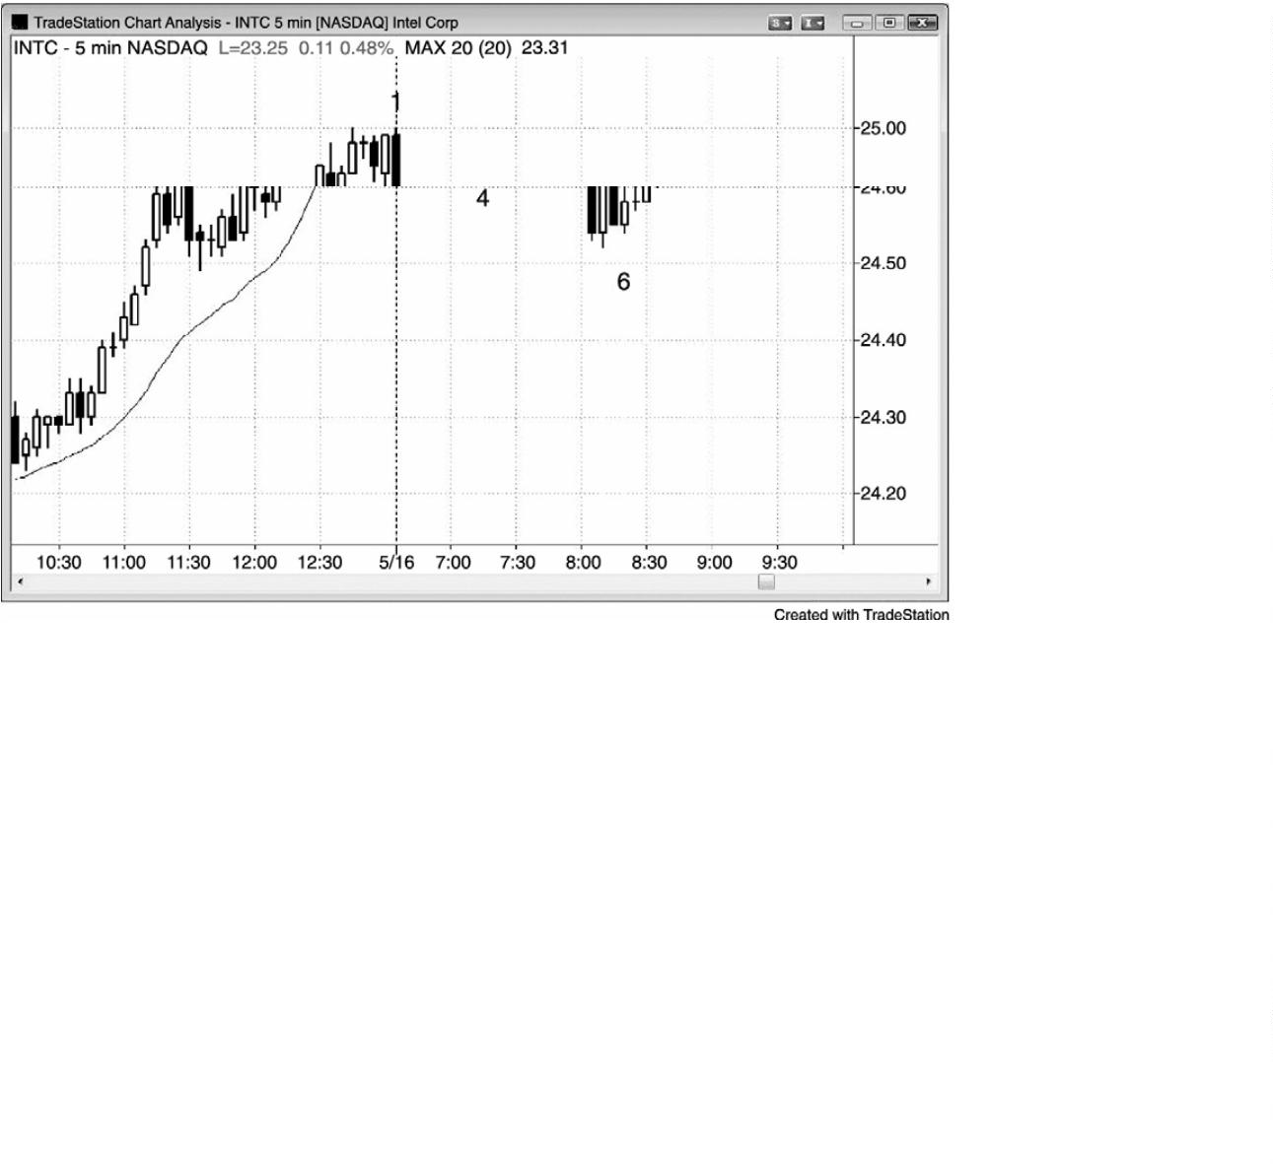

P194

一天开盘 90 分钟内带刺铁丝型（紧凑交易区间，伴有大尾线和大棒线）的交易区间，伴

有突出的尾线、重叠的棒线、以及多次反转，是密集的双向交易和不确定性的征兆，当天通

常成为一个交易区间日。如图 PIII.4 所示，今天是一个趋势型交易区间日，但是，由于市场

在上侧交易区间的顶部收盘，所以它也是一个多头反转日。

当开盘时形成带刺铁丝时，随后在当天某个点处，通常会在两个方向上出现可交易的波

段。截止当天第三棒，很可能正在形成带刺铁丝形态，因为它的区间大约有一半与前一棒重

叠，而且它收盘于自己的中点，意味着下一棒也很可能与它的区间的一半左右重叠。带刺铁

丝继续向右延伸，构成了截止棒 2 的整波弱势反弹。随后，市场突破了空头（译注：疑为多

头）趋势线，形成一个更低高点，然后在棒 4 形成一个更低高点二次入场，棒 4 与棒 3 形成

一个双重顶。接下来若干棒的向下突破，使得趋势型交易区间很可能形成，特别是由于到那

一点为止的区间只比近日区间的一半略大，尖峰之后很可能会形成一条下降通道。交易者们

正寻找向下突破，然后一波向下的测量运动，他们想要做一笔空头波段交易。向下突破使得

市场变为总在场内空头，很可能出现坚持到底卖出。截止棒 6 前一棒的下降通道，很可能是

一段交易区间的开始。棒 9 是更高低点之后一个双棒多头尖峰的第一棒，一旦那个尖峰完成，

大部分总在场内交易者就会得出结论，市场接下来是总在场内上涨。

截止棒 7 的反弹突破了多头（译注：疑为空头）趋势线，随后出现一个更低低点和棒 8

处一个双棒反转买进入场，然后是棒 9 更高低点，市场反弹进入收盘。

棒 1 处两条连续的多头趋势棒，足以让一些多头刮头皮在棒 1 低点设定买进限价单，保

-

270 -

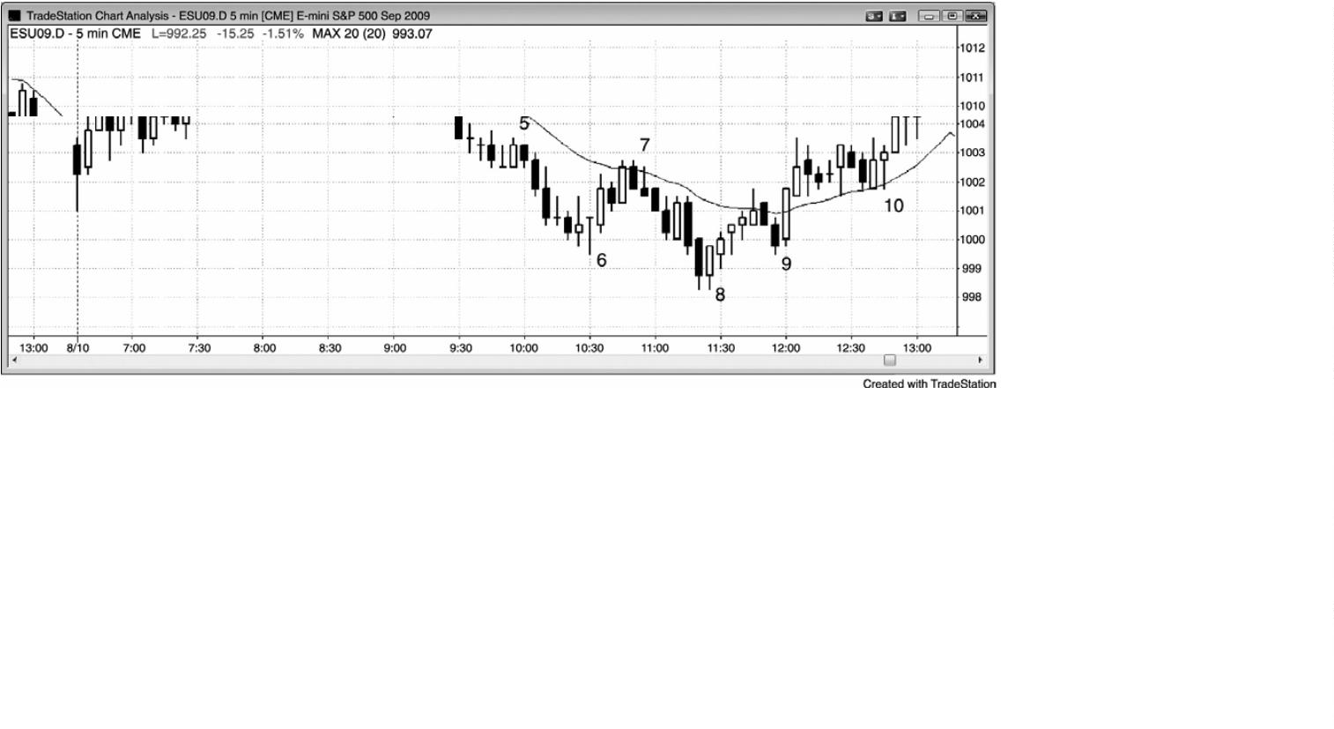

护性止损位于它前面的多头棒下方。他们在随后的空头棒入场做多，在接下来一两棒以 1 点

或两点的利润离场。

P195

-

271 -

第**17** 章 与盘前相关的形态

当观察全球期货交易系统电子迷你的跳动图或成交量图时，并不容易确定开盘时间，因

为它只是 24 小时交易日的一部分，看起来与图表的其余部分并无差别。实际上，包含开盘时

段的那一棒几乎总是包含开盘前的跳动。全球期货交易区间系统的高点和低点倾向于在日内

时段被测试，全球期货交易系统中有些形态是在日内时段开始的很多棒完成。第一小时左右

的运动通常非常迅速，仅日内时段便会提供很棒的价格行为。由于大部分交易者没有能力同

时使用两张图表交易，特别是在开盘后快速运动的市场中，所以只选择全球期货交易系统或

日内时段 5 分钟图。那是一个个人爱好的问题。有些成功的交易者全天都在观察全球期货交

易系统，但是我喜欢观察日内时段。还有一些交易者观察全球期货交易系统图表一小时左右，

然后便切换到日内时段图表。对于只观察白天时段的交易者来说，全球期货交易系统图表上

形成的大部分交易，都有价格行为理由让他们选择相同的入场。当你设定入场、止损和利润

目标订单时，你应该心甘情愿地错过偶尔的一笔交易，而不是冒险快速分析两张图表而把自

己搞晕。

当市场在白天时段开盘出现一个大的缺口，并且在开盘 30 分钟前后回补时，在这一时间

内，全球期货交易系统上均线的方向常常与白天时段相反。举例说明，如果出现一个大的下

跌缺口，那么白天时段的均线将是下降的，但是，如果全球期货交易系统上出现一个更低低

点，市场在开盘前 30 分钟内一直向上反弹，那么全球期货交易系统的均线可能是上升的，全

球期货交易系统的价格可能位于均线上方。如果你只观察白天时段，看到一个大型缺口，而

且市场在开盘后做强趋势运动去回补它，那么就观察动能，而不是均线，因为动能反应了正

在发生的实际价格行为。只观察白天时段的交易者们必须注意，开盘一小时左右的均线常常

是不可靠的。

图 17.1 全球时段和白天时段通常给出相关的信号

-

272 -

如图 17.1 所示，全球时段图表和白天时段图表通常会同时给出信号，不过通常来自不同

的形态。左侧全球图表上和右侧白天时段图表上的棒 1 都是太平洋标准时间上午 6:35 的一棒。

全球图表形成一个最终旗形反转买进信号，而白天时段图表形成一个空头趋势棒反转，是对

昨天收盘前两条腿上涨的向上突破回撤。记住，如果当天第一棒是一条趋势棒，那么它通常

是一个刮头皮架构。如果它失败，特别是出现一条反向趋势棒，那么它就是一个反向架构。

P196

在全球时段，棒 1 位于一条正在下降的均线下方，但是在白天时段，棒 1 位于均线上方。

可能要花上一两个小时，两个时段的均线才会向同一方向运动，每一时段都会提供不同的、

但同样准确的架构。然而，同时观察两张图表并不会给大部分交易者带来什么好处，而且那

样做通常会降低交易者处理所有交易变量的速度，从而设置订单时出错。

图 17.2 全球时段上的均线是不同的

-

273 -

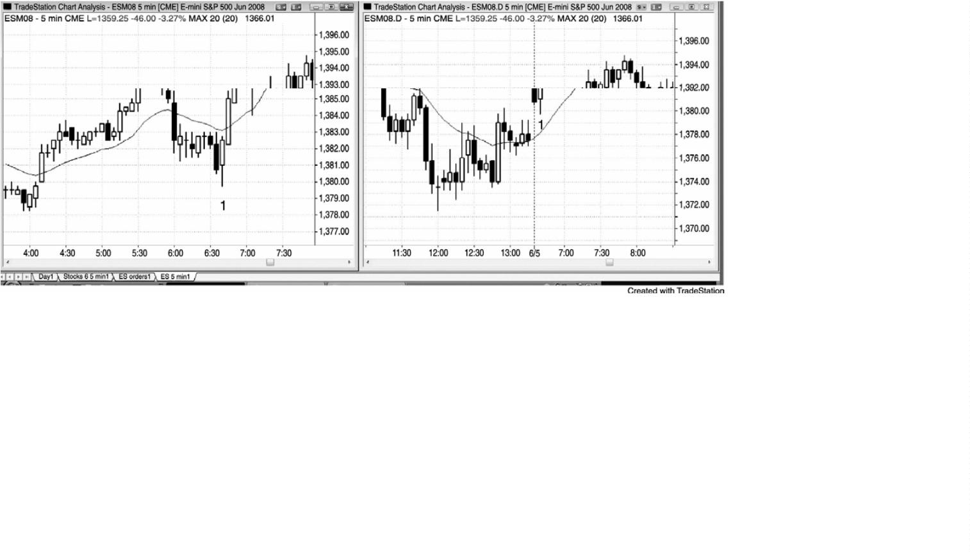

当出现大的缺口时，有时白天时段的均线在开盘 30 分钟内并没有什么帮助。图 17.2 中，

右侧白天时段向下跳空，市场在 90 多分钟的时间里都未能向上超越下降的均线。然而，左侧

全球时段（几乎是一天 24 小时交易）中的反弹，从开盘前 30 分钟开始，从太平洋标准时间

上午 6:30 开始，市场就一直位于上升的均线上方，看起来看涨的情绪更高。上午 7:20 棒 1

处的带刺铁丝架构位于均线上方，所以在全球时段中是看涨的，但是在白天时段中却是位于

均线下方。然而，两张图表中的上行动能都很强，交易者们应该寻找买进架构。

P197

-

274 -

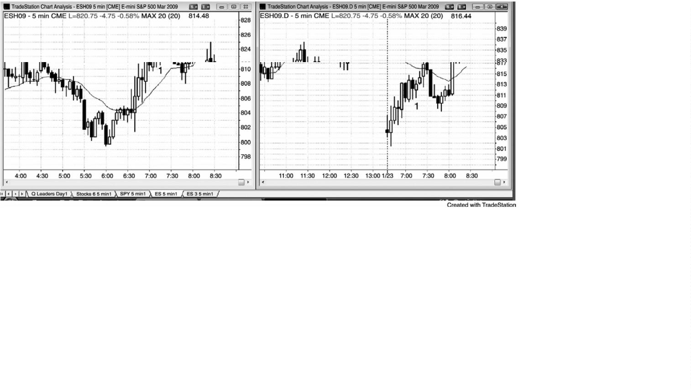

第**18** 章 与昨天相关的形态：突破、突破回撤和失败的突破

第一小时内的很多交易都与前一天的形态相关，所以在市场开盘前要尽可能去预期会出

现什么样的架构。观察昨天最后一两个小时的价格行为，看是否是一轮强趋势（总在场内方

向可能延续到今天）、一段交易区间、一条通道、或者其他任何可能引起今天开盘突破的形态。

虽然有些交易日开盘是在前一天最后一两个小时形成的平静的交易区间内，而且均线水平，

但是大部分交易日的开盘都是某种类型的突破。当你不确定是什么突破时，就看一下均线，

用均线作为代表。如果第一棒完全位于均线上方，那么就认为开盘是向上跳空。如果第一棒

完全位于均线下方，那么就假定市场是向下跳空。通常，在昨天最后一棒收盘和今天第一棒

开盘之间会形成一个缺口，那就是一种突破。寻找对任何东西的突破，包括昨天收盘前的通

道或旗形。它可能是单棒最终旗形，也可能是持续 3 个小时的通道。寻找对任意波段高点或

低点的向下突破，尤其是对昨日高点或低点的向下突破。

一旦你在今天开盘看到一个突破，那么你就必须去研判它有多大可能出现坚持到底。如

果出现一个大的下跌缺口，而且第一棒是一条强空头趋势棒，其开盘价靠近最高价，收盘价

靠近最低价，那么今天可能形成一轮开盘起空头趋势。反之，如果第一棒是一条强多头反转

棒，那么突破可能失败，当天可能形成一轮开盘起多头趋势。如果那一空头突破在几棒的坚

持到底之后又出现强多头反转，那么这可能形成一个失败的突破和当天一个可能的低点。如

果反弹只持续了一两棒，然后便出现另一条强空头趋势棒，那么失败的突破可能正在失败。

如果那样的话，那么在那条空头棒下方做空便是一个突破回撤入场。市场突破，然后失败，

但是失败转变为空头趋势方向上的回撤，而不是反转。

反过来当开盘出现多头突破时也是正确的。寻找坚持到底或形成失败突破做空入场的反

转。向下反转会以两三条或更多条大型空头趋势棒继续，使得当天很可能成为一个空头趋势

日吗？或者，一两棒内出现一条多头反转棒，结果使失败的突破失败吗？如果那样的话，该

形态就是正在演变为一个突破回撤买进架构。你需要以这种方式去评估每一个开盘。寻找突

破，然后寻找可能成为失败突破架构的反转。最后，如果出现一个失败的突破，那么就准备

好看它出现坚持到底还是失败。如果它正在失败，那么就是在形成一个突破回撤交易机会，

突破正在恢复。

图 18.1 多头通道是空头旗形

-

275 -

P198

昨天的多头通道是空头旗形，市场常常在开盘时向下突破（见图 18.1）。昨天，Oil Service

HOLDRS（OIH）5 分钟图形成一波近 4 小时的两条腿反弹，在截止棒 1 的强势下跌之后，

突破了主要空头趋势线（未画出），那一波反弹在一条空头趋势通道线处两次过冲，两次向下

反转（棒4 和5）。这就表明多头正在失去控制。反弹的长度是看涨力量的证明。

从棒 5 到收盘的下跌使市场翻转为总在场内空头，交易者们假定这轮趋势会延续到今天

开盘。今天，市场向下跳空，形成一条强空头趋势棒，快速跌破昨日低点，形成一个很强的

双棒多头反转。这一大型空头旗形失败突破延续了两天，在棒 7 高点上方 1 个跳动处提供了

一个极好的做多入场。这是一个从棒 1 开始的空头旗形之后的最终旗形反转，一个更低低点

重要趋势反转。反转了前一天高点或低点的开盘反转，常常形成当日高点或低点，因此，交

易者们应该把部分或大部分合约波段化。这里，在截止棒 5 上方的一个新波段高点为止的波

段上，盈亏平衡止损可能可能允许交易者赚到多达$5.00 的利润。

当开盘形成一个对昨天收盘形态的突破时，交易者们应该利用失败的突破架构入场，比

如棒 7，然后，如果失败的突破失败，成为一个突破回撤，那么就反向入场。这里，随后形

成的三棒反弹足够强劲，所以很可能形成第二条上涨腿，因此，交易者们仍然不应在突破回

撤做空。由于第二条上涨腿很可能形成，所以最好在棒 8 上方或前面两棒的任一棒低点下方

买进。棒 8 是一个突破回撤做多架构的信号棒，出现在向上突破开盘区间的顶部棒 6 之后。

-

276 -

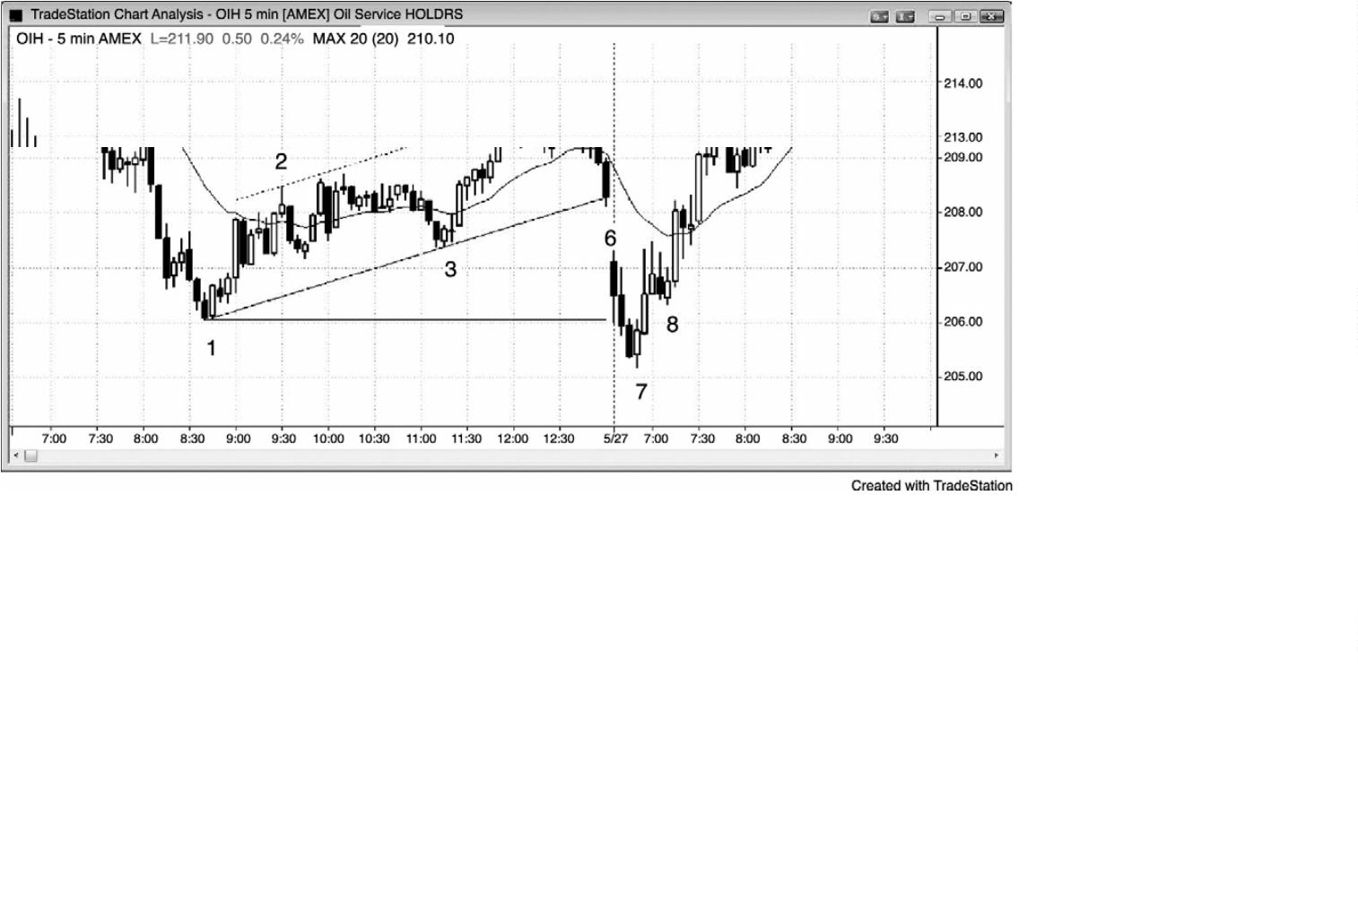

根据失败的双重顶空头旗形（棒 6 是第一个顶部），它也是一个做多架构。

重要的是认识到，尽管市场在昨天棒 5 到收盘快速下跌，但是市场在棒 6 开盘很容易向

上跳空。如果向上跳空，那么从棒 5 开始的抛盘将成为一次失败的突破尝试。

图 18.2 清晨的失败突破

P199

无论第一棒有多强，即便昨天收盘有被套的交易者，也总要为突破失败做好准备（见图

1

8.2）。

UltraShort Oil 和Gas ProShares（DUG）昨天收盘以前形成一条4 小时长的多头通道，

那是一个空头旗形，收盘时向下突破。那条多头通道由一轮尖峰和和通道多头趋势构成，截

止棒 4 的抛盘形成一个可能的双重底多头旗形。截止棒 4 的抛盘向下突破了那条多头通道，

今天开盘突破了那条通道的顶部。尽管当天第一棒是一条强多头反转棒，可能是一轮开盘起

多头趋势的开始，但是随后是一条强空头趋势棒，形成一个双棒反转，一个失败突破做空架

构和一个更高高点重要趋势反转。结果是对楔形顶和扩张三角形顶（棒 2 和 3 是头两次上推）

的失败的向上突破，形成一轮开盘起空头趋势。

昨天的尖峰和通道多头趋势在一条楔形通道内结束，因此很可能出现至少包含两条腿的

调整，但是突破至棒 4 后的回撤在棒 5 形成一个更高高点。当出现类似楔形或扩张三角形二

次入场的强反转架构时，市场通常至少会调整 10 棒和两条腿，比如此处。市场下跌，形成一

波近似的测量运动，测试昨日低点时略高于昨日低点。低点处的两个多头实体是买压的征兆，

-

277 -

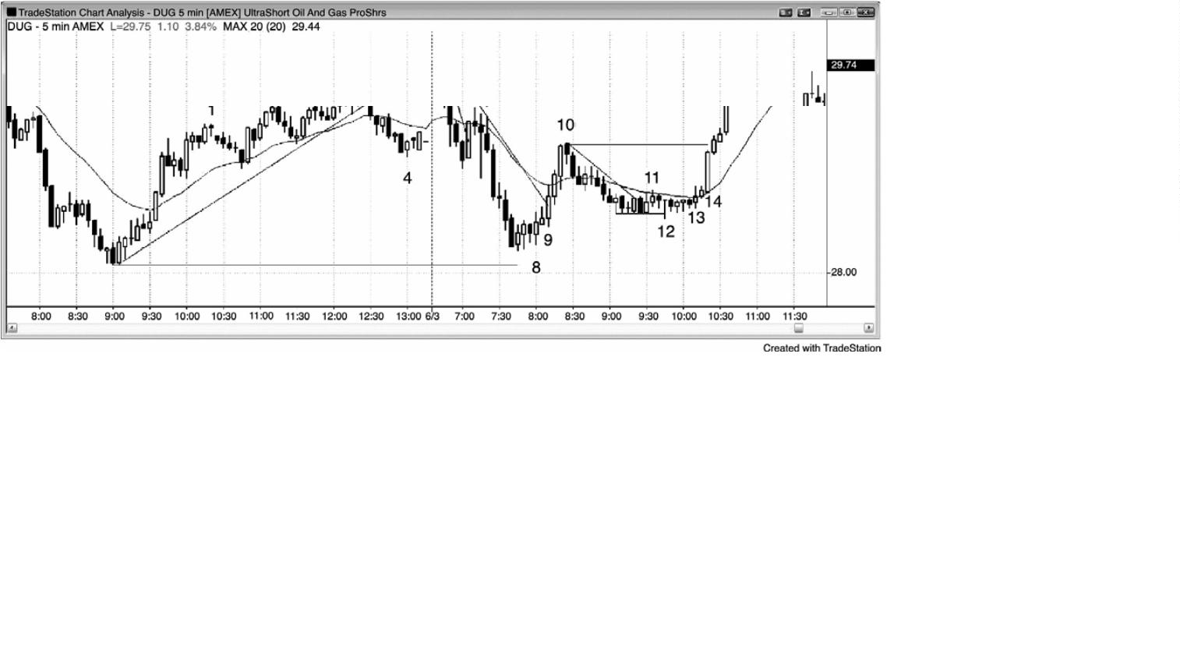

有些多头在棒 8 向上超越那些多头棒时使用止损入场。其他交易者在外包上涨棒棒 8 上方入

场。市场正试图与昨日低点形成一个双重底，如果它向上突破棒 5 高点，那么可能在接下来

的两天里继续走高，形成一波向上的测量运动。

棒 9 是一条外包上涨突破棒，它将市场翻转为总在场内多头。它使得交易者们认为市场

现在不是处于形成空头旗形的过程中，更有可能形成当日低点。

截止棒 10 的反弹是一个三棒多头尖峰，尾线短小，多头实体较长，因此很可能形成第二

条上涨腿。回撤很可能不会跌破棒 9 低点，在那里，大部分交易者变得相信市场已经翻转进

入多头状态。

截止棒 3 的上涨非常强，包含很多多头趋势棒，尽管它以一个楔形结束，但是这种强势

使得调整之后很可能出现第二波上涨尝试。它或许是某张更高时间框架图表上的一个多头尖

峰。

在至少出现两条腿调整之前，楔形通常不会失败，因此，当市场向上跳空，形成一条多

头趋势棒时，多头变得非常兴奋。然而，就在下一棒，他们被止损踢出，聪明的交易者们把

这看作一个连续的反向失败，于是做空。

棒 6 是陡峭的空头趋势中的一个失败的趋势线突破，所以它是一个微型趋势线低点 1 做

空架构。这是可能的新空头波段中的一个强空头尖峰中的一个低点 1 做空架构，所以是一个

合理的交易机会。

棒 7 形成一个空头低点 2 做空架构，与棒 6 形成一个小型双重顶。

棒 8 是截止棒 3 的强上涨运动之后价格行为交易者们正在寻找的深幅调整。它也是当天

的两条腿下跌，是对昨日低点的测试。有些交易者把截止棒 8 的下跌运动看作一波两条腿调

整，其中第一条腿结束于棒 4，然后回撤至一个更高高点。

由于它是一个失败的低点 2，所以棒 9 是另一个买进机会，通常至少再引出两条上涨腿。

这是一笔很棒的交易，因为它把多头套出一波强上涨运动，然后他们不得不追着市场上涨。

在强趋势起点处，类似这样的外包上涨失败的低点 1 或低点 2 是很常见的，表明趋势很可能

继续大幅前进。

P200

棒 10 是一条强上涨腿，突破了趋势线，向上突破了均线，而且包含很多多头趋势棒，所

以接下来很可能形成一个更高低点。棒 10 也是一条均线缺口棒，但是此处你正准备在回撤买

进，只会在很棒的架构做空，而且只会做刮头皮。从棒 9 开始，趋势是上升的，直到出现反

向证据。

-

278 -

棒 11 是对一条空头微型通道的失败突破，棒 12 成为一个更低低点突破回撤买进架构。

在向棒 13 运动途中，市场形成两条小型空头趋势棒，这实际上是棒 12 向上反转之后的

一波两条腿调整。你可能会在棒 13、第二条空头趋势棒上方、或者在棒 14、在作为突破回撤

的内包棒之后买进。这是一个更高低点重要趋势反转。

当市场向上突破棒 10 时，没有回撤，表明多头很强。你可能会在 1 分钟图上找一个高点

2

做多，或者等待 5 分钟暂停或回撤。

棒 15 不是一个好的高点 1 做多架构，因为上涨运动不再是一个强多头尖峰。它出现在从

一条小型趋势通道过冲（虚线）向下反转的小型尖峰和高潮多头运动之后，很可能出现至少

包含两条腿的的横向至下跌调整。另外，信号棒是一条强空头趋势棒，那是更多双向交易的

征兆。双向交易的第一个征兆是四棒之前开始出现的空头趋势棒，棒 15 前面的五棒有些重叠，

而且有着突出的尾线。

棒 16 是一个高点 2 做多架构，向上突破小型内包棒，允许使用紧凑的止损。

图 18.3 第一小时双重顶

如图 18.3 所示，第一小时内，市场常常形成双重顶或双重底，成为当日或至少接下来几

小时内的极点。AAPL昨天以一段紧凑交易区间收盘，那可能是一个最终旗形架构。在今天第

一棒棒 3，AAPL 快速向下突破昨天收盘多头旗形，然后突破顶部，形成一个小型楔形多头旗

形突破。然后，这一突破也失败了，在下一棒向下回转。虽然棒 4 处的这个双棒反转是一个

-

279 -

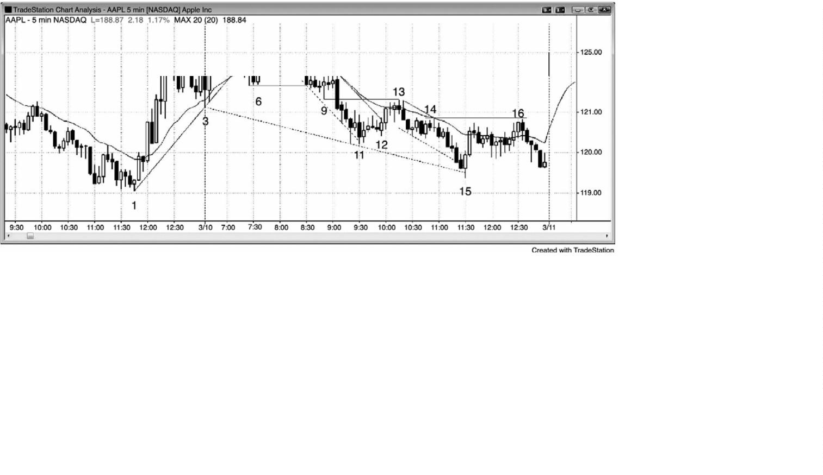

体面的最终旗形做空入场，但是上行动能很强，原来向下突破失败意味着最好在做空前等待

更多价格行为。在这一点，失败的向下突破和昨日高点反转之后的一个失败的旗形突破，使

得空头趋势更有可能形成。

棒 5 出现在一个带刺铁丝形态的终点，诱使多头在高点 2 买进，高点 2 信号棒（前一棒）

低点下方 1 个跳动处是一个很棒的做空入场。这一棒诱使多头做多，然后迫使他们离场。市

场可能在均线处以及棒 2 和棒 3 之间的多头旗形内找到支撑，因此交易者们对于自己的空头

头寸非常谨慎。棒线重叠的任意区域，特别是当棒线较长，而且紧凑交易区间包含多次反转

时，都是强双向交易区域。多头将在下方做空，而不是在上方买进，空头将在上方而不是在

下方做空。结果使得突破倾向于向区间内回撤，比如棒 3、9 和 11 处的空头突破，以及棒 4

和 7 处的多头突破之后。

棒 6 是向多头反转的一个信号，因为它是一个失败的突破、是多头趋势中向均线下跌的

第二条下跌腿（大部分棒线都位于上升均线的上方）、是一个双棒反转，也是向均线回撤的一

条多头棒。

注意，截止棒 6 的抛盘突破一条趋势线，表明空头愿意变得积极，所以交易者们预期对

多头趋势顶部棒 4 的测试失败。

P201

棒 7 是一条反转棒，在突破至新高时失败。它是第二次尝试向上突破昨日高点时失败（棒

4

是第一次），它形成一个楔形顶和一个更高高点重要趋势反转。由于当日区间到目前为止只

有大约近日平均区间的一半，很可能向某个方向突破，使区间加倍，而且很可能至少形成两

条腿（趋势型交易者或许会自信地在任意回撤后至少做出第二次下推）。棒 7 是第二次尝试向

上突破昨日高点而失败，当市场尝试做两件事情而失败时，它通常会试着向反方向运动。棒

7

双重顶（多头趋势中的第三次上推）是当日顶部。

当两条强空头趋势棒向下突破棒 7 后面的四棒多头旗形时，很多交易者会认为市场已经

变为总在场内空头。有些交易者会希望出现更多证据。

棒 9 向下突破棒 6 波段低点，但并不是当日低点。由于区间仍然较小，而且市场已经两

次尝试向上突破昨日高点而失败，所以至少再出现一次下推测试当日低点的几率非常高，当

日低点是一个磁力位，已经非常接近。市场现在处于它的磁场范围内。

棒 10 完成一个带刺铁丝形态，但是，由于每个人都自信地认为市场将形成第二条下跌腿，

测试当日新低，所以它在小型内包棒下方提供了一个极好的低点 2 做空架构。它也是棒 6 被

向下突破后的一个突破回撤入场。最后，由于它是这样大的一条突破棒，而且收盘于最低价，

-

280 -

所以希望看到更多证据证明市场现在为总在场内空头的交易者们的条件得到满足。对于市场

走低，人们非常自信，市场或许会向下形成一波近似的测量运动。

截止棒 10 的带刺铁丝回撤突破了一条微型空头趋势线（未给出），所以它可能是结束第

一条下跌腿的调整，但是下行动能一直非常强劲，所以多头仍然没有足够的信心积极买进。

他们需要更多的价格行为。

截止当日新低棒 11 的突破基本上是垂直下跌，所以很可能不是那一波运动的终点（交易

者们将寻找第二条下跌腿，至少测试棒 11 低点）。由于它是对一条空头趋势通道线（从棒 8

前一棒开始绘制的那一条线）的失败的突破，所以很可能首先形成两条上涨腿。

棒 12 是一个小型双重底回撤做多架构，位于棒 11 双重底之后，但是之前没有合适的趋

势线突破或强反转棒，所以它只是一个刮头皮机会。另外，由于很可能形成第二条下跌腿，

而且没有证据表明总在场内交易已经向上翻转，所以集中精力再次做空或对空头头寸加仓，

要比被 7 条尾线很长的棒线之后的小多头刮头皮机会分神明智得多。

对于空头来说，棒 13 是另一个低点 2 机会，但是向均线的反弹突破了一条不错的空头趋

势线。对于多头和空头来说，这是一个信号，表明从新的波段低点开始的下一次向上反转很

有可能包含两条上涨腿，前提是反转的强度要足够。那个低点 2 做空是一个二次入场，它在

均线处有一条空头信号棒，增加了成功几率。

棒 14 是又一个低点 2 做空架构，出现在一个从棒 13 开始的强度适中的双棒空头尖峰之

后。

棒 15 是在突破至一个新低后形成的双棒向上反转。它有一条强多头反转棒，在过冲两条

空头趋势通道线后离开当日新低。它是第二条下跌腿（小型尖峰之后的通道，小型尖峰是第

一条下跌腿），形成于截止棒 13 的第一次趋势线突破回撤和对昨日最低高点（译注：据图应

为最低低点）棒 1 的突破测试之后。有些交易者把它看作一个双重底买进架构，另外一些交

易者把它看作截止棒 7 的强势反弹之后的一个更高低点。它是从当日高点开始的第二条下跌

腿，是一个大型楔形多头旗形的底部，其中棒 3 和 11 是头两次下推。所有这些都是力量强劲

的征兆，增加了反弹将包含两条腿的几率。第二条腿在棒 16 结束，向上突破了第一条腿的高

点，然后反转。它未能向上突破棒 14 高点，与棒 14 形成一个双重顶空头旗形。它也是从棒

1

3 开始的空头尖峰之后的抛物线通道的底部。另外一些交易者把棒 8 低点之前的两条空头趋

势棒看作更为重要的尖峰，他们认为下跌通道开始于棒 10。有些交易者把棒 10 看作一个尖

峰，把从棒 13 开始的下跌运动看作通道。有些交易者认为棒 4 后面的空头趋势棒或棒 5 空头

趋势棒是重要的尖峰。他们把棒 7 看作一个更高高点突破回撤。实际上，那些空头趋势棒中

的每一条都代表着卖压，卖压正在积聚。一旦卖压达到某个临界点，压倒多头，市场就会下

-

281 -

跌。

顺便提一句，当出现一波以三推结束的强上涨运动，然后是动能较低的抛盘（斜率较小，

趋势棒较小，出现更多尾线）时，那么三推高点很可能不久便会被超越，因为这个底部很可

能是更高时间框架图表上的一个更高低点。市场在次日开盘实现了它的目标。如果市场继续

上涨，那么下一个目标将是从双重底开始的一波向上的测量运动。

图 18.4 对昨日形态的突破

P202

如图 18.4 所示，当天第一棒常常是对昨日通道的突破。昨天是一个多头趋势型交易区间

日，形成一轮尖峰和通道多头趋势，包含三次上推。市场收盘向下突破通道，但是在今天开

盘向下跳空，突破幅度进一步加大。棒 1 是一个突破回撤做空架构，它可能是一轮开盘起空

头趋势的起点。

棒 3 试图形成一个失败的突破开盘反转，但是下跌运动陡峭，并且在一条通道之内。这

使得在棒 3 买进非常冒险，尽管当天出现了三次小幅下推。当下跌运动处于紧凑通道内时，

较为安全的做法是等到出现突破并回撤后买进。

棒 5 是一个更低低点突破回撤，它试图与昨日低点形成一个双重底（几乎在同一价位）。

-

282 -

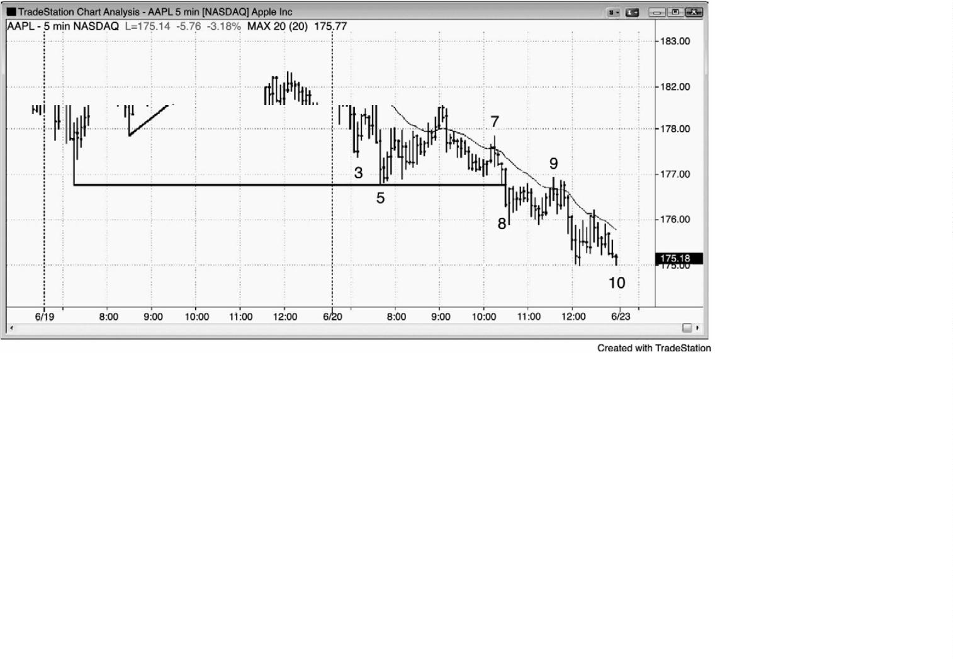

它引出一波小型的楔形反弹，在棒 6 形成一个双重顶空头旗形。

双重顶空头旗形是开盘初次下跌后的常见架构，特别是在股票中，随后常常是延长的空

头趋势，而且常常是趋势型交易区间空头趋势。棒 6 信号棒是一条均线缺口棒。

尽管对昨日低点的突破仍未形成，但是棒 7 是一个突破回撤做空架构。足够接近。它也

是一个失败的双重底回撤，一个成功的双重顶回撤架构，一个对从棒 6 开始的微型下降通道

的失败的突破。

棒 9 是向下突破昨天和今天低点后的两条腿回撤。

昨天延续了一天的多头趋势实际上只是一个大的空头旗形，今天是那个空头旗形突破后

的空头趋势。今天是一个趋势型交易区间空头趋势日，一个开盘起空头趋势日，形成一轮缺

口尖峰和通道空头趋势。

图 18.5 空头通道是多头旗形

P203

空头通道是多头旗形，开盘对它向上突破后，常常出现突破回撤买进信号。如图 18.5 所

示，昨天是一个强空头趋势日，但是棒 4 向上突破一条重要的趋势线，表明市场可能在测试

棒 3 低点后尝试反转（通常是两条腿下跌）。不过，市场是以两条腿抛盘进入收盘。

棒 8 向上突破了由棒 4 反弹形成的新的、更为水平的重要趋势线，然后在棒 9 形成一波

小型的两条腿突破回撤（两条空头趋势棒被一条多头趋势棒分开），刚好回撤至均线。这个突

破回撤是一个更高低点重要趋势反转，引出一个开盘起多头趋势日。当开盘 5 到 10 棒形成一

-

283 -

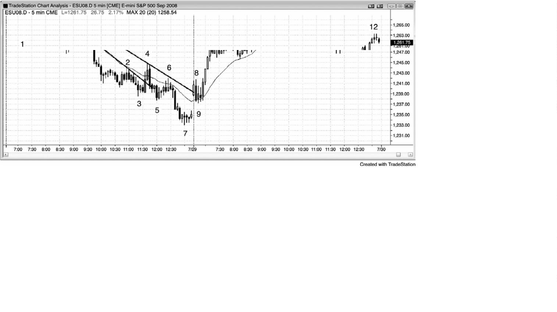

个横向区间时，很多机构会在区间突破入场，这种突破常常引出一个趋势日。较早入场的风

险较低，比如在这个例子中的均线测试棒上方入场。

棒 10 是第三次上推（三段趋势型交易区间），所以预期出现两条腿回撤。危厄，截止棒

1

0 的上升通道非常紧凑，所以对该通道的向下突破和两条腿抛盘之后很可能是对高点的测试。

棒 11 测试前一交易区间的低点，是太平洋标准时间上午 11:45 的一波迅猛下跌，将多头

套出场外。它形成一个缺口棒做多架构，也是一个高点 2，这条最后的多头腿向上突破了第

三段交易区间的顶部，截止收盘，几乎向上延伸了一波测量运动（是棒 10 到棒 11 抛盘幅度

的两倍）。

这是一轮尖峰和通道多头趋势，随后是一个双重底多头旗形（由棒 11 和两小时前的交易

区间的底部构成），形成一个开盘起多头趋势日。

图 18.6 昨天的形态很重要

P204

前一天的形态几乎总是会影响开盘第一小时的走势。看一下图18.6，不要担心这张图中

的棒线都很短小，而是把精力集中在概念上。

棒 1 是测试昨日强势收盘的一波迅猛回撤，它迅速向上反转，在棒 1 回撤的高点上方 1

个跳动处形成一个买进入场，又在那天第一棒的高点上方形成一个买进入场。

棒 4 是突破回撤做空架构。棒 3 更低高点、重要走势反转之后，开盘形成一个更低低点，

棒 4 形成一个低点 2 做空架构。

-

284 -

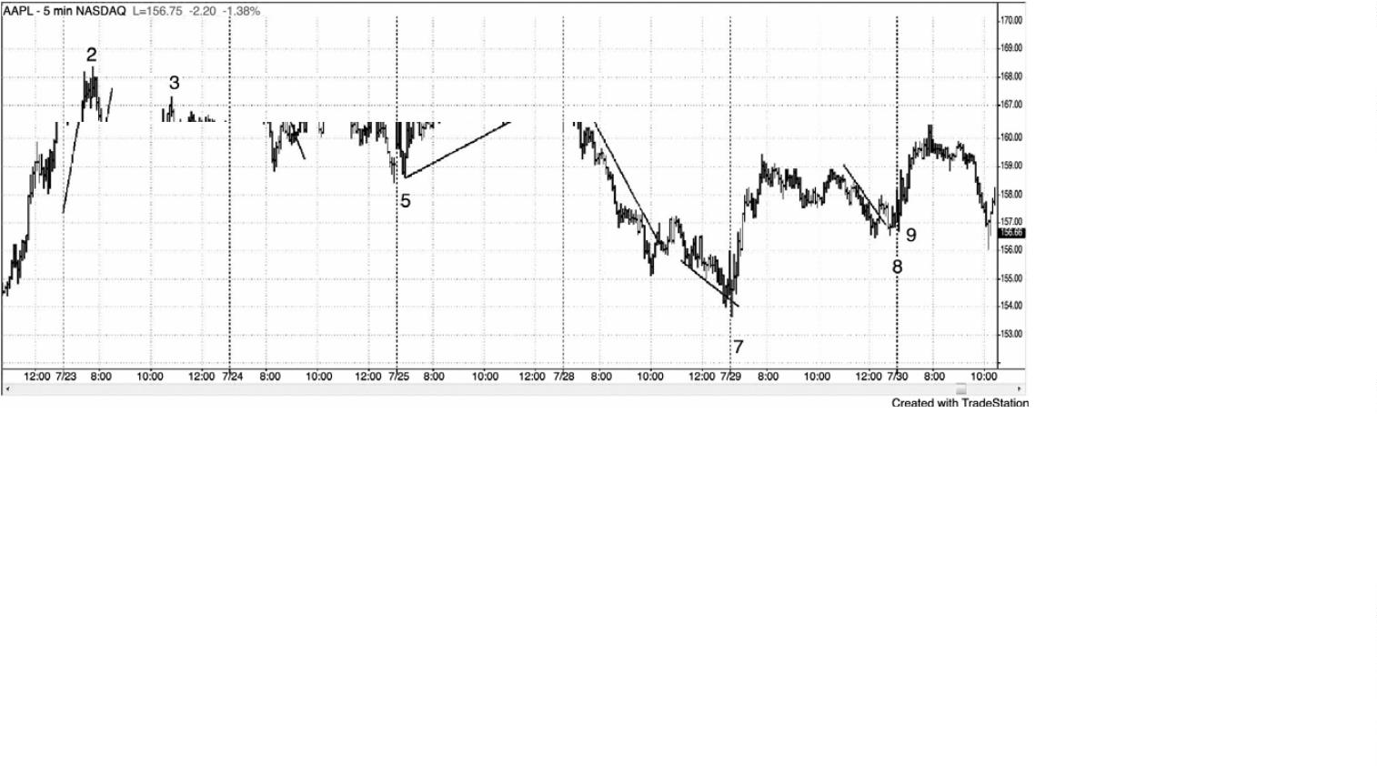

昨天空头趋势线突破之后形成一个空头低点，该低点被更低低点重要趋势反转所测试，

然后棒 5 形成开盘反转。今天开盘上涨，然后下跌，测试那个更低低点。棒 5 上方的突破回

撤入场实际上是一个高点 2，因为棒 5 是第二条下跌腿（昨天的收盘是第一条），与昨天最后

一棒和那天早些时候形成的低点构成一个小型双重底。

小型棒 6 更低高点和接下来的趋势线突破产生一个突破回撤做空架构。那天第一棒测试

趋势线下方，然后向上反转，但是上涨运动在棒 6 失败。

棒 7 是一个楔形做多架构（对空头趋势通道线和昨日低点的失败的向下突破），而且之前

市场突破了一条重要的空头趋势线。它是向下突破小型趋势通道线后的向上反转。

棒 8 是向上突破进入昨日收盘的趋势线后的突破回撤。那条空头通道是一个空头旗形，

所以棒 8 是一个突破回撤做多架构。它也是昨天开盘强势反弹后的一波大型的两条腿回撤。

棒 8 突破回撤更高低点之后，最容易的入场是棒 9 处的高点 2。

P205

-

285 -

第**19** 章 开盘形态和反转

机构交易员们有些订单要在一天开盘前执行，他们希望在尽可能好的价位执行。举例说

明，假定他们手中几乎全是买单，市场以一个很大的下跌缺口开盘，如果他们感觉那个较低

的开盘代表着不会持续多长时间的很高的价值，那么他们将会立即买进。如果他们认为市场

将会小幅下跌，那么他们会等着在更低价位买进。反之，如果市场以一个上涨缺口开盘，那

么他们可能认为市场应该回撤。如果他们那样认为，那么对于他们来说就没有入场动机，因

为他们预期不久将能以更低价格买进。这就产生一个卖出真空，市场可能快速下跌，因为机

构多头只是在等待以更好的价格买进。一般来说，他们会等待市场到达一个支撑位，比如均

线、趋势线、测量运动目标、或者波段高点或低点。如果有足够多机构的订单偏向于买进，

而且他们都开始在大致相同的价位买进，那么迅猛的下跌可能会向上强势反转。抛盘不是由

强势空头引起的，而是由强势多头等待市场跌至支撑位引起的，他们在支撑位持续买进，压

倒空头。这是真空效应；市场受到吸引，快速跌至某个价位，那里有大量的强势买家在等待。

当机构有大量卖单在开盘进入市场时，会发生相反的情况。常常会形成一个买进真空，

吸引市场快速上涨，然后空头突然出现，驱动市场猛烈下跌。他们从开盘起就是看跌的，但

是，如果他们认为市场正要上涨至某个阻力位，那么他们不会马上做空，而是等待市场到达

他们认为不会继续走高的价位。如果他们认为市场还会小幅上涨，那么现在做空就是不合理

的。在那一点，他们开始做空，压倒多头。结果形成一个开盘向下反转。

这些迅猛的向上反转和向下反转是开盘反转，常常会形成当日高点或低点。如果交易者

们明白正在发生什么，那么就不会受骗相信所有迅猛的运动都是会引起通道的尖峰，他们会

准备好在反转时将交易波段化，有时可能在一天的大部分时间里持有部分头寸。

虽然大部分交易日都有开盘反转或开盘起趋势，有 50%到 60%的机会赚到至少是风险两倍

的利润，但是初学者们将很难决定哪个常见反转架构是最好的。因为存在太多的变量，所以

任何一个架构的准确胜率都不可能非常确切地知道，对于开盘区间内的架构，这一点尤为正

确，但是我在使用的变量可以作为合理的指导方针。大部分交易日，开盘区间内都会出现若

干次合理的反转，但是他们只有 30%左右的几率引出一笔回报至少为风险两倍的波段交易（虽

然很多反转有 60%左右的几率产生与风险一样大的回报）。另外，最早的有时是最好的，但是

随后的多次反转常常会回撤越过入场位，使初学者们因害怕而退出。初学者们可以选择一个

自我感觉比较强的反转，然后依靠自己的保护性止损，允许出现回撤，等待最终突破，也可

以刮取与风险相等的回报，如果下个反转架构看起来不错，然后就可反向交易。对于大部分

-

286 -

交易者来说，如果他们自己认为的好架构，依靠自己的保护性止损，允许出现回撤，仅当反

向强信号形成时离场，那么获利的可能性就较大。

对于所有市场而言，当天第一棒大约有 20%的可能成为当日高点或低点。如果它是一条

没有长尾线的强趋势棒，那么就有30%的可能成为当日高点或低点。50%的交易日中，高点或

低点都在头 5 棒内形成，90%的交易日中，高点或低点在开盘一两个小时内形成。尽管大部分

反转不会引出至少为风险两倍的利润，但是，如果交易者持有它们等待波段，那么最后大部

分都会成为刮头皮。盈利交易的利润通常至少与亏损交易的亏损一样大，偶尔出现的较大的

盈利交易使得这种方法值得使用。或者，交易者可以只准备做回报至少与风险一样大的刮头

皮。当日高点通常来自某种类型的双重顶，不过两个高点常常不在同一价位，而当日低点通

常来自双重底。一般来说，如果当天正形成反转，那么交易者应该等待，直到出现一个双重

顶或双重底，然后再寻找波段交易。一旦一个双重顶或双重底形成，那么就有大约 40%到 50%

的几率引出一个波段，具体情况取决于背景和架构，形成当日一个极点。

大部分交易者应该努力成为捕捉并利用最佳开盘反转的专家，让这些波段交易成为他们

交易的基础。举例说明，在电子迷你中，当平均区间约为 10 到 15 点时，看起来不错的开盘

反转 4 点波段交易（背景很好，而且有一条不错的信号棒）的成功率常常只有 40%左右（当

架构非常强时，成功率可能为 50%到 60%）。不过，在达到利润目标或者反转信号形成（交易

者可以以较小的亏损或小幅利润离场）之前，两点止损被击中的概率常常只有 30%左右。这

使得这种交易的交易者方程非常有利。如果交易者们在 10 笔交易中有 4 笔盈利 4 点，那么他

们在波段交易上的利润就是 16 点。如果他们接下来可能有 3 笔亏损了两点或更少，3 笔盈利

约 1 到 3 点，那么最后在那些交易上大约是盈亏平衡。当交易者筛选恰当的架构时，这是相

当典型的情况。于是，交易者在 10 笔交易上的利润大约是 16 点，平均每笔交易的利润是 1.6

点，对于日内交易者来说是不错的。

P206

当没有反转时，尖峰实际上可能跟着一条通道，当天有可能成为一个尖峰和通道趋势日。

如果出现反转，但是反转只持续了几棒，然后便向尖峰方向回转，那么反转已经失败，已经

变为一个突破回撤架构，随后通常是某种类型的通道。举例说明，如果市场在当天头三棒向

上强势反弹，但是然后出现一条空头反转棒，那么很多交易者将会在那一棒下方反转做空。

然而，如果尖峰强劲，反转疲弱，那么更多交易者将假定反转尝试会失败。他们将把买进止

损单设在任意回撤中前一棒的高点上方，如果没有回撤，那么就包含空头反转棒的高点。如

果市场上涨，那么小幅抛盘就变成一波突破回撤，反转尝试已经失败。如果有些多头对于上

-

287 -

涨运动的力量特别自信，那么他们会在反转棒及其下方设定买进限价单。

开盘总是会引起突破或反转，有时既有突破也有反转。除了缺口开盘，常见开盘形态与

当天其他任意时间出现的形态相同，包括：

•

•

开盘起趋势，在第一本书的第一部分讨论过。

突破并反转，是失败的突破。寻找支撑或阻力区的反转，比如均线、趋势线、趋势通

道线、波段高点和低点（特别是昨天的高点和低点）、突破区、交易区间的顶和底、以及测量

运动目标。

•

突破回撤（未能令市场反转的失败的突破）。

大部分交易日，当天的高点或低点大约在第一小时之内形成。一旦当天某个极点形成，

市场就会朝着当天另一极点方向反转。显然，开盘起趋势日没有反转，但是市场仍然朝着另

一极点前进，另一极点通常靠近当日收盘。开盘反转常常是可识别的，可能提供一个很棒的

波段交易机会。开盘第一波运动的速度常常很快，而且幅度达到很多点，很难相信它会突然

反转方向，但这是一种常常发生的现象。反转通常发生在某个关键点，比如对昨天高点或低

点的测试、昨天或今天的波段高点或低点、昨天或今天交易区间的突破、趋势线或趋势通道

线、均线、或者不同时间框架图表或全球图表上的上述关键点。虽然最佳架构是在 60 分钟或

日线图上，但是几乎总会出现价格行为理由，可以完全根据 5 分钟白天时段图交易，所以交

易者只需观察他们用于交易的一张图表。

开始的价格行为常常提示当天的走势特征。如果第一棒是一个十字星，位于昨天收盘区

间的中部，那么它就是一个单棒交易区间，形成交易区间日的几率增加。如果第一小时出现

很多重叠棒，尾线很长，并且多次反转，那么形成交易区间日的几率也会增加。反之，如果

第一小时内出现一个向上或向下的缺口，然后是持续三棒或四棒的空头尖峰，而且走势棒很

长，几乎没有重叠，只有短小的尾线，那么形成空头趋势日的几率增加。大约在第一小时之

内，交易者们常常寻找一对连续的多头趋势棒。如果出现一对连续的多头趋势棒，那么交易

者们将会把它们看作市场总在场内的征兆，至少可以做刮头皮。这就意味着他们认为市场可

能处于一轮多头趋势的早期阶段。在出现足够的坚持到底使交易者们相信很可能形成某种测

量运动之前，很多交易者将会大部分或全部做刮头皮。这就使得大约在第一小时之内常常出

现多次反转。反之，如果出现连续的强空头趋势棒，那么他们会假定市场是总在场内空头，

当天正试图成为一个空头趋势日。举例说明，如果已经出现连续的强空头趋势棒，然后一棒

上涨，超越了前一棒的高点，那么很多交易者会在那么回撤棒的下方做空头刮头皮。如果背

景恰当，那么他们可能认为回撤是一轮大趋势的起点，他们将会把大部分或全部交易波段化。

-

288 -

开盘区间常常给出当天走势如何展开的线索，为当天剩余价格行为提供支撑和阻力，并

且引出测量运动目标。对于开盘区间的顶和底，几乎总是有若干种选择，因此，对于测量运

动基准所包含的棒线以及形成测量运动所需时间的长短，几乎不会有完全一致的观点。一般

而言，如果有交易区间，那么就是交易区间的高度，或者是开盘 30 么 90 分钟最长腿的高度。

有时，一条腿内将包含两条或三条较小的腿，有时将会有一波回撤，然后一个短暂的更高高

点或低点或更低高点或低点。如果出现那个新的极点，那么有些交易者将使用它来扩大交易

区间，另外一些交易者则使用原来的区间，把新的极点看作毫无意义的过冲。

把开盘区间的高度划分为三类，是很有帮助的。如果开盘区间只有近日区间高度的 25%

左右，那么交易者们将会在该区间向任一方向突破时入场。一个月有那么一两次，这将成为

一个开盘起趋势日，回撤幅度很小，趋势不停地延伸。

P207

如果开盘区间大约是近日区间高度的三分之一到一半，那么交易者们将假定该区间将增

长至平均区间高度。当天通常包含一些交易区间活动，然后向上或向下突破。大约三分之二

的时间，它会成为一个趋势日，通常是一个趋势型交易区间日，尽管有可能形成任意类型的

趋势日。突破一般会到达某个测量运动目标附近，测量基准是开盘区间的高度。当天晚些时

候，市场通常会返回测试突破点，然后常常突破进入早先的区间。如果向开盘区间的回转很

强，而且市场收盘于早期区间的另一侧，那么当天就成为一个反转日。实际上，这是反转日

形成的最常见方式。在另外的三分之一时间里，市场只是略微超出开盘区间，然后反转突破

区间另一侧，然后返回区间之内。当这种情况发生时，当天通常成为一个小型交易区间日，

但是，有时第二次突破可能引起一个反向的趋势型交易区间日。

第三种可能是开盘运动幅度较大。这通常是由强尖峰引起的，当天常常成为一个尖峰和

通道趋势日，但是，有时会引起高潮反转，通常是在一个小型最终旗形之后。

重要的一点是要认识到，如果市场开盘形成一波很强的运动，然后反转，那么开始的强

运动便表明市场的力量很强，可能会在当天晚些时候返回。举例说明，如果市场在当天头四

棒强势抛盘，然后向上反转进入一轮强多头趋势，那么你应该记住那轮开始的空头趋势，而

不是认为多头将会一直控制市场，直到收盘。那波开盘下跌的力量表明空头愿意在当天较早

时候积极做空，尽管已经形成一轮多头趋势，但是他们可能会在当天晚些时候寻找另一次机

会。因此，如果多头趋势中出现很强的调整，那么不要忽略它成为另一次趋势改变的可能性，

这次是返回空头趋势。

第一小时内的形态与当天晚些时候的形态相同，但是反转常常更迅猛，趋势的持续时间

-

289 -

常常更长。交易利润最大化的关键一点，是把可能成为当日高点或低点的任意头寸的一部分

波段化。如果交易看起来特别强，那么就把所有头寸波段化，然后在利润达到初始风险的一

到两倍时把交易的三分之一到一半部分了结。如果你认为自己可能是在当日低点买进，你的

初始止损位于信号棒下方，大约比你的入场价位低 3 点，那么就在获利 2 到 4 点时了结四分

之一到一半，在获利 4 到 6 点时再了结四分之一到一半。或者，不使用固定的限价单，而是

在获利两点后的首个暂停部分了结，在获利 4 点后的首个暂停再了结一部分。持有剩余合约，

直到出现明确而强烈的反向信号，或者直到你的盈亏平衡止损被击中。准备在每个顺势架构

加仓，比如强趋势中向均线的两条腿回撤。对于这些附加的合约，大部分或全部做刮头皮，

但是继续把一些合约波段化。

有些反转开始得很平静，只是略微趋势运动了很多棒，看起来只是原来趋势中的又一个

旗形，但是，接下来市场强有力地突破进入反向趋势。举例说明，空头旗形可能向上突破，

市场可能反转进入一轮多头趋势。其他反转从入场棒开始便表现出很强的动能。准备接受所

有可能，试着选择每一个信号，特别是当信号很强时。难点之一是，反转常常是迅猛的，交

易者们可能没有足够的时间说服自己反转架构实际上可能引起反转。然而，如果出现一条强

趋势棒作为信号棒，那么成功率是很高的，你必须做那笔交易。如果你感觉自己需要更多时

间来评估那一架构，那么就至少入场一半或四分之一的头寸，因为那笔交易可能突然运动得

非常远、非常快，你需要加入其中，即便只是很小的规模。然后，准备在第一次回撤时加仓。

与作为反转形态的双重底回撤不同，双重底多头旗形是一种延续形态，是在多头趋势已

经开始后形成的。从作用上来看，它与双重底回撤是相同的，因为都是买进架构。

同样地，双重顶空头旗形旗形也是如此，它是正在行进中的空头趋势中的延续形态，不

是反转形态，比如双重顶回撤。不过，两者都是做空架构。在一波强下跌运动和回撤之后，

空头趋势恢复，然后市场再次回撤至大约与第一次回撤相同的价位。这种交易区间是双重顶

空头旗形，它是一种做空入场架构。通常，第二波回撤将略低于第一波，正如在空头趋势中

所预料的那样（每个波段高点倾向于低于前一个波段高点）。入场是使用设在架构棒下方 1 个

跳动处的止损单。

有时，市场在开盘 3 到 10 棒左右形成一段交易区间，包含两次或多次反转。如果该区间

与平均每日区间相比较小，那么就很可能出现突破。第一棒之后，如果既出现了向上反转，

也出现了向下反转，那么有些交易者将会在这个小型区间突破时入场，寻找一波测量运动。

交易者们会在区间突破时入场，但是，如果他们能够在区间顶部或底部的小型棒反向入场，

或者等到突破之后，在失败的突破或突破回撤入场，那么风险会较低，就像在任意交易区间

内交易一样。

-

290 -

图 19.1 小型开盘区间突破后的测量运动

P208

当开盘区间的高度约为近日平均区间的一半时，市场通常会突破开盘区间，尝试令它加

倍。有时，开盘区间有很多种选择。为什么有一个是正确的呢？通常是由于不同的交易者会

根据不同的开盘区间制定决策，但是在图 19.1 所示的一天中，对于获利了结或反转，没有精

准的向导。大部分支撑位，比如测量运动投影，没有引起反转，因为市场具有惯性，所以倾

向于继续做刚才一直在做的事情。这就意味着大部分反转尝试失败。然而，当市场最终反转

时，总是在某个支撑位。如果支撑位处出现一个强反转架构，那么就更有可能引起一笔可获

利的交易。截止棒 5，当日区间仍然只有近日平均区间的一半，因此，几率偏向于区间再明

显增加。每个新的反转，开盘区间都在扩大，但是截止棒 6 的抛盘非常强劲，所以突破很可

能引出一波近似的下跌测量运动。

当天成为一个趋势型交易区间日，收盘前向上突破，回到上侧区间，这种情况是很常见

的。这里，当天收盘靠近上侧交易区间的顶部，成为一个反转日。大多数反转日都是从趋势

型交易区间日开始的。如果交易者们明白这一点，就可以在市场从下侧区间底部向上反转时

准备把部分交易波段化。

第一小时之内，只有约 25%的反转会产生波段，所以最好是先刮头皮，直到出现双重底

或双重顶或者明确的总在场内架构，形成波段的几率较高时，才考虑波段交易。今天是一个

非常普通的交易日，开盘后的很多架构只适合刮头皮。棒 3 与棒 1 构成一个双重顶，因此有

-

291 -

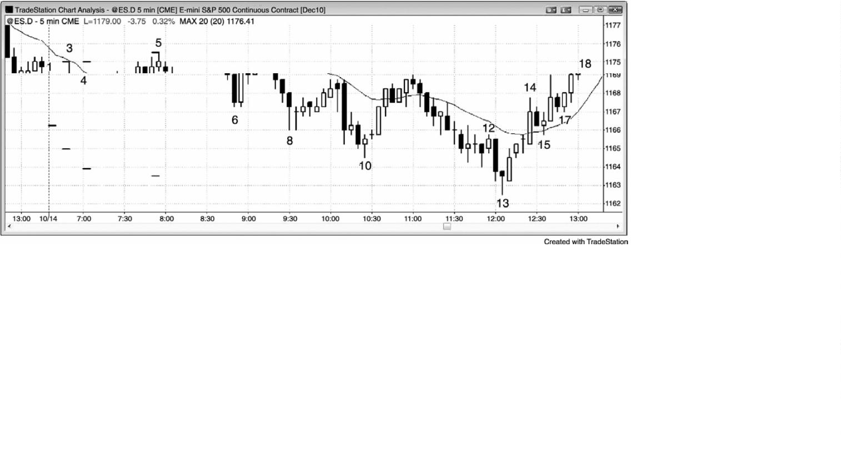

5

0%左右的几率成为当日高点。它也是向均线的突破回撤。棒 4 与棒 2 构成一个双重底，因此

有50%左右的几率成为当低点。两者都没有成为当日高点或低点。90%的交易日中，高点或低

点都出现在开盘后的一两个小时内，而且通常是由某种类型的双重顶或双重顶形成。棒 5 与

棒 3 形成一个双重顶，一个小型楔形顶，一条均线缺口棒，它成为当日高点。

当散户们控制每日成交量的较大部分时，他们会根据日线图在开盘前下单，为开盘缺口

和反转加力。举例说明，如果出现一条多头反转棒，那么交易者们会在收盘后看到它，并且

在下次开盘前设置订单在那一棒的高点上方买进。他们非常担心错过买进，于是他们情愿在

开盘买进，即便是在那一棒的高点上方买进。这常常导致市场向上跳空，以便找到足够的卖

家愿意站在交易的另一方。一旦这些过度急切的买家在抬高的价位入场，市场就会下跌，跌

至机构认为存在价值的价位。然后，他们重仓买进，令市场向上反转至一个新的高点，于是，

开盘多头反转形成。开盘后暂短而小幅的抛盘，在日线图上的多头趋势棒底部形成一条尾线，

那在多头趋势日是很常见的。在空头日之后，相反的情况常常发生。绝望的多头急于在开盘

离场，于是他们情愿在当天的第一笔交易卖出。市场常常不得不向下跳空，以便找到足够的

买家。一旦他们的卖单执行完毕，市场就会上涨至机构感觉存在卖出价值的价位，他们的卖

出令市场向下反转，创出当日一个新的低点，当天常常成为一个空头趋势日。

图 19.2 开盘区间的高度很重要

P209

-

292 -

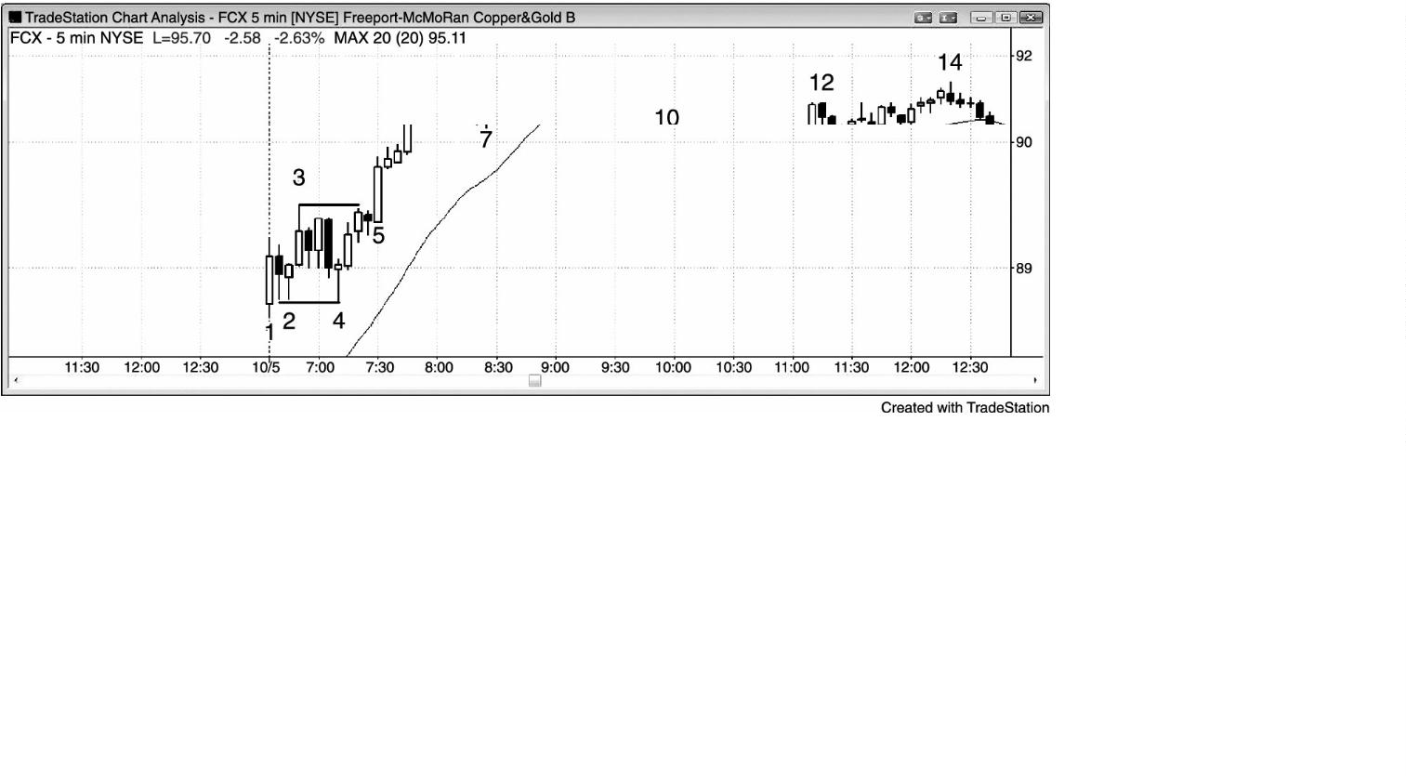

如图 19.2 所示，开盘区间的高度会给出当天晚些时候将发生什么的线索。在这张

Freeport-McMoRan（FCX）的 5 分钟图上，开盘区间约为近日平均日区间的四分之一。几

棒之后，当交易者们看到区间可能较小时，大部分人会忽略第一棒，然后寻找一个上涨尖峰

和一个下跌尖峰。市场一跌破棒 3，它就成为一个上涨尖峰（向下反转）。一旦市场向上超越

棒 4，它就成为一个下跌尖峰（向上反转）。在那一点，很多交易者会把那两个尖峰看作一个

突破模式架构，在顶部尖峰的上方 1 个跳动处设定买进止损单，在底部尖峰的下方 1 个跳动

处设定卖出止损单。一旦一张订单被执行，另一张订单就成为初始保护性止损。入场之后，

市场反转方向，交易者常常会把保护性止损的幅度加倍，如果止损被击中，计划反转头寸。

交易者们常常能够在突破前入场。这里，举例说明，出现一个大型上涨缺口开盘（陡峭

的均线显示出这一点），第一棒是一条多头趋势棒，所以很有可能形成一个多头趋势日。一旦

棒 4 从向下突破棒 2 ii 形态一个跳动后向上反转，很多交易者会在棒 4 双重底多头旗形信号

棒的上方做多（记住，当日低点常常来自某种类型的双重底）。还有一些人会在棒 5 刚刚向上

超越小型空头内包棒时买进，也有一些人会在向上突破棒 3 时买进。

当开盘区间像这样较小时，那一区间内的回撤较小；当当天突破并做趋势运动时，回撤

常常仍然较小，比如在这张图中。最后一两小时内，通常会出现幅度为早期回撤两倍的回撤，

那发生在从棒 14 开始的抛盘。

在第一小时内，交易者们常常寻找两条连续的趋势棒，当它们出现时，很多交易者便会

认为市场已经有了总在场内方向。举例说明，棒 2 处出现连续的多头趋势棒。由于它们的实

体较小，尾线较长，所以大部分交易者需要更多的证据才能认为总在场内方向是向上的。证

据出现在棒 4 后面的两条多头趋势棒。在那一点，很多交易者认为总在场内方向是向上的，

因此，他们开始做多头波段交易，止损设在双棒尖峰的底部下方。棒 5 是一条强多头突破棒，

进一步证据当天是一个多头趋势日，随后的几个多头实体又给出了证明。注意，棒 4 前面有

三条空头趋势棒，每一条空头棒之后都是一条多头棒。空头未能制造坚持到底卖出，也就是

说他们是疲弱的。多头把那些空头趋势中的每一条都看作买进机会，而非卖出架构，这就强

烈表明市场很可能是向上走的，特别是当天开盘形成一个大的上涨缺口。

图 19.3 开盘突破回撤

-

293 -

P210

如图 19.3 所示，谷歌（GOOG）在这四天的开盘都出现了几个突破回撤。棒 1 是一个低点

做空架构，位于陡峭的均线处，补上了昨天低点下方的缺口 6 美分，然后向下反转，形成

2

当日高点。

棒 2 是向上突破昨日一个波段高点后的均线回撤。多头 ii 形成是做多架构。多头棒棒 2

后面一棒与当天第一棒形成一个双重顶，这是当日高点。

棒 3 是突破进入前一棒收盘的反弹的多头趋势线后的向上反转（失败的突破）。棒 4 是一

个更高低点，与棒 3 近似形成一个双重底。

棒 5 是一个高点 2 双重底多头旗形（第一个底出现在一棒之前），也是向上突破昨日高点

之后的第一波回撤。这可能会使当天成为一个开盘起趋势日。

图 19.4 清晨的失败突破

-

294 -

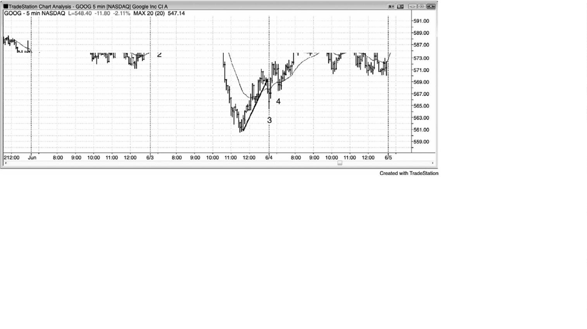

如图 19.4 所示，在这三天的开盘，苹果（AAPL）出现了几个失败的突破，它们都引起了

开盘反转。棒 1 是一个开盘反转二次入场（低点 2），形成于趋势通道线过冲之后。

棒 2 是向上突破（失败的突破）前一天最后一小时的交易区间和进入前一天收盘的空头

趋势线（未画出）之后的向下反转。然后，市场从均线处向上反转，形成高点 3 更高低点，

也是一个突破回撤。

棒 4 是从一个当日更高高点向下反转，当天仍未成为一个多头趋势日，所以是一个很好

的做空架构。它还有一个楔形外形，是开盘缺口尖峰上涨之后的一条通道的顶部。

P211

棒 6 是一个更低高点最终旗形向下反转，出现在棒 5 向下突破多头通道之后。交易者们

预期市场会测试通道底部棒 3。

今天市场开盘向上大幅跳空，棒 7 是当天一个高点 2 突破回撤，但是市场在更高高点和

最终旗形突破棒 8 向下反转。由于这时当天不是一个多头趋势日，所以这是一个不错的做空

架构。

棒 9 是一个新低，但是它伴随着很强的动能，很可能形成第二条下跌腿。上涨缺口是一

个多头尖峰，从棒 8 到棒 9 的运动是一个空头尖峰。这是一个高潮反转架构，跟着一段交易

区间，市场常常会这样运动。在交易区间内，多头和空头都在加大他们的头寸，试图在自己

的方向上制造一条通道。空方获胜，多方不得不抛出他们的多头头寸，增加了卖压。

-

295 -

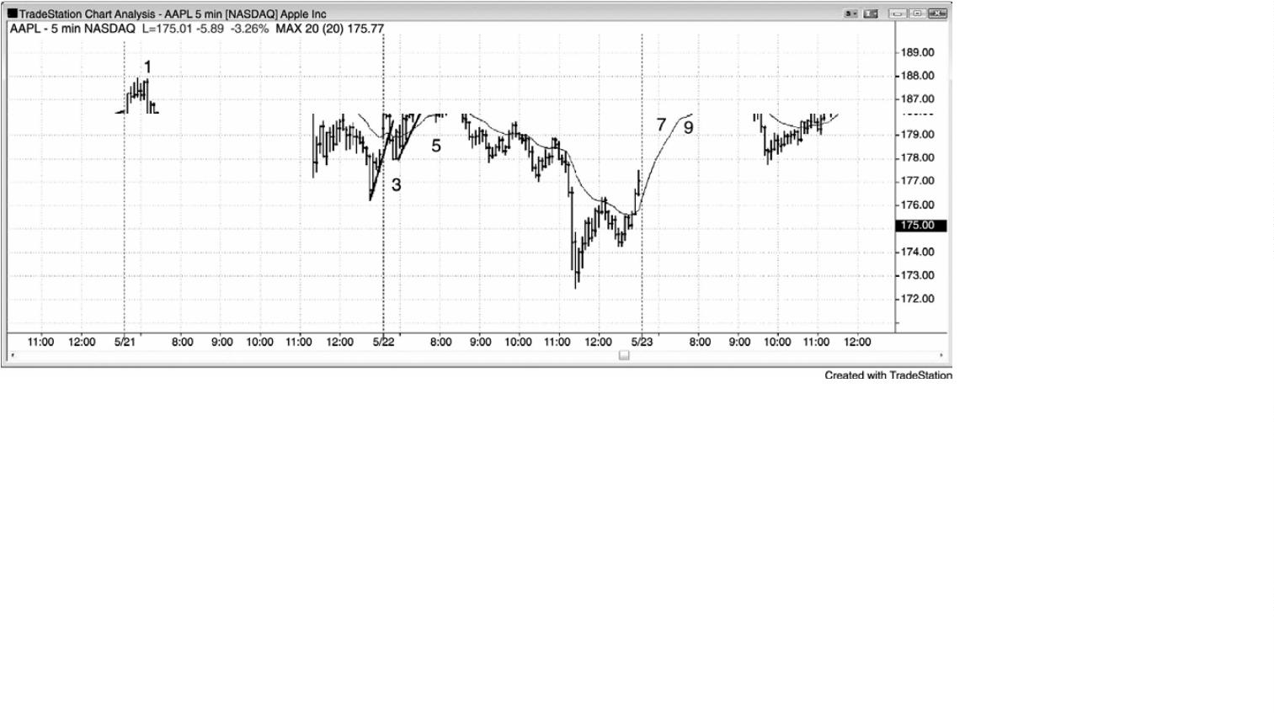

棒 10 是一个低点 2 和一个两条腿更低高点。

棒 11 是一个二次入场做空机会，根据是更低高点棒 10 之后一个失败的高点 2。多头两

次尝试反转更低高点的看跌意义，两次都失败了。当市场两次试图做某件事情均告失败后，

它通常会向相反的方向运动。

图 19.5 向下跳空和向上跳空都可引起开盘反弹

如图 19.5 所示，棒 4 是一条强空头反转棒，是强空头趋势中对均线的测试，形成一个突

破回撤做空架构，预期向下突破棒 1。向均线的上涨缺口是回撤。

从棒 2 到棒 3 的运动是一轮尖峰和通道空头趋势，棒 4 是对通道顶部附近的测试。测试

之后常常跟着交易区间价格行为。另外，上涨缺口向上突破了昨天最后一小时陡峭的空头趋

势线，多头正在寻找一个突破回撤做多架构。当出现对于多头和空头都合理的理由时，是存

在不确定性，不确定性通常意味着市场是在一段交易区间的起点，比如此处。

棒 5 不是一条反转棒，但是是向上突破昨日空头通道后的突破回撤，一个高点 2 变种（棒

4

是一条空头棒，然后出现一条多头棒，然后第二条小型腿形成，到棒 5 结束）。这可能是高

潮收盘后的一个更高低点，而高潮之后（收盘前的强空头运动几乎没有回撤，由于它很可能

不会持续，所以是高潮）常常是两条腿的逆势运动。棒 5 后面的多头趋势棒与棒 5 和它前面

的空头棒，以及从棒 4 开始的下跌，构成一个双棒反转。记住，迅猛上涨（比如那条多头趋

势棒）之后的迅猛下跌，是一种卖出高潮，是更高时间框架图表上的一个双棒反转，在更高

的时间框架上，是一条多头反转棒。

-

296 -

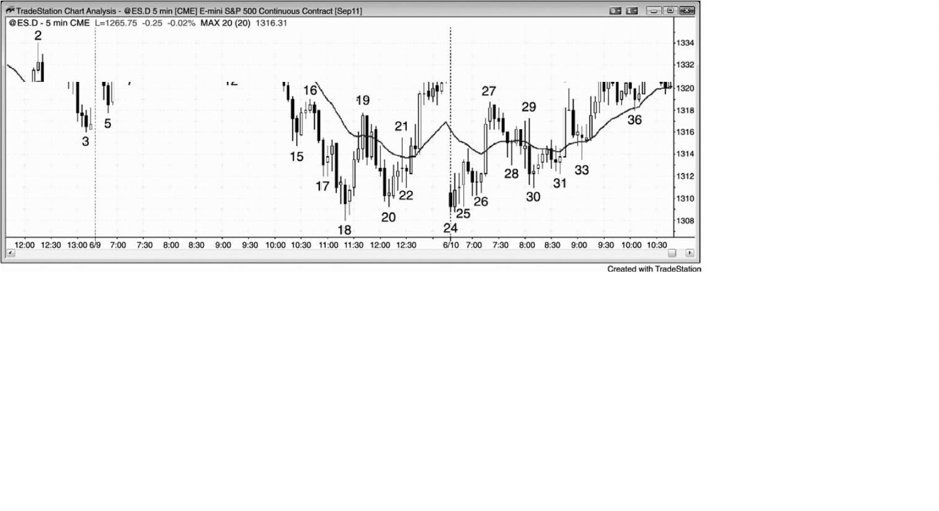

棒 8 是一个楔形顶，是从棒 5 更高低点形成的两条腿上涨。

当天是一个趋势型交易区间日，从棒 20 开始的上涨测试早先上侧交易区间的底部。

棒 24 是一个双重底多头旗形。第一个底是棒 20 或棒 18 低点之后的内包信号棒。它也是

测试昨日低点和突破从棒 18 到棒 23 的大型两条腿空头旗形失败后的向上反转。

棒 25 是开盘 30 分钟内形成的一条强外包上涨棒，因此，交易者们认为总在场内头寸可

能已经变成多头。他们希望任何回撤都不会跌破棒 25 低点，当棒 26 向上反转时，他们认为

当日低点可能已经形成。

P212

棒 26 是一个更高低点，引出一个对 ii 架构的突破。那个 ii 形态的第二棒有一个很强的

多头收盘，增加了市场上涨的几率。它也是空头旗形中一个失败的低点 2，将看到大型下跌

缺口并在二次入场（低点 2 缺口回撤）做空的空头套住。这是一个小型的最终空头旗形。它

是第二次尝试反转令市场跌破昨日低点的尝试，是向下跳空至昨日两条腿空头旗形下方后第

二次尝试向上反转。

图 19.6 缺口开盘后的两条腿回撤

大型下跌缺口常常会引起向均线的两条腿回撤，然后突破进入一轮空头趋势，如图 19.6。

在一个大型缺口下跌日（缺口是旗杆），棒 2 和棒 3 形成一个双重顶空头旗形，同时与棒

-

297 -

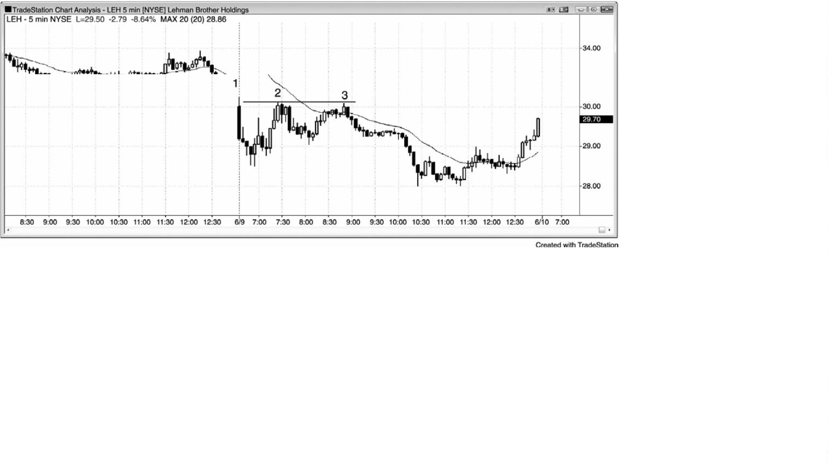

1

形成一个三角形（三个顶部和一个收缩的形态是三角形）。

棒 3 是一个双棒反转的第一棒，是一个低点 2 做空架构。与在多头趋势棒棒 3 下方做空

相比，在棒 3 后面的空头棒下方做空更加安全，因为市场极有可能会做横盘运动，然后再次

尝试向上突破棒 1 和棒 2 双重顶。与在一条多头趋势棒下方做空相比，在交易区间顶部的一

条空头棒下方做空要更加可靠。

尽管大部分交易者认为开盘区间只会持续一两个小时，但是市场常常在太平洋标准时间

上午 8:30 左右开始一轮趋势，比如此处。无论应该把棒 3 双重顶看作开盘反转，还是应该看

作双重顶，都没有关系。重要的是，趋势常常在上午 8:30 左右开始或反转。

图19.7 双重底和双重顶旗形

P213

如图 19.7 所示，双重底多头旗形和双重顶空头旗形很常见。市场在上涨至棒 2 之后，棒

3

和棒 4 形成一个大型的双重底多头旗形。市场在强势下跌至棒 5 之后，棒 6 和棒 7 形成一

个双重顶空头旗形。

图 19.8 两次失败的尝试，然后反转

-

298 -

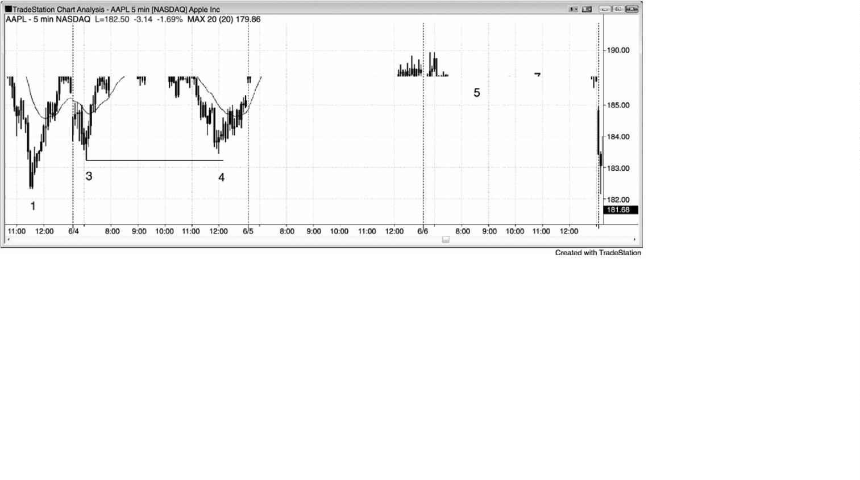

当市场两次尝试向上突破都失败后，接下来它通常会试着向下突破。如图 19.8 所示，GOOG

在一段小型交易区间内横盘运动，进入太平洋标准时间上午 7:00 的报告时间，因此是处于突

破模式。由于收敛的交易区间内有三个顶，所以它是一个三角形。交易者可能使用止损单在

交易区间低点下方入场，但是在棒 5 下方的低点 2 做空，风险会更低。这是一个低点 2，因

为棒 3 和棒 5 是两条上涨腿。由于此时当天处于交易区间内，所以高点 2 和低点 2 可以并存，

比如此处。高点 2 做多架构失败，成为一个低点 2 做空架构。由于交易区间位于均线下方，

所以它是一个空头旗形，很可能向下突破。

P214

棒 2 是第二条连续空头趋势棒，两条（空头）棒都有着较大的实体和短小的尾线。这引

导交易者们认为总在场内方向是向下的，任何回撤都可能形成一个做空架构，至少可以做刮

头皮。棒 5 下方的低点 2 做空入场是第一个机会，通过大型空头入场棒和坚持到底棒，显然

-

299 -

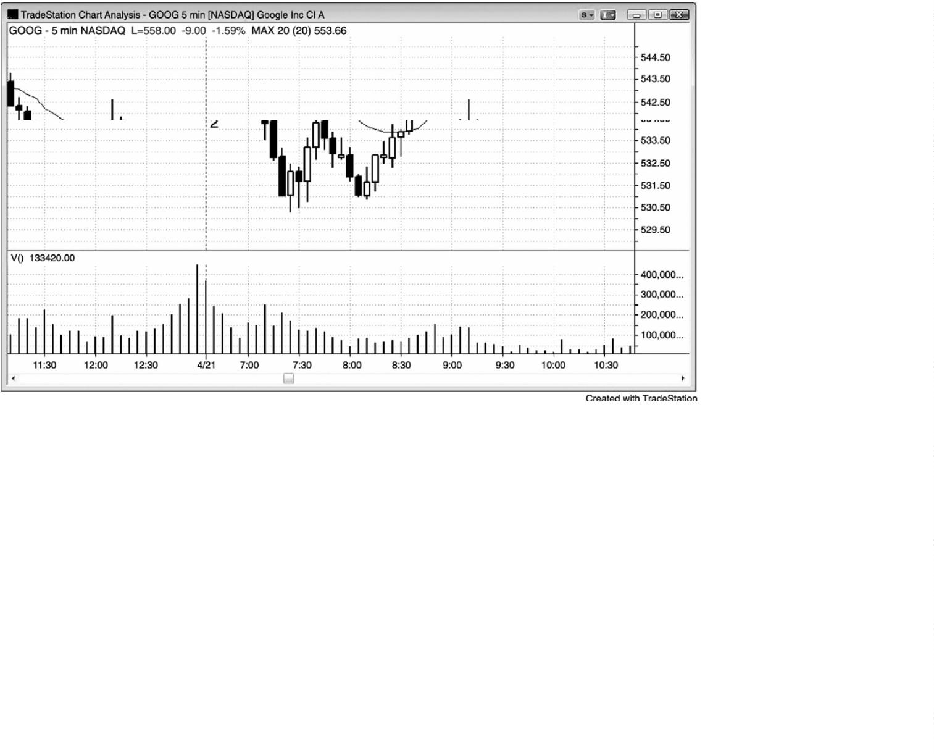

大部分交易者认为抛盘延续的幅度足以做波段交易，而不仅仅是刮头皮，然后上涨。棒 5 与

棒 3 形成一个双重顶，引出一个空头波段。

无论交易者把那个双重底叫做开盘反转，还是认为它在当天出现得太晚，不能认为是开

盘区间的一部分，都不重要。不过，交易者需要注意，市场常常在太平洋标准时间上午8:30

左右反转，要准备交易。

图 19.9 开盘后的带刺铁丝形态

如图 19.9 所示，有些交易日以一条水平均线、大型重叠棒线、以及毫不安全的架构（设

定反向交易的顶部或底部附近没有小型棒线）开盘。这是带刺铁丝形态，应该像所有带刺铁

丝一样对待；它需要耐心。等待一方被一条趋势棒突破套住，然后准备在突破反向入场。因

为对带刺铁丝形态的突破通常会失败，所以带刺铁丝常常是一种最终旗形。这里，突破跌破

了昨日低点。在突破前一天高点或低点后，市场常常会反转。这种倾向增加了带刺铁丝成为

最终旗形的几率。该形态包含三次上推，而且是横向的。有些交易者把它看作三角形，如果

仅使用棒线实体，那么更容易看出来。

棒 7 是带刺铁丝形态的底部突破后的向上反转，但是它前面是 4 条空头趋势棒。那种空

头力量足以让交易者们等待二次买进信号。尽管有些交易者把它看作一个高点 2，其中高点 1

是棒 6 高点，但是棒 6 是一条强外包下跌棒，而且大部分交易者把它看作下跌运动的起点。

在棒 6，交易者们认为市场可能正在突破一段交易区间，进入一轮趋势，在外包下跌多头陷

阱棒之后，他们预期至少出现第二条下跌腿。这使得大部分交易者把棒 7 看作高点 1，因为

-

300 -

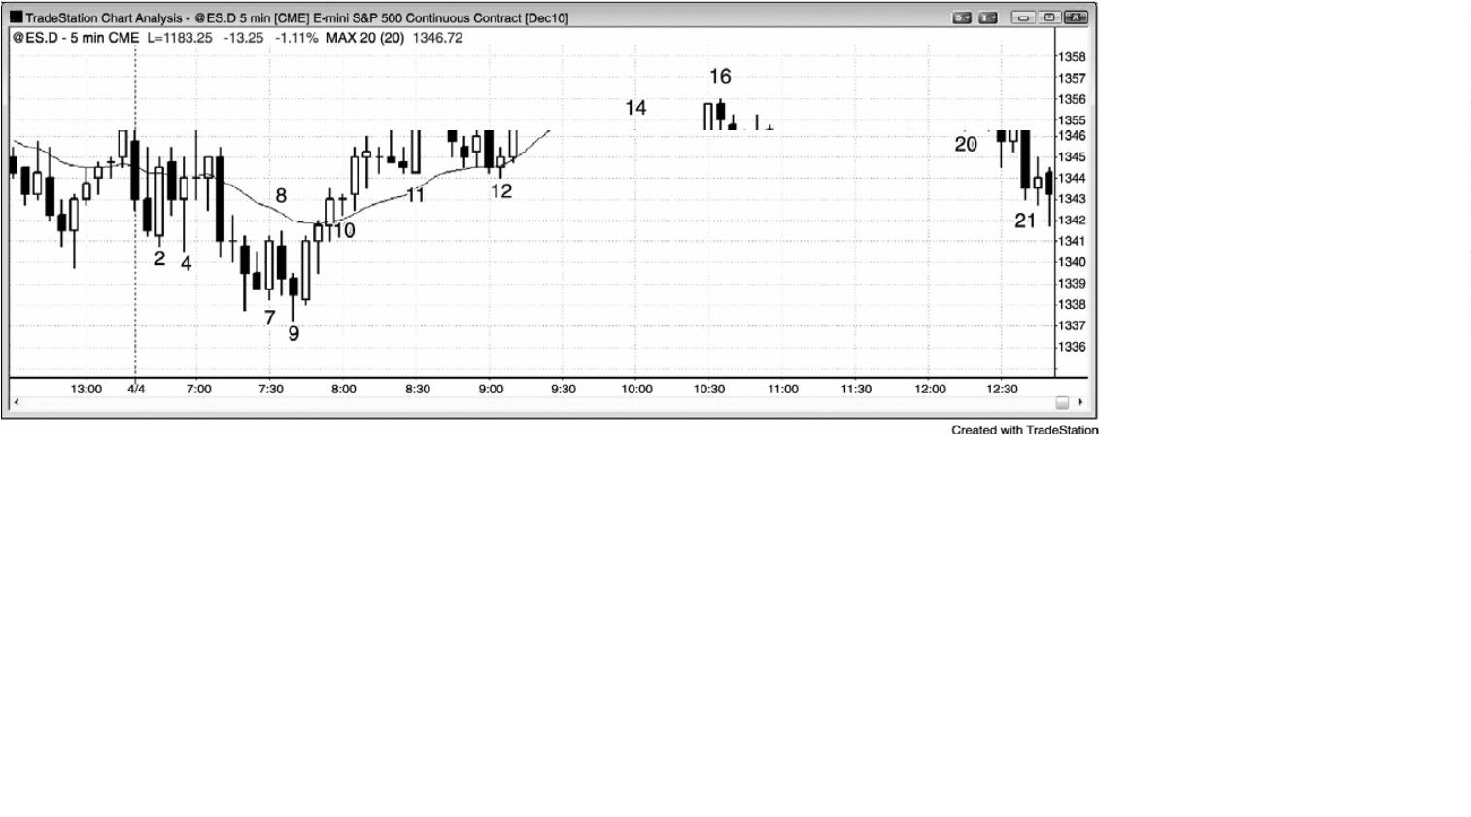

下跌运动是从棒 6 顶部开始的，而不是从棒 5 顶部开始的。

棒 7 突破了一条微型趋势线，棒 9 是一个更低低点突破回撤买进架构。它的收盘位于中

点之上，满足了反转棒的最低要求。在这一点，价值行为基本上是双向的，形成多次反转和

突出的尾线，所以在当日新低的二次入场做多架构甚至不需要反转棒。

棒 9 上方的做多架构是第二次尝试反转当日早期低点和昨日低点。然后，市场趋势上涨，

穿过了开盘区间的另一侧，在棒 12 给出一个高点 2 突破回撤做多入场。棒 12 是均线处的一

条多头反转棒，是多头旗形终点处的一个强买进信号。对于很多交易者来说，在棒 9 后面的

强多头趋势棒，市场变成了总在场内多头，而另外一些交易者则在向上突破棒 10 的强多头趋

势棒，以及突破高点 2 买进架构的强多头趋势棒棒 11，认为市场已经变为总在场内多头。

P215

-

301 -

第**20** 章 缺口开盘：反转和延续

任何时间框架上的缺口开盘都意味着我们所讨论的一棒一旦收盘，它不与前一棒重叠。

大部分交易日，5 分钟图上都是缺口开盘。可以简单地认为它们就是突破，原因是市场突破

了前一天的最后一棒。应该像其他任何突破一样交易，例外之处是交易者们知道大型缺口增

加了当天成为趋势日的可能性。缺口越大，当天就越有可能成为一个趋势日，缺口的作用更

像是一个尖峰，随后更有可能形成同方向的趋势型通道。举例说明，大型上涨缺口之后有 50%

的可能形成一条多头通道，20%的可能形成一段交易区间，30%的可能形成一轮空头趋势。这

些可能性仅供参考，因为使用计算机测试寻找精确的数据，容易受到太多变量的影响。那么

多大的缺口必须认为是大型缺口呢？上涨缺口后的反弹幅度有多大才能构成通道，而不仅仅

是略微上倾的交易区间呢？抛盘幅度多大才构成反转，而不只是深幅回撤呢？作为另一条参

考规则，如果缺口是过去 5 天左右最大的缺口，或者如果它比平均日区域的一半大，那么可

以认为是一个大型缺口。

5

分钟图上与昨天收盘之间的大型开盘缺口，代表着极端行为，常常在任一方向上形成

一个趋势日。日线图上是否也出现缺口并不重要，因为交易是相同的。唯一重要的是市场如

何响应这种相对极端的行为——它是接受还是拒绝？缺口越大，它就越有可能成为离开昨日

收盘的一个趋势日的起点。当天头几棒中的趋势棒的幅度、方向和数量，常常揭示了随后很

可能形成的趋势日的方向。有时，市场会从开盘开始趋势运动一两棒，但是比较常见的情况

是向错误的方向测试，然后反转进入到将要持续一天的趋势中。每当你看到一个大型缺口开

盘时，假定将出现强趋势是明智的。然而，有时它可能花一个小时才开始，趋势常常从一波

两条腿逆势运动开始，比如向均线或双重底或顶的两条腿回撤。有时，会出现第三推，形成

一个楔形旗形。一定要把每笔交易的一部分波段化，即便在几笔交易上，你的波段部分被止

损踢出。一笔好的波段交易抵得上 10 笔刮头皮交易，所以不要放弃，直到当天明显不是做趋

势运动。

缺口应该被看作是一条巨大的、看不见的趋势棒。举例说明，如果有一个大的上涨缺口，

随后是一波非常小的回撤，然后是在当天剩余时间一直持续的一波通道型反弹，那么这很可

能是一轮缺口尖峰和通道多头趋势，其中缺口便是尖峰。对于电子迷你，你可以观察标准普

尔现金指数，看到当天第一棒是一条大型趋势棒，它就对应着电子迷你上的缺口。

缺口开盘交易与其他任何开盘一样，寻找开盘起趋势、失败的突破（反转）、或突破回撤。

与其他交易日的唯一区别是，你应该更加积极地波段化；如果当天开始形成趋势，那么就要

-

302 -

寻找可以加仓的回撤。交易过程中，你应该一直准备部分获利了结，那可能是刮头皮，但是，

只要趋势强劲，就要准备在趋势方向入场更多交易。

仅仅因为趋势日出现几率的增加，并不意味着将要出现一个趋势日。在开盘 5 到 10 棒，

当多空双方为了趋势方向而争斗时，大部分大型缺口日都有一些交易区间行为，有些交易区

间持续一整天，成为交易区间日。想到所有的可能性，不要把自己局限在一种可能上。你的

工作是跟随市场。你没有能力影响市场，当然也无法运用心灵感应使它向你希望的方向运动。

如果你错了，就离场，不要希望市场会做出低胜率的事情，突然向你的方向运动。如果出现

一个大型缺口，但是价格行为不清晰，那么就假定市场正在形成一段交易区间，准备低买、

高卖。在出现一个很有可能引出波段的架构之前，可能有几次刮头皮机会。

图 20.1 缺口就是尖峰

P216

如图 20.1 所示，5 分钟图上的缺口开盘就是另一种形式的突破和尖峰。右侧图表上，道

指期货合约在开盘向上跳空，但是左侧图表上道琼斯工作平均现金指数上的缺口只是一条大

型的多头趋势棒。

图 20.2 缺口可能引起趋势上涨或下跌

-

303 -

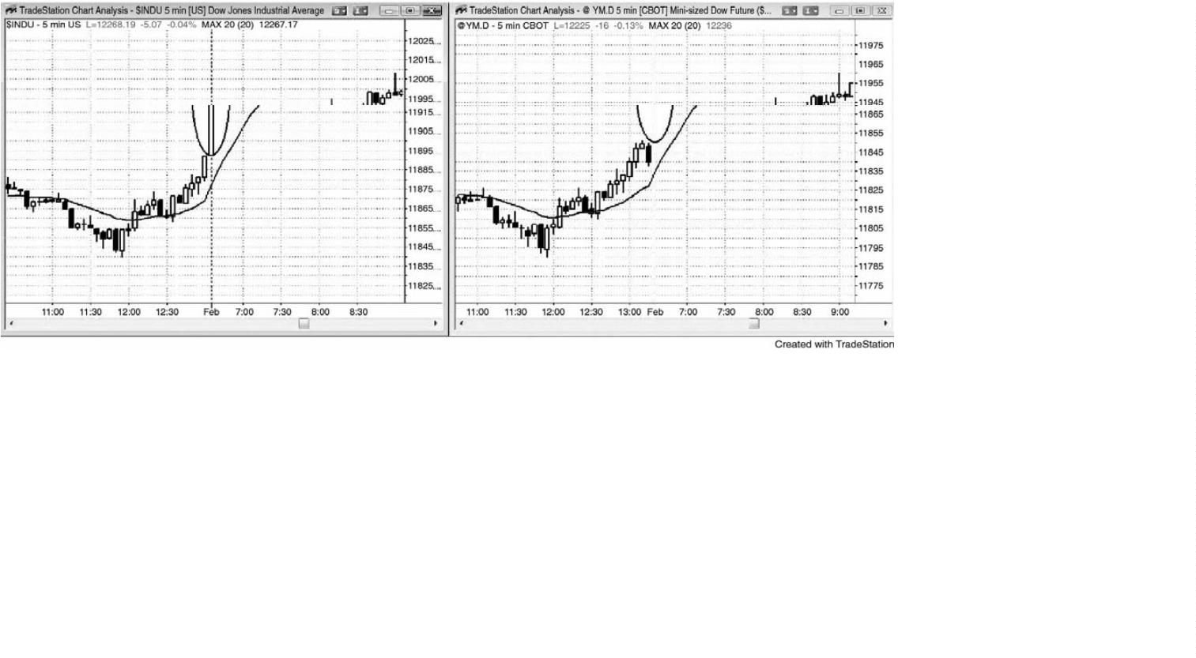

P217

大型缺口开盘增加了当天成为趋势日（趋势可能是上涨的，也可能是下跌的）的几率，

但是仍然可能变成交易区间日。如图 20.2 中下侧右边图表所示，从棒 18 到棒 22 的横盘运动

是大型缺口之后持续几个小时的横盘运动。

缺口越大，当天就越有可能成为缺口方向上的趋势日。举例说明，上侧左边图表中的棒

1

是一个大型上涨缺口，当天成为一个多头趋势日。

左侧两张图表显示出大型上涨缺口开盘；上边一张形成一轮多头趋势，下边一张形成一

轮空头趋势。在侧两张图表显示出大型下跌缺口开盘；上边一张形成一轮多头趋势，下边一

张形成一轮空头趋势。

棒 1 是大型上涨缺口日的多头趋势棒。当天形成一轮开盘起趋势，缺口尖峰和通道多头

趋势。

P218

棒 4 是一个十字星，但是它有一个多头实体。市场趋势下跌了一两个小时。截止当日低

点棒 7 的价格行为具有突出的尾线、重叠的棒线、以及若干条多头趋势棒，都表明存在双向

价格行为。多头能够不断地制造买压，在当天搏斗部分控制市场。

棒 10 是大型缺口下跌日的一条多头趋势棒，当天成为一个开盘起多头趋势日。

棒 18 是大型下跌缺口日的一条十字星棒。市场继续其横盘价格行为，直到在棒 23 空头

尖峰向下突破。开盘十字星是双向交易的征兆，双向交易又持续了几个小时。空头尖峰之后，

-

304 -

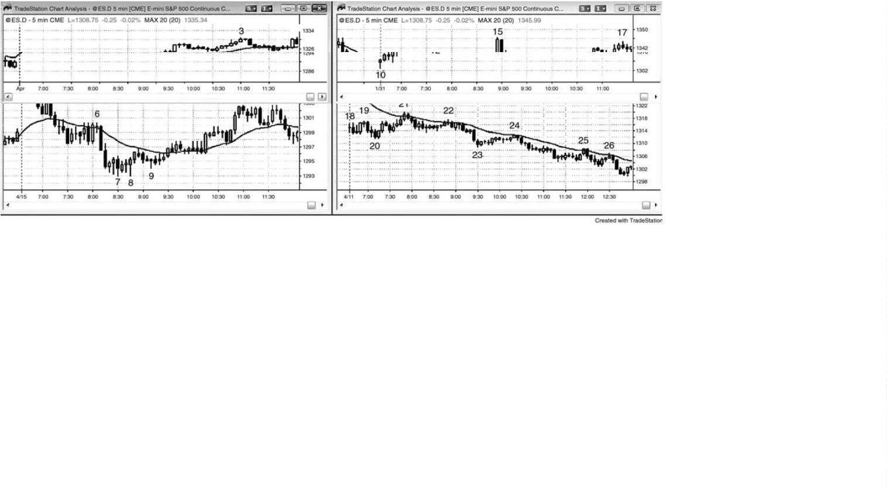

当天成为一个空头趋势日，在棒 24、25 和 26 的均线测试，空头压倒多头。虽然空头在棒 21

和 22 均线测试处很强，但是仍然没有强到突破交易区间、进入空头趋势。

当出现一个大的上涨或下跌缺口，而且没有强势反转时，顺势交易者们的交易者方程可

能很强。举例说明，当市场在棒 1 形成大型上涨缺口，然后横盘运动时，多头趋势日形成的

几率上升，可能达到 60%或更高。交易者们预期该区间达到近日平均高度，大约是 20 点。市

场在回补缺口前上涨 20 点的几率可能是 60%或更高，因此，在那头几棒买进的交易者们承担

大约 10 点的风险去博取 15 到 20 点的利润，他们有 60%的几率成功，那是一笔很棒的交易。

他们所承担的风险可能是运动至缺口中点，于是他们的风险可能是 6 点，而不是 10 点。无论

那种情况，这种极好的交易者方程都说明了大型缺口开盘为什么能够提供很棒的交易机会。

P219

-

305 -

第四部分 融会贯通

价格行为就是人类本性的反应，所以是以基因为基础的。无论交易者分析的是什么市场、

什么时间框架、还是什么类型的图表，都没有关系，因为它们都是我们人类行为的表象。这

第四部分将给出价格行为交易在多重时间框架和各种市场（包括期权市场）中的详细示例。

这一部分还讨论了交易者们应该努力去抓住的最佳交易，特别是刚刚入市，仍未稳定获利的

初学者。最后，这一部分给出了一些一般性指导原则，供交易者们选择交易和管理交易时参

考。

P220

-

306 -

第**21** 章 详细的日内交易示例

这一章给出了很多合理的日内交易的详细示例，包括三本书中所有的基本思想。

图 21.1 中期国库券（T-Note）10,000 股图表

图 21.1 是 10 年期美国国库中期国库券图表，每一棒代表 10,000 股。一旦一棒的成交量

越过 10,000 张合约，它就收盘。每一棒中，由于最后一笔交易的合约数量可能为任意数字，

所以大部分棒线的合约数量多于 10,000 张，而不是刚好是 10,000 张。由于棒线不是以时间

为基础的，所以有些棒线可能只花几秒便会形成，而有些棒线可能要花 10 几分钟才能超过

1

0,000 张合约。

棒 3、4 和 5 是空头趋势中测试均线时的做空架构。

棒 6 是一个二次入场空头趋势通道线过冲和向上反转，但是信号棒较弱（一个小十字星）。

然而，从棒 6 楔形反转开始的反弹突破了趋势线，测试低点时形成一个做多架构。

棒 7 是一个两条腿更高低点，但它是一个十字星，是双向交易而非强势买进的象征，而

且它出现在两条强空头趋势棒之后。虽然这是一个最低限度上可以接受的买进架构，但是最

好等待较强的信号。如果你选择这个架构，那么就会在棒 8 下方离场，因为那是均线处的一

个低点 2 做空架构，而且它有一个空头实体。那是一个强卖出信号，逆势交易者们应该离场，

-

307 -

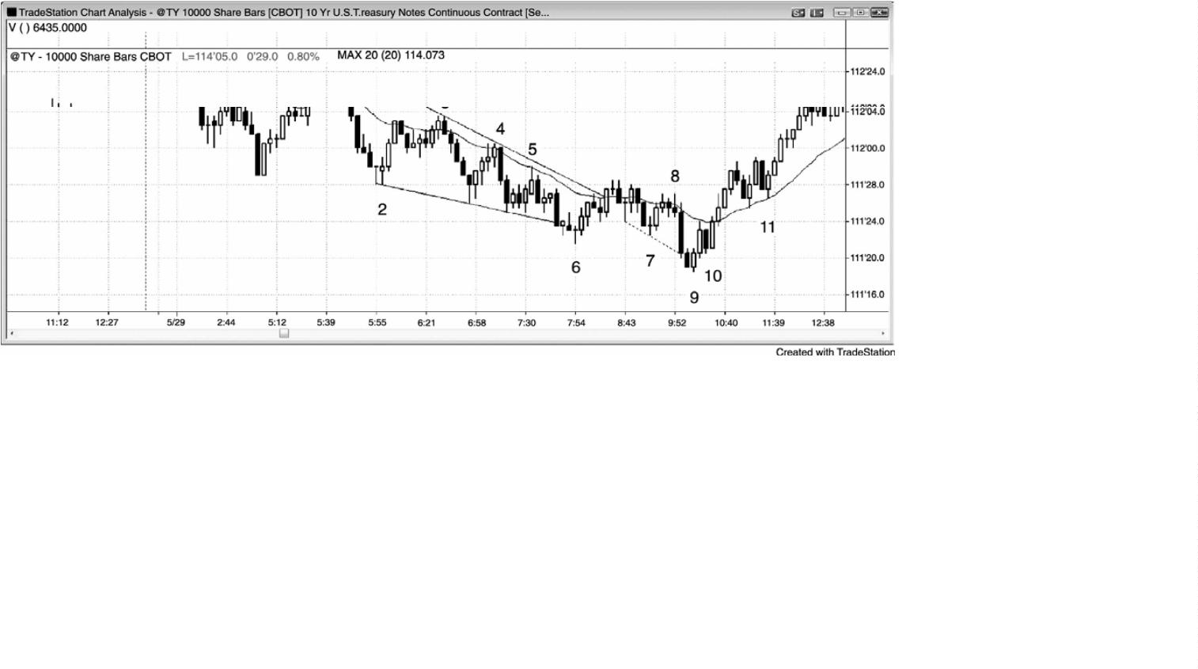

甚至要在空头二次尝试恢复趋势时反转头寸。试图在空头趋势中买进的逆势交易者们，在低

点 2 信号处总应离场，除非趋势已经明确地反转，低点 2 架构还可能失败。棒 11 便是一个这

样的例子。

棒 9 是一个更低低点重要趋势反转，是突破结束于棒 6 的楔形底后的突破回撤，也是一

个预期出现强趋势反转的买进架构。它也是一个空头趋势通道过冲和反转，它是一条多头反

转棒和一个双棒反转。从棒 6 到棒 9 的交易区间是一条紧凑的通道，成为空头趋势中的最终

旗形。另外，它是跌至棒 2 的下跌尖峰之后的较大楔形通道之后的反转。尖峰和通道空头趋

势中的通道常常以三推结束，这里便是如此（棒 2、6 和 9）。

棒 10 向上突破一条内包棒，那条内包棒标志着第一波微型回撤（空头趋势棒）的结束，

所以交易者们可能会在它的上方做多，或者从棒 9 上方开始加大他们的多头头寸。在尖峰和

通道空头趋势（棒 2 使尖峰结束）以及三次下推（棒 2、6 和 9 是下推终点）之后，很可能形

成延长的两条腿上涨，所以棒 10 暂停很可能只是第一条上涨腿的一部分，而不是第二条上涨

腿的起点。在一条持续了 20 棒或 30 棒的空头通道之后，调整很可能至少包含一半的棒线，

这是一条一般性规则。如果调整太小，那么空头在做空时会有所犹豫，而多头则继续买进，

因为他们认为调整需要更多棒线才能清晰。双方都需要看到市场是否正在反转，从棒 10 开始

的四棒多头上涨尖峰是反转正在进行的很好证明。空头尖峰和通道形态很可能回溯到通道起

点棒 3 附近，果然如此。多头常常在那里获利了结。在这一区域，有些多头开始加仓，一旦

市场返回他们的第一个入场点，他们常常会退出整个头寸。他们把最初在棒 2 和棒 3 之间建

立的多头头寸了结，差不多是盈亏平衡，而所有在较低价位入场的交易赚到了利润。空头常

常会再次积极做空，因为他们知道市场在当天早些时候从这一区域开始下跌，可能会从那里

再次下跌。当天结束，没有足够的时间让那些空头获利，所以他们选择不在收盘前做空。

P221

棒 11 是一个高点 2 买进架构（高点 1 在两棒之前），出现在一个强多头尖峰之后。交易

者们正预期至少出现两条上涨腿，与尖峰高度相比，这波两条腿回撤太小，所以第一条上涨

腿可能没有结束。交易者们认为可能发生如下三种情况中的一种：回撤非常小，所以它只是

一条复杂的第一条腿的一部分；第一条腿结束，第二条上涨腿正在开始；或者第一条腿结束，

将出现更深的回撤，然后向上运动超越这条腿的顶部。这三种可能都意味着市场会继续走高，

所以这是一个很棒的买进机会。是的，棒 11 是一个双棒反转顶的入场棒，它是空头趋势中一

个均线缺口棒做空架构的二次入场。这可能会引起对空头低点的测试。然而，在大部分交易

者思想当中，上涨尖峰已经令市场翻转为总在场内多头，所以大幅下跌的可能性非常之小。

-

308 -

大部分交易者认为反转比做空架构强得多。

图 21.2 欧元兑美元（EUR/USD）中的强势开盘

如图 21.2 所示，在一个新高之后，5 分钟欧元兑美元（外汇）在棒 2 向下反转。这条多

头腿拥有非常强的动能，连续 8 棒没有空头趋势棒，所以在跌破多头尖峰底部棒 1 之前，任

何回撤都将测试棒 2 高点的可能性很高。棒 3 是一条均线缺口棒，也是对反弹起点棒 1 的突

破测试。它与前面两棒构成一个微型楔形，应该至少会引起一波反弹。它也是强多头尖峰之

后的一个楔形多头旗形。第一条下跌腿是棒 2 之前的第三棒，第二次下推是棒 2 之后第二棒，

第三次下推是棒 3。

市场形成一个三角形，结果成为一段紧凑的交易区间。三角形至少包含一个方向上的三

推，棒 2、4 与 6 或 8 形成三次上推，而棒 1 或 3 与棒 5 和 7 形成三次下推。当存在多种可能

时，有些交易者会认为某一种更重要，而另外一些交易者则认为其他的可能更重要。每当出

现混淆时，市场是处于交易区间内，所以产处于突破模式，大部分交易者应该等待突破，而

不是在紧凑的交易区间内交易。

棒 8 是一次失败的向上突破尝试（比棒 4 高点低了 1 个跳动），在一条空头外包棒内反转

穿过了区间底部。它与棒 4 或棒 6 形成一个双重顶空头旗形。

棒 9 是一条突破回撤小型棒，位于那条外包棒的中点之上，提供了一个低风险做空机会。

棒 10 是又一个突破回撤做空架构。

-

309 -

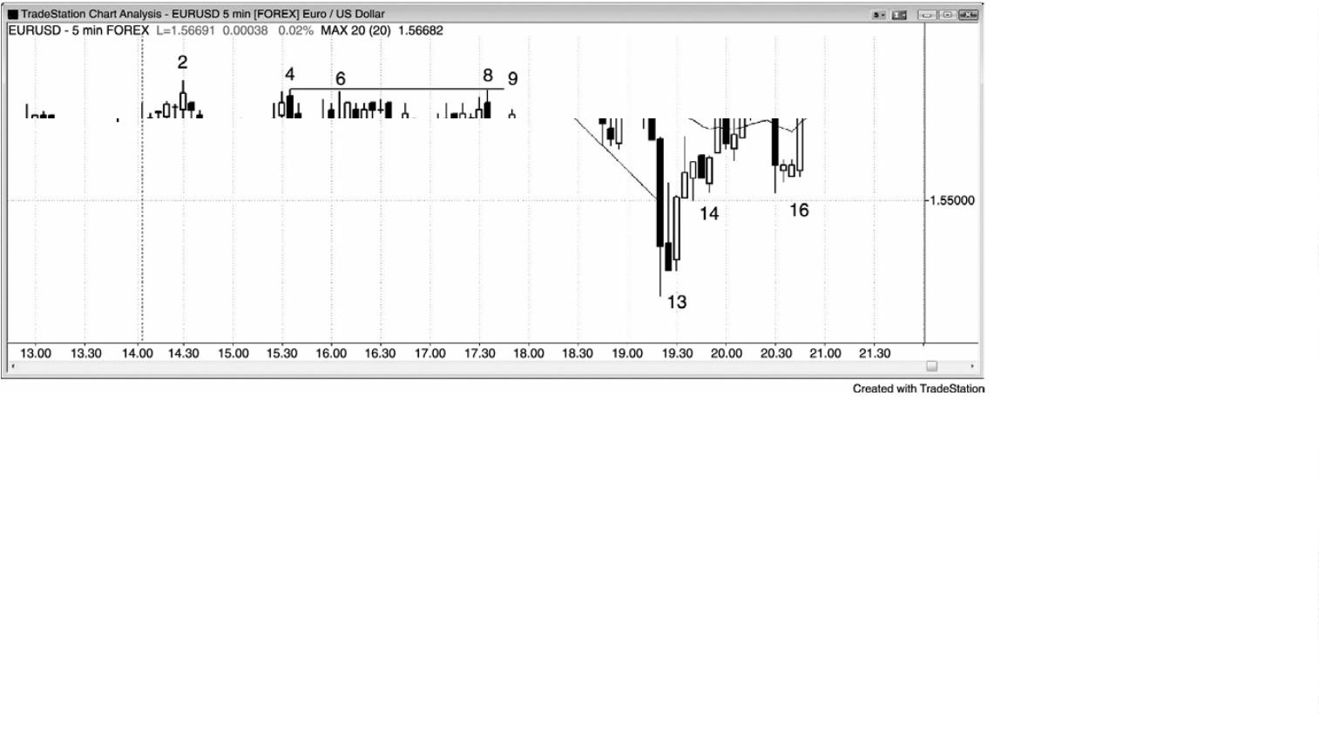

棒 11 是均线处一个低点 2 做空架构，信号棒是一条空头棒，是第二次向下突破尖峰低点

棒3。

棒 12 是均线处的又一个低点 2 做空架构。一定要不断设置你的订单。在看到多头十字星

更高低点之后，空头可能变得自鸣得意，但是你仍然需要考虑市场是处于空头波段之中，如

果它跌破这一棒，那么将形成一个低点 2 做空架构。

P222

棒 13 是趋势通道线过冲和卖出高潮棒之后的一个看涨的 ii 架构。这是一个抛物线楔形

底，意味着市场向着最后的低点架构，然后向上反转。从棒 10 开始出现三次下推，头两次下

推（棒 10 和 11 之后的波段低点）形成的趋势线的斜率，比第二次和第三次下推（棒 11 后面

的波段低点和棒 13 之前的最后低点）形成的趋势线的斜率要低。

市场已经趋势下跌了 20 棒左右，突然形成空头趋势中最大的一条空头趋势棒（棒 13 前

面倒数第二棒）和最大的双棒空头尖峰。这个尖峰很有可能代表着耗尽，它可能是最后一批

弱势多头离场，最后一批弱势空头做空。强势多头正在这里买进，会随着市场走低而加仓，

而不是仓皇退出，强势多头只会在较大幅度的回撤之后做空。这使得市场很可能至少形成一

波两条腿反弹，持续 10 棒左右。强多头内包棒表明买家正在取得控制权，它是一条不错的信

号棒。

棒 15 是三次上推，是第五均线缺口棒。从棒 13 开始的双棒多头尖峰是上涨尖峰。在向

下调整之前，尖峰和楔形形态通常会再形成两次上推，比如这里。

棒 16 是一个更高低点做多 ii 架构，因为在趋势通道线过冲和离开棒 13 低点入场之后，

交易者们正预期至少形成两条上涨腿。它与截止棒 15 的楔形上升通道的底部棒 14 形成一个

双重底多头旗形。大型空头趋势棒将空头套入，把弱势多头套出。

图 21.3 大豆在开盘时的买进高潮

-

310 -

如图 21.3 所示，大豆的 5 分钟图在开盘出现一波买进高潮，然后是一个小型的最终旗形，

随后是一个楔形空头旗形和一个大型的第二条腿下跌。

棒 2 是一个十字星交易区间，出现在棒 1 上涨尖峰之后，所以是一个糟糕的买进架构。

市场很有可能横盘，而不是下跌。激进型交易者们设定限价单在前一棒高点做空，在棒 3 入

场，预期高点 1 失败。棒 3 是一个低点 2 做空架构，一个更低高点，一个最终旗形做空架构。

在棒 1 买进高潮和一个可能的开盘反转和当日高点之后，交易者们正寻找更多的调整。

棒 4 过冲了一条空头趋势通道线，从一个与当天第一棒构成的双重底向上反转。这可能

是当日低点。入场是在棒 6 ii 棒上方，它有一个多头收盘，而且收盘于均线上方。

棒 9 是一个更低高点楔形空头旗形，与棒 3 形成一个双重顶空头旗形。它是从低点棒 4

开始的一波四条腿上涨运动，使得它成为一个低点 4 变种。市场可能从棒 1 开始形成一波大

型的两条波下跌，交易者们会在棒 9 下方或它后面的空头棒下方做空。你能够看到随后一棒

是一条大型空头趋势棒，表明很多交易者在棒 9 后面的空头棒下方做空。

棒 10 是趋势线突破后的一个突破回撤。

棒 11 在创出当日新低后成为一条巨大的多头反转棒，形成一个双棒反转。然而，棒 12

未能向上趋势它。这使得棒 12 成为一条很棒的做空信号棒，因为在棒 11 及早入场的多头被

套，会在空头趋势棒棒 12 下方离场。它也是一个突破回撤做空架构。棒 13 是突破回撤做空

入场。

-

311 -

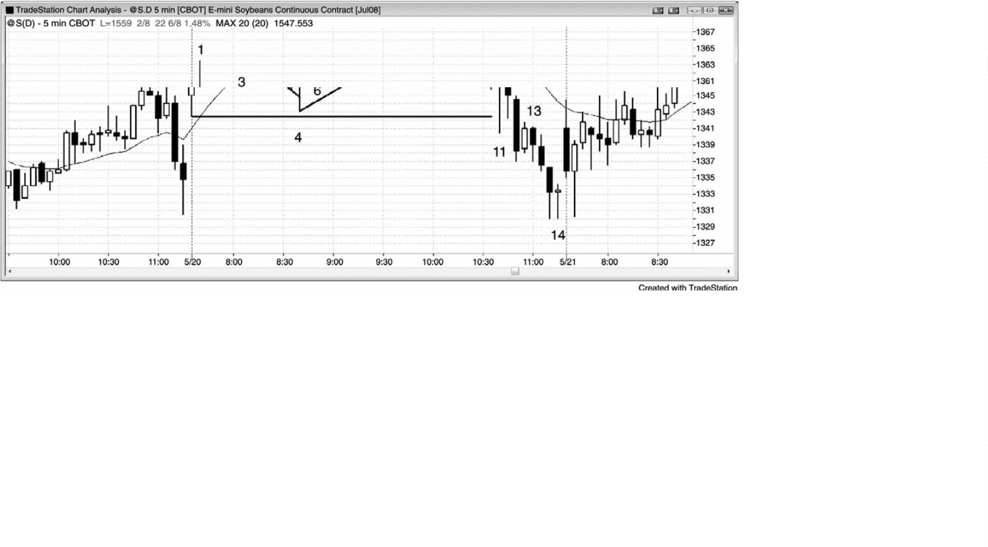

图 21.4 原油中的楔形顶

P223

如图 21.4 所示，原油的 5 分钟图形成一个楔形顶，然后一个更低高点。棒 1 是突破早期

交易区间后的一个高点 1 突破回撤。它是一个双棒反转，是强双棒多头尖峰之后的第一次回

撤。那个强双棒多头尖峰突破了一段交易区间，令市场翻转为总在场内多头。

虽然形成了带刺铁丝形态和第二波买进高潮，但是棒 3 是多头趋势棒上方一个不错的高

点 2 做多架构，因为棒 2 所在顶部还没有强到表明空头正在控制市场。

棒 5 是一个楔形面，是棒 2 多头尖峰之后的通道的顶部。棒 2 之后，双向交易以突出的

尾线、重叠的棒线、回撤和空头实体继续，所以测试通道低点棒 3 的几率很高。

截止棒 6 的下跌突破了趋势线，略微跌破了多头趋势的更高低点棒 3，表明强势空头出

现。

棒 7 是对棒 5 信号棒低点的两条腿突破测试，是向下突破多头趋势线后的一个更低高点，

所以可能是一个重要趋势反转，是一个双棒反转做空架构，是对向上刺穿均线的极力抗拒，

也是一个楔形空头旗形。楔形空头旗形更低高点中的第一次上推，是棒 6 前面倒数第四棒那

条小型多头棒，第二次上推是棒 6 后一棒。

图 21.5 1 分钟图上的刮头皮

-

312 -

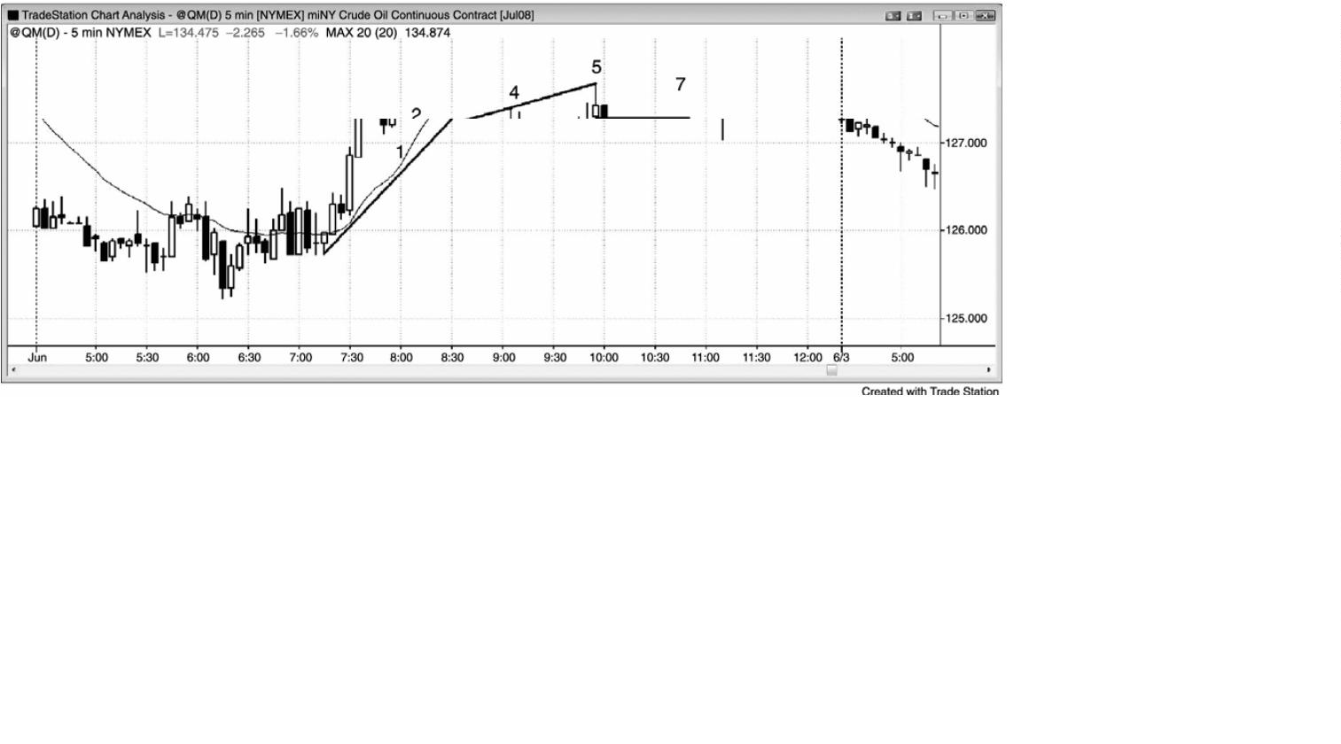

图 21.5 是一张 1 分钟图，显示出头 90 分钟内的一些价格行为刮头皮。下一张图是这一

时间段价格行为的特写。对于大部分交易者来说，足够快速地正确捕捉这些交易中的大部分

基本上是不可能的，但是这张图表说明价格行为分析在 1 分钟这样短的时间框架上也是有效

的。

P224

图 21.6 1 分钟图上的开盘刮头皮

-

313 -

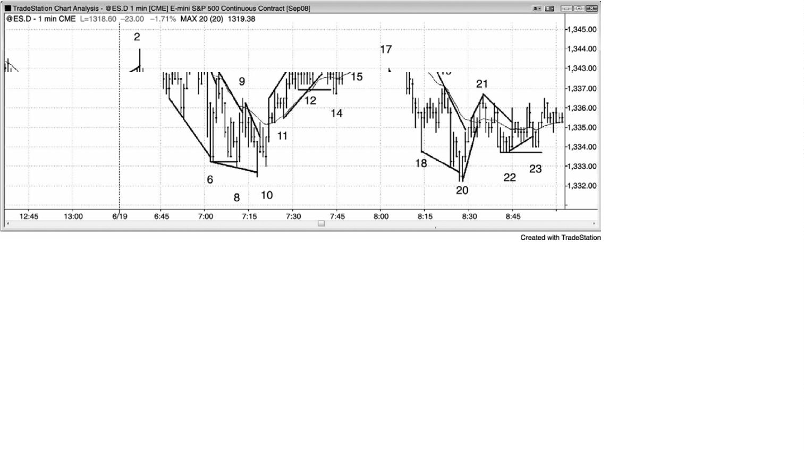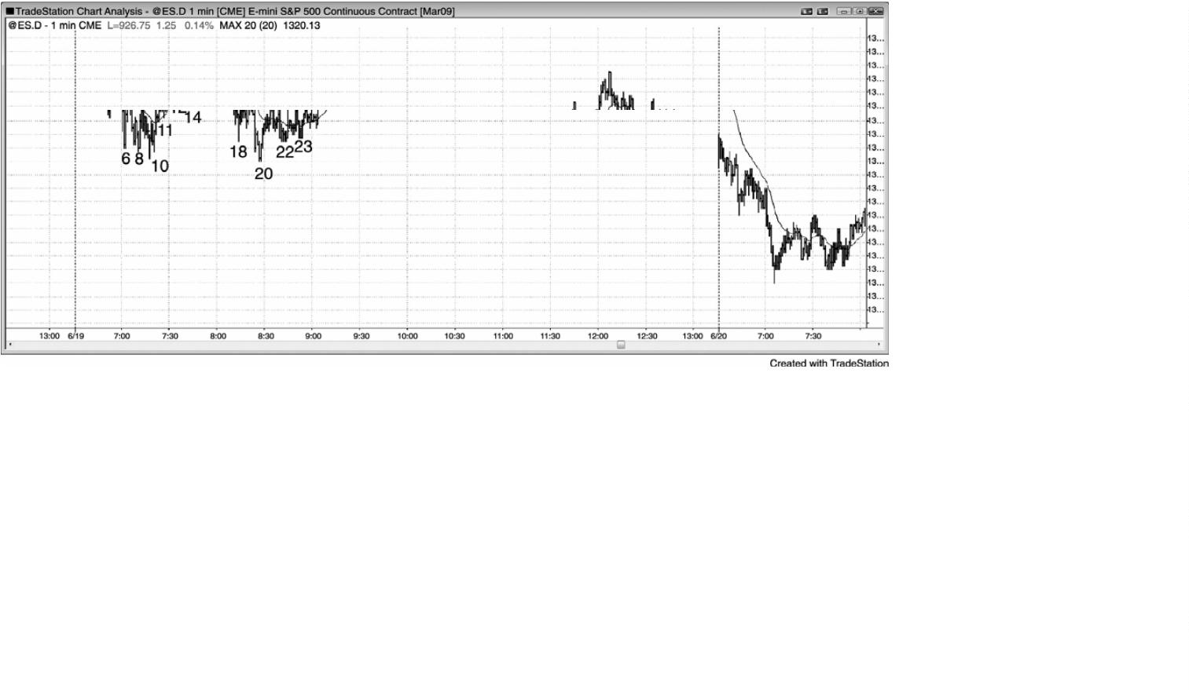

图 21.6 是 1 分钟电子迷你开盘 90 分钟的特写，突出显示了价格行为刮头皮架构。棒线

编号与前一张图相同。

棒 1 是一个高点 2 做多（有两次下推）。

棒 2 是一个楔形做空和一个最终旗形。

棒 3 是空头尖峰之后的一个突破回撤做空和一个低点 1。

棒 4 是一个突破测试做空、一个更低高点、以及一个低点 2，其中棒 3 是低点 1。

棒 5 是一个更低高点和一个低点 2 做空，位于均线下方。

棒 6 是一个楔形做多、一个双棒反转、以及一个扩张三角形底。

棒 7 是一个失败的趋势线突破做空，并与棒 5 形成一个双重顶空头旗形。

棒 8 是一个两条腿更低低点，形成于棒 7 突破趋势线之后，是交易区间日中的一个更低

低点。

棒 10 是一个楔形反转二次入场和一个更高低点。这个更高低点可能意味着多头趋势正在

形成。

棒 11 是趋势线突破后的第一次回撤。它是一个高点 2 做多，高点 1 在两棒之前。

棒 12 是又一个多头高点 2。

棒 13 是一个楔形做空、一个最终旗形、一个可能的双重顶空头旗形（与棒 4 构成）。

棒 14 是一个失败的多头趋势线突破、对交易区间的一次失败的向下突破、一个双重底多

头旗形、以及第二条上涨腿的可能的起点。

棒 15 是一个高点 2。一棒之前出现过一个多头旗形突破回撤入场。

棒 16 是多头趋势中的一个高点 2。

棒 17 是一个楔形，是对当日高点的失败的测试（一个双重顶），所以可能是一个更低高

点。

棒 19 是均线处的一个空头低点 2、一个楔形空头旗形、一个五跳动失败（对于在棒 18

买进的交易者们来说）、也是空头尖峰令市场翻转为总在场内空头后的第一次回撤。

棒 20 是趋势型交易区间日内向当日新低的两推（棒 18 是第一次）。尽管从高点棒 17 出

现了一条强空头腿，但此时还不是一个空头日。它也是当日单跳动新低之后的向上反转（单

跳动失败突破和双重底）。它也是一个双棒最终旗形突破后的一个楔形和双棒向上反转。

棒 21 是第二条上涨腿、一个楔形空头旗形（棒 20 前面的 ii 形成是第一次上推）、以及

一个可能的双重顶空头旗形（与棒 19 形成）。

棒 22 是趋势线（棒 17 到棒 19 的趋势线）突破后向着一个更高低点的两条腿回撤，一个

-

314 -

双重底（棒 10 和棒 20）回撤做多。

棒 23 是一个失败的趋势线突破和一个双重底（棒 23 比棒 22 高 1 个跳动）多头旗形。

P225

-

315 -

第**22** 章 日线图、周线图和月线图

虽然日线图、周线图和月线图也可产生日内信号，但是非常少见，可能会令日内交易者

分神，所以应该忽略。最常见的是那些基于昨天高点和低点的信号，你可以在 5 分钟图上看

到它们。不过，这些较长时间框架上常常出现价格行为入场，但是，由于信号棒太长，如果

风险与日内交易相同的话，那么所有交易的合约数量要少得多。另外，隔夜风险可能意味着

你应该进一步减少合约或者考虑交易期权，期权拥有有限的风险，比如直接购买（outright

purchases）或使用跨期组合（spreads）。对于日内交易者来说，仅应在交易日内不占用他

的思想的情况下，才应交易这引动图表，原因是，当管理一笔根据日线图所做的合约数或股

数非常少的交易时，很容易错过几笔大成交量的日内交易，而错过的那些交易除了足以弥补

日内信号的收益外，还有剩余。

虽然所有股票都形成标准的价格行为形态，但是微型公司的股票几乎没有机构持股人，

很有可能产生大的上下波动。它们更容易上下震荡，在股市术语中，这些股票被称为高贝塔

（

β）股。举例说明，你不会预期沃尔玛（WMT）在一个月内波动 1,000%，但是，当一家小

型医药公司的某种药品得到食品和药品管理机构（FDA）的许可，或者突然被接管时，却刚好

会发生那种事情。有些交易者喜欢大幅的快速波动，但是大部分交易者喜欢避开突发性风险、

两个方向的巨幅波动、以及订单执行的失误。在这些特殊情况下交易的交易者们，必须密切

关注那些股票，对于他们来说，很难再同时交易其他股票。由于风险非常高，所以他们只能

交易投资组合中的一小部分，抹掉了大型运动带来的大部分收益。这种不可预测性会带来紧

张感，所以大部分交易者不应碰这些股票。

当在与强趋势相反的方向上交易时，目标应该是 1%或 2%的刮头皮，因为大部分逆势交易

只是成为顺势入场的回撤。缺口使入场变得复杂，一般而言，如果市场在昨日区间内开盘，

然后穿过位于超出那一区间 1 个跳动处的止损入场，那么风险是较低的。如果你不能在日内

观察股票，那么当出现跳空开盘时，或许最好略过那笔交易。如果你能够观察那只股票，而

且出现跳空开盘，那么当市场恢复离开昨日区间的运动时，就要关注缺口回撤，然后利用进

入缺口的失败回撤入场。换句话说，如果你正打算买进，但是今天向上跳空，那么就要在今

天开盘寻找下跌，然后在开盘向上反转买进，把你的保护性止损设在今天低点下方。如果入

场失败，你的止损被击中，那么就要观察别的地方，如果出现二次买进架构，就只能再做一

次尝试。不要把太多时间花在走势与你的预期不同的股票上，因为那样你会赔钱。人们有一

种自然倾向，那就是在亏损后希望在同一只股票上把钱再赚回来，但这是你情绪上的一个弱

-

316 -

点。如果你感觉需要证明自己是正确的，需要证明自己是一位真正伟大的读图者，那么你的

判断可能是正确的，但你不是一位伟大的交易者。伟大的交易者接受亏损，继续前行。

日内图表上的回撤很少会出现经典的反转棒，所以交易者们感觉比 5 分钟图上具有更多

的不确定性。不确定性意味着风险，当存在更高风险时，头寸规模需要调小，交易者不得不

考虑交易一部分头寸，然后当价格行为展开时加仓。在多头回撤中，如果市场又出现小幅下

跌，那么可以在更低价位加仓，但是空头仍未表明他们在控制市场。在走势已经恢复，小幅

回撤已经在你的初始入场点上方形成一个更高低点后，也可以在更高价位加仓。

当一天收盘后观察日线图时，你常常会看到需要在第二天考虑的架构。一旦那些架构触

发，常常会出现一轮日内走势，提供很多好的 5 分钟顺势入场。如果那只股票不是你正常在

日内交易的股票，但是它的成交量大约是 500 万股或更多，那么就值得考虑把它加入自己的

日内交易股票篮中，做一两天的日内交易。不过，有时甚至流动性非常好的股票，比如 Oil

Service HOLDRS（OIH），你的经济人也可能没有储备的股票供你卖空，你或许只有交易买

进架构。如果你真的想做空，那么就可以买进看跌期权，甚至是日内交易。

由于大整数是磁力位，所以它们可能形成交易架构。举例说明，如果Freeport-McMoRan

（

FCX）在过去几个月上涨了20%，当前价位在93，那么很多交易者将假定它会达到100。

因此，空头不会积极做空，因为他们认为自己不久便能在更好的价位做空，多头将积极买进，

因为他们认为 FCX 将会向上超越那个磁力位。这种空头的缺乏产生一个真空交易，结果常常

使该股快速向磁力位上涨。在回撤之前，它一般会超越磁力位 5%到 10%，而在决定接下来如

何运动之前，通常会回撤到那个大整数下方，至少回撤一次。当股票上涨进入大整数的磁场

时，多头可以买进，并且在略高于磁力位时获利了结，空头可以等到市场超越大整数时做空，

然后在向下测试时做空。多头通常会再次买进，做刮头皮交易。

P226

图 22.1 价格行为没有随着时间的推移而改变

-

317 -

当大量交易者为了赚到尽可能多的钱而以不计其数的理由独立操作时，他们的累积结果

便形成价格行为。因此，它的“指纹”一直保持不变，而且总是会为那些能够阅读它的人们

提供一种可靠的赔钱工具。图 22.1 是道琼斯工作平均指数的一张日线图，时间是 1932 年和

1

933 年，看起来像今天任意时间框架上的任意一只股票。

棒 2 是一个低点 2，突破了一条趋势线。

棒 3 是趋势线突破后一个小型最终旗形反转，在对低点棒 1 测试时形成一个更低低点（趋

势线突破后测试，可能是一个重要趋势反转）。

棒 4 是一个突破回撤和一个小型更高低点。

棒 5 是强多头尖峰中的第一次回撤，也是一个高点 2。

棒 6 是多头尖峰之后的一条楔形通道，引出两条大型的下跌腿，在棒 8 结束。

棒 7 是趋势线突破和两条腿回撤。它向上突破一个大型楔形多头旗形，那个旗形在第一

次下推是在棒 5。

棒 8 是一个更低低点重要趋势反转和突破回撤、一个较大的楔形多头旗形、以及对棒 2

的突破测试。

棒 9 向上突破从棒 7 到棒 8 的空头通道后，棒 10 是一个更高低点和回撤。空头通道是多

头旗形。

棒 11 是一个小型高点 2 突破回撤，出现在向上突破失败的棒 7 和 9 双重顶空头旗形之后。

棒 12 和 13 是微型趋势线突破后的向上反转。

棒 14 是一个楔形和一个小型最终旗形反转。

-

318 -

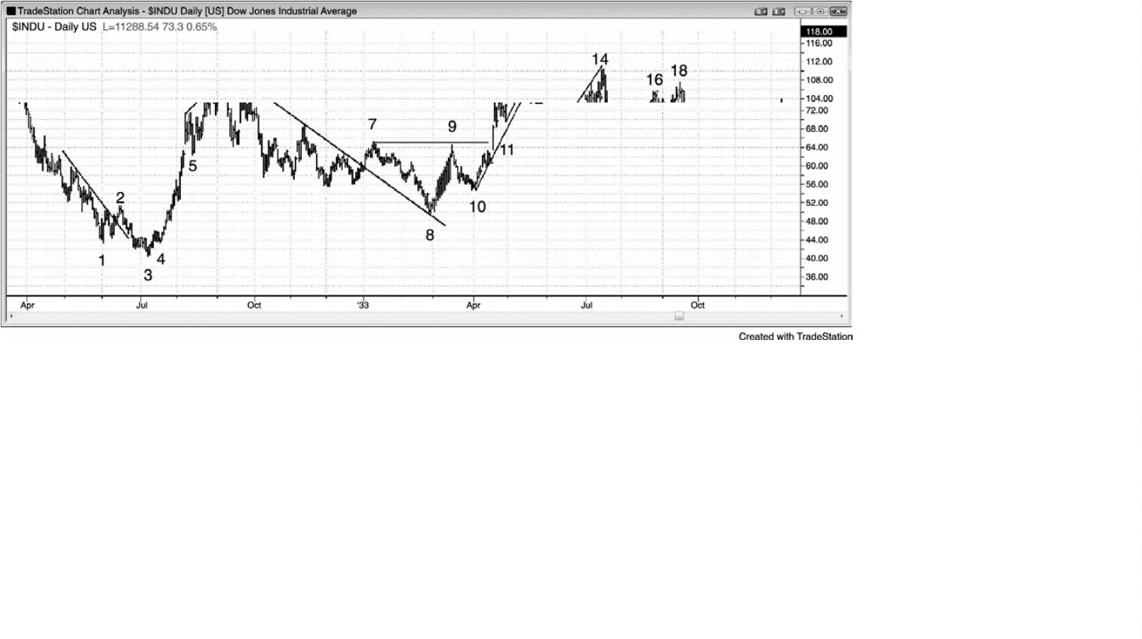

棒 15 是一波强动能逆势运动，在反弹测试高点棒 14 之后很可能被测试。它与棒 13 形成

一个双重底多头旗形，但是它的跌势很强，因此市场可能已经反转为总在场内空头。如果那

个做多架构使得他们较难在更低高点做空，那么交易者们可能打算在一个更低高点做空，不

打算在这里买进。有时，当交易者们做多头刮头皮时，他们正准备在一个更低高点做空，但

是当做空架构形成时，他们却无法改变自己的思维定式。

棒 16 是一个楔形更低高点，棒 17 是对该楔形的失败的突破。

棒 18 是对多头趋势极点棒 14 的更低高点测试，是楔形更高高点突破回撤处的一个低点

2

做空入场。出现一个对该楔形的失败的向下突破，截止棒 18 的反弹是对该楔形的一次更高

高点突破回撤。另外一些交易者认为它是一个比结束于棒 16 的楔形更好的楔形。棒 18 也是

对棒 14 信号棒低点的突破测试。

棒 19 是对棒 15 低点的测试，是一个双重底多头旗形。

棒 20 是向上反转过程中的一个更高低点回撤。

图 22.2 缺口回撤

P227

如图 22.2 所示，当日线图上出现一个买进架构，市场向上跳空超越昨日高点时，交易者

们常常会等待在 5 分钟图上的回撤买进。AAPL 在日线图（插图）上处于一轮强多头趋势中，

-

319 -

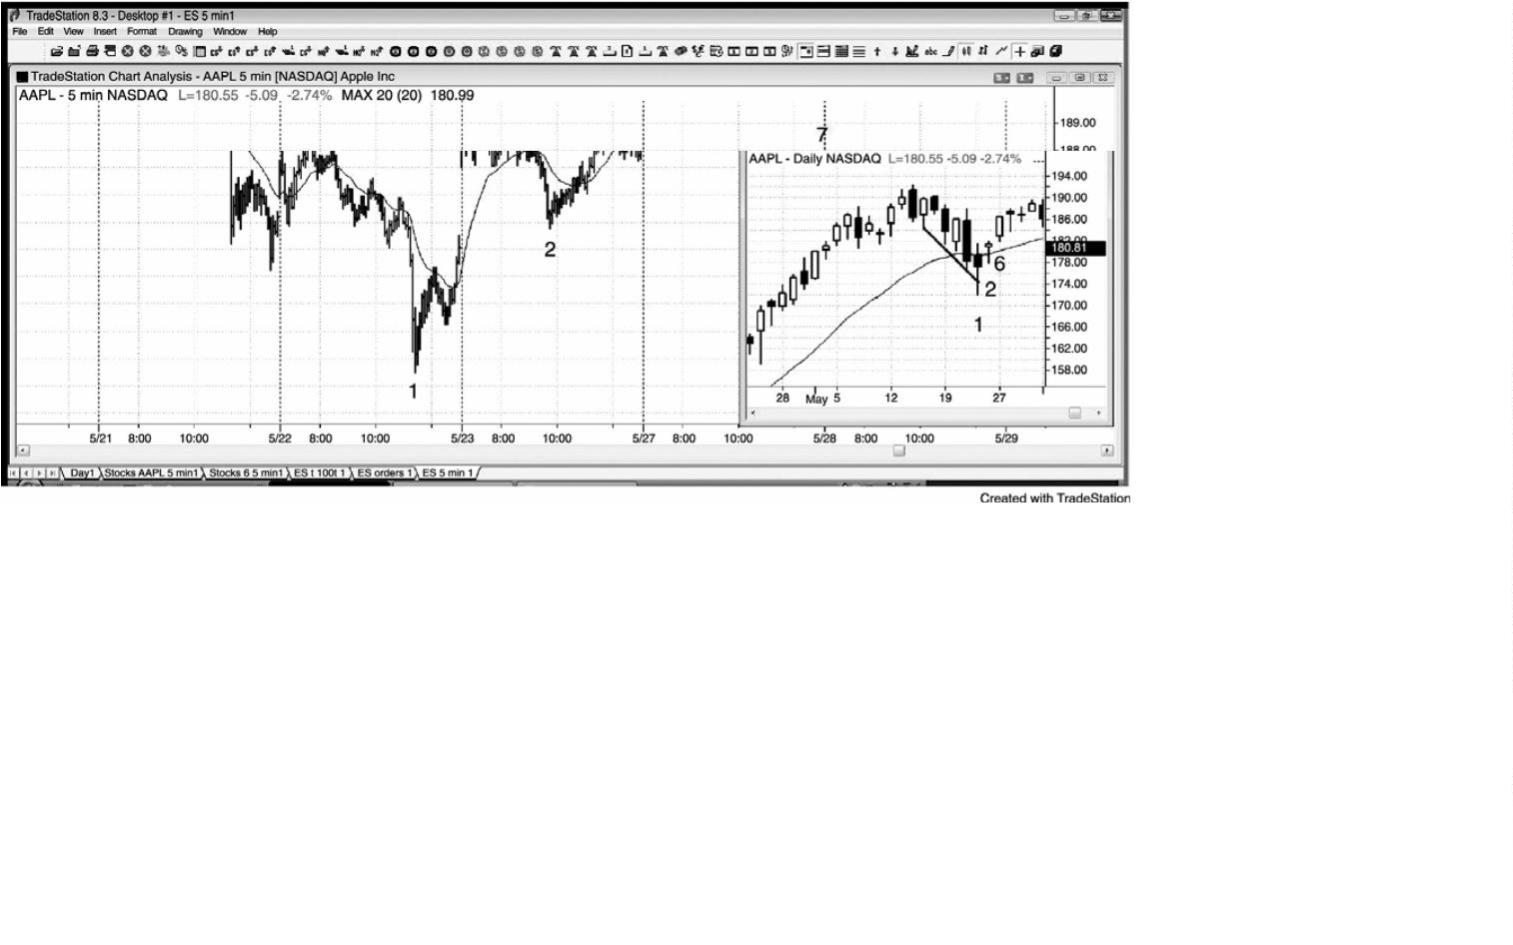

在棒 1 形成一个第一均线回撤，它是一个空头趋势通道过冲（两张图上的编号是相同的）。日

线图上的棒 2 有一个很强的日内向上反转，收盘靠近高点。希望在日线图上的棒 2 高点上方

1

个跳动处买进是合理的，那是 5 分钟图上的棒 3 高点。然而，下一天向上跳空，超越了第

二天的高点。与其冒着当天成为一个向下反转日的风险，不如等待 5 分钟图上回撤测试缺口

后的向上反转更为谨慎。

5

分钟图上的棒 6 补上了那个缺口，同时是一条均线缺口棒和一个空头趋势通道过冲和

向上反转。这是一个很棒的做多入场，保护性止损在棒 6 下方。这 62 美分的风险引出了 7 美

元的收益。

图 22.3 SPY 周线图

如图 22.3 所示，从 SPY 的周线图上看，它是处于一波空头反弹之中，因为从棒 16 到棒

3

2 的上涨运动比截止棒 16 的下跌运动的斜率要小。另外，市场没有保持在由上侧交易区间

底部棒 6、8 和 10 所形成的阻力位上方。不过，反弹已经回溯了截止棒 16 的空头趋势的很大

部分，所以空头趋势的影响已经剩下不多，市场已经变为一个大的交易区间。如果它是一个

空头反弹，那么它最后应该测试低点棒 16。多头希望市场继续上涨，超越从棒 3 开始的空头

趋势中的波段高点，最终突破至一个新的历史高点。空头希望市场在一个由棒21、22、23、

2

1

7 和 32 构成的扩张三角形中下跌，然后向下突破三角形的底部棒 27，随后到达一个低于棒

6的空头新低。由于反弹幅度已经非常大，所以该图已经变得更像是一个大的交易区间，它

已经失去了来自趋势的确定性。不确定性是交易区间的标志；一旦市场表现出不确定性，它

-

320 -

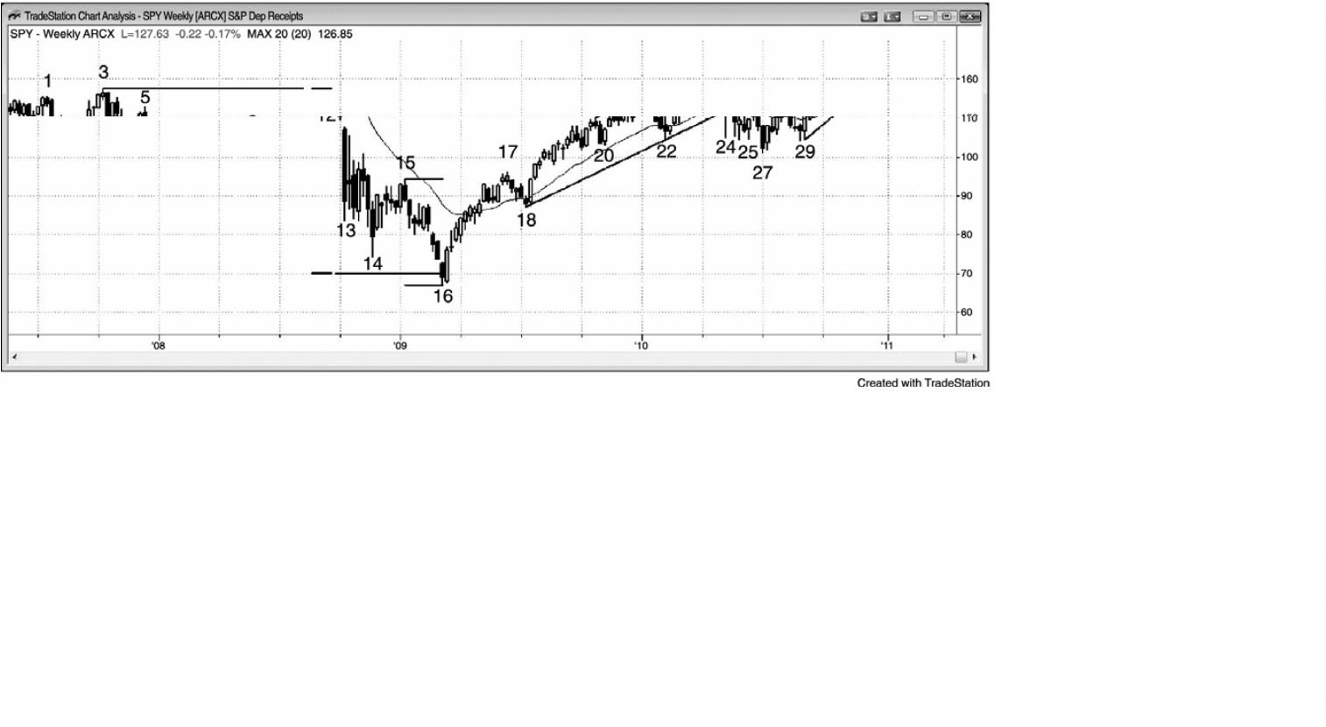

通常就是在交易区间内，比如此处。

P228

在从棒 3 开始的下跌运动中，市场开始在棒 5、9 和 11 形成更低高点，在棒 6、8、10 和

1

2形成更低低点。由于仍然出现强空头突破，所以几率偏向于这次抛盘成为对交易区间底部

的测试，或者可能成为一个大的多头旗形。有些交易者认为，截止棒 6 的空头尖峰可能已经

令市场翻转为总在场内空头，不过截止棒 13 的空头尖峰令任何心存疑虑的交易者都认为市场

已经翻转为总在场内空头。

棒 14 是一波二次卖出高潮的第三棒，尝试在一个最终旗形之后形成双棒反转，但是市场

又形成一波从棒 15 开始的尖峰和高潮空头下跌。这是第三波卖出高潮，形成一个楔形底（棒

1

3、14 和 16）。底部刚好经过基于上侧交易区间的高度的测量运动目标。

截止棒 17 的上涨运动包含 12 个多头实体，尾线短小，而且只有一两个多头（译注：应

为空头）实体，所以大部分交易者会把它看作一个尖峰。在棒 16 三个卖出高潮和这个上涨尖

峰之后，交易者们认为至少应该形成第二条上涨腿，可能是一波基于棒 16 低点到棒 15 或棒

1

7 高点的测量运动。

棒 23 略微向上超越那个测量运动目标和趋势通道线的顶部，它是上侧交易区间底部棒 6、

和 10 区域内的一个双棒向下反转。第一个目标是向下突破通道，那发生在棒 24。第二条下

8

跌腿在棒 27 双棒反转结束。在棒 28 突破从棒 23 开始的两条腿多头旗形之后，棒 29 形成一

个更高低点突破回撤。它也是一个头肩底多头旗形的右肩，其中左肩形成于棒 24 和棒 25 之

间。棒 21 和棒 28 之间的交易区间也是一个头肩顶，其中棒 21 是左肩，棒 23 是头，棒 26 和

2

8 双重顶是右肩。在 80%的顶部形态中，市场向上突破，空头再次学到大部分顶部只是多头

旗形。

从棒 29 到棒 32 的运动是在一条相对紧凑的多头通道内，很容易跟着更高的价格。然而，

由于整张图表是一个大的交易区间，所以大幅反弹之后通常跟着大幅下跌，市场可能不久便

开始向下调整至扩张三角形的底部棒 27，甚至到达空头低点棒 16 区域。

棒 16 是一波向下的测量运动。大部分机构做的是他们认为将会成功的交易，也就是说胜

率至少是 60%。因此，他们至少需要一波测量运动才能得到一个正的交易者方程（测量运动

目标处，回报变得与风险一样大，交易者方程的获利性开始变得合理）。结果是交易常常刚好

击中某个目标，然后便反转或至少是暂停，原因是很多公司会在那里部分或全部获利了结。

大部分目标，比如所有的支撑和阻力，不久会失败，因为测量运动是最低要求，而且很多公

司感觉市场的强度足以越过那些目标。

-

321 -

图 22.4 黄金月线图上的楔形通道

如图 22.4 所示，在从棒 7 到棒 8 的多头尖峰之后，黄金在月线图上的走势处于一条楔形

通道之内。有些交易者会把当前的运动看作第三次上推，棒 11 和 13 是头两推。另外一些交

易者把棒 8 或棒 9 看作第一推。

P229

每当 5 到 10 棒接近一条趋势线时，市场很可能不久便跌破那条趋势线。这使得从棒 10

开始的多头趋势线很容易被向下突破。由于市场刚好位于趋势通道线和测量运动目标上方，

所以几率偏向于两条腿抛盘很快开始。最低限度，市场应该调整至略低于棒 8 高点处，有可

能调整至楔形底部棒10。不大可能的情况是，市场将向上突破楔形顶部，形成一波向上的测

量运动。

图 22.5 美元期货指数月线图

-

322 -

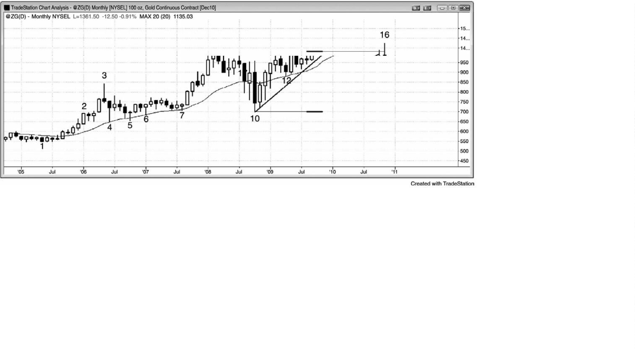

如图 22.5 所示，美元期货月线图中有几笔交易称得上是最佳交易。美元与瑞士法郎和日

元一起，都是风险厌恶型倾向，当交易者们认为股市将要下跌时，他们一般会去购买那些货

币。

当美元向上突破棒 2 处空头旗形的顶部时，形成一个多头尖峰，使市场转变为总在场内

多头。然后，形成一条通道，棒 5 测试通道起点棒 3 的底部。这在棒 5 形成一个双重底多头

旗形，随后在棒 7 形成一个突破回撤买进架构。市场在棒 11 更高高点处见顶。有些交易者把

从棒 3 到棒 11 的运动看作一条较宽的通道，有些交易者则认为通道开始于棒 5 或棒 7。所有

交易者都猜测棒 11 或棒 13 可能是向通道底部调整的起点，因为市场的双向性正在增强，出

现了几次反转和一些突出的空头实体。这些都代表着卖压在累积。

截止棒 10 的下跌运动是一条强空头趋势棒，它向下突破了一条从棒 7 开始的陡峭的多头

趋势线（未画出）。这波下跌运动很强，使得很多多头在反弹至棒 11 处的新高时获利了结。

空头开始在那个更高高点处做空，而在棒 13 更低高点重要趋势反转处，他们的做空甚至更加

积极。截止棒 12 的下跌运动包含两条强空头趋势棒，向下突破了多头趋势线。市场应该至少

形成两条下跌腿，但是形成了一个截止棒 14 的空头下跌尖峰和截止棒 18 的一条下降通道。

截止棒 14 的下跌说服大部分市场已经翻转为总在场内空头，所以随后应该出现更多卖出行

为。

空头通道继续向下延续至棒 18，它是一轮大的空头趋势终点处的一波卖出高潮中的第五

棒。交易者们预期出现一波反弹，至少到达均线。它也与棒 1 形成一个双重底。

均线处形成一个 20 缺口棒做空架构，但是，由于上涨尖峰很强，所以最好等待二次信号。

-

323 -

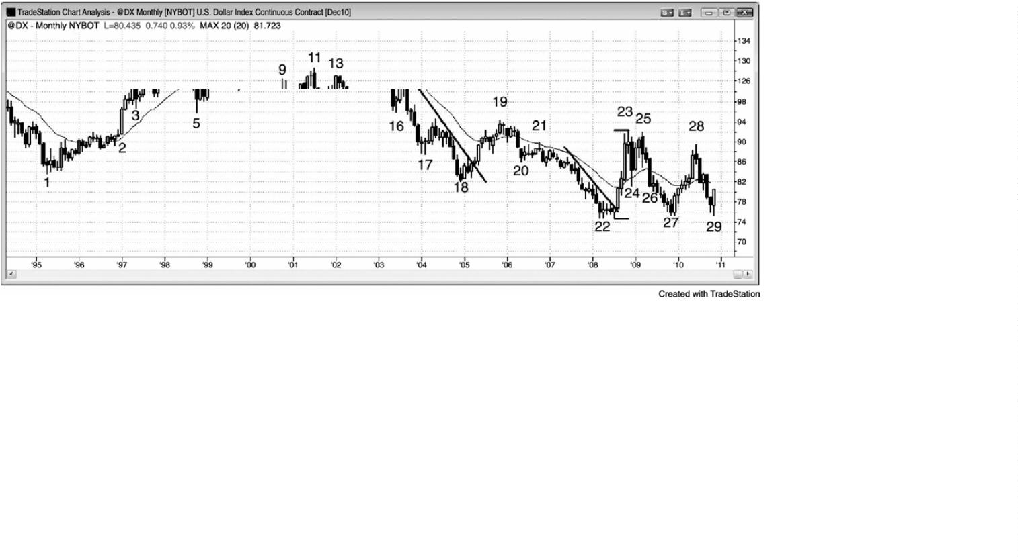

第二个信号出现在棒 19 均线缺口棒，它与棒 17 之后的小幅反弹的高点形成一个双重顶空头

旗形。

截止棒 20 的下跌尖峰之后是一波抛物线下跌，所以是高潮下跌通道，到棒 22 结束。市

场在那里形成一个更低低点重要趋势反转。那里，市场在一个 iii 形态（只看实体）的变种

中横向运动。一个失败的低点 1 做空架构在一个小型双重底中向上反转，截止棒 23 的多头上

涨尖峰特别强劲。这可能会将市场翻转为总在场内多头，使得多头努力使市场维持在尖峰的

底部上方。他们在低点附近积极买进，也在棒 27 和 29 积极买进，制造了一个双重底多头旗

形。棒 27 是一个双重底重要趋势反转，棒 29 是一个三角形内第三次下推后的向上反转，三

角形最终会向上或向下突破。

楔形多头旗形（棒 24、26、27）之后是另一波反弹，然后在棒 29 形成一个双重底。对

于多头来说，这是一个风险/回报比非常好的架构，因为交易者是在交易区间的底部买进。等

距上涨的概率可能是 60%，因为市场位于交易区间的底部。风险约为$5.00，市场有 60%的可

能会测试交易区间的顶部棒 28。交易者将是在胜率为 60%的情况下冒着$5.00 的风险去博取

$

10.00，那是一笔非常棒的交易。每笔交易的平均利润将达到$4.00 左右。因为这也是一个

双重底多头旗形，所以几率可能大于 60%。目标将是超出这段交易区间的一波向上的测量运

动，将测试空头通道的顶部棒 15 附近区域。

P230

重要的是认识到，这意味着大约有 40%的可能性市场会跌破棒 22 低点，因此，如果那种

情况发生，交易者们需要离场。如果市场跌破棒 22 低点，那么下个目标将是一波向下的测量

运动，基准是棒 27 到棒 28 或棒 22 到 23 的下跌腿的高度。

即便市场真的上涨，几率也偏向于他将在棒 11 高点附近停止，形成一个更大的交易区间。

图 22.6 整数可能是支撑和阻力。

-

324 -

图 22.6 所示是 AAPL 的日线图，市场处于一轮强劲的多头趋势中，在重要的整数关口下

方停顿，那些整数关口常常是吸引市场的磁力位。一旦足够多的交易者认为市场将要到达某

个磁力位，那么空头将停止做空，市场将在一个买进真空中反弹至那个目标上方。举例说明，

空头认为市场将会超越$300，而且至少越过 5%到 10%，因为那是市场处于整数价位的磁场内

时的一贯做法。由于空头预期市场会达到$315 附近（超越整数价位 5%），所以他们在一旁观

望。当他们认为市场将在几棒之内变得更高时，在市场到达那一价位前做空是不合理的。他

们的缺乏导致市场快速上涨，因为多头不得不推动市场进一步上涨，以便找到足够的交易者

站在他们的多头交易的相对一方。

一旦市场超越目标 5%到 10%，多头便开始获利了结，空头开始做空，预期市场向下回转，

测试那个整数价位，那个价位通常至少会被刺穿一次。向低点棒 12 的回撤与$300 价位仅差 1

便士（棒 12 低点是$300.01），市场快速反弹，进入那一天收盘。棒 13 附近的双重顶做空架

构成功驱动 AAPL 跌破$300，但是买家返回，形成棒 14 双重底。

图 22.7 日线图和月线图可能处于相反的趋势中

-

325 -

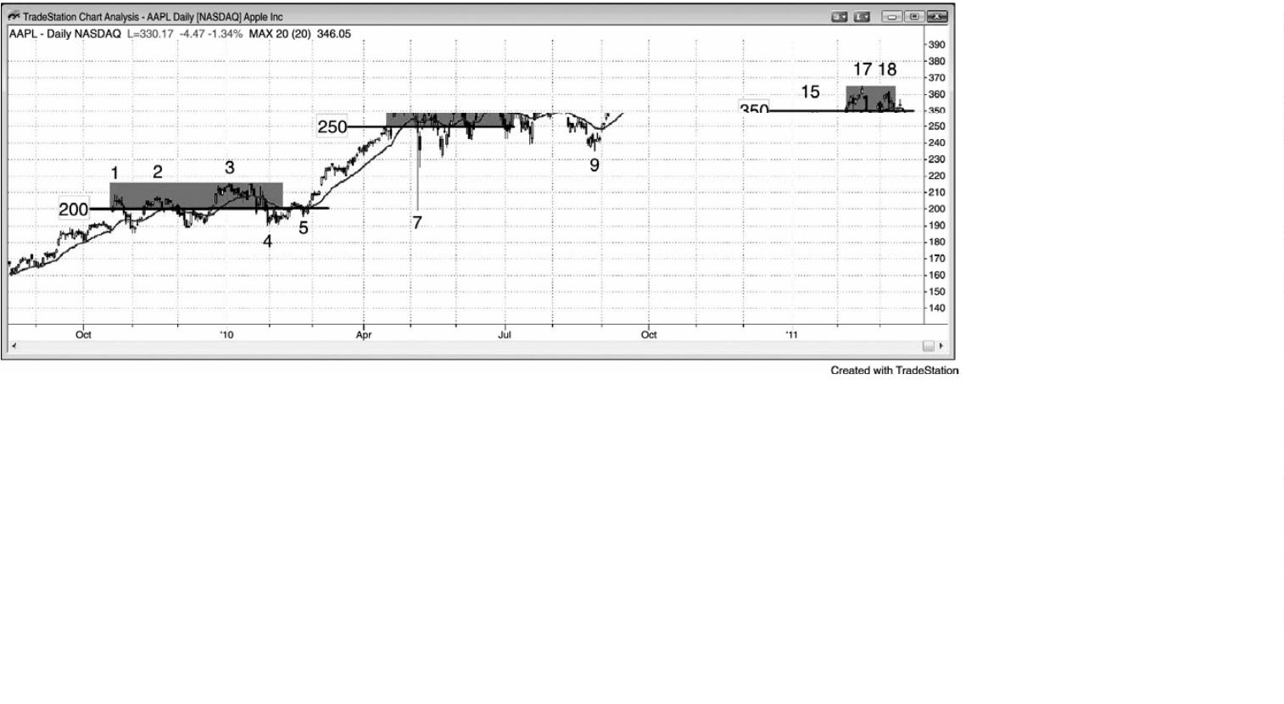

P231

如图 22.7 所示，右侧日线图上，小麦形成一波迅猛的反弹，但那只是左侧月线图上一波

空头市场反弹，其中棒 10 形成空头趋势中的一条均线缺口棒，与棒 7 形成一个双重顶空头旗

形，是对上侧交易区间（一个头肩顶）底部棒 3 和棒 5 的突破测试。两张图上的编号是相同

的。

在日线图上的空头反转棒棒 10 形成的前一天，一位专家在电视上说，小麦正在大幅上涨，

他正在市价和回撤买进。当一轮趋势在一个长多头尖峰（10 到 20 棒）之后形成大型多头趋

势棒时，形成延长的两条腿回撤的风险比较高，原因是大部分强势多头只会在明显的回撤买

进，而大部分强势空头会在市价做空，而且会随着价格上涨而加仓。关于小麦即将大幅上涨

的说法，电视专家可能最终是正确的，但是在抛物线尖峰和高潮的顶部买进，耗费了太多的

资金。相反地，他应该去做机构正在做的事情。空头正在做空，多头正在等待两条腿回撤，

然后买进。

在棒 10 前一天，与小麦相关的新闻显然是非常看涨的，但那一点关系也没有。图表告诉

交易者们强势空头和多头正预期出现一波大的调整。尖峰和抛物线高潮告诉交易者们，弱势

多头和空头正在做错误的事情，强势多头和空头正把赌注压在回撤上。交易中最好的赚钱方

法是去做聪明钱正在做的事情，而不是去听电视专家在说什么。聪明钱的资金如此雄厚，以

至于那些聪明的交易者们无法掩饰他们正在做什么。不过，你必须能够阅读图表，明白市场

中正在发生什么。

-

326 -

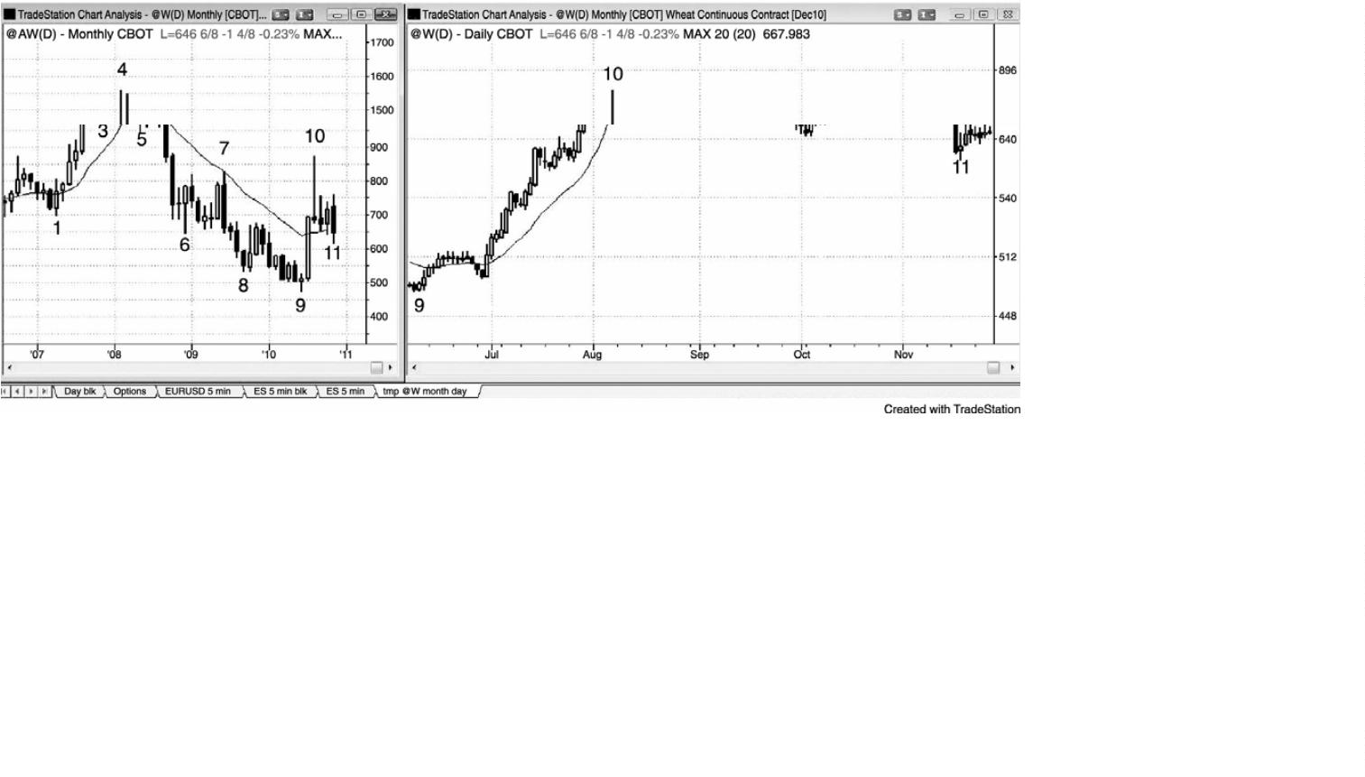

图 22.8 新闻能够推动一只股票

如图 22.8 所示，由于它的治疗前列腺癌的药物发布，Dendreon Corporation（DNDN）

出现了迅猛的上涨和下跌。在截止棒 2 的两个月里，它的股价上窜了 800%，接下来的一两个

月里，又把那些收益的 90%还给了市场。接下来，截止棒 7 它又上涨了 2,000%，然后在接下

来的三个月里跌去了 50%。面对巨幅上涨和下跌的风险，交易者们只能交易较小的规模，减

小的头寸规模抵消了大型波段产生的任何收益。不可预测性会使人变得紧张，对于大部分交

易者来说，当处于这样的市场中时，几乎不可能再去做其他的任何交易，如果避开这些特殊

行情，他们可能会赚得更多。那些行情看起来很有趣，但是你的目标是赚很多钱，不是获得

情绪上的冲动，也不是在稀有大行情中赚一点钱来获得某种毫无意义的自豪感。

P232

（

内容移至上页）

P233

-

327 -

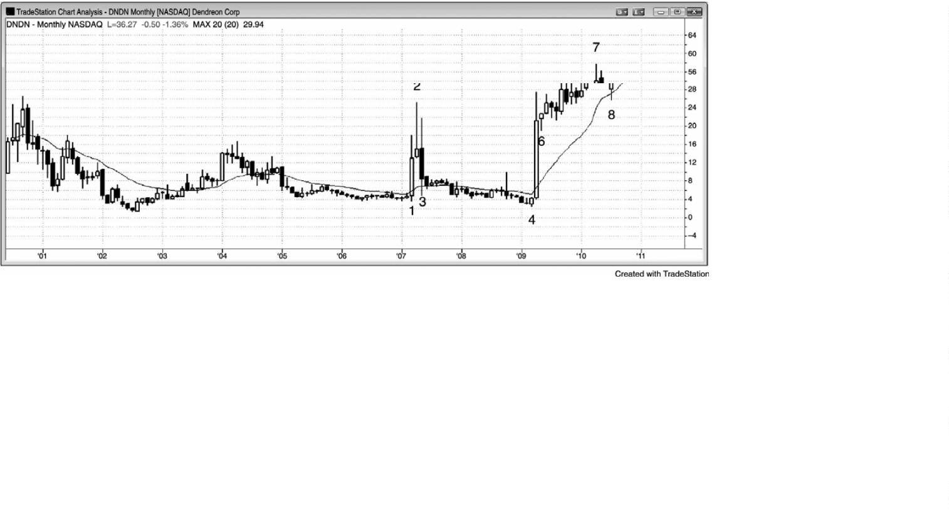

第**23** 章 期权

我曾经与一位女交易者谈过话。她是一家小公司的老板，为她自己和她的丈夫管理着一

个股票投资组合。一天，她醒来时发现自己的投资组合比前一天下滑了$500,000。那一天，

她变成了一位日内交易者，决定再也不持有交易过夜。她是一位优秀的图表阅读者，但是不

再愿意可能导致巨大的亏损的隔夜风险。作为一种替代选择，对于希望持有几天到几周的交

易，她会切换到期权交易。她是一位很有能力的交易者，会继续利用投资组合中的一大部分

来做期权交易，而不只是把自己限制于日内交易。近几年我再没有与她交流过，但是我确信，

无论她是否是严格的日内交易者，她都做得非常好，但是如果她把期权加入到她的策略中，

那么可能会做得更好。

因为期权的买卖价差常常很宽，所以交易者们通常应该只考虑在较高时间框架图表上做

期权交易。任何交易者方程明显为正的架构都是合理的。以下情况下，交易者们应该考虑使

用 60 分钟图或日线图购买看涨或看跌期权：

•

•

•

•

•

•

•

•

•

•

多头趋势中，在向均线回撤购买看涨期权。

空头趋势中，在向均线反弹购买看跌期权。

在交易区间的底部购买看涨期权。

在交易区间的顶部购买看跌期权。

在空头台阶形态中新的低点购买看涨期权。

在多头台阶形态中新的高点购买看跌期权。

在强多头突破中的多头尖峰期间购买看涨期权。

在强空头突破中的空头尖峰期间购买看跌期权。

在交易区间底部的弱低点 1 或低点 2 购买看涨期权。

在交易区间顶部的弱高点 1 或高点 2 购买看跌期权。

你也可以根据类似 5 分钟图的较小时间框架来交易期权：

•

如果你是一位新手，你的账户受到限制，或者你希望固定自己的风险，那么你可以购

买 SPY 看跌或看涨期权，而不是交易 SPY 或电子迷你。对于 SPY 以及很多大盘股，即月期权

和在价（ATM）期权的买卖价差通常只有 1 个跳动。这使得交易者们能够利用 5 分钟图设定交

易，仍然获得不错的交易者方程。

-

328 -

•

比较少见的情况下，日内价格波动会非常大，你不愿意信任相关产品（比如电子迷你、

股票、债券、货币或你正在交易的无论什么市场）的报价和执行，那么你就可以为基于 5 分

钟图的日内交易使用限价单购买看跌期权和看涨期权。

还有其他很多情况下值得交易期权，而且还有很多非常有用的期权策略，但是前面讲到

的方法是日内交易者最容易使用的，也是分散精力最少的。如果交易者们能够处理其他类型

的期权交易，那么他们应该去做，但是对于大部分活跃的日内交易者来说，无法在不影响日

内交易收益潜能的情况下去做那些交易。风险逆转（Risk reversals）、无现金双限期权

（

cashless collars）和比率价差（ratio spreads）一般都会提供极好的交易者方程，但是或

许会令日内交易者太过分神。订单设置相对复杂，而且需要精力非常集中才能正确设置。你

可能有很多成交价和到期日需要考虑；买卖价差常常较宽，因此交易会感觉有点贵；而且你

应该使用限价单，但是它们常常不会很快被执行。然后，你不得不管理交易，而且常常随着

交易的发展希望做出调整。外汇交易者们会使用货币交易来对自己的股票投资组合进行套期

保值，当他们认为股票将要下跌时，他们会买进风险厌恶型货币，比如瑞士法郎或美元，或

者做空风险喜好型货币，比如瑞典克朗，来达到相同的套期保值效果。这避免了期权费用，

但是需要熟悉外汇市场，外汇市场是一个隔夜变化幅度很大的市场。所有这些都会令日内交

易者非常分神，大部分人要么选择集中精力做日内交易，要么只添加简单的看涨或看跌期权

购买。

对于购买看跌或看涨期权，有时购买跨期期权，准备持有交易一天到若干天的交易者们

来说，那是最简单的方法。你可能考虑允许出现一个与自己的头寸相背的新的极点，而且你

可能愿意加仓，因为利用这些策略，你的风险是已知的，而且是有限的。在一个可能的重要

趋势反转顶部，你还可以简单地卖空一个小型股票头寸，但是你可能会在一天中花太多时间

去关注它，这将导致你错过日内交易，最后，那笔股票交易得不偿失。

期权含有时间价值，时间价值每天都会销蚀，降低你的看跌或看涨期权的价值。如果你

购买的是跨价期权组合，那么在买、卖两个成交价都会损失，当你进入和退出期权时都会损

失，而且你的佣金要加倍。由于这些费用，所以交易者们必须限制自己只交易最好的期权架

构。另外，仅当净收益的确增加时，才应该把期权加到日内交易中，所以对于大部分交易者

来说是不适合的。对于所有交易者来说，交易任何产品赚钱都不容易，大部分稳定盈利的交

易者通常选择专门交易一种产品，要么是期权，要么是期货或股票，而不是在三者之间分散

注意力。不过，注意期权交易者们把股票头寸看作他们交易的一个基本成分，大部分期权交

易者持有头寸的时间是数天到数周，而不像日内交易者那样只持有数分钟到数小时。

-

329 -

P234

在一种不大常见的情况下，日内期权要比期货和股票更好。那就是当市场处于巨大的自

由下跌中，并且接近跌停时。如果一个可靠的反转形态形成，那么你可能认为买进电子迷你

的风险很小，但是，即便你的经纪人声誉很好，风险也可能很大，甚至小型头寸的风险也很

大。怎么会那样呢？因为系统可能会过载，你的订单可能不会被处理，或者在 30 分钟或更长

时间内不会反馈给你。如果你简单地在自己认为的底部买进，然后市场跌穿你的保护性止损，

那么你仍然可能看到自己的止损订单在电脑屏幕上处于有效状态，未被执行，尽管市场已经

大幅跌穿你的止损价位。那么你会做什么呢？你不知道订单是否被执行，当你打电话给经纪

人查询时，你的账户被冻结了 30 分钟。大约 30 分钟后，你的电脑屏幕显示你的订单已经在

应该执行的时间被执行，有一些滑移价差。在巨型空头日，当你的经纪人的订单系统不能正

确工作时，你无法应对这种长时间的不确定性。在电子迷你中，你可能轻易损失掉 10 点，因

为经纪人永远不会为你的订单执行负责。一种替代方案是购买看涨期权，于是，如果市场在

你入场后自由下跌，那么你可以确定自己的风险有多大。你可以对你的看涨期权设置止损，

尽量限制任何潜在的亏损，但是，即便市场在没有执行你的订单的情况下大幅自由下跌，至

少你知道即便止损单从未被处理，自己的风险也不会带来大的灾难（假定你的头寸规模是合

理的）。市场怎么会跌穿你的保护性止损而不触发呢？止损是以最后一笔交易为基础的，如果

在你的特定期权中没有发生交易，那么买价和卖价可能跌至你的止损的大下方，但是你的止

损不会被执行，你的期权的价值可能比你所想的要低得多。重要的是要明白，期权中的保护

性止损常常不会提供任何保护，如果市场向对你不利的方向快速运动，那么你应该尽快使用

限价单离场。

你还可以考虑在日内交易 SPY 期权，而不是 SPY 或电子迷你，特别是当你刚刚入市，担

心巨大亏损时。举例说明，如果你在 SPY 中购买一份一月期的在价（ATM）看涨期权，那么可

能要花$250，就算 SPY 跌到零（显然这是假定你购买看涨期权，没有出错，比如做空光身看

跌或看涨期权），你最多也就损失那么多。即便 SPY 在下个小时下跌了 1%，你还可以卖出你

的看涨期权，而损失不越过$100。如果你在多头趋势中的回撤期间购买看涨期权，那么你很

可能会在离场时赚到 10%到 20%的利润，也就是$10 到$20。这需要 SPY 运动 25 到 45 美分左

右。反之，如果 SPY 下跌 50 美分，那么你可能在亏损 30 美分的情况下卖出你的看涨期权，

也就是亏损$30。购买看跌或看涨期权，使得新手们对于自己的风险上限更加确定，对于他们

来说，这可能会更容易去思考如何交易，而不必一直担心自己的资金。

在期货或股票市场中，如果你一天只做一两笔日内交易，那么你就可以在期权市场中更

-

330 -

活跃一点，特别是当你还积极地做股票波段交易时。适合交易的机会可以填满另一本书，这

里我给出值得注意的几点。举例说明，如果你根据日线图做多一只股票，而且愿意在更低价

位加仓，那么你可以在低于市价一个成交价处卖出一张看跌期权。如果股价上涨或甚至小幅

下跌，你就可以收取溢价，反之，如果股价下跌，跌至看跌期权的成交价下方，那么那张看

跌期权的买家将会把股票推给你（你将被迫在成交价买进那只股票），于是你便在那个更低价

位对多头头寸加了仓。

对于做多股票的交易者来说，期权的另一种常见用法是卖出价外（OTM）看涨期权以收集

溢价。卖出这种备兑认购期权（covered call）每年可能会为你的投资组合增加约 10%的收益，

但是，它偶尔会把你带出一只正在暴涨的股票。

如果你正预期股票和期货合约中出现一波大的运动，但是你不知道方向，跨式期权组合

（

同时购买一张看跌期权和一张看涨期权），但是那样你会受到时间衰减、佣金和买卖价格的

影响。跨式期权很少值得考虑。对于期货交易者来说，另一种方案是把期货和期权组合到一

个德尔塔中性头寸中，也就是说它的上涨或下跌机会是相等的。举例说明，在电子迷你中，

一张多头合约等于购买 500 张 SPY 或 10 张在价看涨期权。如果你买进一张电子迷你合约（或

5

00 张 SPY）和 10 张 ATM 看跌期权（或者，你可以做空一张电子迷你或 500 张 SPY 并买进 10

张 ATM 看涨期权），那么在你设定交易时，这就是一个德尔塔中性头寸。如果市场上涨或下跌，

德尔塔就会改变。如果市场上涨，那么你的电子迷你所赚到的就大于你的看跌期权所损失的；

如果市场下跌，那么你的看跌期权的收益将大于电子迷你的损失。仅当市场横向运动若干天

时，你才会赔钱，那是因为你的期权的价值在衰减。当市场运动时，为了增加收益，你可以

做出大量的微调，但是电子迷你的日内交易者们太忙，无法把它回到自己的交易中。

期权交易者们常常会谈到“催化剂（catalysts）”，也就是即将到来的、会引起股票大幅

波动的新闻事件。最常见的催化剂是即将发布的收益报告，不大常见的包括关于新产品或收

购的预期信息。由于存在不确定性，而且出现大幅上涨或下跌的可能性较大，所以溢价通常

会大幅膨胀。新闻一公布，溢价就会大幅暴减，因此，即便你看到在你预期的方向出现了大

幅运动，你仍然会赔钱！举例说明，假设你认为亚马逊（AMZN）的收益报告会非常不错，于

是你在前一天买了一张$5.00 的看涨合约，收益报告很好，AMZN 开盘上涨 5%；不过，你的看

涨期权可能仅在$4.00 开盘。你对收益报告和强势开盘的预期可能都是正确的，但是溢价很

快膨胀，使得 AMZN 可能不得不上涨 10%才能让你的看涨期权增值。由于这种大幅膨胀的溢价

的快速损耗，当他们在“催化剂”前购买期权时要谨慎。如果波动性太高，那么它们会太贵，

需要巨幅运动才能获利。降低那种影响的一种方法是购买跨期期权组合，于是你的做空期权

的溢价损失，基本上可以弥补做多期权的亏损，但是，仅当你计划持有头寸一周或更长时间

-

331 -

时，跨期期权才值得购买，因为它们通常仅在出现大幅波动时才会获利，或者是出现小幅运

动，临近到期时才会获利。

P235

很多指数期权交易者关注芝加哥期权交易市场波动率指数（VIX），它一般与指数的运动

方向相反，当市场恐慌下跌时，它一般会大幅上升，交易者们正买进数量庞大的看跌期权来

保护自己的多头头寸。另外一些交易者显然是在购买看跌期权，打赌空头趋势将会恢复。不

过，在市场开始再次向上反转之后，看跌期权的购买还会有些上升，但是购买的原因不同。

那些购买不是由于投机者打赌市场下跌，也不是恐慌的多头套利保值，而常常是自信的多头

正在保护他们的新的多头头寸。当这种情况发生时，购买看跌期权暗示着下行风险相当小。

这些新的多头情愿在抛盘期间持有他们的股票头寸，原因是他们购买了看跌期权作为保护，

于是，如果市场下跌，那么他们将坚持持有自己的股票和期货头寸，而不是恐慌卖出，驱动

市场进一步下跌。换言之，这种看跌期权的购买行为是下侧风险萎缩，多头正变得自信的征

兆。然而，我们不可能知道市场中整体的看跌期权购买是为了进一步的下跌而投机，还是为

了保护新的多头。依靠电机专家的观点，永远都不是建仓的好基础。如果他们能够通过交易

赚很多钱，那么大部分人不会浪费时间在CNBC（美国消费者新闻与商业频道）上发表自己武

断的观点。

很多套利基金购买股票，同时也购买看跌期权作为对冲，或者是在他们的投资组合中的

特定股票中，或者是在整个大盘中，比如 SPY 看跌期权。套利基金极少是完全套利的，大部

分会根据大盘来调整看跌期权保护的数量。有些使用波动率指数来对他们的看跌期权进行调

整。举例说明，在过去的几周中，如果波动率指数由于股市下跌了 10%而上升 20%，那么他们

会买回部分或全部看跌期权，因为那些看跌期权可能已经完成了它们的任务。他们一开始在

市场处于较高价位时购买看跌期权作为保护，以防他们的股票投资组合中出现抛盘。如果市

场下跌，他们的股票贬值，那么他们的看跌期权将会升值。当他们等待市场再次反弹时，他

们会将自己的期权获利了结，变成较弱的对冲状态，或者买进新的看跌期权，把自己的套利

向前滚动进入一张远期合约，通常成交价会更低。如果市场强势反弹，他们的套利相对较弱，

那么他们会购买更多看跌期权，以增加自己下侧的保护。

如果你在日线图或 60 分钟图上交易期权，并且自信地认为一波运动将在接下来的一两天

内开始，那么最好只购买一种期权，而不是套期组合。然而，如果你认为那一波运动要在一

周或更长时间后才开始，那么你可以通过购买跨期组合来降低时间衰减的影响。由于短期期

权的价值会随着市场向你的方向运动而增加，所以你降低了总的获利性，但是整体的风险/

-

332 -

回报比提升了。一般来说，为短期期权选择成交价时要靠近支撑区或阻力区。举例说明，如

果 SPY 在 105，而且出现一个强买进信号，但是在 108 附近存在阻力，那么你可以购买一月

期的 ATM 105 看涨期权，并且同时做空 OTM 108 看涨期权，回收部分资金。长期看涨期权的

净费用小于净在短期看涨期权上收集的溢价，可能约为$1.20。由于 108 是阻力位，而阻力位

的作用就像是磁力位，所以市场应该会被吸引至 108 区域。两种看涨期权的价值都会增加，

但是长期 ATM 105 看涨期权的增值会快一些，不仅弥补了短期 108 看涨期权的损失，而且还

有盈利。如果市场在一个非常强的多头尖峰中上涨，而且你认为它轻易就能突破 108 阻力区，

那么你可以认赔买回短期 108 看涨期权，持有长期 105 看涨期权，它所产生的利润足以补偿

短期看涨期权的亏损。如果向 108 的反弹较弱，而且你认为市场可能抛盘，那么你应该获利

退出自己的跨期组合。通常不值得持有跨期期权组合到到期日，尽管那时会获得最大利润。

你的预期已经改变，所以你需要重要评估自己的头寸，当交易期权时，这是总应该考虑的。

如果到期时 SPY 为 108，那么短期 108 看涨期权将毫无价值，长期 150 看涨期权的价值为$3.00，

于是你总的净利润可能约为$1.80。然而，如果市场在到期前两周达到108，你的净未平仓利

润是$1.50，那么可能最好退出，因为不值得在到期前等待市场跌破 105，冒险使$1.50 的利

润转变为亏损。当市场反弹至 108 时，你的风险/回报比发生了变化，不再像开始设定交易时

那样好。最好获利了结，寻找下一个交易机会。

交易者既可买进也可卖出跨期期权组合。举例说明，如果 SPY 在 130，交易者认为它将

上涨，那么他可以购买看涨跨期期权组合，即购买 ATM 130 看涨期权，并在一个较高的成交

价卖出 OTM 看涨期权，比如 133 看涨期权。如果他看涨，那么也可以通过做空一组看跌期权

跨期组合，比如卖出 ATM 130 看跌期权，买进 OTM 125 看跌期权。一般来说，大部分交易者

喜欢购买跨期期权组合，而不是卖出，因为他们喜欢做多，而不是做空 ATM 期权。如果他们

做空 ATM 期权，标的产品的价格向对他们不利的方向小幅运动，那么他们就很可能增加一些

不希望产生的工作。举例说明，如果他们做空那个看跌期权跨期组合，SPY 跌至 129，一直待

在那里接近到期日，那么他们的股票可能会被推动，也就是说经纪人会自动在 130 卖出他们

的股票；然后他们将不得不决定如何处理那只股票和剩余的长期 OTM 看跌期权。

P236

当你计划持有交易几周时间，特别是如果你能持有头寸进入最后一周时，购买跨期期权

组合通常是最佳选择。这是因为，短期成交价总是更加 OTM（译注：指比标的物的成交价更

高）；一个头寸越 OTM，它经过时间衰减损失溢价的速度就越快，那种衰减在最后一周大大加

速。不过，如果你正预期一波大的运动会在那一时间之内超越你的短期成交价，那么你还可

-

333 -

以购买只打算持有几天的跨期期权组合。仅当你认为市场将在那一周超越你的短期成交价时，

才为一笔你预期持有不到一周的交易购买跨期期权组合。否则，购买简单的看涨或看跌期权。

举例说明，比如说 SPY 在 134，你认为它将在下一周跌至 130。那么你可以买进看跌期权，比

如 ATM 134 看跌期权，或者你可能希望考虑购买跨期期权组合，比如一张长期 134 看跌期权

和一张短期 132 或 131 看跌期权。

即便市场保持不变，期权的价值每天也会衰减，所以仅当你认为自己的预期仍然正确的

情况下，你才应该持有你的头寸。否则，离场，甚至是认赔离场。那么你怎么知道自己的预

期是否仍然正确呢？观察这一时刻的市场，想像你并未持有头寸。下一步，问自己是否会建

立那个头寸。如果你不会，那么你的预期就不再正确，你就应该立即退出。

初学者们常见的一种错误是持有盈利的期权头寸太长时间。举例说明，如果交易者在交

易区间底部购买一张看涨期权，目标是下一周向上测试区间中点，但是市场只用一天便到达

那一目标，那么通常最好在那一点将大部分或全部头寸获利了结。是的，强动能可能是一轮

多头趋势的起点，但更有可能的是交易区间将会继续，要么市场不久便横盘运动，通过时间

衰减销蚀溢价，要么市场会回撤，利润将会消失。期权利润消失得很快，所以一旦出现利润

快速落袋为安是非常重要的。

仅仅因为一只股票非常有名，并不意味着它的期权会有很高的成交量。如果交易量不大，

那么买卖价差可能会大到无法接受。举例说明，ATM看涨期权的买价可能是$1.20，而卖价可

能是$1.80。这就意味着你可能不得不在$1.80购买，如果你立即卖出，那么你将收回$1.20，

立即损失 60 美分，或者说你的投资的三分之一！总之，如果你所考虑期权的未平仓量低于

1

,000，或者近期日成交量不足300，那么通常不应交易。如果想做的话，你应该尽量不交易

冷清的期权。不过，如果你交易较为冷清的期权，那么总应该使用限价单入场和离场。即便

那样，当你等待自己的限价单被执行时，可能要在那里做几个小时，有时你最终会放弃，离

开市场，极大地降低了你的获利潜能。对于类似 SPY 这样的交易活跃的期权来说，最大的优

点之一是，即月的 ATM 期权和近价期权的买卖价差通常只有 1 便士，所以你可以设定市价单，

并且在极好的价位执行。

仅仅大的买卖价差并不应该成为购买期权的障碍，因为价差是与股份成正比的。当AAPL

的价格为$300 时，ATM 看涨期权的买卖价差可能是 20 美分，对于新手来说，可能看起来有点

大。不过，如果期权价差是 2 美分，那么交易者们会毫不犹豫地购买一张价格为$30 的股票

的期权。对于每一张 AAPL 看涨期权，他们可能购买$30 股票的 10 张看涨期权。这是一种在

数学上恰当的交易方法。

如果你在日线图上的一个强尖峰期间入场市场在到达目标前还有一段路要走，那么价差

-

334 -

可能非常有用。举例说明，如果 SPY 在 118，在一轮新的空头趋势中迅猛地跌至均线下方，

而且你认为它将在几天内击中 115，那么你可能不愿意购买看跌期权，因为市场可能在跌至

那一目标之前，突破向上反转至均线。作为一种备选方案，你可以购买 118 看跌期权和短期

1

15 看跌期权。如果市场在接下来的几天中不间断地跌至 115 支撑区，那么你可以退出自己

的看跌跨期组合，或许会获得$1.50 的利润。反之，如果它反弹至均线处的 120，那么你的跨

期组合的账面亏损可能会达到 1 美元。如果你认为自己的预期仍然正确，那么你可以解开自

己的跨期组合，买回短期看跌期权，或许获得 50 美分的利润，但是继续持有你的长期看跌期

权。如果你是正确的，市场在下周跌至你的 115 目标，那么你可能在长期看跌期权上又赚到

$

2.00，交易的总利润约为$2.50。当市场对你不利时，需要经验才能够调整跨期期权组合，

不过，如果你对自己的读图能力非常自信，那么这可能是一种不错的方法。

顺便提一句，支撑和阻力位处的短期期权增加了那些价位的力量，因为期权一般会以最

大的未平仓量在成交价附近过期。在任意期权成交量处的成交量越高，那一价位的磁力就越

强，于是增加了那一价位的支撑和阻力。如果成交量足够大，那么可能在到期日前后对市场

产生影响。如果存在明显的支撑位或阻力位，那么成交量可能变得非常巨大，原因是那个成

交价将产生大量的期权交易。实际上，SPY 和 QQQ 常常在接近看跌期权和看跌期权成交价处

以最大的未平仓量到期。期权的短期一方通常是由机构占据的，他们是聪明钱，他们会在期

权市场和相关市场中尽其所能地使他们的短期期权在到期时毫无价值，于是他们能够收到完

整的溢价。

VIX 是对标准普尔 500 指数期权的波动率的衡量，当你认为很可能出现坚持到底时，在

强多头尖峰期间购买看涨期权、SPY 或电子迷你通常是不错的交易，但是存在与 VIX 相关的

风险。顺便提一句，VIX 中的每 16 点对应着预期的标准普尔 500 指数中平均日区间的 1%（所

以一个 32 的 VIX 意味着 SPY 和电子迷你的平均日区间约为 2%）。如果尖峰足够强，那么 VIX

也可能形成上涨尖峰，你的看涨期权的费用将在购买时被评估。如果接下来的一两个小时市

场进入一条平静的多头通道，那么 VIX 的下降幅度可能足以使你的看涨期权的价值不会增长。

因此，当你希望在一个多头尖峰中购买看涨期权，或者在一个空头尖峰中购买看跌期权时，

如果你不是在尖峰初期买进的，那么最好等待回撤，以便降低在 VIX 中的短暂上涨尖峰中购

买的风险，因为那种尖峰将导致所有期权的价格过高。

P237

期权波动率的大幅上升，通常会导致 OTM 期权价格不成比例地上涨。这被称为扭曲

（

skew），扭曲的价格可能会令开始使用跨期期权组合的交易者们感到不安，因为那会使得利

-

335 -

润小于看起来的合理数值。在一轮多头市场中的交易区间内，当 SPY 在 133 附近时，如果交

易者购买一个 133/128 看跌跨期组合，为 133 看跌期权支付$3.50，做空 128 看跌期权收到

$

2.00，由于某种世界性的危机，SPY 在接下来的两周下跌了$4.00，那么该交易者可能假定

该跨期组合也会上涨$4.00。然而，由于市场暴跌时有如此多的交易者购买 OTM 看跌期权来保

护他们的多头头寸，所以它们的价格与 ATM 看跌期权相比不成比例地上涨，该跨期组合可能

只上涨了$2.50，或者说$1.00 的利润。当市场暴跌时，波动率迅速上升，它将对 OTM 看跌期

权（以及看涨期权）产生更大的影响。然而，市场可能不得不跌破那个较低的成交价5%，或

者跌至123，才能让那个跨期组合的利润在到期前的数周内接近$5.00。仅当市场跌至较低成

交价的大下方，或者在到期前最后一周期间，跨期期权才接近它们的利润潜能。对于交易者

们来说，通常仅当他们预期一波运动在下几周某个点处靠近他们的短期腿时，或者仅当他们

愿意持有跨期期权组合，然后在到期前一周左右退出时，他们才应该购买跨期期权。如果到

期时 SPY 低于较低成交价 128，那么看跌跨期组合在到期时将达到$5.00 的全部利润，但是大

部分交易者在那之前就已离场。

在日线图上的大尖峰期间，由于 OTM 期权的扭曲，交易者们应该考虑直接（outright）

期权购买，如果他们预期下一周左右出现一波上涨或下跌。如果他们计划在到期前几周离场，

那么他们应该考虑不购买跨期组合。举例说明，如果市场在日线图上刚刚强势下跌3%，现在

向一个可能的更低高点回撤，交易者们预期很强的第二条下跌腿在下几天开始，那么较好的

做法可能是购买直接看跌期权，而不是跨期期权组合。如果他们愿意以$3.00 的总费用购买

两个看跌跨期组合，那么他们可能应该考虑以$3.50 购买一张 ATM 看跌期权。如果下一周左

右真如他们预期的那样迅猛下跌，那么如果市场快速跌至 128，那么他们的看跌期权可能价

值$7.50。这仍然小于他们可能希望赚到的$5.00（SPY 在他们购买看跌期权时的价格 133 和

当前价格 128 之差），但是比他们在两个看跌期权组合上赚到$2.00 要多很多。如果几天之内

他们的看跌期权快速升值$3.00或$4.00，那么他们应该卖出，因为市场可能回撤并进入交易

区间。如果他们继续持有看跌期权，那么$4.00 的利润可能迅速变为$2.00 的利润。反弹可能

说服他们，他们之前的预期不再正确，于是他们将在获得$2.00 利润的情况下离场，要是他

们不那么贪婪就好了。期权市场常常为交易者们提供意料之外的礼物，但是很少像初学者们

想像的那么符合逻辑。当期权市场组合礼物时，较好的选择几乎总是接受，然后寻找下个交

易机会。

图 23.1 在多头尖峰中购买看跌期权

-

336 -

当股票处于强多头尖峰中时，交易者们可以购买看涨期权，或者看涨跨期组合。很多在

强多头市场中购买看涨期权的交易者喜欢 OTM 成交价，因为时间衰减会略低。如图 23.1 所示，

这张 AAPL 的日线图出现几个多头尖峰，它们由一系列尾线短小的多头趋势棒构成，棒线之间

极少重叠。动能强劲，使得几率偏向于价格上涨。如果交易者们希望参与到上涨运动中，但

是限制自己的风险，那么他们可以购买看涨期权或看涨期权跨期组合。他们可以在几天之后

部分获利了结，然后在看到反转或向入场点回撤的第一个信号后退出剩余头寸。

P238

当市场趋势上涨时，交易者们希望买进，但是他们希望在价格略低处买进，于是他们常

常卖出一张略低于市价的看跌期权。举例说明，在用阴影突出显示的任意一条多头腿期间，

交易者可能卖出一张一月期的看跌期权，大约为 2%OTM，卖价是$8。如果市场下跌，他们推

动那只股票，他们在低于当前价位 2%处入场，他们感到非常高兴。反之，如果市场继续上涨，

那么他们就抱着那$8，大约为一个月 2%的利润。其他交易者可能会直接卖出一张 ATM 看跌期

权。举例说明，当市场在 260，而且迅速上涨时，他们可能会卖出一张一月期的 260 看跌期

权，卖价大约是$12。如果他们推动那只股票，那么他们就保留那$12。也就是说他们购买那

只股票的净费用是 248，即便它从未大幅跌破 260，而只是继续上涨。

图 23.2 利用期权在台阶突破反向交易

-

337 -

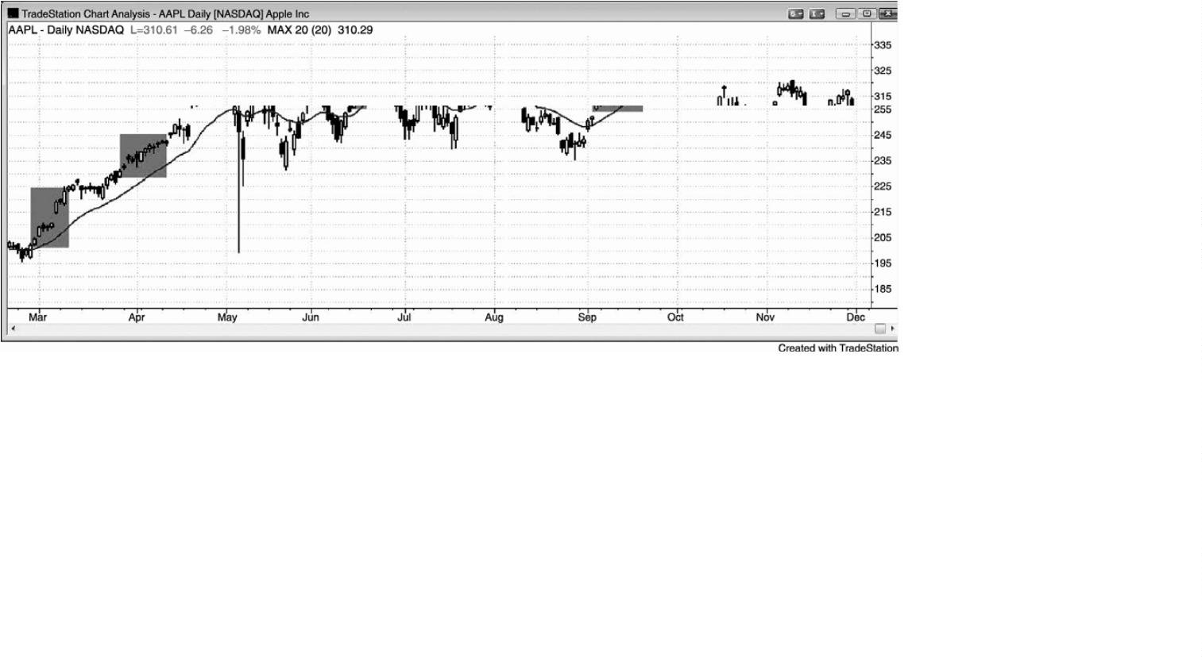

当市场处于台阶形态中时，你可以利用期权在每个突破处反向交易，预期市场向前一台

阶回撤。如图 23.2 所示，市场在反弹至棒 4 之后，FCX 的日线图回撤至高点棒 2 下方，意味

着多头不是很强。正确地假定市场向上突破棒 4 之后将回撤至棒 4 高点下方的交易者们，一

旦当天明显有可能成为一个强空头趋势日，那么他们可能会在棒 5 十字星或者在次日收盘前

购买看跌期权。

当市场在棒 9 向上反转，并且超越棒 7 低点几美元时，交易者们会在棒 11 收盘或收盘前

购买看涨期权，预期反弹至少会超越棒 9 低点一两美元。他们可能会在棒 13 收盘再次购买看

涨期权，原因是他们看到了那一棒底部的大尾线。

棒 12 是一条空头反转棒，一个潜在的最终旗形反转，一条均线缺口棒，与棒 10 构成一

个双重顶，以及对一段可能的交易区间的顶部的弱高点 1 或高点 2 突破。在那一天结束时购

买看跌期权是合理的。由于市场从棒 5 开始便处于一条较宽的空头通道内，所以很多交易者

会在前一条下跌腿的中点上方以及均线附近的每一波反弹购买看跌期权。很多人会等到接近

当天收盘，确信当天将成为一个空头趋势日，比如在棒 8、10、12、以及棒 14 后一棒。他们

在最近的波段低点下方获利了结，所有空头的获得了结，加上多头的买进，结果使得市场在

每个新的低点之后向上反转。在新的低点处，空头正在买回他们的空头头寸，而不是继续之

前的预期，在突破时进一步做空。这就表明空头趋势正在转变为双向市场（交易区间）。

图 23.3 利用期权在交易区间极点做反向交易

-

338 -

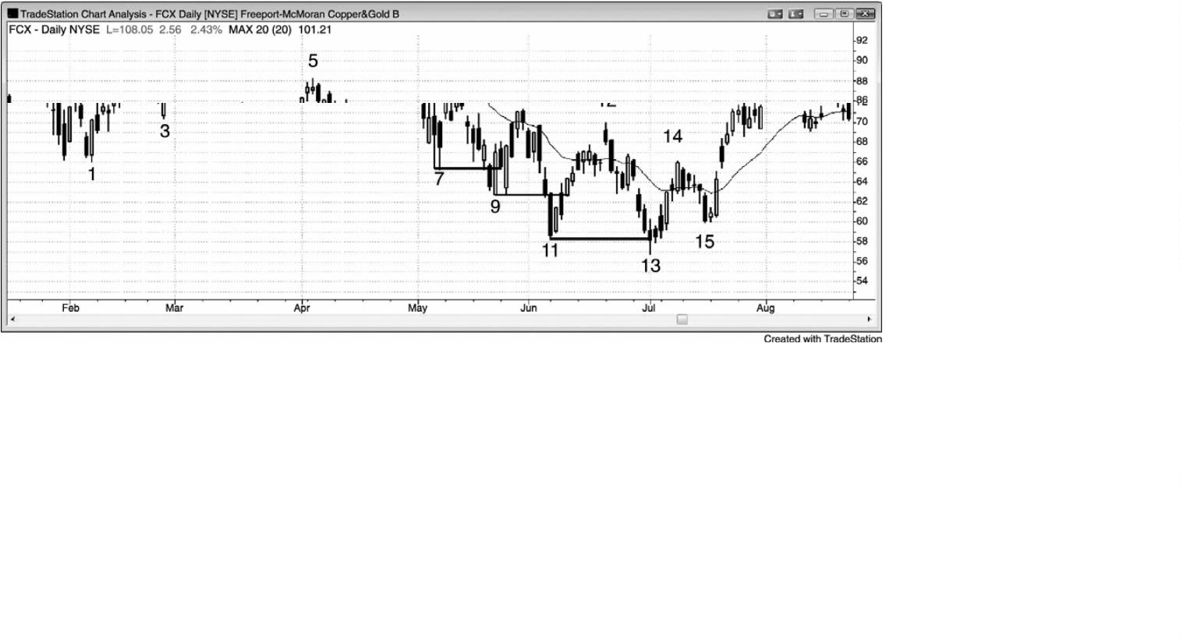

P238

当市场处于交易区间内时，交易者们可以在区间顶部附近购买看跌期权，退出先前购买

的看涨期权，在区间底部附近购买看涨期权，退出看跌期权。如图 23.3 所示，在从低点棒 5

向上反转之后，摩根士丹利（Morgan Stanley，MS）在棒 9 之后向下反转，那是第二次尝试

向上突破高点棒 2。由于出现一个截止棒 6 的上涨尖峰，然后回撤至棒 7，所以截止棒 9 的三

次上推（棒 6 是第一推）的作用很可能就像是一条通道，随后是对通道底部棒 7 的测试。交

易者们可能会在棒 9 后面第三棒那条空头棒的收盘价附近购买看跌期权。

棒 11 是一条多头反转棒，与棒 7 形成一个双重底多头旗形，也是截止棒 10 的空头尖峰

之后的一条通道的底部。临近那一棒收盘，交易者们可能会退出看跌期权，购买看涨期权。

棒 13 后一棒拥有一个空头实体，交易者们可能会在区间顶部退出看涨期权，买进看跌期

权，特别是由于这是一个楔形空头旗形。棒 10 后面两棒形成第一次上推，棒 12 是第二次上

推。

截止棒 15 的下跌运动之后是一个非常强的尖峰，虽然棒 15 与棒 11 形成一个双重底，但

是市场可能还需要更多的基础才会大幅上涨。如果交易者们真的在这里购买看涨期权，那么

应该在楔形空头旗形顶部棒 16 的反转获利了结。

棒 17 是一条多头反转棒，是高点棒 9 之后的第三次下推。很多交易者把这看作一个潜在

的多头三角形，形成于从棒 5 到棒 9 的强劲运动之后，这是一个买进看涨期权的机会。它也

是从交易区间底部的一个低点 2 向上反转（棒 7、11、和 15 确定了区间底部）。交易区间底

部的低点 2 做空信号通常会失败，引出向上反转，就像大部分突破交易区间的尝试一样。

-

339 -

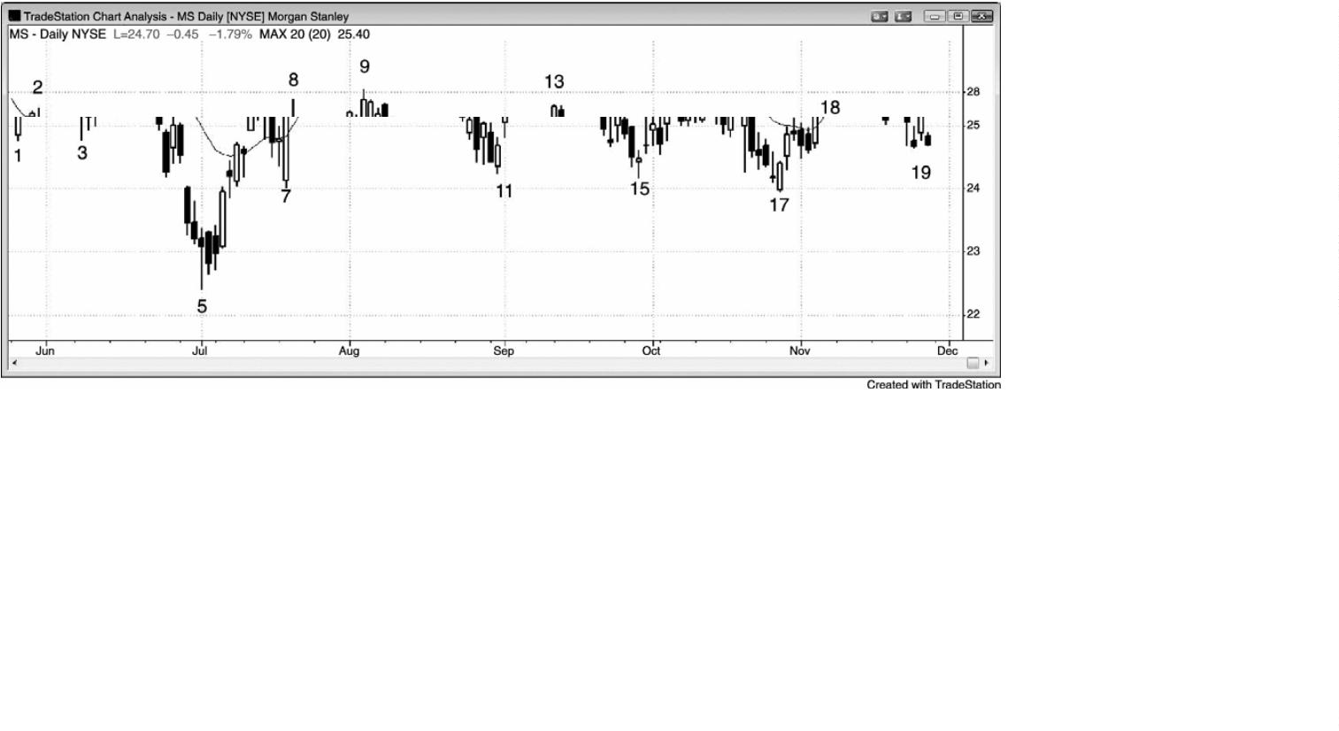

当职业期权交易者认为市场将会反弹时，他们有时会使用风险逆转（riskreversal）策

略，那超出了本书的范围。举例说明，市场从低点棒 5 强势反转，然后进入一段交易区间。

很多交易者合理的认为市场很可能再次测试交易区间的顶部，甚至有可能突破至一个新的高

点。在棒 15 双重底之后，期权交易者看到 24.00 附近有强势买进，他将很高兴能够在那时买

进。由于他认为市场会继续走高，所以他可能会在市场从三角形（棒 7、11 和棒 15）底部棒

1

5 向上反弹的任意点购买看涨期权。如果他以 1.50 的价格购买一月期 11 月 26 日 OTM 看涨

期权，那么或许能够通过卖出一张 OTM 24 看跌期权完全收回购买看涨期权的费用，那将带给

他大约 1.50 的信贷。他的长期 26 看涨期权和他的短期 24 看跌期权的净费用是零，这种策略

被称作“风险逆转（risk reversal）”。如果市场跌破 24，那么那只股票将在 24 被推向他，那

一价位刚好是他希望买进的价位。然后，他会做多那只股票，仍然做多看涨期权。如果市场

迅速下跌，那么他会失去用来购买看涨期权的 1.50，而且股价跌破他的入场价 24 多少美元，

他就会失去多少美元。然而，他认为这是不大可能的，在这种情况下，他有70%的可能赚钱。

市场短暂跌破24，是在距到期很多周的情况下，像那样的单棒小幅下探，不大可能他会被推

向那只股票。如果他那样操作的话，那么他就是做多那只股票和看涨期权，他可能会在市场

测试交易区间顶部棒 18 时将股票和期权同时获利了结。如果他没有被推向那只股票，那么他

可能会了结自己的长期看涨期权和短期看跌期权，结束风险逆转操作，获得大把的利润，他

的期权价值可能已经接近于零（当它卖出时，他收到了 1.50，现在买回时只花了 10 美分）。

风险逆转类似于预期市场可能形成一个更低低点重要趋势反转。如果市场跌至一个更低低点，

那么交易者认为市场正在向上反转，正舒适地买进（被推向那只股票）。

图 23.4 SPY 是很好的期权市场

-

340 -

P240

如图 23.4 所示，SPY 的日线图不断提供购买期权的机会。

截止空头反转棒棒 4 的两条腿更高高点是一个很好的看跌期权买进架构，预期市场会测

试均线。市场正在于棒 3 形成一个小型的双重顶，所以多头趋势正在演变为交易区间的几率

很高，这种情况下，市场很有可能会测试区间底部和均线。一旦看到那一棒很可能成为一条

强空头棒，交易者们可能会在收盘前购买看跌期权。棒 3 是一波买进高潮和对一条多头通道

的突破，随后是一条强空头棒。这表明空头正愿意变得积极。在截止棒 4 的两条腿更高高点，

认为市场会再次测试均线是合理的。

当棒 6 收盘时，很多交易者假定它的低点很可能会被测试。较高的波动率增加了期权溢

价，于是看跌期权的溢价由于那一棒的非常长而极大地膨胀。交易者们可能会购买一个看跌

跨期期权组合，买进一月期 ATM 113 和卖空一张大约低 4 个成交价（strike）的看跌期权。

如果短期看跌期权太低，那么它的价值太小，所以不值得卖空。如果市场快速跌破 109，那

么交易者们会获利退出那个跨期组合。然而，如果他们持有并看到棒 7 处向均线的反弹，那

么他们可能会买回短期 109 看跌期权，它的价值已经大幅降低，继续持有 113 看跌期权，尽

管它的价值也已大幅降低。然而，看跌期权的价值在下几棒快速上升，于是交易者们能够在

跨期期权的两侧都赚到利润。这被称为跳出（leg out）跨期组合，因为你是在不同的时间退

出两部分或两条腿。

棒 7 是大型空头尖峰棒 6 之后的均线测试。几率偏向于抛盘，至少跌至那个空头尖峰的

-

341 -

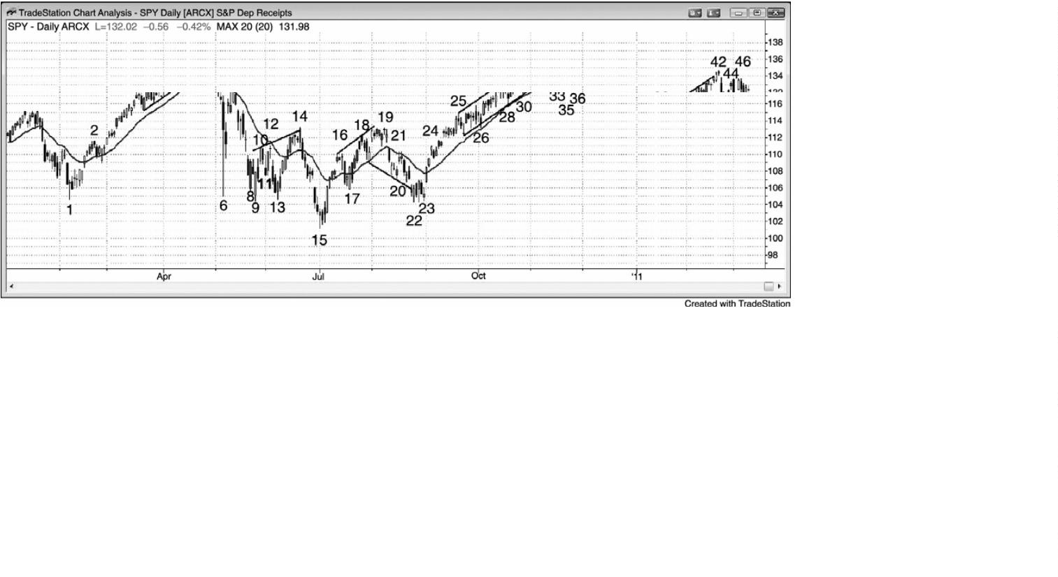

中点。当他们看到那一只可能即将成为一条强空头棒时，交易者们会在均线或临近强空头棒

棒 7 收盘时购买看跌期权。

棒 9 是一条强多头趋势棒，是三棒之内的第二条强多头趋势棒，所以是买压的征兆。棒

6

底部的长尾线是在这一价位强势买进的征兆。测试均线的几率很高，于是，一旦交易者们

会看到棒 9 即将成为一条强多头反转棒，他们就会在那一棒收盘前购买看涨期权。

棒 13 是第二次尝试从巨型空头尖峰和一个三角形底部下方向上反转，三角形中棒 6 和棒

9

形成头两条下跌腿。它也是一条多头反转棒，是表明 105 区域存在买压的另一个征兆。交

易者们会在那一棒收盘前购买看涨期权。

棒 14 是一条强空头反转棒，一条均线缺口棒，以及一个楔形空头旗形的顶部，因此，一

旦交易者们看到那一棒即将成为一条强空头棒，他们就会在收盘前购买看跌期权。

棒 15 是一个较为冒险的看涨期权购买架构，因为下行动能非常强劲，但它是高点棒 4 之

后的第三次下推，其中棒 6 是第一次，棒 8 到棒 13 是第二次。一旦交易者们看到截止棒 16

的多头尖峰有多强，他们就会在很强的多头反转棒棒 17 收盘购买看涨期权，预期大型楔形底

和强多头尖峰之后出现第二条上涨腿。

棒 19 之前的 5 棒，市场正在停止运动，十字星收盘足以作为在楔形（棒 16、18 和 19）

和与棒 14 构成的双重顶顶部购买看跌期权的理由。

棒 21 是一个强空头尖峰之后向均线的一波两条腿回撤，因此，当交易者们看到出现两条

十字星棒均未能收盘于均线上方时，他们会在收盘购买看跌期权。

棒 23 是过去五棒当中的第三条多头棒，是买压的征兆。在反弹至棒 19 之后，市场正努

力形成一个更高低点。这也是从棒 19 开始的一轮尖峰和通道空头趋势，与棒 18 后面的低点

和棒 20 构成一个楔形多头旗形。交易者们可能会在多头收盘或下一天收盘购买看涨期权，那

是一条大型多头趋势棒，尾线很短，收盘远在均线之上。这是一个重要底部之后的强多头尖

峰的一部分，随后市场很可能走高。如果他们正计划持有一两个星期以上，那么他们会购买

看涨跨期期权组合，而非看涨期权，以便降低时间衰减的影响。

P241

棒 31 是向上突破一条延长的多头通道后的一条空头反转棒，最低限度，市场应该测试均

线，并且刺穿通道底部。这是购买看跌期权的一个很好的机会。实际上，当市场位于前一棒

高点上方时，交易者们会在开盘购买看跌期权。为什么那会是一笔不错的交易呢？当市场向

上突破一条很长的多头通道时，它通常会向通道底部反转，而且反转通常是在五棒之内。因

此，在第三棒上方购买看跌期权拥有有限的风险。

-

342 -

这条通道有一个非比寻常的特点。在过去 10 年中，市场第一次连续这么多棒（棒 26、

8、和 30 没有触及）没有触及均线，出现这种情况之后，就会在同样多棒线之后测试均线。

2

极端行为提供了向平均交易的回归。如果市场正在做过去多年都未做过的事情，那么那种行

为很可能快速停止，期权交易者们可以反向交易。每当你看到某种异常行情时，就回顾或回

测一下以前的数据，看一下它有多么反常。如果你在过去 10 年或 20 年的数据上做历史回测，

那么你会发现 95%以上的时间里，当出现 30 棒或更多的连续缺口棒时，市场将会在 10 棒之

内返回并触及均线。看到这一点的交易者们开始将多头头寸获利了结，并且在前一棒高点上

方购买看跌期权，预期市场将测试均线。市场不久测试均线的几率极高，所以在这里购买看

跌期权是一笔不错的交易，交易者们会在棒 23 测试均线时获利了结。举例说明，一旦市场在

棒 31 之前形成一个单棒回撤，交易者们就会在向上超越它的高点的任意运动购买看跌期权，

那发生在下一棒。市场从棒 31 的向上跳空开盘下跌。在一条紧凑的多头通道已经行进了很长

时间后，空头开始在通道顶部波段高点上方和先前棒线的高点上方入场。当某种稀缺事件发

生时，它是不能持久的，所以是高潮行为，随后的回撤通常比大部分交易者预期的幅度更大，

持续时间更长，所以棒 31 高点很可能会至少保持几周时间，至少形成一波两条腿的横向至下

跌调整。调整的规模应该与图上先前腿形的棒线数量和点数接近，因为市场倾向于继续做刚

刚一直在做的事情（惯性）。

类似的强劲而紧凑的多头通道形成于棒 3 之前的上涨运动，以及从棒 36 到棒 39 的上涨

运动中。交易者们在先前棒线的高点上方、强多头趋势棒（可能是耗尽型买进高潮）的收盘、

以及这些大型多头趋势棒之后的小型棒购买看跌期权，预期市场在一到三天内向下测试。利

用日线图上的这些刮头皮架构，购买看跌期权的交易者们赚到了 50 美分到 1 美元。

另一个极端行为的例子出现在棒 42。虽然从棒 41 开始的上涨运动中这张 SPY 图表上出

现了一两条小型空头棒，但是电子迷你图表没有。相反地，它形成 15 条连续的多头趋势棒，

那是很多年都没有出现过的情形。这就意味着那是一种极端行情，所以是高潮行为。在棒42

之前的若干棒中，聪明的空头开始对看跌期权头寸逐步加仓，预期至少出现一波 10 棒、两条

腿调整，很可能会跌破均线。

图 23.5 多头趋势中在向均线的回撤购买看涨期权

-

343 -

当市场处于一轮多头趋势中时，如图 23.5 所示 FCX 的 60 分钟图，交易者们可能会在每

次向下刺穿均线时购买看涨期权。大约 80%的结束强趋势的尝试失败，所以看涨期权在随后

的交易日中很可能盈利。计划持有一两周以上的交易者会购买看涨期权跨期组合，以降低时

间衰减的影响。

P242

在截止棒 11 的三推（棒 10 是第二棒）之后，两条腿调整的几率很高，因此，交易者们

不应在随后的下跌腿中购买看涨期权。

因为棒 11 是一轮过度的多头趋势中的第三次上推，所以随后要么是趋势反转，要么至少

是交易区间。很多做多的交易者可能希望坚持持有自己的股票，但是要停止大的抛盘。一种

策略叫做无现金双限期权（cashless collars，交易者们的“竖领”），那超出了本书的范围。

多头可能会以 2.00 的价格购买一月期 OTM 90 看跌期权，并且通过卖出一张 OTM 105 看涨期

权收回 2.00 的资金。对于跌破 90 的保护，他的净费用是零（“无现金”）。如果市场上涨 5%，

他的股票将被提前赎回，但是他会赚到那增加的 5%的利润。很多交易者不使用“竖领”策略，

而是简单地卖出一张看涨期权（一张buy write，或一张备兑认购期权），也不会购买看跌期

权，因为看跌期权的价格会不成比例高，你不得不放弃太多的上涨以找到一张在价格上等于

看跌期权的看涨期权（看涨期权通常远比看跌期权更接近标的物的价格）。

图 23.6 为日内交易购买看涨期权

-

344 -

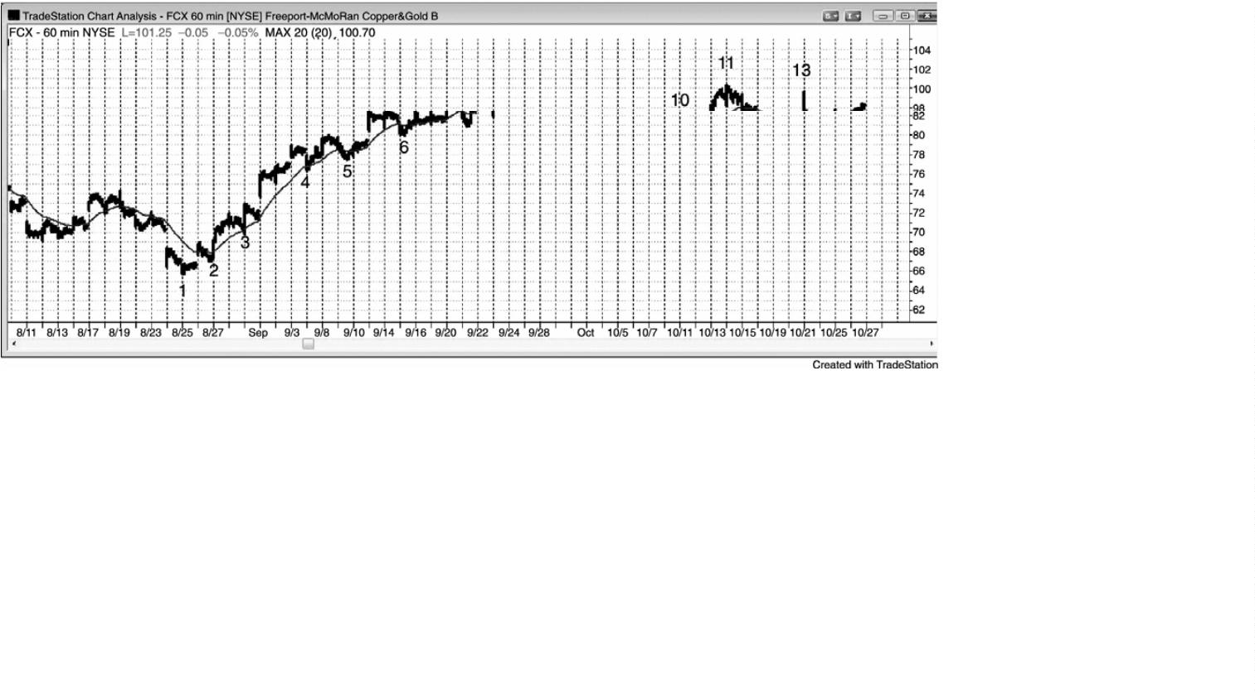

如果你没有密切地关注一只股票，但是注意到 5 分钟图上在开盘向上大幅跳空后出现一

个强多头尖峰（见图 23.6），那么你可以购买看涨期权，并且一直持有，直到收盘。你可以

使用提醒功能来告诉你市场是否跌回了你购买看涨期权时的标的物价格的下方，然后使用限

价单获利了结。否则，就在收盘前退出看涨期权。

图 23.7 利用期权在日内交易逃逸型趋势

-

345 -

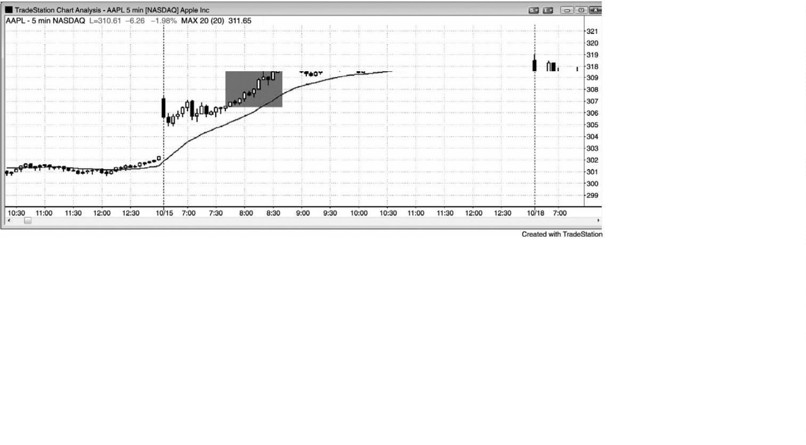

P243

逃逸型市场常常提供可获利的期权反向交易机会，这种类型的交易不会给日内交易者带

来太多的分心，因为风险是受到限制的。如图 23.7 所示，Alpha Natural Resources Inc（. ANR）

在日线图上处于一轮强多头趋势中，四天前向上突破了一个楔形的顶部。昨天，它向上跳空，

超越了另一条趋势通道线和 100 整数关口，一个心理上的重要数字，所以是一个磁力位。5

分钟图一开始下跌，就很可能测试 100。一月期七月 100 看跌期权的购买价格可能是$7.20，

合理的最坏情况离场将是一笔在开盘时交易区间顶部上方的交易，看跌期权所冒风险可能是

1

美元左右。在棒 2，那些看跌期权价值$8.80。第一次暂停是一个很棒的部分获利了结的位

置，因为在向下测试均线和 100 后，可能出现开盘向上反转。但是，那个离开开盘的空头尖

峰非常强劲，所以很可能至少出现一条下降通道，作为第二条腿。如果交易者们把他们的止

损移至$7.30 附近，那么它永远都不会被击中。截止收盘，看跌期权的价值超过了$10.00。

如果 ANR 上涨超过 102，那么他们可能让自己的软件提醒自己，而不是在市场中设置止损单；

如果超过 102，他们可能试着用限价单退出看跌期权。保护性止损的问题是，如果市场强势

反弹，没有交易者发生在 100 看跌期权，那么止损就永远不会被触发，即便买价和卖价都远

高于止损价。

在日线图上，当天转变成一个外包下跌日。在强多头趋势中，第二天通常不会有多少坚

-

346 -

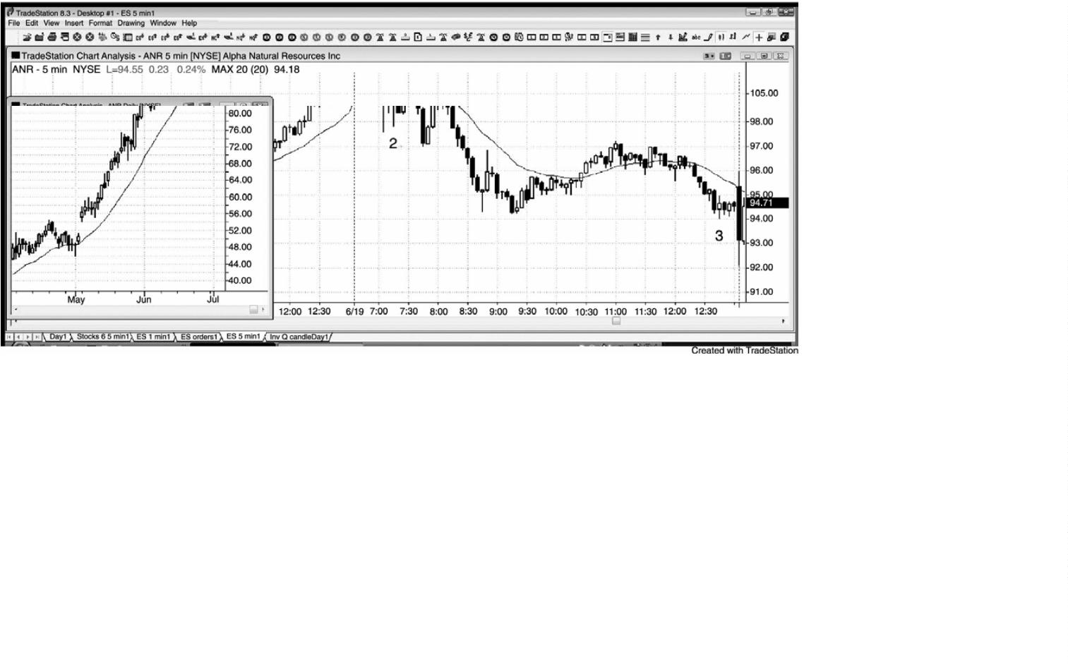

持到底（这是，形成一个小型十字星日），因为大的外包下跌棒很有可能成为一段小型交易区

间的起点。不过，对上升的日均线的测试很可能在近期出现。当交易者的期权给他带来大笔

利润时，最好了结头寸，然后明天寻找其他机会。这个头寸的升值空间很可能已经不大，持

有它到次日将会令日内交易者们分心。

图 23.8 在动荡不定的日内运动中，考虑交易期权

P244

今天（2008 年 9 月 29 日，如图 23.8 所示），当美国众议院未通过 7000 亿美元的华尔街

救市议案时，道琼斯工业平均指数下跌 700 点。因为道指仅仅在 10 分钟内便下跌了 430 点，

所以订单系统过载并冻结的风险非常高。作为电子迷你和股票的备选，如果你希望逆势交易，

那么可以购买看涨期权。举例说明，在棒 1 收盘时，一张 SPY 11 月 114 看涨期权的购买价格

约为$6.00，然后在均线附近卖出，收益 80 美分（那是每张合约$80 的利润，因为每张股票

期权代表着 100 股股票）。

如果你有可能在双重底空头旗形棒 3 买进（不现实，因为在与强空头趋势相反的方向交

易时，你希望看到一条多头信号棒），那么你可以以$6.80 的价格购买看涨期权。我试着从一

位经纪人那里购买 QLD，它是一只交易所交易基金（ETF），杠杆是 QQQ 的两倍，但是根据空

头信号棒立即取消了我的订单。然而，经纪人的在线订单系统没有让我取消订单，它没有告

诉我是否已经执行。为了以防万一，我设了一张止损单，但是现在我有两张订单，我不知道

-

347 -

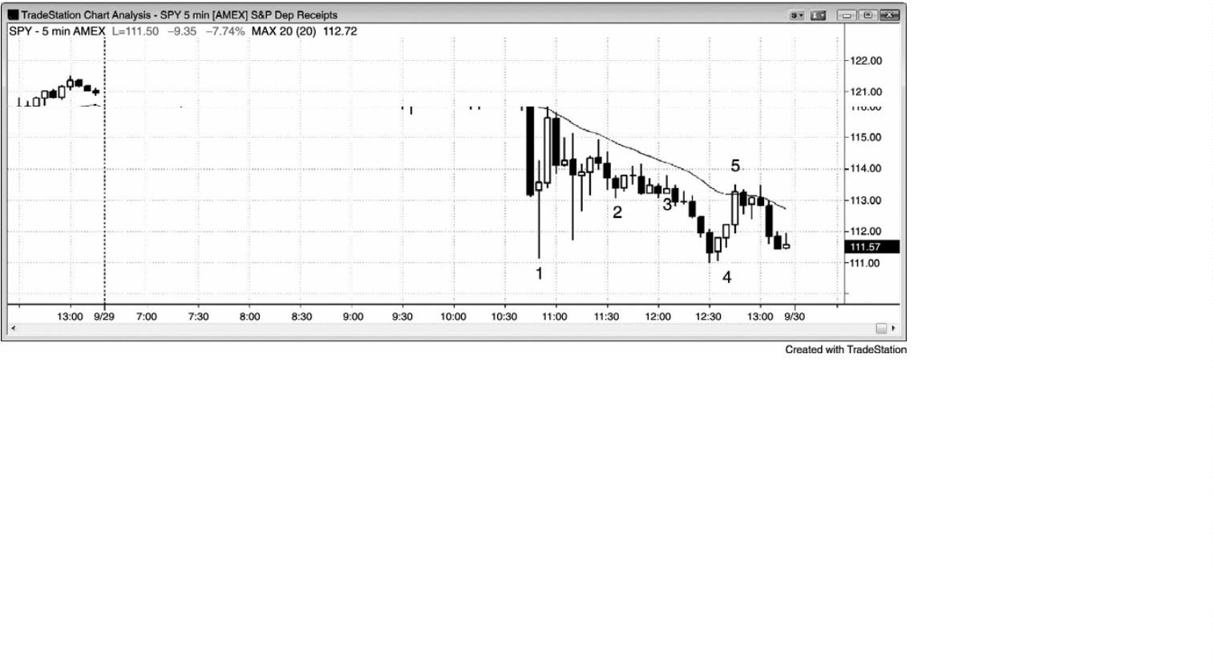

它们是否已被执行。我立即用另一位经纪人套利保值（由于这种非常少见的原因，所有交易

者应该至少有两位经纪人），我的对冲规模加倍，尽管我不知道原来的多单或止损是否已被执

行。我不断查询，40分钟后，第一位经纪人告诉我，我原来的交易和止损都已经执行。我仅

仅损失了 4 美分！为了套利保持，我会使用很多其他的金融工具。我购买了 QID，它是一只

ETF，是 QQQ 的倒数，拥有两倍的杠杆，用来补偿我的 QLD。在当天的新低，那是趋势线突破

后的一个更低低点（截止棒 3 的横向运动突破了空头趋势），出现一条多头内包棒。我以$1.40

的利润退出我的对冲交易，以$5.80 的价格购买了 SPY 看涨期权。我在测试均线时退出看涨

期权，获利 50 美分。

这不是我喜欢的交易方式，尽管一切都转危为安。我的失误之处是认为今天的技术非常

好，所以订单系统不再会被冻结。那使得只交易者看涨期权更加合情合理，比如在低点棒4，

那样我的风险就是确定的，即便订单系统被冻结。

关于在这样的巨型波动日购买看涨期权的最后一点是：芝加哥期权交易所（CBOE）波动

率指数（VIX）在今天击中 50，那是极为异常的。VIX 中的每 16 点意味着标准普尔拥有一个

大约 1%的平均日区间。50 点的 VIX 意味着平均日区间约为 3%，或者说当 SPY 在 115 附近时，

平均日区间超过 3 点。也就是说那是不能持久的行情。如果你购买看涨期权，那么它们的溢

价将会快速萎缩，所以它们不是很棒的隔夜交易。举例说明，SPY在次日上涨$3.00，但是，

由于波动率戏剧性收缩，看涨期权只上涨约$0.50。标的物价格每波动$1.00，在价看涨期权

通常会波动约$0.50，所以，在 VIX 很高时购买期权，风险/回报比显然是很差的。

图 23.9 AAPL 因收益报告而下跌，但是看跌期权没有上涨

-

348 -

P245

如图 23.9 所示，AAPL 在过去两个月上涨了 40%，收益报告于昨天收盘后公布。昨天收盘

以$8.00 左右的价格购买一张 OTM 310 看跌期权的交易者，预期当 AAPL 开盘下跌$14.00 时自

己将获得大笔的利润。然而，看跌期权只是暂时盈利，然后便快速大幅跌破购买价格，尽管

AAPL保持下跌了几小时。在“催化剂”事件之前，溢价通常膨胀得非常厉害，以至于只有巨

幅波动才会引出获利的交易。在“催化剂”事件之前购买期权，交易者们需要格外谨慎，不

应在波动率太高，即期权价格太高时购买。

左侧 AAPL 图表中的棒 2 对应着右侧 OTM 一月期 11 月 310 看跌期权图表中的棒 22。

在棒 5，AAPL 仍然下跌了$5.00 左右，大约 1.6%，然而同一时间看跌期权在棒 55 下跌了

$

4.00，当时看跌期权买家希望它至少上涨 1 美元到$9.00 或更高。这是因为看跌期权在收益

报告发布之前是非常昂贵的，一旦收益报告在昨晚公布，不确定性消失，溢价便马上萎缩。

P246

-

349 -

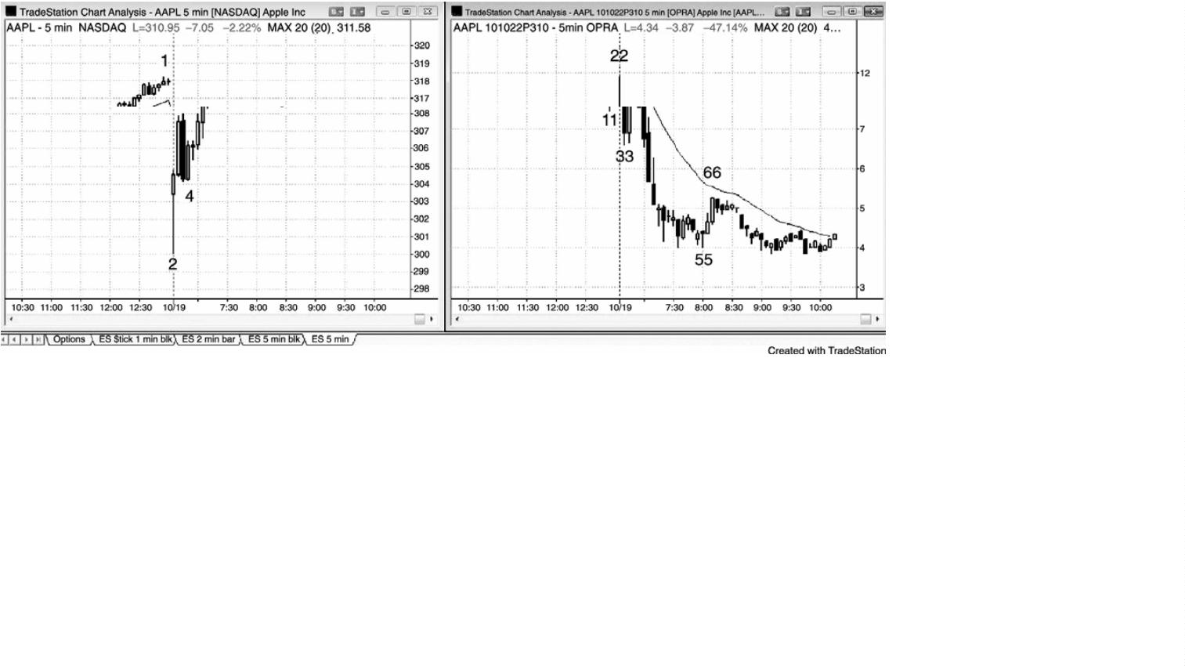

第**24** 章 最佳交易：把所有内容融合在一起

市场是线性的——它只会上涨或下跌。当你把它画在水平轴为时间的传统图表上时，你

就增加了第二个维度，但是市场本身只有价格，也就是说它只有一个维度。你可以把多头实

体和空头实体设定为不同的颜色，把成交量包含在实体宽度中，或者添加各种各样的指标，

增加维数，但是市场本身是一维的。这些书中一再重现的主题是，市场本质上是简单的。因

为它在不断地寻找最佳价格，所以它会上下波动，而因为无数基本面因素中无休无止的变化，

所以最佳价格也在不断变化。基本面因素是交易者感觉重要的任何东西，包括每只股票的数

据、大盘、政治、从地震到战争等自然和人为事件、以及国际因素。结果使得市场一直在尝

试从交易区间（对当前市场价值一致认同的区域）中突破而出、进入趋势，为市场寻找合适

的瞬间价值。如果突破是向上的，那么多头便暂时成功地维护了自己的观点——市场太便宜。

相反地，如果向下突破，那么空头便至少暂时维护了自己的观点——市场太贵。每一次突破

尝试都会遇到持有相反观点的交易者，他们会努力使突破失败，市场反转。在每个时间框架、

每一棒、以及每一系列棒线中，这都是正确的。交易区间可能只有一棒，也可能包含几百棒，

突破可能持续一棒，也可能持续很多棒。交易的关键是培养研判多头和空头谁更强的能力。

当交易者认为几率偏向于某一方时，他便拥有一个优势。“几率”指的是交易者方程。如果交

易在击中他的保护性止损之前到达他的利润目标的概率，大于市场在到达他的目标之前击中

止损的概率，那么便出现一个优势（正的交易者方程）。拥有优势便给了他一个下单赚钱的机

会。

每一种类型的市场都会有些行为令交易变得困难。市场中充满了非常聪明的人们，他们

试图从你们的账户中赚钱的努力程度，同你们试图从他们的账户中赚钱的努力程度是一样的，

所以没有什么非常容易的事情。这甚至包括在强趋势中赚取利润。当市场以强趋势前进，不

断形成大型趋势棒时，由于保护性止损常常超出尖峰起点，所以风险是非常高的。另外，尖

峰增长得非常快，很多交易者被突破的幅度和速度所吓倒，未能迅速减仓和增加止损幅度，

而是在期待回撤的时候看着趋势快速运动。波段交易者们常常对尖峰入场感觉不适，原因是

他们喜欢回报是风险的两倍或更多倍的交易。他们愿意错过回报只与风险相等的高胜率交易。

一旦趋势进入它的通道期，总是看起来像在反转。举例说明，在一轮多头趋势中，将有

很多次反转尝试，但是几乎每一次都迅速演变为多头旗形。大多数多头通道中将出现弱势买

进信号棒，那些信号将迫使那些喜欢止损入场的多头在弱势通道的顶部买进。这是一种低胜

率多头交易，尽管市场还在继续上扬。感觉选择靠近弱势多头通道顶部附近的低胜率买进架

-

350 -

构非常舒服的波段交易者，喜欢这种价格行为，因为他们可以多次做这种冒险，这样不但弥

补了相对较低的胜率，而且会有所获利。但是，对于大多数交易者而言，在靠近弱势空头通

道顶部的低胜率架构买进是很困难的。只希望选择高胜率交易的交易者们，常常会坐下来，

看着趋势磨磨蹭蹭地上涨很多棒，因为在 20 棒或更长时间内，它们可能不是高胜率入场。结

果是他们看到市场正在上涨，希望做多，但是错过了整个趋势。他们只想要高胜率交易，比

如向均线回撤的高点 2 架构。如果他们没有得到可以接受的回撤，那么他们将继续等待，错

过趋势。这是可以接受的，因为交易者们应该总是待在他们的舒适区内。如果他们只认为选

择高胜率止损入场是舒适的，那么等待就是正确的。通道不会无休止地延伸下去，不久他们

就会找到可以接受的架构。老练的交易者们在前一棒的低点附近或下方使用限价单买进，他

们有时会在多头通道内做一些空头刮头皮交易。两种都可能是高胜率交易，包括做空交易，

前提是阻力位处出现一条很强的空头反转棒，并且有理由认为回撤在即。

一旦通道期结束，市场便进入交易区间，其中有很多向顶部快速运动的强多头尖峰和向

底部快速运动的强空头尖峰。交易者们常常只盯着强尖峰，认为突破将会成功。结果他们高

买低卖，刚好与获利交易者的做法相反。另外，从顶部开始的向下反转和从底部开始的向上

反转通常都拥有较弱的信号棒，交易者们发现很难选择那些他们想在交易区间内赚钱所必须

选择的交易。在交易区间内，大部分交易的胜率在 50%左右徘徊，偶尔会达到 60%左右。也就

是说几乎没有高胜率架构。另外，大量低胜率事件发生，比如反转看起来不怎么好，但是仍

然引出大的波段，以及强尖峰之后没有坚持到底。

P247

所有这些都使得作为交易者赚钱几乎是不可能的，但是，如果你回顾一下每一个相关的

章节，你会记起在很多在市场中赚钱的方法，不管市场的行为怎样。你的优势总是很小，但

是如果你在阅读图表时能够保持谨慎、理性、客观，而且只准备选择最佳交易，那么你就处

在以交易为生的位置。

每一张图上的每一秒，在所有时间框架上，都有交易者们为了各种各样的理由而交易。

那么在多头趋势中，随意型交易者（不管是机构还是个人）一般会采用什么方法呢？多头趋

势开始于突破，突破是一个上涨尖峰，可能包含一条或多条多头趋势棒。如果突破失败，那

么市场将跌回交易区间，交易者们将利用那个突破反向交易（它将成为一个最终旗形反转），

继续做交易区间交易。当突破很强并成功时，大部分随意型交易者会带有一种紧迫感而买进。

他们会在市价、小幅回撤、棒线收盘价、以及前一棒上方买进。一旦市场转变为一条通道，

他们就会在前一棒的低点下方买进，比如低点 1 和低点 2 信号棒的下方，预期反转尝试失败

-

351 -

（

在一轮趋势中，大部分反转尝试失败），他们还会在前一棒高点上方买进，比如在高点 1、

高点 2、以及三角形买进架构上方。然后，他们会在市场突破这些小型多头旗形之后的回撤

买进。在一轮强多头趋势中，他们甚至会在一条空头微型通道第一次被突破时买进，原因是

他们知道在市场上涨很多棒之前，可能不会出现突破回撤架构。起初，当趋势强劲时，他们

会在对先前波段高点的新的向上突破买进，但是，随着双向交易（卖压）增加，比如看到更

多、更长的空头趋势棒，以及更多带有上尾线的棒线，交易者们就开始在先前波段高点上方

卖出。大部分人是卖出自己的多头头寸而获利，但是随着通道斜率变得越来越水平，回撤变

得越来越深，将有更多交易者开始在波段高点上方做空，准备刮头皮。当双向交易增加至某

个临界点，空头几乎与多头势均力敌时，交易者们会认为市场已经进入一段交易区间。也就

是说，他们非常不确定趋势会在每一次反弹尝试恢复（他们不再寻找强多头趋势中的回撤，

强多头趋势中的突破通常会迅速测试原来的高点）。他们将低买高卖，大部分刮头皮。在区间

顶部附近，他们会寻找高点 1 和高点 2 买进架构，并且在信号棒上方做空，而不是在那里买

进。一开始，他们只准备刮头皮，比如向均线、交易区间底部或多头通道底部的回撤。一旦

他们看到卖压的增长，他们就开始把自己的空头头寸由部分到全部地波段化，而且只打算在

持续 10 多棒、包含两条或多条腿的深幅回撤买进。当出现一次或多次回撤，卖压强度足以向

下突破趋势线和均线时，有些空头将打算在测试多头趋势高点时做空，预期出现重要趋势反

转。他们将在更低高点、双重顶或更高高点处的反转架构做空，尽管他们认识到下跌波段形

成的概率可能是 40%或更低。只要回报远高于风险，他们就有一个正的交易者方程，即便成

功率相对较低。多头将在交易区间底部的合理架构买进，比如在更高高点 2 买进架构、楔形

多头旗形、更高时间框架趋势线、以及测量运动目标。交易者们认识到，交易区间只是更高

时间框架图表上的一个回撤。在 5 分钟图表上，当尖峰和通道陡峭时，它们会一起构成更高

时间框架图表上的一个尖峰，比如 15 分钟或 60 分钟图表上的一个尖峰。5 分钟图上的交易

区间通常只是 15 或 60 分钟图上的一波回撤。当多头在 5 分钟交易区间底部附近买进时，很

多人会持有头寸，预期形成上涨波段、突破至新的高点、以及形成一波向上的测试运动，尽

管成功率可能不到 50%。这一胜率相对较低的多头波段交易拥有一个正的交易者方程。因为

回撤比风险大得多。

在交易区间期间，信号常常是不清晰的，存在不确定的感觉。大部分信号都是微型双重

底和双重顶、以及小型最终旗形反转。这是一种胜率较低的交易，交易者们必须小心谨慎，

并且快速获利了结（刮头皮）。他们必须强制自己低买高卖，而不是在区间顶部附近的强多头

尖峰买进，在底部附近的强空头尖峰做空。尖峰总是看起来很强，但是不要忽略尖峰之前的

所有棒线——在交易区间内，大部分突破尝试失败。一旦市场已经进入一段交易区间，如果

-

352 -

一条腿是在一条强微型通道内，持续了 4 棒或更多棒，那么不要在突破入场。等等看突破是

否强劲。如果突破强劲，那么就在突破回撤入场。如果出现一条微型空头通道到达区间底部，

那么就等待多头突破并准备在回撤买进，无论它是形成一个更高低点、一个微型双重底、还

是一个更低低点。如果出现一条微型多头通道到达区间顶部，那么就等待在更低高点、微型

双重顶、或更高高点回撤做空。对于所有交易，总要确保出现一条合适的信号棒。

如果市场进入一段紧凑的交易区间，那么就等待突破，因为紧凑交易区间会吞噬一切，

包括每一个符合逻辑的交易理由。在紧凑交易区间内使用止损入场是一种失败的策略，但是

那些架构总是看起来值得一做。相反地，耐心等待突破，然后决定它是成功还是失败。

如果市场成功突破整个交易区间的顶部，那么上述过程便又重新开始。交易者们会把突

破看作一个尖峰，他们预期至少出现一波向上的测量运动。如果是向上突破，但是突破失败，

市场反转，那么交易者们将把交易区间看作多头趋势中的最终旗形。如果接下来向下突破交

易区间，那么交易者们将会研判突破力度，如果突破很强，那么他们会在反方向上重要上面

的整个过程。对交易区间的向下突破可能在没有首先出现失败的向上突破的情况下发生。交

易区间可能是另外某种反转架构，比如双重顶、三重顶、头肩顶或三角形，而不是最终旗形

反转。重要的是出现很强的向下突破，然后交易者们预期在空头突破后会出现回撤和空头通

道，然后市场演变为交易区间，随后可能是多头或空头突破。最佳交易的例子包括：

P248

•

架构很强的开盘反转：

•

•

波段交易，回报至少是风险的两倍：成功率为 50%到 60%。

刮头皮交易，回报至少与风险一样大：成功率约为 60%到 70%。

•

强反转，回报至少是风险的两倍，胜率是 50%到 60%。

•

重要趋势反转：很强强的趋势线突破之后，预期弱趋势恢复在测试趋势极点时失

败；反转信号棒应该很强。空头趋势之后，准备在更高低点、双重底或更低低点买进。

多头趋势之后，准备在更高高点、双重底或更低高点买进。

•

•

•

•

交易区间或弱通道内上涨波段或下跌波段之后的强最终旗形反转。

在空头台阶形态中第三次或第四次下推买进，预期测试前一次下推的低点。

在多头台阶形态中第三次或第四次上推做空，预期测试前一次上推的高点。

当尖峰和通道日内的通道，或趋势型交易区间日内的突破到达一个测量运动目

标，而运动正在变弱时交易。

•

多头趋势中，在向均线回撤的高点 2 买进。

-

353 -

•

•

•

•

•

•

•

•

•

空头趋势中，在向均线回撤的低点 2 卖出。

多头趋势中，在楔形多头旗形回撤买进。

空头趋势中，在楔形空头旗形回撤卖出。

多头趋势中，在从多头旗形突破后的突破回撤买进。

空头趋势中，在从空头旗形突破后的突破回撤卖出。

多头趋势的强多头尖峰中，在高点 1 回撤买进，但是不要在强买进高潮后买进。

空头趋势的强空头尖峰中，在低点 1 回撤卖出，但是不要在强卖出高潮后卖出。

在交易区间的顶部做空，特别是在二次入场。

在交易区间的底部买进，特别是在二次入场。

利用限价单入场需要更熟练的读图技能，因为交易者正在进入的市场的运动方向，与他

的交易方向相反。交易者们应该只使用限价单在趋势方向上交易。举例说明，如果一位交易

者正考虑使用限价单在前一棒低点买进，那么仅应在市场是总在场内多头，或者他认为市场

很可能立即转变为总在场内多头时那样做。如果他认为市场仍然是总在场内空头，而且很可

能只会再出现一次小幅上推，那么他决不应该想着先做多头刮头皮，然后一旦低点 2 卖出架

构形成便做空。当使用限价单逆势交易时，成功率太低了。低胜率将使得交易者方程为负，

你将赔钱，除非你是一位稳定获利的、经验丰富的刮头皮者。趋势中令人惊讶的通常是趋势

的方向，因此，当你认为空头趋势中的低点 1 很弱，市场应该再出现一次上推时，那么它很

有可能不会形成。但是，经验丰富的交易者能够可靠地利用限价单或市价单在这些可能的最

佳架构中交易：

•

强势多头突破的多头尖峰中，在市价买进，或者使用限价单在前一棒低点或其下方买

进（在尖峰入场需要更宽的止损，尖峰出现的速度很快，所以这些组合对很多交易者来说比

较难于操作）。

•

强空头突破的空头尖峰中，在市价卖出，或者使用限价单在前一棒高点或其上方卖出

在尖峰入场需要更宽的止损，尖峰出现的速度很快，所以这些组合对很多交易者来说比较

难于操作）。

（

•

在强势向上反转后或者在交易区间底部出现的可能的新多头趋势中，使用限价单在低

点 1 或 2 弱势信号棒或其下方买进。

•

在强势向下反转后或者在交易区间顶部出现的可能的新空头趋势中，使用限价单在高

点 1 或 2 弱势信号棒或其上方卖空。

在均线处平静的多头旗形中，使用限价单在前一棒（译注：低点？）或其下方买进。

•

-

354 -

•

•

•

•

在均线处平静的空头旗形中，使用限价单在前一棒（译注：高点？）或其上方做空。

在向上突破多头旗形的一条多头棒下方买进，预期突破回撤。

在向下突破空头旗形的一条空头棒下方卖出，预期突破回撤。

当试图在多头趋势中做波段交易时，在突破测试时买进或加仓，突破测试是尝试触发

早期多头入场的盈亏平衡止损。

•

当试图在空头趋势中做波段交易时，在突破测试时卖出或卖出更多，突破测试是尝试

触发早期空头入场的盈亏平衡止损。

P249

•

•

•

在下跌等于或略小于先前平均回撤幅度的固定跳动数后，在强多头趋势中的回撤买

在上涨等于或略小于先前平均回撤幅度的固定跳动数后，在强空头趋势中的回撤卖

当一轮空头趋势即将突破进入一轮多头趋势，需要再出现一条多头趋势棒来确认总在

进。

出。

场内反转，而且突破看起来不强时，那么就在多头突破棒的收盘卖出，预期坚持到底棒不会

确认总在场内反转，突破趋势恢复。

•

当一轮多头趋势即将突破进入一轮空头趋势，需要再出现一条空头趋势棒来确认总在

场内反转，而且突破看起来不强时，那么就在空头突破棒的收盘卖出，预期坚持到底棒不会

确认总在场内反转，多破趋势恢复。

初学者们在稳定获利之前，需要考虑如下指导方针（稳定获利后，他们可以扩充自己的

技能）：

•

•

仅做那些回报至少与风险一样大的交易。一开始，专注于回撤至少是风险两倍的交易。

只选择那些你认为可能成功的架构。不要担心那波运动可能走多远。你必须问自己那

个架构看起来是否不错。如果看起来不错，那么你应该假定胜率至少是 60%（等距运动的方

向概率在第二本书中关于交易数学的第 25 章讨论）。当潜在回报至少与风险一样大时，这将

产生一个正的交易者方程。

•

•

•

只使用止损入场。

总要在市场中设好保护性止损，因为信念和希望不会在之前预期失败时保护你。

在市场中设一张获利了结限价单，以便使自己不会因贪婪而希望获得更多利润时却看

着自己的利润消失。

-

355 -

•

•

仅在多头棒上方买进和空头棒下方做空。

只交易较小的头寸规模。如果你认为自己能够交易 300 股，那么应该只交易 100 股，

以便使你进入“我不在乎”状态。这将使你比较客观，而且不大容易受到情绪波动的影响。

•

•

•

一天只寻找 3 到 5 笔合理的交易。如果心存疑虑，不要入场。

寻找简单的策略。如果行情不清晰，那么就等待。

对于刚入市的交易者来说，最佳选择是开盘区间内形成的趋势、强趋势反转和强趋势

中的回撤。

大部分交易者一开始会试着做利润目标差不多与风险一样大的刮头皮交易，或者做利润

目标为风险两倍的波段交易，或者是二者的组合，因为他们想看看自己是否能够成功，是否

有一种风格更适合他们的个性。没有一种正确的方法，因为三种方法在正确使用时都拥有正

的交易者方程。最佳交易是高胜率波段交易，因为它会带给交易者们灵活性，为交易者们留

出较多修正错误的余地。高胜率允许刮头皮者们部分或全部获利了结，允许波段交易者们博

取更多的利润，给所有交易者一个很好的赚钱机会，即便他们了结得太早或太迟。一天通常

会出现两笔或三笔最佳交易。大部分最佳交易架构要么是总在场内反转，要么是强趋势中的

回撤。

如果你愿意选择回报至少是风险两倍的低胜率交易，那么你需要选择每一个合理的架构，

因为如果你挑挑拣拣，那么数学概率是对你不利的。对于一篮子这种交易来说，交易者方程

是正的，但是对于其中任意一笔交易来说，它却很可能失败（胜率不到 50%，所以大部分会

失败）。一天通常只有一两个架构的回报是风险的若干倍，但是信号并不强（所以胜率较低），

如果你有耐心，那么就能够预期它们的出现。记住，因为架构看上去糟糕，所以胜率较低。

如果架构很强，那么胜率可能是 60%或更高。在那种情况下，每笔交易都有一个正的交易者

方程，挑挑拣拣在数学上是允许的。在交易者能够在市场中成功生存之前，当他做若干交易

时，他应该只选择那些架构特别强的交易（比如 60%的胜率）。这些反转中的每一个都很可能

引起总在场内翻转。然而，重要的是认识到并不是所有的总在场内反转都会作为反转交易发

生。很多反转常常是具有坚持到底的强突破。

每笔交易的数学计算都很关键，但是不要认为它是人们亏损的主要原因。交易者们看到

一条强多头反转棒，立即在它的高点上方 1 个跳动处入场，忽略了它是一段紧凑交易区间内

的第四条大型重叠棒。他们看到 4 条连续的、大型的空头趋势棒形成一个强空头尖峰，他们

在第四棒的收盘做空，忽略了那个尖峰只是测试交易区间底部的一条空头腿。他们看到一个

多头尖峰，随后不久便出现一条低点 2 信号棒。他们在它的下方做空，预期反转，但是没有

-

356 -

认识到市场更有可能处于一条强多头通道的初期阶段。当一个人正在考虑一笔交易时，市场

可能迅速改变，无论市场在当天是上涨还是下跌，交易者们常常都要努力拿出足够的精力来

关注信号棒和入场棒的强弱、订单设置、整体风险、获利了结目标、以及各种各样的个人问

题。他们常常无暇他顾，于是会忽略最重要的因素——他们的计划有一个正的交易者方程吗？

胜率与回报的乘积大于败率与风险的乘积吗？人们有一种自然的倾向，那就是认为如果他们

正在研究的大部分东西看起来不错，那么那笔交易应该成功，那就代表着考虑具体的数学计

算，但是最好确保你的计划是符合逻辑的。举例说明，YouTube 上看过一段视频，一位交易

者认真地解释他总是交易第二张电子迷你合约，在 1 个跳动的利润处刮头皮退出，于是那可

以支付他的佣金。他有一个网站，声称自己是稳定获利的，以前他可能一直做得不错，但是

由于那第二张合约，他肯定不是很好。在两张合约上，他所承担的距保护性止损的风险大约

是 8 个跳动。也就是说，对于他的第二张合约，他正冒着 8 个跳动的风险去博取 1 个跳动的

利润。在他的 90%的交易中，这需要市场在击中他的保护性止损前超越信号棒 3 个跳动，才

能保证在第二张合约上打平。由于这种情况非常不可能发生，所以平均来看这第二张合约是

亏钱的，即便他在 80%的时间里赚钱！他可能在第一张合约上赚到足够多的钱来补偿第二张

合约的亏损，结果使他在月底是盈利的，但是如果他明白这种数学，那么他会赚到更多。不

管交易者拥有什么样的策略，他都必须考虑交易数学。如果市场运动得太快，交易者无法考

虑当前架构的数学，那么他不应做那笔交易。相反地，他应该等待，仅当他能够说服自己这

种策略拥有一个正的交易者方程时，才应入场。

P250

在恰当的环境中，任何一种交易都可能是最佳交易，一些最优秀的交易者拥有自己的个

人偏好。保罗·都铎（Paul Tudor）据称喜欢交易反转，理查德·丹尼斯（Richard Dennis）

是一位著名的突破交易者，保罗·鲁特（Paul Rotter）是一位刮头皮者，约翰·亨利（John

Henry）使用一种总在场内方法交易一篮子市场，而且差不多所有交易者都喜欢交易回撤。

我喜欢高胜率交易，我的最常见交易是回撤入场和交易区间反向入场。我特别喜欢突破，因

为当突破强劲时，出现坚持到底的概率常常超过 70%。我不大关注反转交易，原因是大部分

反转尝试失败，但是我会选择一个强反转架构。

在读完三本书和 57 万字后，交易者应该从哪里开始呢？第一本书讨论的是趋势，趋势期

间市场基本上是单向的。第二本书讨论的是交易区间（其中交易是双向的）和突破（是从交

易区间向趋势的转变）。第三本书讨论的是反转，一轮趋势转变为一轮反向趋势，或者至少转

变为交易区间。信息量太大，很难同时运用，交易者在开始时最好只选择一种或几种方法。

-

357 -

这一章列出一些交易案例，对某个特定架构感兴趣的交易者可以这些书的相关章节中找到更

多信息。当交易者变得比较熟练，而且对于自己的个性了解较多时，他们会发现自己对于特

定形态和市场环境感觉更加舒适和成功。不要与市场和自己的情绪相抗争，而是应该待在自

己的舒适区内，不要为错过其他一些很棒的交易而担心。如果他们跟踪几十个市场和时间框

架，试图抓住每天看到的数百个架构，那么最终一天仍然会交易 5 到 20 个架构，忽略剩余架

构。由于任何重要市场的 5 分钟图一天都有 5 到 10 笔最佳交易，所以，如果交易者们只专注

于一个市场和一个时间框架，比如 5 分钟，努力在那些最佳交易展开时捕捉它们，然后认真

地设置订单和管理交易，那么长期来看他们更有可能稳定赚钱。然后，他们应该逐步增加自

己的交易规模，那将把自己置于一个很棒的位置，所赚到的钱超乎想像，而且都是来自一张

图表。交易就是那么简单；虽然那么简单，但是实际操作时总是极为困难的，原因是它是一

种零和游戏，优势总是很小，而且竞争对手是世界上最优秀的。

市场要么是确定的，价格强劲，在趋势中运动，寻找一个人们意见一致的区域（交易区

间），要么是处于一个一致区域内，等待分歧（突破）形成。随着趋势前进，它会暂停并再次

突破。在某个点处，交易者们认为它已经走得太远，他们开始在突破时反向操作，预期突破

失败，交易区间形成。在多头趋势中，这将形成双重顶和最终多头旗形，在空头趋势中，这

将形成双重底和最终空头旗形。最终多头旗形通常是高点 1 或高点 2 架构、或三角形，最终

空头旗形通常是低点 1 或低点 2 架构、或三角形。随着时间的发展，一致意见在交易区间内

达成，市场再次突破，寻找新的一致区域。突破有时失败，市场反向寻找一致区域，形成反

向趋势。在每个市场和每个时间框架上，这一过程反复发生。在大约一半的情况下，数学偏

向于突破，而在另外的一半情况下，数学偏向向失败的突破和反转。交易的关键是研判一方

是否有足够的优势来产生一个正的交易者方程。

赚钱必须总是交易者的首要目标，长时间地无聊，被短暂的紧张和不确定性打断，是这

种工作不可避免的组成部分。如果交易者等待几个小时都没有架构，那么他们会变得沉迷于

现状。一旦交易开始形成，他们有时在精神上会没有做好交易准备。不过，那是一种他们必

须学会战胜的挑战。他们做交易是为了赚钱，必须学会在恰当的时间出手。消防员们每天都

在等待，永远不知道什么时候警报将会响起，但是当警报响起时，他们必须立即行动，而且

是完美地行动。他们是专业的，因为正确地完成工作而获得报酬。交易者们也要等待那些只

会偶然出现的事件，但是他们必须是专业的，而且在时间到来时，必须快速地、准确地做出

响应。如果他们能够学会在这种环境中保持舒适，那么他们就已处于一个以交易为生的位置。

P251

-

358 -

一位朋友曾经告诉我，在他停止做逆势刮头皮之前，他一直亏损了很多年，从来没赚到

过钱。他现在一年能赚到 100 多万美元。他发现了选择最佳交易的重要意义，那将使一切变

得不同。除了选择强反转架构之外，交易者们应该只在市场基本上位于均线上方时买进，在

近期棒线大部分处于均线下方时卖出。如果市场看起来既将向上超越均线，又将向下跌破均

线，那么他们应该等待，直到它明确地大部分位于均线一侧或另一侧。他们应该避开逆势刮

头皮（以及所有风险大于潜在回报的刮头皮），逆势刮头皮架构总是看起来那么好、那么具有

获利性，常常足以使交易者们认为自己只是需要更多的实践经验，但是它们拥有一个负的交

易者方程，会慢慢使交易者的账户消失。在弱通道中，逆势刮头皮最为诱人，而顺势架构则

看起来强度不足，在每个新的极点处都出现一条看起来非常不错的反转棒，交易者们因为这

么长时间没有交易而变得焦躁不安。举例说明，如果出现一条疲弱的空头通道，那么通常在

每次向新的极点突破之后不久便会出现一条多头反转棒。然而，它们是由获利了结的空头刮

头皮者们制造的，他们打算在那一棒高点上方几个跳动处再次做空。不耐烦在交易者在那条

多头反转棒上方使用止损单买进，却是一直赔钱，原因是他的交易将有 70%亏损，他的平均

亏损将大于平均盈利。总要耐心等待顺势架构，如果没有出现你喜欢的架构，那么不要交易，

决不要选择诱人的逆势刮头皮架构。一旦市场已经明确地进入交易区间，那么交易者们就可

以在两个方向上交易。然而，大部分初学者们会在市场仍然处于通道内时便开始做逆势交易，

那时距离演变为交易区间还有较长时间。如果交易者不能自信地区分通道和交易区间，那么

他应该只做顺势交易。

另一种常见的错误是观察 1 分钟图或其他较小时间框架图表，比如跳动图或成交量图，

其中每一两分钟便会形成一棒或多棒。一天结束后，交易架构是很容易看出的，因为每笔交

易的棒线较小，风险较低；但是大部分很难实时交易。最佳架构出现得太快，极易错过，结

果大部分交易者只是选择了那些不是非常好的架构。市场总是在试着反转，而且在 1 分钟图

上每隔 3 到 10 棒便会出现一次。然而，大部分反转的幅度都不足以产生一笔可获利的刮头皮

交易，而是成为较大趋势中的旗形。在 5 分钟多头趋势中的 1 分钟顶做空的交易者，总是会

亏损，而且最终会错过那个失败的 1 分钟顶将会产生的 5 分钟买进信号。如果你的目标是赚

钱（那应该是你的目标），那么就只选择最佳交易，避开 1 分钟图。然而，如果交易只是你寻

求刺激的一种爱好，那么记住爱好是要花钱的，而且有很多价格低廉、同样有趣的爱好可供

选择。

在考虑选择一笔交易时，交易者必须决定是买还是卖、是用止损单入场还是用限价单入

场、是做波段还是刮头皮、是正常交易规模还是较小、是使用正常的保护性止损和利润目标

还是使用较大的保护性止损和较小的利润目标。这产生的交易者方程太多，他在有限的时间

-

359 -

内不可能全部评估。一旦他做出所有决定，接下来就必须正确地设置订单和管理交易。当交

易者刚刚入市时，这实际上是不可能的，所以他应该寻找方法来减少必须做的决定的数量。

大部分交易者应该保持工作简单，在每笔交易上做相同的事情，直到自己能够稳定获利。

对于刚刚开始的交易者来说，止损入场要比限价入场好。举例说明，如果市场处于一轮多头

趋势中，他正在决定是使用止损单在前一棒高点上方买进，还是使用限价单在前一棒低点处

买进，那么他应该选择止损入场，原因是在他入场时市场正在向他的方向运动，而且继续上

涨的几率较高。如果他使用限价单入场，那么回撤幅度很可能变得很大，以至于他因担心而

在趋势恢复前认赔离场。开始时，他还应该在每笔交易上使用相同的头寸规模、相同规模的

保护性止损、以及相同规模的利润目标。无论是波段交易还是刮头皮，他总是应该使用至少

与保护性止损一样大的利润目标。一旦入场，就不应改变计划，比如将波段交易转化为刮头

皮，刮头皮转化为波段交易，或者更为恶劣的，把刮头皮转变为利润目标小于风险的刮头皮。

如果他发现自己在入场后改变计划，那么他应该设定好包围订单，然后走开，一个小时后回

来。如果他一设定交易就开始担心自己的资金，那么他需要交易小得多的头寸规模。如果他

之前一直交易 500 股 SPY，那么他应该只交易 100 股，以便让自己处于“我不在乎”状态。

对于交易者来说，使用 100 股在 60%的交易中盈利，比使用 500 股在 80%的交易中盈利要好，

因为由于紧张，他可能无法遵守自己的计划。如果他总是迫切设置交易，但是不断希望确认，

结果使自己刚好在反转前在强多头尖峰的顶部买进，或者在强空头尖峰的底部卖出，那么他

需要培养一下自己的耐心。他应该避免在突破入场，只在回撤入场。为了培养耐心，他可以

限制自己一天只做 3 笔交易。一旦做完 3 笔交易，他就不得不得到下个交易日再设定另一笔

交易。变得耐心并能够在看到大量好的架构从眼前溜走不交易，需要花很长时间。当他对一

个架构有任何的怀疑时，他应该假定那种混淆是他的雷达正在告诉他市场正在或即将进入交

易区间，在那一点，他应该只做低买高卖。正打算做第一笔交易的初学者，应该考虑寻找开

盘趋势中开始的趋势中的波段交易，或者当天任意时间出现的强趋势反转。潜在回报应该至

少是风险的两倍。虽然外汇市场实际上是 24 小时市场，没有真正的开盘，但是除此以外它的

行为就像是股票和期货，应该以相同的方式交易。如果交易者利用强信号棒和所处的环境来

选择架构，特别地，如果它是一个二次信号，那么成功率常常是 60%，产生一个很好的交易

者方程。没有到达利润目标的交易要么小幅亏损、要么小幅盈利，大体上能够彼此抵消，所

以整体的风险是可以接受的。通常，交易者们可以学着在一个架构实际触发前很多棒预期它

的出现，那使得他们能够在架构即将触发时在做好心理准备。通过练习，他们每天能够做更

多交易，而且开始寻找成功率最低 60%，回报至少与风险一样大的架构（不是像波段交易那

样至少是风险的两倍）。在 5 分钟图上，通常每天会有 5 到 10 个这样的架构，由于与风险相

-

360 -

比回报相对较小，所以它们是刮头皮架构（波段架构的利润目标至少是风险的两倍）。多头趋

势中向均线的高点 2 回撤如果出现一条强多头信号棒，那么便是一例。空头趋势中向均线的

低点 2 回撤如果出现一条强空头信号棒，那么便是另一个例子。交易者获得更多经验之后，

他们就可以开始在强尖峰期间入场。稳定获利的交易者可以增加其他交易者方程为正的任意

架构，即便它不是最佳架构，包括潜在回报小于风险、胜率是 80%的刮头皮架构，潜在回报

比风险大很多但胜率只有 40%左右的波段架构。他们可以开始在交易区间的顶部和底部反向

交易（尤其是在二次信号），在那里他们可以合理地预期总在场内交易即将向自己的方向翻转。

突破交易是一种不错的策略，但是对于初学者是比较难的，大部分交易者应该等待回撤入场。

P252

在决定初始止损时，交易者们常常犹豫不决。如果背景不错，那么多头市场中等距上涨

运动（或空头市场中等距下跌运动）的概率是 60%，只要风险不是太大或太小（比如在棒线

高度为 50 个跳动时使用两个跳动的止损）就可以。交易者选择的风险不是太大的所有交易，

都将有一个正的交易者方程。如果棒线通常较长，比如 50 个跳动高，那么交易者可以使用 8

个跳动的保护性止损和回撤，或者 19 个跳动的止损和回撤，并且获得一个正的交易者方程。

交易者如何选择并不重要，只要回报至少与风险一样大，而且风险不是太大或太小就可以。

大部分交易者本能地知道什么是太大，比如保护性止损比图上最长的一棒还要大，什么是太

小，比如在棒线比正常情况下长的情况下使用小于正常规模的止损。使用介于两者之间的某

个值，比如你的正常止损，或者高出 50%到 100%。知道这一点可以减少决策制定时的紧张程

度。快速选择一个看起来合理的止损规模。如果棒线非常长，那么你可以使用正常止损，比

如在电子迷你中可能是 8 个跳动，或者高出两到三倍的止损，只要你使用的回报至少一样大

就可以。

交易者方程为正的任意一笔交易，在数学上都是合理的交易。举例说明，在 AAPL 中，如

果交易者有 50%的可能在亏损$1.00 前赚到$2.00，那么那笔交易就有一个正的交易者方程，

是一笔不错的交易。如果交易者有 60%的可能在亏损$1.00 前赚到$1.00，或者有 40%的可能

在亏损$1.00前赚到$3.00，那么也是一笔不错的交易。这些都是经验丰富的交易者们每天在

做交易，通过做这些交易，他们能够稳定获利。在好的交易之中，有些交易特别好，因为架

构通常受支撑因素和强信号棒的影响而变得很强，而且因为交易者方程非常强。最佳交易中

的最佳交易，要么有 60%到 70%的可能赚到至少与风险一样大的回报，要么有 50%到 60%的可

能赚到等于风险两倍或三倍的回报。它们是初学者们应该首先选择的交易，因为交易是困难

的，这些交易为交易者们的错误提供最大的余地，提供了赚取利润的最佳机会。举例说明，

-

361 -

假定有一轮多头趋势，出现一波强抛盘，跌至均线大下方，然后出现一波楔形反弹，形成一

个略高的更高高点；反弹过程中包含若干条突出的空头实体，表明卖压强劲，而且有一条强

空头反转棒向上刺穿一条较长的空头趋势线。在那条空头反转棒下方做空的交易者们，可能

有 70%的可能赚到等于风险 2 到 4 倍的利润。在每个重要市场中，与此相似的强反转架构一

周出现几次，而且几乎每天都会出现同样好的反转。

对于初学者们来说，趋势反转可能比较棘手，原因是大部分反转失败，而且初学者们容

易变得过于急切，在弱架构入场。对于重要趋势反转，必须有对重要趋势线的强势突破，第

一条反转腿显示出大量动能，而且拥有一条强反转棒。然后，聪明的交易者们会等待对趋势

极点的测试，在成功测试时入场（市场顶部一个更低高点、双重顶、或更高高点，或者市场

底部一个更高低点、双重底或更低低点）。他们希望信号棒是一条强反转棒。如果架构没有包

含上述每一个部分，那么他们不应交易。止损管理与前面讲过的趋势交易是相同的。重要反

转的潜在回报是风险的很多倍。那些成功率大于 60%的重要反转一周只出现几次，但是胜率

为 50%到 60%、回报至少是风险两倍的其他最佳交易反转，每个市场中每天都会出现。在利润

目标被击中之前，通常会出现一波回撤，在持有一笔达到刮头皮利润，现在正返回入场价位

的交易时，很多交易者将经历一段痛苦的时光。然而，如果最初的预期仍然正确，那么那是

较好的选择。

在大部分交易日的开盘区间中，也有一些很强的架构。举例说明，如果市场开盘向上跳

空，上涨了几棒，向均线回撤，与当天第一棒形成一个双重底，并且出现一条强多头反转棒，

那么在接下来的几个小时里，可能至少有 60%的可能在那条信号棒上方做多会获得几倍于风

险的利润。超过 80%的交易日，都会有一个合理的波段架构开始于开盘区间期间。在某个信

号最后引出趋势之前，交易者常常不得不选择几个信号，但是那些没有引出趋势的交易通常

利润和亏损都较小，而且彼此抵消。开盘趋势内的大部分反转，只有 30%的可能会产生比风

险大两倍或更多倍的回报。不过，通常至少有一个的胜率约为 60%，交易者们应该努力去学

会捕捉那个最佳架构。当他们找到一个时，他们必须持有交易经历回撤，因为反转在开盘区

间中是很常见的，甚至是在强信号触发之后。在趋势突破之前，有时会花一点时间。或者，

他们可以选择所有合理的反转架构，为了至少与风险一样大的回报刮头皮。尽管强架构赚到

风险两倍大的回报的概率可能只有 50%，但是赚到与风险一样大的回报的概率常常是 60%或更

高，形成一个正的交易者方程。那些架构之前在这本书中关于开盘交易的第三部分讨论过，

交易数学在第二本书中讨论过。

P253

-

362 -

如果交易者们能够适应快速波动的市场和不断增加的风险，那么他们可以在强尖峰中顺

势入场。举例说明，他们可以在强空头尖峰的第二棒、第三棒或第四棒的收盘做空，使用宽

松的止损，甚至是设在尖峰顶部上方。不过，他们很少必须冒那么大的风险。如果他们使用

宽松的止损，那么他们就必须减小自己的头寸规模，但是仍然有至少 60%的可能赚到与所承

担风险相同的跳动数。如果尖峰非常强劲而且背景正确，那么他们可能能够承担不到尖峰高

度一半的风险，而且仍然有 70%的可能赚到至少为风险两倍的利润。难点在于尖峰出现得非

常迅速，初学者们通常无法在市场出现尖峰时及时做出调整。他们必须加大自己的风险和回

报，而且在情绪上必须调整至大幅、快速的运动，这通常超出了初学者们能够处理的范围。

这些最佳交易的关键是当它们正在形成时识别它们的能力，那需要不断地实践。不过，如果

交易者们学习只识别一种，并且每天都认真等待它，那么他们就是在把自己置于一个赚钱的

很好位置。

最佳交易的另一个例子发生在强尖峰结束之后。举例说明，比如说市场刚刚形成一个四

棒空头尖峰，向下大幅刺穿均线，尖峰中的棒线尾线短小，空头实体的大小适度（不会太大

而成为高潮），市场现在正在形成一个低点 2 回撤，以一条空头反转棒作为信号棒，向均线靠

近。这个架构至少有 70%的可能赚到至少与风险一样大的利润。

有些架构出现在强趋势日，大部分棒线都位于均线一侧，而且一天中只有一两次均线回

撤。这些最强的趋势日一个月只出现一两次，但是几乎每一天都会出现可靠的趋势。在那些

回撤入场，特别是当它们是多头趋势中均线处的高点 2、楔形、或三角形买进架构，空头趋

势中均线处的低点 2、楔形或三角形做空架构时，可能是交易能够做的最可靠的日内交易。

如果交易者们跟踪一篮子大约 5 只股票，它们的成交量很大（每天成交量超过 500 万股），平

均日区间为两美元或更高，那么他们每天应该能够做一两笔交易，交易的刮头皮部分的净利

润约为平均日区间的三分之一，波段部分的利润通常更高，所承担风险约为回报的一半。入

场之后，他们应该在超出信号棒的位置设置保护性止损（他们很少必须承担 1 美元以上的风

险，一般都在 60 美分以下），直到入场棒收盘，一旦入场棒成为一条他们方向上的趋势棒，

他们就应该把止损移至略微超出入场棒的位置。举例说明，如果一只股票的平均日区间是 3

美元，那么一旦股价向他们的方向运动 60 到 80 美分左右，他们就应该把止损移至盈亏平衡

点，或者多出几便士。如果他们在$120.10买进，股价击中$120.80，那么他们应该把自己的

止损移至$120.07 左右。在账面利润达到 1 美元时，他们使用限价单了结一半左右的头寸，

接下来他们应该依靠自己的盈亏平衡止损。他们应该跟踪调整自己的保护性止损，超出 5 分

钟图上的波段高点，在获得两美元利润后再了结一点。他们应该考虑让最后的一部分自由奔

跑，直到止损被击中，或者明确而强劲的反向信号形成。

-

363 -

如果在多头趋势中的回撤买进是这样棒的交易，那么为什么作为交易者赚钱还那么有挑

战性呢？那是因为每个架构都存在问题，而且在一个架构触发并行进一两棒之前，很难相信

它是真正的好架构，而那时你只能站在一边后悔地看着它。每一波回撤都是作为反转开始的，

当是时间在那个多头旗形买进时，你可能仍然会为那个空头反转而困扰，太过担心而不敢买

进。有时，当趋势开始时，它仍然是在一个较大的交易区间内。由于在交易区间内最好是低

买高卖，所以在一条多头腿顶部的高点 2 买进时，交易者们将会犹豫不决，原因是那是在交

易区间的顶部，而且仍未突破。不过，如果大的背景是好的，而且反弹和架构很强，那么买

进就是正确的。类似地，当市场很可能开始一段空头趋势时，在交易区间底部的低点 2 做空

就是正确的交易。如果交易者们不确定，那么他们应该等待，直到自己比较自信，但是，只

要他们认为交易者方程对自己非常有利，他们就必须学着做那笔交易。是的，他们常常会亏

损，但是数学概率是在他们一方。记住，一位伟大的棒球手 70%的时间都不会击中，但是仍

然从另外 30%中赚到数百万美元。经验丰富的交易者能够在 60%或更多时间盈利，平均盈利大

于风险，有时比风险大两倍或更多。保持耐心，但是当你等待的架构最后出现时，学着选择

交易，相信数学概率。

回撤交易的必要条件是交易者认为图表正处于强趋势或波段中。由于直到开盘一两个小

时之后大部分交易者才会认为当天在 5 分钟图上是在做趋势运动，所以这些交易通常不会在

第一小时内出现。最容易识别的架构是向均线的两条腿回撤。向均线的回撤通常看起来它决

不会引起多少顺势运动，但是引出的运动总是会取代原来趋势的极点，幅度比你想像的要大

得多。在强趋势日，重要的是把每个顺势入场的一部分波段化，尽管那意味着有时你的盈亏

平均止损将在交易的波段部分被击中。不过，大的运动足以弥补这种损失。在每个新的架构，

你要么可以加回你的刮头皮部分，要么可以在你的当前未平仓波段头寸顶部设置一个完整的

头寸。一旦你部分刮头皮退出，你的波段部分就是正常波段规模的两倍（或三到四倍，如果

你在每个新的信号都不断增加的话）。大部分交易者会发现，只加回刮头皮合约，或者坚持持

有最初的头寸并在不同的利润水平刮头皮退出，要简单一些。否则，你最终会因持有太多合

约而感觉不适，而不适使得很难遵守自己的规则。

P254

市场拥有惯性，因此，当它做趋势运动时，大约 80%的趋势反转尝试不会令趋势反转，

只是变成旗形（延续形态）。记住，趋势中的回撤是失败的趋势反转尝试。因此，回撤交易是

一种可靠的交易方法，它使绝大多数成功交易者们最常使用的方法。有些回撤较大，会延续

一两天，入场看起来是一个反转入场，但是，如果你观察较高时间框架图表，或者你把当前

-

364 -

图表上的棒线压缩以便看到更多的交易日，那么你会看到它只是一波回撤。

毫无例外，所以强趋势最终都会出现较大的回撤，演变为交易区间。很多交易者会等待

回撤变为清晰的交易区间，然后才开始做交易区间交易。如果交易者特别擅长阅读价格行为，

那么他们有时会在交易区间形成的最初阶段开始交易，那是在最近的趋势腿的终点。举例说

明，他们可能在一条已经累积了大量卖压的疲弱的多头通道的微型新高做空，市场也是处于

一个或多个阻力区，比如测量运动目标。当在趋势暂时耗尽时做空时，交易者预期出现较大

的回撤或交易区间。交易区间交易者是刮头皮者，在电子迷你中，当平均日区间一直是 10 到

1

5 点左右时，他们正在寻找 2 到 3 点的利润。趋势反转交易者们正在寻找大的调整，甚至是

向空头趋势的反转，计划把交易波段化，在电子迷你中博取至少 4 点的利润。

如果图表从左下角附近开始，在右上角附近结束，而且没有任何空头腿跌破屏幕中点，

或者，如果出现几个波段，包含大量多头趋势棒，只有小幅回撤，那么交易者们应该在架构

棒触及或刺穿均线的每个高点 2 买进，尤其是当信号棒拥有高于均线的多头收盘时。一旦入

场，入场棒收盘，如果入场棒是一条强多头趋势棒，那么他们就应该把止损从信号棒下方 1

个跳动处移至入场棒下方 1 个跳动处。他们应该考虑在回报等于风险时以刮头皮交易退出一

半头寸（可以根据经验进行调整），然后把止损移至盈亏平衡，或者比盈亏平衡差一两个跳动。

利用每个新的机会加仓。大部分市场在 20%或更少的时间里处于强趋势中。

当市场明显看涨时，在高点附近买进（在高点附近的回撤买进），在更高价位离场是一种

有效的策略，因为市场在出现大量回撤之前，常常会运行较长时间。当它处于交易区间内时，

在高点附近买进通常是一种错误，交易者们应该尽量在低点附近买进。当交易者们不能区分

市场是处于趋势还是交易区间内时，他们应该准备在强尖峰之后的回撤入场，这种方法同时

适用于趋势和交易区间，所以对于大部分交易者来说是最好的方法。如果市场正在一波反弹

后形成一个多头旗形，那么准备买进。如果它正在一波抛盘后形成一个空头旗形，那么准备

卖出。

在取得一些成功后，自然会获得自信，大部分交易者将开始打算向自己的“武器库”中

添加更加架构。另外，当他们看到大量可获利的刮头皮架构在眼前展开时，他们不愿为了最

佳架构而等待一两个小时。最最糟糕的事情是开始在紧凑交易区间内交易。紧凑交易区间常

常出现在一天中间时段，此前你已经关注某个入场一两个小时了。它们通常出现在区间的中

部，靠近一条相对水平的均线，而且它们总是看起来如此简单。然而，它们会伤害你的账户

和心灵。遗憾地是，每个人都认为自己能够弄明白紧凑交易区间，他们在紧凑交易区间内交

易，月底时奇怪自己的业绩为什么下滑了几千美元。

注意，如何使用止损单在交易区间的多头突破买进，使用止损单在交易区间的空头突破

-

365 -

做空，不在最佳交易之列。实际上，那恰恰是与最佳交易相反的做法。初学者们不应使用止

损单在交易区间突破入场，因为大部分突破尝试失败，不管它们看起来有多好。记得第二本

书中讲过，交易区间经常出现强多头尖峰，快速运动至顶部，看起来肯定会突破，底部经常

会出现强空头尖峰，看起来是一个强向下突破的起点，但是两种突破都会失败，不久便反转。

在交易区间内，准备低买高卖，不要高买，希望价格上涨，也不要低卖，希望价格下跌。如

果初学者们希望在突破交易，他们应该等到出现明确而强劲的突破之后在回撤入场。通过练

习，当尖峰正在增长时，他们能够在尖峰中的棒线收盘前或在收盘价入场。

在交易区间的顶部卖出，在交易区间的底部买进，是一种合理的策略，尤其是当交易者

在二次信号入场时。对于初学者来说，这种方法更加困难，因为那看起来是在逆势交易。市

场通常会向交易区间的顶部和底部快速运动，给出即将突破的表象，但是大部分失败。当架

构出现在一波这一方向的强运动之后时，是特别好的。举例说明，如果出现一个强多头尖峰

向交易区间顶部运动，然后市场形成一个低动能楔形多头旗形，向区间的下三分之一运动，

那么就在多头旗形之后的强向上反转或突破回撤买进，通常是一笔不错的交易。不确定性，

意味着相对较低的胜率，是交易区间的标志。市场大部分时间都位于区间中部，大部分交易

的成功率约为 50%，市场通常会以一个强尖峰到达顶部或底部，看起来肯定会引起一个成功

的突破。经验丰富的交易者们明白，尖峰只是测试，80%会失败，虽然每条腿都很强，但是

6

0%到80%的可能市场很快会反转，测试区间的另一侧。对于初学者们来说，这些架构表现出

来的困难之处在于，向顶部运动的多头尖峰和向底部运动的空头尖峰看起来如此强劲，以至

于很难想像它们会失败。但是几乎所有突破尝试都会失败，那种强动能把交易者们套入错误

方向的交易中，套出正确方向的交易。记住，每种交易都有一些难点，但是理解那些难点的

交易者们能够看到它给出的机会。

P255

当市场不是在做明确的趋势运动时，准备在向前一波段高点附近价位反弹的低点 2 做空，

准备在前一波段低点附近的高点 2 买进（低买高卖）。这些交易日将出现几个持续 5 到 10 棒

或更多棒的波段，然后趋势线突破，引出一个反向波段。如果向前一极点的运动的动能很强，

那么等待二次入场，那通常会在 5 棒左右出现。

在最佳交易架构中，初学者应该集中选择使用止损单的入场，于是当他们入场时，市场

正在向他们的方向运动。另外，他们仅应该在多头信号棒上方买进，在空头信号棒下方卖出。

你如何知道一笔交易拥有 60%的成功率呢？如果你认为那个架构看起来不错，很可能成功，

那么你应该假定胜率至少是 60%，否则你不会那样认为。当你对某个架构特别自信时，你可

-

366 -

以在交易者方程中使用 70%的胜率。如果环境正确，那么这三本书中的任何一笔交易都可以

是最佳交易，但是很多架构只适用于已经稳定获利并且能够熟练读图的交易者。大部分交易

者应该坚持只选择最佳交易架构。记住，60%的成功率意味着 40%的失败率，如果有个只有 40%

的可能打中你的枪手在向你瞄准，那么仍然是很危险的。时刻牢记 40%是非常真实、非常危

险的，所以总要使用保护性止损。

成功率为 50%到 60%、回报两倍于风险的最佳架构，在大部分市场中一天至少出现一次。

另一个好的选择是成功率为 60%到 70%、回报大约与风险相同的交易。在 5 分钟电子迷你图表

上，大部分交易日都会出现几个这种架构，但是大部分交易者很难说服自己成功率是 60%；

所以这些交易更适合经验丰富的交易者。另外，一天通常只有几个强架构，所以不会像一天

努力做 15 笔或更多交易那样时常感觉到制定决策的压力。这使他们更有可能保持客观，更有

可能在最佳状态下读图。

交易者们需要找出一种与自己的个性兼容的交易风格，因为如果他们打算以交易为生，

他们需要在工作中感觉舒适和高兴。在一天交易结束后打印出来的图表上，每个人都会看到

十几笔交易，所以人们倾向于认为刮头皮是一种很棒的策略。然而，极少交易者能够在实时

交易时选择全部的刮头皮架构，最佳架构常常出现得太快，以至于难以捕捉。于是交易者们

只能选择简单的一些，如果多架构失败，以至于他们亏损。这使得为了小于风险的回报而刮

头皮成为一种糟糕的策略，基本上所有交易者都应避免。刮头皮的最大问题之一是，在 60%

的交易中盈利是相当容易的。这带给交易者们希望，他们认为自己离发财不远了。然而，他

们实际上必须在 80%左右的微型刮头皮中盈利，才能以刮头皮为生，虽然他们认为自己很接

近那个胜率，但是却永远达不到。微型刮头皮的另一个问题是，初学者常常错误的认为某个

架构的胜率是 80%。他们的很多交易的胜率实际上至多只有 60%，虽然在他们选择时那些架构

看起来要确定得多。初学者可能认为自己只需要稍加练习便能将胜率提升到 80%，那样数学

概率就会对自己有利。而事实是他们永远不会变得那么优秀，因为即便最优秀的交易者也极

少达到那么高的水平。那就是真相。另外，他们永远不会足够优秀到每天设置 20 到 40 笔交

易，那需要一次数小时的惊人的专注力和超常的快速读图能力。即便他们能够交易得非常好，

一连 10 天的小型刮头皮都是盈利的，但那更有可能是统计偏差造成的，而不是能够持续数年

成功交易的能力造成的。结果他们在大部分时间盈利，但是他们的亏损将大于盈利，他们的

账户将慢慢消失。

与刮头皮交易相比，另一极端是为了至少为风险两倍大的利润而做波段交易，一天只寻

找一两笔好交易。这些架构中的大部分只有 40%到 50%的确定性，但是那就足以产生一个不错

的交易者方程。当一个架构看起来有 50%到 60%的成功率时，它是一个最佳架构。大部分交易

-

367 -

日，通常只有一两个架构，但是有时会出现 5 个或更多。这是最可靠的策略，但是大部分交

易者不能适应在屏幕前一次坐上几个小时，等待一个很棒的架构形成。另外，由于它可能在

1

分钟或 2 分钟窗口中形成并触发，所以当它出现时很容易错过。另一种专注于重要波段的

方法是努力保持在市场内，一天寻找 1 到 5 个反转，努力在某修文整天待在市场中。然而，

在一天当中，大部分交易者都需要休息，而且在设定反转交易时会经历一段困难的时间。虽

然他们会选择很多总在场内反转架构，但是他们通常会把每一个反转架构都当作波段交易，

并且把注意力更多地放在赚取至少与风险一样大的利润上，而不是在下个反向信号反转。记

住，如果一个信号的可信度足以成为一个总在场内反转架构，那么它可能至少有 60%的成功

率，平均来看是这样。这就意味着交易者选择这些信号，使用至少与止损一样大的利润目标，

便会得到一个正的交易者方程。

P256

两个极端之间的部分可能最适合于大部分日内交易者，是大部分经验丰富的日内交易者

所选择的。他们一天大约做 5 到 10 笔交易，而且仅在回报至少与风险一样大、胜率至少 60%

时交易。试图捕捉这些可交易波段的、激进的、经验丰富的交易者们，寻找微型双重顶做空，

微型双重底买进。他们不考虑实际胜率有多高，而只是决定交易是否看起来不错。如果交易

者认为某个架构很强，很可能产生至少与风险一样大的回报，那么它的成功率最低就是 60%

（

在第二本书的第 25 章解释过）。这允许交易者设定与利润目标相同幅度的止损，而且仍然

有一个不错的交易者方程。虽然这是大部分成功交易者们采用的风格，但是大部分初学者不

应效仿，而是应该寻找强波段交易，尽管成功率常常只有 50%到 60%。这是因为，当回报是风

险规模的两倍或更多倍时，虽然成功率较低，但是交易者方程甚至会更强。在电子迷你中，

当平均日区间为 10 到 15 点左右时，寻找很可能赚到 4 点（初始风险的两倍）或更多的波段

交易，在获利 4 点后部分或全部离场。通过练习，交易者们能够在获利 2 到 4 点时以刮头皮

交易部分离场，然后把剩余部分波段化。如果他们专注于这些架构，他们就是在给自己一个

盈利的合理机会。如果他们发现自己常常过早离场，那么他们应该考虑使用双向（OCO）订单

（

一张在获利 2 到 4 点时获利了结，另一张以两点或更少的利润止损退出）；然后，他们应该

走开，一个小时后回来。他们可能奇怪地发现自己突然变得成功了。一旦趋势确立，在趋势

方向上寻找另外的入场，大部分承担大约两点的风险去刮取两点的利润，如果趋势非常强，

那么就把部分交易波段化。虽然听起来这样简单，但交易永不简单，因为你是一场零和游戏

中与非常聪明的人们竞争，收盘后看起来如此明显的东西，在实时交易时通常一点也不明显。

要想在交易中获利，要花很长时间去学习，即便开始获利，也必须每天保持敏锐的头脑，遵

-

368 -

守自己的纪律。交易是一种挑战，但那只是它的部分吸引力。如果你变得成功，那么金钱方

面的回报可能是巨大的。

你必须考虑交易者方程，并且仅在胜率与潜在回报的乘积明显大于败率与风险的乘积时

交易。你通过获利了结限价单来决定回报，通过止损位置来决定风险，不过滑移价差可能使

风险高于设定的止损。交易方程中难以确定的是胜率，永远不会确切地知道。通常，你只有

非常少的时间来做决定。如果你只有两个选择，那么交易会简单一些，一般来说，如果你不

确定，那么就假定有 50%的可能在你的止损被击中之前你的限价单将被执行。如果你对交易

比较自信，那么就假定胜率是 60－40，不过常常会更高。

这种数学概率拥有重要含义。举例说明，比如说你在 5 分钟图上交易 AAPL，正冒着$1.00

的风险去博取 50 美分的利润，而且你的胜率是 60%；如果你做这种类型的交易 10 次，那么

你可能会盈利 6 次，赚到$3.00，亏损 4 次，亏损$4.00，也就是说每笔交易亏损 10 美分，还

要加上佣金。这是刮头皮者的困境，也是你为什么应该避开风险大于回报的刮头皮交易的原

因。通过练习，你可能会找到成功率为 80%的刮头皮架构，能够使用 80 美分的止损和 40 美

分的利润目标。如果你能找到，那么你每笔交易平均盈利 16 美分，是一种较差的策略；然而，

大部分交易者不能做到那样，应该限制自己只做那些回报至少与风险一样大的交易。举例说

明，如果你知道自己在一笔 AAPL 交易中必须承担$1.00 的风险，那么不要做那笔交易，除非

你至少有60%的可能赚到$1.00。每当你使用波段目标时，你必须允许出现回撤，因为在达到

目标之前，通常需要更多的棒线，当你等待更多棒时，回撤的几率上升。

通道是很难交易的，由于市场大部分时间是在通道内，所以在一天的大部分时间里是很

难交易的。举例说明，如果交易者使用止损单入场，那么多头通道总是会迫使交易者们在顶

部买进。就在多头尖峰结束，通道开始之后，常常会出现一个或多个不错的高点 1 或高点 2

买进信号。然后，在通道的后期，如果通道疲弱，那么最好不要在棒线上方买进。多头通道

是疲弱的多头趋势，特别是当斜率很小时，当在疲弱的多头趋势顶部买进时，交易者方程极

少会超过零点。通道中的交易方法在第一本书中讨论过。对于大部分交易者来说，他们很少

会提供最佳交易，尤其是当通道紧凑时。如果通道包含较宽的波段，那么它通常会产生具有

最佳交易架构资格的回撤。它通道紧凑时，大部分交易者应该等待多头通道的空头突破，然

后研判突破的强弱。如果突破强劲，市场翻转为总在场内空头，那么就寻找做空架构。如果

市场处于空头尖峰期内，那么在尖峰期内做空的成功率通常是 60%或更高，它们常常是最佳

交易。强空头尖峰之后的第一波回撤，通常会成为一个可靠的低点 1 或低点 2 做空架构，特

别是当信号棒是均线处一条强空头棒时。这些通常也是最佳交易。一旦趋势放缓，进入一条

空头通道，特别是当它紧凑而坡度很小时，那么大部分交易者没有足够的经验找出最佳交易，

-

369 -

他们应该等待上述过程反转，然后准备做多。

如果你交易一张 5 分钟图，那么至少有 90%的可能每天至少出现一笔回报至少是风险两

倍、成功率至少是50%的交易。在一天结束后打印出来的图表上，这些交易总是很容易看出，

但是当它们发生时，很少像你希望的那样好。对于大部分交易者来说，赚钱的关键是在那些

交易形成时非常努力地去捕捉它们，而且限制自己只做那些交易，至少在稳定获利之前是这

样。坐上几个小时不交易是非常难的，但是你的目标应该赚钱。如果现在还没有实现那个目

标，那么就应该认真考虑一下减少所做交易的数量，试着一天只做 1 到 3 笔交易。另外，那

些交易应该是最佳交易，比如强趋势中的两条腿回撤、强开盘反转、非常强的趋势线突破后

的趋势反转、或者是在一个非常强的尖峰入场。对于所有波段交易，交易者们必须坚持持有

并经历回撤，而不是急于止损退出。只要最初的预期仍然正确，就要坚持那笔交易。一旦趋

势在测试入场价位（这常常会猎杀掉过早调紧的保护性止损）后恢复，那么就把止损调紧到

盈亏平衡点。

P257

当你逐棒读图时，你会发现数量惊人的架构，但是仅仅因为出现一个架构，并不意味着

你应该下单交易。在每个市场的每个时间框架上的每张图表中，每隔一两棒便会形成一个架

构。举例说明，在电子迷你的 5 分钟图上，常常有 15 笔止损入场单将产生两点利润的交易，

以及另外 20 到 30 笔限价单将产生两点利润的交易，但是这些交易架构中的绝大多数出现得

太快，或者在形成时并不清晰，大部分交易者不能希望通过交易全部架构而赚钱。交易者不

应一天努力做 40 笔交易。不过，经验较少的初学者通常能够在一天中找到 3 到 5 笔最佳交易。

即便那样，他们也不必全部选择，不应担心错过自己在事后看到的大量很棒的波段。伟大的

交易者不会选择自己在一天中看到的大部分架构。他们明白，决定成败的不是交易数量。关

键是选择交易者方程为正的架构，可以选得少一些，也可以选得多一些。

在 5 分钟电子迷你图表和差不多每个市场的 5 分钟图表上，每天都会出现本章的一个或

多个架构。如果交易者们有耐心去为了一个架构的形成而等待（可能）几个小时，而且限制

自己只做本章的交易，那么他们会非常成功。不过，学会限制自己只做最佳交易，或许是交

易中最难的部分。如果他们仍然未能赚钱，那么他们应该认真考虑一下，试着听众我的建议。

赚钱的一个要点是避开那些糟糕的交易，它们带来的亏损总是会抹掉好交易产生的利润。在

成为熟练的、稳定获利的交易者之前，最最需要避开的是紧凑交易区间内的任意架构，特别

是当它出现在日区间的中部、靠近水平的均线、而且当天不是一个明确的强趋势日时。

当尝试一种新方法时，交易者们应该做的第一件事是打印出他们计划交易的时间框架和

-

370 -

市场的几周的图表，看一下自己的架构是否准确。当他们开始交易时，他们应该只交易 1 张

期货合约或 100 股股票，而无论他们的账户有多大。如果他们有了一些经验，决定加大交易

规模，那么一旦决定好可以交易多大规模后，他们应该只交易那一规模的四分之一左右。如

果他们认为自己能够交易 10 张电子迷你合约，那么他们应该只交易两张或 3 张。他们需要能

够不在乎亏损，以便使自己在连续一两次亏损后保持客观并继续交易。如果他们正在以最大

规模交易，那么他们很可能做不到。只有稳定获利几周到几月后，他们才应该加大自己的头

寸规模。然而，大部分交易者要花很多年才能变得稳定获利。

交易最难的部分是判断一个架构是否值得交易。在实时交易时，那是特别困难的，你总

是感觉自己再需要一棒才能确信，但是一旦那一棒形成，你便已错过最佳入场。要经过多年

的练习才能在观察图表时立即看到正在发生什么，即便那时也没有什么是完全清晰的。不过，

有些架构比另外一些容易识别，对于初学者来说，明智的做法是只专注于一两个容易预期的

架构。幸运地是，有很多架构易于捕捉，而且拥有极好的成功率。

一旦你能够在电子迷你中每天净赚一两点，或者在 AAPL 中每天净赚 50 美分或 1 美元，

那么你就应该集中精力去增加自己的交易规模，而不是增加大量的新架构。这些是最佳架构，

如果你交易 25 张电子迷你合约，一天净赚两点，那么你一年将赚到$500,000。如果你交易

1

00 张合约并且净赚 4 点，那么一年就会赚到 400 万美元。很多股票，像 AAPL、GS、RIMM 和

QQQ，大部分时间里能够在没有多少滑移价差的情况下处理 3,000 股甚至更大的订单。如果你

只交易一只股票，每次交易 3,000 股，平均一天赚 50 美分，那么一年大约是$300,000。

对于初学者来说，最难的事情之一是为了一个架构的形成而等待几个小时，而当它最后

形成时，又很容易拒绝承认它实际上有多好。举例说明，如果市场已经趋势下跌 40 棒，反弹

至均线上方，然后跌至一个更低低点，形成一条强多头反转棒，那么可能很难相信市场会在

随后的 20 棒反弹，但是那种情况可能发生。如果你不能拉动扳机，那么就大幅减小自己的头

寸规模，直到你真的不在乎亏损（“我不在乎”规模）。作为一名交易者，如果想要赚钱，你

就必须交易。为了简化计算，如果你认为一笔交易可能成功，那么就假定胜率是 60%，不过

它可能实际上是 80%。然后，只要你的回报与风险一样大，那么你就会拥有一个正的交易者

方程。如果你不确定，那么就假定胜率是 50%，然后使用两倍于风险的回报。

如果交易者观察过去一年的所有交易，他可能发现某个架构对自己利润的贡献胜过其他

架构。为什么不简单地等待只交易那一种形态呢？实际上，为什么不等待那个架构的完美版

本呢？那是因为你可能一周只做一笔交易，通过交易那些你能找到的可靠形态产生的很多好

的架构，你能够赚到的钱要多得多。没有哪个形态是最好的。当条件恰当时，它们都可能是

最好的。只要一个架构拥有较强的交易者方程，交易者就可以交易它，而且要比等待那个可

-

371 -

能一周只出现一次的绝对完美的架构要赚到更多。你是通过交易赚钱，而不是通过等待赚钱。

最好的架构是胜率至少是 60%的波段架构，因为你在交易管理方面拥有较大的灵活性，可以

通过刮头皮交易、波段交易或两者结合来赚钱。

P258

图 24.1 强多头趋势中的最佳交易

一旦交易者认为市场是总在场内多头，那么最佳交易几乎总是在回撤买进，特别是在均

线附近而且信号棒是多头棒时。如图 24.1 所示，昨天以一波强势反弹结束，收盘时，市场是

总在场内多头。开盘两条连续多头趋势棒足以使交易者们猜测总在场内头寸仍然是多头。截

止棒 6 的四棒多头尖峰进一步证实了买压的强大。棒 7 是一个双棒反转买进架构，它是棒 6

之后的一个高点 2，而且与棒 5 构成一个双重底多头旗形。棒 7 低点比棒 5 低点高出 3 个跳

动，那是多方紧迫的征兆。他们急于做多，以至于担心市场可能不会完全到达棒 5 底部，于

是他们在高出几个跳动处买进。这也是对棒 3 高点的一次突破测试（尽管棒 7 低点比棒 3 高

点低了 1 个跳动）。从棒 7 开始连续出现 4 条多头趋势棒，可能会说服大部分交易者市场是总

在场内多头，因此，他们正打算在回撤买进，特别是向均线的两条腿回撤，而且信号棒是多

头棒，比如在棒 7、12、20、25 和 31。棒 31 是一个更大的高点 2，因为它位于从棒 23 开始

的第二条下跌腿的底部。棒 25 标志着第一条下跌腿的结束。截止棒 24，市场已经进入一段

紧凑的交易区间。在那一点，大部分交易者要么已经选择了一个买进信号在一直耐心等待，

要么就是一直在平仓的情况下等待。一旦紧凑交易区间形成，向上突破的概率便跌至 55%或

-

372 -

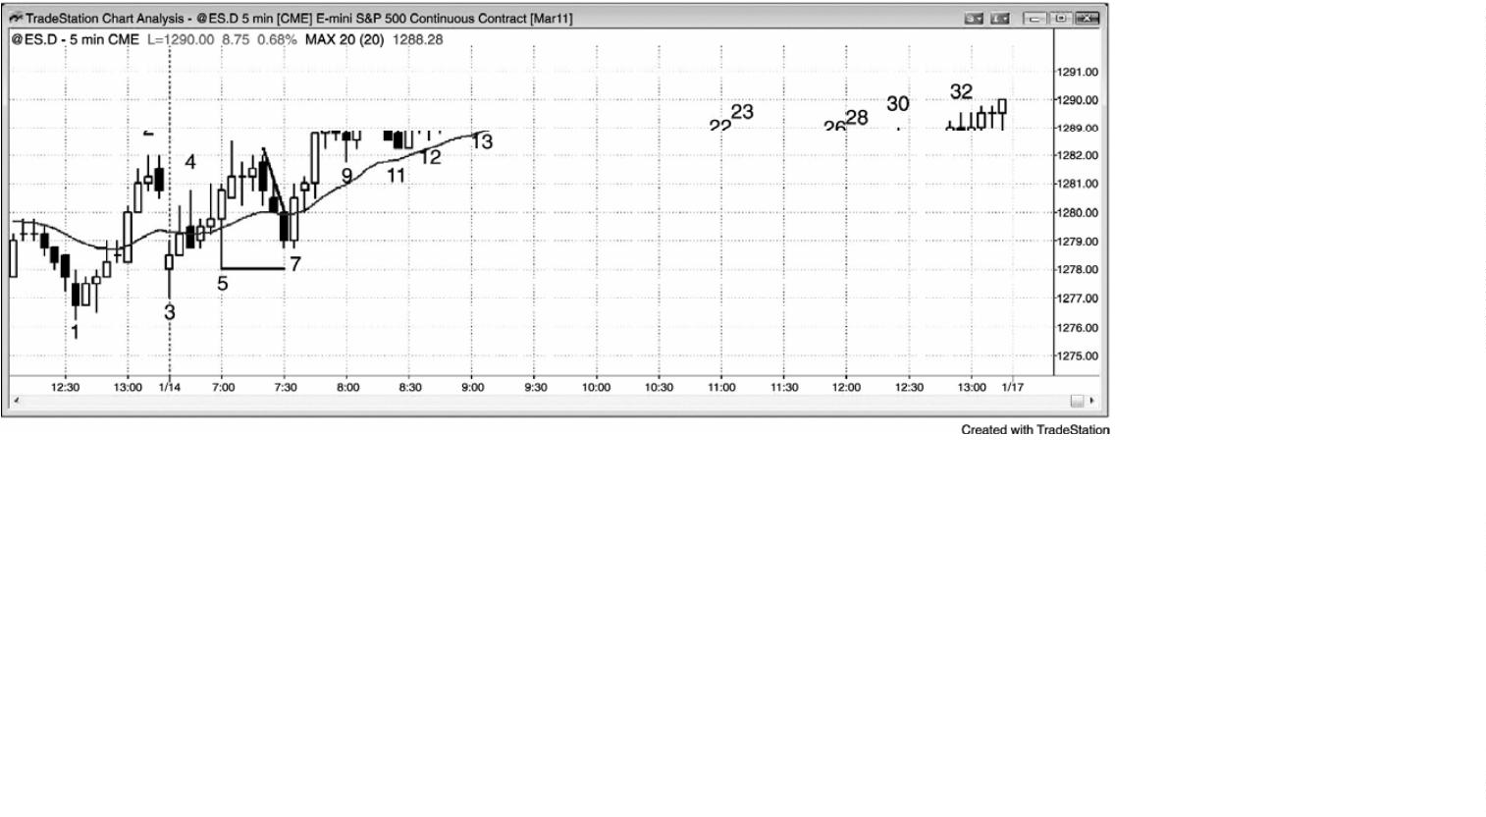

更低，即便之前的趋势很强。

对某个信号的解释常常有很多方式，不同的交易者会从不同的角度去观察它。举例说明，

棒 12 买进信号是一个三角形突破买进架构，而棒 9 和棒 11 是头两次下推。它也是棒 11 双棒

反转高点 1（棒 11 是两棒之中的第一棒）之后的一个突破回撤，也与棒 9 构成一个双重底。

有些交易者把它看作均线处的一个高点 2，棒 11 双棒反转是高点 1。棒 12 与一棒之前的多头

趋势棒构成一个微型双重底。大部分可交易的底部来自某种形式的微型双重底（或简单的双

重底，比如棒 7 双棒反转处，棒 7 与棒 5 构成双重底），同样地，大部分可交易的顶部来自某

种形式的微型双重顶，比如棒 6 与两棒之后的空头棒，棒 10 最终旗形与棒 8，棒 16 最终旗

形与棒 14，以及棒 23 与棒 22 构成的双重顶（和最终旗形）。不过，在类似这样的强多头趋

势中，大部分交易者应该忽略这些逆势刮头皮架构，只准备买进。

我们注意到，均线下方的唯一一棒是当天第一棒，在棒 5 多头尖峰之后，只有两棒能够

收盘于均线下方，下一棒便迅速向上反转。这是一种力量的征兆。在当日收盘，很容易看到

这是一个多头趋势日（一轮开盘起多头趋势，一轮尖峰和通道多头趋势，一轮趋势型交易区

间多头趋势）。在当天的走势展开时，并不是如此明显，因为趋势日总是看起来正在形成反转。

然而，每次回撤只是变为另一个多头旗形。交易者们必须不断寻找强势征兆，如果那些征兆

呈现，比如在今天，那么他们必须非常努力地在回撤买进，因为它们是最佳交易。成功率是

6

0%或更高，潜在回撤至少与风险一样大。如果交易者们把那些交易作为波段交易，那么最后

的回报将是风险的若干倍。

当市场超越强反转棒棒 5 时，可能已经变为总在场内多头。如果交易者在棒 5 上方买进，

他的初始止损位于棒 5 下方，计划风险是 14 个跳动。一旦市场超越强劲的棒 7 双棒反转，他

就可以把自己的止损调紧至棒 7 低点下方，那比他的入场低了 11 个跳动。在这一点，交易者

知道待在交易中的实际风险只有 11 个跳动。由于他认为市场是总在场内多头，所以他相信等

距运动的概率至少是 60%。当胜率是 60%时，产生正交易者方程所需的最低利润，必须至少与

他的 11 个跳动的实际风险一样大。也就是说，只要他在棒 5 信号棒高点上方 12 个跳动处获

利了结，他的策略就是盈利的，那就意味着反弹最少必须到达棒 5 上方 13 个跳动处。这发生

在棒 10 期间（它到达棒 5 上方 15 个跳动），这种获利了结是为什么棒 10 拥有空头实体的部

分原因）。很多交易者会把部分或全部交易波段化，希望获得更大的利润。

P259

图 24.2 10 年期美国中期国库券期货中的最佳交易

-

373 -

当明确的总在场内趋势中出现回撤时，美国 10 年期中期国库券期货（10-Year U.S.

Treasury Note Futures）市场是最适合采用止损单入场的市场之一。如图 24.2 所示，在从棒

1

开始的双棒多头尖峰，有些交易者认为市场正在变为总在场内多头，而有些交易者认为它

是在棒 4 处失败的低点 2 向多头翻转，特别是在从棒 2 开始的 4 条多头趋势棒之后。当市场

从棒 4 到棒 5 向上强势突破时，它显然是总在场内多头。在那一点，交易者们正在回撤买进。

棒 6 是一个高点 1 做多买进架构。有些交易者在高点 1 架构买进时会犹豫不决，因为回撤常

常会继续，成为高点 2 或楔形多头旗形。如果交易者不想在高点 1 架构买进，也不想冒险错

过一轮强趋势，那么他们可以在趋势高点上方设定一张买进止损单。这里，当棒 6 高点 1 正

在形成时，谨慎的多头可能会在棒 5 高点上方 1 个跳动处设置一张买进止损单。如果棒 6 处

的高点 1 最终引起趋势恢复，而不是引起更加复杂的回撤，那么这将确保他们入场做多。

棒 9 和 11 是高点 2 买进架构。棒 9 也与棒 8 构成一个微型双重底，棒 8 高点 1 或高点 2

之后的一次回撤（有些交易者把棒 7 前面的空头棒看作高点 1 回撤），以及一个三角形突破架

构（三次下推分别是棒 7 前面的空头棒、棒 8 和棒 9）。棒 12 是一条大型多头趋势棒，上尾

线很短，没有下尾线。这表明多头非常强大。于是棒 13 是一个可靠的突破回撤买进架构。

棒 14 是一波延长的运动和小型交易区间（棒 10 到棒 13）之后的一条大型多头趋势棒，

那段小型交易区间可能成为一个最终旗形。在一个最终旗形之后，交易者们通常会等待朝向

均线的、至少包含 10 棒的两条腿回撤，然后再次买进。截止棒 15 的下跌运动形成一个楔形

多头旗形，但是，由于它是一条微型通道，所以大部分交易者只是把它看作一条腿，不愿意

-

374 -

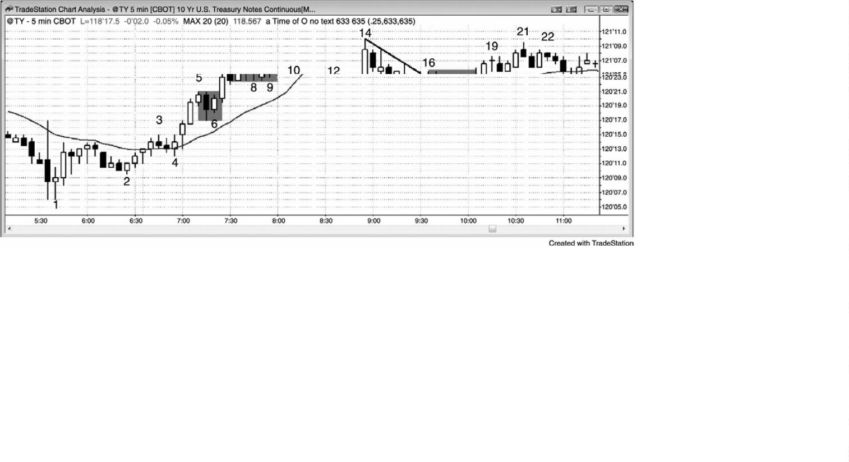

买进。大部分多头微型通道向上突破后都会回撤，所以最强势的多头等着看回撤是会在均线

处找到支撑，还是棒 16 下方的运动会引出另一条下跌腿。因为多头趋势非常强劲，所以后一

种情况出现的可能性较低，市场只是略高于均线，而且仍然是总在场内多头。棒 18 处的 ii

形态是一个极好的买进架构，它是一个微型通道突破回撤，位于均线处，有一条多头信号棒，

与一棒之前的多头棒构成一个微型双重底，而且它是一个 20 缺口棒买进架构。

经验丰富的交易者们把棒 14 看作第二波、第三波或第四波买进高潮，预期随后形成交易

区间。对于大部分交易者来说，在这里做空不是最佳交易，但是非常有经验的交易者会在棒

1

4收盘、在随后的空头棒的收盘价、在那条空头棒下方、或者在随后的十字星棒下方做空，

预期至少形成一波向均线的两条腿回撤。这些交易者中有一些也可能使用小型头寸做空，要

么是因为他们愿意在更高价位逐步加仓，要么是因为如果他们被止损踢出，他们会对下一个

信号变得更加自信，于是会在下个信号利用正常的规模交易。一旦棒 14 收盘，有些交易者便

立即在那一收盘价设定限价单做空。那些订单中的大部分都不会被执行，因为随后形成的空

头棒的高点从未向上超越棒 14 收盘价。这是买家表现出紧迫感的征兆，他给空头刮头皮者们

更多的自信，在空头内包棒的收盘或其下方做空，预期至少会测试均线。下一棒也未能向上

超越棒 14 收盘，它的上尾线与棒 14 构成一个小型的双重顶。

P260

为什么很多交易者喜欢在回撤买进的原因之一是风险较低。交易者们所承担的风险是跌

至回撤的底部，而不是跌至多头尖峰的底部下方。通常，余下的利润会少一些，但那是对降

低风险的折衷。举例说明，交易者可能会在棒 10 收盘价买进，但是他的理论保护性止损可能

会在多头尖峰的底部棒 8 下方。相反地，如果他等待在回撤买进，比如在棒 11 上方，那么他

的止损可能是在棒 11 低点下方，他所承担的风险要小得多。

市场总是努力使胜率保持在 50%左右，因为那样多空双方是平衡的。总是必须有一家机

构愿意站在你的交易的另一方，而且它不想给你60%的成功率。然而，它不能完全控制胜率，

而胜率常常达到 60%，带给交易者们一个很强的交易者方程。

图 24.3 欧元/美元图表中的最佳交易

-

375 -

图 24.3 所示为欧元/美元外汇图表的 5 分钟图，一旦市场明显处于总在场内多头或空头，

交易者们便准备在回撤入场。当天开始两棒是大型空头趋势棒，位于均线下方，使得市场成

为总在场内空头。棒 4 是一个楔形（与棒 1 和棒 3 构成）更低高点，是空头趋势中均线缺口

棒做空架构的二次入场，在这一点处，空头趋势已经演变为交易区间（棒 3 是空头趋势中均

线上方的第一缺口棒）。棒 5 是一条大型空头趋势棒，它是一条外包下跌棒，试图形成双重底

而失败，所以大部分交易者把市场看作总在场内空头。棒 7 低点 1 架构下方和棒 9 双重顶空

头旗形（与棒 7 构成双重顶）下方做空，都是合理的交易，棒 9 也是市场在向下突破棒 7 空

头旗形后的一个突破回撤做空架构。棒 10 双棒反转处的向上反转，是一个大约有 60%的可能

赚到波段利润的架构实例，所以对于所有交易者（包括初学者）来说都是一个很棒的架构。

棒 4 是空头趋势中的一条缺口棒，常常引出对空头低点（此时是棒 2）的测试，然后形成一

波反弹，最少包含 10 棒和两条腿。截止棒 6 的空头尖峰太强，所以交易者们不能买进。棒 8

是一个合理的买进位置，因为它是向下突破棒 2 后的第二次反转尝试，一个扩张三角形底（当

天第三棒是第一次下推，棒 2 是第二次），棒 7 空头旗形之后的一个最终旗形反转，还是一条

强多头反转棒。扩张三角形底总是重要趋势反转架构。然而，由于截止棒 4 的上涨腿和截止

棒 6 的下跌腿都非常大，所以大部分交易者不会把这叫做重要趋势反转，而是用其他的名称

（

不过在 15 分钟图上它几乎肯定是一个外观很棒的重要趋势反转）。棒 10 是一个已经很强的

形成中的二次入场。交易者们在棒 10 高点上方买进，它是双棒反转的第二棒，他们的初始保

护性止损在它的低点下方。一旦市场到达两倍风险处，他们就部分或全部获利了结，让头寸

-

376 -

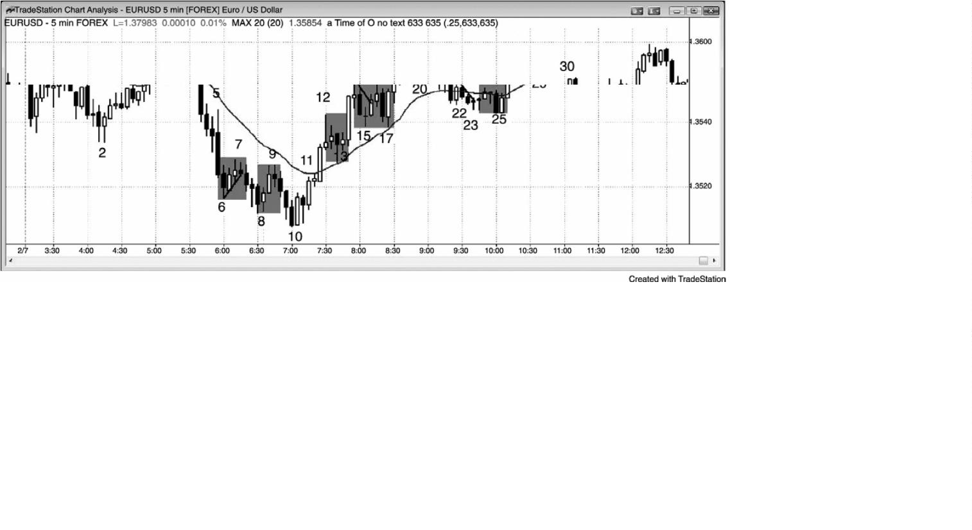

的剩余部分跟着向上的波段自由奔跑，把止损跟踪调整至最近的更高低点下方。有些人会在

棒 19 双重顶（与棒 14 构成的）和楔形（棒 12、14、和 19，以及棒 14、16 和 19）下方离场，

另有一些人则会继续持有，一直将止损设在棒 17 下方。

截止棒12，市场显然是总在场内多头，交易者们预期至少再出现一条上涨腿，可能形成

一波向上的测量运动，测量基准是从棒 10 到棒 12 的强多头尖峰的高度。多头可能会在棒 13

高点 1 或向上突破棒 12 时买进。

P261

棒 15 是另一个高点 1，但是在这一点处多头尖峰不是很强，因为它已经形成一个高点 1

买进架构，而且市场可能是在一段交易区间的顶部附近。棒 17 是一个更加案例的买进架构，

因为它是均线处的高点 2，而且信号棒是一条强多头趋势棒（与前面一棒构成双棒反转）。

棒 22 处向均线的回撤是一条空头微型通道，所以对通道的第一次向上突破很可能形成突

破回撤，然后市场再大幅反弹。棒 25 是突破回撤买进架构。

棒 25 是一个双棒反转，它与棒 23 形成一个双重底。有些交易者可能把它叫做微型双重

底，因为它只包含四五棒。它也是棒 24 突破从棒 19 到棒 23 的空头微型通道后的一波回撤，

与棒 17 形成一个近似的双重底，是较大多头趋势中的第一均线缺口棒，那也是一个买进信号。

由于下降通道比较紧凑，所以等待棒 25 双棒上方的二次入场是一种胜率更高的策略。

截止棒 26 的多头尖峰由 3 条连续的强多头趋势棒构成，所以随后很可能上涨。任意多头

的最坏情况保护性止损在尖峰底部棒 25 下方，但是大部分交易者会提前离场，比如在低点棒

2

6 或信号棒棒 25 高点下方。市场在棒 27 上方触发一个高点 1 做多架构，然后在棒 28 上方

触发一个高点 2 做多架构。市场仍然是明确的总在场内多头，所以交易者们不应急于在回撤

离场。棒 29 是一个楔形多头旗形买进架构（棒 27、28 和 29 是三次下推）；它也与棒 27 构成

一个双重底，是向上突破棒 28 高点 2 多头旗形后的突破回撤买进架构，也是一个失败的更低

高点（前一棒是一个小型更低高点和一个失败的高点 2 买进架构）。

图 24.4 IBM 中的最佳交易

-

377 -

如图 24.4 所示，IBM 5 分钟图上的最佳交易包括：棒 2 开盘反转和缺口尖峰和通道底，

棒 4 均线处的双重底，棒 6 强空头尖峰之后均线处的低点 2，棒 7 低点 2 和微型通道失败突

破，棒 9 小三角形或横向楔形空头旗形，以及棒 11 均线处的低点 2。

强空头趋势中有几次均线回撤。向下突破棒 2 之后，交易者们可能假定今天是一个趋势

型交易区间日，甚至可能是一个较强的开盘起趋势日。截止棒 6，交易者们正在向均线的两

条腿运动和他们所看到的每个低点 2 做空。

棒 6 是均线处的一个低点 2 做空架构（棒 5 是一条小型空头棒，是第一条上涨腿的终点）

它与一棒之前的高点形成一个微型双重顶，是它前面的内包棒之后的一个单棒最终旗形反转。

棒 7 是测试棒 6 下方的盈亏平衡止损后的向下反转。它也是向下突破结束于棒 6 的空头

旗形后的一次回撤。

棒 9 是一个低点 2 做空架构，棒 11 是均线处一个低点 2 做空架构，也与棒 10 构成一个

微型双重顶。两个架构看起来都不好，但是在一个强空头趋势日内，你必须相信均线处的低

点 2 做空架构拥有非常高的成功率。

棒 5 之前的双棒多头尖峰很强，大部分初学者把它看作一个迅猛多头反转的开始。截止

棒 6 的上涨运动包含 7 棒，只有一棒拥有空头实体。很容易把视线集中在这种强势上，而忽

略了之前的走势。这波迅猛的反弹是 20 多棒来第一次向均线回撤，经验丰富的交易者们把它

看作一个卖出信号。初学者们只看到运动的强势，打算在随后的更高低点买进，预期走势反

转或至少出现第二条上涨腿。他们认为到从棒 6 开始的 3 条强空头趋势棒只是对向上突破当

-

378 -

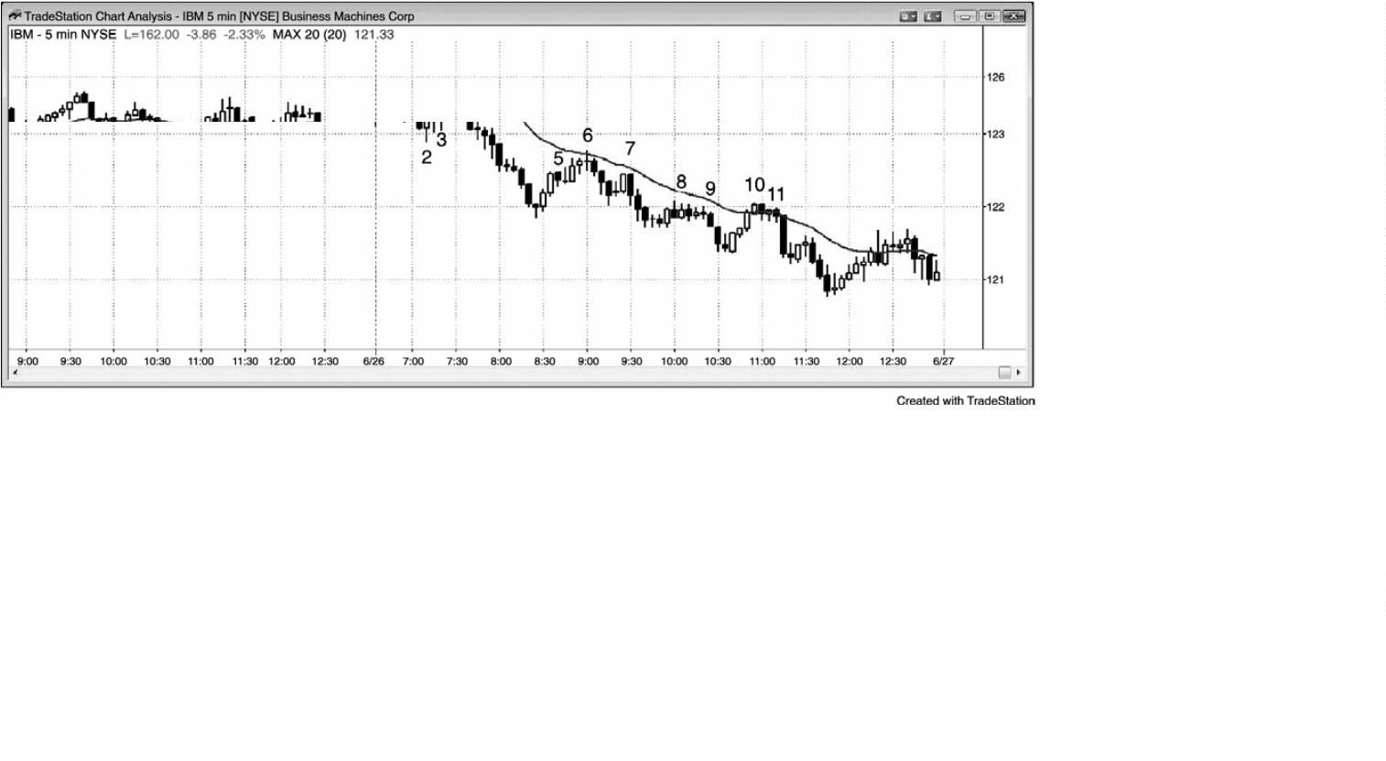

日低点的迅猛测试，从而买进，预期形成下一条上涨腿。经验丰富的交易者们把这看作只是

对强趋势的一次反转尝试，因此很可能只是一个空头旗形。他们在棒 7 处的两条腿横向调整

做空，正确地预期了空头趋势将会恢复。

P262

图 24.5 USO 中的最佳交易

如图 24.5 所示，今天United States Oil Fund LP（USO）的日线图上的最佳交易架构包

括：棒1 楔形多头旗形；棒3 对均线的高点1 测试；棒5 大型高点2 中的二次入场（棒3 是

第一次下推）；棒 6 扩张三角形和更高高点重要趋势反转；棒 8 双重底（与棒 5 构成）和微

型通道突破回撤（从棒7 开始的反弹向上突破微型通道）；棒10 失败的微型通道突破；棒12

二次入场均线缺口棒、双重底（与棒10 构成）、高点2、对棒6 的突破测试；棒13 双重底和

高点2；棒15 均线处的高点2 和对棒11 的突破测试。

市场显然处于一轮多头趋势中，所以最佳交易很可能是任意高点 2，特别是均线附近的

高点 2，比如在棒 1、5 和 12。棒 1 是均线处的高点 2，有些交易者把它看作一个小型楔形多

头旗形。棒 5 是一个较大的高点 2 买进架构中的第二条下跌腿，棒 3 是第一条下跌腿。

激进型交易者们把棒 1 前后向均线的小幅横向运动看作一个平静的多头旗形，而不是一

-

379 -

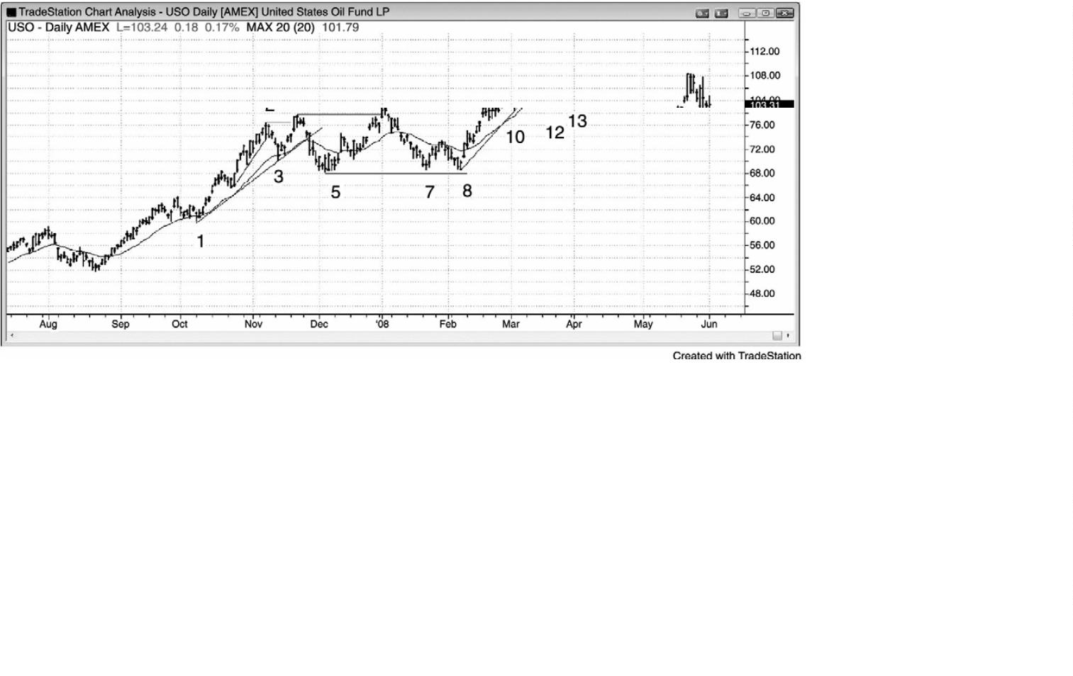

个反转形态。因此，他们会设定限价单在前一棒低点或其下方买进，而不是等待市场恢复多

头趋势。

棒 6 是一个更高高点重要趋势反转和扩张三角形顶，是一个合理的做空架构。然而，大

部分重要趋势反转不会引出反向趋势。相反地，它们更有可能演变为交易区间，但是通常拥

有足够的空头，可以做小型的波段交易（回报至少是风险的两倍）。

棒 8 和 13 是均线下方的两条腿回撤（缺口棒）。

棒 8 是对交易区间低点棒 5 的第二次测试，棒 13 是对交易区间高点突破的第二次测试；

两次测试都形成双重底多头旗形。

棒 10 形成一个突破回撤二次做多入场（棒 2、3、4、5、6、8 和 9 之后形成一个失败的

扩张三角形顶）。

注意，尽管这是一轮明确的多头趋势，但是棒 6 是一个不错的做空架构，因为截止棒 5

有一个趋势线突破。棒 6 是向新的高点的一波两条腿楔形反弹，是一个扩张三角形（棒 2、3、

4

、5 和 6）的顶部。

棒 15 是对棒 11 的突破测试。

在强多头趋势中，你不需要强架构就可买进。你可以在任意位置以市价买进并赚钱，但

是架构允许你使用较为紧凑的止损。

一旦交易的账面利润达到利润目标的一半，有些交易者就会把自己的保护性止损移至盈

亏平衡点。举例说明，如果交易者在棒 8 上方买进，预期交易区间向上突破，然后形成一波

向上的测量运动，那么一旦市场到达棒 9 区域，他就可能把止损移至盈亏平衡点。市场到达

棒 9 区域时已经超过了他的目标的一半，而且有几个收盘位于交易区间顶部上方。如果他的

保护性止损被击中，那么他决不应该变得忐忑不安，因为那刚好时它应该做的，限制了它的

亏损，那种情况至少在 40%的交易中发生。

P263

图 24.6 UltraShort S&P 500 ProShares（SDS）中的最佳交易

-

380 -

如图 24.6 所示，SDS 5 分钟图上的最佳交易包括：棒 2 开盘多头趋势中的首次回撤，棒

高点 2，棒 6 均线处的楔形多头旗形或三角形二次入场。

5

这是一个开盘起趋势日。结束于棒 3 的第一条重要上涨腿，表现出很强的上行动能。当

出现强多头趋势时，准备在高点 2 买进。棒 5 和 6 是很棒的高点 2 做多入场，棒 6 也是一波

均线回撤。棒 6 是前面倒数第二棒倒数第四棒形成的微型底之后的高点 2，也是从棒 3 开始

的大型两条腿下跌中的高点 2，其中棒 4 是高点 1 买进架构。

棒 7 是第二条上涨腿和一个失败的旗形突破（一个最终旗形反转），缓慢下滑，突破当日

重要趋势线。

当市场进入紧凑交易区间或紧凑通道时，大部分交易者应该停止交易。一些经验丰富的

交易者会在前一棒低点买进，在前一棒高点做空，在底部的小型多头棒买进，在顶部附近的

小型空头棒做空，比如在棒 12 之后。

由于截止棒 8 的下跌过程中没有明显的反弹，空头已经控制了一个多小时，所以预期出

现第二条下跌腿。棒 10 是一条小型上涨腿，棒 12 是第二条上涨腿，在从棒 11 开始的上涨中

出现一个低点 2。另外，棒 12 是一条小型棒，在均线上方形成一个缺口。它也是一个小型的、

几乎水平的楔形顶，其中棒 10 是第一次上推，棒 11 后面第二棒是第二次上推。它也是一个

低点 4 架构，一个更低高点重要趋势反转，一次对棒 7 低点的测试。

棒 13 是棒 9 突破的一个突破回撤，是一条失败的多头反转棒，套住了多头。

-

381 -

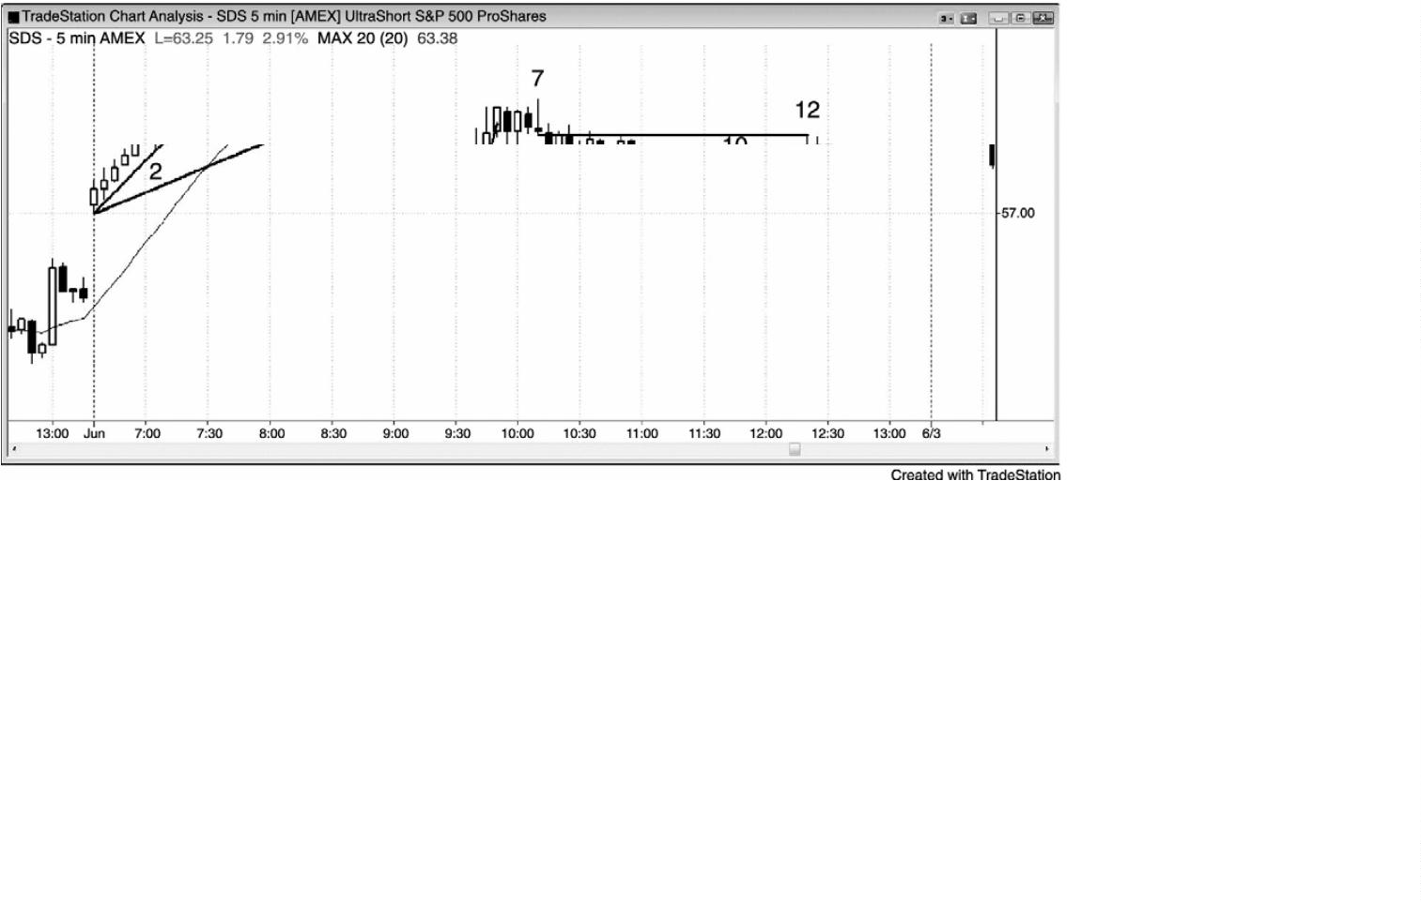

就在棒 7 之前，市场进入一段紧凑的交易区间，并且一直持续到棒 12 之后。对于止损入

场来说，这是最糟糕的环境，因为那恰好与机构的做法相反，而你的任务是复制机构的做法，

无论什么时候，只要能复制就复制。作为一名初学者，你不能使用限价单入场并逐步加仓，

所以你必须等待。他们正在棒线下方买进，那是市场为什么在跌破前一棒低点后上涨的原因。

你还知道他们正在前一棒高点上方卖出，因为市场会在随后的一两棒下跌。由于初学者们应

该只使用止损单入场，所以一旦看到市场正进入紧凑交易区间的征兆，他们就决不应该交易，

因为止损入场将带来重复亏损。如果你是一位初学者，并且决定每天的交易数量不超过 3 笔，

那么在棒 7 后面的那些棒线期间，你在想什么呢？你正在告诉自己这刚好是自己当天一直在

等待的行情吗？美好而平静的市场，不再令人恐慌。或者，你认为胜率太低，此时交易是浪

费 3 笔交易中的 1 笔，是不是太傻了？由于这明显是止损入场的可怕环境，所以在突破之前

实际上不会形成最佳交易，做那些你希望最后会成功突破的交易，你将会赚钱，尽管前 5 到

1

0个信号不会。在你稳定获利之前，决不要在紧凑交易区间内交易，即便那时，更好的选择

也是等待。你可以像机构那样交易，使用限价单入场，当市场向不利方向运动时，在棒线上

方对空头逐步加仓，在棒线下方对多头逐步加仓，但那会使你精疲力竭。浮亏会大到令你非

常难受，结果使你出错，比如刚好在市场反转向你的方向运动之前以较大的亏损离场。最好

的做法是使用止损入场，等待胜率常常达到60%的环境，不在紧凑交易区间内交易。

P264

图 24.7 AAPL 空头趋势中的最佳交易

-

382 -

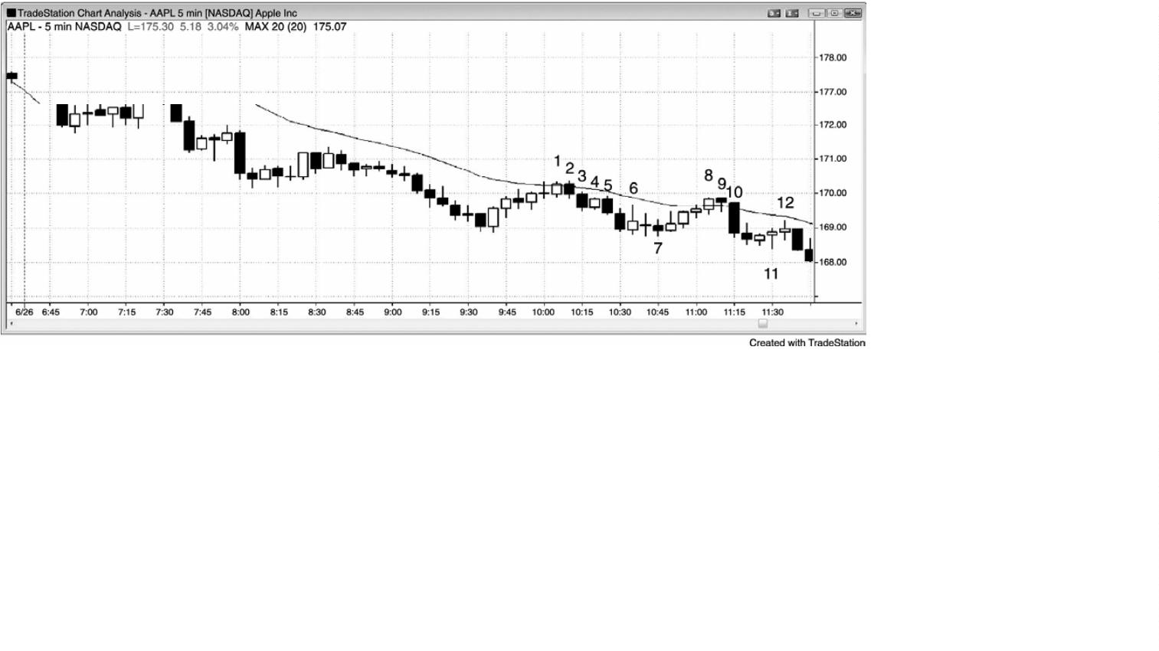

如图 24.7 所示，这张 AAPL 5 分钟图上的最佳交易架构包括棒 1 处和棒 2 双棒反转下方

的 20 缺口棒做空架构，以及棒 7 双重底。

AAPL 处于一轮开盘起空头趋势中。棒 2 是一个 20 缺口棒做空机会的双棒反转架构。棒 2

入场价是$169.88，入场棒上方的初始止损在$170.38。入场棒是一条外包下跌棒，交易者们

一入场就把他们的保护性止损设在它的高点上方，或许是在那一棒收盘之前。这是一种合理

的做法，因为它限定了风险，如果市场立即向上反转超越那一棒高点，他们不想做空。如果

它不是一条外包棒，那么他们可能会把止损设在信号棒上方。此处的初始风险是 50 美分。

激进型交易者们会把限价单设在棒 3 和 4 高点，预期向上的任何运动失败，成为棒 3 突

破空头旗形后的一个突破回撤做空架构。他们把它看作一个平静的空头旗形，而不是一个多

头反转，他们预期出现更多卖压，所以在任意一棒的高点上方做空都是合理的交易。

棒 5 是一个糟糕的高点 1，因为市场是处于一轮强空头趋势之中，交易者们不会退出空

头，不会反转做多。市场向上超越那一棒 7 美分，但是交易者们仍然不会把他们的保护性止

损向下移动，因为最大的未平仓利润只有 38 美分，他们想要给那笔交易更多的时间。一般而

言，对于这样一笔交易，直到未平仓利润达到 60 至 80 美分，交易者们才应该把自己的止损

移至盈亏平衡点。

在棒 6，交易者们能够使用限价单以$1.00 的利润了结一半股票（棒 6 底部比他们的入场

价位低了$1.07）。通过那一棒的外包上涨特性，我们可以看到，大量交易者很可能在这里部

分或全部平仓。在这一点处，他们会把自己的保护性止损移至盈亏平衡点，或者略差几便士

的位置（$170.91 是合理的价位，因为 AAPL 很少会以超过 1 便士的幅度来猎杀止损），而不

会离场，除非出现明确而强劲的反转，在这样一个强空头趋势日，那种反转不大可能出现。

他们预期回撤是在恐吓弱势空头离场。举例说明，截止棒 9 的反弹精确地击中了盈亏平衡止

损（$170.88），然后向下反转。

如果交易者们被止损踢出，那么他们会在棒 10 再次做空，在棒 9 均线测试和突破测试之

后。棒 10 显示出突破测试已经完成了恐吓交易者们离场的目的，因为显然有大量空头入场。

如果交易者们让自己被止损踢出，那么他们现在不会再次做空，现在的价位一下子低了 41 美

分！

图 24.8 GS 强空头趋势中的最佳交易

-

383 -

P265

如图 24.8 所示，高盛集团（GS）5 分钟图上的最佳交易包括：棒 1 之后第二棒形成的微

型通道失败突破，棒 3 后面一棒下方的突破回撤做空架构（这是是一个低点 2），从太平洋标

准时间上午 11:10 空头尖峰开始的尖峰和通道之后，棒 5 多头反转棒上方的二次入场做多架

构。

小幅回撤趋势是最强的一类空头趋势，由于之前没有表现出多头的力量，所以交易者们

在全天只应考虑做空，除非出现收盘前反弹的征兆。交易者们会在任意小幅回撤做空，直到

棒 5 处的潜在底部。截止棒 1，先前最大的回撤只是略超过 1 美元，所以交易者们会设定限

价单在最近的低点上方 1 美元处做空。他们需要决定自己的保护性止损设在何处，以便计算

合理的最低利润目标。由于这常常比较困难，所以他们需要考虑最坏的情况。举例说明，如

果市场向上超越当天第四棒，那么空头便会弱很多。因此，他们会使用略高于第四棒高点的

保护性止损，大约在$179.50。由于他们会在$177 附近做空，所以他们承担的风险大约是$2.50。

如果他们一笔交易正常承担的风险不超过$500，那么他们只能交易 200 股。由于这是一轮趋

势，所以他们必须假定最少有 60%的可能会到达一个新的低点，或者说大约$1.00 的利润，但

是他们只应选择潜在回报至少与风险一样大的交易。也就是说他们应该努力在他们的入场价

位下方$2.50、或$174.50 附近了结一半头寸（100 股）。他们的订单将在棒 2 前面倒数第二棒

一条空头趋势棒被执行。在那一点，他们会把止损移至盈亏平衡，继续持有，直到总在场内

头寸反转为多头，直到他们的止损被击中，直到最后一小时左右出现的任意合理的向上反转，

或者直到当日收盘。如果他们在棒 5 上方离场，那么他们在第二个 100 股上便会赚到$900。

-

384 -

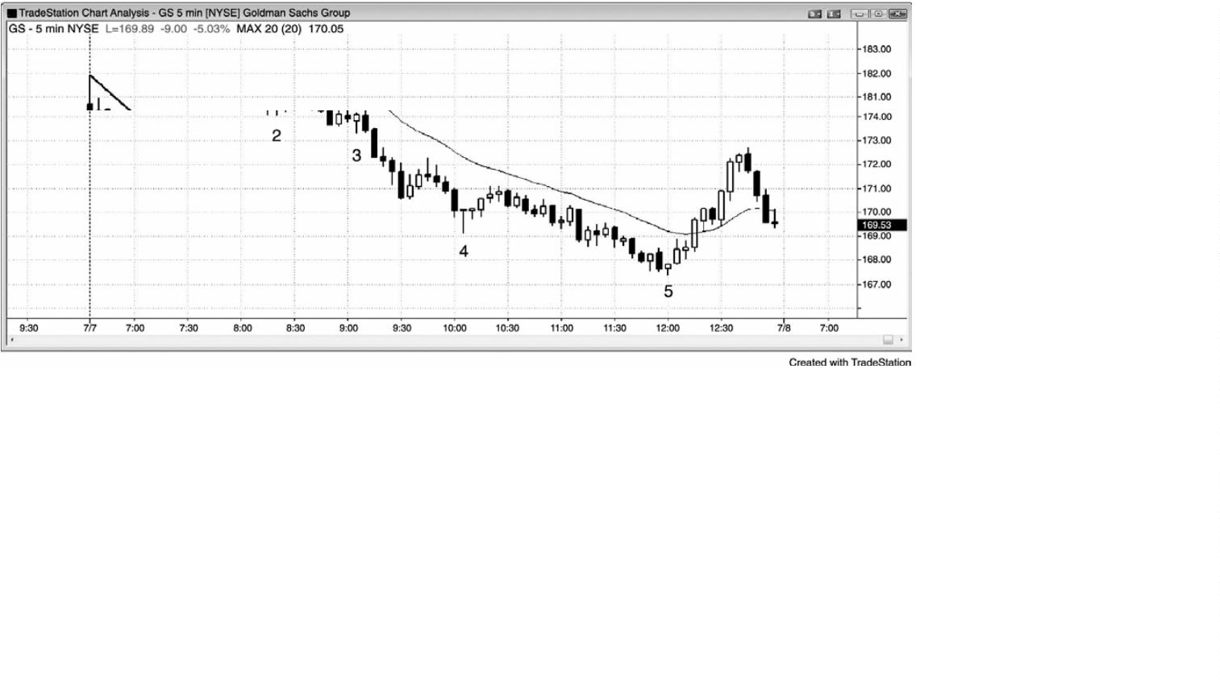

在向$170的多头尖峰，市场变为总在场内多头，如果他们此时离场，他们就会赚到$700，如

果他们一直坚持到收盘，那么那第二个 100 股大约也是赚到$700。

这是应该避免反转入场的一个完美实例。每天，你都应随时分析图表，尤其是在开盘后

的一两个小时，以便决定当天是否是一个趋势日（趋势日的主要类型在这一系列书的第一本

书中讨论）。如果当天是一个趋势日，那么就不应做逆势交易。类似这样的开盘起趋势日是最

容易看出的趋势日。截止当天第三棒，你会猜测它是否是空头趋势日（一条大型空头趋势棒，

大幅跌破开盘价），而当市场向下突破棒 1 时，你已经非常自信。

棒 1 反弹是一条大型多头趋势棒，突破了一条微型趋势线，所以很可能失败。心急的交

易者可能会在棒 2、棒 3 和棒 4 等反转棒上方买进，认为在趋势线突破期间，多头显示出足

够的力量。然而，从当天第三棒开始，市场一直位于均线下方，交易者们应该记得类似这样

的小回撤空头趋势日，向均线的第一次反弹通常失败，然后市场测试低点。不要劝说自己市

场已经走得太远，应该出现反弹。根据定义，你正在逆势思考，正在寻找一个强趋势日中的

逆势刮头皮。你害怕在低点附近卖出，希望出现趋势反转，那是一种低胜率赌注。不仿计算

一下。大部分逆势刮头皮都将失败，你在每笔交易上的损失将完全抵消你在最后一两笔交易

上的盈利。

然而，由于 GS 一整天在均线处都没有可交易的低点 2，所以经验丰富的交易者甚至会在

最微小的回撤做空，如果回撤的上升幅度比他们预期的大，那么就依靠典型的回撤序列（在

这一系列书的第二本书讲过）使自己离场。每种类型的第一次回撤，随后通常都出现对趋势

极点（这里是当日低点）的测试。

P266

图 24.9 VOD 日线图上的最佳交易

-

385 -

如图 24.9 所示，England-based Vodafone Group（世界上最大的通讯服务公司之一，

VOD）这张日线图上的最佳交易包括：棒3 均线处的高点1，棒7 楔形多头旗形和一条均线

缺口棒的二次入场，棒 8 小型三角形，棒 11 向均线的楔形多头旗形，棒 12 高点 2，棒 14

楔形多头旗形，以及棒15 低点处的突破回撤做多架构。

当出现一轮强多头趋势和多头旗形突破，而且突破棒有一个多头实体时，在它的低点买

进是一种可靠的策略。这是因为，回撤通常会成为一个突破回撤做多架构，你正在一个较低

的价位买进。VOD 在日线图上处于一轮强多头趋势中。棒 15 是一条多头趋势棒，突破了均线

处的一个楔形多头旗形，所以任何回撤都很可能非常短暂，而且会成为突破回撤买进架构的

信号棒。交易者们会使用限价单在棒 15 低点买进。计划在回撤棒上方买进的交易者们，失望

地看到次日形成的大型上涨缺口。如果他们仍然想要做多，那么他们的入场价位就要糟糕很

多。

市场从棒 5 开始，跌到了沿着从棒 3 开始的上升通道底部的趋势线（未给出）下方，但

是双棒下跌甚至没有触及均线。这使得棒 6 成为一个重要趋势反转更低高点的糟糕的候选点，

市场更有可能只是在制造一波回撤。回撤结束于棒 7 高点 2、楔形多头旗形和均线缺口棒。

图 24.10 大部分时间里准备低买高卖

-

386 -

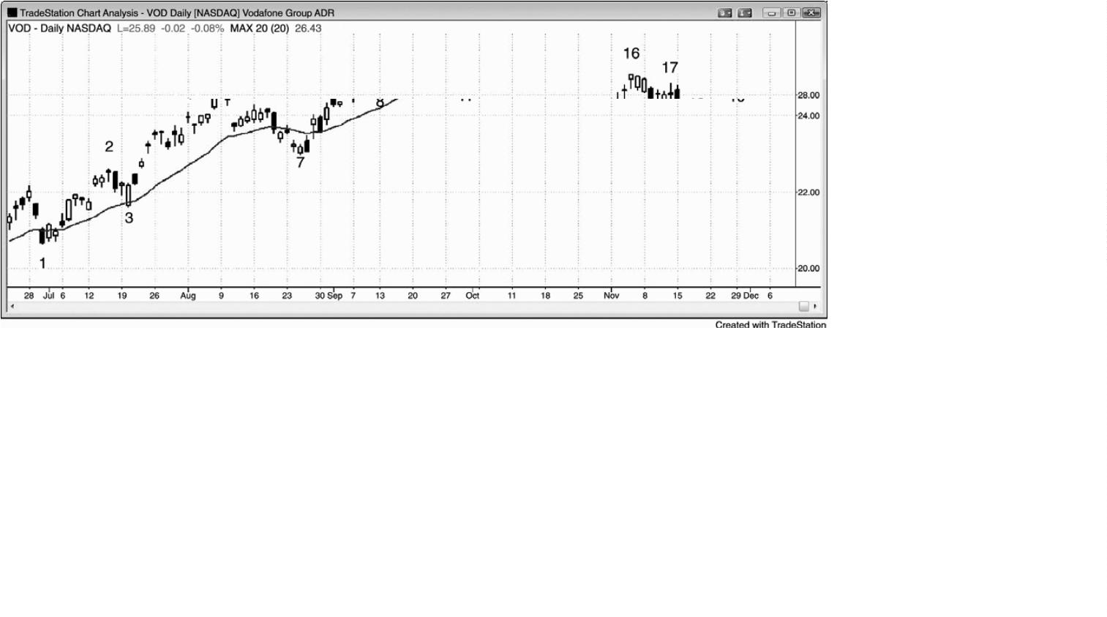

P267

一般来说，总要准备低买高卖，但是在强多头趋势中，却是在高点买进，在更高的价位

离场，在强空头趋势中，是在低点买进，在更低的价位离场。然而，如果你在自己预期的微

型顶部做空，比如图 24.10 所示电子迷你图表中棒 15 或 16 下方，然后市场形成一个高点 2

（

比如在棒 17），那么就要离场，甚至反转做多。特别地，如果高点 2 信号棒是一条正在测

试均线的多头棒，那么更应如此。类似地，如果你在一条空头腿的底部买进，然后市场形成

一个合理的低点2，空头信号棒测试均线底部，那么就要离场，并且考虑反转做多。

当电子迷你中的平均日区间大约为 10 到 15 点时，交易者们在一笔交易上通常必须承担

两点的风险。他们应该寻找回撤至少与风险一样大、胜率至少 60%的交易。大部分交易日，

通常会有 5 个或更多这样的架构，比如在这张图表的棒 1 开盘反转做空，在低点棒 3 上方买

进，在高点 2 回撤（棒 7，棒 14 后一棒和棒 17）以及棒 22 微型通道突破回撤买进。记住，

如果交易者们认为一个架构可能不错，那么他们应该假定那个架构的成功率至少是 60%。如

果潜在回报至少与风险一样大，那么将产生一个正的交易者方程。

注意，大部分微型反转来自微型双重顶、微型双重底和小型最终旗形。刮头皮者们喜欢

在下单之前看到这些架构。

图 24.11 回报总应该至少与风险一样大

-

387 -

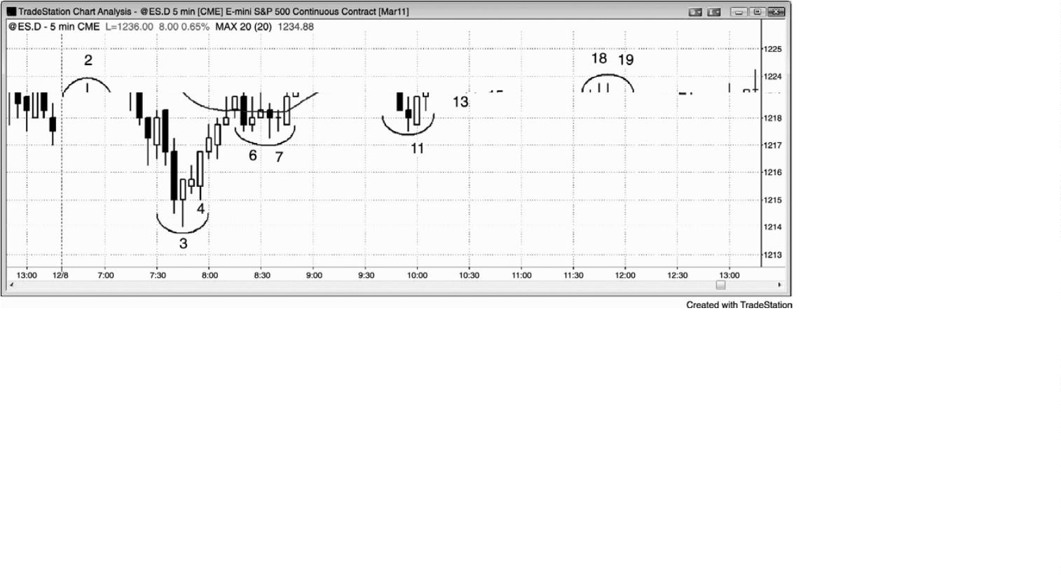

最佳交易的成功率最低是 60%，潜在回撤至少与风险一样大。如图 24.11 所示，印度汽

车制造商Tata Motors Ltd（TTM）在这张日线图上的最佳交易包括：棒3 和棒4 高点2 架构，

从棒5 到棒6 的多头尖峰中的三棒中的任何一棒，棒10 高点2，棒11 楔形多头旗形，棒12

突破后的高点1，棒14 突破回撤和它的前一棒的高点2 入场，棒16 高点2，以及棒20 更高

高点反转。

强趋势中向均线的楔形多头旗形回撤，是一种可靠的买进架构。从棒 1 开始，TTM 处于

一轮强多头趋势中，截止棒 8 在不到两个月的时间里上涨了几乎 40%。在棒 10 处，市场形成

一个向均线的高点 2 回撤，那是一个合理的买进机会，在棒 11 内包棒演变为一个楔形多头旗

形买进架构，同时也在均线处。棒 11 是突破结束于棒 10 的多头旗形后的回撤，所以它也是

一个突破回撤买进架构。如果交易者们在棒 10 上方买进，那么他们会在两棒之后出现的抛盘

中在盈亏平衡点离场，或者他们会依靠信号棒下方的保护性止损，那没有被击中。他们还会

将止损设在略低于棒 7 低点处。

棒 7 是多头趋势中一个强多头尖峰中的第一次回撤，随后没有形成买进高潮。这是一个

理想的高点 1 做多买进架构，也是一个微型通道失败突破买进架构。它是一个突破回撤买进

架构，因为它是向上突破结束于棒 5 突破的紧凑交易区间后的第一次回撤。

棒 17 处巨大的多头趋势棒是一波买进高潮。每当出现一轮持续 10 棒、20 棒或更多棒的

趋势，然后出现一条巨大的多头趋势棒时，那一棒常常代表着耗尽。它是由部分最后的空头

离场和迟到的多头买进造成的。这两群都是弱势交易者。在这一点处，强势多头只会在回撤

-

388 -

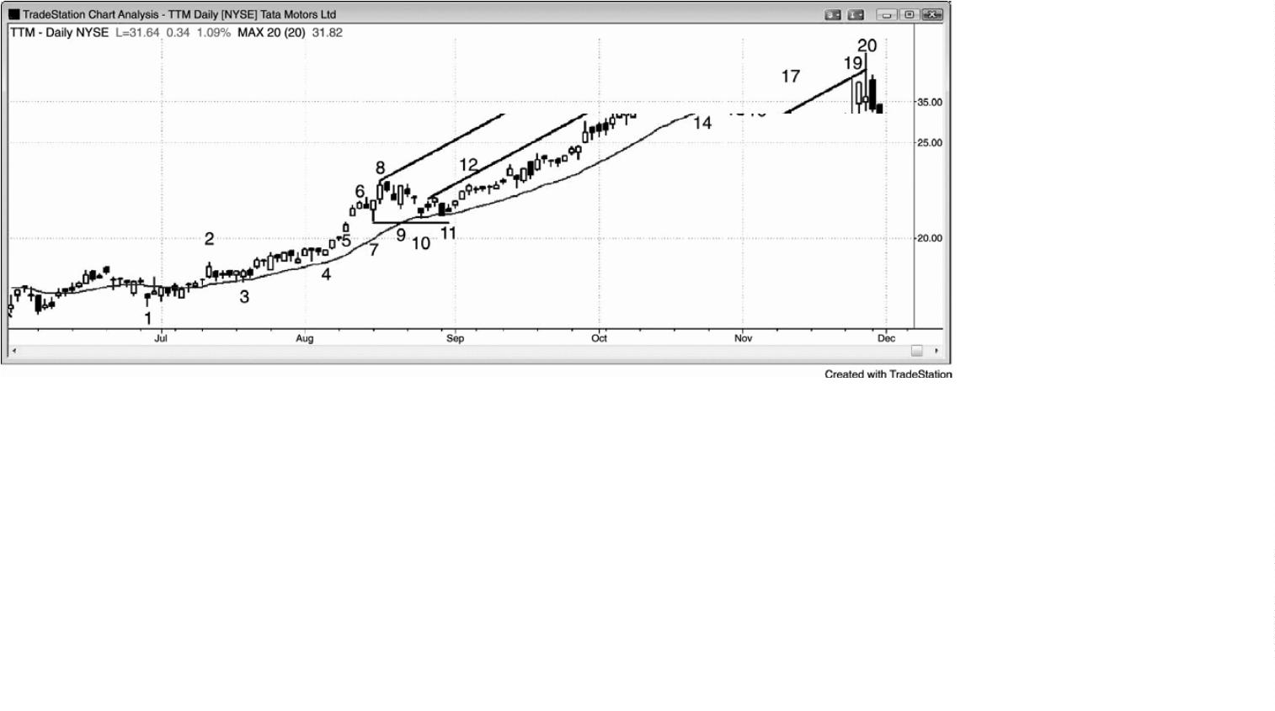

买进，强势空头正在做空，而且会在更高价位做空。棒 17 突破向上大超越了过去一两个月的

趋势通道线，我们需要画一条更高的趋势通道线。在棒 19 和 20，市场尝试向上突破那条线，

两次都遇到了很强的卖压，通过两条棒线很长的上尾线、棒 19 的空头旗形、以及棒 20 收盘

远低于中点便可看出。当市场两次试图做某件事情均告失败后，它通常试着向相反的方向运

动。从棒 18 开始的空头棒，以及棒 19 和 20 很长的上尾线，都表明卖压正在累积，从棒 17

开始，棒线的长度大大增加，表明多头正异常努力地将趋势转变为一轮更强的多头趋势。他

们的努力引发了自我的耗尽，卖压逐渐将他们挫败。市场很可能至少形成一波两条腿调整，

趋势可能反转。

P268

截止棒 18 的抛盘向下突破了一条多头趋势线，所有的卖压使得抛盘很可能出现，所以在

棒 20 后面的强空头棒下方做空是一笔高胜率交易。它是一条收盘于低点的大型空头趋势棒，

与棒 20 构成一个很大的双棒反转。空头实体的幅度和极小的尾线表明卖压非常强。

图 24.12 SOLF 中的最佳交易

如图 24.12 所示，中国光电池制造商林洋电力控股（SOLF）日线图上的最佳交易包括：

棒 4 均线处的高点 2，棒 5 第三次上推后的巨型向下反转，棒 7 两次强势下推后的低点 2，棒

8

双重底多头旗形，棒 9 后面以及棒 10 后面的小型高点 2，棒 12 更高高点，以及棒 14 两条

-

389 -

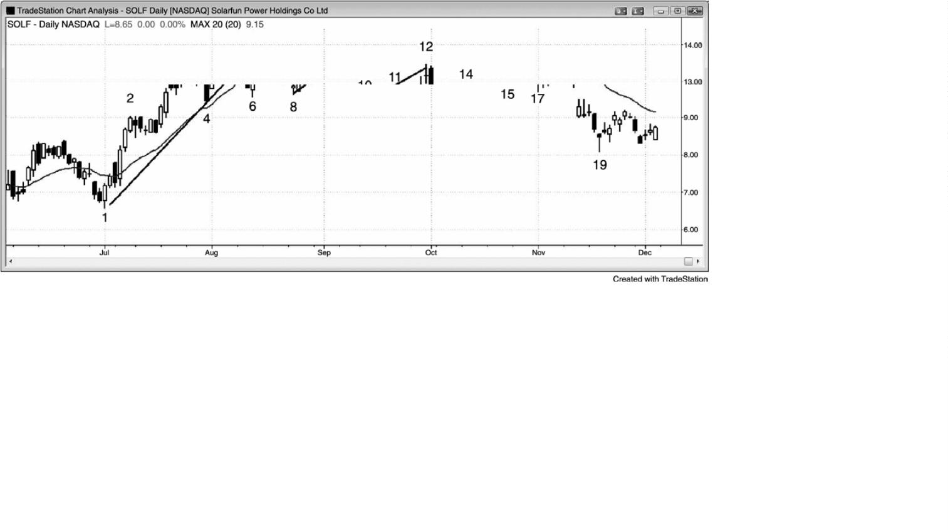

腿更低高点。

更高高点反转之后通常是一个更低高点做空架构。SOLF 从棒 5 高点开始形成一波很强的

下跌运动。棒 6 之前形成第二条大型空头趋势棒，在棒 3 和 4 前后又出现另外几条空头趋势

棒。这些都代表着卖压，卖压正在累积，在某个点处可能引起趋势反转。然而，趋势线突破

之后，空头未能将空头趋势棒连续在一起，所以总在场内头寸仍然是多头。

截止棒 8 的抛盘强势突破多头趋势线，但是截止棒 9 的迅猛反弹向上突破棒 7（头肩顶

的右肩），所以很可能出现坚持到底。在截止棒 9 的上涨尖峰之后，市场形成一条上升通道，

至棒 12 结束，在棒 12 上方形成一个更高高点。从棒 5 开始的强势卖出之后，空头正打算做

空，多头正打算获利了结。有些交易者把棒 12 看作通道内的第三次上推，棒 9 或棒 10 是第

一推，棒 10 或棒 11 是第二推。棒 12 信号棒是一个十字星，所以有些交易者可能可能在等待

更多空头力量出现。

棒 12 之后的强空头趋势棒是强卖压的征兆，带给空头在随后一两棒积极卖出的自信。这

个三棒空头尖峰由大型空头实体构成，该尖峰突破了多头趋势线。交易者们相信很可能出现

更多卖压，因为市场现在是总在场内空头，所以他们打算在反弹时做空。

市场在棒 14 形成一个两条腿更低高点，测试棒 12 低点，从那一棒的第一个跳动开始，

市场下跌。交易者们非常信息市场正在下跌。当市场跌破它前面一棒的低点，成为一条外包

下跌棒时，有些交易者们做空，而有些交易者在向下突破棒 13 的尖峰做空，预期至少出现一

波向下的测量运动。

截止棒 15 的空头尖峰也很强，但是有些空头被截止棒 18 的迅猛反弹套出，略高于棒 16

高点。有些交易者在棒 15 多头趋势棒上方买进，因为它与棒 8 构成一个双重底多头旗形，还

是一个双棒反转，一个从一棒之前开始的单棒最终旗形反转。然而，空头在棒 18 的后一棒返

回市场，制造了一个大型空头实体。很容易会被套出一笔很棒的交易，重要的是努力避免被

套出。不要太早调紧自己的止损，尝试利用盈亏平衡止损持有部分头寸，直到市场明显变为

总在场内多头。截止棒 18 的反弹并不足以令总在场内头寸翻转，所以波段交易者们应该坚持

持有空头。

P269

从棒 5 到棒 8 的抛盘非常强劲，足以令交易者们猜测市场是否正在从一轮多头趋势演变

为交易区间。截止棒 12 的反弹包含很多回撤、空头实体、以及带有上尾线的棒线，它们都是

卖压的征兆，表明正在向双向市场转变。这看起来更像是交易区间内的一条多头腿，而不是

多头趋势内的一条腿。交易者们正开始在波段高点上方卖出，比如在棒 10 向上超越棒 9 时，

-

390 -

或者在棒 11 向上超越棒 10 时。棒 12 是一个更高高点（棒 5 上方）重要趋势反转的信号棒，

但是大部分交易者认为更有可能形成交易区间和对区间底部棒 8 的测试，而不是空头趋势，

几乎总是这样（大部分交易区间突破尝试挫败）。虽然在棒 15 和 17 之间的区域内有一些获利

了结，但是棒 16 和 18 形成一个双重顶空头旗形，引出了对区间的向下突破。很多交易者在

棒 15 区域内部分获利了结，把他们的保护性止损移至盈亏平衡点，希望出现一个更大的下跌

波段，但是知道概率不到50%。然而，他们有时会赚到大笔的利润，比如在这里。

图 24.13 CX 中的最佳交易

如图 24.13 所示，墨西哥陶瓷生产商 Cemex（CX）这张日线图上的最佳交易包括：棒 2

最终旗形反转和与棒 1 构成的微型双重顶， 在随后空头尖峰内三棒中任意一棒做空，棒 4 向

均线的楔形空头旗形回撤，在棒 5 卖出高潮（挫败的空头突破）和双重底之后的小型多头内

包棒上方买进， 在棒 7 低点 2 和微型双重顶下方做空，或者当它跌破前一棒低点时做空（因

为那是一条低点 2 卖出信号棒）， 在棒 8 三重底和多头反转棒买进，在均线处棒 10 双重顶空

头旗形（与棒 9 构成）做空（它也是空头趋势中均线处的一个空头反转棒低点 2），在棒 12

微型通道挫败突破和向下突破三重底后的突破回撤做空，在棒 14 微型双重底多头旗形以及失

败的低点 2 买进， 那个失败的低点 2 形成于很强的棒 13 多头反转棒和大型两条腿下跌之后

（

一波近似的腿 1＝腿 2 运动，其中腿 1 是从棒 2 到棒 3 的尖峰，腿 2 是从棒 9 到棒 13 的空

头通道，包含三推；棒 7 是一个较小的空头尖峰，也在同一空头通道内）， 在棒 15 均线缺口

-

391 -

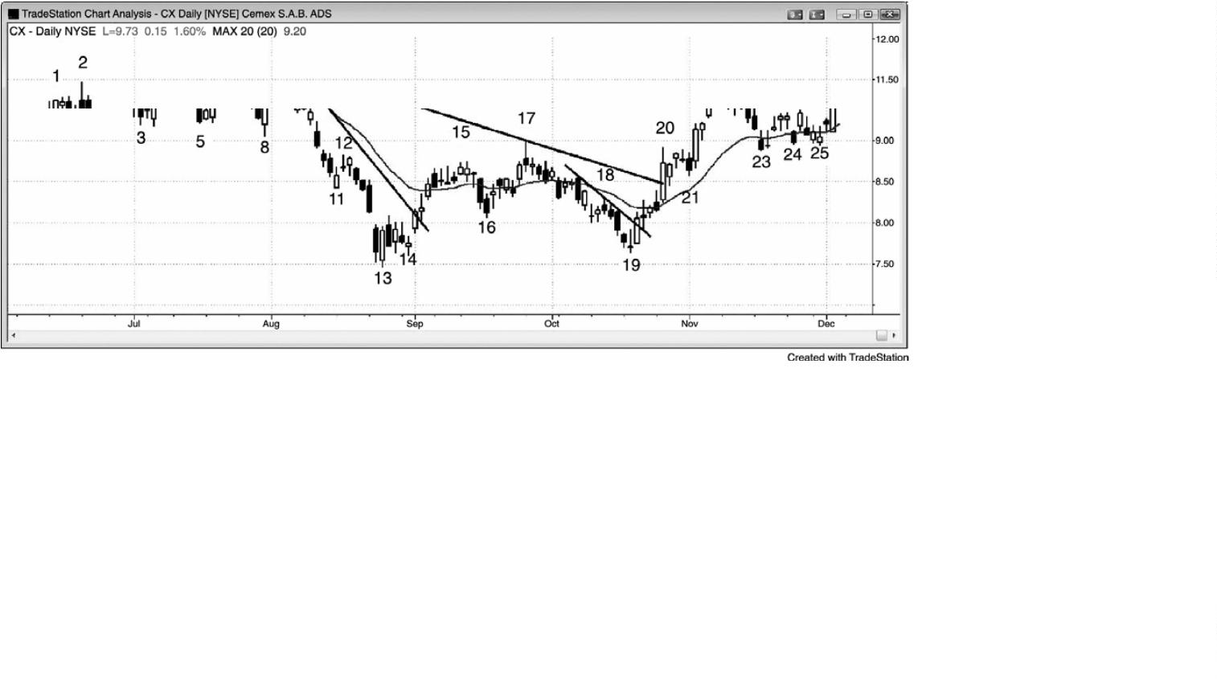

棒下方做空，在棒 16 更高低点上方买进，在棒 17 低点 2（从棒 16 开始出现两次上推，棒 15

是一个更大的低点 2 的第一次上推）和楔形空头旗形（棒 13 后一棒是第一次上推）做空，在

棒 19 更高低点重要趋势反转买进， 在棒 21 高点 2 买进（它也棒 20 后面的多头内包棒构成

一个微型双重底），以及在均线处的棒 25 三角形（或楔形多头旗形）买进，其中很多棒线拥

有多头实体（买压）。

当出现一个强空头尖峰，而且交易者们预期出现更多卖压时，市场是总在场内下跌，交

易者们会寻找做空机会。CX 形成一个很强的空头尖峰，到棒 3 结束。交易者们正预期价格下

跌，正准备在反弹做空。在棒 4 处，他们会在向均线的小型两条腿反弹做空。由于交易者会

使用限价单在均线处做空，因为这是一个强空头尖峰之后第一次向均线回撤。另外一些交易

者会在棒 4 下方使用止损单做空。棒 4 跌破了它的前一棒，是做空的首次入场，在棒 4 下方

做空的交易者们正选择二次入场。

棒 7 处较大的两条腿反弹是一个低点 2 做空架构。激进型空头使用限价单在前一棒高点

和棒 4 上方做空，另外一些则在那一棒跌破前一棒低点，产生一个二次入场做空信号时做空

（

棒 6 是第一个信号）。很多交易者喜欢在强空头趋势棒下方做空，于是在棒 7 下方做空。在

那么多交易者打算在那里做空，于是市场在次日向下跳空。

出现一个强空头尖峰，到棒 11 结束，棒 12 向上突破微型通道。空头在棒 12 下方做空，

预期第一个微型通道突破尝试失败。

P270

虽然截止棒 17 的横向运动向上突破了一条陡峭的空头趋势线，但是截止棒 13 的下跌运

动远远低于棒 8，于是交易者们重新开始寻找底部的过程。他们需要向上突破空头趋势线的

另一波反弹，以及对趋势低点的另一次测试，然后他们才愿意相信市场正在反转，而不只是

在形成另一波空头反弹。截止棒 17 的两条腿上涨非常强劲，向上大幅突破均线，所以是买压

的征兆。交易者们在空头反转棒棒 17 下方做空，因为他们把它看作一波大型两条腿反弹的终

点，所以是一个低点 2 做空架构。它也是空头趋势中的一个均线缺口棒做空架构，那轮趋势

仍然需要明确翻转为总在场内多头。

外包十字星棒棒 19 不是一条很强的更高低点买进信号棒，但是有些交易者在它的上方和

随后的强多头趋势棒（向上突破一条空头趋势线）上方买进。它也是对棒 14 的向上突破测试

做多架构，猎杀了那些多头的盈亏平衡止损。猎杀盈亏平衡止损的突破测试，然后在新趋势

方向向上反转，是一个风险/回报极好的架构。所承担的风险是跌至信号棒底部，回报是一轮

新多头趋势的幅度，要比风险大很多倍。

-

392 -

截止棒 20 的多头尖峰向上强势突破均线和一条很长的空头趋势线。有些交易者把这看作

是对一个倾斜的头肩底的颈线的向上突破。大部分交易者认为从棒 19 到 20 的多头尖峰非常

强劲，所以价格随后应该上涨。这就意味着他们把市场看作总在场内多头。他们在棒 21 高点

2

架构上方买进，接着在棒 24 高点 2 上方买进。在棒 25 楔形多头旗形向均线回撤时的多头

棒上方买进较为安全。

另外一些交易者认为截止棒 23 的下跌是一条空头微型通道，但是由于它仍然是在均线上

方，而且仍然是在一轮强多头趋势内，所以他们认为它很可能成为一个多头旗形的一部分。

因此，他们更加合理的地假定突破会失败，但是失败不会走得太远，而是会成为一个突破回

撤买进信号，而不是预期突破失败并在它下方做空。记住，当一条空头微型通道的失败突破

失败时，它就成为一个突破回撤做多入场。棒 24 是突破回撤，但是它有一个空头实体，所以

大部分交易者不会在它的高点上方买进。然而，回撤成为一波截止棒 25 的两条腿回撤，那也

是一个双重底多头旗形。

图 24.14 GOOG 中的最佳交易

如图 24.14 所示，谷歌（GOOG）的这张 5 分钟图上的最佳交易架构包括：棒 2 和棒 3 向

均线的低点 2 回撤；在棒 4 最终旗形和楔形底反转买进；在棒 7 均线缺口棒、低点 2 和双重

顶做空；在棒 9 重要趋势反转更低低点买进；在棒 10 更高低点和止损猎杀突破测试买进。

-

393 -

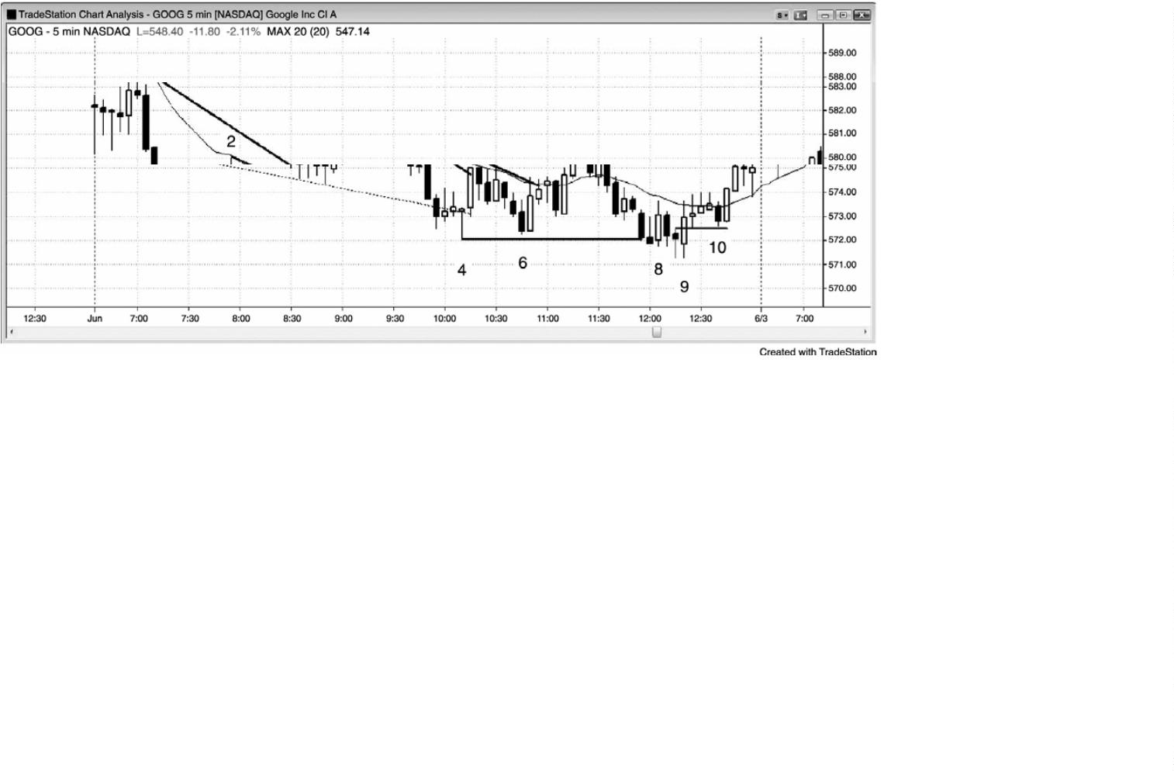

当向上强势突破空头趋势线时，交易者们会准备在对空头低点测试时买进，前提是测试

不会跌得太低。GOOG 形成一波截止棒 7 的强势反弹，由尾线短小的多头趋势棒构成。它向上

突破了空头趋势线和均线，从棒 1 开始的空头尖峰之后的下跌运动中出现若干强多头趋势棒。

那些尾线短小的多头趋势棒表明多头正心甘情愿地买进。那种买压正在累积，在某个点处，

它能够耗尽空头的力量，于是多头可以控制市场。

P271

激进型交易者会使用限价单在棒 5 后面的空头棒高点做空。形成三条连续的重叠棒，任

何多头都被迫在这段交易区间的顶部买进。考虑到那刚好是在空头日中均线的底部，所以那

是一种特别糟糕的想法。由于它作为一个买进架构很可能失败，所以敏锐的交易者们会在弱

势多头买进的位置做空。

从棒 7 开始的抛盘包含很多重叠棒和几条多头棒，那表明存在双向交易。空头并未完全

控制市场。市场一旦跌破棒 4 空头低点，买家们就在棒 8 介入。他们未能令市场反转，市场

再次跌破那个空头低点。棒 8 是第一次向上突破从棒 7 开始的空头通道，所以很可能不会出

现坚持到底。然而，在棒 9 第二次尝试令趋势反转时，多头却能占据接下来三棒。棒 9 是棒

8

向上突破微型空头通道后的突破回撤，空头通道就是多头旗形。

当空头试图令从棒 9 开始的反弹成为一个三棒空头旗形时，多头在棒 10 更高低点处将他

们战胜。棒 10 在预期出现棒 9 做多架构的信号棒上方 8 美分（对于一只$500 的股票，8 美分

是微乎其微的）向上回转，使得交易者们可以在它的高点上方加仓。它还把多头套出，现在

他们将追着市场上涨。多头认为棒 9 很可能至少引出两条上涨腿，所以在接下来的几棒中，

他们设置限价单在前一棒低点或其下方买进。他们预期任何低点 1 做空架构失败，成为一个

更高低点。他们的买进限价单将在棒 10 被执行。他们的保护性止损将位于棒 9 低点下方。

空头在当天早些时候拥有不错的做空机会。市场向下跳空，在略低于均线处在棒 1 形成

一个低点 2 做空架构。在棒 1 后面两条大型空头趋势棒期间，激进型空头会在它们的收盘价

以及低点下方 1 个跳动处做空。

空头尖峰非常强劲，很可能出现坚持到底卖出，而且极有可能是以空头通道的形式，当

天或许成为一个尖峰和通道空头趋势日。空头将打算在反弹卖出，那将是在正在形成的空头

通道的顶部。棒 2 是均线处的一个低点 2 做空架构，是对当天第一棒被向下突破的测试。

棒 3 是均线处的又一个低点 2 做空架构，尽管这个空头旗形中包含强多头趋势棒。

棒 4 是从空头通道内一个双棒最终空头旗形和第三次下推开始的向上反转，那常常至少

引起两条腿反转。最低限度，这个楔形底很可能表现得像一个空头台阶形态，测试前一次下

-

394 -

推的低点（从棒 2 开始的抛盘底部的波段低点）。它也是第二次尝试向上反转，第一次是在一

棒之前。虽然十字星信号棒并不理想，但是下跌过程包含很多多头趋势棒，所以并不需要非

常多的力量便可令市场向上反转。空头趋势并不都是那样强劲，其中包含大量双向交易。

当在一轮空头趋势中的低点买进时，通常最好是至少部分做刮头皮，以便在测试均线时

部分离场，那也刚好位于前一波段低点上方。然后，他们可以把自己的保护性止损移至盈亏

平衡点。一旦市场跌破从棒 5 开始的两条空头趋势棒，大部分交易者就会离场，但是有些交

易者会坚持把止损设在棒 4 空头低点下方。因为截止棒 5 的反弹只不过刚刚向上突破趋势线，

所以这仍然不是一个很强的底部，因此，市场仍然是总在场内空头。对于多头来说，保持谨

慎并及早离场是明智的做法。

棒 7 是一个可以接受的均线缺口做空架构，与棒 3 形成一个双重顶空头旗形，是空头趋

势中的两条腿上涨。但是，在一条多头趋势棒下方做空是比较冒险的，特别是在一个三棒多

头尖峰之后。较好的做法是准备在对空头低点的更高低点或更低低点测试时买进。

图 24.15 AAPL 中的一个更低高点

P272

如图 24.15 所示，苹果（AAPL）的这张 5 分钟图上的最佳交易是截止棒 3 的空头尖峰之

后棒 4 更低高点重要趋势反转和突破测试。在从棒 1 开始的多头尖峰中，激进型交易者会在

任意多头趋势棒期间买进，但是，由于他们的保护性止损会更远，所以交易者们需要交易较

-

395 -

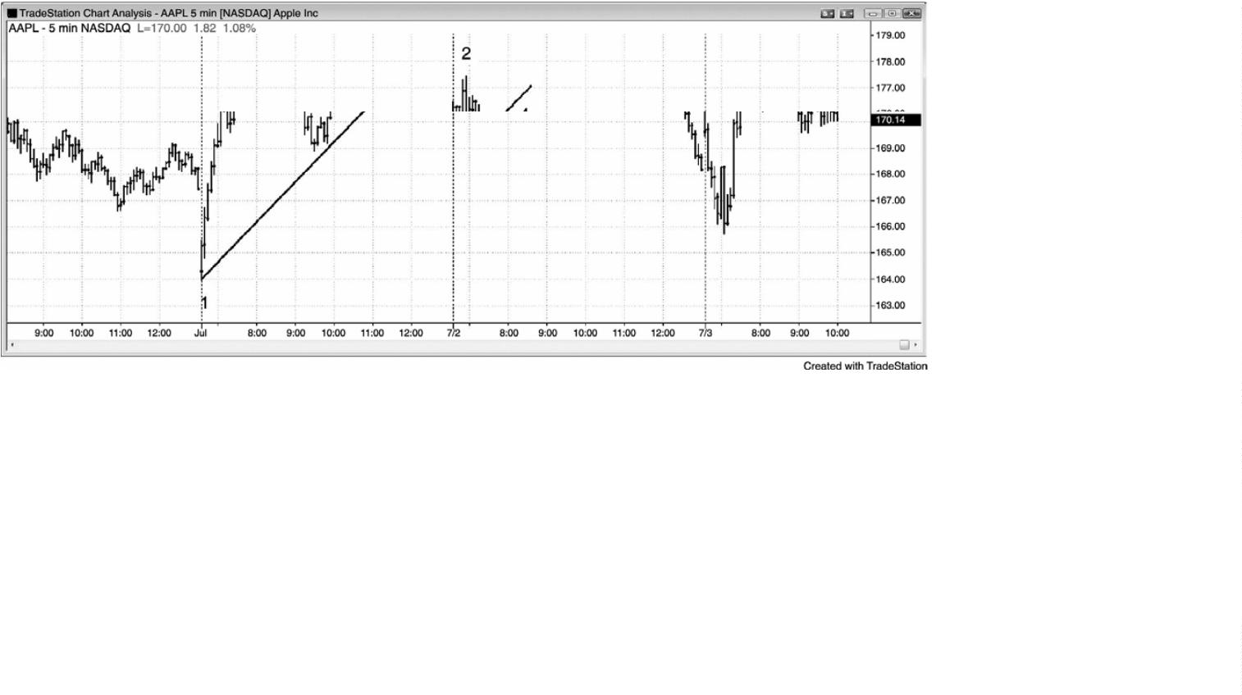

小的头寸。

一旦市场跌破一个尖峰和通道顶后的一条陡峭通道，交易者们常常准备在更低高点做空。

截止棒 3 的下跌拥有很强的动能，向下大幅突破多头趋势线。交易者们猜测总在场内头寸已

经向空头翻转，正在寻找更低高点卖出架构。截止棒 4 的两条腿更低高点反弹，是对棒 2 双

棒反转向下突破的测试，它是一个低风险卖出信号，预期至少形成第二条下跌腿，趋势可能

反转。

图 24.16 AMZN 中的最佳交易

如图 24.16 所示，亚马逊（AMZN）这张日线图上的最佳交易架构是棒 10 两条腿更低高点

重要趋势反转，还有其他几个特点支持它成为最佳交易，在后面几段中描述。另外几个不错

的交易架构包括棒 2 处的楔形多头旗形、均线缺口棒、双重底多头旗形，以及棒 3 最终旗形

和楔形顶。有些交易者认为第一次上推是棒 2 抛盘前多头趋势的高点。另外一些交易者则把

它看作第二次上推，把 6 月高点看作第一次上推。

P273

在一条多头趋势线被强势向下突破之后，交易者们将准备在更低高点做空。AMZN日线图

-

396 -

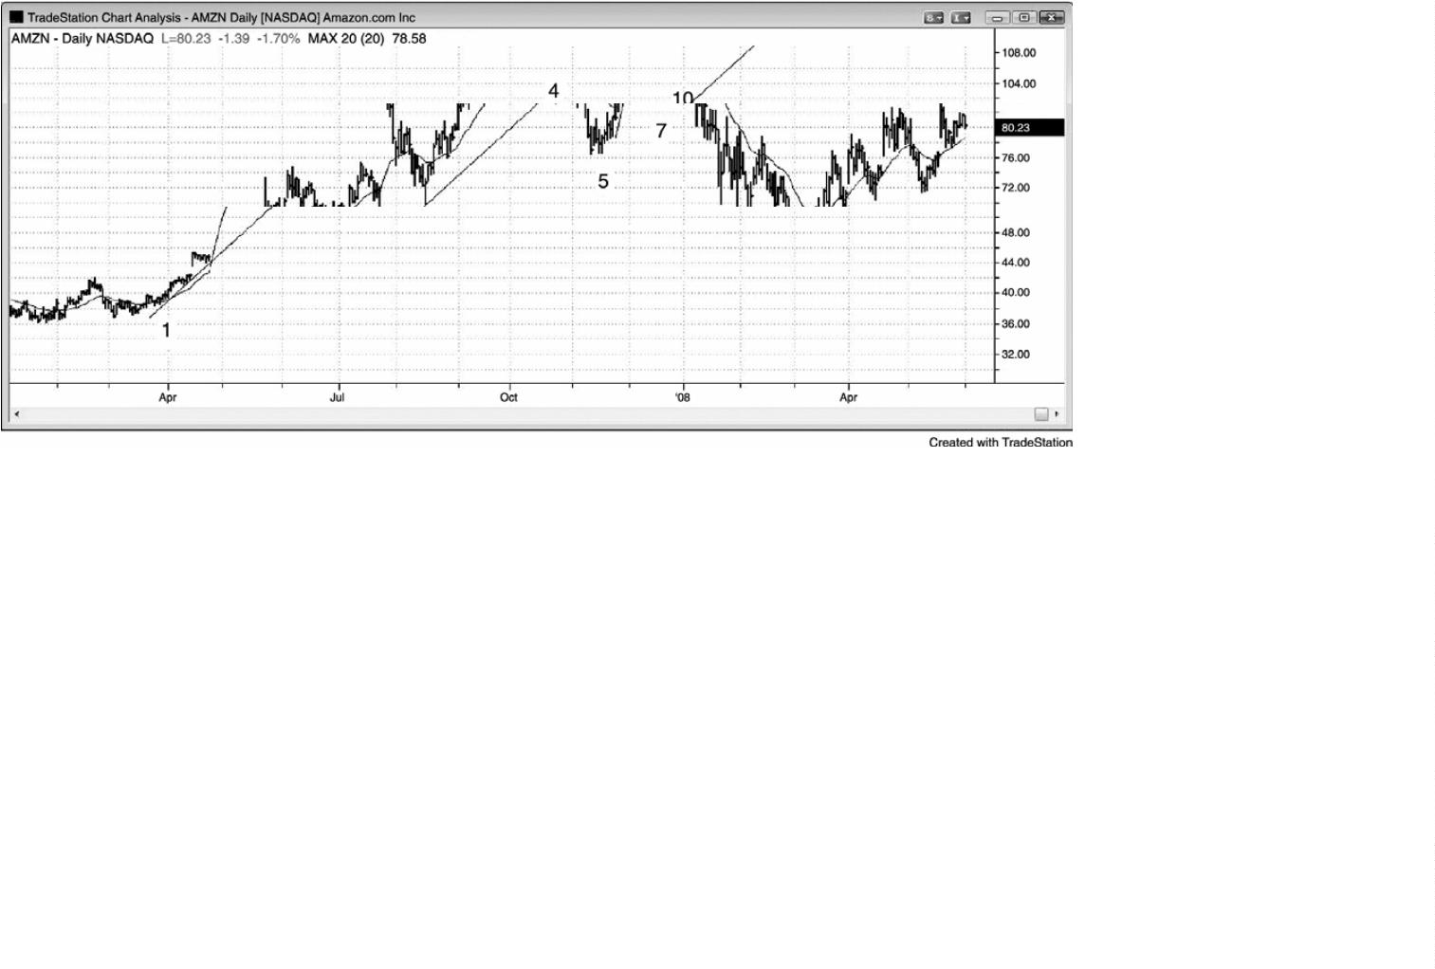

上形成一波两条腿回撤，在棒 10 处形成一个更低高点。有些交易者认为它与棒 3 或棒 4 高点

构成一个双重顶，当然与棒 6 高点也构成一个双重顶。它与棒 6 形成一个双重顶空头旗形，

所以是一个二次入场做空信号。棒 6 是第一个，但是截止棒 6 的上涨包含太多动能，很可能

不是空头趋势的起点。另外一些交易者认为棒 4 只是一个例外，把截止棒 10 的上涨看作一种

形式的大型楔形顶，其中棒 2 前面的高点是第一推，棒 3 是第二次，棒 10 是第三次。

棒 7 突破了一条较小的多头趋势线，表现出更多的看空力量，然后在截止棒 10 的反弹中

再次测试棒 3 和 4 高点。

棒 10 是棒 7 开始的迅猛反弹之后的三次上推，总是必须把它看作一种形式的楔形反转形

态。这是交易者们希望找到的一个不错的二次入场做空机会：重要趋势突破（截止棒 5）之

后，测试趋势高点（棒 4）的两条腿反弹中一个由小楔形构成的双重顶空头旗形，当交易者

们正在寻找一个架构可以以有限的风险做空时，所有类型的架构在同一时间出现了。

图 24.17 GS 日线图上的最佳交易

如图 24.17 所以，高盛集团（GS）在这张日线图上的最佳交易包括：棒 3 更高高点重要

趋势反转和楔形顶，棒 4 卖出高潮之后的更高低点和小型双重底多头旗形，棒 7 更高高点（高

于棒 5 和棒 3）、最终旗形、以及扩张三角形顶（它是一个大型扩张三角形的二次入场，其中

棒 1 是第一推，棒 3 是第二推，它是一个小型扩张三角形的第一次入场，其中棒 5 前面的暂

停是第一推，棒 5 是第二推），棒 8 更低高点，棒 9 后面的低点 2 和楔形空头旗形，均线附近

-

397 -

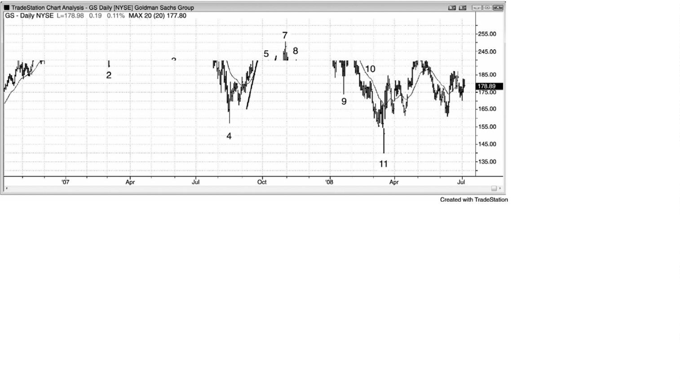

的棒 10 低点 2，棒 11 岛形底和扩张三角形多头旗形（棒 2 是第一次下推，棒 4 是第二次；

记住，扩张三角形多头旗形常常跟在扩张三角形顶之后）。

虽然一波强势反弹可能是一轮多头趋势的一部分，但是它也可能只是对交易区间顶部的

一次测试，是由卖出真空产生的。空头预期市场向上超越棒 3 高点，所以他们等待市场到达

那里后做空。在从棒 4 开始的上涨过程中，他们一直是看跌的，但是在市场按他们的预期向

上突破棒 3 高点之前，做空是不合理的。如果他们认为市场将会涨得更高，那么在到达他们

认为不会大幅上涨的价位（那将是在一个新的高点）之前做空就是愚蠢的。当截止棒 3 的反

弹向上超越棒 1 高点时，他们看到市场下跌，他们预期这次也发生相同的现象。由于这是第

三次上推，所以他们可能会在延长的抛盘起点做空，抛盘应该至少包含两条腿。由于那是一

个扩张三角形顶（棒 1、2、3、4 和 7），所以一个合理的目标是运动至棒 4 下方，在那里，

市场可能形成一个扩张三角形多头旗形。

棒 11 是扩张三角形多头旗形中的一个做多入场信号。虽然这是一个合理的交易架构，但

是它不如这一章所讲的其他反转强。

图 24.18 MSFT 中的最佳交易

P274

如图 24.18 所示，微软（MSFT）这张 5 分钟图上的最佳交易包括：棒 3 楔形空头旗形；

棒 4 更低低点重要趋势反转和小型楔形底；棒 5 小型和大型低点 2；棒 6 更高低点重要趋势

-

398 -

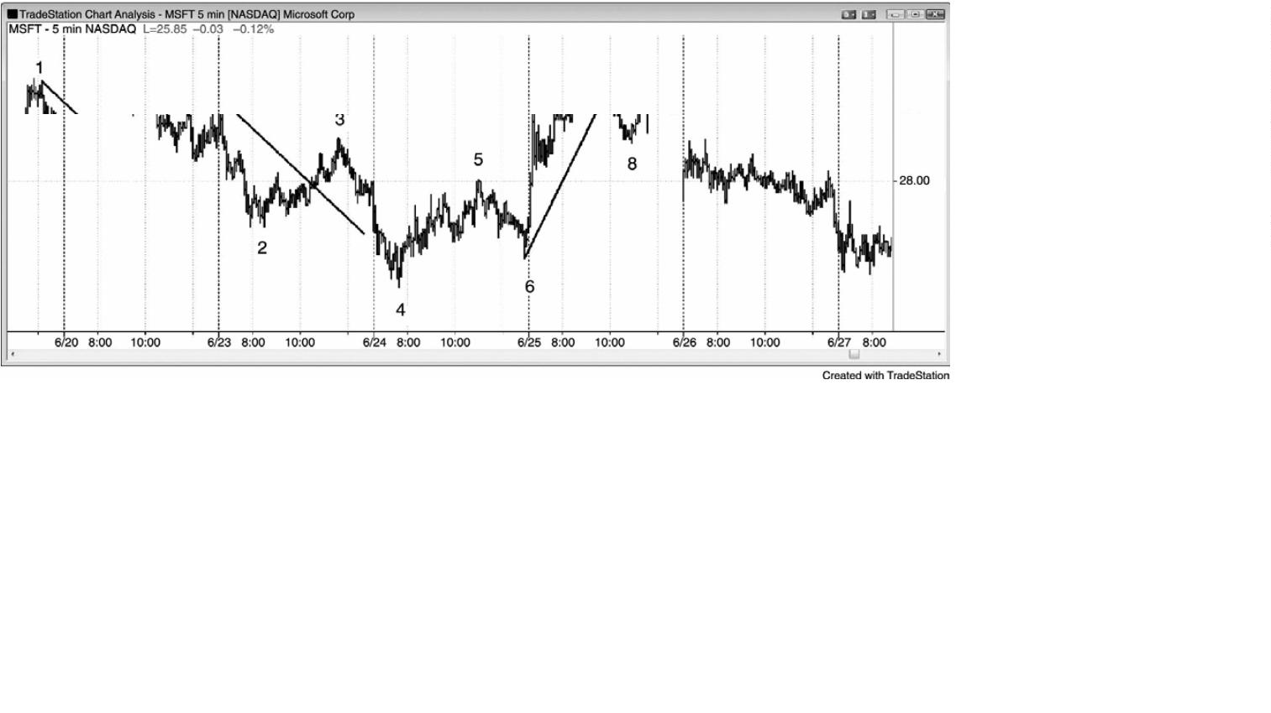

反转、楔形多头旗形、以及双重底多头旗形；棒 9 两条腿更高高点重要趋势反转、小型尖峰

和通道顶、以及楔形空头旗形（棒 3、7 和 9）。

虽然截止棒 3 的反弹向上大幅突破空头趋势线，但是截止棒 4 的抛盘又大幅跌破棒 2，

所以交易者们在认为趋势反转可能进行之前需要一个更高低点。棒 6 是一个更高低点和一个

双棒反转，提醒交易者们在次日当第一棒向上超越双棒反转时买进。

截止棒 8 的下跌运动向上突破多头趋势线后，截止棒 9 的反弹是一个两条腿更高高点。

它也是从棒 4 低点开始的三次上推，棒 5 和棒 7 是头两推。有些交易者把那波反弹看作一个

大的楔形空头旗形，其中棒 3 是第一推的结束，棒 7 是第二推的结束。

图 24.19 ORCL 中的最佳交易

如图 24.19 所示，Oracle（ORCL）的这张 5 分钟图上的最佳交易包括：棒 1 更低低点

重要趋势反转（离开前一低点的反弹向上突破一条陡峭的空头趋势线），棒4 两条腿更高高点

重要趋势反转和小型楔形顶。

向交易区间顶部的迅猛反弹通常是由真空效应引起的，而不是新的趋势。市场具有惯性，

当它在交易区间内时，大部分突破尝试失败。空头预期市场会测试 Oracle 过去一两天在 5 分

钟图上形成的交易区间的顶部，所以在市场到达那一区域之前，没有理由做空。这使得市场

在截止棒 2 的反弹过程中成为单向市场，但是一旦市场到达交易区间顶部，空头便突然出现

做空。现在他们预期市场在没有回撤的情况下不会大幅上涨，于是他们积极做空。截止棒 4

-

399 -

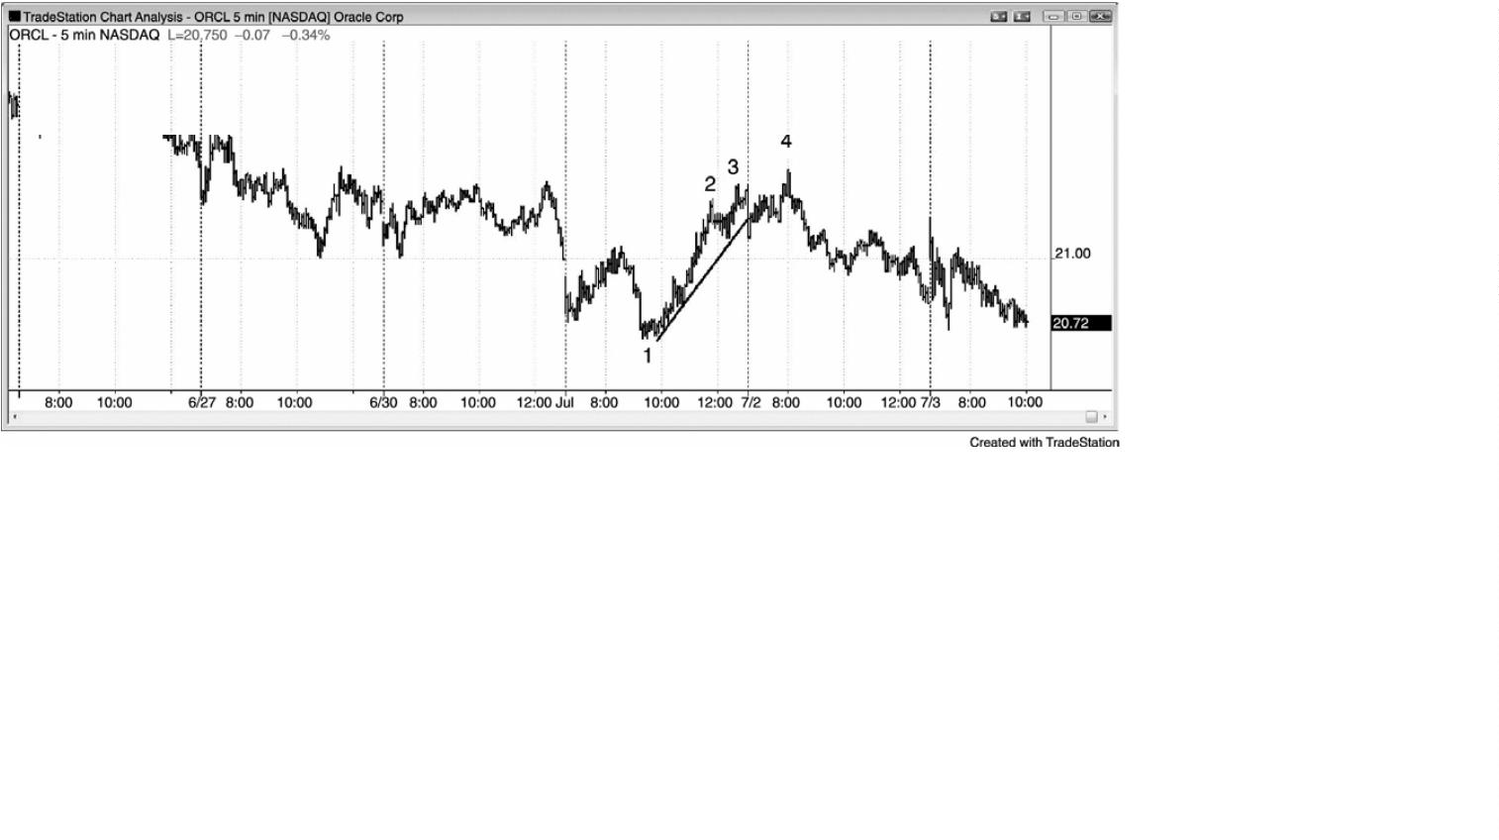

的三次上推是一个在双棒反转下方做空的极好架构。

P275

图 24.20 电子迷你开盘反转

图 24.20 中，右侧 5 分钟电子迷你图表上的最佳交易架构包括：棒 6 开盘反转，棒 7 最

终旗形顶和楔形顶（棒 6 前一棒高点是第一条上涨腿，尽管它是一条空头棒），棒 8 楔形多头

旗形和更高低点，棒 9 向上突破微型空头通道后棒 10 突破回撤，棒 11 低点 2 和双重顶（与

跌至棒 8 的楔形的顶部构成），棒 12 大型两条腿（棒 10 是第一次下推）更高低点重要趋势反

转（棒 12 是从跌至棒 10 的小空头趋势和从结束于棒 6 的大空头趋势开始的向上反转），棒

1

1

4更高低点重要趋势反转和二次入场突破回撤买进信号（它也是一个头肩底的右肩，其中棒

0 是左肩）。

虽然大部分学术专家和电视权威辩称大盘中的所有运动都是以个股的综合基本面为基础

的，但是政治事件常常会引起巨幅波动。一个明显的例子是共和党在 1994 年接管国会时引发

的不可思议的多头趋势，常常被称为克林顿超级多头市场。2008年的崩盘是另一个例子。这

轮空头趋势和恐慌抛盘是由次货问题引起的，还是国家认识到巴拉克·奥巴马即将入主白宫

的直接结果？虽然你必须根据图表显示的来进行交易，但是无论你的政治倾向是什么，试着

去理解政治会如何影响市场是非常有意思的。

如此完美的一天！如果你观察右侧的 5 分钟图，那么会看出外形是一个普通的更高低点

-

400 -

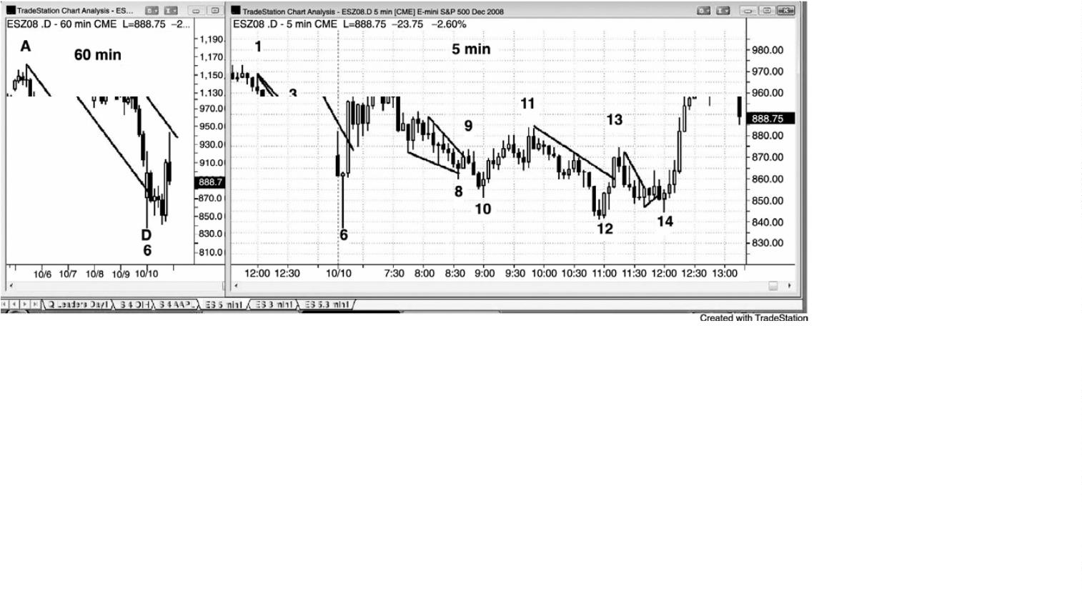

空头趋势反转，但是通过右图的价格标尺可以看到有些棒线的高度超过了 30 点，而一般交易

日内棒线的平均高度大约是两点。这是 2008 年崩盘中这一周道琼斯工业平均指数下跌 20%后，

市场尝试至少形成一个临时性底部。一年多以前我便告诉我的朋友们，道指将会在 2008 年跌

破10,000，理由是它看起来已经进入一个多年交易区间。我们可能已经经过一个顶部，卖出

可能引出更低的价位，但是交易区间更为常见，所以更有可能出现。

虽然道指今天的区间是 1,000 点，但是对于价格行为交易者来说，它仍然是正常工作的

一天。我把自己的头寸规模削减至正常情况下的 20%，因为我不得不在每笔电子迷你交易上

承担大约 10 点的风险，然而当天的利润仍然超过了一般交易日的利润。

今天是星期五，道指这一周每天都下跌 200 到 700 点，所以很可能尝试反转。不过，你

必须保持耐心，寻找标准的价格行为架构。

左侧图表是 60 分钟图，棒 D（它也是右侧 5 分钟图上的棒 6）跌穿了利用棒 A 和 C（也

是 5 分钟图上的棒 1）构造的趋势通道线，然后向上反转。

在 5 分钟图上，市场跌破棒 2 到棒 4 的趋势通道线后，棒 6 形成一条巨大的十字星棒。

十字星不是很好的信号棒，但是市场在 5 分钟和 60 分钟图上都在反转趋势通道线突破，而且

道指下跌了 700 点，所以很可能形成一波可交易的反弹。

棒 7 向上突破空头趋势线，但是形成一个最终旗形顶和两条上涨腿，所以很可能出现回

撤。不过，从棒 6 低点开始的上涨运动非常迅猛，所以它很可能是测试空头趋势低点后的第

二条上涨腿。耐心等待更高低点是比较谨慎的做法（上行动能很强，所以不大可能形成更低

低点）。

P276

棒 10 可能是一个底部，因为它是棒 9 楔形突破后的一个更低低点突破回撤。然而，从棒

7

开始的下跌运动持续了一个多小时左右，而且非常陡峭，所以在最后触底之前，很可能会

形成第二条下跌腿。

截止棒 11 的上涨运动突破了另一条空头趋势线，所以多头正在积聚力量。

与棒 10 相比，棒 12 是一个更低低点，所以可能是当天一个更高低点，但是截止棒 12 的

下跌包含太多动能，所以测试很可能出现。

截止棒 13 的多头腿包含几条多头趋势棒，突破了另一条多头趋势线。

棒 14 是一条尺寸不错的多头反转棒，是一个微型趋势线突破，与棒 12 相比，也是一个

更高低点，所以这可能是最终低点，果然如此。这使得棒 12 成为棒 6 之后的第一个强更高低

点，而且是对那个空头低点的完美测试。这是当天的一笔交易，是截止棒 7 的强势上涨之后，

-

401 -

你需要一直等待的一笔交易。今天还有其他很多交易架构，但这一个是容易预期的，而且它

表现得非常完美。在 5 分钟和 60 分钟图上有一些趋势通道线过冲，一波截止棒 7 的巨幅上涨

使得很可能形成一个更高低点，截止棒 12 的一波两条腿回撤可能形成一个 60 分钟更高低点，

随后在棒 14 出现的 5 分钟更高低点确认了棒 12 更高低点。你不需要 60 分钟图便可做这笔交

易，我当时就没有使用。我加上它的目的是想说明较高时间框架上也有力量在起作用，从成

交量上清楚地看到机构正在关注它们。

在创出当日一个新高之后，棒 15 向上反转。

棒 10 双棒反转处的向上反转，是一个大约有 60%的可能赚到波段利润的架构实例，所以

对于所有交易者（包括初学者）来说都是一个很棒的架构。棒 4 是空头趋势中的一条缺口棒，

常常引出对空头低点（此时是棒 2）的测试，然后形成一波反弹，最少包含 10 棒和两条腿。

截止棒 6 的空头尖峰太强，所以交易者们不能买进。棒 8 是一个合理的买进位置，因为它是

向下突破棒 2 后的第二次反转尝试，一个扩张三角形底（当天第三棒是第一次下推，棒 2 是

第二次），棒 7 空头旗形之后的一个最终旗形反转，还是一条强多头反转棒。扩张三角形底总

是重要趋势反转架构。然而，由于截止棒 4 的上涨腿和截止棒 6 的下跌腿都非常大，所以大

部分交易者不会把这叫做重要趋势反转，而是用其他的名称（不过在 15 分钟图上它几乎肯定

是一个外观很棒的重要趋势反转）。棒 10 是一个已经很强的形成中的二次入场。交易者们在

棒 10 高点上方买进，它是双棒反转的第二棒，他们的初始保护性止损在它的低点下方。一旦

市场到达两倍风险处，他们就部分或全部获利了结，让头寸的剩余部分跟着向上的波段自由

奔跑，把止损跟踪调整至最近的更高低点下方。有些人会在棒 19 双重顶（与棒 14 构成的）

和楔形（棒 12、14、和 19，以及棒 14、16 和 19）下方离场，另有一些人则会继续持有，一

直将止损设在棒 17 下方。

图 24.21 中期国库券中的最终旗形

-

402 -

如图 24.21 所示，美国 10 年期中期国库券期货 5 分钟图上的最佳交易架构包括：棒 4、

和 10 处的最终旗形反转；棒 3 处的小型低点 2；棒 6 处的高点 1；棒 11 处的楔形空头旗形

7

二次入场。

最终旗形常常提供高胜率反转交易。

棒 4 是只有一个空头实体的水平空头旗形之后的双棒反转。空头旗形中的多头实体是买

压的征兆。

P277

虽然巨大的棒 5 多头趋势棒是一波高潮，但是棒 6 高点 1 是一个合理的买进架构，预期

在如此强劲的动能之后至少出现刮头皮上涨。另外，在那条空头内包棒下方做空的空头被套，

他们会在棒 6 上方平仓。

棒 7 是一个双棒反转形态的第一棒，第二棒是一条强空头趋势棒。反转发生在略高于棒

5

高点处，所以多头显然是急于获利了结，空头只是在等待市场超越棒 5，然后做空。这是一

个很好的最终旗形做空架构，特别是由于棒 7 前一棒也是一条大型多头趋势棒，所以是第二

波买进高潮。连续的买进高潮之后通常至少是两条腿调整。

棒 10 是一条相对较大的十字星反转棒，是从 ii 最终旗形突破（ii 形态常常成为最终旗

形）开始的向上反转的信号棒。它也是一个小型楔形多头旗形，其中棒 6 是第一次下推，棒

9

是第二次下推。

棒 11 是从以棒 10 为起点的小上涨尖峰之后的水平最终多头旗形开始的向下反转的二次

-

403 -

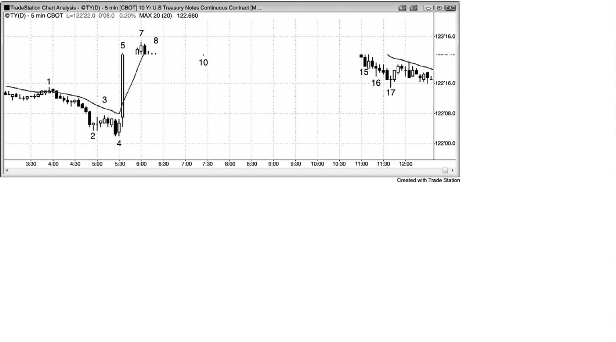

信号。它也是一个楔形空头旗形，其中棒 9 后面的多头内包棒是第一次上推，从棒 10 开始的

反弹是第二次。最后，它是截止棒 10 的强趋势下跌后的一个均线缺口棒做空架构。

棒 12 和 13 是双棒向上反转架构，但是从未被触发。市场一直没有向上超越那些信号棒。

有些交易者把棒 12 看作一个最终旗形买进架构，其中截止棒 12 的紧凑交易区间，可能是从

棒 12 开始的抛盘中的最终旗形。

图 24.22 电子迷你双向交易中的最佳交易

如图 24.22 所示，这张 5 分钟电子迷你图表上的最佳交易架构包括：从前一天低点（形

成于棒 1 后面第三棒）开始的双棒向上反转，棒 3 处的双重顶，棒 7 处的楔形空头旗形，以

及趋势型交易区间日和台阶形成中棒 9 小型最终旗形和向上反转。

当一天不是趋势日时，它就是一个交易区间日，或者至少它包含大量双向交易。

棒 2 取代了开盘高点，所以聪明的交易者们会寻找二次入场做空机会，那出现在棒 3 双

重顶。当天的初始波段常常是以一个双重顶或双重底开始的。区间大约是平均日区间的一半，

所以当天很可能出现突破，成为一个上涨或下跌趋势型交易区间日，然后回撤，测试初始区

间的突破。

截止棒 4 的空头尖峰使市场转变为总在场内空头，于是交易者们准备在反弹时做空，预

期向下突破，然后向下形成一波近似的测量运动。截止棒 6 的多头通道是一波三推反弹，包

含很多重叠棒线和几次微型反转尝试。它比截止棒 4 的抛盘弱很多。一旦交易者们决定不会

出现对通道的强势多头突破，他们就认为通道是一个空头旗形，随后将跟着一轮空头趋势。

-

404 -

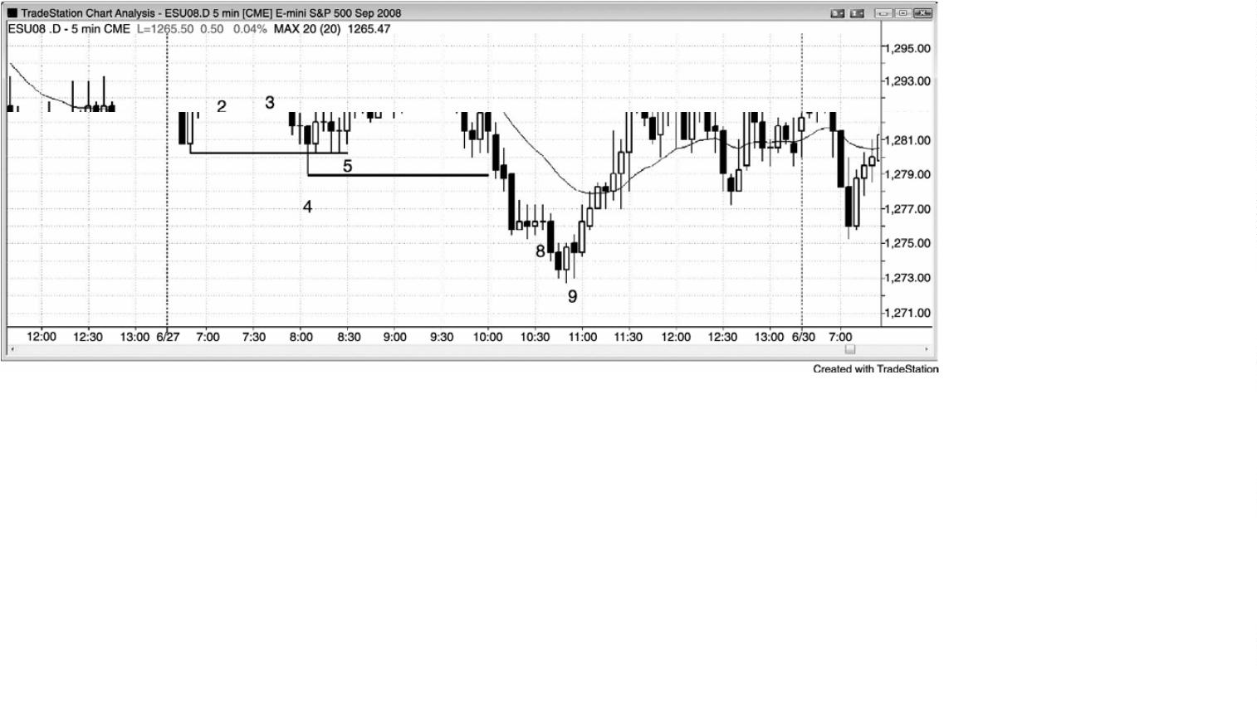

棒 6 错过棒 3 下方的盈亏平衡止损 1 个跳动，那是空头力量强大的征兆。他们通过在棒 6 积

极做空保护了自己的止损。

在棒 6 双棒反转后面的十字星棒或其上方，激进型交易者会设定限价单做空。他们认为

这是一个很可能失败的弱高点 1 买进架构。

棒 9 是一条很强的多头反转棒，但是，由于它与前一棒重叠得非常多，所以它的作用就

像是一两双棒反转。由于它的高点与前一棒高点处于同一价位，所以无论交易者把它看作一

个双棒反转还是一条多头反转棒都没有关系。无论哪一种情况，它都是趋势型交易区间日中

的一个强反转架构，而且是在一波下跌测量运动的（目标）区域，之前是棒 8 最终旗形。它

也是当天第三次下推。所有这些因素都促使交易者们认为市场至少会形成一波两条腿反弹，

测试棒 4 低点。当棒 9 超越它前面的多头反转棒时买进，是一个大约有 60 的可能引出可获利

波段交易的架构，所以对于所有交易者（包括初学者）来说都是一个很强的架构。对于从在

棒 8 下方触发的低点 2 最终旗形开始的向上反转，以及大型抛物线楔形底（第一次下推结束

于棒 1 后面第三棒，第二次下推结束于棒 4），那条多头反转棒是一条强信号棒。虽然棒 9 是

一条空头棒，但是它没有击中多头信号棒下方的保护性止损。另外一些交易者在棒 9 上方买

进，因为它是一个二次入场买进信号，与那条多头信号棒构成一个微型双重底。它很可能继

续上涨，形成一波测试运动，测量基准是微型双重底的高度（大约是从那条多头棒底部到棒

9

顶部的高度的两倍），由于出现一个大的底部形态，所以上涨幅度很可能大得多，比如至少

包含 10 棒和两条腿。

P278

注意，有几个微型反转，而大部分反转来自双重顶和双重底、微型双重顶和双重底、以

及最终旗形，几乎总是如此。很多交易者不会选择反转交易架构，除非这些架构中的一个出

现。

图24.23 电子迷你中没有明确趋势时的几笔最佳交易

-

405 -

如图24.23 所示，这张5 分钟电子迷你图表上的最佳交易包括：缺口尖峰和通道底部之

后的双棒反转棒1；当日新高以及尖峰和通道顶部的反转棒2；微型通道失败突破棒3（一个

低点1）；当天第三次下推、更低低点、以及交易区间底部的最终旗形突破和向上反转棒5；

双重顶、尖峰和通道顶、低点4、自己交易区间顶部棒6。

在一个没有明确趋势的交易日内，交易者们应该准备在新的极点反向入场，尤其是二次

入场和楔形。

棒1 是一个楔形反转，反转棒很强。

棒2 是一个双重顶、一个楔形顶、一个二次入场均线缺口棒做空架构。

棒3 是突破测试信号棒，击中了空头设在棒2 下方的盈亏平衡止损。

棒4 是陡峭下跌中的一个十字星。由于它可能仅仅转变为一个单棒或双棒空头旗形，所

以交易者们等待二次入场买进。激进型交易者可能设定限价单在棒4 后一棒低点或其下方买

进，预期形成第二条上涨腿。他们把这看作一个弱低点1 做空架构，所以认为它很可能失败。

棒5 是第二次尝试向一个低于低点1 的新低突破后的向上反转。构成信号棒的内包棒有

一个多头收盘。

棒6 是一个低点4 做空架构，是向上突破波段高点棒3 后的反转。

图24.24 胜率为50%时，回报必须是风险的两倍

-

406 -

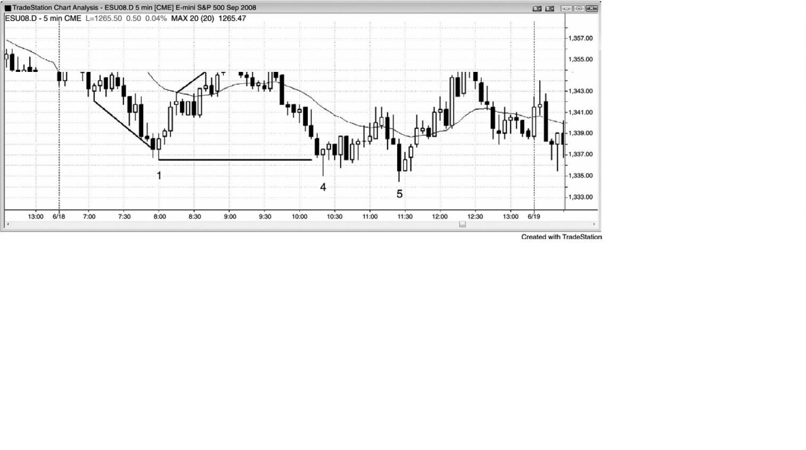

P279

虽然在交易区间中部做空可能只有50%的成功率，但是，如果回报是风险的两倍，那么

它可能是一笔最佳交易。如图 24.24 所示，5 分钟电子迷你数周来处于一轮强多头趋势中，

在棒7 形成一条均线缺口棒。这常常引起对多头高点的最后一次测试，然后便形成至少包含

两条腿的、幅度更深的调整。棒10 处开盘向下小幅跳空，然后立即上涨，刚好超越均线。空

头正在寻找第二条下跌腿，但是不确定截止棒10 的单棒下跌是否足以构成第一条腿。当一波

运动不清晰时，通常没有足够的交易者认为它会成功，所以没有足够的交易者在它上面押注。

结果在运动变得较为清晰之前，没有坚持到底。截止棒 12 的两条腿运动，引起了截止棒 13

的两条腿反弹，有些交易者把它看作一个小的楔形空头旗形。还有一些交易者把它看作一个

头肩顶的右肩，棒6 是左肩。有些人也认为它与棒11 构成一个双重顶空头旗形。它是一个低

于棒9 高点和棒11 前后高点的高点，它可能是一条较大的第二条下跌腿的起点。

由于在棒11 下方做空是在一个两日交易区间的中部做空，所以等距运动的方向概率大约

是50%。下跌1 点前上涨1 点的概率是50%，上涨1 点前下跌1 点的概率也是50%。对于

幅度为两点、3 点或 4 点的等距运动也是如此。一般而言，当市场处于交易区间内时，如果

已经上涨了5 到10 棒，那么交易者们应该只寻找做空架构。棒11 是从开盘低点起的第八棒，

而且随后一棒标志着市场第三次跌破前一棒低点。交易者们会在这里做空，甚至是在第一次

或第二次尝试下跌时做空，希望足够多的交易者把这看作一个潜在的更低高点，于是将出现

更多的卖压。由于它的说服力不足，所以直到棒13 处出现一个更清晰的高点，下跌运动才开

-

407 -

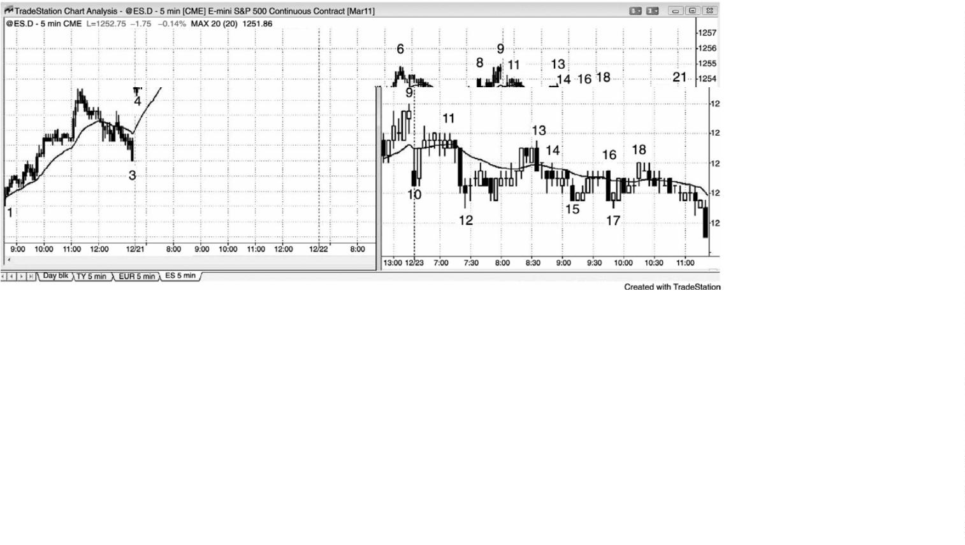

始。

那么，当只有 50%的成功率，而且位于多头趋势内一段交易区间的中部时，为什么在棒

1附近做空是一笔最佳交易呢？记住交易者方程有三个变量，除了胜率之外，你还必须考虑

1

回报和风险。由于过去一个月左右电子迷你的平均日区间超过 10 点，而今天的区间只有两点，

而且过去一两年中区间在 5 点或 6 点之下的交易日屈指可数，所以，今天的区间的收盘前增

至两倍或三倍的几率很高。问题是交易者们不知道突破是向上还是向下，还是既有向上突破

又有向下突破。由于市场已经在一段交易区间内上涨了 8 棒，所以几率偏向于近期内下跌。

交易者们完全可以做空，把保护性止损设在棒 11 信号棒上方，在入场点下方 4 点处设置一张

双向（OCO）限价单，然后耐心等待。由于存在如此多的不确定性，所以仅当他们甘愿经历回

撤时才会做这笔交易，而回撤在交易区间中是不可避免的。实际风险只有 4 个跳动，所以交

易者们正在冒着 4 个跳动的风险去博取 16 个跳动的利润，而且拥有大约 50%的成功率。尽管

当时看起来并不怎么好，但是它使得它成为一笔极好的交易。

一旦出现一条大型空头突破棒，然后立即在棒 12 出现坚持到底，那么对于大部分交易者

来说市场就是总在场内空头，而且他们会假定市场保持总在场内空头状态，除非出现总在场

内买进信号，或者直到市场以棒 11 后面的小型空头棒向上超越空头尖峰的顶部。棒 13 准确

无误地测试那一棒高点，市场最终下跌至棒 19。棒 19 低点比棒 11 信号棒低了 17 个跳动，

而且棒 19 拥有一个多头实体。这可能是一个 17 跳动失败，也就是说很多空头在信号棒下方

16 个跳动而不是 17 个跳动处获利了结。他们在距 4 点运动 1 个跳动处离场，那是空头势弱

的一个征兆。市场击中限价单，让空头以 4 点的利润离场，那一棒最终成为一条多头反转棒。

由于 17 跳动失败，大部分空头会在棒 19 多头反转棒上方离场，获利 11 个跳动，而不是希望

市场下跌，给他们原来计划的 16 个跳动的利润。

P280

这是圣诞节前的一周，假期前后的平均日区间通常较小。过去一两周中有几天的区间小

于 7 点。另外，由于初始风险只有 4 个跳动，而不是通常的 7 个或 8 个跳动，所以很多交易

者认为较小的风险和较小的近期平均日区间意味着赚到 4 点的可能性也较低。这些交易者中

有很多预期 17 个跳动失败，把限价单设在入场点下方 15 个跳动处，而不是下方6 个跳动处。

每当一波运动很有可能提前结束时，很多交易者会使用小于正常值 1 个跳动的限价单，知道

市场常常会击中明显的目标价位，但是会在执行获利了结限价单前反转。而另外一些交易者

会将获利了结限价单设在入场点下方 3 点处，显然他们会赚到 3 点的利润。

-

408 -

P281

第**25** 章 交易指引

为什么是指引而不是规则呢？因为“规则”暗含着绝对性，只要你遵守规则，就能够很

容易地交易。然而，交易是主观性的，你的优势总是很小，很难获得一致的成功。如果存在

明确而客观的规则，而且他们能够产生稳定获利的交易，那么每个人很快都会发现它们。很

快没有人会站在交易的另一方，而那些规则也就失效了。

以下是 78 条建议性指引。

1

. 阅读这 57 万字（译注：原文字数），就像阅读一本详尽的交易指南，就像打高尔夫或

拉小提琴的指南一样。将这些信息转变为交易者用来赚钱的能力，需要大量艰苦的工作。但

是，如果不知道市场是如何运作的，那么就不可能以交以为生。就像职业的高尔夫选手或小

提琴手一样，无论你做得多么好，你总是希望做得更好，因此，在你变得稳定获利之后，挑

战和满足会持续很长时间。

2

. 你所看到的一切都处于灰色的迷雾之中。没有什么是完全清楚的。近似就好。如果某

些价格行为看起来像是一个可靠的形态，那么很可能就像那个可靠的形态一样交易。

. 作为交易者，没有一组简单又可靠的规则，一切都是主观的。这是一场零和游戏，你

3

的对手都非常聪明，当优势存在时，它是很小的，而且转瞬即逝。交易者要想赚钱，他就不

得不一直做得比另外一半交易者好（或者更准确的说，需要在一半以上的时间交易正的交易

者方程）。由于大部分交易者是获利的交易机构，所以交易者不得不非常优秀。不过优势常常

出现，只要你学会如何捕捉它们，并且利用它们交易，那么你就是处于一个赚钱的位置。

4

. 优势绝不会变得非常大，因为机构会在优势增长时利用它们。一笔交易不可能有很高

的概率赚到与风险相比大很多的回报。

. 学好读图并不简单，但那只是成功赚钱所需能力的一半。你还需要学会交易，那是同

5

样困难的一项技能。无论你是用什么方法，成功交易一直都是很难的，而且以后会继续很难。

如果有一种简单的方法，每个人都会去使用它，那么就不会有被套的交易者驱动市场到达你

的目标。读一本教你如何拉小提琴的书，然后出去看看是否有人听到你演奏后会给你钱。仅

仅因为你明白如何做某件事情，并不意味着你实际会做，尤其是当那件事情很难时。

6

. 交易者需要数学优势来赚钱。每时每刻，总会出现一个数学优势，既可做多也可做空，

但优势通常都不明显。当优势相对明显时，它们通常会转瞬即逝，而且都非常小。不过，那

-

409 -

就是交易者们需要设定交易的时间。

. 做交易者方程为正的交易的能力，是交易成功的关键。那可能意味着在一棒上方使用

7

止损单买进，在一棒上方使用限价单卖出，在一棒下方使用现价单买进，或者在一棒下方使

用止损单卖出。

8

. 交易者需要做的一项最重要的决定，就是前一棒上方和下方，到底是有更多的卖家还

是买家。每一棒结束后，交易者都需要做出这样的决定。对于突破和失败的突破，这一点尤

为正确，因为随后的运动通常决定了总在场内方向，所以会持续很多点，而不仅仅是一波刮

头皮运动。

9

. 每当你使用止损单在前一棒高点上方买进时，另外某个人就会使用限价单在那里做

空。当你在前一棒下方一个跳动处卖出时，就有一位强势多头站在你的交易的另一方。时刻

牢记，没有什么是肯定的，优势总是很小，原因是一些聪明人正站在你的交易的另一方，他

们的看法刚好与你相反。

1

0. 每一棒，甚至是一条强趋势棒，都是两个方向的信号棒，市场可能在下一棒开始趋

势上涨或下跌。考虑到所有可能性，包括与你的预期刚好相反的可能性，当奇怪的情况发生

时，不要质疑或抗拒。而是阅读它并交易它。

1

1. 每当你打算入场一个架构时，一定要确保考虑到市场正在告诉你的不是向信号棒的

另一个方向突破。有时你看到的买进架构可能也是一个很好的卖出架构，因为它会套住将在

信号棒或入场棒下方平仓的多头。

P282

1

2. 理解趋势棒是交易者能够获得的最重要的技能之一。交易者需要有能力评估突破是

有可能成功，还是会遭遇获利了结和回撤，还是接下来会产生反转。

3. 寻找并评估市场强弱的征兆，然后决定它们是否会带给你优势。如果你看到市场正

1

在做某件事情，那么就评估一下架构有多强。它没有选择做强势运动的机会吗？如果那样的

话，架构就是较弱的。

1

4. 每当你认为自己的架构很强势，不要选择那个交易。你正在错过某些东西。你没有

看到站在你的交易的另一方的交易者所看到的东西，那个人与你一样聪明。保持谦逊。如果

你太过自信，那么你的傲慢讲会令你亏损，原因是在你评估自己的交易者方程时，会使用不

切实际的高胜率。

1

5. 生活的大部分并不是看起来的样子。实际上，著名数学家查尔斯•卢特维奇•道奇森

（

Charles Lutwidge Dodgson）并不是他看起来那样，大家更为熟悉的是他的另一个名字刘

-

410 -

易斯•卡罗尔（Lewis Carroll）。他在爱丽丝的仙境中工作，没有什么是真实的。上并不总是

上，下并不总是下。看一下交易区间的大部分强势突破——它们通常会失败，上涨实际上是

下跌的开始，下跌实际上只是上涨的一部分。另外 60%只是 90%的情况中的 60%，有时可能是

9

0%，而有时可能是 10%。如果一个好的架构的成功率是 60%，那么你怎么能在 80%或更多的

时间中取胜呢？是这样的，在刚好位于支撑位上方的强趋势中的回撤中，一个架构可能会在

0%的时间里有效，但是如果你能够随着市场走低而加仓，特别的，如果你随后入场交易的规

6

模更大，那么你可能会发现自己在 80%或更多的时间里使用那些 60%的架构而盈利。另外如果

你使用非常宽的止损，并且愿意经历持续数小时的大的浮亏，那么在电子迷你中，如果有 60%

的可能在亏掉两点前赚取两点，那么就有 90%可能在亏掉八点前赚取四点。对于不断变化的

胜率和多种胜率的共存，如果你能够灵活处理并感觉舒适，那么你成功的可能性就会高出很

多。

1

6. 一天当中你所要做的最重要的事情，就是告诉自己退出不好的交易。举例说明，如

果当天是一个交易区间日，那么就不要准备在强多头趋势棒之后买进，也不要在区间顶部附

近的高点 1 买进，不要准备在强空头趋势棒之后做空，也不要在区间底部附近的低点 1 做空。

1

7. 市场一直表现出惯性，并且倾向于去做刚刚一直在做的事情。如果市场处于趋势之

中，那么 80%的反转尝试都将失败，并且引出一个旗形，然后趋势恢复。如果是常处于交易

区间之内，那么 80%的试图进入趋势的突破都将失败。

1

8. 如果你曾经因为回撤幅度正变得太大而感到纠结，那么你很可能是在趋势已经反转

时把它错误地看成了回撤。

9. 如果你认为市场的合理走向应该是上涨，但是他却给出一个很强的卖出架构，那么

1

就选择那个架构。选择你拥有的架构，而不是你希望或预期的架构，因为“市场保持非理性

的时间比你具有偿付能力的时间要长得多”（约翰•凯恩斯）。

2

0. 价格就是真相，不要去与市场争辩。对于日内交易者来说，基本面几乎是毫无用处

的。市场将会告诉你她正在走向何方，她无法隐瞒自己正在做的事情。你和电视专家都不知

道市场会对基本面作何反应，不过那些专家在发言时常常信心满满。由于市场中任何走势的

确定性都很少超过 60%，所以当电视专家非常肯定的发表观点时，他们正忽略了数学概率，

而概率是市场的最基本特征。如果你追随的是一位无视市场运作机里的人，那么你肯定会赔

钱。

2

1. 一切都是合理的。如果你知道如何阅读价格行为，那么就没有什么会令你感到奇怪，

因为你会明白市场正在做什么。初学者们能够在一天结束后的打印件上看出来。我们的目标

是学习如何足够快速的阅读图表，从而能够明白在实时交易时正在发生什么。

-

411 -

2

2. “那不公平！”如果那是你的感觉，那么就暂时不要交易。你的感觉完全正确——那

不公平，但那是因为一切都是以数学为基础，公平从来都不是其中的一个变量。如果你因公

平而感到担心，那么你就是没有与市场同步。计算机程序控制着所有的市场行为，它们没有

公平这一概念;它们永远不会感到劳累，它们不记得上一笔交易是什么，而且它们是绝对客观

的。由于它们正在赚钱，所以你需要模仿它们的品质。它们不能掩饰自己正在做什么，你的

工作就是看出它们正在做什么，然后复制操作。是的，你将在它们首先入场后入场，但是他

们会在你入场后继续入场，而且他们是驱动市场运动，足以带给你利润的力量。

2

3. 价格行为是以人类行为为基础的，所以有一个基因基础。这就是它为什么适用于所

有国家的所有市场和所有时间框架的原因，它一直有效，而且会不可避免地反应人类的行为，

至少会持续到我们演变为新的物种。

2

4. 总要在市场中设好保护性止损，因为它会避免你遭遇作为交易者所要面对的最大的

危险。那种危险不是市场，市场不会在乎你是赢还是输，永远不知道你的存在，你也不会出

来抓住你。那种危险是你自己，是你作为交易者的所有缺陷，包括拒绝、傲慢，以及纪律的

缺乏。

2

5. 思考是非常难的。失败者们会充满宗教热情地去寻找使他们免于亏损的救世主。救

世主们可能是获得了令人羡慕的资格证书的电视专家，他们自信而又令人印象深刻，也可能

是著名的交易快讯作者、聊天室的版主、指标、或者其他外在的偶像。救世主们会把力量注

入交易者们心中，把他们带到圣地去。相反的，他们会慢慢地把你的账户中的最后一美元吸

干。在你自己做分析并且忽略所有承诺让你成功的外界影响之前，你不会赚到钱。那些救世

主们只是在为自己赚钱，而不是为你。电视专家们希望确立自己的可信性，以便销售自己的

服务或者获得晋升，电视台是通过广告来赚钱的，聊天室和撰写交易快讯的人们，卖的是他

们的服务，给你提供指标的软件公司是为了收取费用。长期来看，没有人打算帮助你，所以

绝对不要自欺欺人地认为那些好人会帮助你赚钱。

P283

2

2

6. 言者不知，知者不言。不要看电视也不要看新闻。

7. 如果你发现自己没有做一两笔连续的电子迷你交易，而它们都是盈利的，那么你的

头寸规模可能是太大了。切换到交易 100 到 300 股 SPY，而且做至少 20 到 50 美分的波段交

易。虽然你不会变得多富有，但是至少可以赚到一些钱，并且树立自己的自信心。如果你认

为自己能够在每笔交易中舒服地交易三张电子迷你合约，那么你应该只交易一张。这将使你

更容易选择每一个信号。如果交易三张，你会错过很多好的信号，因为你实际上是在信号非

-

412 -

常完美的稀有情况下才能舒适地交易三张合约。你的交易规模需要你对任何合适的信号都感

到舒适，并且在连续亏损两到三次后仍然保持舒适的状态。这种舒适状态的指标之一是你在

那些亏损之后做下一笔交易的能力。如果你感到太不舒服，而且在等待完美的架构，那么你

的交易规模还是太大了。一旦你开始挑挑捡捡，那么你就是走上了破产之路。你的情绪是一

种负担，给你的对手带去了优势，就像在任何比赛中一样。

2

8. “我不在乎！”是最有用的咒语。我不在乎这笔交易是否亏损，因为我的交易规模非

常小，亏损不会使我感到不安，也不会干扰我的判断。我不在乎电视上或《华尔街日报》上

的专家们正在说什么。我不在乎 3 分钟或 1 分钟图上正在发生什么，也不在乎成交量图或跳

动图上正在发生什么，我不在乎错过那些图上正在产生的很棒的信号，原因是，如果它们真

的非常好，那么会使得 5 分钟图上的信号也很好。我不在乎市场是否已经过度，即将调整。

我不在乎指标正显示什么，特别是那些在巨大的趋势（期间还没有出现趋势线突破）中显示

背离的那些弯弯曲曲的线，但是我非常在乎眼前的那张图表，在乎它正在告诉我什么。我还

在乎我的规则，不允许外界因素影响我的规则所告诉我的信息。

2

9. 如果你因为止损必须设的太远而不敢选择一个很棒的交易机会，那么就减小交易规

模，可能是减小到正常规模的四分之一，以便使你的总资金风险不大于正常交易的总资金风

险。你需要进入“我不在乎”状态，才能够选择那些交易。通过降低头寸规模，你就可以把

精力集中在架构的质量上，而不是全神贯注地去考虑如果交易失败自己会亏损多少。不过，

在调整到“我不在乎”思维状态之前，首先要捕捉到好的架构，因为你不希望对自己的资金

变得无动于衷，以至于选择很弱的架构而继续亏损。

3

0. 市场永远都不确定何时已经走得足够远，但是当它走得太远时却总是确定的。在大

部分交易者认为反转将会奏效之前，大部分反转需要过度。市场的惯性只能通过过度来消除。

1. 反转头寸是很难的。对于大部分交易者来说，最好是离场——甚至是认赔离场，然

后寻找新方向的另一个架构。

2. 没有可靠的逆势形态，因此，除非你是一位稳定获利的交易者，所以不要做你是交

3

3

易，除非已经出现对重要趋势线的强势突破，而且信号是一个预示着总在场内方向反转的合

理架构。在强多头趋势中，当你在一条强空头反转棒下方做空时，远比你聪明的交易者们正

使用限价单在你的信号棒低点买进。在强空头趋势中，当你使用止损单在一条多头反转棒的

上方买进时，更聪明的交易者们正在你买进的位置做空。由于 80%的反转失败，所以你认为

谁正在赚钱呢？

3

3. 任意反转架构都是很好的部分或全部获利了结的理由，但是，如果你想做逆势交易，

那么反转架构就必须很强。由于 80%的反转失败，所以把每个顶部看作多头旗形的起点，把

-

413 -

每个底部看作空头旗形的起点，要明智得多。

4. 太早总是比太迟更糟。由于大部分反转和突破失败，所以较早的入场很有可能失败。

由于大部分趋势会持续很长时间，所以较迟的入场可能仍然是一笔不错的交易。

5. 所有形态都会失败，而且失败常常失败。失败的失败在原来方向上形成一个突破回

撤，拥有较高的胜率。

3

3

3

6. 当你看到一方突然被套时，那么反向刮头皮交易的可靠性便会上升。当你入场时，

被套的交易者们将被迫离场，在再次在原来方向入场之前，他们很可能会等待更多的价格行

为，所以市场中剩下的交易者与你的方向相同。

3

7. 看到交易者们被止损猎杀套出交易之外，是与看到他们被套入交易之内同样可靠的

信号。如果市场突然猎杀止损，然后恢复趋势，那么这是一种可靠的架构，至少可以产生一

笔刮头皮交易的利润。

P284

3

8. 等待。如果市场在 30 到 60 分钟内没有给出任何信号，而你发现自己正在查看电子

邮件，或者与正在上大学的女儿通电话，突然间市场形成一条大型的多头趋势棒，突破了交

易区间，那么等待。你已经与市场失去了联系，它正试图把你套入。要不要快速决定下单，

尤其是在突然出现的大型趋势棒。如果它最终成为一笔很棒的交易，而你错过了它，那么你

在整体上仍然是向前的，原因是当你在那些环境中交易时，几率是对你不利的。是的，有些

会成为盈利的交易，那是，如果你回顾一下自己所做的所有此类交易，那么你会发现自己是

赔钱的。

3

9. 你不必交易。作为一名交易者，你的目标是赚钱，而不是做交易，所以仅当某个架

构会帮助你实现自己的目标时才做交易。一天当中还会出现很多其他的信号，所以要等待一

个好的信号，而且当你错过好的交易时，也不要感到不安。很多初学者都喜欢兴奋，倾向于

过度交易。很多伟大的交易者发现，交易是孤独的、无聊的，但却是非常赚钱的。每个人都

希望交易，但是你赚钱的欲望应该大于交易的欲望。你应该只选择那些很可能赚钱的交易，

而不仅仅是一两个小时不交易来放松自己。

4

0. 越简单越好。你不需要指标，你应该只观察一张图表。如果你不能通过一张没有指

标的图表来赚钱，那么增加更多的东西来分析，只会使交易更难。另外，只交易最好的架构，

直到你能够稳定获利。使用两张图表的最大问题是，有一种自然倾向，即只选择两张图表上

同时出现的信号，那种情况很少发生。结果你拒绝了当天大部分很棒的信号，原因是第二张

图表没有出现信号，或者信号出现在两个跳动之前。举例说明，比如你在 5 分钟图上的一轮

-

414 -

多头趋势中，看到一个很棒的向指数均线的高点 2 回撤，而后观察 2 分钟或 3 分钟图，看到

它是在两个跳动之前给出的入场信号，那么你可能不会选择那个五分钟入场，原因是你担心

那波运动将在 2 分钟刮头皮目标处停止，而不会到达 5 分钟目标。

4

1. 决定交易是你的爱好还是工作。如果他是一种爱好，那么请另找一种吧，因为这是

一个太昂贵的爱好，而且它具有非常危险的上瘾性。所有伟大的交易这很可能都对交易上瘾，

但是大部分交易的瘾君子很可能最终都是破产。

4

2. 开始使用 5 分钟图交易，在回撤入场，使用止损单入场。当市场处于一轮多头趋势

中时，准备在均线处的多头棒上方买进。当市场处于空头趋势中时，准备在均线处的空头棒

下方做空。使用限价单在前一趋势极点附近的利润目标处部分或全部了结，然后把剩余合约

的保护性止损移至盈亏平衡点。43. 一开始，你应该考虑交易 SPY 而不是电子迷你。一张电

子迷你等同于五百股 SPY，交易 200 到 500 股 SPY 允许你在把部分交易波段化时逐步出场，

而不会招来太多的风险。一旦你达到 1,000 到 1,500 股 SPY，如果你认为自己将继续加大头

寸规模，那么就切换到电子迷你。在那个规模，你可以逐步出场电子迷你，你可以继续大幅

增加头寸规模，而且滑移价差不会是一个大的问题。

4

4. 低买高卖，明确而且常见的趋势中除外（第一本书中关于趋势的第一部分）。再多头

趋势中，再高点 2 架构买进，即便它们是在当日高点；在空头趋势中，再低点 2 架构做空。

不过市场在绝大部分时间里是处于交易区间内。举例说明，如果市场已经上涨了极棒，现在

那条上长腿的顶部附近出现一个买进新号，那么就问自己市场是否处于这些书中所描述的确

定而强劲的多头趋势形态之中。如果你不能说服自己它是，那么就不要在高点买进，即便动

能看起来很棒，原因是你被套的几率很高。记住沃伦•巴菲特版的一句老话：“在别人贪婪时

变得恐惧，在别人恐惧时变得贪婪”。

4

5. 对于媒体和新手来说，最重要的两种感觉是恐惧和贪婪。稳定获利的交易者们则没

有这两种感觉。对于他们来说，最重要的两种感觉是不确定性（混乱）和紧迫性，他们利用

这两种感觉来赚钱。每一棒以及每个市场的每一个片段，要么是趋势要么是交易区间。当交

易者感觉确定时，市场是处于强趋势之中。当他感觉到紧迫感时，比如他想要在市场上涨时

买进（或者在市场下跌时做空），但是非常希望出现回撤，那么市场就是处于一轮强趋势之中。

他会至少在市价买进一个小型头寸，而不是等待回撤。

4

6. 当交易者不确定或感到迷惑时，市场是处于交易区间内，他应该只采用低买高卖策

略。如果他想要做很多交易，那么就只做刮头皮。不确定性意味着市场包含大量的双向交易，

所以可能正在形成一段交易区间。由于大部分突破尝试失败，因此，如果你感到不确定，那

么就在市场上长了 5 到 10 棒时只准备做空，在市场下跌了 5 到 10 棒时只准备买进。

-

415 -

4

7. 当处于交易区间内时，低买意味着如果市场靠近区间底部，而你持有空头头寸，那

么你可以买回自己的空头头寸而获利，如果出现一个强买进信号，那么你可以买进以建立多

头头寸。类似地，当市场接近区间顶部时，你可以高卖。这种卖出可能是把你的多头头寸获

利了结，而如果出现一个好的做空架构，那么你就可以做空以建立新的空头头寸。

4

8. 好的执行，不好的交易。如果市场让你在一个好于预期的价位入场或出场，那么就

要怀疑是不是哪里出问题了。但是好交易也不是不好的执行的必然结果。

P285

4

9. 开盘一两个小时通常是最容易赚钱的时间段，原因是波段通常比较大，而且没有多

少十字星。第一小时也是最容易赔钱的时间，原因是你过度自信地认为他可能多么容易，而

你不认真的遵循自己的规则。第一小时通常有很多反转，所以，耐心的等待波段架构，那将

产生成功率不到 50%但回报至少是风险两倍的交易。经验丰富的交易者们可以刮头皮。如果

你不遵守自己的规则并且已经亏损，那么你就错过了当前最容易赚钱的时间，那就意味着当

你希望在当天接下来又慢、获利性又低的交易中试图返回盈亏平衡状态时，你将一直是不高

兴的。

5

0. 如果你当天已经亏损，而现在是下半天，那么感觉就像是在流沙中游泳——你越努

力的希望出来，却陷得越深。甚至伟大的交易者在有些交易日也与市场流在情绪上失去联系，

他们偶尔也会亏损，尽管在一天结束后打印出来的五分钟图上是那么清晰。最明智的事情就

是确保自己能够收盘前遵守规则，很可能会赢回自己的部分损失。最糟糕的事情是调整自己

的交易风格，那可能是你在当天亏损的原因。不要增加自己的头寸规模，也不要交易低胜率

的架构。如果你有一种赚钱的方法，那么就坚持使用，它将在明天赢回你的损失。使用不同

的方法，只会令你亏损更多。

5

1. 当市场处于日区间的中部时，初学者应该避免在一天的中间时段交易，特别是当均

线相对水平，交易区间紧凑，而且有突出的尾线时（带刺铁丝）。当你打算交易时，总要问自

己它是否是当天最好的架构之一。这是机构一天中一直在等待的那个架构吗？如果答案是否

定的，而且你不是一位稳定获利的交易者，那么你也不应该做那笔交易。

5

2. 紧凑交易区间是最差的止损入场环境。机构正在做相反的事情，如果你坚持交易，

希望趋势即将开始，那么你会不断亏损。

3. 紧凑交易区间会战胜一切。那就意味着它比你不得不买进或卖出的每一条好的理由

5

都更加重要。除非你是一位很棒的交易者，否则一旦你察觉到紧凑交易区间可能正在形成，

那么就强制要求自己不做任何交易，既便几小时不交易。

-

416 -

5

4. 每一棒和每一系列棒线，要么是趋势要么是交易区间。选择一个。决定总在场内方

向，并且只在那个方向交易，直到总在场内方向改变。在一天当中，特别是在太平洋标准时

间上午八点半左右，你需要决定当天走势类似于这些书中描述的哪一个趋势形态。如果类似，

而且你正打算交易，那么你就必须选择每一个顺势交易机会。如果还没有选择所有的顺势交

易，那么就不要考虑逆势交易。

5

5. 最好的信号棒是在你交易方向上的趋势棒。十字星棒是单棒交易区间，所以通常是

糟糕的信号棒。如果你在交易区间上方买进，或者在交易区间下方卖出，那么通常会亏损。

6. 大部分逆势架构失败，大部分顺势架构成功。做好数学计算，决定你应该交易哪一

5

个。趋势常常形成漂亮的逆势架构，和丑陋的顺势架构。如果你逆市交易，那么你就是在赌

博，虽然你常常会获胜并且感觉很有趣，但是数学概率是对你不利的，慢慢地你肯定会破产。

强趋势中的逆势架构，几乎总是失败，成为很棒的顺势架构，特别是在 1 分钟图上。

5

7. 在你停止做逆势刮头皮交易之前，很难稳定获利。你的盈利只是足以帮助你提高自

己的交易技术，但是随着时间的发展你的账户会慢慢消失。记住，你的风险很可能必须与你

的利润目标一样大，所以，再 4 次亏损后，通常需要 6 次盈利才能回到盈亏平衡状态，这是

令人非常沮丧的。实际上，仅当你能够在百分之六十的时间盈利时，你才应该刮头皮，大部

分交易者应该避开潜在回报不如风险大的交易。初学者如果想做的话，那么仅应做顺势刮头

皮。

5

8. 在你稳定获利之前，只有选择那些潜在回报至少与风险一样大的交易。在电子迷你

中，如果你需要承担两点的风险，那么在至少获得两点的利润之前，不要获利了结。大部分

交易者不应为了小于风险的回报而刮头皮，因为即便 60%的交易盈利，他们也会赔钱。记住

交易者方程。胜率乘以潜在回报，必须略大于拜败率乘以风险。你不能冒着两点的风险去博

取一点的利润，并且希望获利，除非你至少在 80%的时间里是正确的，很少有交易者能做的

那么好。

5

9. 交易者方程有三个变量，结果为正的任意架构都是好的交易。这可能是一笔胜率很

高，回报只与风险相等的交易，也可能是一笔胜率较低，但是回报比风险大很多的交易，也

可能是两者之间的任意一种情况。

6

0. 经验丰富的交易者，可以利用逐步入场和逐步出场来提升自己的交易者方程。举例

说明，初始入场可能有一个相对较低的成功率，但是随后的入场可能有着明显升高的成功率，

从而提升了整个头寸的交易者方程。

6

6

1. 在你开始交易顺势回撤之前，你不会赚钱。

2. 在等待重要趋势线突破，并出现测试趋势极点的强反转棒之前，你不能通过做反转

-

417 -

交易赚钱。

P286

6

3. 除非你知道自己在做什么，否则你不会赚钱。每天打印出 5 分钟电子迷你图表（如

果交易股票的话，也要把它们的图表打印出来），然后把你看到的每一个架构都写在图表上。

当你看到若干价格行为特征时，把它们都写在图表上。年复一年日复一日的这样做，直到你

能够观察任意图表的任意一部分，并且立即明白正在发生什么。

6

4. 在你足够了解自己的个性，找到一种适合自己的交易风格之前，长期来讲，你不会

赚钱。你需要舒服的遵循自己的规则，使自己在入场或出场时没有或只有微小的不确定性或

紧张感。一旦你掌握了一种交易方法，如果你感到在交易时紧张，那么你就仍未找到适合自

己的交易风格。

6

5. 如果你失去了纪律性，在最后的一两个小时，做那些在开盘一两个小时内决不会做

的交易，那么你不会赚钱。你难免会把那些在当天早些时候赚到的利润还给市场，那些盈利

的交易使你自欺欺人地认为自己比实际情况要优秀。

6

6. 正在于计算机竞争。它们拥有速度优势，所以最好不要在报告期间交易，因为那是

它们的速度优势最大的时间。它们还拥有不受情绪影响的优势，所以不要再心神不宁时交易。

第三，它们拥有永远不会劳累的优势，所以不要在疲劳时交易，那长长发生在一天收盘前。

6

7. 总要寻找两条腿。另外，当市场尝试做两件事情，两次都失败时，那通常是一个可

靠的信号，市场很可能做相反的事情而成功。

8. 绝不要过分挑拣，因为你难免会选到足够多不好的交易，结果成为一个失败者。好

6

交易会令你吃惊地抓住你很容易错过，于是剩下一些不那么好的交易和糟糕的交易。要么做

波段交易，只有选择一天中最好的架构中的两三个，要么做刮头皮交易，选择每一个准确的

架构。不过后者是一种更难的方案，只适用于非常超常的人们（甚至比我们这些交易者们更

超常！）

6

9. 寻找赢利交易很容易，但是避开亏损交易很难。成功的关键是避开亏损交易。每天

的盈利交易可能要比亏损交易多很多，但是几笔亏损交易就会毁掉你一天的工作，所以要学

会事先找出它们并且避开。大部分亏损交易出现在：区间中部，架构棒很弱，如收盘于中点

的小型十字星；当你在可能的反转过早入场时（记住，当心存疑虑时等待二次入场）；当你拒

绝一轮趋势，认为它已经走得太远，于是开始选择 1 分钟或 3 分钟反转入场时，当他们失败

时转变为很棒的顺势架构（它们通常那样）；或者，当一位来自顶级公司的、非常可信的、拥

有资格证书的技术分析师在电视上声明市场正在触底时，你只看到买进架构，那难免会失败，

-

418 -

因为专家实际上是不会交易的笨蛋（如果他会交易，那么他就去做交易了，而不是在电视上

发表声明）。

7

0. 如果你在一笔交易之中，而市场的走势与你的预期不一致，那么你应该离场吗？观

察一下市场，假定自己处于持平状态。如果你认为自己此时会做那笔交易，那么就坚持持有

自己的头寸。如果你认为自己不会做那笔交易，那么就离场。

7

1. 当你应该做波段交易时，不要做刮头皮交易，当你应该做刮头皮交易时，不要做波

段交易。在你稳定获利之前，你应该保证自己的交易尽可能简单，一天只做一到三笔波段交

易，而不要刮头皮。为了成功的刮头皮，你通常不得不承担与收益一样大的风险，那需要 60%

以上的交易盈利。在你成为一位稳定获利的交易者之前，不要希望那样做。

7

2. 如果你发现自己常常做波段交易，但是很快把他们转变为刮头皮交易，你可能会赔

钱。当你做波段交易时，你愿意接受较低的成功率，但是为了通过刮头皮赚钱，你需要非常

高的成功率。类似的，如果你做刮头皮交易，但是频繁以小于风险的利润提前退出，那么你

将会赔钱。如果你不能按照计划止损退出，那么就依靠自己的双向订单，并且在入场后离开

一小时左右。

7

3. 如果你上个月亏损，那么就不要做任何反转交易。如果过去 10 棒中有 7 棒差不多都

在均线上方，那么不要准备做空。相反地，应该只准备买进。如果过去 10 棒中有 7 棒差不多

都在均线下方，那么不要准备买进。相反地，应该只准备做空。

7

4. 初学者应该只选择最好的交易。连续两三个小时盯着屏幕而不交易是很难的，但对

于初学者来说这是赚钱的最好方法。

5. 纪律是盈利交易者们最重要的特征。交易很容易理解，但是却很难做。遵循简单的

7

规则是非常困难的，甚至偶尔的自我放纵都会成为成败的界限。对于一次击球，任何一个人

都可以像老虎伍兹一样坚强，但是很少有人能够在正轮比赛中保持那样坚强，在生命中的每

一天都保持那样坚强。每个人都知道坚强和纪律是什么，也能够在每天的某些活动中，保持

坚强并遵守纪律，但是很少有人真正理解要成为一名伟大的交易者需要多么得极端坚强。培

养只选择最佳交易的纪律。如果你不能在一整天中都那样做，那么就强迫自己在每天的第一

个小时那样做，随着你的头寸规模的增加，你可能发现这就是成为成功交易者所需的东西。

7

6. 伟大交易者的第二个最重要的品质是一次连续几个小时什么都不做的能力。不要让

无聊说服自己，从上次交易开始已经过去太长时间了。

P287

7

7. 致力于增加自己的头寸规模，而不是交易数量或使用的架构种类。在电子迷你中，

-

419 -

你只需要每天赚两点便可以做得非常好（50 张合约每天两点，一年便是七位数字的收入）。

8. 如果你的交易技能已臻完美，那么你所赚到的钱比你所能想象的要多得多，你将有

能力去过梦想中的生活。

7

-

420 -